10.29 信息基础大赛
1~10题就是进制转换和编码问题
这10分是能拿到的 下面两部分差不多能解决90%的这类问题了

11~20为离散数学
这一块一时半会补充不清楚 靠记答案吧 能碰到几题是几题

21~30为专利问题 也能全拿到

31~60 基础部分 没太去强调 这个刷了很久 有些成常识性的东西了 后期回头刷

61~84 数据结构 没难题 大部分方法已经给出

85~108 数据库 留有两个问题 BC范式、死锁 其他的都能拿下

109~132 计算机网络 跟上暴叔的节奏！ 跟着思路走 好好看完局域网 后面的记下各层有啥协议 顺水推舟的事情 也能大部分拿下 dw flash fireworks部分需要记 这种过时的东西 唉

133~152 软件工程 10.22 2.49 20min 280/282!!! 拿下！！！

240~300 c、c++ 面向对象相较下更简单些 c语言程序题很多坑 得熟悉（背着写）不然太慢了

157~180 操作系统 23道
181~195 多媒体 14道
196~225 汇编 29道
226~240 移动互联网应用 14道

操作系统和汇编是要学的 但是就现在的情况来看是学不完的
而且整理起来也较难
所以 整理多媒体和移动互联网应用的题目
虽然用处不大 就权当知识面拓展
了解一些常识即可

152+30+30+14+14
240 能拿220以上 （c语言题有些浪费时间 不想要求太高 没必要）
算上提前交卷加分（10分左右）和剩下52道里蒙对的部分（再不济也有20）
这里就已经够250了 还有50道判断题 大致看了一下 主要是c和c++的题 问题不大
所以 260分是个很低的标准 如果没达到260 这个月其实算是很失败的了

明年会学汇编和操作系统的知识 希望能更上一层楼

1~10题 进制和编码
1~10题就是进制转换和编码问题
这10分是能拿到的 下面两部分差不多能解决90%的这类问题了
速度把控在5分钟以内 整数部分调计算器 小数算两位就能出答案 很快

进制转换问题（包含小数问题）
一个字节由八位组成 在二进制表示法中 它的值域就是0000 0000~1111 1111
这太过于冗长 而我们的10进制在这方面转换又比较复杂
于是 可以用以16位基数的十六进制数来表示 (hex)(0x开头)
把二进制数4位4位地拆分 使用数字0~9以及字符A~F来表示16个可能的值
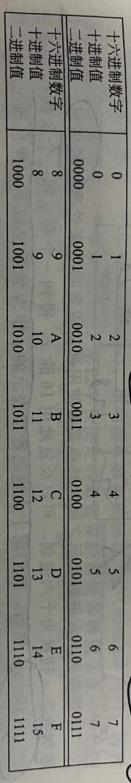

十六与二
很少碰到这种题目 一般都是与10进制进行转换 2 16 8之间主要看记忆和推算 可以不管

记住A是1010 C是1100 F是1111
4是0100 8是1000
其他的就能很容易推出来了
记住A C F对应的10进制值 剩下的B D E 就可以通过计算相对关系来完成
0（0000） 1（0001） 2（0010） 3（0011） 4（0100） 5（0101） 6（0110）
7（0111） 8（1000） 9（1001） A（1010） B（1011） C（1100） D（1101）
E（1110） F（1111）

给出0X 173A4C
1 7 3 A 4 C
0001 0111 0011 1010 0100 1100
反过来 给出
11 1100 1010 1101 1011 0011 从右到左划分 4个4个一组
剩余的自动用0补齐
0011 1100 1010 1101 1011 0011
3 C A D B 3

0X 39A7F8 10 0110 1110 0111 1011 0101
3 9 A D B 3 0010 0110 1110 0111 1011 0101
0011 1001 1010 1101 1011 0011 2 6 E 7 B 5
如果带小数 小数点后的就从左往右数 101.01011 0101.0101 1 5.51

十六与十
有种特殊情况的方式 但觉得有点多此一举 所以给删减了 在《信息的表示与处理》里面
一般来说 使用反复乘除法就够了

十进制换十六进制
将一个十进制数字x转化为十六进制 可以反复地用x除以16 得到一个商q 和一个余数 r
把余数r作为最低位数字 把商q继续参与循环运算
x=q*16+r
用r作为最低位数字 反复对q执行该操作直到商为0 其余数组合起来的数就是转换结果

可以叫做除（以）16取余法
314156（D）=4 CB2C（H）
314156/16=19634……12 12就是C C
19634/16=1227……2 2还是2 2C
1227/16=76……11 11是B B2C
76/16=4……12 12是C CB2C
4/16=0……4 4还是4 4 CB2C
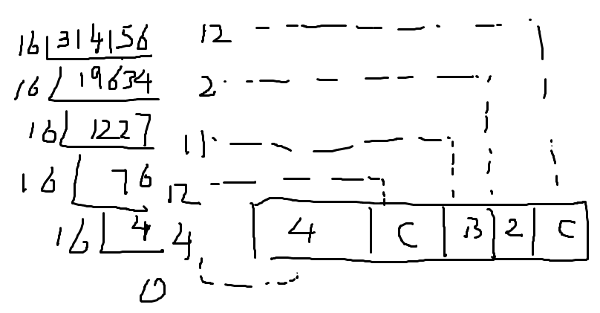
（这其实就是用一个栈去接收每轮余数 然后出栈 即逆序输出 在那篇文章里也使用程序实现了这一过程）

如果加上小数部分
道理一样 可以把这个小数分成两部分 整数部分和小数部分
比如58.75转成十六进制
对于整数部分的58 还是使用除（以）16取余法
58/16=3……10 A
3/16=0……3 3A
对于小数部分 0.75 用的是 乘16取整法
0.75*16=12.00 3A.C
0.00*16=0.00 3A.C0
……
能观察到 有两个不同点
一个是 这回取下的是整数部分 留小数部分进入下一轮乘法运算
另一个是 这回取出的整数 不是逆序 而是顺序地放在小数点后面
（这个例子不是很好的看得出 后面10换2能更直观看到这一点）

十六进制换十进制
用相应的十六的幂乘以每个十六进制数字
7AF（H）=1967（D）

从F开始右往左数 F为第0位 A为第1位 7为第2位
7*16^2 + 10*16^1 + 15*16^0
1792+160+15=1967

（计算量很大 所以一般也看不见这种题 都是十进制换其他）

十与二、八
也是反复乘除法

二进制换十进制
100101.11
1 0 0 1 0 1 . 1 1
第 5 4 3 2 1 0 -1 -2 位
1*2^5 + 0*2^4 + 1*2^3 ……

十进制换二进制
直接用带小数的例子了
123.45
分为123 和 0.45
对于整数部分的123
123/2=61……1 1
61/2=30……1 11
30/2=15……0 011
15/2=7……1 1011
7/2=3……1 11011
3/2=1……1 111011
1/2=0……1 1111011

对于小数部分
0.45
0.45*2=0.9 1111011.0
0.9*2=1.8 1111011.01
0.8*2=1.6 1111011.011
0.6*2=1.2 1111011.0111
0.2*2=0.4 1111011.01110
0.4*2=0.8 1111011.011100
还可以继续往下 反正就是取整数部分往后加
取小数部分进入下一轮乘法运算
题目里一般算完整数就能排除两个答案
再算小数 算到4、5位结果肯定就出来了
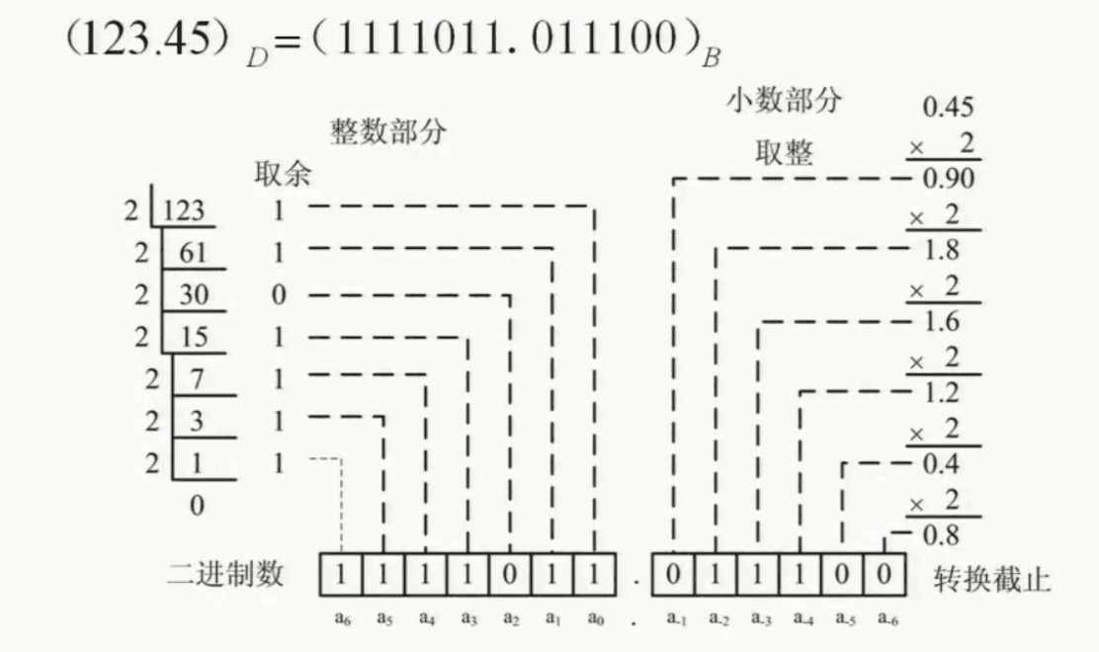

比如这道题
以下二进制的值与十进制的值23.456的值最接近的是？
10111.0101 11011.1111 11011.0111 10111.0111
23.456可拆分为
整数部分 = 23 小数部分 = 0.456
将整数部分转换为二进制：
除2取余法
23 ÷ 2 = 11 余 1 1
11 ÷ 2 = 5 余 1 11
5 ÷ 2 = 2 余 1 111
2 ÷ 2 = 1 余 0 0111
1 ÷ 2 = 0 余 1 10111
逆序排列余数，得到整数部分的二进制表示为：10111

排除两个选项了
将小数部分转换为二进制：
乘2取整法
0.456 * 2 = 0.912，取整数部分为 0 10111.0
0.912 * 2 = 1.824，取整数部分为 1 10111.01
0.824 * 2 = 1.648，取整数部分为 1 10111.011
0.648 * 2 = 1.296，取整数部分为 1 10111.0111
已经得到答案

推出十进制与八进制
其实就是 关于十进制换其他进制 分两部分
整数部分
十进制换二进制就循环除以2
换十六进制就循环除以16
换八进制就循环除以8
把余数逆序存放
小数部分
对于2进制就循环取小数部分乘2
对于16进制就循环取小数部分乘16
对于8进制就循环取小数部分乘8
然后把每轮整数部分顺序接在小数点后面

看一个例子 1770.625换八进制
整数部分 除8 取余法
1770 ÷ 8 = 221 余 2 2
221 ÷ 8 = 27 余 5 52
27 ÷ 8 = 3 余 3 352
3 ÷ 8 = 0 余 3 3352
小数部分 乘 8 取整法
0.625 * 8 = 5.0 3352.5
0.0 * 8 = 0.0 3352.50

八进制与其他
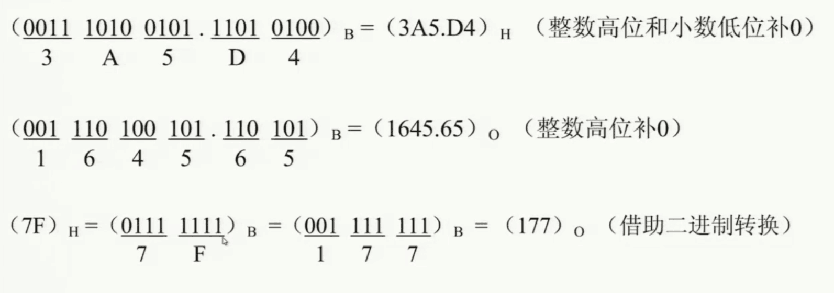

二与八
二换八
八进制其实就是把二进制3位3位地取 要记的东西也一样
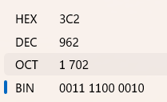
对于二进制11 1100 0010
三个化作一组 左边补零
0011 1100 0010
001 111 000 010
1 7 0 2

八换二
跟16换2要记的东西一样

八与十六
十六换八
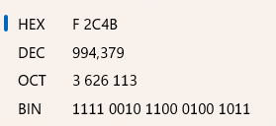
F2C4B
先换成2进制再换成8进制
1111 0010 1100 0100 1011
从右边开始三个化作一组 左边补零
011 110 010 110 001 001 011
3 6 2 6 1 1 3

八换十六
反过来就是把八进制换成对应的2进制
再选择以4位为一个单元做划分

八换十
3725(O)=?(D)
3*8^3+7*8^2+2*8^1+5*8^0
1536+448+16+5=2005

将算式转换成进制
还有一种这样的问题
要将一个除法运算转换成进进制表示
把运算和进制转换结合起来了
比如这个

11/128用二进制数码序列表示为？
如果按前面的思路 先算出10进制的结果 然后将它分成整数小数两个部分分别转换
就很浪费时间
可以直接循环轮除下去
11/128=0……11 0
11*2=22
22/128=0……22 00
22*2=44
44/128=0……44 000
44*2=88
88/128=0……88 0000
88*2=176
176/128=1……48 00001
48*2=96
96/128=0……96 000010
96*2=192
192/128=1……64 0000101
64*2=128
128/128=1……0 00001011

0.0001011（二进制）

编码问题

ASCII码
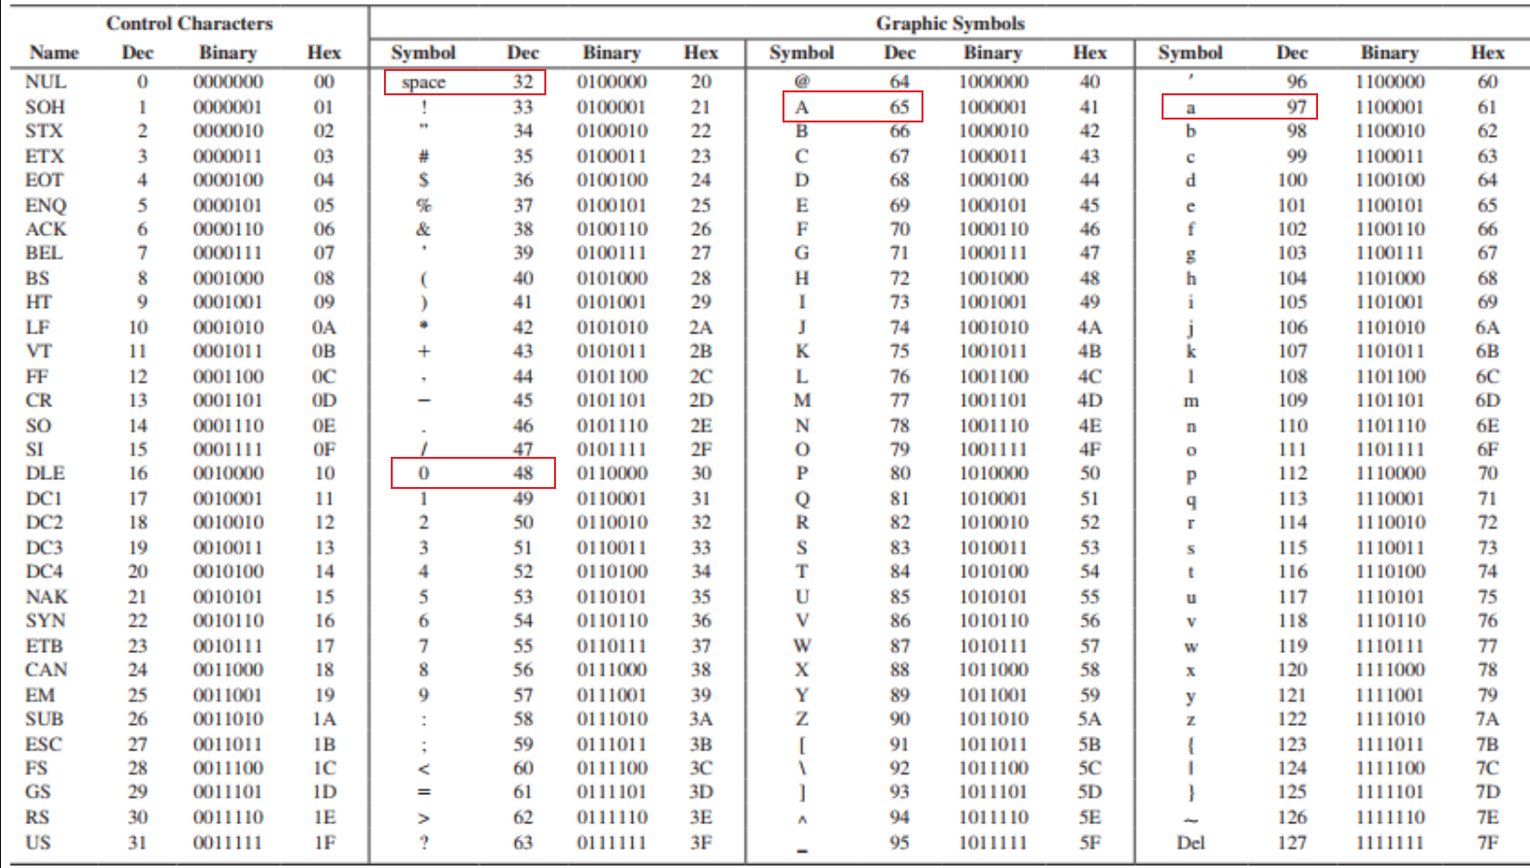
标准ASCII码使用7位二进制来表示一个字符
范围0（二进制0000000）到127（二进制1111111）
但在计算机中，数据通常以8位（1字节）的形式存储
实际上他们是0 0000 000~0 1111 111
最高位始终为0 每个字符占一个字节的储存量
大写字母的ascii码值比小写字母的ascii码值要小 小32
空格的ASCII码值为32
0的ASCII码值为48
并非所有ASCII码都能在屏幕上显示成一个相应字符 有些控制字符无法显示
（tips:按住alt输入数字[10进制的ASCII码] 会显示ASCII码对应的字符）

一个汉字和一个英文字符在微型机中存储时所占字节数的比值为2:1
（英文字符一字节 中文俩字节）

一个1.44Ｍ大小的文本文件，大约可存储72万个中文字
将1.44MB转换为字节数。1MB等于1024KB，1KB等于1024字节，所以1.44MB等于1.44 * 1024 * 1024字节。这将得到一个字节数值。将字节数除以每个中文字所占的字节数。在这种情况下，每个中文字占用2个字节。

音码、形声码、区位码、形码
音码（拼音输入法）：
音码输入法是基于汉字的发音来进行编码和输入的。用户根据汉字的发音，输入对应的拼音字母或音节，然后从候选列表中选择正确的汉字。
例如，使用拼音输入法，要输入汉字"中国"，用户可以输入"zhongguo"或者"zhg"，然后从候选词列表中选择正确的汉字。

形声码：
形声码输入法是根据汉字的字形和音韵进行编码的。每个汉字的编码包括一个部首和一个声母，用于表示它的字形和音韵特征。
例如，"木"的部首是"木"，声母可以是"mu"，因此汉字"木"的形声码可能是"木mu"。

区位码：
区位码输入法根据汉字在汉字字典中的位置来编码汉字。每个汉字都被分配一个唯一的编码，根据其在字典中的位置。
例如，"中"的区位码可能是"0314"，表示它在字典中的位置。

形码：
形码输入法是根据汉字的笔画构造和形状来进行编码的。用户根据汉字的笔画顺序和部首来输入相应的汉字。
例如，五笔字型输入法就是一种形码输入法，用户使用五个笔画键盘根据汉字的笔画顺序和部首来输入汉字。

汉字编码和输入法
汉字编码：
汉字可以用不同的编码方式来表示，如UTF-8、UTF-16、GB2312、GBK等。
不同汉字编码方式的字节长度可以不同。
输入法和输入码：
输入法是用于输入汉字的方法，如拼音、五笔、笔画、拆字等。
输入法会生成对应的输入码，用于识别汉字。
同一个汉字在不同输入法下可能具有不同的输入码，导致不同的输入码长度。
机内码：
机内码是计算机内部用于表示汉字的编码方式。
通常情况下，不同输入法输入的同一汉字会在计算机内部使用相同的机内码表示，以保持一致性。
Unicode：
Unicode是一种通用字符编码标准，用于在不同输入法和不同系统之间保持字符的一致表示 通常使用16位或32位来表示字符，可以容纳世界上各种语言的字符。

区位码国家码
汉字“家”的区位码是2850,则其国标码是（）
A、4870D B、3C52H C、9CB2H D、A8D0H
2850转化成十六进制28->1C 50->32
这样就有2850=1C32H H代表十六进制的意思
然后加上2020H就得到“家”的国标码
就是1C32H+2020H=3C52H
so 先分两部分换成16进制 再加上2020H？

GB2312-80把汉字分成两个等级：一级汉字与二级汉字
一级字库中有3755个，是常用汉字；二级字库中有3008个，是次常用汉字
其中，一级常用汉字按汉语拼音规律排列，二级次常用汉字按偏旁部首规律排列。

GB2312-80对所收汉字进行了“分区”处理，每区含有94个汉字/符号。这就是区位码。
其分区为：（区码）
1~8 是符号区，全角英文字母，希腊、日文、俄文等等，
9 区是造表符号（图形符号 ）
10~15 空，备用区
16~55 一级字库 汉字3755个，采用拼音排序；
56-87 二级字库，汉字3008个，采用部首排序；
87~94空，备用区
每一个汉字有一个全国统一的代码。
区位码是一个四位的十进制数，它的前两位叫做区码，后两位叫做位码。
汉字库分布情况如下：
一级汉字 16-55区
二级汉字 56-87区
区位码加上2020H，就得到国标码。
国标码加上8080H，就得到常用的计算机机内码。

显示或打印汉字时，系统使用的是汉字的（ ）。
A．机内码
B．字形码
C．输入码
D．国标码
在需要输出一个汉字时，首先要根据该汉字的机内码找出其字模信息在汉字库中的位置，然后取出该汉字的字模信息在屏幕上显示或打印出来。汉字通常是以点阵形式形成字形，因此要对汉字进行点阵式的编码。

11~20题 离散数学
这一块一时半会补充不清楚 靠记答案吧 能碰到几题是几题
不过命题树图方面还是写得出些的 这块要拿到7分左右

下列语句是命题的有（）
明年中秋节的晚上是晴天 x+y>0 当x*y>0当且仅当x和y都大于0 我正在说谎

下列不是命题的是
7能被3整除
当且仅当太阳从西边升起，5是素数
x加7小于0
南昌大学科技学院位于南昌市北京东路

下列各命题中真值为真的命题有( )
2+2=4当且仅当3是奇数
2+2=4当且仅当3不是奇数
2+2!=4当前仅当3是奇数
2+2=4当且仅当3不是奇数

下面哪一个命题是假命题（ ）
如果2是偶数，那么一个公式的析取范式唯一
如果2是偶数 那么一个公式的析取范式不唯一
如果2是奇数 那么一个公式的析取范式唯一
如果2是奇数 那么一个公式的析取范式不唯一

设p:王平努力学习，q:王平取得好成绩，命题“除非王平努力学习，否则他不能取得好成绩”的符号化形式为( )。
p->q 非p->q 非q->p q->p

设S(x): x是三好学生, a:张三, b: 李四, 命题“张三是三好学生而李四不是”符号化为（ ）
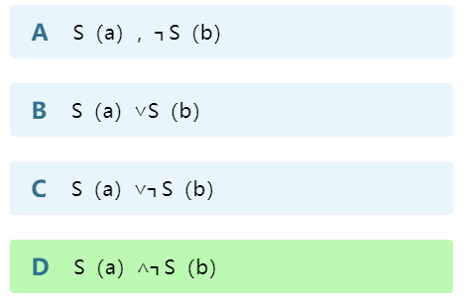

命题逻辑演绎的CP规则为( ).
在推演过程中可随便使用前提
在推演过程中可随便使用前面演绎出的某些公式的逻辑结果
如果要演绎出的公式为形式 那么将B作为前提 演绎出C
设 是含公式A的命名公式, ，则可用B替换 中的A
下面4个推理定律中，不正确的为( )。
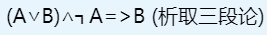
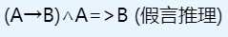
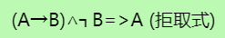

A是素数集合，B是奇数集合，则A-B=( )
素数集合 奇数集合 空集 {2}

集合A={1,2,…,10}上的关系R={<x,y>|x+y=10,x,y∈A}，则R 的性质为( )
相反的 对称的 传递的，对称的 传递的

在自然数集N上，下列哪种运算是可结合的？( )
a*b=a-b
a*b=max(a,b)
a*b=a+2b
a*b=|a-b|

Q为有理数集N，Q上定义运算*为a*b=a+b–ab，则<Q，*>的幺元为( )
a b 1 0

下面给出的集合中，哪一个是前缀码？( )
{0,10,110,10111}
{1,11,101,001,0011}
{b,c,aa,ab,aba}
{01,001,000,1}

在（）中 补元是唯一的？
有界格 有补格 分配格 有补分配格

一个割边集与任何生成树之间( )
没有关系 割边集诱导子图是生成树 有一条公共边 至少有一条公共边

设G是一棵树，n,m分别表示顶点数和边数，则( )
n=m n=m+1 m=n+1 不能确定

一棵树有10片树叶，3个3度结点，其余全是4度结点，则该树有( )个4度结点
1 2 3 4

一棵无向树T有4度、3度、2度的分枝点各1个，其余顶点均为树叶，则T中有( )片树叶
3 4 7 6

设S={0，1}，*为普通乘法，则<S，*>是( )
半群，但不是独异点
只是独异点，但不是群
群
环，但不是群

六阶群的子群的阶数可以是( )
1,2,5 2,4 3,6,7 2,3

6阶有限群的任何子群一定不是( )
2阶 3阶 4阶 6阶

G是简单有向图，可达矩阵P(G)刻画下列 ( )关系
点与边 边与点 点与点 边与边

具有6 个顶点，12条边的连通简单平面图中，每个面都是由( )条边围成
2 4 3 5

设G是有n个结点m条边的连通平面图，且有k个面，则k等于( )
m-n+2 n-m-2 n+m-2 m+n+2

设无向图G有18条边且每个顶点的度数都是3，则图G有( )个顶点
10 4 8 12

在任何图中必定有偶数个( )
度数为偶数的结点 入度为奇数的结点 度数为奇数的结点 出度为奇数的结点

设n阶图G有m条边，每个结点度数不是k就是k+1，若G中有Nk个k度结点，则Nk=( )
n*k n*(k+1) n*(k+1)-m n*(k+1)-2m

21~30题 专利问题
压根找不到视频 直接啃法典好吧
涉及著作权法 计算机软件保护条例 商标法 专利法
主要啃专利法 另外几个放在一起
能学会 得拿9分以上（10.9注）

划分
首先区别一下这几个权
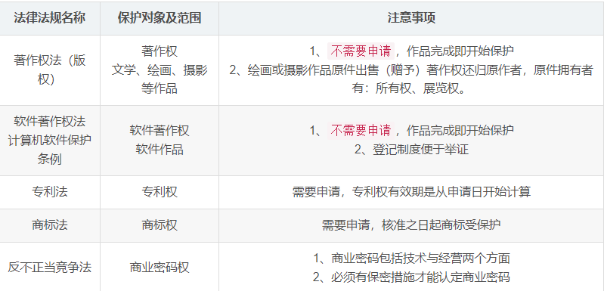
著作权是自作品完工就产生的 详细的后面再介绍 这里知道它不需要申请即可
申请专利申请专利 很属性的词 专利是需要去申请的 而且这里面又有很多讲究 所以把专利单拎出来解释
商标权 秘密权 也涉及到一些 但不多 和著作权放一起
所以分为两块分析 专利权、其他（著作、商标、商业秘密）权

相关内容以及更多例题：
https://blog.csdn.net/qq_43448856/article/details/126275195

专利权

申请门槛（哪些能申请）
对于非法的发明（对社会有害怎么可能给它专利权）、科学发现（发现不是发明 能理解）、一些娱乐（智力）活动（如广播体操 就理解成没啥用的发明）、疾病的诊断和治疗方法（这个理解成 这社会公益的东西 不能独占专利 要造福全人类）、动植物品种（这个也好理解 基因改造怎么能是专利）、原子核方面的（不理解 记得就好）、图形（画画这方面吗？估计）
不满足专利权的申请范围
条约如下：
第五条 对违反法律、社会公德或者妨害公共利益的发明创造，不授予专利权。
对违反法律、行政法规的规定获取或者利用遗传资源，并依赖该遗传资源完成的发明创造，不授予专利权

第二十五条 对下列各项，不授予专利权：
（一）科学发现；
（二）智力活动的规则和方法；
（三）疾病的诊断和治疗方法；
（四）动物和植物品种；
（五）原子核变换方法以及用原子核变换方法获得的物质；
（六）对平面印刷品的图案、色彩或者二者的结合作出的主要起标识作用的设计。
对前款第（四）项所列产品的生产方法，可以依照本法规定授予专利权。
例题如下：
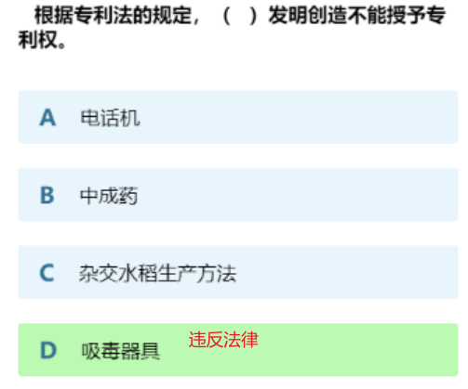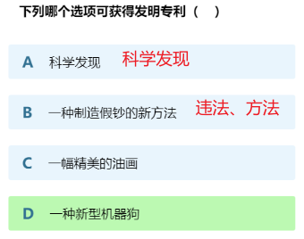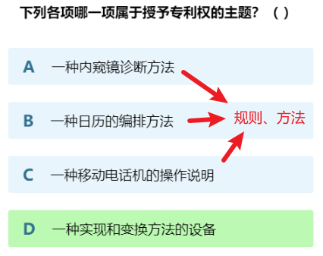
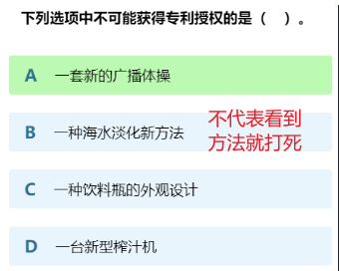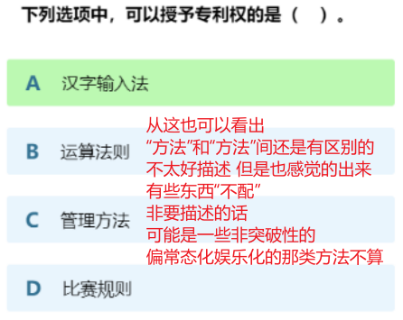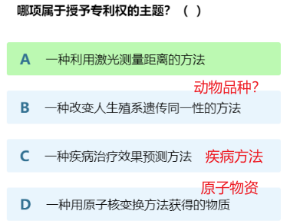
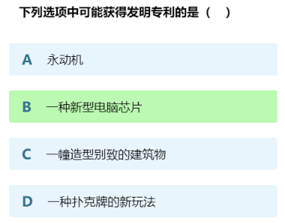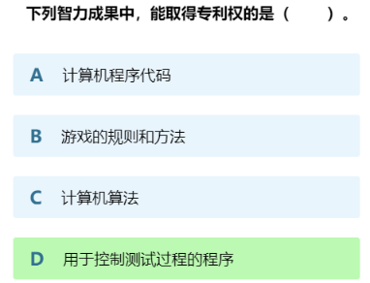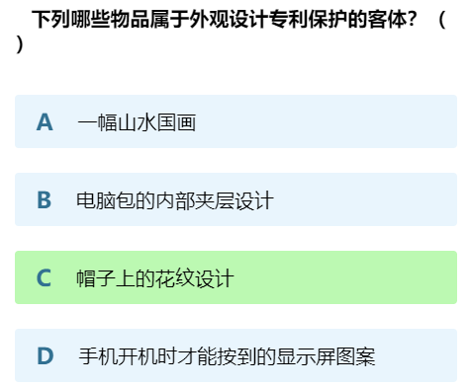

新颖性
申请门槛这里还有一个点是新颖性 但一般是从特殊情况不失新颖性这方面下手的

条约如下：
第二十二条 授予专利权的发明和实用新型，应当具备新颖性、创造性和实用性。
新颖性，是指该发明或者实用新型不属于现有技术；也没有任何单位或者个人就同样的发明或者实用新型在申请日以前向国务院专利行政部门提出过申请，并记载在申请日以后公布的专利申请文件或者公告的专利文件中。
创造性，是指与现有技术相比，该发明具有突出的实质性特点和显著的进步，该实用新型具有实质性特点和进步。
实用性，是指该发明或者实用新型能够制造或者使用，并且能够产生积极效果。
本法所称现有技术，是指申请日以前在国内外为公众所知的技术。

第二十四条 申请专利的发明创造在申请日以前六个月内，有下列情形之一的，不丧失新颖性：
（一）在国家出现紧急状态或者非常情况时，为公共利益目的首次公开的；
（二）在中国政府主办或者承认的国际展览会上首次展出的；
（三）在规定的学术会议或者技术会议上首次发表的；
（四）他人未经申请人同意而泄露其内容的。

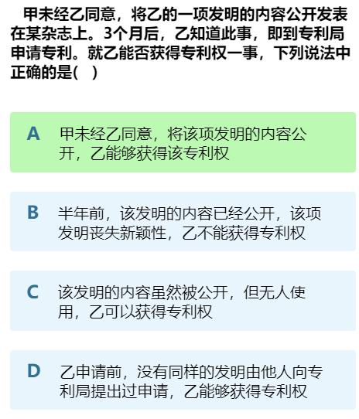

专利权归属于谁（产权人问题）（个人？公司？委托呢）
大概是 为公司任务而作或用公司资源而作的发明 专利权属于公司；委托的话 由接受委托方获得（谁做的给谁）

条约如下：
第六条 执行本单位的任务或者主要是利用本单位的物质技术条件所完成的发明创造为职务发明创造。职务发明创造申请专利的权利属于该单位，申请被批准后，该单位为专利权人。该单位可以依法处置其职务发明创造申请专利的权利和专利权，促进相关发明创造的实施和运用。
非职务发明创造，申请专利的权利属于发明人或者设计人；申请被批准后，该发明人或者设计人为专利权人。
利用本单位的物质技术条件所完成的发明创造，单位与发明人或者设计人订有合同，对申请专利的权利和专利权的归属作出约定的，从其约定。

第七条 对发明人或者设计人的非职务发明创造专利申请，任何单位或者个人不得压制。
第八条 两个以上单位或者个人合作完成的发明创造、一个单位或者个人接受其他单位或者个人委托所完成的发明创造，除另有协议的以外，申请专利的权利属于完成或者共同完成的单位或者个人；申请被批准后，申请的单位或者个人为专利权人。
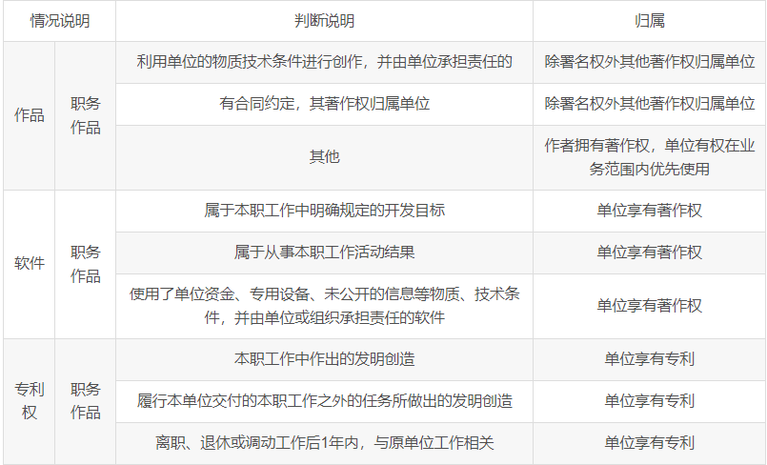
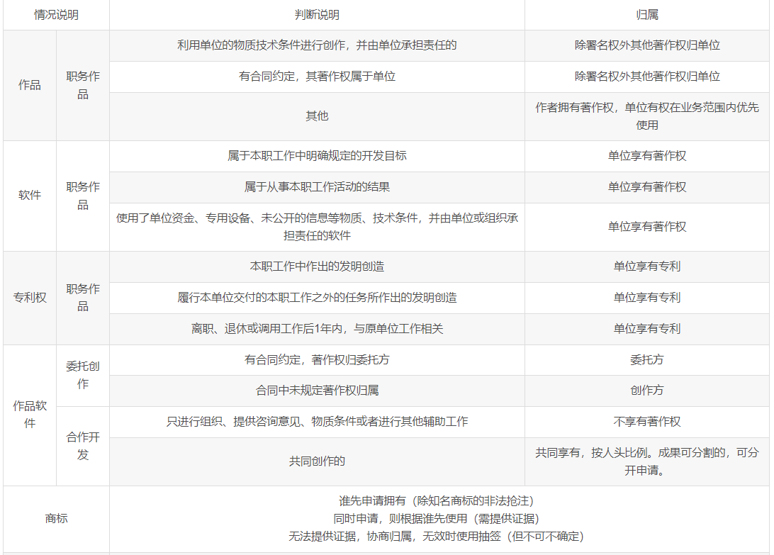
例题如下：
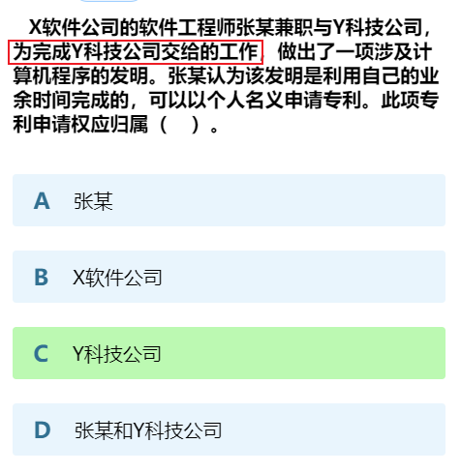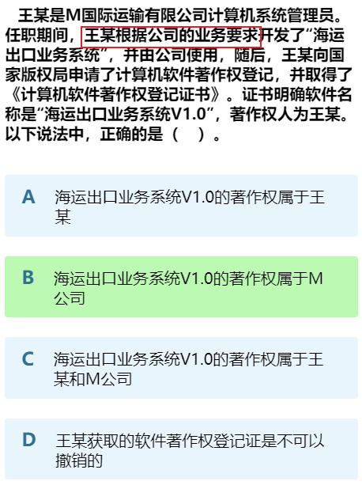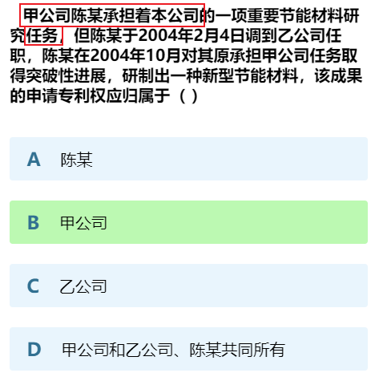
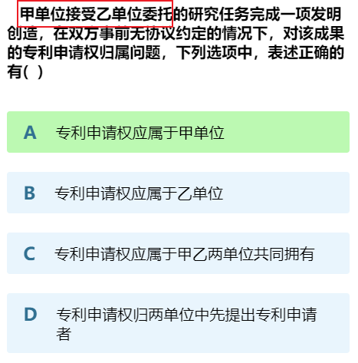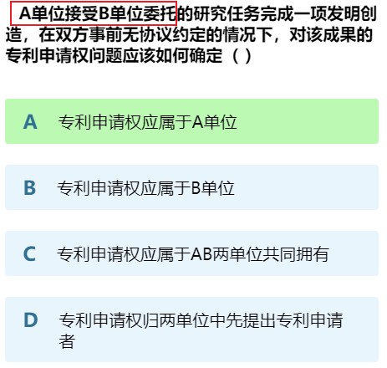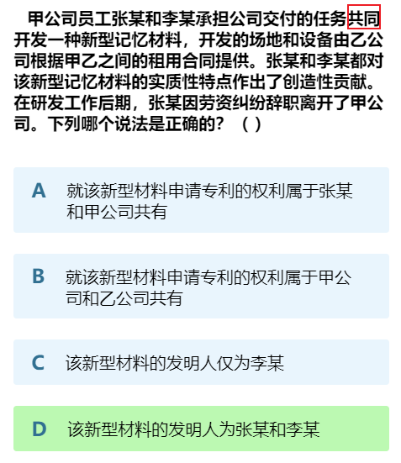
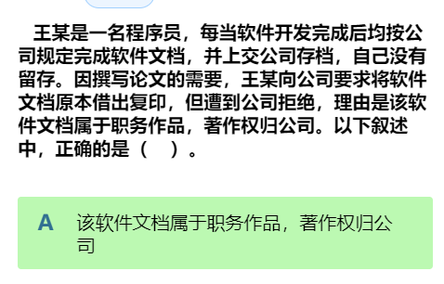

一些时间上的问题（保护期限等）
一项发明只能给一个人专利 一般给先申请者 发明专利权为20年期限（另外俩了解即可）然后这个期限是从申请日开始算的 审批需要时间 所以可能实际不到20年 申请日的话又有讲究 哪天为申请日？有关部门收到的那天为申请日 如果是邮件就看邮戳日期
还有一个强制许可的问题 没看太懂 就记得专利权被授予满三年，提出专利申请满四年吧

条约如下：
第九条 同样的发明创造只能授予一项专利权。但是，同一申请人同日对同样的发明创造既申请实用新型专利又申请发明专利，先获得的实用新型专利权尚未终止，且申请人声明放弃该实用新型专利权的，可以授予发明专利权。两个以上的申请人分别就同样的发明创造申请专利的，专利权授予最先申请的人。
第四十二条 发明专利权的期限为二十年，实用新型专利权的期限为十年，外观设计专利权的期限为十五年，均自申请日起计算。
自发明专利申请日起满四年，且自实质审查请求之日起满三年后授予发明专利权的，国务院专利行政部门应专利权人的请求，就发明专利在授权过程中的不合理延迟给予专利权期限补偿，但由申请人引起的不合理延迟除外。
为补偿新药上市审评审批占用的时间，对在中国获得上市许可的新药相关发明专利，国务院专利行政部门应专利权人的请求给予专利权期限补偿。补偿期限不超过五年，新药批准上市后总有效专利权期限不超过十四年。

第二十八条 国务院专利行政部门收到专利申请文件之日为申请日。如果申请文件是邮寄的，以寄出的邮戳日为申请日。

第五十三条 有下列情形之一的，国务院专利行政部门根据具备实施条件的单位或者个人的申请，可以给予实施发明专利或者实用新型专利的强制许可：
（一）专利权人自专利权被授予之日起满三年，且自提出专利申请之日起满四年，无正当理由未实施或者未充分实施其专利的；
（二）专利权人行使专利权的行为被依法认定为垄断行为，为消除或者减少该行为对竞争产生的不利影响的。
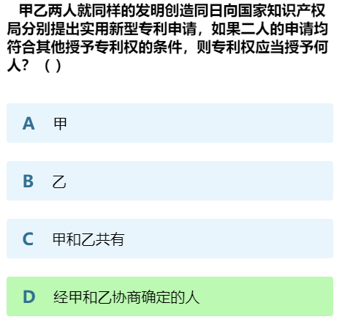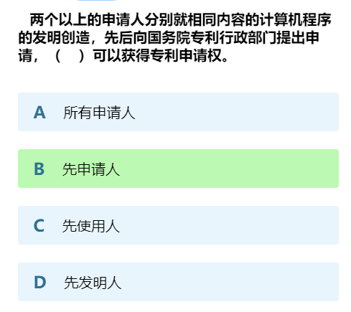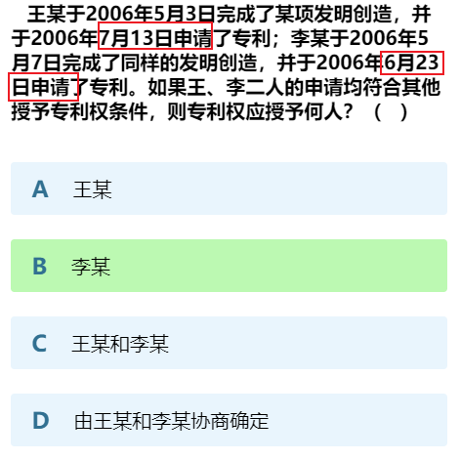
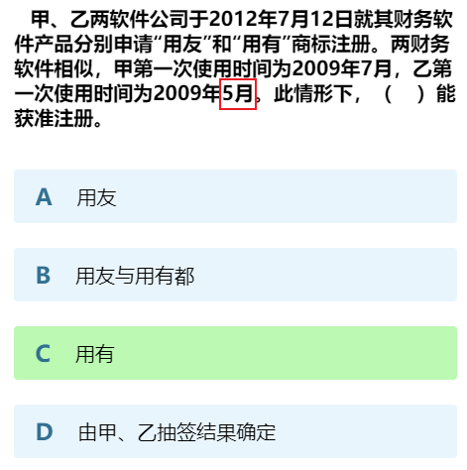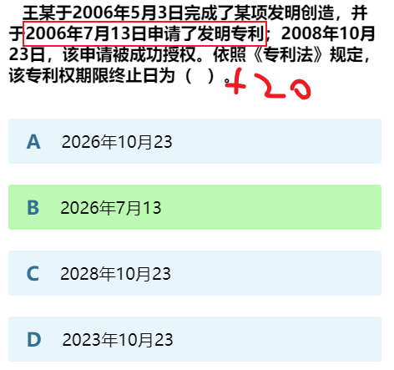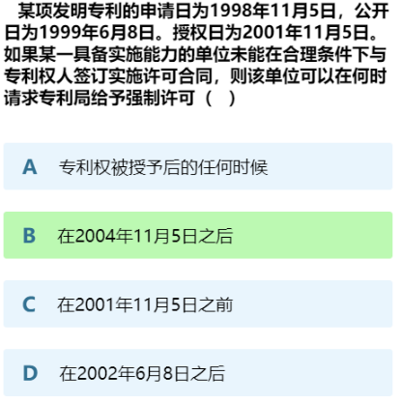

优先权？
不太理解这个东西 大概分两批 发明、实用新型12个月 外观设计6个月

第二十九条 申请人自发明或者实用新型在外国第一次提出专利申请之日起十二个月内，或者自外观设计在外国第一次提出专利申请之日起六个月内，又在中国就相同主题提出专利申请的，依照该外国同中国签订的协议或者共同参加的国际条约，或者依照相互承认优先权的原则，可以享有优先权。
申请人自发明或者实用新型在中国第一次提出专利申请之日起十二个月内，或者自外观设计在中国第一次提出专利申请之日起六个月内，又向国务院专利行政部门就相同主题提出专利申请的，可以享有优先权。

第三十条 申请人要求发明、实用新型专利优先权的，应当在申请的时候提出书面声明，并且在第一次提出申请之日起十六个月内，提交第一次提出的专利申请文件的副本。
申请人要求外观设计专利优先权的，应当在申请的时候提出书面声明，并且在三个月内提交第一次提出的专利申请文件的副本。
申请人未提出书面声明或者逾期未提交专利申请文件副本的，视为未要求优先权。
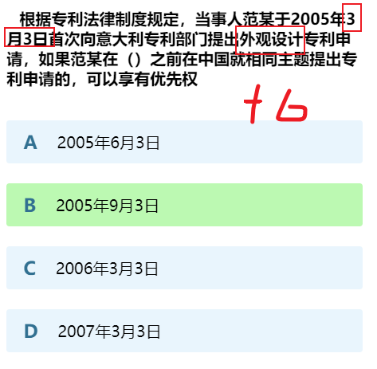

著作权（软件），商标权和商业秘密权
著作权自作品完成起即生效 保护终生及死后50年
商标10年 变故1年后转移或注销
商业秘密了解保护什么即可
主要是著作权有个生效时间和期限的问题 大部分是考区分

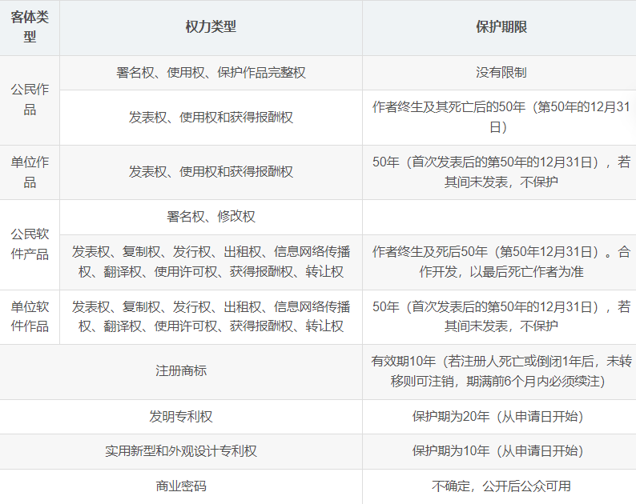
一、软件著作权
软件著作权是指对软件程序和代码的创作成果的法律保护。软件著作权保护的是软件的表达形式，而不是其功能或思想本身。它赋予软件作者对其作品的独占使用权和经济权益，防止他人在未经许可的情况下复制、分发或修改该软件。
软件著作权的保护范围包括源代码、目标代码、架构设计、图形用户界面（GUI）等。
举例：假设某个开发者编写了一款游戏软件，包括游戏引擎、图形渲染算法和游戏逻辑等。这个软件的源代码和二进制可执行文件都属于软件著作权的保护范围。其他人未经授权不得复制该软件的源代码或发布相同的游戏。

二、专利权
专利权是一种对发明创造的独占权利，包括新的产品、技术、方法等。与软件著作权不同，专利权保护的是技术创新的功能和应用，而不仅限于其表达形式。获得专利权的发明人可以在专利有效期内阻止他人在未经许可的情况下制造、使用或销售该发明。
专利权保护的范围涉及发明的实际应用，而不是概念或思想本身
举例：假设某个公司发明了一种新型的移动支付技术，该技术通过手机扫描二维码完成支付。该公司可以申请专利来保护这项技术的实际应用，以防止其他公司在专利有效期内复制或使用类似的支付方案。

三、商标权
商标权是对商标的独占使用权的法律保护。商标是用于识别特定商品或服务来源的
标识，如商标名称、标志、图形、字母、数字、颜色等。商标权保护的是商标作为品牌标识的独特性和识别力。
商标权的保护范围包括商标的注册和使用，以防止他人在相同或相似的商品或服务上使用类似的商标，造成混淆。
举例：苹果公司的苹果标志是其知名的商标。苹果公司拥有对该商标的独占使用权，其他公司不得在同类产品上使用类似的苹果标志，以避免误导消费者，混淆品牌。

四、商业秘密权
商业秘密权是指保护商业信息和技术的法律权益。商业秘密可以是机密的业务信息、销售策略、客户列表、专有工艺、配方等，对企业具有经济价值和竞争优势。保护商业秘密的目的是防止他人未经授权获取、使用或披露该信息。
商业秘密权的保护范围涉及商业信息的保密措施和合同保密条款。
举例：可口可乐公司的秘方是其重要的商业秘密，被严格保护起来。该秘方的具体配方和制作方法并未公开，只有少数授权人知晓。可口可乐公司通过严格的保密措施和合同保密条款来保护这个商业秘密。

总结
软件著作权从软件作品性的角度保护其表现形式， 源代码（程序）、 目标代码（程序）、 软件文档是计算机软件的基本表达方式（表现形式），受著作权保护；
专利权从软件功能性的角度保护软件的思想内涵， 即软件的技术构思、程序的逻辑和算法等的思想内涵，涉及计算机程序的发明， 可利用专利权保护；
商标权可从商品（软件产品）、 商誉的角度为软件提供保护， 利用商标权可以禁止他人使用相同或者近似的商标， 生产（制作）或销售假冒软件产品， 商标权保护的力度大于其他知识产权， 对软件侵权行为更容易受到行政查处。
商业秘密权可保护软件的经营信息和技术信息， 我国《反不正当竞争法》中对商业秘密的定义为 “不为公众所知悉、 能为权利人带来经济利益、具有实用性并经权利人采取保密措施的技术信息和经营信息”。
软件技术信息是指软件中适用的技术情报、 数据或知识等， 包括程序、设计方法、 技术方案、 功能规划、 开发情况、 测试结果及使用方法的文字资料和图表， 如程序设计说明书、 流程图、 用户手册等。
软件经营信息指经营管理方法以及与经营管理方法密切相关的信息和情报， 包括管理方法、 经营方法、 产销策略、 客户情报（客户名单、 客户需求〉， 以及对软件市场的分析、 预测报告和未来的发展规划、 招投标中的标底及标书内容等。

自然人的软件著作权，保护期为？
自然人的软件著作权，保护期为自然人终生及其死亡后50年，截止于自然人死亡后第50年的12月31日；软件是合作开发的，截止于最后死亡的自然人死亡后第50年的12月31日。

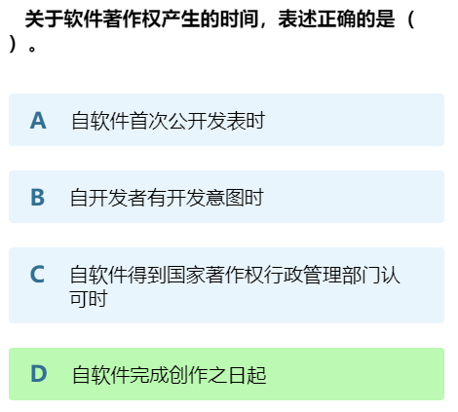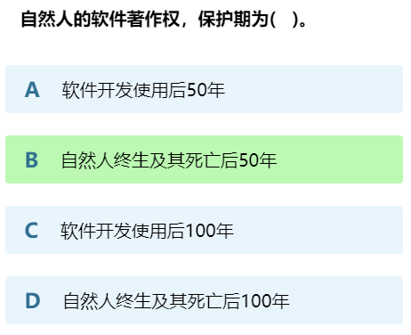
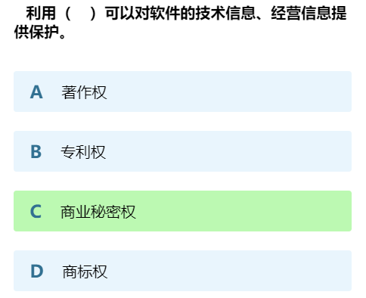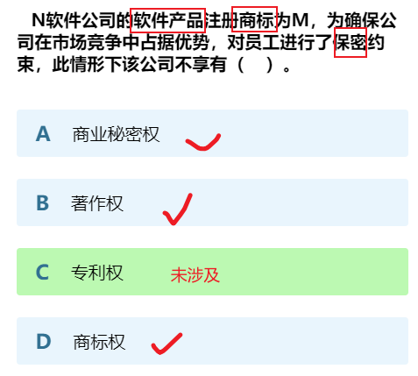

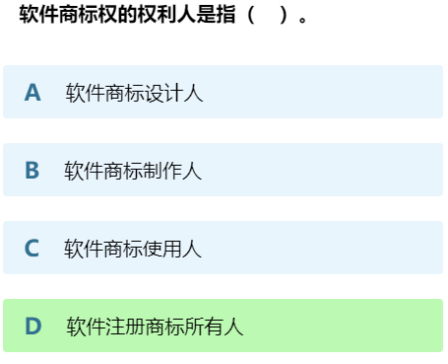

侵权问题
这里不区分专利权啊什么权 侵权全进来

第七十五条 有下列情形之一的，不视为侵犯专利权：
（一）专利产品或者依照专利方法直接获得的产品，由专利权人或者经其许可的单位、个人售出后，使用、许诺销售、销售、进口该产品的；
（二）在专利申请日前已经制造相同产品、使用相同方法或者已经作好制造、使用的必要准备，并且仅在原有范围内继续制造、使用的；
（三）临时通过中国领陆、领水、领空的外国运输工具，依照其所属国同中国签订的协议或者共同参加的国际条约，或者依照互惠原则，为运输工具自身需要而在其装置和设备中使用有关专利的；
（四）专为科学研究和实验而使用有关专利的；
（五）为提供行政审批所需要的信息，制造、使用、进口专利药品或者专利医疗器械的，以及专门为其制造、进口专利药品或者专利医疗器械的。

中国公民、法人或者其他组织的作品，不论是否发表，都享有著作权
开发软件所用的思想、处理过程、操作方法或者数学概念不受保护
著作权法不适用下列情形：
法律、法规，国家机关的决议、决定、命令和其他具有立法、行政、司法性质的文件，及其官方正式译文；
时事新闻；
历法、通用数表、通用表格和公式。
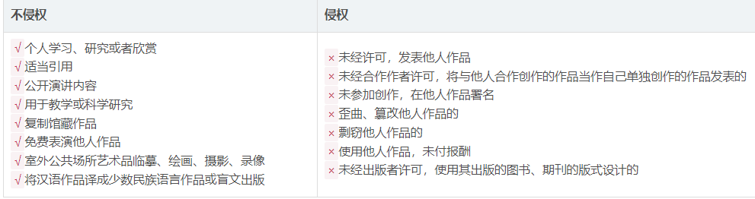
翻译权？
软件的翻译权是指将原软件从一种自然语言文字转换成另一种自然语言文字的权利。所谓自然语言文字是指人类日常沟通使用的语言文字。如中文、英语和日语。软件的翻译权是指将软件的操作界面或者程序中涉及的自然语言种文字翻译成另一种文字。这种翻译不会改变软件编程使用的语言，不会改变软件的功能、结构和界面。例如，我们常说的“汉化”某-软件就是进行软件的翻译，即将软件从其他语言翻译成中文（汉化Windows英文版就是将Windows英文版中涉及的操作界面的文字、帮助中的文字以及其他文档从英文翻译成中文）
软件的翻译权不涉及软件编程语言的转换。如果将软件中的程序从一种编程语言转换成另一种编程语言，则不属于本条中的翻译，而属于软件移植。软件翻译权可以自己行使，也可以委托他人行使。如很多国外软件开发商为了能够很好地实现软件汉化，均会委托中国本地的软件公司进行汉化。（将某程序语言改成另一种程序语言属于篡改 侵权）
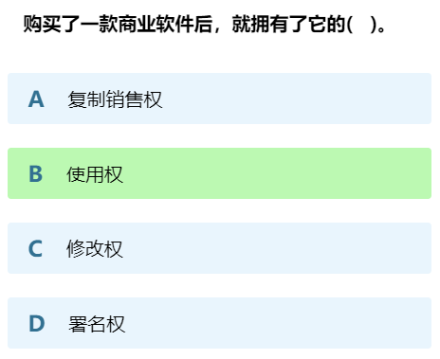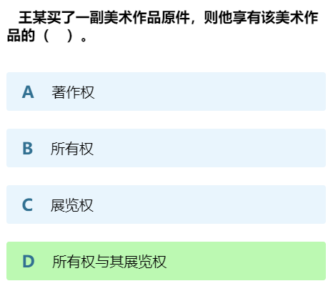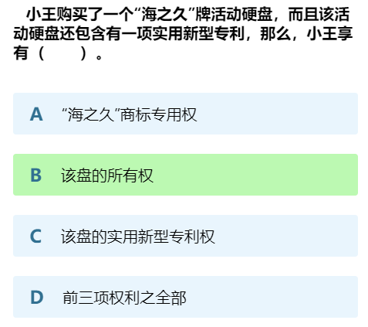
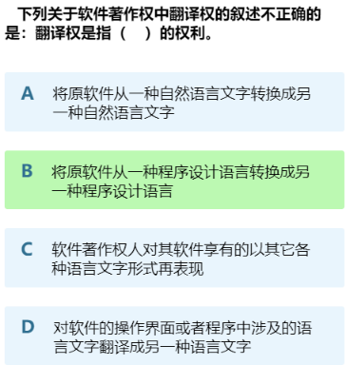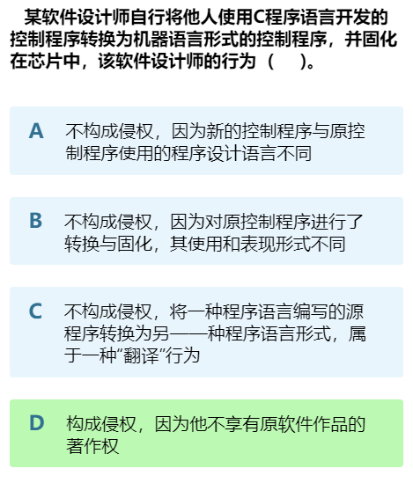
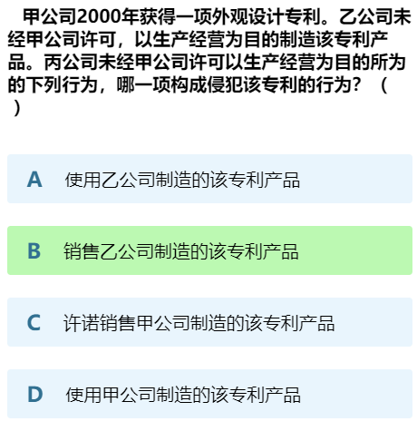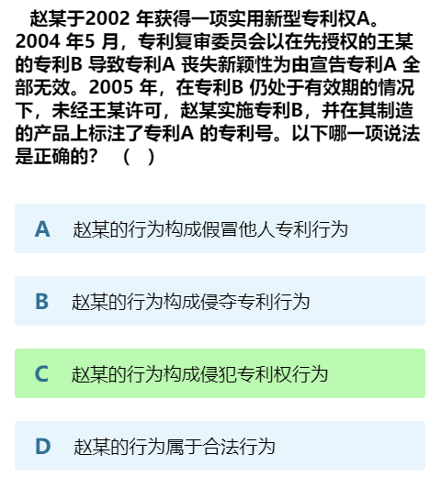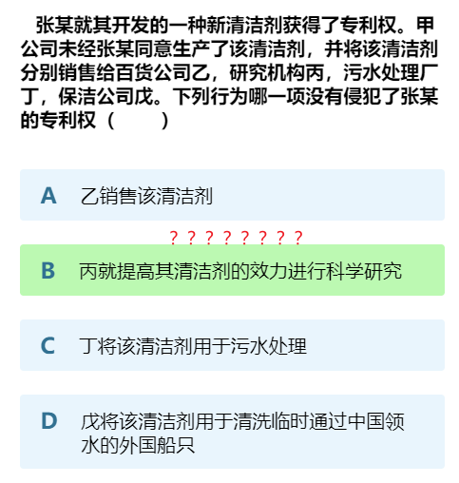
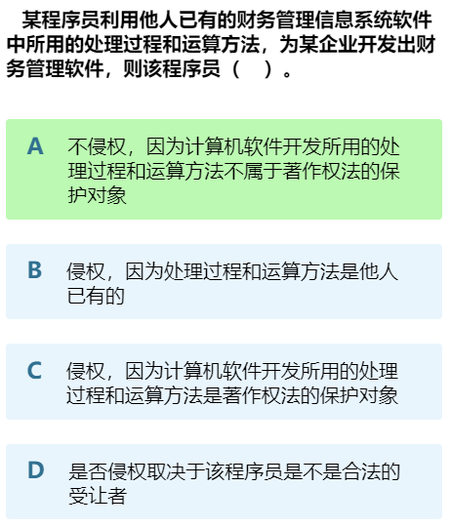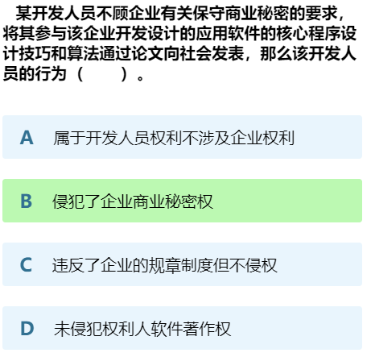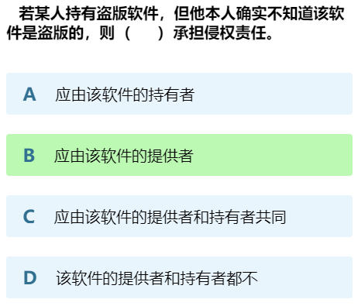
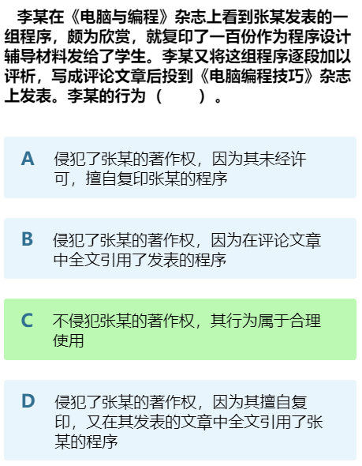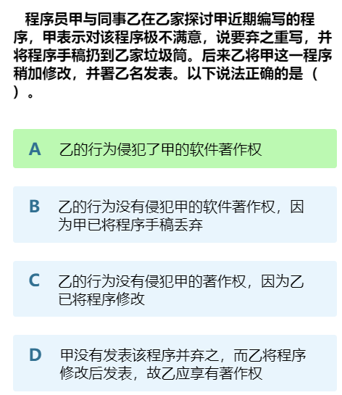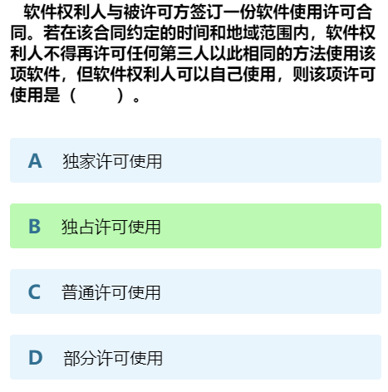

更多例题：
王某在其公司独立承担了某综合信息管理系统软件的程序设计工作。该系统交付用户、投入试运行后，王某辞职，并带走了该综合信息管理系统的源程序，拒不交还公司。王某认为，综合信息管理系统源程序是他独立完成的:他是综合信息管理系统源程序的软件著作权人。王某的行为( ) 。
A. 侵犯了公司的软件著作权
B. 未侵犯公司的软件著作权
C. 侵犯了公司的商业秘密权
D. 不涉及侵犯公司的软件著作权
【试题解析】∶王某完成的软件由于是公司安排的任务，在公司完成的，所以会被界定为职务作品，这个作品的软件著作权归公司拥有。

甲公司软件设计师完成了一项涉及计算机程序的发明。之后，乙公司软件设计师也完成了与甲公司软件设计师相同的涉及计算机程序的发明。甲、乙公司于同一天向专利局申请发明专利。此情形下，()是专利权申请人。
A. 甲公司
B. 甲、乙两公司
C. 乙公司
D. 由甲、乙公司协商确定的公司
【试题解析】∶在审查过程中，对于不同的申请人同日(指申请日，有优先权的指优先权日)就同样的发明创造分别提出专利申请，并且这两件申请符合授予专利权的其他条件的，应当
根据专利法实施细则第四十一条第一款的规定，通知申请人自行协商确定申请人。

（）的保护期限是可以延长的。
A. 专利权
B. 商标权
C. 著作权
D. 商业密码权
【试题解析】∶根据《中华人民共和国商标法》第三十八条:注册商标有效期满，需要继续使用的，应当在期满前六个月内申请续展注册。专利权和著作权到期后都无法延长，而商业秘密权无期限限制。

甲、乙两厂生产的产品类似，且产品都使用“B"商标。两厂于同一天向商标局申请商标注册，且申请注册前两厂均未使用“B"商标。此情形下, （）能核佳注册
A. 甲厂
B. 由甲、乙厂抽签确定的厂
C. 乙厂
D. 甲、乙两厂
【试题解析】∶按照商标法的规定，第29条，以及实施条例19条规定，同一天申请的，初步审定并公告使用在先的。驳回其他人的申请。均未使用获无法证明的，各自协商，不愿协商或者协商不成的，抽签决定，不抽签的，视为放弃。

王某买了—幅美术作品原件，则他享有该美术作品的（）
A. 著作权
B. 所有权
C. 展览权
D. 所有权与其展览权
【试题解析】∶显然，作品的买卖导致了所有权的转移，著作权法第十八条规定:“美术等作品原件所有权的转移，不视为作品著作权的转移，但美术作品原件的展览权由原件所有人享有。”因此，作品交易后，著作权仍归原作者，王某享有购买的美术作品的所有权和其展览权。

根据我国商标法，下列商品中必须使用注册商标的是（）
A. 医疗器材
B. 墙壁涂料
C. 无糖食品
D. 烟草制品
【试题解析】∶根据我国法律法规的规定必须使用注册商标的是烟草类商品。

以下著作权权利中，（）的保护期受时间限制。
A. 署名权
B. 修改权
C. 发表权
D. 保护作品完整权
【试题解析】∶保护期限不受限制的有:署名权，修改权，保护作品完整权。保护期限为作者终身及死后50年的，包括:发表权、使用权和获得报酬权。

我国专利申请的原则之—是（）。
A. 申请在先
B. 申请在先与使用在先相结合
C. 使用在先
D. 申请在先、使用在先或者两者结合
【试题解析】∶本题考查《专利法》的基本知识。专利申请具有三个原则:书面原则，是指专利申请人及其代理人在办理各种手续时都应当采用书面形式;先申请原则，是指两个或者两个以上的人分别就同样的发明创造申请专利的，专利权授给最先申请人;单一性原则，是指一份专利申请文件只能就—项发明创造提出专利申请，即“一申请一发明”原则。

甲公司从市场上购买乙公司生产的软件,作为甲公司计算机产品的部件。丙公司已经取得该软件的发明权,并许可乙公司生产销售该软件。下列说法中,正确的是（） 。
A. 甲公司的行为构成对丙公司权利的侵犯
B. 甲公司的行为不构成对丙公司权利的侵犯
C. 甲公司的行为不侵犯丙公司的权利，乙公司侵犯了丙公司的权利
D. 甲公司的行为与乙公司的行为共同构成对丙公司权利的侵犯
【试题解析】∶此题中丙公司享有著作权，乙公司拥有生产与销售权，甲公司合法购买了使用权，各环节都合法，互不侵权。

甲、乙两人在同—天就同样的发明创造提交了专利申请，专利局将分别向各申请人通报有关情况，并提出多种可能采用的解决办法。下列说法中，不可能采用（）
A. 甲、乙作为共同申请人
B. 甲或乙—方放弃权利并从另—方得到适当的补偿
C. 甲、乙都不授予专利权
D. 甲、乙都授予专利权
【试题解析】∶根据“同一的发明创造只能被授予—项专利”的规定，在同一天，两个不同的人就同样的发明创造申请专利的，专利局将分别向各申请人通报有关情况，请他们自己去协商解决这一问题，解决的方法一般有两种，一种是两申请人作为—件申请的共同申请人;另一种是其中一方放弃权利并从另一方得到适当的补偿。

甲、乙两公司的软件设计师分别完成了相同的计算机程序发明，甲公司先于乙公司完成，乙公司先于甲公司使用。甲、乙公司于同—天向专利局申请发明专利。此情形下，（）可获得专利权。
A. 甲公司
B. 甲、乙公司均
C.乙公司
D. 由甲、乙公司协商确定谁
【试题解析】∶本题考查知识产权中专利权知识点。专利的发明创造是无形的智力创造性成果，不像有形财产那样直观可见，必须经过专利主管机关依照法定程序审查确定，在未经审批以前，任何—项发明创造都不得成为专利。
两个以上的申请人分别就同样的发明创造申请专利的，专利权授予最先申请的人。中华人民共和国专利法实施细则(2010修订）第四十一条∶两个以上的申请人同日（指申请日;有优先权的，指优先权日)分别就同样的发明创造申请专利的，应当在收到国务院专利行政部门的通知后自行协商确定申请人。总之，专利权的申请原则为∶谁先申请谁获得，同时申请协商确定。

X公司接受Y公司的委托开发了一款应用软件，双方没有订立任何书面合同。在此情形下，(）享有该软件的著作权。
A. X、Y公司共同
B. X公司
C. Y公司
D. X、Y公司均不
【试题解析】∶有合同约定，著作权归委托方，那么就归属委托方;而在合同中未约定著作权归属，归创作方。对于题干描述说明未签订书面合同，则该著作权归创作方，(X公司接受Y公司的委托)，即创作方X公司。

（）是构成我国保护计算机软件著作权的两个基本法律文件。
A. 《计算机软件保护条例》和《软件法》
B. 《中华人民共和国著作权法》和《计算机软件保护条例》
C. 《中华人民共和国著作权法》和《软件法》
D. 《中华人民共和国版权法》和《中华人民共和国著作权法》
【试题解析】∶对于软件著作权和软件作品受到《中华人民共和国著作权法》和《计算机软件保护条例》两个文件的保护。
李某受非任职单位委托，利用该单位实验室、实验材料和技术资料开发了一项软件产品，对该软件的权利归属，表达正确的是（）。
A. 该软件属于委托单位
B. 若该单位与李某对软件的归属有特别的约定，则遵从约定;无约定的，原则上归属于李某
C. 取决于该软件是否属于单位分派给李某的
D. 无论李某与该单位有无特别约定，该软件属于李某
【试题解析】∶根据题干描述，这里不能排除职务作品，对于A选项和B选项来看，B选项更严谨，因此，本题选择B选项。

以下有关计算机软件著作权的叙述中，正确的是（）。
A. 非法进行拷贝、发布或更改软件的人被称为软件盗版者
B. 《计算机软件保护条例》是国家知识产权局颁布的，用来保护软件著作权人的权益
C. 软件著作权属于软件开发者，软件著作权自软件开发完成之日起产生
D. 用户购买了具有版权的软件，则具有对该软件的使用权和复制权
【试题解析】∶选项B中由国务院颁布；选项C中委托开发、合作开发软件著作权的归属及行使原则与一般作品著作权归属及行使原则一样，但职务计算机软件的著作权归属有一定的特殊性。自然人在法人或者其他组织中任职期间所开发的软件有下列情形之一的，该软件著作权由该法人或者其他组织享有，该法人或者其他组织可以对开发软件的自然人进行奖励;选项中复制权，是指制作作品复制品的权利。依作品表现形式不同分为三种情形：（1）以图书、报纸、期刊等印刷品形式复制和传播作品的权利，即通常所说的出版权；（2）以唱片、磁带、k月片寺音像制品形式复制和传播作品的权利，即录音录像权或机械复制权；（3）使用临摹、照相、雕塑、雕刻等方法复制和传播美术等作品的权利，即狭义上的复制权。

为说明某一问题，在学术论文中需要引用某些资料。以下叙述中，(）是不正确的。
A. 既可引用发表的作品，也可引用未发表的作品
B. 只能限于介绍、评论作品
C. 只要不构成自己作品的主要部分，可适当引用资料
D. 不必征得原作者的同意，不需要向他支付报酬
【试题解析】∶根据《著作权法》的规定，符合法定许可条件的都是已发表作品"，由此推知，引用未发表作品，必须征得作者同意，因为这涉及到作者的发表权问题。
合理使用是不必征得原作者的同意，不需要向他支付报酬，其使用的范围和具体方式，具体而言可以从以下几个方面理解：
(1）引用的目的是为了介绍、评论某一作品或者说明某一问题。
(2）引用的比例必须适当。一般说来，引用不应当比评论、介绍或者说明还长。
(3）引用的作品必须是已经发表的作品。
(4）引用他人的作品，应当指明作者的姓名，作品的名称，并且不得侵犯著作权人按照著作权法享有的其他权利。

李某在《电脑与编程》杂志上看到张某发表的一组程序，颇为欣赏，就复印了一百份作为程序设计辅导材料发给了学生。李某又将这组程序逐段加X评析，写成评论文章后投到《电脑编程技巧》杂志上发表。李某的行为（）。
A. 侵犯了张某的著作权，因为其未经许可，擅自复印张某的程序
B. 侵犯了张某的著作权，因为在评论文章中全文引用了发表的程序
C. 不侵犯张某的著作权，其行为属于合理使用
D. 侵犯了张某的著作权，因为其擅自复印，又在其发表的文章中全文引用了张某的程序
【试题解析】∶《中华人民共和国著作权法》第十二条规定:"改编、翻译、注释、整理已有作品而产生的作品。其著作权由改编、翻译、注释、整理人享有，但行使著作权时，不得侵犯原作品的著作权。"根据一件己有的作品，利用改编、翻译、注释、整理等演绎方式而创作的掇生作品称之为演绎作品。演绎是一种创作，因而演绎作品是一种新创作的作品。
演绎作者对其演绎作品享有完整的著作权。本题中李某将《电脑与编程》杂志上看到张某发表的一组程序逐段加以评析，写成评论文章后投到《电脑编程技巧》杂志上发表，故李某的“评论文章"属于演绎作品，其行为不侵犯张某的著作权，其行为属于合理使用。

下列智力成果中，能取得专利权的是（）。
A. 计算机程序代码
B. 游戏的规则和方法
C. 计算机算法
D. 用于控制测试过程的程序
【试题解析】∶专利法明确规定，智力活动的规则和方法不取得专利权。智力活动规则和方法是直接作用于人的思维，与产业生产中的技术活动不发生直接关系，并不是对自然规律的利用，不属于技术方案。通常，智力活动规则和方法是一些人为的规则，如管理规则、游戏规则、统计方法、分类方法和计算方法等。
算法被认为是一种数学公式，反映的是自然法则和逻辑思维过程，属于智力活动规则和方法，不能受到专利法的保护。算法对于计算机软件而言极其重要，是计算机程序的基础，计算机软件总是离不开算法。因此，计算机软件本身属于智力活动规则和方法的范畴，不能够授予专利权。无论是源程序还是目标程序，它体现的是智力活动的规则和方法。因此仅以单纯的计算机程序为主题的发明创造是不能获得专利权的。
随着计算机技术的发展，不能授予专利权的智力活动规则和方法与能够授予专利权的方法之间的界线比较模糊了。例如，抽象出一种生产过程的数学模式，设计一种算法，通过予以运行用于控制该生产过程就能够获得专利保护。也就是说，智力活动规则和方法本身不被授予专利权，但进行智力活动的机器设备、装置或者根据智力活动规测则和方法而设计制造的仪器、装置等都可以获得专利保护。即软件和硬件或者工业产品结合并表现为机器、装置或者为达到某种结果表现为方法时，软件可成为专利保护的对象。

（）指可以不经著作权人许可，不需支付报酬，使用其作品。
A. 合理使用
B. 许可使用
C. 强制许可使用
D. 法定许可使用
【试题解析】∶合理使用是指可以不经著作权人许可，不需支付报酬，使用其作品;许可使用是指在获得著作权人许可后使用其作品;强制许可使用也称为强制许可或非自愿许可，是指国务院专利行政部门依照法律规定，可以不经专利权人的同意，直接允许申请人实施专利权人的发明或实用新型专利的一种行政措施;法定许可使用是指法律明文规定，可以不经著作权人许可，以特定的方式有偿使用他人已经发表的作品的行为，并且这种使用应当尊重著作权人的其他各项人身利和财产权。

下列关于软件著作权中翻译权的叙述不正确的是:翻译权是指（）的权利。
A. 将原软件从一种自然语言文字转换成另一种自然语言文字
B. 将原软件从一种程序设计语言转换成另一种程序设计语言
C. 软件著作权人对其软件享有的以其它各种语言文字形式再表现
D. 对软件的操作界面或者程序中涉及的语言文字翻译成另一种语言文字
【试题解析】∶软件著作权中翻译权属于软件著作财产权，是指将原软件从一种自然语言文字转换成另一种自然语言文字的权利，而不是指将原软件从一种程序设计语言转换成另一种程序设计语言。

下列标准代号中，（）为推荐性行业标准的代号。
A. SJ/T
B. Q/T11
C. GB/T
D. DB11/T
【试题解析】∶依据我国标准化法”，我国标准可分为国家标准、行业标准、地方标准和企业标准。其中，国家标准、行业标准、地方标准又可分为强制性标准和推荐性标准。它们分别具有其代号和编号，通过标准的代号可确定标准的类别。行业标准是由行业标准化组织制定和公布适应于其业务领域的标准，其推荐性标准，由行业汉字拼音大写字母加T组成。已正式公布的行业代号有Q3(航天)、SJ(电子)、JB(机械)和JR(金触系统)等。试题中给出的供选择答案，分别依序是行业推荐性标准、企业标准、国家推荐性标准和地方推荐性标准。

以下作品中，不适用或不受著作权法保护的是（）。
A. 某教师在课堂上的讲课
B. 某作家的作品《红河谷》
C. 最高人民法院组织编写的《行政诉讼案例选编》
D. 国务院颁布的《计算机软件保护条例》
【试题解析】∶根据我国《著作权法》的规定，有三种类型的作品不受法律保护。第一种是依法禁止出版、传播的作品。第二种是不适用于《著作权法》的作品。它们包括下列作品：
(1）法律、法规，国家的决议、决定、命令和其他具有立法、行政、司法性质的文件，极其官方正式译文；
(2）时事新闻;
(3）历法、通用数表、通用表格和公式。
国务院颁布的《计算机软件保护条例》属于法律法规，所以不受著作权法保护。

甲、乙两公司的软件设计师分别完成了相同的计算机程序发明，甲公司先于乙公司完成，乙公司先于甲公司使用。甲、乙公司于同一天向专利局申请发明专利。此情形下，(）可获得专利权。
A. 甲公司
B. 甲、乙公司均
C. 乙公司
D. 由甲、乙公司协商确定谁
【试题解析】∶依据《中华人民共和国专利法实施细则(2O10修订)》，第四十一条两个以上的申请人同日(指申请日;有优先权的，指优先权日)分别就同样的发明创造申请专利的，应当在收到国务院专利行政部门的通知后自行协商确定申请人。
本题注意与商标权的确定规则区分开来，商标法是同日申请，先使用者获得，无法举证时，抽签决定，专利法，则不看是否先使用，直接协商。

以下著作权权利中，（）的保护期受时间限制。
A. 署名权
B. 修改权
C. 发表权
D. 保护作品完整权
【试题解析】∶保护期限不受限制的有∶署名权，修改权，保护作品完整权。保护期限为作者终身及死后50年的，包括:发表权、使用权和获得报酬权。

某软件公司参与开发管理系统软件的程序员张某，辞职到另一公司任职，于是该项目负责人将该管理系统软件上开发者的署名更改为李某（接张某工作)。该项目负责人的行为（）。
A. 侵犯了张某开发者身份权（署名权）
B. 不构成侵权，因为程序员张某不是软件著作权人
C. 只是行使管理者的权利，不构成侵权
D. 不构成侵权，因为程序员张某现已不是项目组成员
【试题解析】∶根据《中华人民共和国著作权法》第9条和《计算机软件保护条例》第8条的规定，软件著作权人享有发表权和开发者身份权，这两项权利与著作权人的人身是不可分离的主体。其中，开发者的身份权，不随软件开发者的消亡而丧失，且无时间限制。张某参加某软件公司开发管理系统软件的工作，属于职务行为，该管理系统软件的著作权归属公司所有，但张某拥有该管理系统软件的署名权。而该项目负责人将作为软件系统开发者之一的张某的署名更改为他人，根据《计算机软件保护条例》第23条第4款的规定，项目负责人的行为侵犯了张某的开发者身份权及署名权。

有可能无限期拥有的知识产权是（)。
A. 著作权
B. 专利权
C. 商标权
D. 集成电路布图设计权
【试题解析】∶其中商标权可以通过续注延长拥有期限，而著作权、专利权和设计权的保护期限都是有限期的。

甲公司购买了一工具软件，并使用该工具软件开发了新的名为“恒友'的软件。甲公司在销售新软件的同时，向客户提供工具软件的复制品，则该行为（），甲公司未对恒友"软件注册商标就开始推向市场，并获得用户的好评。三个月后，乙公司也推出名为"恒友的类似软件，并对之进行了商标注册，则其行为（）。
问题一
A. 侵犯了著作权
B. 不构成侵权行为
C. 侵犯了专利权
D. 属于不正当竞争
问题二
A. 侵犯了著作权
B. 不构成侵权行为
C. 侵犯了专利权
D. 属于不正当竞争
【试题解析】∶第一空，涉及向客户提供工具软件的复制品，这里侵犯了工具软件的著作权;
第二空，甲公司没有注册商标，并且没有描述商业秘密相关内容，所以不涉及商标权保护和不正当竞争法保护，而著作权是自作品完成之时就开始保护，所以甲公司当软件产品完成之后，该作品就已经受到著作权保护了，乙公司的行为侵犯了著作权。

按照我国著作权法的权利保护期，以下权利中，(）受到永久保护。
A. 发表权
B. 修改权
C. 复制权
D. 发行权
【试题解析】∶本题考查著作权的保护期限问题。
著作权中修改权、署名权、保护作品完整权都是永久保护的。
故本题正确答案选择B选项。

31~60题
应用基础这块 30道题 貌似包含了office、计算机基础（带一点网络基础）

计算机基础
RAM （宏观上的内存）可读可写 放QQ 影视 VX等真正要运行的
ROM 只读内存 存取速度和内存一样 只能用于读 断电不丢失数据
放BIOS （Basic Input Output system）基本输入输出操作系统
拓展：
买来计算机硬件假若还没装系统 在没有操作系统的帮助下如何装系统？控制电交互？
类似于鸡生蛋蛋生鸡 没有操作系统的帮助 我们连硬盘都转不起来 显示器都打不开
所以 其实在装windows、linux等操作系统之前
生产商就在计算机中装好了一个BLOS系统
不能用鼠标 不能听歌打游戏 主要功能就是保证能使用这台计算机
它为什么要装在ROM中？
买来时不可能带电 ROM断电仍保存数据 这个系统是保命用的 肯定不能修改 只能读

所以 blos相当于一个管家 在真正的操作系统到来之前起代理作用
装系统前的一个体系：
CPU ROM CMOS（相当于硬盘 但断电就没 又但耗电很少 电池即可维持）
（CMOS芯片存放时间 日期 硬盘参数与计算机配置信息
开机时按del可进入CMOS设置界面）
启动后 管家交出权力给操作系统 ：
CPU RAM 硬盘（硬盘放系统 软件 产生的数据放入RAM即内存 可清理）

CD-ROM
CD-ROM是一种存储媒体，类似于一张圆盘，可以记录大量数据。通过使用激光读取数据，我们可以在CD-ROM上存储和读取电脑软件、音乐、视频等内容。虽然它不能被重新写入，但在数字化时代，它为信息传播提供了一种方便的方式。

历史记录控制面板会显示从创建或打开某个文档以来在该文档中所做的所有行为及步骤，并可以撤销一步或多步操作

给定文件名E*.? 能代表EEF.C（？表示任意单个字符 *表示任意数的任意字符）

将高级语言编写的程序翻译成机器语言程序，采用的两种翻译方式是 编译和解释
源程序——>可执行代码：编译程序

将主机与外设相连的是输入/输出接口电路而非总线

启动windows系统时 要想进入最小系统配置的安全模式 需按F8键

获取windows帮助信息——F1

硬件最小系统：电源、主板、cpu、内存

键盘连接在串行接口上

MIPS ：计算机运算速度

网络操作系统（Network Operating System，简称NOS）
是一种专门用于管理和协调计算机网络上的各种资源和服务的操作系统。它提供了一套功能和工具，用于管理网络中的用户、文件、打印机、安全性等方面，并确保网络通信的可靠性和效率。网络操作系统通常用于服务器环境，支持多用户和多任务的操作。 如 Windows7、Windows NT、Novell

MS-DOS是微软公司开发的一种操作系统，其全称为Microsoft Disk Operating System。
它是早期个人计算机上广泛使用的操作系统之一，主要用于单用户环境。MS-DOS采用命令行界面，用户通过输入文本命令来执行各种操作。它最初基于CP/M操作系统，并随着时间的推移发展成为一种独立的操作系统。MS-DOS并不是一个网络操作系统，它主要用于个人计算机上的单机操作。然而，后续的Windows操作系统家族（如Windows NT、Windows Server等）提供了网络功能和服务，允许计算机在网络环境中进行通信和资源共享。这些操作系统通常被视为网络操作系统，用于构建和管理计算机网络。

提取出两个关键：
DOS系统（那个黑窗口） 也是微软开发的 它是windows这种图形化界面操作系统的前身 windows操作系统就开始于网络操作系统有些关联了 不过它最主要是特点还是多任务和图形化

操作系统文件管理的主要功能是实现按文件名存取

若微机系统需要热启动 应按组合键ctrl+alt+del
电脑启动方式可分为：1、冷启动 2、热启动 3、复位启动
- 指机器尚未加电情况下的启动
- 已加电情况 通常在运行时异常停机使用 按下ctrl+alt+del后可选择重启 windows服务器系统被锁定后 重新进入系统就是典型热启动
- 按主机箱面板上的复位键（reset键） 过程类似于冷启动 为避免反复开关机影响机器寿命 在热启动无效时 可使用复位启动

CGA、EGA、VGA标志着显示器的不同规格和性能
CGA、EGA和VGA是计算机显示标准的缩写，代表着不同的图形显示技术和分辨率能力。
CGA（Color Graphics Adapter）：CGA是IBM于1981年推出的一种图形显示标准。它最初支持的分辨率为320x200像素，能够显示16种颜色（4位色彩深度）。CGA的颜色表现较为有限，图像较为简单，适合用于基本的图形和文本显示。
EGA（Enhanced Graphics Adapter）：EGA是IBM于1984年推出的图形显示标准，是对CGA的改进和扩展。EGA支持640x350像素的分辨率，可以显示16种颜色（可从64种颜色中选择，6位色彩深度）。相比于CGA，EGA提供了更高的分辨率和更多的可选颜色，适用于更复杂的图形和图像显示。
VGA（Video Graphics Array）：VGA是IBM于1987年推出的一种高级图形显示标准。它支持最高达640x480像素的分辨率，并具有256种颜色（8位色彩深度）。VGA在其推出时提供了卓越的图形质量和显示能力，成为后来个人计算机的主流图形标准，并延续至今。

光盘驱动器通过激光束来读取光盘上的数据时，光学头与光盘 不直接接触
光盘驱动器在读取光盘上的数据时，光学头与光盘不直接接触。这是因为光盘采用了非接触式的光学技术来读取数据。
光盘上的数据以微小的凹坑和平坦的地区表示。当光盘放入光盘驱动器时，驱动器内部的激光器会发射一束激光光束。这束激光光束通过光学系统聚焦到非常细小的点上，然后通过光学头反射回来。
光学头中包含了一个光敏元件（如光电二极管），它可以检测到光束的反射。当光束照射到凹坑时，由于凹坑的表面比平坦地区更加粗糙，光束会散射，只有一小部分光束反射回来，被光敏元件检测到。而当光束照射到平坦地区时，光束会较少散射，大部分光束直接反射回来。
通过检测光敏元件接收到的反射光强度的变化，光盘驱动器可以解读出光盘上的数据。这种非接触式的读取方式具有优势，可以防止光盘表面的刮擦和损坏，提高了数据的可靠性和使用寿命。

微机中，主机和高速硬盘进行数据交换，一般采用DMA
DMA是一种数据传输方式，它允许外部设备（如硬盘）直接与主机的内存进行数据交换，而无需主机的CPU直接参与。使用DMA技术可以提高数据传输的效率，减轻CPU的负担，同时提升系统的整体性能。
当主机需要与硬盘进行数据交换时，主机通过DMA控制器与硬盘建立连接。DMA控制器负责管理数据传输的过程，它从主机内存中读取数据，然后将数据直接传输到硬盘的缓冲区中，或者从硬盘的缓冲区读取数据并直接写入主机内存。
使用DMA进行数据交换的好处是减少了CPU的中断和数据传输的处理时间，提高了数据传输的速度和效率。这对于高速硬盘等需要大量数据读写的设备特别重要。
需要注意的是，DMA技术需要硬件支持，包括DMA控制器和与主机和设备连接的DMA通道。通过合理配置和管理DMA资源，可以实现高效的数据交换和系统性能优化。

第四代微处理器是指Intel公司推出的80386（386）、80486（486）和Pentium（586）系列处理器。
Intel 80386（386）：发布于1985年，是第一款32位微处理器，具有更高的性能和扩展性，引入了许多新的指令和功能。80386在计算机的图形处理和多任务处理方面有了显著改进，成为当时高性能计算机的主要处理器。
Intel 80486（486）：发布于1989年，是80386的升级版本，进一步提升了处理速度和性能。80486引入了高速缓存和浮点运算单元，使得处理器的运算能力更强，对图形和多媒体处理有了显著改善。它成为当时个人电脑的主流处理器。
Intel Pentium（586）：发布于1993年，是Intel推出的第一个Pentium系列处理器，代表了第四代微处理器的最高水平。Pentium引入了超标量架构和更高的时钟频率，使得处理器的性能再次大幅提升。它在多任务处理、图形和媒体应用方面表现出色，成为当时的顶级处理器。
这些第四代微处理器的推出标志着微处理器技术的进一步发展，带来了更高的性能、更广泛的应用领域以及更强大的计算能力。它们为后续的微处理器设计奠定了基础，并对计算机技术的发展产生了深远影响。

Pentium 处理器属于Intel公司的 第五代 处理器
Pentium处理器是Intel公司的第五代x86架构的处理器。Pentium系列处理器首次推出于1993年，它是Intel对其之前的486处理器进行改进和升级的产物。
在Intel的处理器命名方案中，Pentium被作为第五代处理器命名。此后，Intel继续推出了多个Pentium系列的处理器，如Pentium Pro、Pentium II、Pentium III、Pentium 4等。每个系列都带来了新的架构和性能改进。
需要注意的是，随着时间的推移，Intel对其处理器的命名方案进行了调整和更新。从Pentium系列开始，后续的处理器命名包括了更多的产品线和代号，如Core、Xeon、i3、i5、i7等。
总结起来，Pentium处理器是Intel公司的第五代x86架构处理器，它在处理器历史中具有重要的地位，并为后续的处理器产品线的发展奠定了基础。

网络基础
局域网组网完成后 决定网络使用性能的关键是网络的通信协议

客户/服务器模式的局域网，其网络硬件主要包括服务器，工作站，网卡，传输介质

默认HTTP端口是80

信道传输速率单位：bps（二进制位/秒）

提供不可靠传输的传输层协议——UDP

个人计算机以拨号方式接入internet网时 必须使用 调制解调器
调制解调器可以将计算机产生的数字信号转换为模拟信号，以便通过电话线传输。它将计算机数据调制成适合传输的模拟信号，然后通过电话线发送到互联网服务提供商的调制解调器，后者将模拟信号解调回数字信号，使数据能够在互联网上传输。调制解调器在个人计算机以拨号方式连接互联网时起到了关键的作用，充当了数字信号和模拟信号之间的桥梁。

Modem实现了基于 数字信号 的计算机与基于模拟信号的电话系统之间的连接
调制解调器（Modem）实现了基于数字信号的计算机与基于模拟信号的电话系统之间的连接。调制解调器是一种设备，用于将数字数据转换为模拟信号以在电话线上传输，并将接收到的模拟信号转换回数字数据。
当计算机需要通过电话线连接到互联网或与其他计算机进行通信时，调制解调器起到了关键的作用。以下是调制解调器的两个主要功能：
调制（Modulation）：在发送数据之前，调制解调器将计算机产生的数字信号转换为模拟信号，以适应传输媒介（如电话线）的特性。这个过程称为调制。调制过程将数字信号转换为模拟信号的特定形式，以便通过电话线传输。
解调（Demodulation）：在接收数据时，调制解调器将从电话线接收到的模拟信号转换回数字信号，以便计算机可以理解和处理。这个过程称为解调。解调过程将从电话线接收到的模拟信号转换为计算机可识别的数字信号。
通过调制解调器的转换，计算机可以通过电话线与其他计算机或网络进行通信。调制解调器在数字通信领域发挥了重要的作用，使得计算机能够与传统的模拟电话系统相兼容，并在宽带、拨号上网等方面提供了重要的连接功能。

.org代表非盈利组织

中国互联网络信息中心的英文缩写是CNNIC

Internet服务提供商的简称是ISP
Internet服务提供商（Internet Service Provider，简称ISP）是指提供互联网接入服务的公司或组织。ISP通过各种技术手段和基础设施，向个人用户和企业提供连接到互联网的能力。以下是一些常见的Internet服务提供商：
电信运营商：电信运营商是提供广域网（Wide Area Network，简称WAN）连接服务的公司，例如AT&T、Verizon、中国电信、中国移动等。它们通过电话线、光纤、无线通信等技术提供宽带接入服务。
宽带运营商：宽带运营商专门提供宽带互联网接入服务，例如Comcast、Spectrum、BT、中国联通等。它们提供通过电缆、数字用户线路（DSL）、光纤等技术提供高速上网服务。
无线网络运营商：无线网络运营商提供通过移动网络连接到互联网的服务，例如Verizon Wireless、AT&T Mobility、中国移动、Vodafone等。它们提供移动数据服务，使用户能够通过移动设备（如智能手机、平板电脑）连接到互联网。
卫星互联网提供商：卫星互联网提供商使用卫星通信技术，为那些无法通过传统有线或光纤网络接入互联网的地区提供服务。一些知名的卫星互联网提供商包括HughesNet、Viasat等。
以上只是一些常见的Internet服务提供商示例，不同地区和国家可能有不同的ISP。它们提供各种套餐和服务计划，以满足用户在速度、带宽、价格和服务质量等方面的需求。用户可以选择适合自己的ISP，以获得稳定可靠的互联网接入。

URL 统一资源定位器
URL（Uniform Resource Locator）是统一资源定位器的缩写，它是用于在互联网上定位和访问资源的标准格式。常用于指定网页、文件、图像、视频等资源的位置和访问方式。
URL由多个组成部分构成，包括以下几个主要部分：
协议（Protocol）：指定用于访问资源的协议或协议类型，如HTTP（超文本传输协议）、HTTPS（安全超文本传输协议）、FTP（文件传输协议）等。
主机名（Host）：指定资源所在的服务器的主机名或IP地址，如www.example.com或192.168.0.1。
端口（Port）：可选部分，指定用于访问资源的服务器端口号。如果未指定，默认使用协议的默认端口（如HTTP的默认端口为80）。
路径（Path）：指定资源在服务器的路径或位置，表示资源所在的目录结构或文件路径。
查询字符串（Query String）：可选部分，用于传递额外的参数或数据给服务器，以影响资源的获取或处理方式。
片段标识（Fragment Identifier）：可选部分，用于指定资源中的特定片段或位置，如网页中的锚点。
综合起来，URL提供了一种标准化的方式来定位和访问互联网上的各种资源。通过解析URL，用户可以直接访问指定的网页、文件或其他资源，使得互联网资源的定位和访问更加方便和统一。

ip地址：接入internet的计算机地址编号
IP地址（Internet Protocol Address）是用于标识和定位连接到互联网的计算机或网络设备的数字地址。它是由32位或128位二进制数字组成的唯一标识符。
在IPv4（Internet Protocol version 4）中，IP地址由32位二进制数字组成，通常以四个十进制数表示，每个数之间用句点分隔，例如192.168.0.1。IPv4地址的范围为0.0.0.0到255.255.255.255。 IPv4地址用4个十进制数点分表示 每个数必须小于256
在IPv6（Internet Protocol version 6）中，IP地址由128位二进制数字组成，通常以八组十六进制数表示，每组之间用冒号分隔，例如2001:0db8:85a3:0000:0000:8a2e:0370:7334。IPv6地址的范围非常广泛。
IP地址的主要作用是在网络中唯一标识和定位计算机或网络设备。它使得数据能够在互联网上正确地路由和传递。通过IP地址，计算机可以相互通信、发送和接收数据，以实现互联网上的各种功能和服务。

IP地址是一串难以记忆的数字，人们用域名来代替它，完成IP地址和域名之间转换工作的是DNS服务器
完成IP地址和域名之间转换工作的是域名系统（Domain Name System，简称DNS）。DNS是互联网中的一种分布式数据库系统，用于将易于记忆的域名转换为对应的IP地址，或将IP地址转换为相应的域名。
当用户在浏览器中输入一个域名时，例如"www.example.com"，浏览器会向本地DNS服务器发送查询请求。本地DNS服务器会首先检查自己的缓存，如果找到了对应的IP地址，则直接返回给浏览器。如果本地DNS服务器没有缓存记录，它会向更高级别的DNS服务器发送查询请求，以获取域名对应的IP地址。
这个查询过程会沿着层次结构的DNS服务器进行递归查询，直到找到包含所需信息的顶级域名服务器。最终，顶级域名服务器会返回域名对应的IP地址给本地DNS服务器，然后本地DNS服务器将其缓存并返回给用户的浏览器。
DNS起到了桥梁的作用，将人们易于记忆的域名映射到对应的IP地址，使得用户可以通过域名来访问互联网上的各种资源，而无需直接记忆复杂的IP地址。

ISO/OSI是开放系统互联参考模型
ISO/OSI开放系统互联参考模型（ISO/OSI Open Systems Interconnection Reference Model）是国际标准化组织（International Organization for Standardization）制定的一个框架，用于描述计算机网络中不同层级之间的通信和协作方式。
该模型分为七个层级，每个层级都承担特定的功能和责任，并通过接口与相邻层级进行通信。以下是ISO/OSI参考模型的七个层级：
物理层（Physical Layer）：负责传输比特流，包括物理媒介、电气特性和数据传输速率等。
数据链路层（Data Link Layer）：提供可靠的点对点数据传输，通过帧（Frame）进行数据分割和错误检测。
网络层（Network Layer）：处理网络中的路径选择和数据包转发，通过IP地址和路由协议实现网络间的通信。
传输层（Transport Layer）：提供端到端的数据传输服务，确保数据的可靠传输和流量控制，如TCP（传输控制协议）和UDP（用户数据报协议）。
会话层（Session Layer）：建立、管理和终止应用程序之间的会话连接，提供数据交换的会话控制。
表示层（Presentation Layer）：处理数据的表示和格式，包括数据压缩、加密和解密等。
应用层（Application Layer）：为用户提供各种网络应用服务，如电子邮件、文件传输、网页浏览等。
ISO/OSI参考模型的设计思想是将网络功能划分为不同的层级，每个层级专注于特定的任务，并通过标准化的接口进行通信，以实现网络通信的灵活性、可扩展性和互操作性。该模型为网络设计和协议开发提供了一个共同的框架和标准，促进了不同厂商和技术之间的互联互通。

互联设备中Hub称为 集线器
Hub（集线器）是一种常见的互联设备，用于在局域网（LAN）中连接多个网络设备。它充当一个中心节点，将来自不同设备的数据传输到目标设备。
Hub的主要功能是将接收到的数据包广播到所有连接的设备。当Hub接收到一个数据包时，它会将该数据包复制并传输到所有连接的端口上，使得所有设备都能接收到该数据包。这种方式被称为广播（broadcasting）。
由于Hub在数据传输时采用广播方式，当多个设备同时发送数据时，可能会出现冲突和碰撞，导致数据传输效率下降。这是因为Hub缺乏智能的数据处理和分发能力，无法区分目标设备。因此，Hub在现代网络中的应用相对较少，被更高级的交换机（Switch）所取代。
需要注意的是，虽然Hub和Switch（交换机）在外观上相似，但它们在数据处理和转发方式上有很大的区别。Switch能够智能地识别目标设备，并将数据仅发送到目标设备，从而提高网络的性能和效率。

微机网络特有设备：服务器
微机网络是指在小范围内连接多台微型计算机（也称为个人计算机）的网络。它是一种局域网（LAN）的形式，用于实现计算机之间的数据传输、资源共享和通信。
微机网络通常用于办公室、学校、家庭或小型企业等环境中，连接的计算机数量相对较少，通常在数十台或数百台之间。这些计算机可以是个人电脑（PC）、笔记本电脑、工作站或其他微型计算机设备。
微机网络的主要目的是实现以下功能和优势：
数据共享：通过微机网络，用户可以共享文件、文档、图像、音频和视频等数据资源。这意味着用户可以在不同计算机之间传输和访问数据，方便了合作、协作和信息交流。
资源共享：微机网络可以实现共享打印机、扫描仪、存储设备和其他外部设备。这样，多台计算机可以共享同一台设备，避免了每台计算机都需要拥有独立设备的成本和维护工作。
通信和协作：微机网络使得用户之间可以进行实时的通信和协作。通过电子邮件、即时消息、共享日历和会议工具等，用户可以方便地进行沟通、安排会议和协同工作。
网络资源访问：微机网络连接到Internet，使得用户可以访问Internet上的资源和服务，如网页浏览、电子邮件、在线文件存储等。
微机网络通常由网络交换机、网络路由器、网络电缆、网络接口卡和相关的网络协议等组成。这些组件和设备协同工作，构建出一个可靠、高效的网络环境，满足用户之间的通信和数据交换需求。

用以太网形式构成的局域网，其拓扑结构为总线型
在以太网局域网中，总线型拓扑结构是一种常见的形式。总线型拓扑结构将所有的计算机连接到一条共享的传输介质上，形成一个线性的结构。
在总线型拓扑中，所有的计算机都通过一条称为总线的传输介质进行数据传输。每台计算机都连接到总线上，可以发送和接收数据。当一台计算机发送数据时，数据会通过总线传输到其他连接在总线上的计算机。其他计算机则根据目标地址来判断是否接收该数据。总线型拓扑适用于小型局域网，特别是需要简单和经济的环境。然而，随着网络规模的增大和性能要求的提高，其他拓扑结构，如星型或网状拓扑，更常见，因为它们能够提供更高的可靠性和可扩展性。

在Internet上广泛使用的WWW是一种浏览服务模式
在Internet上广泛使用的WWW（World Wide Web）是一种浏览服务模式，它是一种基于超文本和HTTP（Hypertext Transfer Protocol）的信息浏览和传递系统。
WWW提供了一种以网页为基础的浏览方式，通过浏览器软件可以访问和浏览网络上的各种信息资源。用户可以通过点击链接、输入网址或进行搜索来访问网页，并在浏览器中展示网页的内容，包括文本、图像、视频、音频等。
浏览器通过HTTP协议与Web服务器进行通信，请求获取网页的内容，并将其呈现给用户。网页通常使用HTML（Hypertext Markup Language）来描述页面的结构和布局，并通过超链接（链接）实现页面间的跳转和导航。
WWW的特点包括：
全球性：WWW是一个全球性的网络服务模式，通过Internet连接了世界各地的计算机和服务器。
分布式资源：WWW上的信息资源分布在不同的服务器上，用户可以通过链接在不同的网页之间进行导航和访问。
超文本链接：WWW使用超文本链接来实现不同网页之间的关联，用户可以通过点击链接快速跳转到其他网页。
多媒体内容：WWW支持多种媒体类型的内容，如文本、图像、视频、音频等，使得网页能够呈现丰富的多媒体信息。
用户友好：WWW的浏览器界面通常具有用户友好的设计，使得用户可以轻松浏览和搜索所需的信息。
总而言之，WWW作为一种浏览服务模式，为用户提供了方便快捷的访问和浏览Internet上的各种信息资源的方式。

WWW是一种建立在Internet上的全球性的、交互的、动态、多平台、分布式的图形信息系统，它的最基本的概念是Hypertext
Hypertext（超文本）是一种非线性的文本结构，其中文本之间通过超链接（链接）进行相互关联。超文本可以包含文本、图像、音频、视频、按钮等多种媒体元素。
在超文本中，文本中的某个词语、短语或图像等可以被标记为超链接，通过点击这些超链接，用户可以跳转到其他相关的文档、网页或资源。超链接可以在文本内部进行跳转，也可以链接到不同的文档或网页之间。
超文本的概念最早由Ted Nelson提出，并在Tim Berners-Lee的领导下得到了广泛的应用和发展，成为WWW（World Wide Web）的基础之一。
超文本的优点包括：
1. 非线性：超文本提供了非线性的阅读和浏览方式，用户可以根据自己的兴趣和需求进行自由的跳转和导航。
2. 关联性：通过超链接，超文本能够将相关的信息和资源相互关联起来，提供更丰富、多样化的信息浏览体验。
3. 交互性：用户可以通过点击超链接与超文本进行交互，并在不同的页面或资源之间进行跳转。
4. 可扩展性：超文本的结构可以根据需要进行扩展和修改，方便添加新的内容和链接。
超文本的应用广泛，特别是在WWW中。通过超文本，用户可以在互联网上进行网页浏览、信息搜索、学习、娱乐等活动，享受到丰富多彩的互联网体验。

万维网!=因特网
因特网是互联网的一种 由成千上万台设备组成的网络 提供的服务一般包括有www服务、电子邮件服务、远程登入服务、文件传输服务、网络电话等
万维网由不同文档 多媒体文件连通而形成的逻辑网络 只要使用HTTP协议就是万维网

因特网诞生于1969 初形：阿帕网 由美国国防部资助 建立在4所大学和研究所

在www服务中 用户的信息检索可以从一台web服务器自动搜索到另一台web服务器 所采用的技术是HYPERLINK（超链接）

在Internet上用于收发电子邮件的协议是 POP3/SMTP
在Internet上，用于收发电子邮件的协议通常是POP3（Post Office Protocol 3）和SMTP（Simple Mail Transfer Protocol）。
POP3（Post Office Protocol 3）：POP3是一种用于接收电子邮件的协议。当你使用邮件客户端（如Outlook、Thunderbird等）从邮件服务器下载电子邮件时，通常会使用POP3协议。POP3允许你将邮件从服务器上下载到本地设备，并在下载后删除服务器上的副本。这样，你可以在离线状态下查看和管理电子邮件。
SMTP（Simple Mail Transfer Protocol）：SMTP是一种用于发送电子邮件的协议。当你发送电子邮件时，邮件客户端会使用SMTP协议将邮件传递给邮件服务器。SMTP负责将邮件从发送者的客户端发送到接收者的邮件服务器，并确保邮件能够成功传递到收件人的邮箱。
通常，电子邮件的收发过程涉及两个阶段：发送阶段和接收阶段。在发送阶段，邮件客户端使用SMTP协议将邮件发送给邮件服务器；在接收阶段，邮件客户端使用POP3协议从邮件服务器下载邮件到本地设备。
需要注意的是，随着技术的发展，现在也有其他协议用于电子邮件的收发，如IMAP（Internet Message Access Protocol），它提供更多的功能和灵活性，允许在多个设备上同步和管理电子邮件。但是，POP3和SMTP仍然是广泛使用的协议。

电子邮件地址的基本结构为：用户名@POP3服务器域名
电子邮件地址的基本结构为：用户名@域名。
在电子邮件地址中，用户名是指电子邮件的接收者或发送者的个人标识，通常是一个字符串，例如johnsmith、mary123等。用户名是在特定电子邮件服务提供商或组织中唯一的。
域名是指电子邮件服务器的地址，它用于确定电子邮件的目标服务器。域名是一个层次结构的名称，以点分隔，例如gmail.com、yahoo.com等。域名可以指示电子邮件服务提供商、组织或企业。
需要注意的是，电子邮件地址中的域名通常与POP3服务器域名无直接关联。POP3（Post Office Protocol 3）是一种用于接收电子邮件的协议，用于将邮件从服务器下载到客户端设备。邮件服务器的域名可以与电子邮件地址中的域名相同，也可以是不同的。
因此，电子邮件地址的基本结构为用户名@域名，域名指示电子邮件的目标地址，而POP3服务器域名则用于接收邮件的协议连接。

在Internet中，用户通过FTP可以上载和下载文件
在Internet中，用户可以通过FTP（File Transfer Protocol）进行文件的上传和下载操作。FTP是一种用于在网络上传输文件的标准协议。
通过FTP，用户可以连接到远程服务器并进行文件传输。使用FTP客户端软件（如FileZilla、WinSCP等），用户可以执行以下操作：
1. 文件上传（Upload）：将本地计算机上的文件发送到远程服务器。用户可以选择文件并将其上传到指定的目录或文件夹中。
2. 文件下载（Download）：从远程服务器上获取文件并保存到本地计算机。用户可以选择要下载的文件并将其保存到本地的指定位置。
FTP的工作原理是通过建立一个客户端与服务器之间的连接来进行文件传输。用户需要提供远程服务器的地址（通常是FTP服务器的域名或IP地址）、用户名和密码来登录到服务器。一旦连接建立成功，用户可以浏览远程服务器上的文件和目录，并执行上传和下载操作。
FTP是一种广泛使用的文件传输协议，常用于网站维护、文件共享和数据备份等场景。然而，由于其传输的数据并没有进行加密，因此在安全性方面有一定的局限性。在需要保护数据传输安全的情况下，可以考虑使用安全的FTP协议，如FTPS（FTP over SSL/TLS）或SFTP（SSH File Transfer Protocol）。

Office
Excel的"条件格式"功能在"条件格式"对话框中提供最多 3 个条件表达式。
通过"条件格式"对话框，用户可以为选定区域的单元格定义多个条件，每个条件可以基于数值范围、文本内容、日期等进行设置。每个条件表达式包含条件、格式和应用范围等设置。用户可以根据需求添加最多 3 个条件表达式，以满足不同的格式需求。
通过这些条件表达式，用户可以动态地为单元格设置格式，使得单元格在满足特定条件时显示不同的样式，例如颜色、字体等，以便更好地突出显示和分析数据。

Excel中使用公式，当多个运算符出现在公式中时，由高到低各运算符的优先级是
括号、%、^、乘除、加减、&、比较符

Excel中有4种数据类型：文本 数值（含日期时间） 逻辑 出错值

Excel选中单元格 F2显示公式 F9显示结果

Excel自定义单元格默认为“G/通用格式” 公式以值方式显示文本数据左对齐

#,##0.00整数4位 千位加分节符 保留两位小数

在Excel中，如果需要引用同一工作簿的其它工作表的单元格或区域，则在工作表名与单元格（区域）引用之间用 ！分开
在WPS中表格的行用数字标记，列用字母标记
在Excel中，如果你需要引用同一工作簿的其他工作表的单元格或区域，可以使用感叹号（!）来分隔工作表名和单元格（区域）引用。
引用格式为：工作表名!单元格引用或区域引用
例如，假设你有一个名为"Sheet1"的工作表，并且想要引用该工作簿中的"Sheet2"工作表的A1单元格，你可以使用以下引用方式：
Sheet2!A1
这表示你正在引用"Sheet2"工作表中的A1单元格的值或内容。
同样，如果你想引用一个区域，比如"Sheet2"工作表的A1到B5的区域，你可以使用以下引用方式：
Sheet2!A1:B5
这表示你正在引用"Sheet2"工作表中的A1到B5区域的值或内容。
通过在工作表名和单元格（区域）引用之间使用感叹号（!），可以在Excel中轻松地引用同一工作簿中其他工作表的单元格或区域。

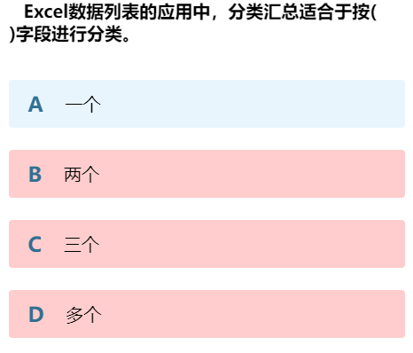

在WPS表格中，使用函数时，每个参数之间用逗号分隔
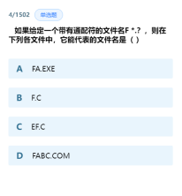
* 代表零个或多个字符，然后是一个句点 . 然后跟着一个字符

WPS中用户不能删除常规样式

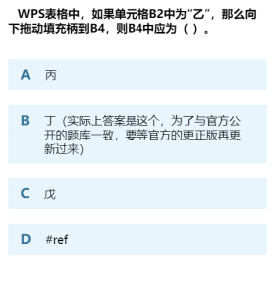
在WPS文字中"打开"文档的作用是：将指定的文档从外存中读入，并显示出来。
在WPS文字中，可以显示分页效果的有六种显示视图模式是页面视图
WPS文字中项目编号的作用是为每个段落编码。

介绍一下关于WPS表格中的“引用”知识：
相对引用：默认情况下，引用是相对的。这意味着，如果你复制一个包含相对引用的公式到其他单元格，公式中的引用会自动调整以适应新的位置。例如，如果公式是=A1+B1，当你复制到下一个单元格时，它会变成=A2+B2
绝对引用：使其在复制公式时不发生变化，你可以使用绝对引用。在引用前面加上符号（$）可以实现
引用其他工作表和工作簿：使用工作表名称和感叹号（例如，=Sheet2!A1）来引用其他工作表跨工作表公式：可以使用跨工作表引用来实现这一点，例如，=SUM(Sheet1!A1:Sheet2!B5)。

嵌入式图表和其数据源通常都放置在同一个工作表中。

由高到低各运算符的优先级是：
括号、%、^、乘除、加减、&、比较符
WPS文字窗口组成部分有：
菜单栏、工具栏、标准工具栏、格式工具栏、文档编辑区域、滚动条、状态栏、任务窗格、选项卡栏

WPS的视图方式有：
正常视图（普通视图）： 正常视图是默认的视图方式，用于一般的文档编辑。在这个视图下，你可以编辑文本、插入图片、表格等元素，并查看文档的整体布局。
页面布局视图： 页面布局视图用于查看文档的打印布局，包括页眉、页脚、页边距等。这个视图可帮助你更好地调整文档的格式。
Web视图： Web视图适用于创建和编辑网页内容，支持HTML标记语言，允许用户更轻松地设计网页。
大纲视图（又称大纲模式）： 大纲视图用于组织文档的大纲结构，允许用户创建标题级别、目录、子标题等，以便更容易地管理文档的结构。
阅读视图： 阅读视图提供了一个清晰的阅读环境，隐藏了编辑工具，使你可以专注于文档内容，类似于实际阅读纸质文档的感觉。
页面分隔视图： 页面分隔视图允许你在两个窗格中同时查看文档的不同部分，方便进行比较或同时查看不同位置的内容。
多窗口视图： 多窗口视图允许你在同一应用程序中打开多个文档，并在它们之间切换。这对于同时编辑多个文档非常有用。
草稿视图： 草稿视图用于查看文档的草稿版本，通常隐藏了一些高级格式和图形元素，以提高编辑速度。
幻灯片浏览视图:可以查看所有幻灯片、对幻灯片进行重新排列、删除和复制幻灯片、幻灯片切换、查看幻灯片的详细信息、添加幻灯片

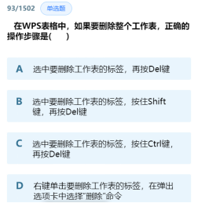

Word中对浮动式对象文字环绕：
选择浮动式对象： 首先，要调整文字环绕，你需要选择要处理的浮动式对象。单击对象以选择它，或者在其周围画一个选框。
设置文字环绕： 选择对象后，你可以执行以下操作：
在Word的菜单栏或工具栏中找到"布局"或"格式"选项（具体位置可能会有所不同，取决于你的Word版本）。你可以选择不同的环绕样式，如四周环绕、左侧环绕、右侧环绕、上方环绕、下方环绕等。
在一些版本的Word中，你可以自定义文字环绕
预览和微调： 在调整文字环绕设置后，你可以预览文档中的效果。如果需要微调，可以返回文字环绕选项并进行更改。
多个浮动式对象： 如果文档中有多个浮动式对象，你可以分别对每个对象进行文字环绕设置，以满足文档的布局需求。

分页符：
插入分页符： 你可以在表格中插入分页符，以指定在哪里开始新的页面。要插入分页符，请执行以
在WPS表格的菜单栏或工具栏中找到"插入"或"页面布局"选项。
移动分页符： 你可以拖动分页符来调整页面分页的位置。单击分页符，然后拖动到新位置即可。
删除分页符： 如果不再需要分页符，你可以将其删除。单击分页符，然后按下删除键或使用删除选项。
页面预览： 你可以使用WPS表格的页面预览功能来查看文档的分页情况。这可以帮助你在打印文档之前查看每个页面的布局。
分节： 在更复杂的文档中，你可以使用分节功能来创建不同的页面布局，例如，设置首页不同于正文页的页眉或页脚。
打印设置： 分页符也会影响打印设置。你可以在打印设置中选择是否要在打印时显示分页符。

水平分页符的作用：
控制页面布局： 水平分页符用于控制文档在水平方向上的页面分布。
分割打印区域： 当你打印较大的工作表或文档时，水平分页符可以用于将文档分割成多个页面，以确保打印输出在纸张上的合理布局。
防止列标题重复： 在打印长表格时，水平分页符可用于确保列标题只在第一页显示，而不会在后续页面上重复出现。
控制打印页眉和页脚： 通过水平分页符，你可以控制每个打印页面的页眉和页脚，以根据需要显示不同的信息。

垂直分页符的作用：
控制页面布局： 垂直分页符用于控制文档在垂直方向上的页面分布。分割打印区域： 垂直分页符可用于将文档分割成多个页面，以确保打印输出在纸张上的合理布局。
防止行标题重复： 在打印长表格时，垂直分页符可用于确保行标题只在第一页显示，而不会在后续页面上重复出现。
控制打印左侧区域： 通过垂直分页符，你可以控制每个打印页面的左侧区域，以根据需要显示不同的信息。

WPS中对公式的显示方式：

通用格式 ("G/通用格式")： 这是默认格式。在通用格式下，公式以数值或文本的形式显示，具体显示方式取决于公式的结果。例如，如果公式计算出一个数字，它将以数字的形式显示。如果公式的结果是文本，那么它将以文本形式显示。
数字格式： 你可以选择数字格式，例如货币、百分比、日期、时间等。当你选择特定的数字格式时，公式的结果将按照该格式进行显示。例如，货币格式将在公式结果前添加货币符号，百分比格式将在结果后添加百分号。
文本格式： 如果你选择文本格式，不管公式的计算结果是什么，它都将以纯文本的形式显示，而不进行数值计算。
日期和时间格式： 这些格式用于处理日期和时间数据，使其以特定的日期和时间格式显示。
科学格式： 当你希望显示科学计数法的数字时，可以选择科学格式。它以科学计数法的形式显示较大或较小的数字。
自定义格式： 你还可以创建自定义格式，以满足特定的显示需求。自定义格式允许你定义如何显示数字、文本和日期，以及添加特定的文本、符号或颜色。

默认的情况下，WPS表格 自定义单元格格式使用的是“G/通用格式”，数值数据右对齐，文本数据左对齐。

PowerPoint
页面视图不是PowerPoint的视图方式
幻灯片放映菜单项是PowerPoint特有的
幻灯片中的动画是无法打印

一些乱七八糟的
计算机界常提到的"2000年问题"指的是 有关计算机处理日期的问题
"2000年问题"（Y2K问题）指的是与计算机处理日期相关的问题。这个问题主要涉及到计算机系统中使用的日期表示方式，特别是年份的表示方式。
在早期的计算机系统中，为了节省存储空间，常采用两位数表示年份。例如，"99"表示1999年，"00"表示2000年。然而，当2000年到来时，这种两位数表示的年份可能被误解为1900年，而不是2000年。
这个问题引起了广泛的担忧，因为许多计算机系统在设计时没有考虑到21世纪的年份表示。如果这些系统不能正确地识别和处理2000年后的日期，可能会导致数据计算错误、系统崩溃或功能失效等问题。
为了解决Y2K问题，全球范围内进行了大规模的检查和修复工作。许多软件和硬件系统进行了升级和修补，以确保它们能够正确地处理2000年及以后的日期。这项工作在世纪之交前后进行，最终成功地避免了严重的问题和混乱。
Y2K问题的解决经验也为今后的日期表示和计算机系统设计提供了宝贵的教训，使得类似的问题能够得到更好的预防和处理。

BBS：Bulletin Board System 电子布告栏系统 是一种网络系统 是网络论坛的前身，提供布告栏、分类讨论区、新闻阅读、软件下载和上传、游戏、与其他用户线上对话等功能（www.bbs.ca.gov） linux就发布在BBS

世界上首先实现存储程序的电子数字计算机——EDVAC 离散变量自动电子计算机

网页制作三剑客 Dreamweaver、Flash、Fireworks
过去，Dreamweaver、Flash和Fireworks被称为网页制作的"三剑客"，它们是Adobe公司的旗舰产品，用于创建和编辑网页以及添加丰富的多媒体内容和交互效果。然而，需要注意的是，随着技术的发展和行业的变化，这些工具的使用情况已经有所改变。
Dreamweaver：Dreamweaver是一款功能强大的网页编辑工具，提供了可视化和代码编辑两种方式，方便开发人员创建、编辑和管理网页。它具有丰富的功能，包括代码自动完成、可视化布局工具、内置模板等，使网页制作过程更加高效和灵活。
Flash：Flash是一种用于创建富媒体内容和动画的软件工具。它支持矢量图形和动画的创建，可以制作交互式的网页元素、游戏、动画效果和多媒体演示。然而，随着HTML5和移动设备的普及，Flash的使用逐渐减少，主流浏览器也逐渐停止对Flash的支持。
Fireworks：Fireworks是一款专业的图像编辑和优化工具，适用于网页和移动应用的设计。它提供了丰富的绘图、图像编辑、优化和切片工具，方便设计师创建和优化网页上的图像和界面元素。（网页作图软件 与DW省时集成 加速web设计开发）
需要注意的是，随着技术的发展，HTML5、CSS3和JavaScript等标准和工具已经取代了部分Flash和Fireworks的功能。网页制作行业已经更加注重响应式设计、移动优化和无障碍性，因此，使用最新的前端开发技术和工具来创建现代化的网页是更为常见和推荐的做法。

画图程序所建立的文件 拓展名为.bmp
bmp为windows系统中标准图像文件格式
包含的图像信息较丰富 几乎不进行压缩（占用磁盘空间过大）

矢量图文件格式：WMF
声音文件格式 波形文件格式有WAV、VOC
（WAV为windows通用声音格式）

加工声音的软件：cooledit

数字签名的方式是通过第三方权威认证中心在网上认证身份 认证中心通常称为CA

数字证书申请者信息包含版本信息 证书序列号 签名算法

数字签名的作用：防止抵赖

公安部开发出的SCAN软件用于计算机病毒检查

确保系统做一半运行要求的最低限度安全性 可靠性应实施的内容——密码技术

1991.10.1 政府颁布的《计算机保护条例》实施

计算机安全包括硬件、软件、数据和操作

全角/半角切换可用shift+space
系统默认中英文切换方式可用ctrl+space

在Windows中，能进行打开"资源管理器"窗口的操作有：
使用快捷键： "Win + E"
单击"开始"按钮（通常是Windows标志图标）。
在"开始"菜单中，找到"Windows系统"文件夹。
在"Windows系统"文件夹中，点击"文件资源管理器"
使用任务栏图标：
在Windows任务栏上，通常会有一个文件夹图标，点击该图标。
使用运行对话框：
按下 "Win + R" 键，打开"运行"对话框。
在对话框中输入 "explorer"，然后按回车键，将打开"资源管理器"窗口。
使用搜索栏：
单击搜索栏，然后输入 "资源管理器" 或 "文件资源管理器"，并选择打开相关结果。
使用文件浏览器：
可以打开任何文件浏览器窗口（例如，通过双击桌面上的"计算机"或"此电脑"图标）。
使用任务管理器：
打开任务管理器（Ctrl + Shift + Esc或Ctrl + Alt + Delete，然后选择任务管理器）。
在任务管理器中，点击"文件"菜单，然后选择"新任务（运行...）"。
在新任务对话框中输入 "explorer" 并按回车键，将打开"资源管理器"窗口。

"∑"（求和函数)

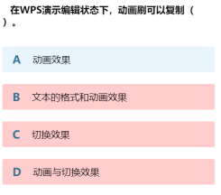
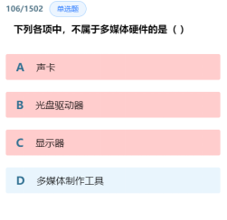

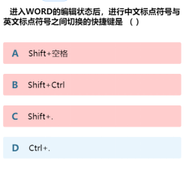
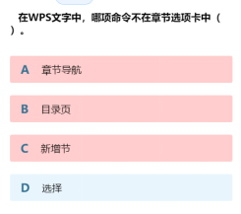
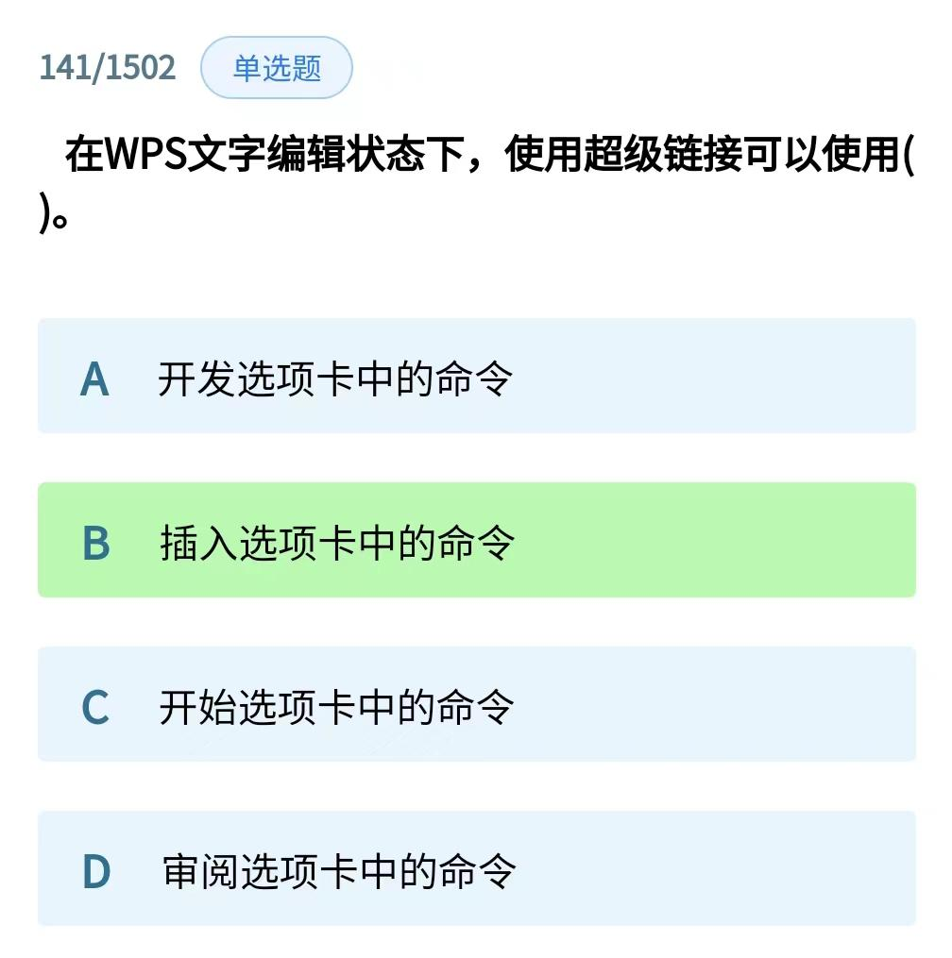

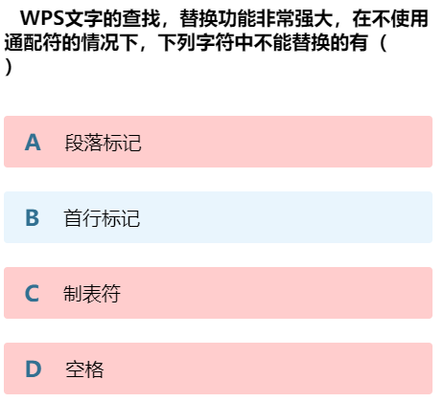
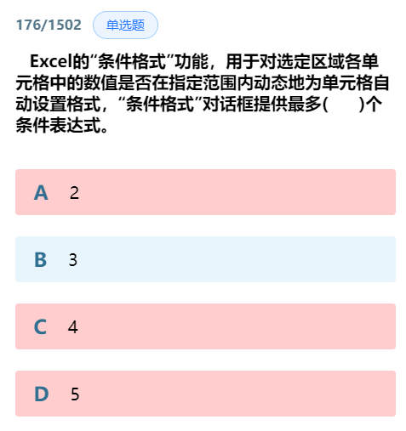

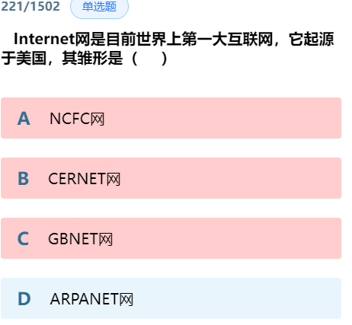
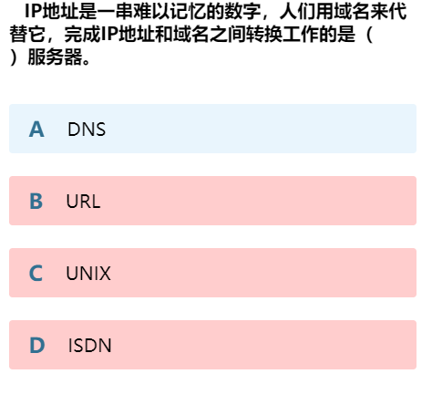
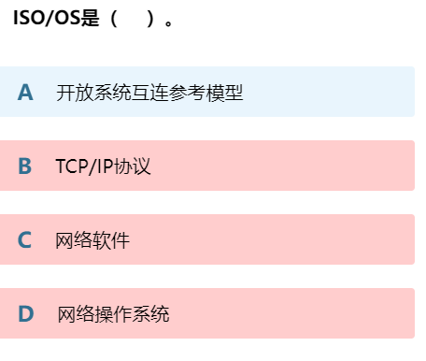

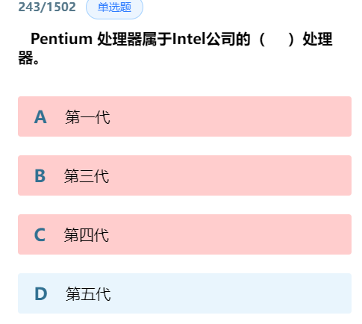
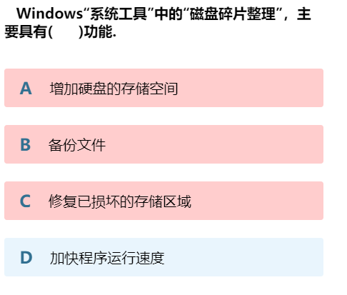
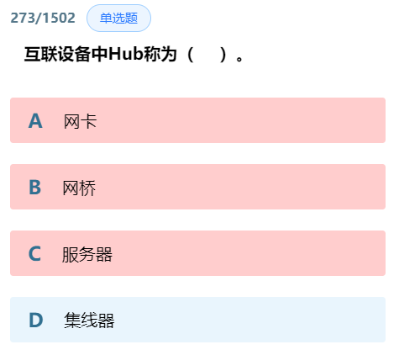
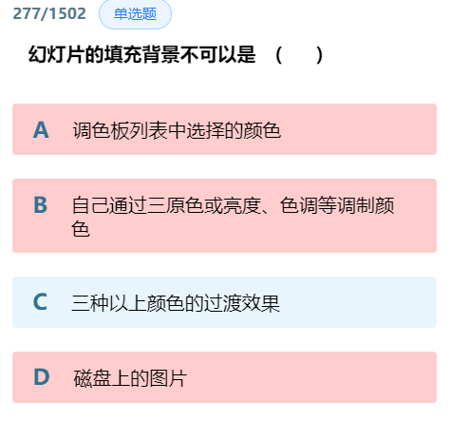

61~84题 数据结构
这一块得演算 但不太好总结 涉及的很广 虽然都学过 也能推得出来 主要是时间问题
我会把这147题都写一遍 把有必要的题目的解题过程画出来
适当的把同类问题罗列在一起
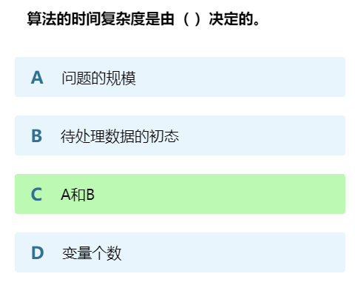
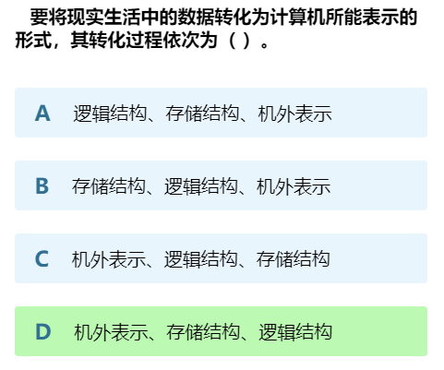

链表
考时间复杂度和一些非常规操作（迷惑）

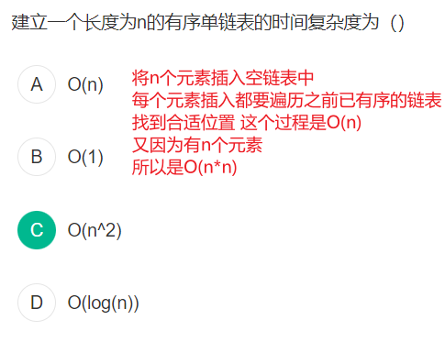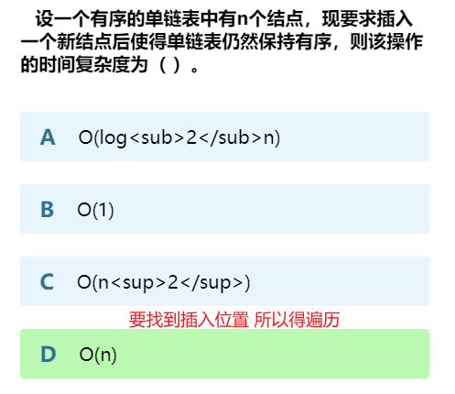

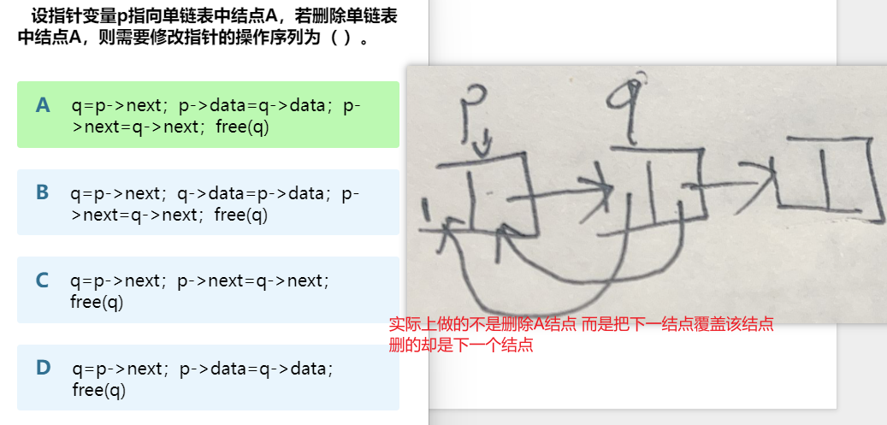

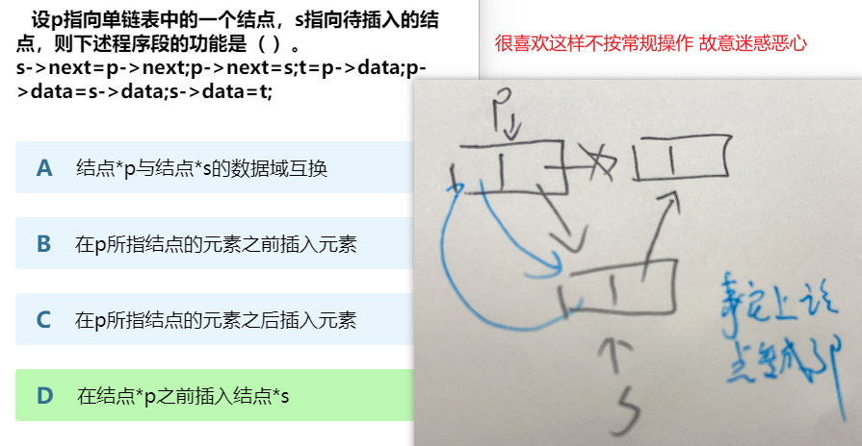

串
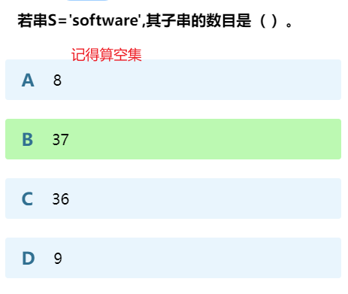

栈
出入栈操作以及可能顺序

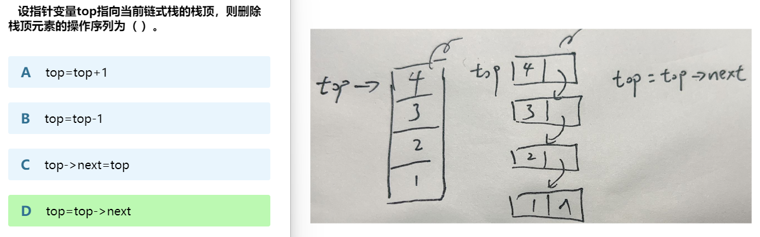

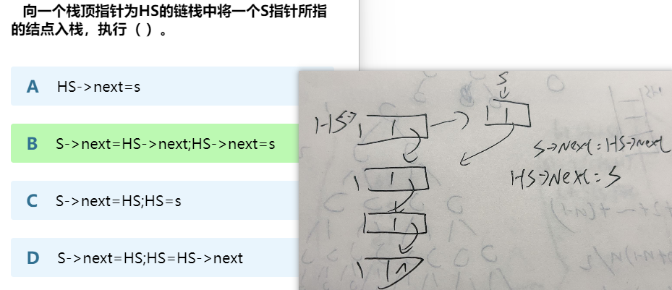

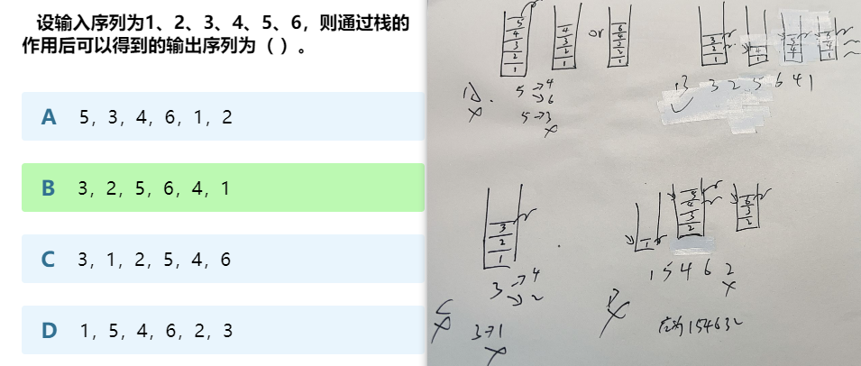

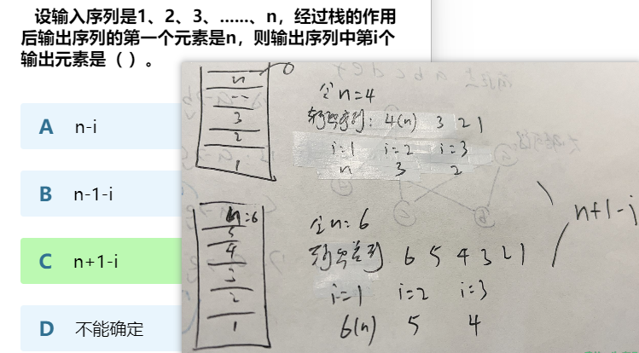

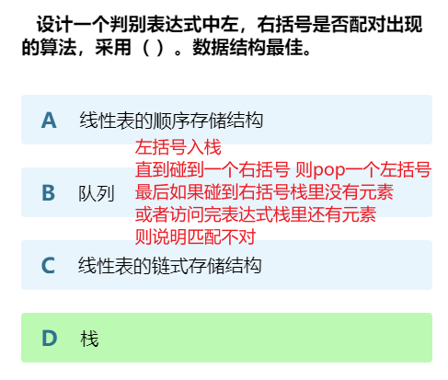

队列
记得是用对尾操作

数组（矩阵）
主要就是考二维数组的元素位置 找规律

广义表

树
一堆深度 结点数等问题 这种一般就举特例算就行了

2^n -1=65 向上取整

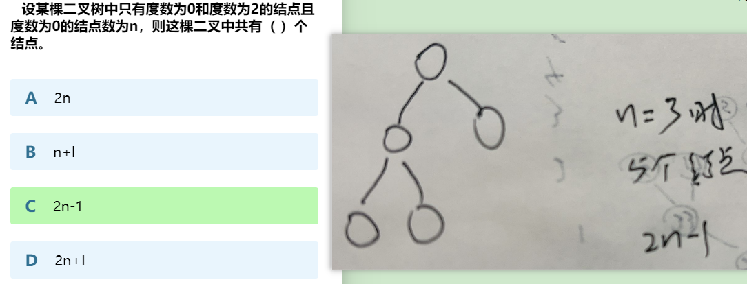
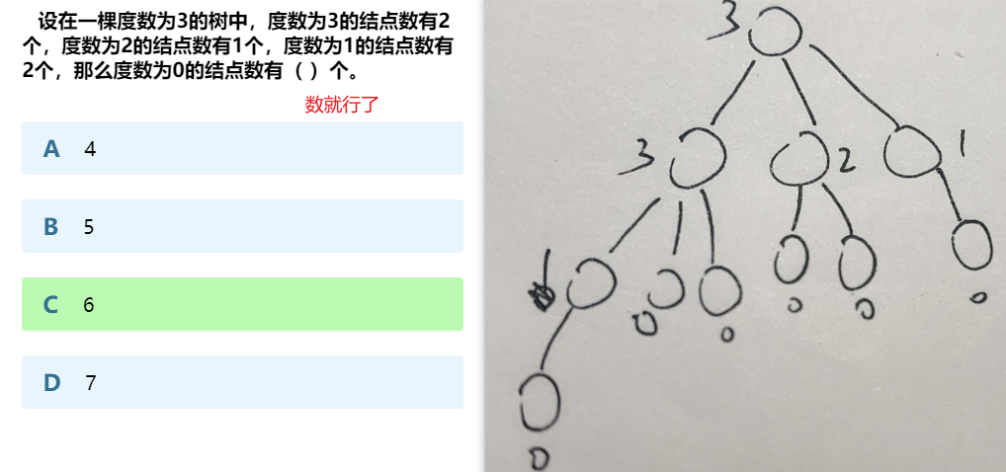

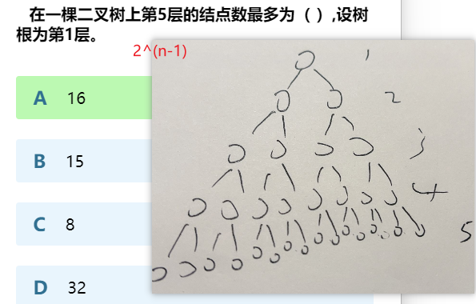

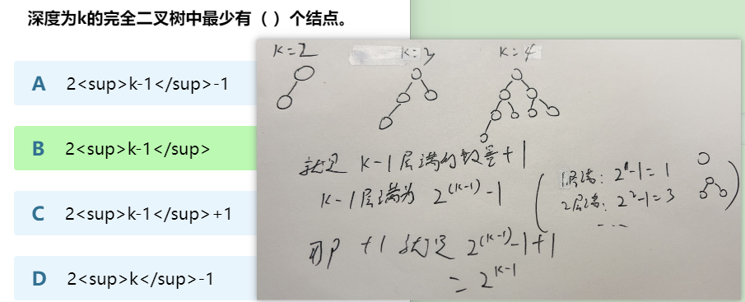

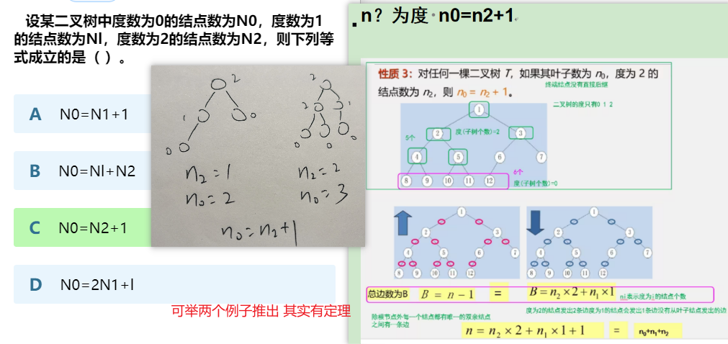
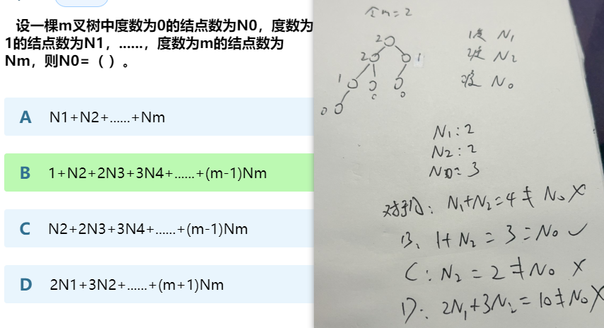

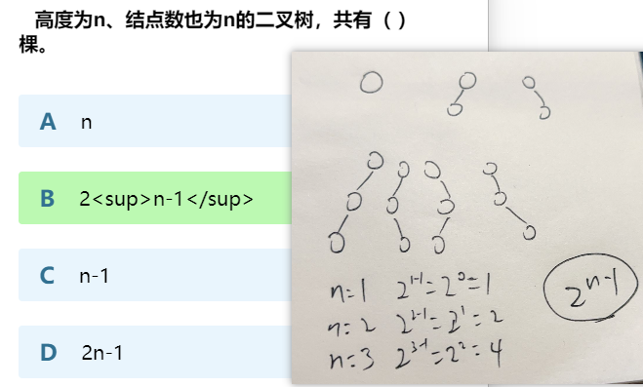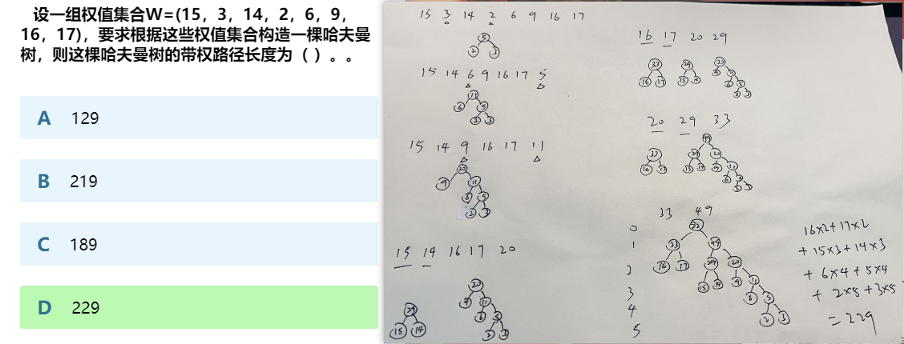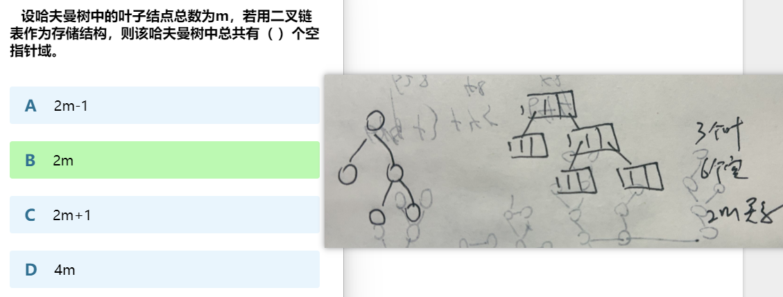

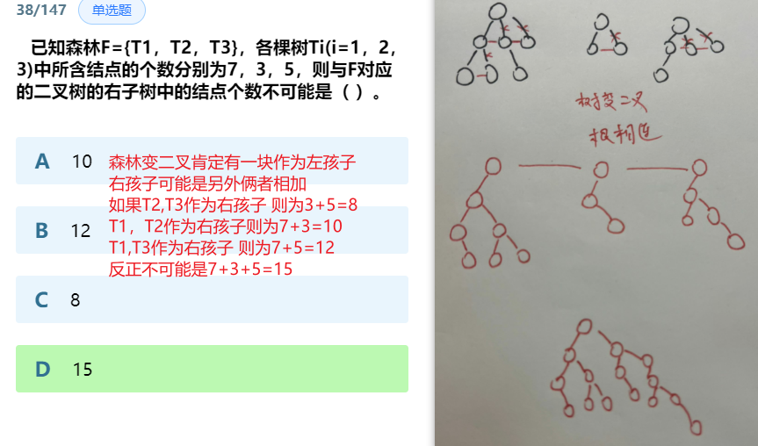
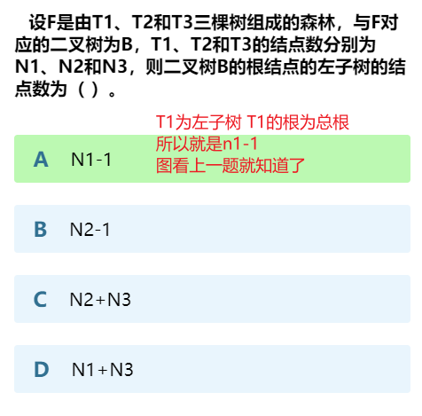

图
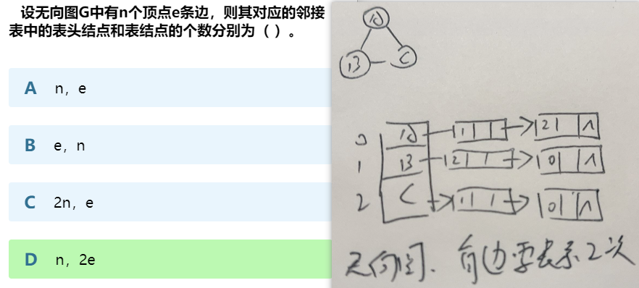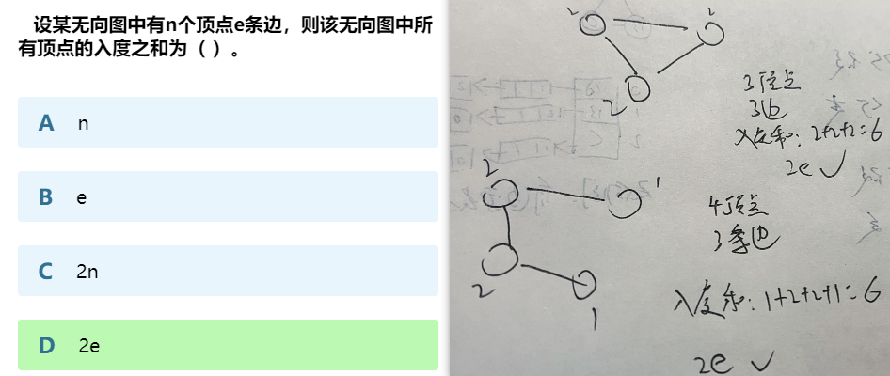

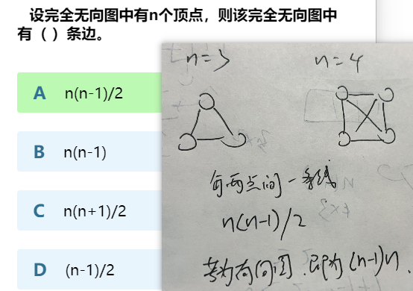

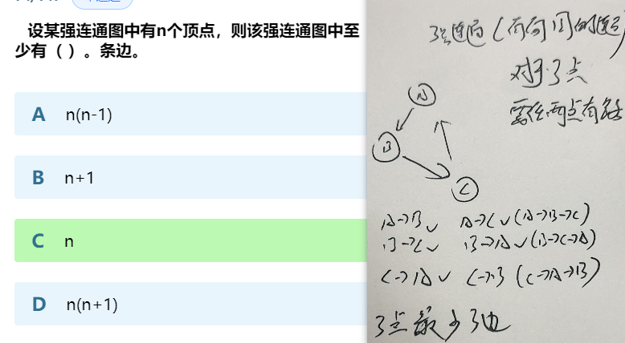

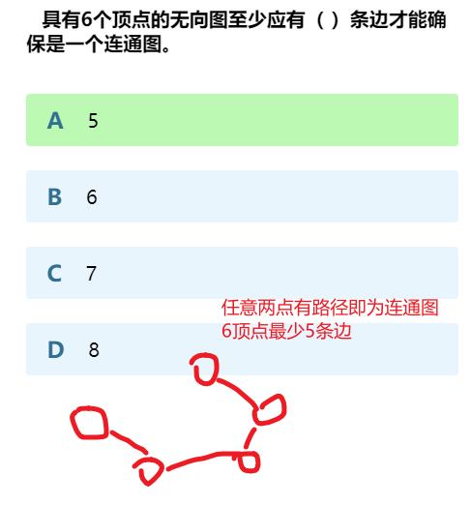

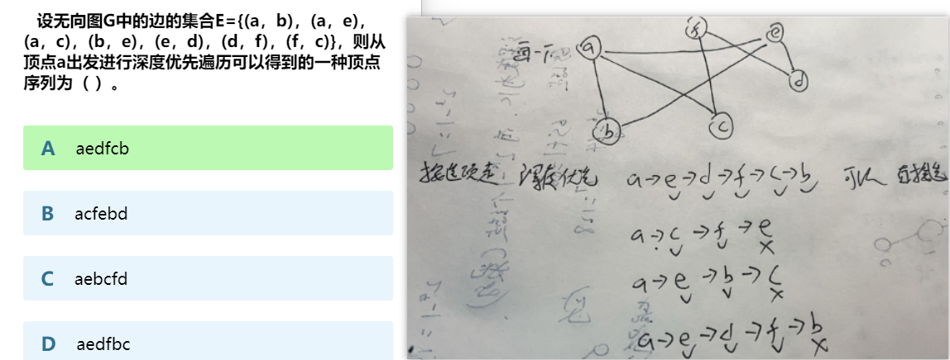

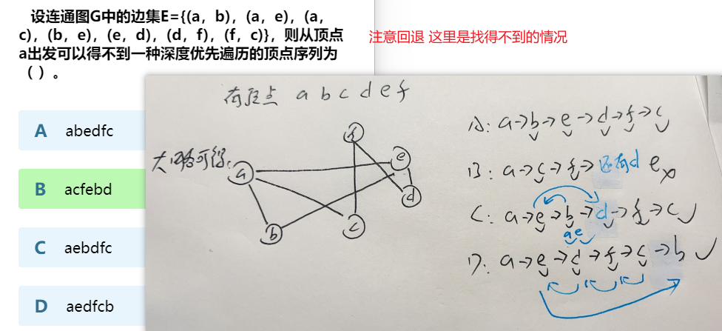

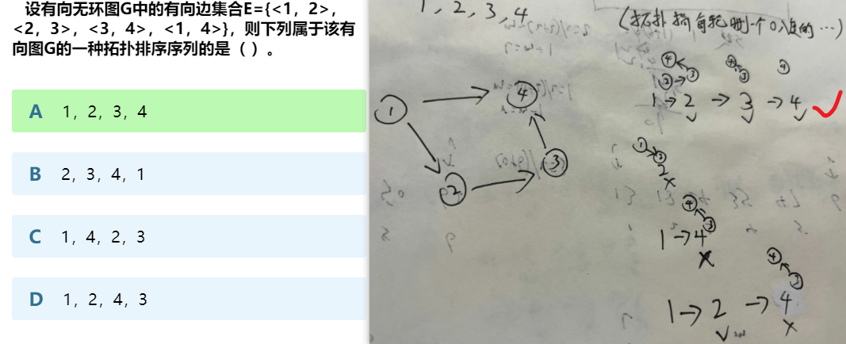
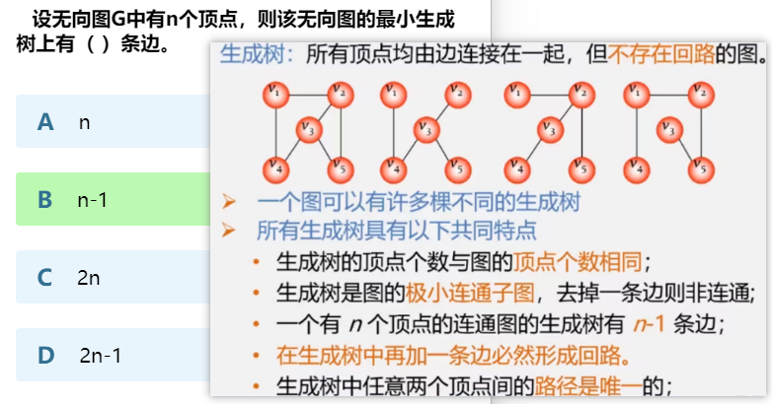

查找

分块查找
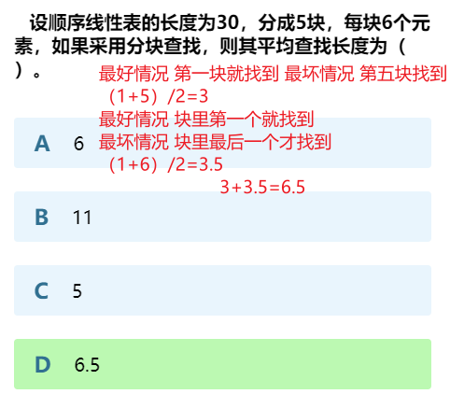

二分查找
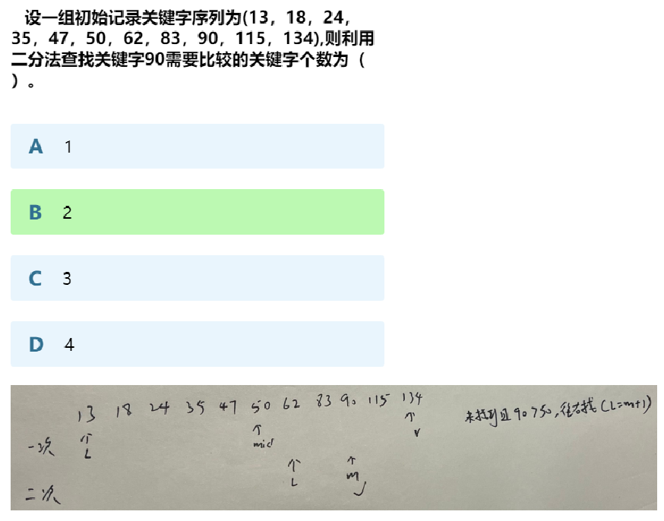
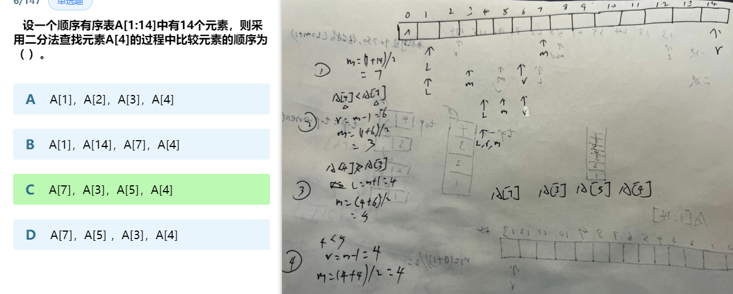

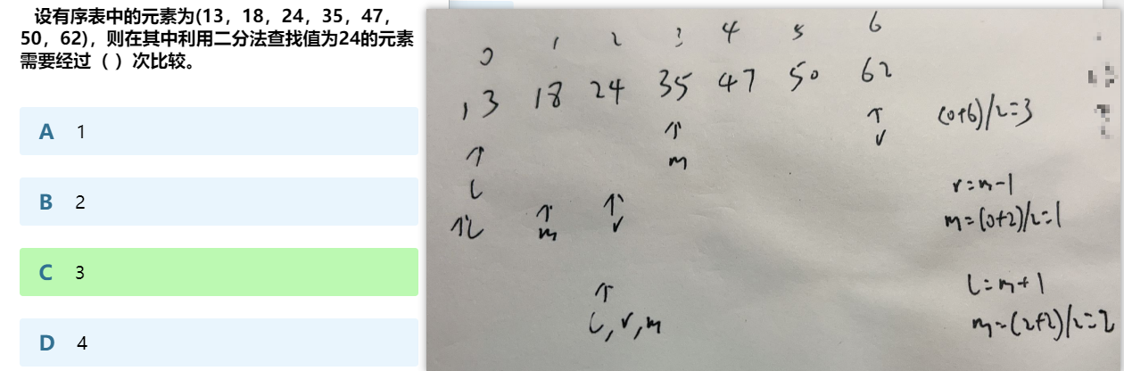

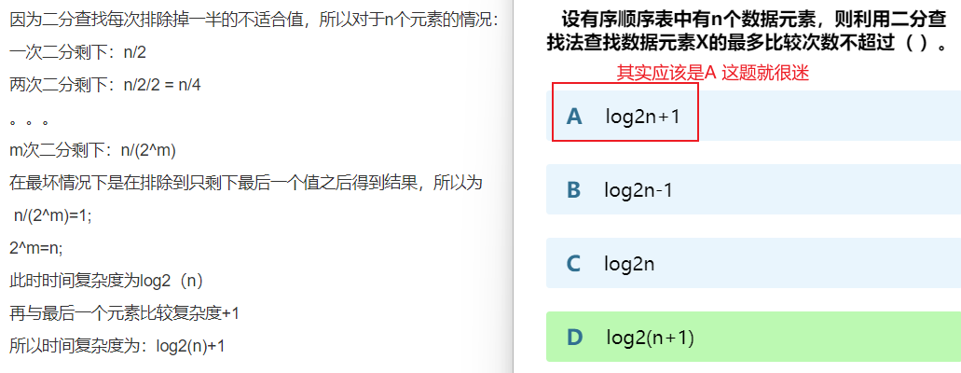

排序树平衡树
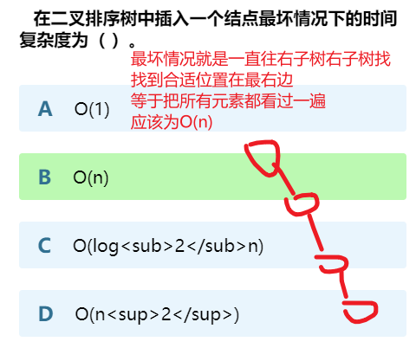

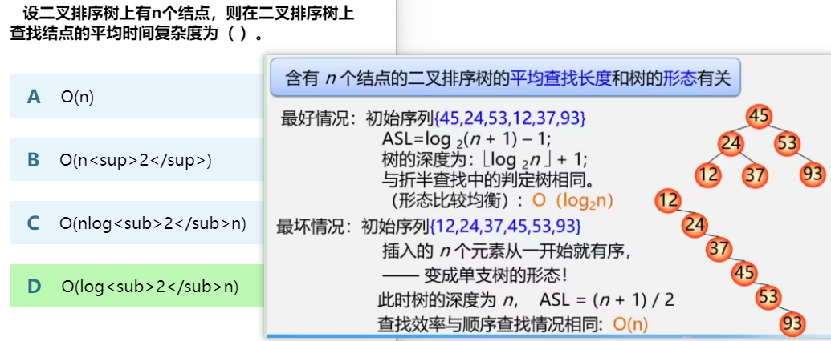

哈希（散列）表
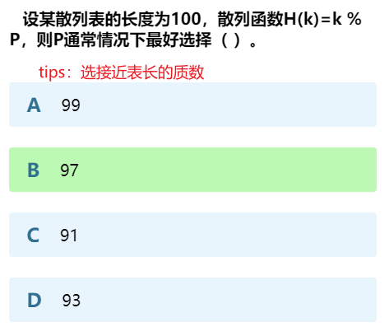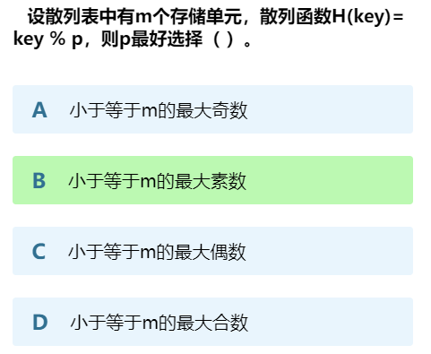

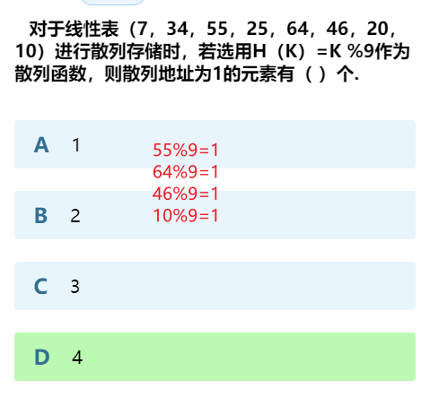

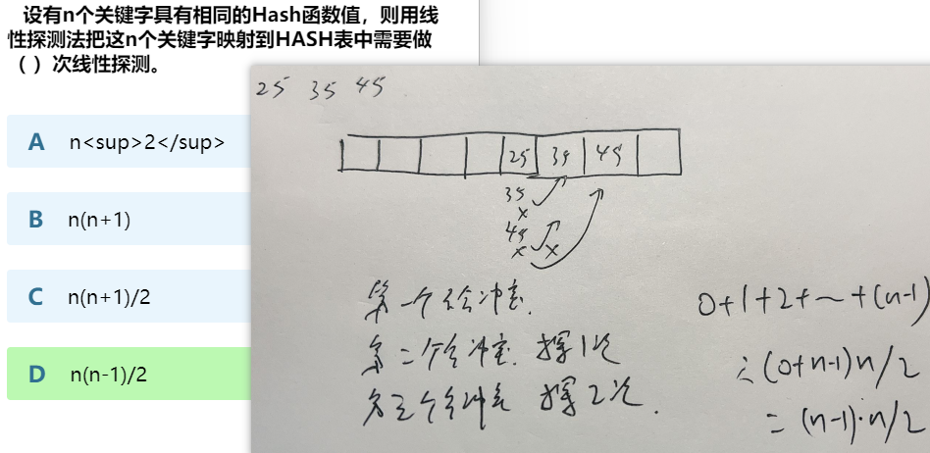

排序
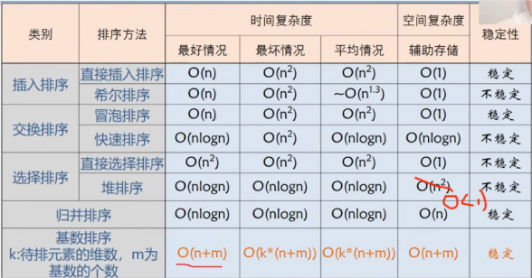

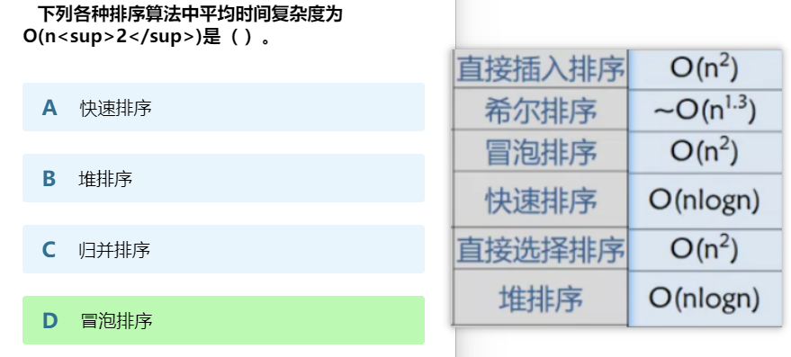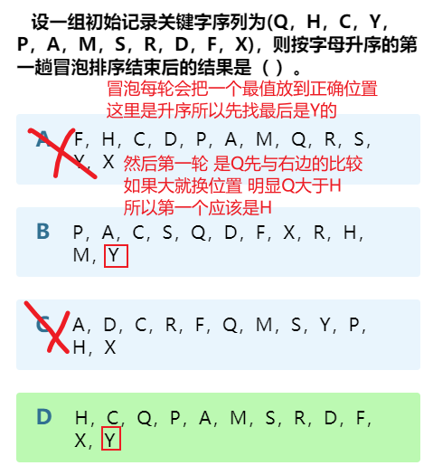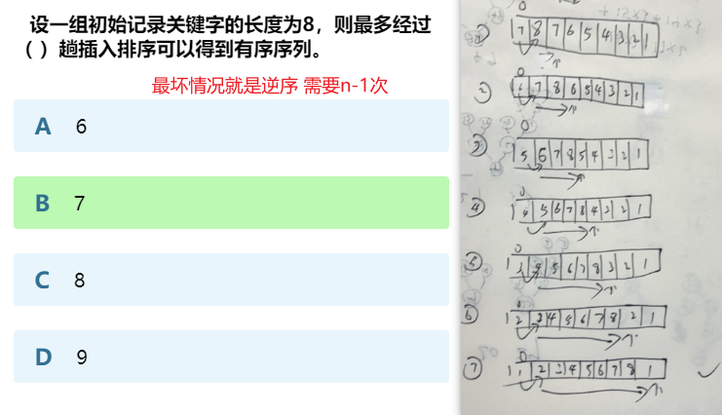

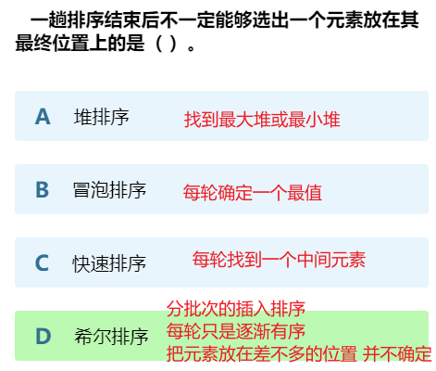

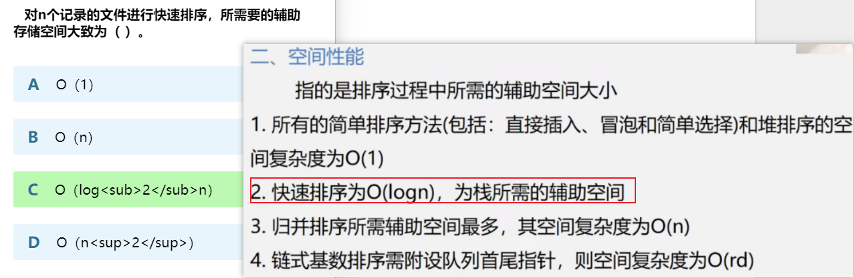

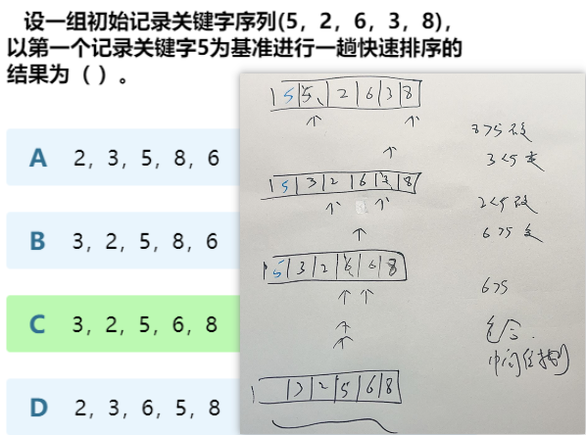

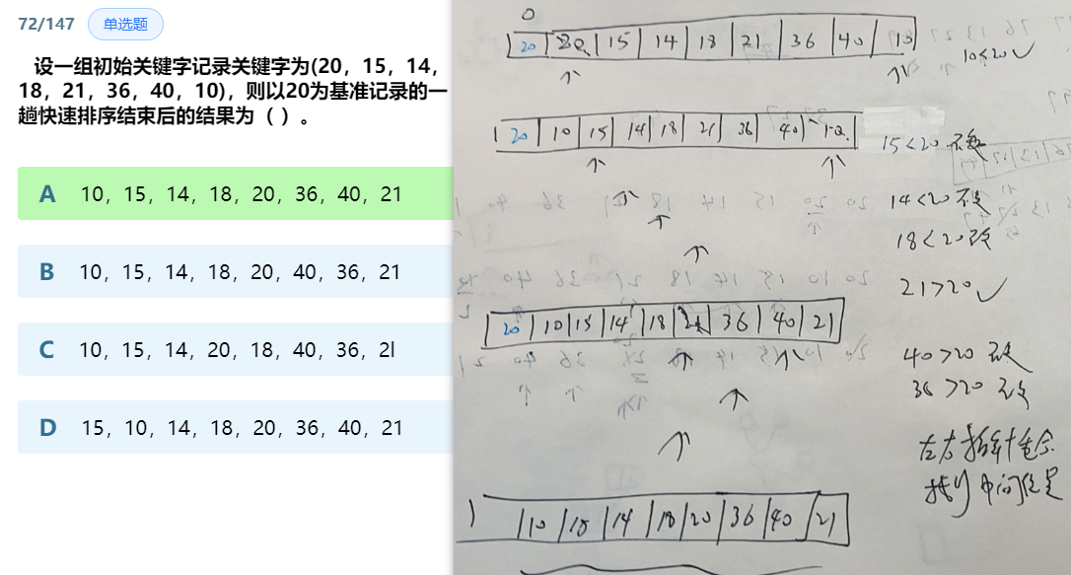

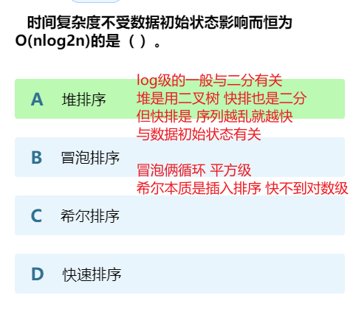

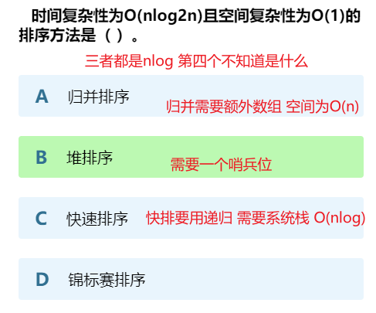

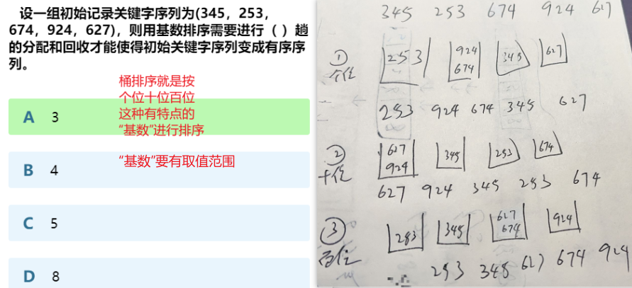

85~108数据库

概念
数据库管理员（DBA）
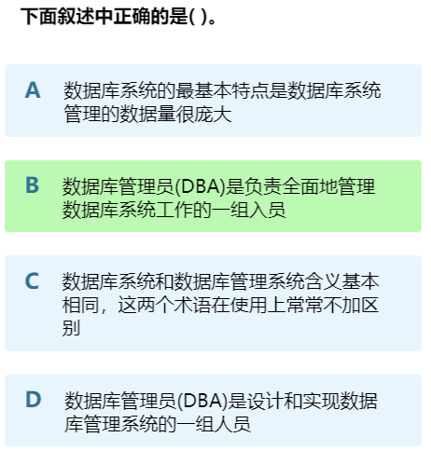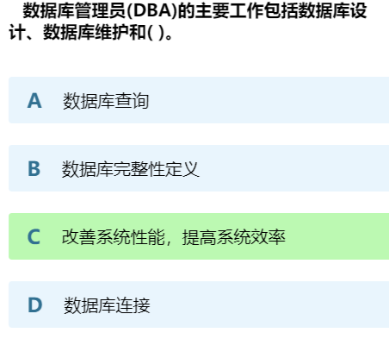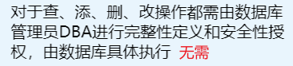
数据库（DataBase =>DB）
在数据库管理系统的集中控制下，按一定组织方式存储起来的、相互关联的数据的集合。

数据库管理系统（DataBase Mangement System =>DBMS）
组织和存储数据、维护和获取数据的一个软件Oracle、 MySQL 、Access 、SQL Sever
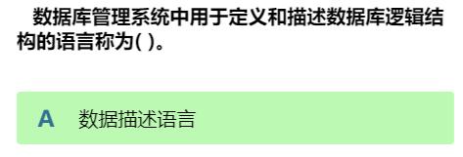
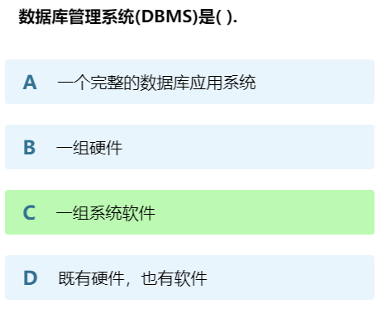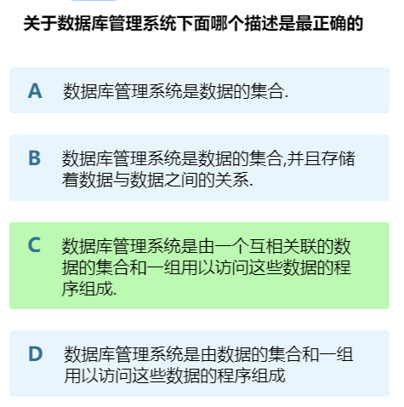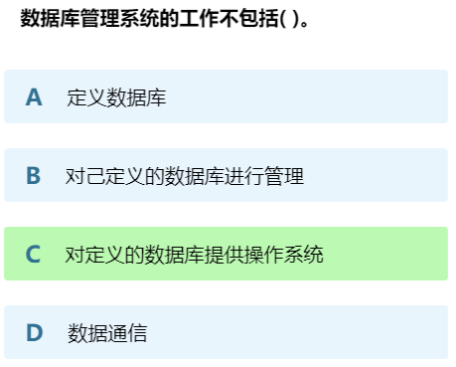
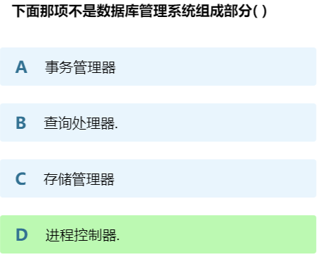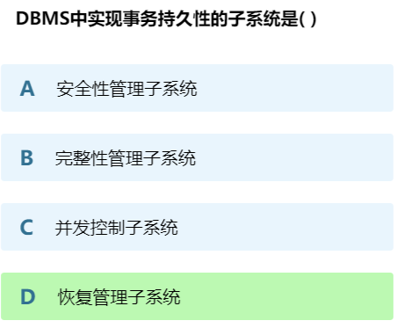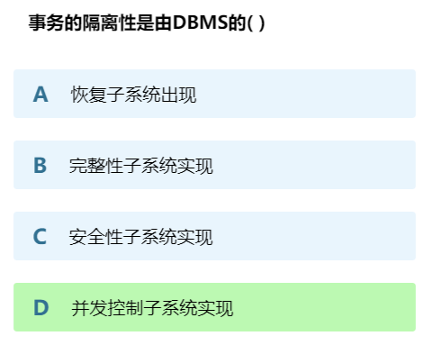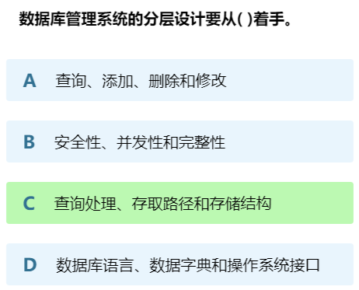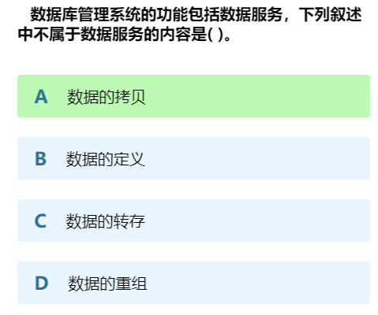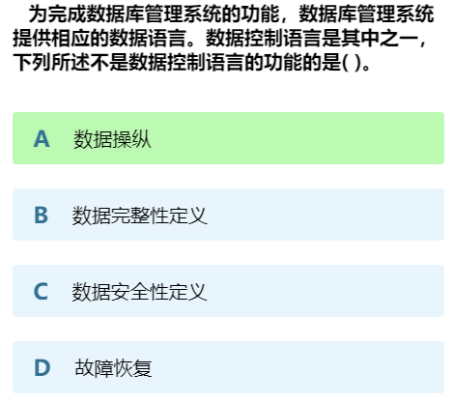
数据库应用系统（DataBase Application System=>DBAS）
基于数据库所建立的应用。以数据库为基础的财务管理系统、人事管理系统、图书管理系统等等。无论是面向内部业务和管理的管理信息系统，还是面向外部，提供信息服务的开放式信息系统，从实现技术角度而言，都是以数据库为基础和核心的计算机应用系统。

数据库系统（DataBase System=>DBS）
五大部分：
计算机的软硬件、数据库、数据库管理系统、数据库应用系统、相关人员
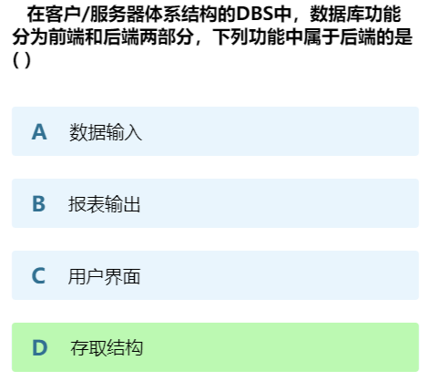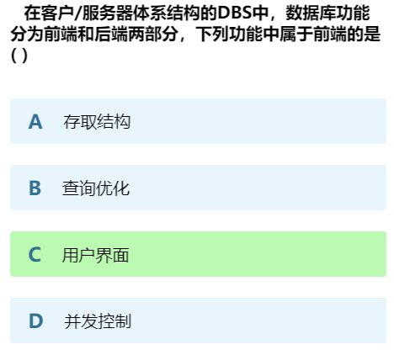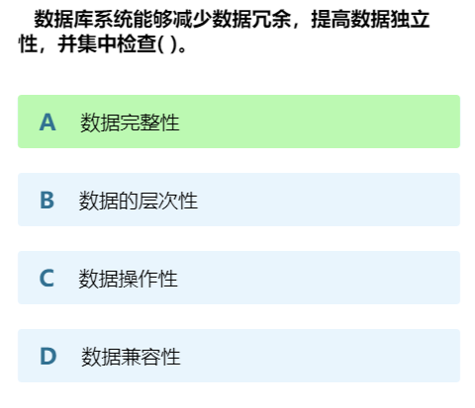
数据库系统的发展可以大致分为以下几个阶段：
文件系统阶段： 在计算机科学的早期，数据管理主要依赖于文件系统。每个应用程序都会独立管理自己的数据文件，这导致了数据冗余、数据一致性问题以及缺乏数据安全性。这个阶段通常被称为"文件系统阶段"，它没有提供任何数据集成和数据共享的机制。
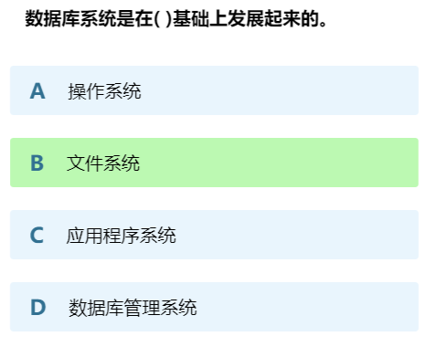
层次数据库和网络数据库阶段： 20世纪60年代和70年代，出现了层次数据库和网络数据库模型。这些数据库系统试图解决文件系统的问题，引入了更结构化的数据管理方法。层次数据库模型使用树状结构来组织数据，而网络数据库模型引入了更灵活的数据组织方式。然而，这些模型仍然有一些限制，如复杂的查询和数据依赖关系管理。
关系数据库阶段： 1970年代，关系数据库管理系统（RDBMS）的概念由Edgar F. Codd首次提出，这标志着数据库系统的重大发展。关系数据库采用了表格化的数据结构，使用SQL（Structured Query Language）进行数据查询和操作。这种模型提供了更简单的数据访问方式，支持复杂的查询和数据完整性。RDBMS如Oracle、MySQL、和Microsoft SQL Server等成为了主流。
NoSQL数据库阶段： 随着互联网应用的兴起，出现了对传统RDBMS的挑战。NoSQL数据库系统在2000年代开始兴起，它们采用不同的数据模型，如文档型、列族型、图形型等，以满足大规模、高性能、分布式和非结构化数据的需求。NoSQL数据库系统如MongoDB、Cassandra、和Redis等逐渐流行起来。
新SQL和分布式数据库阶段： 随着数据规模的快速增长，分布式数据库系统变得越来越重要。一些新SQL数据库系统试图在关系数据库和NoSQL之间找到平衡，提供分布式数据存储和处理能力，同时保留传统RDBMS的一些特性。分布式数据库系统如Hadoop、HBase、和Spanner等也成为了关键的技术，支持大规模数据处理和存储。
云数据库和Serverless数据库阶段： 云计算的兴起改变了数据库系统的部署方式。云数据库服务提供商如Amazon Web Services（AWS）、Microsoft Azure和Google Cloud提供了托管的数据库解决方案，简化了数据库的管理和扩展。Serverless数据库服务允许开发者无需关心底层基础设施，只需专注于应用程序逻辑，这是数据库系统的新趋势。
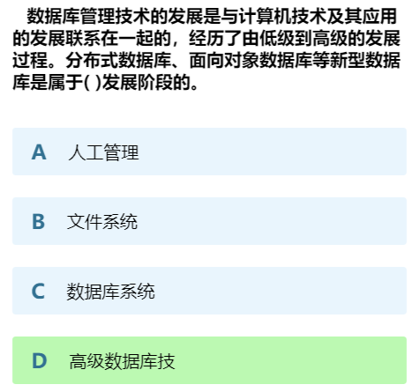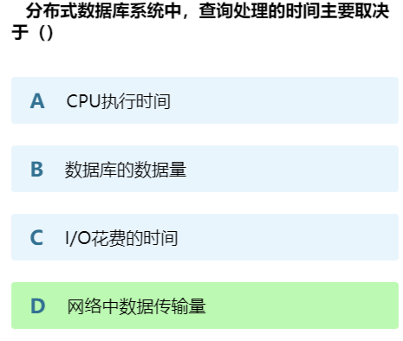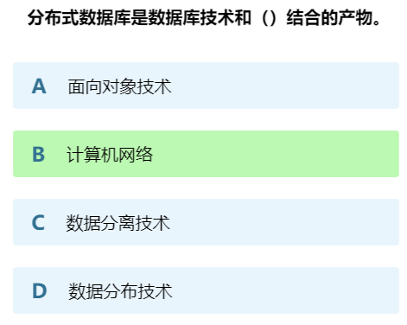

关系：
DBS范畴最大
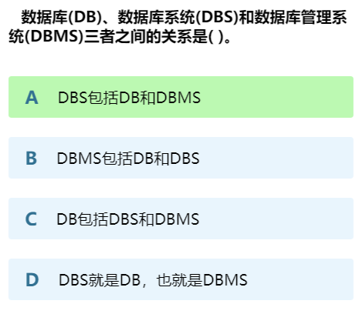

三级模式：
外模式、模式和内模式
数据独立性是指应用程序与数据之间相互独立、互不影响。数据独立性包括物理独立性和逻辑独立性。物理独立性是指数据的物理结构发生改变时，数据的逻辑结构不必改变，从而应用程序不必改变；逻辑独立性是指当数据全局逻辑结构改变时，应用程序不必改变。

模式：（逻辑模式/概念模式）
全体数据的逻辑结构和特征的描述
所有用户的公共视图
一个数据库只有一个模式
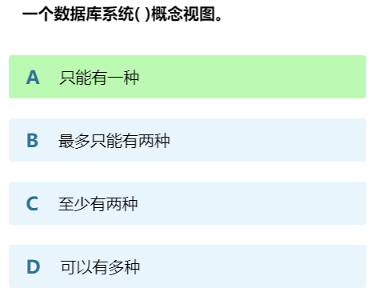
外模式：（子模式/用户模式）
局部数据的逻辑结构和特征的描述
数据库用户（应用程序员、最终用户）的数据视图
介于模式和应用之间
模式与外模式：一对多
外模式与应用：一对多
每个用户只能访问对应的外模式中的数据 具有安全性
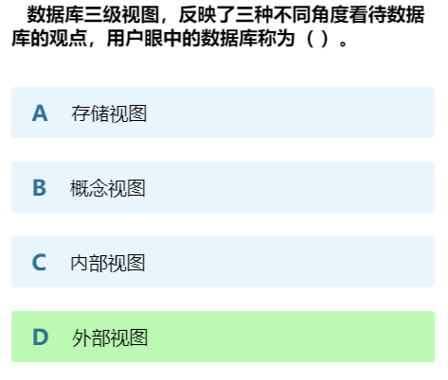

内模式：（存储模式）
数据物理结果和存储方式的描述
数据在数据内部的表示方式
一个数据库只有一个内模式

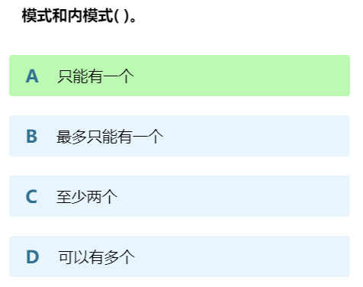

DBMS在三级模式之间提供了二级映射功能
保证了数据库系统中的数据能够具有较高的逻辑独立性与物理独立性
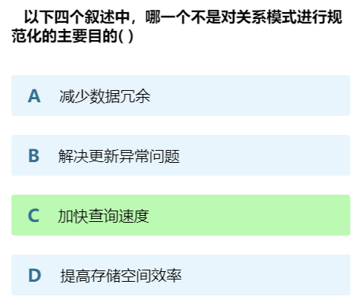

二级映射：
外模式/模式映射：
外模式/模式映像保证了当模式改变时，外模式不用变 （逻辑独立性）
外模式/模式映象：定义外模式与模式之间的对应关系。
每个外模式都对应一个外模式/模式映像，在外模式中规定了从模式中如何分离出
外模式/模式映像的作用：
保证了数据的逻辑独立性。当模式改变时，数据库管理员修改有关的外模式/模式映像，使外模式保持不变；而应用程序是根据数据的外模式编写的，从而应用程序不必修改，保证了数据与应用程序的逻辑独立性，简称为数据的逻辑独立性。

模式/内模式映射：
模式/内模式映像保证了当内模式改变时，模式不用变 （物理独立性）
模式/内模式映像：
定义了数据全局逻辑结构与存储结构之间的对应关系（例如说明逻辑记录和字段在内部是如何表示的）。
数据库中模式/内模式映像是唯一的，定义在模式当中，保证了数据的物理独立性。
1）当数据的存储结构改变时（如本来我们用堆存储，改成了B+树），数据库管理员修改模式/内模式映像，使模式保持不变。
2）应用程序不受影响，保证了数据与程序的物理独立性，简称为数据的物理独立性。

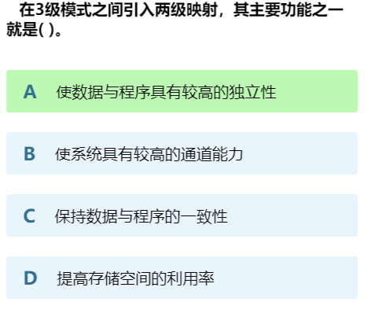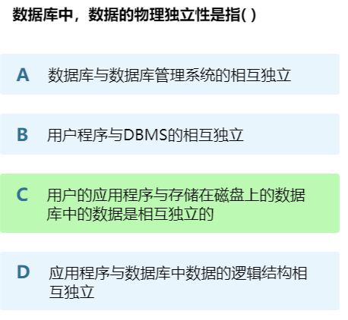

其他概念
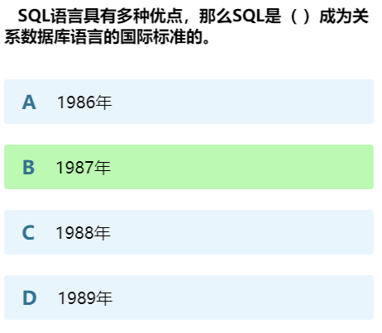

与具体语言连接
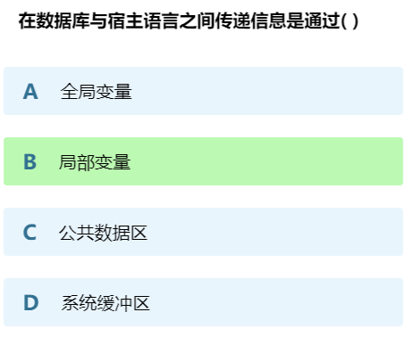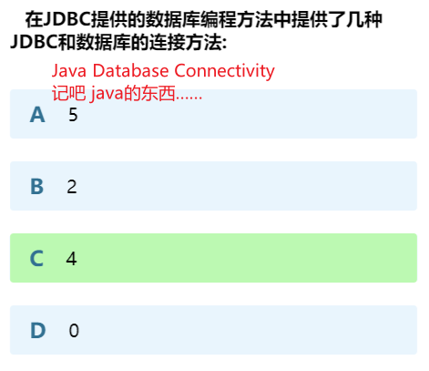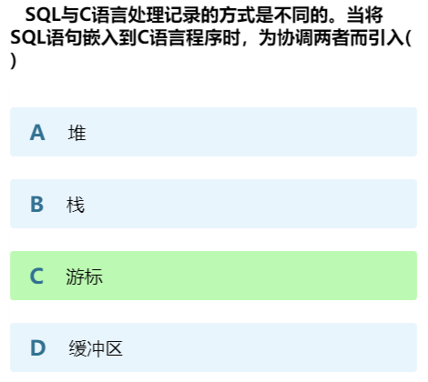

数据库设计
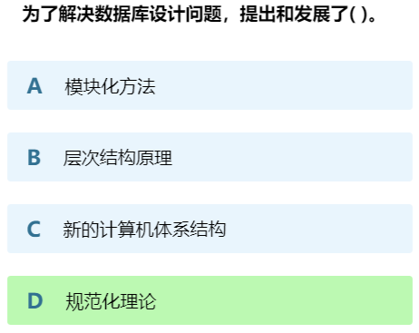

数据库设计方法：
三范式、新奥尔良法、E-R模型设计方法等

数据库设计过程：
需求分析、概念设计、逻辑设计、物理设计、实施、运行与维护
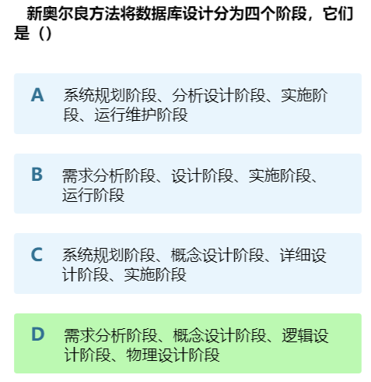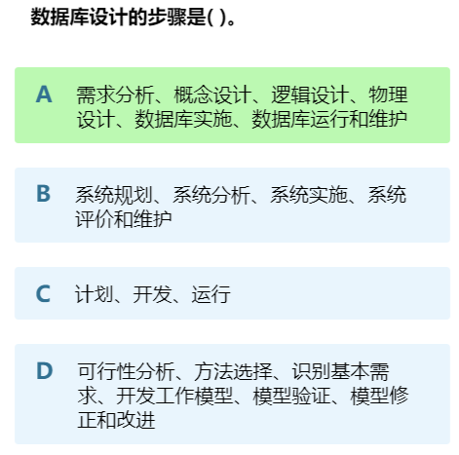

需求分析：
在此阶段，数据库项目的初衷和目标明确，与利益相关者（包括用户、管理层等）合作，以理解他们的需求和期望。
收集和分析数据需求，确定数据模型、数据量、性能要求、数据安全和隐私等方面需求
编写需求规格文档，其中包括用例、数据流图、实体-关系图等，以确保对数据库的要求清晰可行。
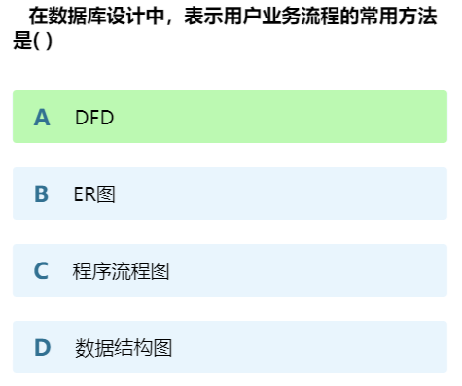
DFD 是数据流图（Data Flow Diagram）的缩写，是一种流程建模工具，用于可视化和分析系统、应用程序或流程中的数据流动和处理。
DFD可以用来帮助分析和理解用户的数据需求。
通过绘制DFD，分析人员可以捕获用户与系统之间的数据流，识别系统的外部实体（数据源和数据目标）以及在系统内部的数据处理过程。
DFD有助于明确数据流和数据处理的要求，从而为后续的设计和实施提供指导。
概念设计：
在概念设计阶段，设计人员使用需求分析的结果来创建数据库的高级概念模型。
通常使用实体-关系图或其他概念建模工具来表示数据实体、关系、属性和约束。
目标是以高层次的方式定义数据结构，而不关心底层的数据库技术。
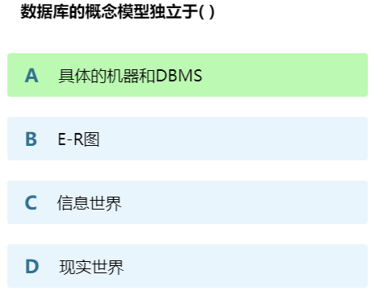

逻辑设计：
逻辑设计将概念模型转化为更详细和具体的数据库模型，通常使用关系模型。
定义数据库中的表格、字段、键（主键、外键）和数据完整性约束。
此阶段还包括查询的设计，以满足用户的数据检索需求。
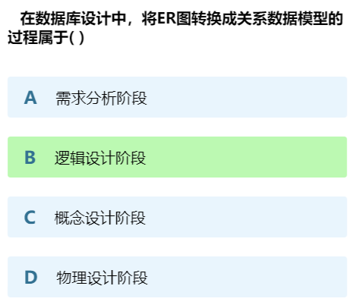

物理设计：
物理设计是将逻辑数据库模型映射到具体数据库管理系统（DBMS）上的过程。
包括确定数据存储结构、索引、分区策略、缓存设置和性能调整等。
目标是优化数据库的性能、可伸缩性和安全性。

实施：
在实施阶段，数据库被创建和填充数据。
这包括选择合适的DBMS，创建表格、索引和视图，以及导入或手动输入数据。
应用程序也被开发或更新，以与数据库进行交互。

运行与维护：
数据库系统一旦投入运行，需要持续维护。
运行过程中的任务包括监控性能、备份和恢复、权限管理、数据清理等。
数据库的性能和安全性也需要不断进行调整和升级。

概念模型到关系模型的转换（E-R图转向关系模型）
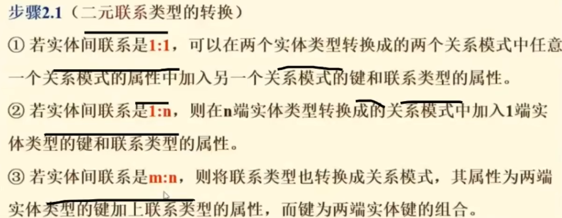

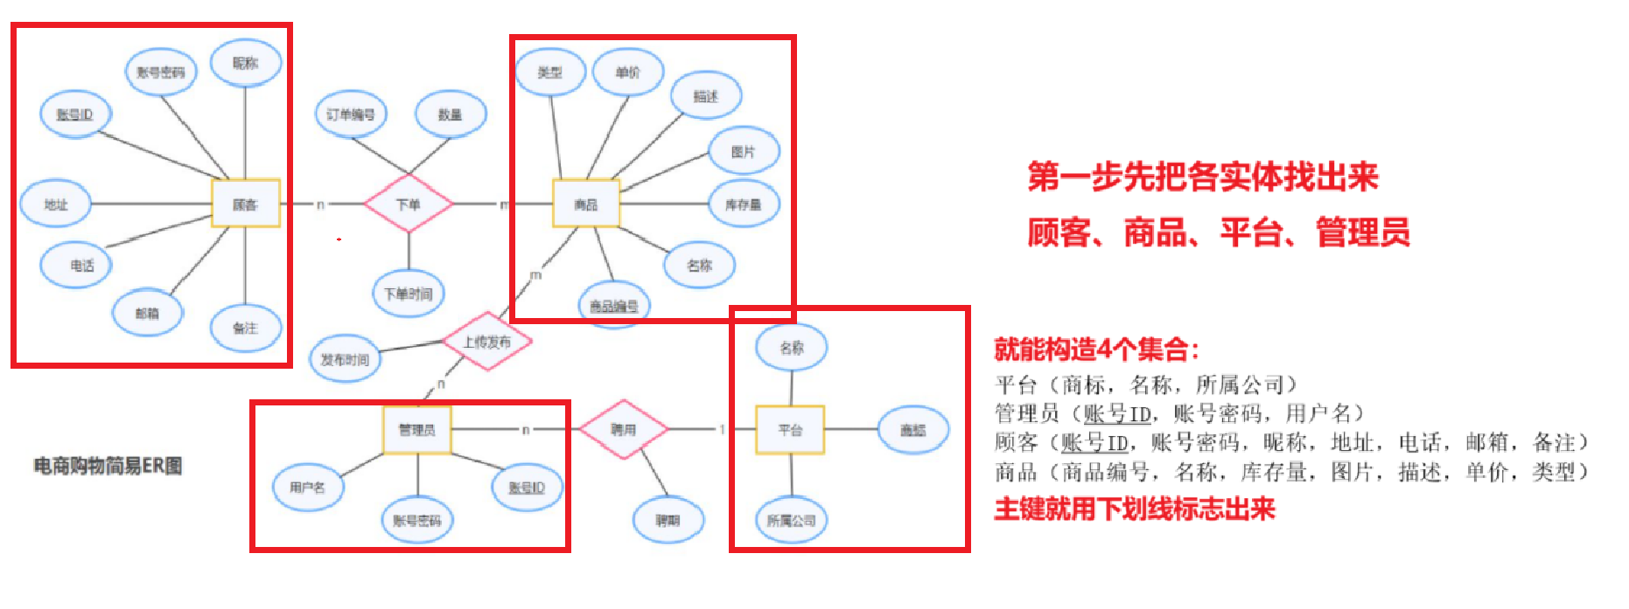
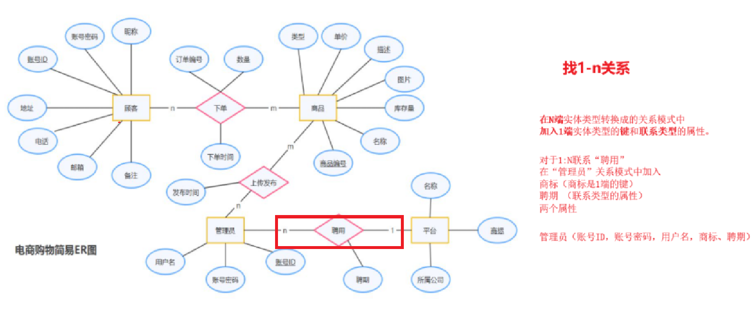
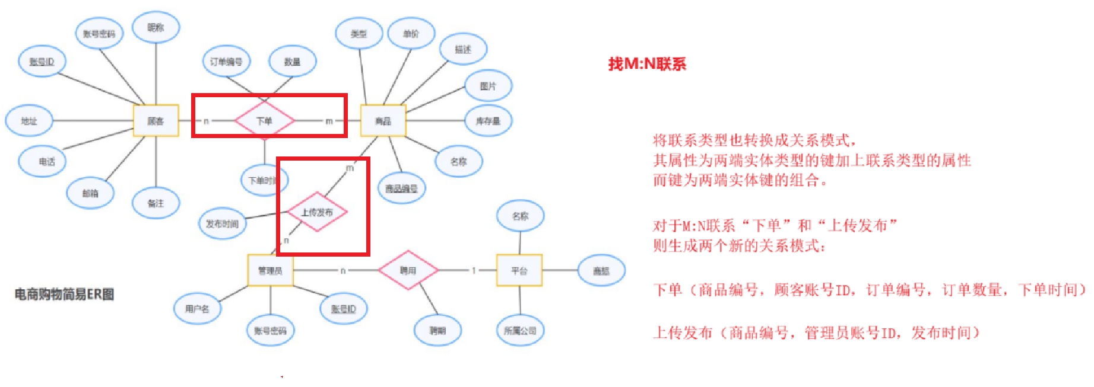
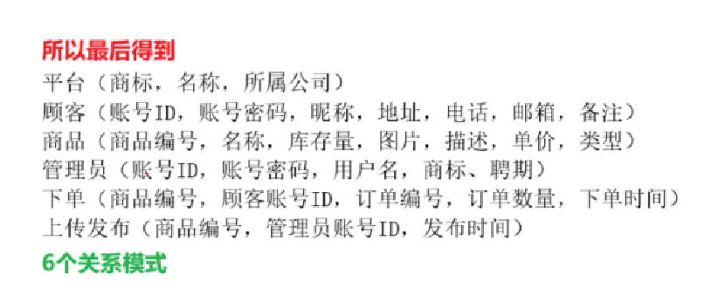
简单点其实就是 看有几个实体集 和 几个多对多关系
最后得到的关系模式数量就是两者和

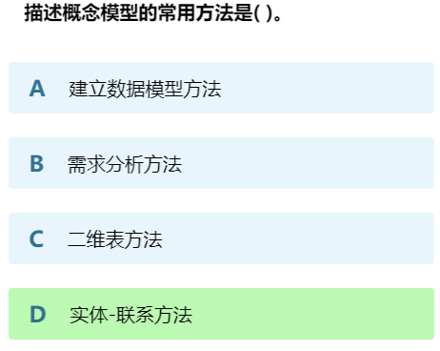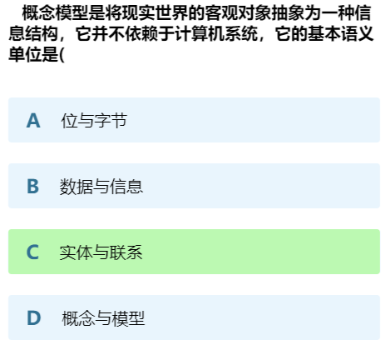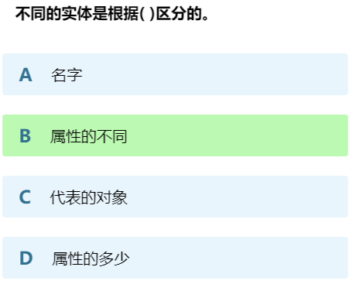
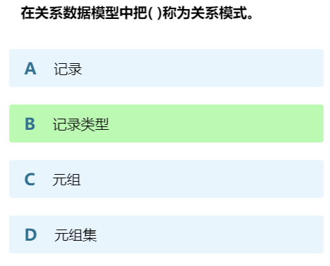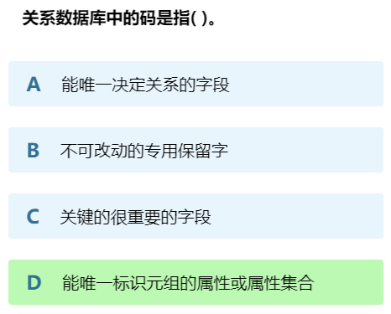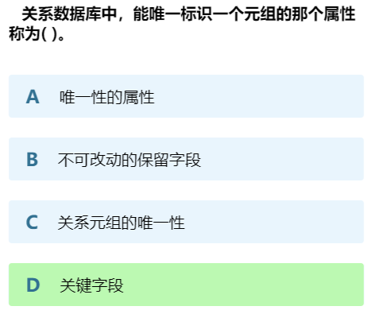
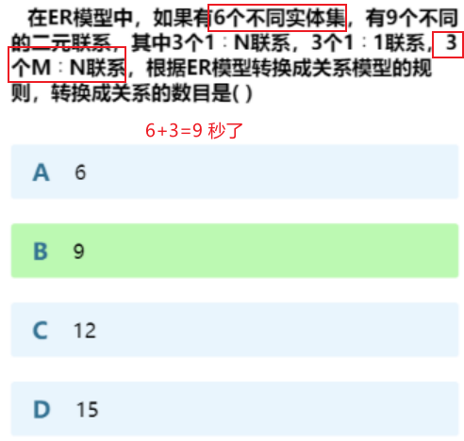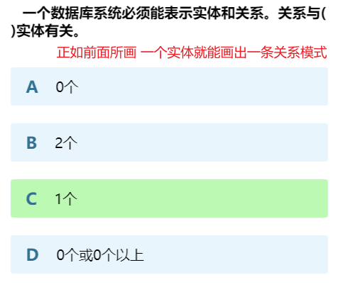

数据库模型
数据库模型是一种抽象的结构，用于定义数据库中的数据如何组织、存储和管理。这些模型描述了数据的逻辑结构，包括数据的组织方式、关系、属性和约束。数据库模型通常定义了数据之间的关系，数据的操作方式，以及如何查询和访问数据。

文档型数据库模型：
用于存储和检索文档类型的数据，如JSON、XML和BSON。
数据以文档的形式组织，每个文档可以包含复杂的嵌套结构。
适用于半结构化数据，如Web内容、日志和配置文件。
代表性数据库系统：MongoDB、Couchbase。

键值型数据库模型：
用于简单的键值对存储，适用于高性能、低复杂性的数据存储需求。
数据存储为键值对，每个键关联一个唯一的值。
适用于缓存、会话管理和快速存储检索。
代表性数据库系统：Redis、DynamoDB。

列族数据库模型：
适用于需要存储和查询大规模数据集合的应用，如分布式文件系统和时间序列数据。
数据以列族（column family）的形式组织，每个列族包含多个列。
代表性数据库系统：Apache Cassandra、HBase。

层次模型（Hierarchical Model）：
层次模型是早期的数据库模型之一，数据以层次结构的方式组织，其中一个记录可以包含多个子记录。这种模型通过树状结构来表示数据，其中顶层记录称为根，而底层记录称为叶子。虽然层次模型在某些情况下很有用，但它有一些限制，例如难以表示多对多关系。

网状模型（Network Model）：
网状模型是一种较早期的数据库模型，用于描述数据实体之间复杂的关系。它允许实体之间的多对多关系，并通过使用记录之间的指针来表示这些关系。网状模型更灵活，但也更复杂，难以查询。
关系模型（Relational Model）：
关系模型是一种数据库模型，数据以表格的形式组织，使用行和列来表示实体和属性。
关系模型使用结构化查询语言（SQL）进行查询和操作数据。
这是最常见和广泛使用的数据库模型，包括许多主流的关系数据库管理系统（RDBMS）。

关系数据库模型：
数据以表格（关系）的形式组织，使用SQL进行查询和管理。
表格由行和列组成，每个表格代表一个实体，行包含实例数据，列包含属性。
数据存储在关系数据库管理系统（RDBMS）中，支持事务处理和数据完整性。
代表性数据库系统：MySQL、Oracle、SQL Server。
平面关系模型（Flat Relational Model）：
平面关系模型是关系型数据库模型的一种，其中数据以平面表格的形式组织，每个表格包含行和列。是关系数据库系统（如SQL数据库）的核心模型，其中数据存储在表格中，使用SQL查询进行访问和管理。

嵌套关系模型（Nested Relational Model）：
嵌套关系模型是一种扩展的关系数据库模型，它允许表格中的数据列包含其他表格，从而支持更复杂的数据结构。适用于需要存储和查询嵌套或多层次数据的应用程序

分布式关系模型（Distributed Relational Model）：
分布式关系模型是关系数据库模型的扩展，用于描述分布式数据库系统中的数据分布和交互。该模型涉及到在多个地理位置上分布的数据库服务器之间的数据复制、同步和查询操作。

图数据库模型：
用于存储和查询图形结构，非常适用于表示和处理复杂关系数据。
数据以节点和边的形式组织，支持高度连接的数据模型。
代表性数据库系统：Neo4j、ArangoDB。

复合对象模型（Complex Object Model）：
复合对象模型是一种数据库模型，允许数据字段包含多个数据项或复杂的数据结构，如数组、集合或自定义对象。
这种模型适用于需要存储复杂数据类型的应用程序，如图形、多媒体和对象数据库系统。

对象关系模型（Object-Relational Model）：
对象关系模型是关系数据库模型和面向对象数据库模型的结合，支持在关系数据库中存储和操作复杂的对象和类。
这个模型允许将对象、继承、多态性和其他面向对象的概念引入关系数据库系统，以处理更复杂的数据结构。

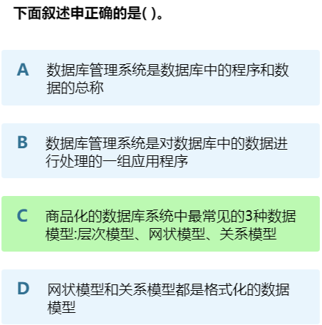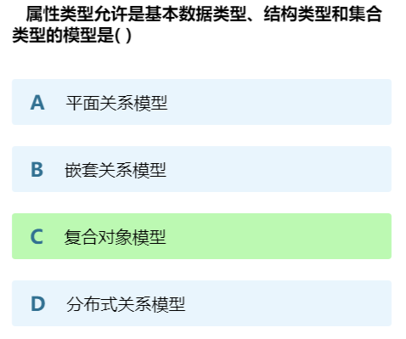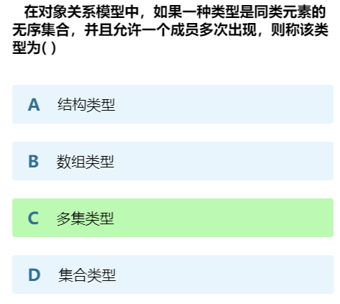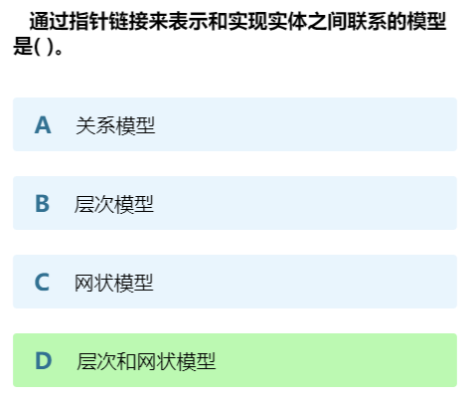
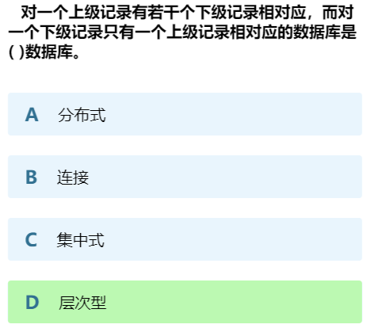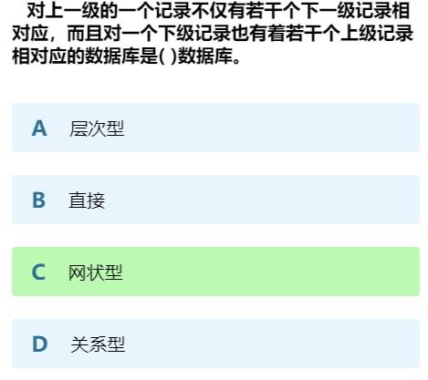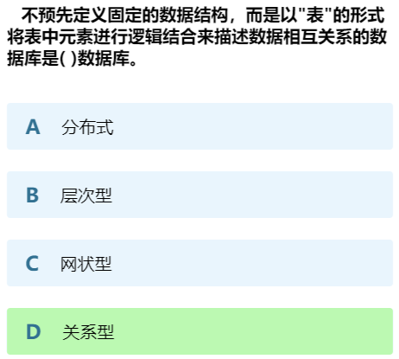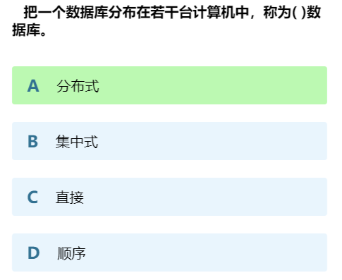

关系代数
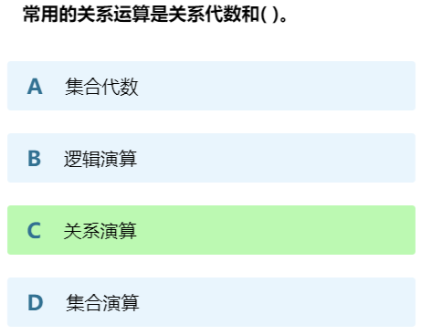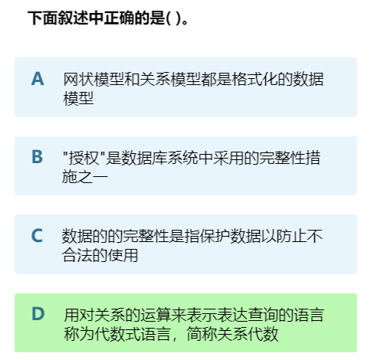
关系操作
关系的查询操作： 关系的更新操作：
选择(Select) 插入（Insert）
投影(Project) 删除（Delete）
连接(Join) 修改（Update）
除(Divide)
并(Union)
交(Intersection)
差(Difference)
广义笛卡尔积(Extended Cartesian product)

关系运算
传统的集合运算（并、交、差、笛卡尔积）
专门的关系运算（投影、选择、联接、除）
基本运算（并、差、笛卡尔积、投影、选择）五种

辅助运算符
算术运算符：＋、－、×、÷。
比较运算符：＞、≥、＜、≤、＝、≠。
逻辑运算符：¬（逻辑非）、∧（逻辑与）、∨（逻辑或）。
包含运算符：∈（属于）
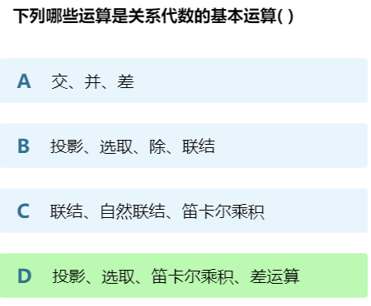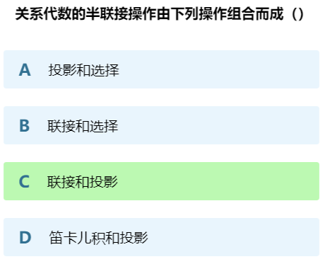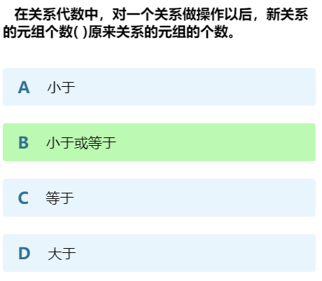
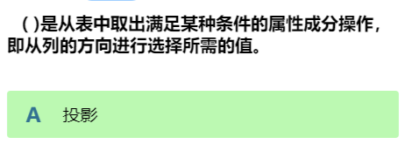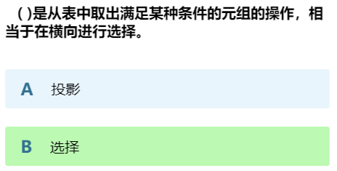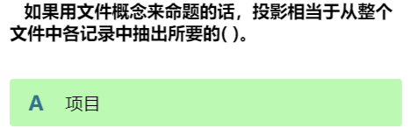

基本操作
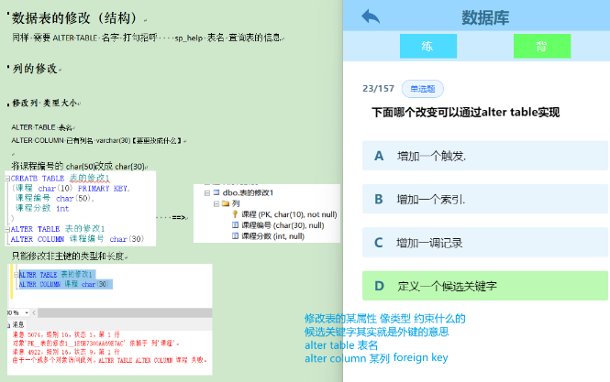
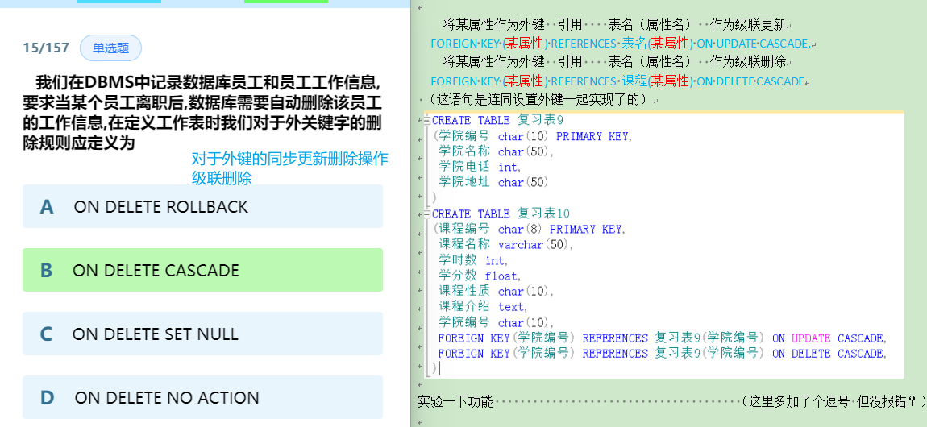
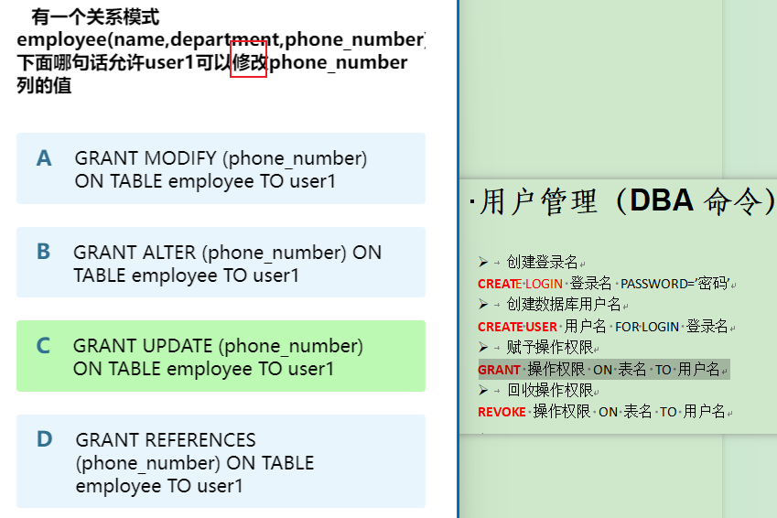

视图
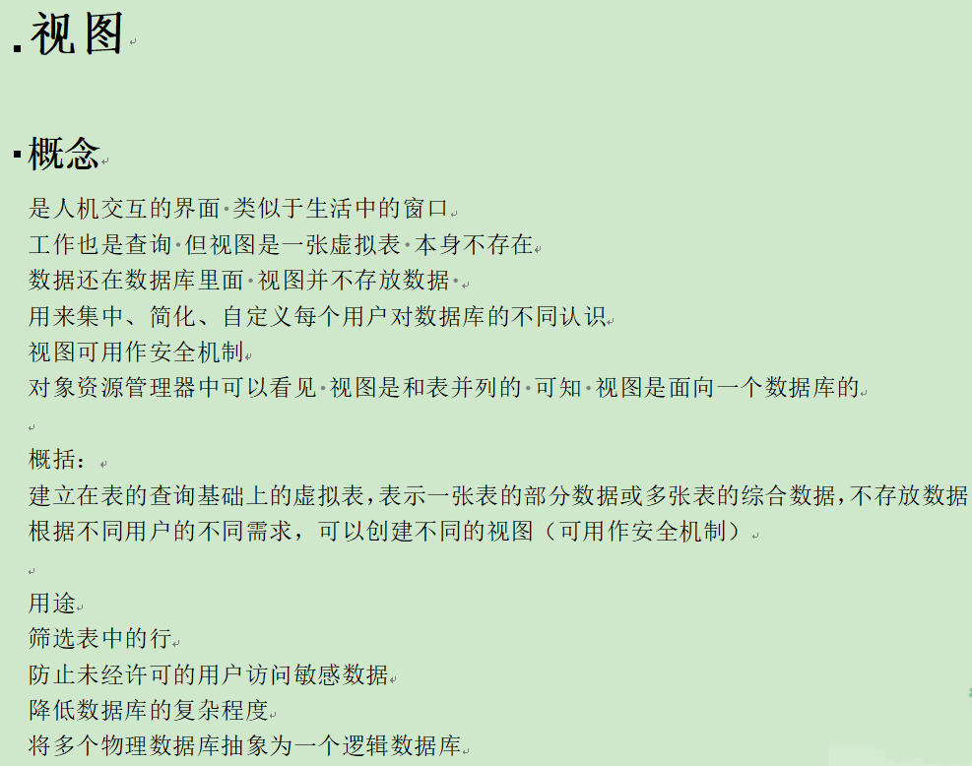
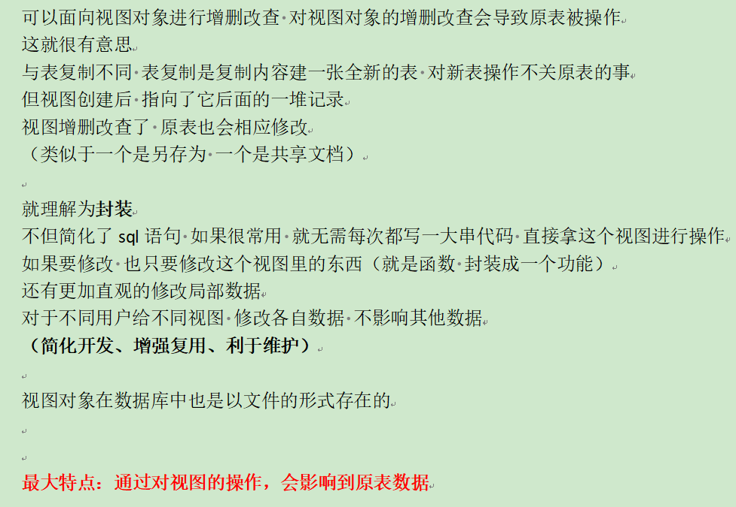
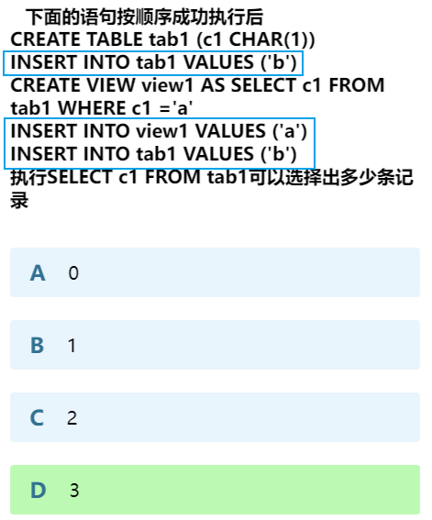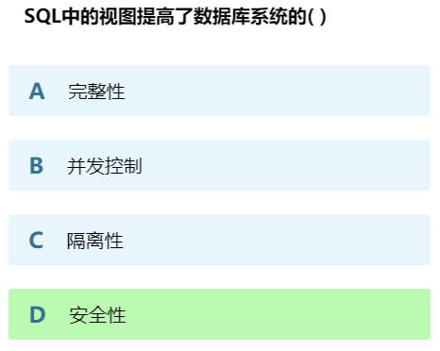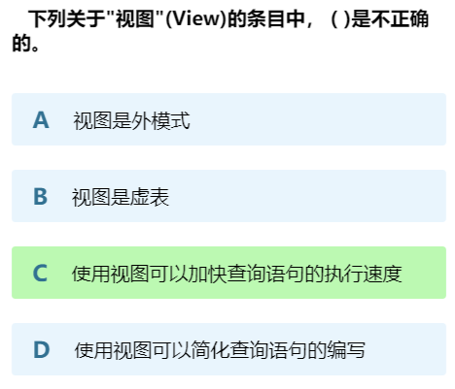

索引
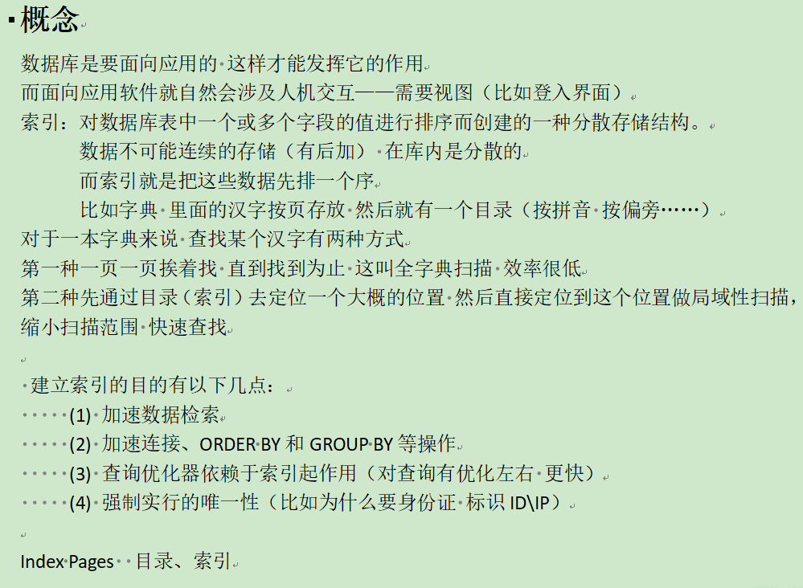
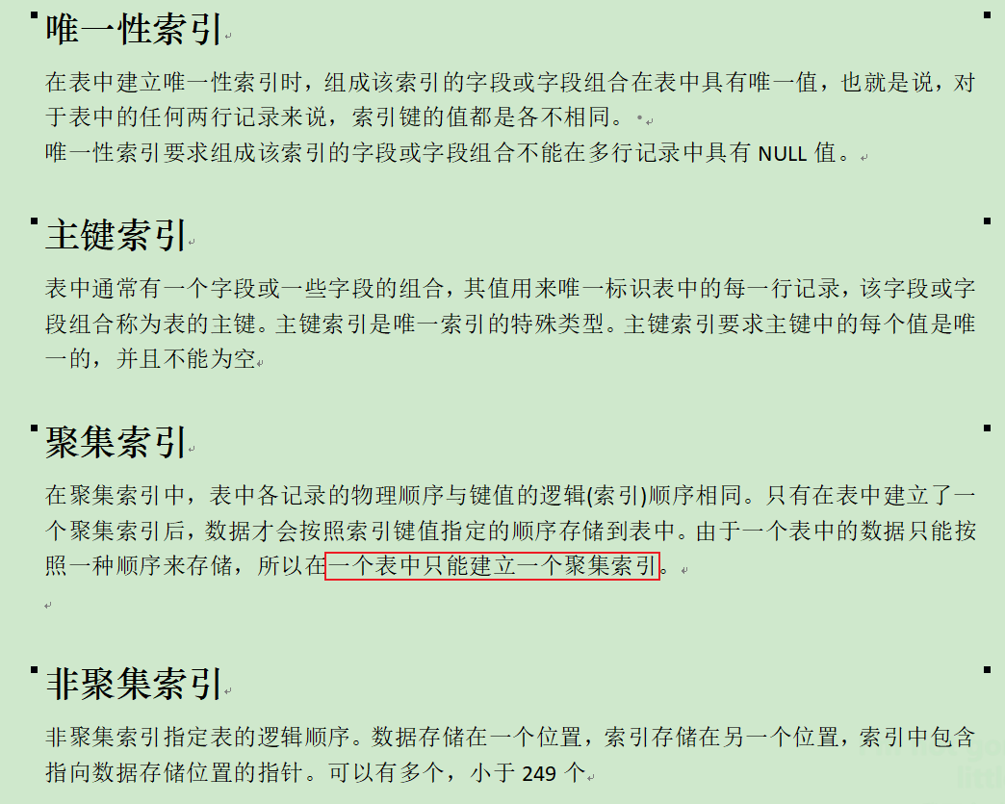
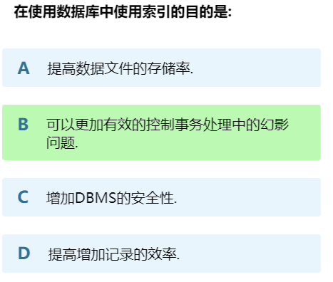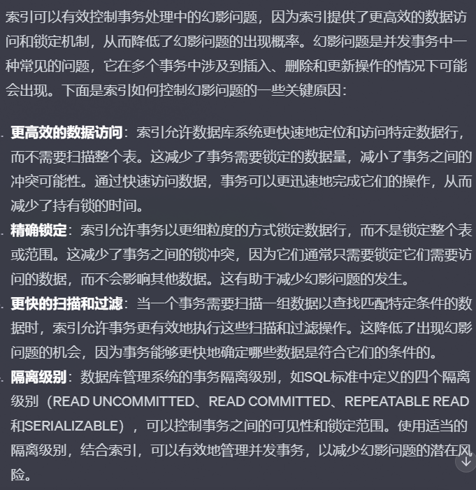

trigger（触发器）
触发器（Trigger）是一种与数据库表相关联的特殊类型的存储过程，它在数据库发生特定事件（例如，插入、更新或删除操作）时自动执行。触发器通常用于实施数据完整性、业务规则、审计跟踪和其他数据库操作方面的自动化逻辑。触发器可以用于执行诸如检查约束、更新相关表、记录审计信息等任务。
触发器具有以下几个关键特点：
事件驱动性：触发器与数据库中的特定事件相关联。这些事件可以是INSERT、UPDATE或DELETE等数据操作。
自动执行：一旦触发事件发生，触发器会自动执行，而不需要手动触发。
与表相关：每个触发器都与特定表相关联，它在该表上监视特定事件。
包含逻辑：触发器包含一个或多个SQL语句，它们定义了触发事件发生时要执行的操作。
用途：触发器可用于实施数据完整性、执行业务规则、审计数据变更、自动计算派生数据等任务。
触发时机：触发器可以分为“BEFORE”触发器和“AFTER”触发器。BEFORE触发器在事件之前执行，通常用于对数据进行验证或修改。AFTER触发器在事件之后执行，通常用于记录审计信息或执行与事件相关的其他操作。

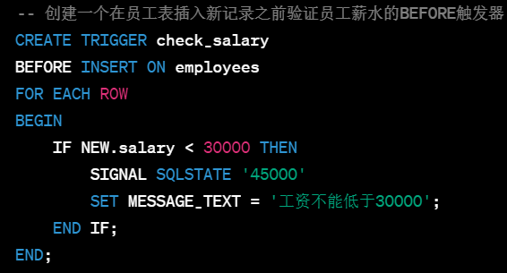
当插入新记录到员工表之前，触发器会检查工资是否低于30000，并在不满足条件时引发异常。

事务
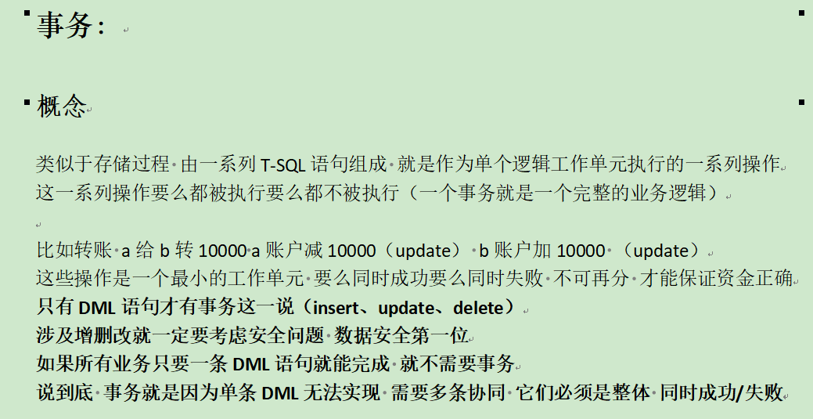
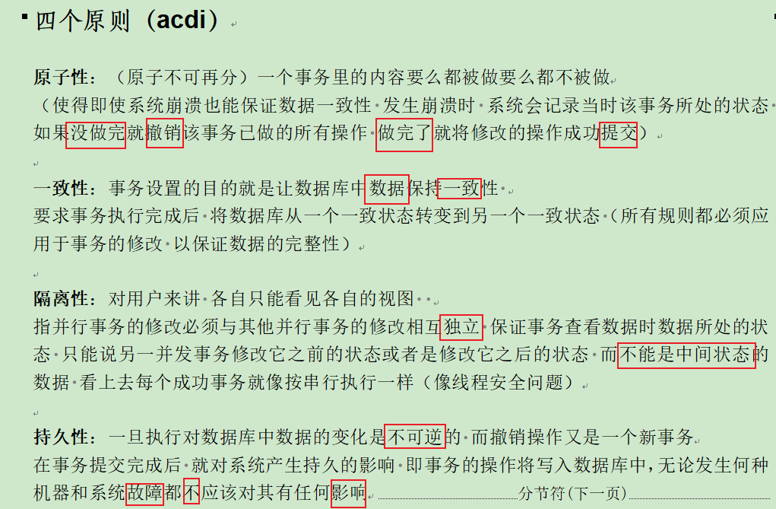

事务调度
一组事务的基本步的一种执行顺序称作对这组事务的一个调度
（在隔离性里面提到过 就是如果多事务一起进行的话 具体步骤该是什么样的 如果先做完一个再做另一个 就会导致效率低的问题 如果两个同时做 效率就能加快 但同时也会产生很多问题 这就需要隔离级别去解决 但无论是一个一个执行还是并发似的一起执行 只要有步骤 就称其为事务的调度）

比如这里 1~6步执行事务1 7~12步执行事务2
这就是一个事务调度 因为是一个一个完成 所以称其为串行调度
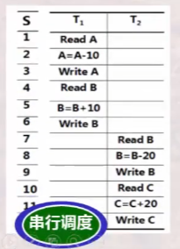

当然就有并行调度（并发调度）：
多个事务在宏观上来看是并行执行的 但其微观上的基本操作是交叉执行的
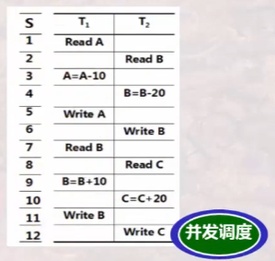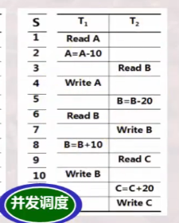
显然 并发调度并不唯一
只要是交错进行的 就可以称其为并发调度
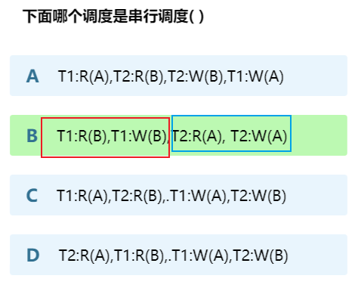
那么像这种判断是何种调度的题就没问题了

https://www.youtube.com/watch?v=X92w24yuUJY
接着往后走
只要是交错进行就叫并行调度 那这就会出现一些问题 如果同时访问的是一组数据 事务2的插入改变了事务1要用的数据的内容 那么这样一来 事务1的结果可能就会出错
所以 对于并发调度还要考虑一个正确性的问题
并发调度的正确性：当且仅当这个并发调度下所得到的新数据库结果与分别串行地运行这些事务所得的新数据库完全一致 则说明调度的正确的（只要最后结果对就对）
两个问题
怎么判断一个并发调度对不对？——【由结果反推就来不及了 错都错了】
怎么得到一个正确的并发调度？

对于问题1：
提出一个可串行性的概念：
如果不管数据库初始状态如何 一个调度对数据库状态的影响都和某个串行调度相同 则我们说这个调度的可串行化的（具有可串行性）
假定ABC初始都是100
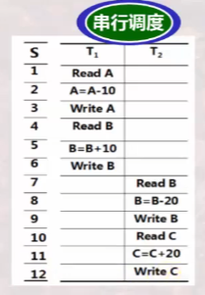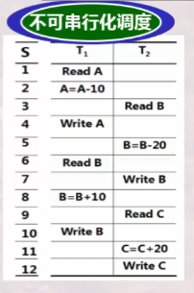
A=90 B=90 C=120 A=90 B=110 C=120
两次结果并不一样 所以其为不可串行化调度
当然可以修改成可串行化调度
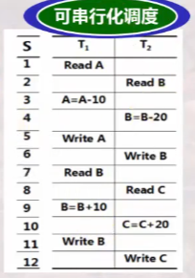
A=90 B=90 C=120

可串行化调度一定是正确的并行调度 但正确的并行调度不一定是可串行化调度
（并行调度的正确性只管内容上的结果正确性 而可串行化是指形式上结果正确性）
（如果把B=B-20 改成 B=B-0 那么上面那个不可串行化调度就与串行调度的结果一样了 但只是结果正确 本质还是不可串行调度）

为了更好研究调度 可串行性
有着这么一种模型——表示事务调度的模型
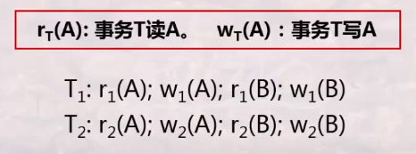
（只要考虑读写就够了 其他操作不论怎么样 只要没执行写 数据库中内容就不会变）
但可串行化仍然是不太好判断的
那么就进一步严格些——冲突可串行性
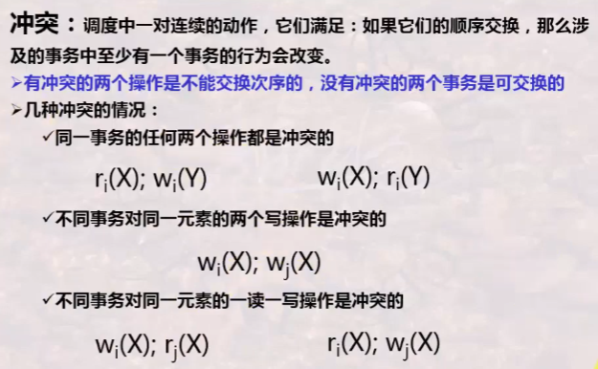

同一事务不能换读写 即便对于不同元素
不同事务对同一元素的写或一读一写不能交换（涉及到同一元素的写就不行）
知道了哪些可以交换哪些不可以交换
那么就能把一个并行调度通过不断的交换 变成一个串行调度
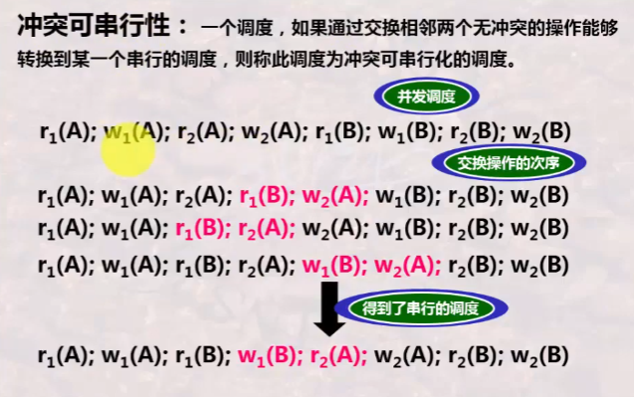
- 不同事务对不同元素的读写 可以交换
- 不同事务的读 可以交换
- 不同事务对不同元素的写 可以交换

这个并发调度可以通过交换得到一个串行调度
就说明 它为冲突可串行化调度

（冲突可串行性是要比可串行性更严格的概念 又是充分不必要关系）
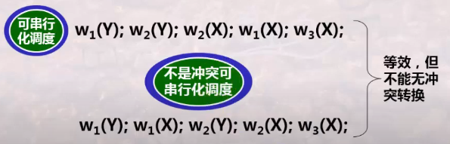

这样就解决了第一个问题
怎么判断一个并发调度是正确的？
从并发调度的正确性和可串行性角度去判断的话
只有知道结果才知道 那就来不及了 所以不能从这得到答案
但是可以严格要求 我们能判断它是否为冲突可串行性 如果这都满足 那肯定满足前两者

有个算法帮助我们判别冲突可串行性
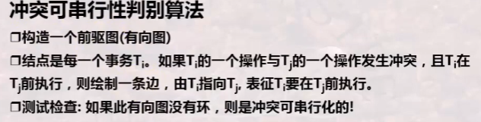

有事务1 2 3
所以绘制三个结点
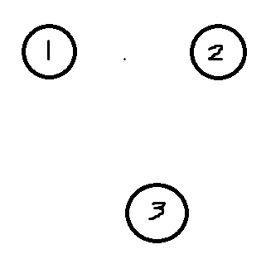
第一个冲突在
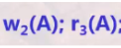
不同事务对同一元素做涉及到写的操作 不能交换
说明2一定要在3之前执行
所以有向图中画一条2指向3的边
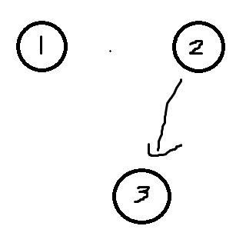
第二组冲突在
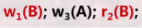
也是不同事务对同一元素的读写操作
1一定要在2之前做
所以画1指向2的边
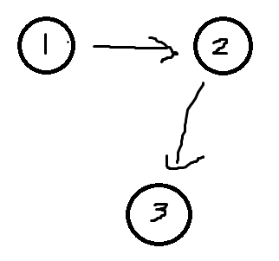
并没有出现环
所以它是冲突可串行化的调度
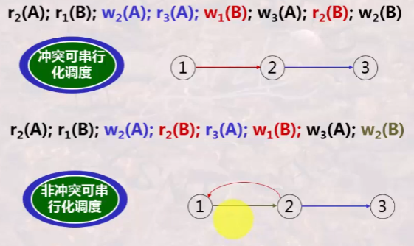

那么到第二个问题
怎么产生一个正确的并发调度？
一样 对于并发调度不好判断
把问题转换成 如何产生一个冲突可串行化调度
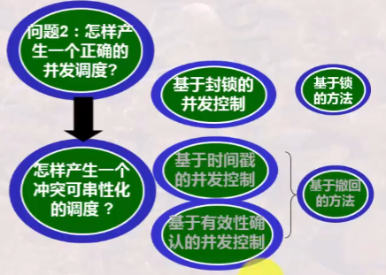
大体来看就是用锁或者撤回实现

引入锁的概念

锁
控制并发的一种手段
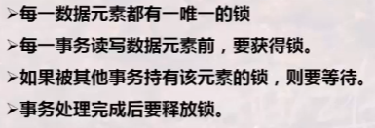
在读写任何一个数据的时候 都要事先获得锁
只有获得了锁以后 才能对这个事务进行读和写
再然后 不用这个锁的时候 要把它释放掉

因此
加上两个基本操作（同read write一样）
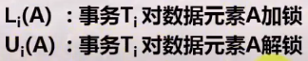

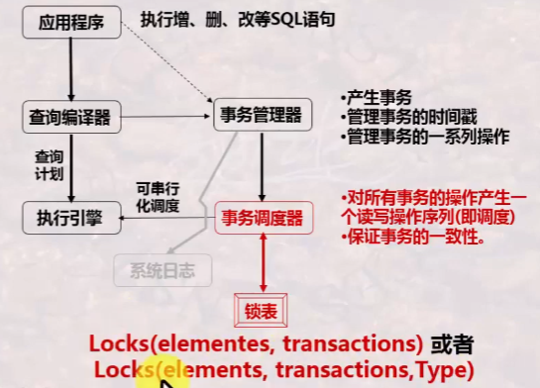
锁由调度器来管理和使用
调度器维护着一个锁表
记录着 哪个事务对哪个数据元素加了一把锁
或者 哪个事务对哪个数据元素 加了一把什么类型的锁

有了这么一个锁表 调度器就能对所有事务产生一个读写操作序列
保证事务的一致性

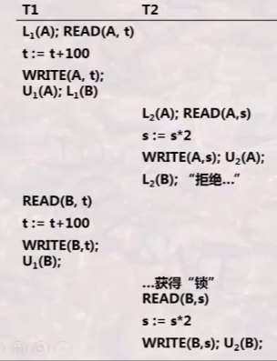
锁可以延迟一些事务的执行
一个事务对一个数据进行操作 首先要加锁
成功加上锁以后才能执行它后面的步骤
如果没加上锁 那就必然需要进行等待
一直等到其他事务对该数据元素释放了锁
当前事务才能获得锁

所以锁是用来保证冲突可串行性的
但是 锁本身并不能保证冲突可串行性
它只是一种手段 关键要看怎么去用锁（并不是有了就万事大吉 用的好才能保证）
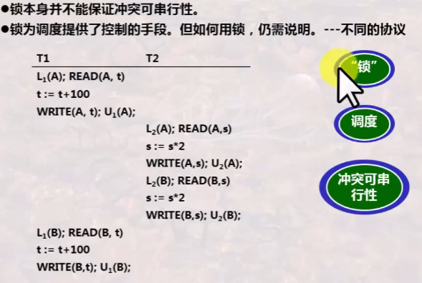

对于怎么用锁 就有了一系列的协议

有的协议区分锁的类型 有些不区分
那锁有哪些类型呢

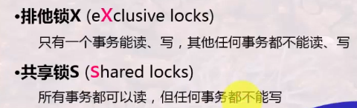
首先简单能分为写锁和读锁

还有更复杂些的
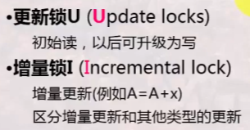

如何利用不同类型的锁 既能提高并发性 又能保证一致性呢
https://www.youtube.com/watch?v=cUYPIbNYYQ0
先大略过一下 以后再研究
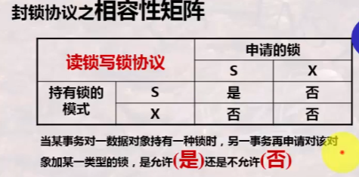
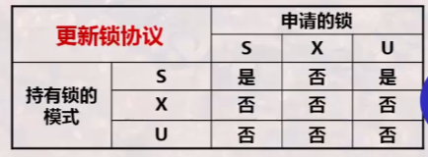
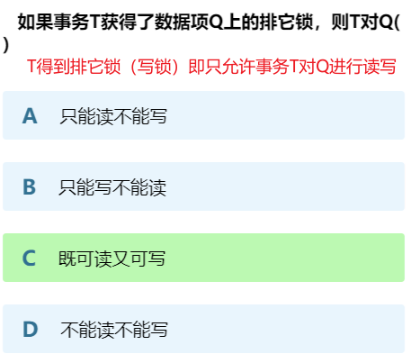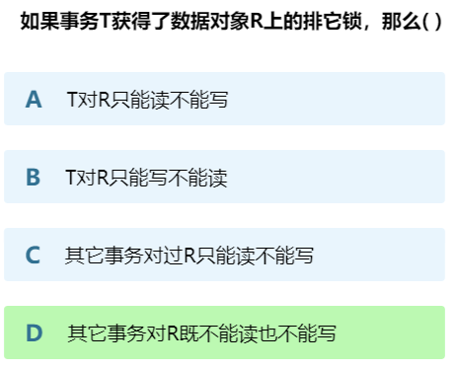
加锁解锁时机
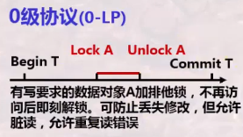
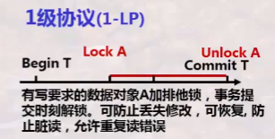

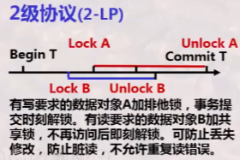

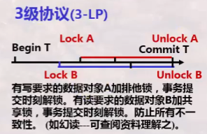
这一块貌似跟隔离性有关系
靠 刚说就被验证了

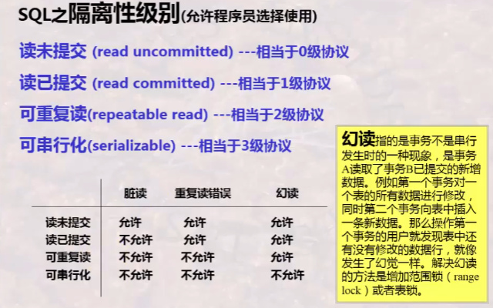
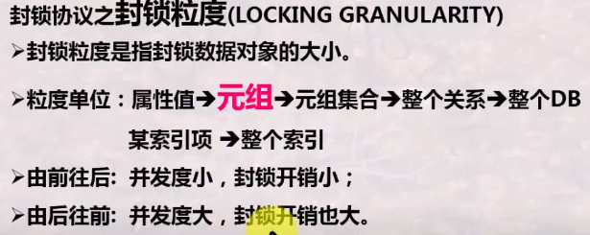
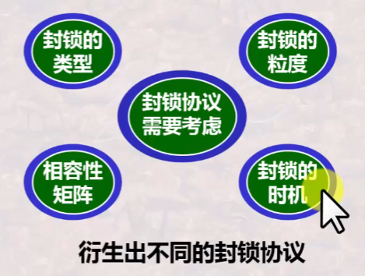
https://www.youtube.com/watch?v=-EZ2esUM8U0

中间那部分两段封锁协议暂时不管

分析一下死锁

死锁
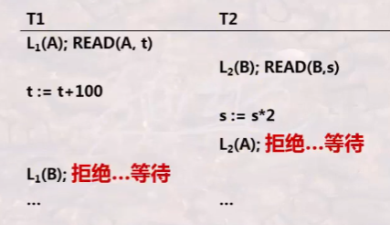
先执行事务1 给A上锁了
再执行事务2 给B上锁了
2执行到后面需要给A上锁 但事务1中A并没有解锁 所以得等待事务1进行解锁操作
回到事务1 执行给B上锁的操作 发现B已经被事务2上锁了
它又得等待事务2给B解锁
这样一来 1等2 2等1 形成死锁

怎么判断怎么处理 没说 据说在操作系统里会讲 哈哈 哈 ……

反正就目前这个信息比赛来说 知道什么是调度 什么是死锁就够用了
以后的事情以后再说

https://www.youtube.com/@user-gl4cn9fs5p/playlists
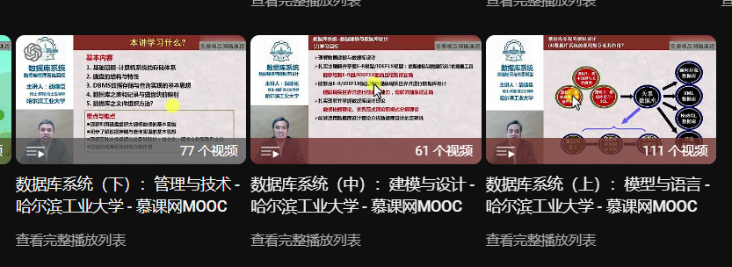
有需要的时候找到这里深入

心态炸了 读锁写锁导致的死锁 麻烦死了 不管了 放弃了
真tm抽象 不管了 记答案
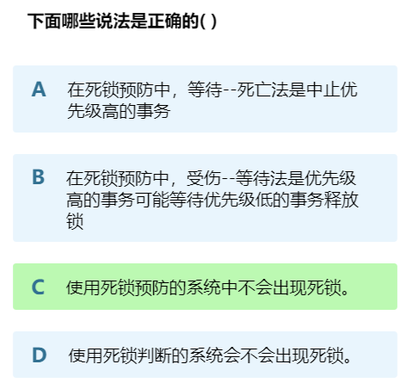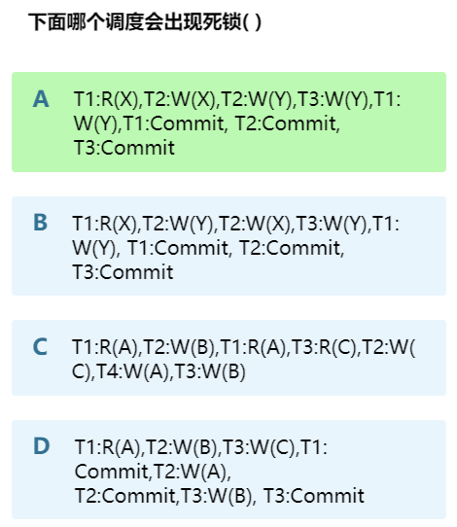
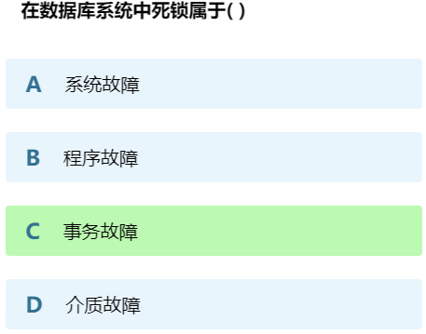

日志
WAL是数据库中的一个缩写，代表"Write-Ahead Logging"，即预写日志。WAL是一种常见的数据库管理系统（DBMS）中的事务日志技术，它用于确保数据的持久性和一致性。
以下是关于WAL的一些关键概念：
预写日志（Write-Ahead Log）：WAL是一种将事务日志记录到持久性存储中（通常是磁盘）的方法，这在事务进行数据更改之前发生。这种方式可以确保在数据写入数据库文件之前，相应的日志记录已被持久化。这是一种"write ahead"方法，因为写入日志是在写入数据之前执行的。
事务一致性和持久性：WAL的一个主要目标是确保事务的一致性和持久性。即使在数据库崩溃或断电的情况下，通过重新播放日志中的操作，可以还原事务的状态，从而避免数据损坏或丢失。
数据库恢复：WAL还用于数据库的恢复过程。当数据库启动时，它会检查WAL日志，以确保所有已提交的事务都已应用到数据库文件中。如果有未完成的事务或数据库文件已损坏，WAL将用于修复数据库。
性能优化：WAL还可以用于性能优化。通过将数据更改记录到内存中的日志，然后定期将它们刷新到磁盘，可以减少随机磁盘写入操作，从而提高数据库的性能。
并发控制：WAL也用于处理数据库的并发控制。多个事务可以同时进行读取操作，但只有一个事务可以执行写入操作，以确保数据的一致性。
不同的数据库管理系统可能会以不同的方式实现WAL，但WAL技术的核心概念在各种数据库系统中都有广泛的应用，例如SQLite、PostgreSQL和MySQL等。这种技术对于支持事务的数据库引擎来说是至关重要的，因为它有助于确保数据的安全性和一致性。

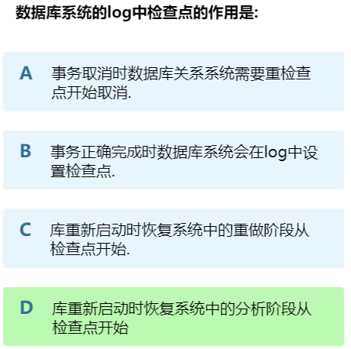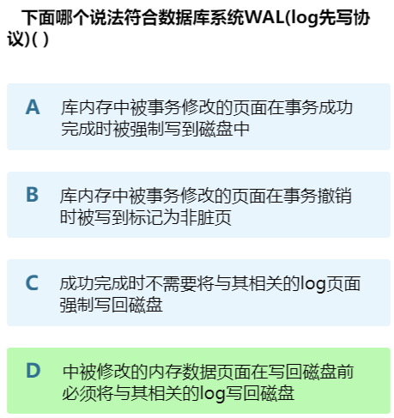

范式

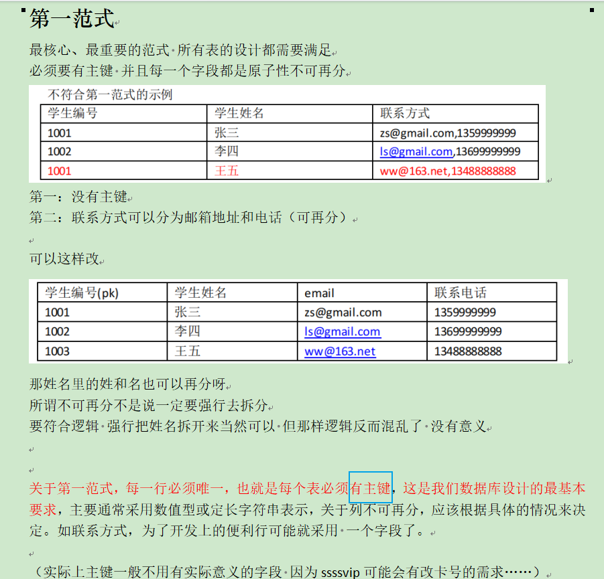
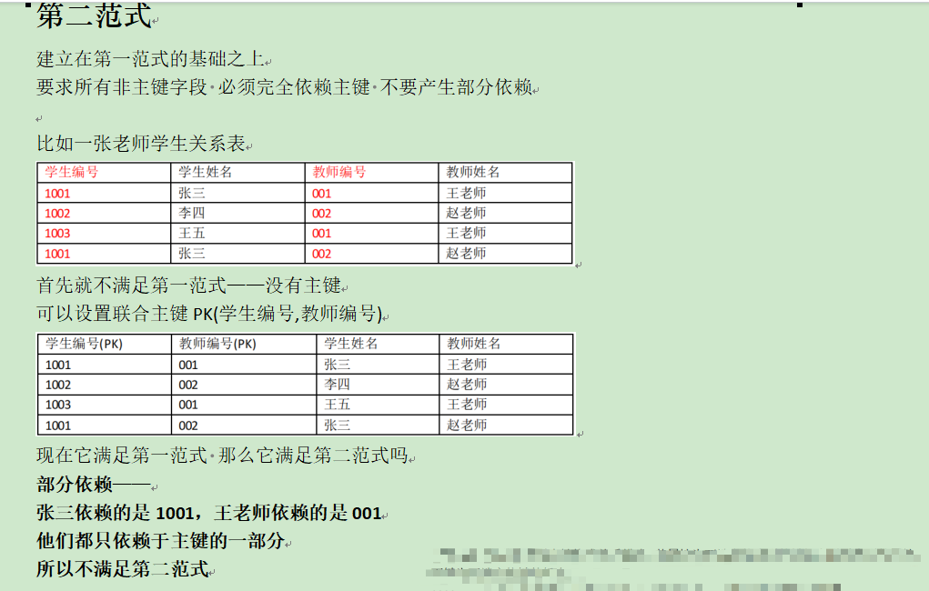
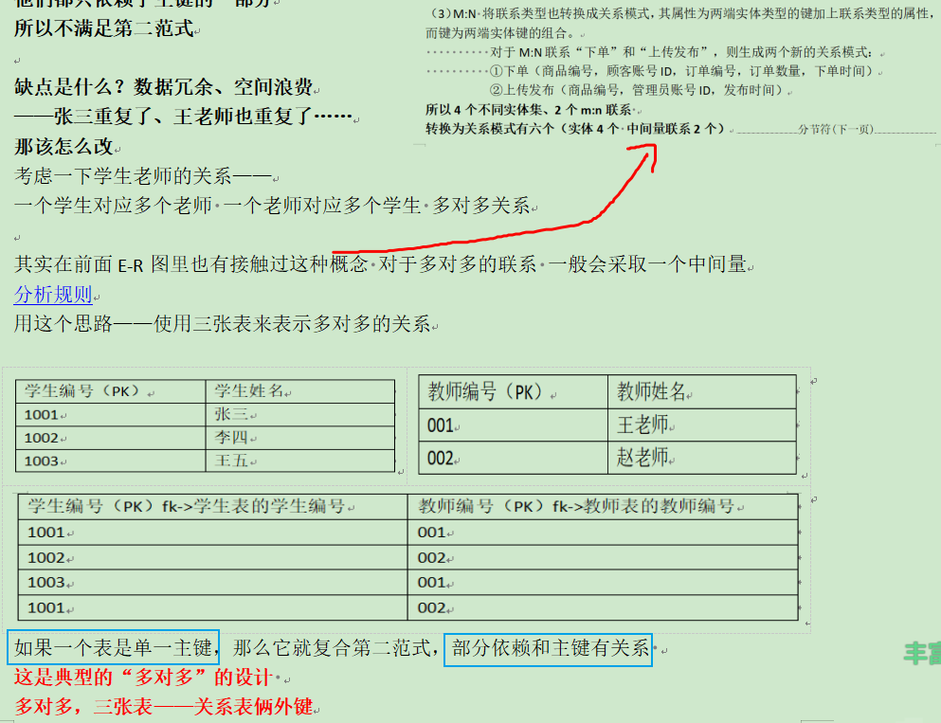

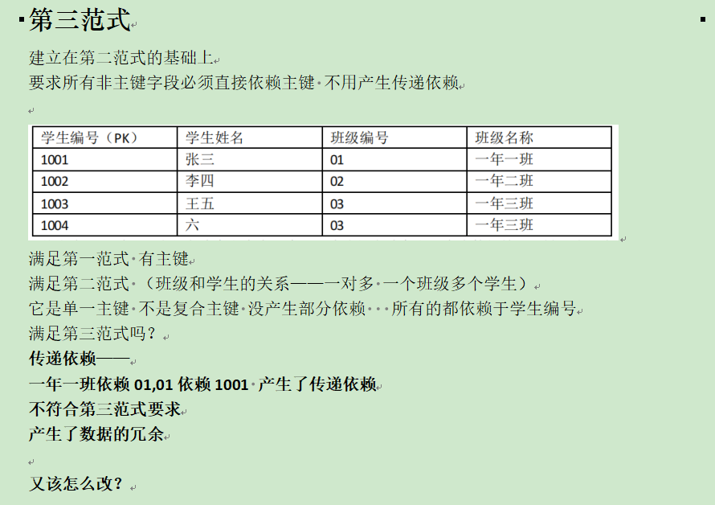
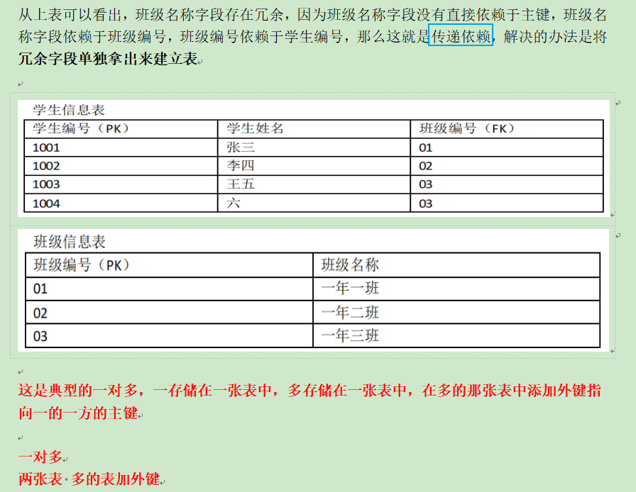

第一范式：有主键，具有原子性，字段不可分割
第二范式：完全依赖，没有部分依赖
第三范式：没有传递依赖

三范式（3NF）：
在第一范式（1NF）的基础上，消除了非主属性对部分主属性的传递依赖。
表中的每个非主属性必须直接依赖于候选键，而不依赖于其他非主属性。
3NF旨在确保数据表中没有部分依赖，即确保非主属性不依赖于部分主属性。
3NF通常要求将表中的数据拆分成多个关系以满足规范化要求。

BC范式（BCNF）：
BCNF是更严格的规范化形式，它是在第三范式（3NF）的基础上建立的。
在BCNF中，除了满足3NF的要求外，还要求在每个非主属性上，其值完全依赖于候选键（超键）。
换句话说，BCNF要求表中的每个非主属性都是主键的候选键的超键。
如果一个表满足BCNF，那么它通常不会存在非平凡的多值依赖或其他问题。
虽然3NF和BCNF都有助于规范化数据库，但BCNF更加严格，因此更适合于要求高度数据一致性和减少冗余的数据库。然而，将数据库规范化到BCNF可能需要拆分数据表，这可能会增加查询的复杂性，因此在数据库设计中需要权衡。

BC范式是第三范式的基础上再严格的范式
所以一个关系属于BC范式就一定属于第三范式

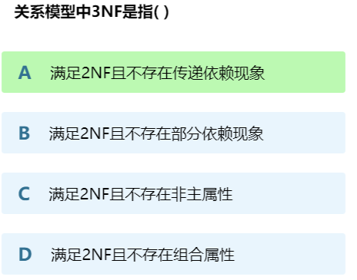

借鉴视频：
https://www.bilibili.com/video/BV1Dh4y1G7cz?vd_source=f90b3e1fec7a29aa578bf2c42517c160
如何确定范式？如何范式化
先了解回顾几个概念
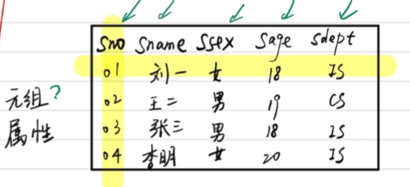
表中的一行表示 元组
表中的一列表示 属性

还有几个概念
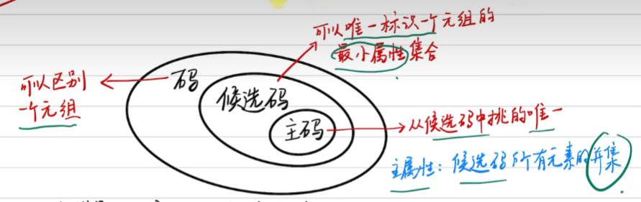

码就是那种可以作为唯一区别一条元组的属性（主键、复合主键）
候选码是在码中挑的 挑那种最小集合
主码就是从候选码里面选出来的一个真正被用的（主键）

比如：
学生（学号，姓名，年龄，性别）
码：学号，姓名，（学号，姓名），（学号，年龄），（学号，性别），（学号，性别，年龄）
候选码：学号，姓名
主码：（人为挑选一个 这里选择：） 学号

做范式主要就是找这个主键（因为范式不外乎就是判断主键满足哪些要求而定的）

这样一来就很明了了
首先码不用多去管
那么第一步就是找候选码
怎么找？使用闭包（属性闭包）
找到后进行判断 当前属于什么范式
再想办法进行调整变成其他范式

闭包（Closure）
先看概念（没啥用）
根据给定的一组属性集和一组函数依赖，能够推导出另一组属性的过程。
闭包用于推导属性之间的函数依赖关系，帮助数据库设计师确定关系数据库中的候选键、超键、规范化等重要概念。
主要知识点包括：
属性集：属性集是数据库表中的列或字段的集合，用于描述表的结构。
函数依赖：函数依赖是一个属性集对另一个属性集的关系。它描述了在给定属性集的情况下，其他属性集的值是如何确定的。例如，A -> B 表示属性集A的值决定了属性集B的值。
超键：超键是一个属性集，它可以唯一标识关系中的每个元组。超键的闭包包括所有属性，没有冗余属性。
候选键：候选键是超键的子集，仍然可以唯一标识关系中的每个元组。它是最小的超键。
规范化：规范化是数据库设计过程中的一步，旨在减少数据冗余并提高数据结构的清晰性和一致性。函数依赖和闭包的概念在规范化中起着重要作用，帮助设计师将数据库表分解成更小、更简单的表，以减少数据冗余。
闭包是一个属性集的完整集合，通过属性之间的函数依赖来确定。计算闭包的过程通常涉及递归，即根据已知的函数依赖，不断扩展闭包，直到无法再添加新属性为止。闭包的计算对于确定候选键、超键和规范化中的部分依赖非常重要。

知道闭包是为了求候选码（候选键）的就够了
主要是要知道怎么求

上例子：
有关系模式R(A,B,C,D)
函数依赖集F：{A->C,C->A,B->AC,D->AC,BD->A}
求（BD）的闭包

可能看不懂题目 大概解释一下
这个函数依赖集就是属性间的联系
比如A->C的意思就是 C属性是由A决定的 比如成绩是被学号确定的 要查到某人成绩肯定要根据学号查 这个就是所谓依赖关系
同理依赖关系集就是表中 属性间关系的集合

这里要求BD的闭包
那首先令X(0)为BD
BD->BD （BD能推出BD没问题吧）
然后拆开来(把BD拆成B和D 再去推）
X(1)=B->AC ; D->AC 又 BD->BD
所以 BD->ABCD
ABCD=ABCD（R）
等于R了就说明找完了 此时ABCD就是BD的闭包
再来一个例子：
有关系模式R( U , F )
其中U={A,B,C,D,E,G}
F={AB->C,C->A,BC->D,ACD->B,D->EG,BE->C,CG->BD,CE->AG}
求（AD）的闭包

令X(0)=CD
CD->CD

- >A D->EG
所以 CD->ACDEG
x(1)=ACDEG
ACDEG!=ABCDEG 继续往下找

看到上面关系集里有个ACD->B
ACD是在ACDEG里面的
说明现在是能够推出B的
ACDEG->ACDEG
ACD->B
所以ACDEG->ABCDEG
x(2)=ABCDEG
ACDBEG=ACDBEG(R)

所以CD的闭包是ABCDEG

当一个元素组合能推出关系中的所有元素 则称其为候选码
（换到表里面去理解 如果某主键或者某联合主键 能关系到表内所有属性 那肯定是能做主键或联合主键的）

闭包就是这样一回事 给出几个属性让你去推 如果最后能推到所有元素 就说明给的那个属性集合是候选码 反之则不是

然后就是看是第几范式
能通过闭包了肯定是有主键的 当然满足第一范式了

第二范式是没有部分依赖
第三范式是没有传递依赖
怎么判断呢

再举例
R(A,B,C,D) F{A->C,AD->B}
- >C AD->B AD->AD
那么AD->ABCD
所以AD为候选码
是否属于二范式？（没有部分依赖）
存在部分依赖——A->C才得到AD->C
C只由A决定 不由D决定
这是部分依赖
（就像是之前的例子 学号 学生姓名 职工号 教师姓名
学生姓名只依赖于学号 教师姓名只依赖于职工号 这种部分依赖的关系 需要拆分开来）
（同理 C这个字段应该被拆出去到另一个表 才能满足第二范式）

再举个贴合实际的例子
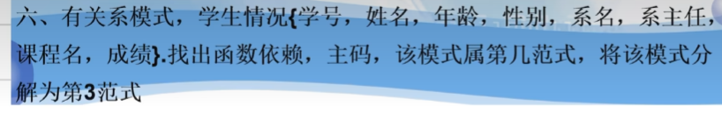
函数依赖：{学号->姓名 , 学号->年龄 ， 学号-> 性别 ， 学号->系名 ， 系名->系主任， 学号、课程名->成绩}
找候选码：很容易找出 学号能推出其他所有 但学号推不出成绩 需要加上课程名才能推出所有 所以候选码是（学号，课程名） 主码是候选码选一个 只有这个就选这个咯
所以：主码：（学号，课程名）
是第几范式？找到了主键了 肯定属于第一范式
看看是不是第二范式？有没有部分依赖关系？
有吧 只有成绩需要学号加课程名推出 其他都只需要学号推出 与课程名无关
很大的一个部分依赖
然后要把它改成三范式 它连二范式都不是 更别提三范式
所以先要改成二范式（把表拆开）
R1（学号，姓名，性别，年龄，系名，系主任）
R2（学号，课程名，成绩）
这样一来 就都完全依赖了
看是不是三范式（有没有传递依赖）
有吧 学号推出系名 系名推出系主任 系主任跟学号没啥直接关系
这也要拆开
R1（学号，姓名，性别，年龄，系名） R2（学号，课程名，成绩） R3（系名，系主任）
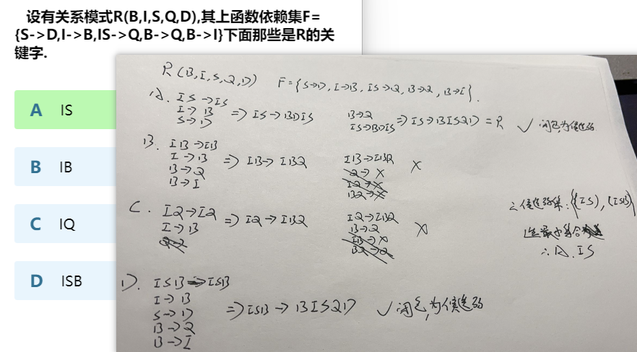
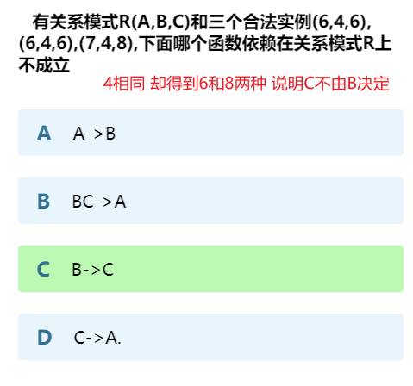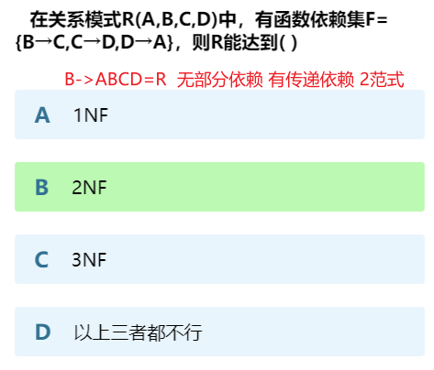

BCNF
（Boyce-Codd Normal Form）算法

https://b23.tv/LqzERft
讲得很好 但我听不懂 （数据库真tm有病）
（这部分的题不多 有时间回过头来研究
数据库部分只差这块了 哦还有死锁……）

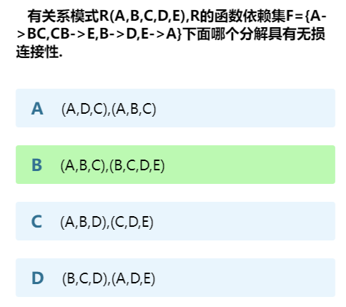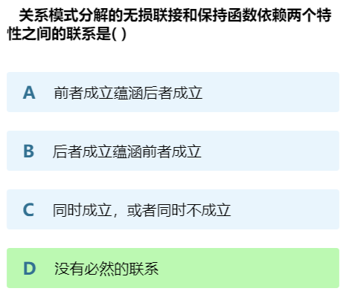
要确定给定关系模式R(A, B, C, D, E)和函数依赖集F={A->BC, CB->E, B->D, E->A}下的分解是否具有无损连接性，可以使用BCNF（Boyce-Codd Normal Form）算法来检查。
BCNF要求每个非平凡函数依赖（非主属性决定非主属性）都必须在候选键中。首先，我们需要找到关系R的候选键。
根据给定的函数依赖集F，我们可以分析：
A->BC：从这个函数依赖中，我们可以得出A是一个候选键候选属性，因为它决定了非主属性BC。
现在，我们需要检查BCNF分解。一个关系模式在BCNF下如果对于每个非平凡函数依赖X->Y，X都是候选键的超键。
在这种情况下，我们只有一个候选键A，因此我们需要检查每个函数依赖是否违反BCNF。让我们逐一检查：
A->BC：A是候选键的一部分，因此这个函数依赖不会违反BCNF。
现在让我们来看看分解。根据BCNF要求，每个关系的属性集都必须是超键的超集。根据上述函数依赖和候选键A，我们可以将R分解为两个关系：
R1(A, B, C)：由A->BC确定。
R2(C, B, E)：由CB->E确定。
现在让我们检查这两个关系：
R1的属性集是{A, B, C}，并且A是候选键，因此R1在BCNF下。
R2的属性集是{C, B, E}，并且CB->E，CB是候选键的一部分，因此R2也在BCNF下。
因此，将R分解为R1(A, B, C)和R2(C, B, E)具有无损连接性，因为每个关系都在BCNF下，且可以通过连接它们来恢复原始关系R，保持所有功能依赖

存储
RAID（冗余独立磁盘阵列）：使用RAID技术，可以将多个磁盘组合成一个独立的存储系统，以提高数据的可用性和性能。不同级别的RAID提供不同程度的数据冗余和性能增强。RAID 0、RAID 5和RAID 10等级通常用于提高数据访问速度。

RAID（冗余独立磁盘阵列）是一种将多个独立磁盘驱动器组合成单个存储单元以提高性能、容量和/或容错性的技术。不同的RAID级别提供了不同的特性和权衡。
RAID 0（条带化）：
RAID 0旨在提高性能和容量，但不提供冗余。
工作原理：数据被分成块（条带）并分布到多个磁盘上。这意味着每个磁盘只存储数据的一部分。读写操作可以并行执行，因此RAID 0可以显著提高性能。
优点：高性能，较大的容量。
缺点：没有冗余，因此一个磁盘的故障会导致数据丧失。不适合重要数据。
RAID 5：
RAID 5结合了性能和容错性。它提供了数据冗余以保护数据免受单个磁盘故障的影响。
工作原理：数据被分成块，每个块的数据和校验信息被分布到不同的磁盘上。这使得数据可以在一个磁盘失败时进行重建。
优点：性能良好，容错性好，单个磁盘故障时数据不会丢失。
缺点：相对于RAID 0，写入性能可能较低，因为需要计算校验信息。也需要至少三个磁盘驱动器。
RAID 10（RAID 1+0或镜像条带）：
RAID 10结合了RAID 1（镜像）和RAID 0（条带化）的特性，提供了高性能和高冗余。
工作原理：数据首先被镜像到另一组磁盘中（RAID 1），然后在这些镜像数据上执行条带化（RAID 0）。这意味着数据具有冗余，并且可以并行读写，提供了高性能和高可靠性。
优点：高性能，高容错性，允许多个磁盘故障，只要它们不在同一个镜像组中。
缺点：相对于RAID 5，需要更多的磁盘空间，因为数据被镜像。也需要至少四个磁盘驱动器。

RAID 0适用于非关键数据的高性能需求，RAID 5适用于需要一定冗余的性能需求，而RAID 10适用于需要高性能和高容错性的关键数据。

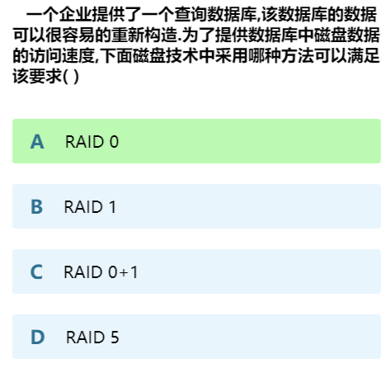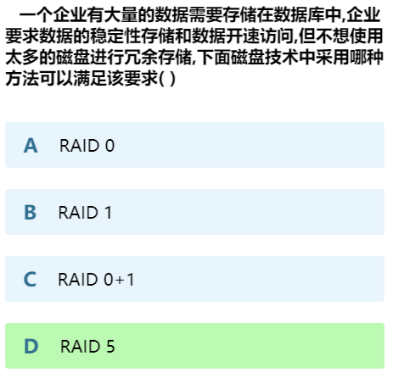

在数据库管理系统中，通常会使用缓冲池（buffer pool）来管理内存中的页面（页）。每个页面都有一个pin_count（固定计数）和一个dirty（脏标记）属性，以帮助管理页面的读取、写入和替换。
如果某一页的pin_count为0且dirty属性为true，这通常表示该页面不再被其他事务或操作引用，而且该页面已被修改，即其内容与磁盘上的数据不同。在这种情况下，数据库管理系统通常会将该页面称为"脏页"，并在替换该页面时将其写入磁盘，以确保数据的持久性和一致性。
这是因为如果不将脏页写入磁盘，那么数据可能会丢失或不一致，因为在数据库崩溃或系统故障时，未写入磁盘的更改将无法恢复。因此，数据库管理系统通常会采取措施来确保脏页在替换时被写入磁盘，以维护数据的完整性。
需要注意的是，数据库系统可能会使用不同的策略来管理缓冲池和脏页的写入。这可能包括延迟写入、脏页队列、检查点等策略，以优化性能和减少磁盘写入的开销。这些策略的具体实现会根据数据库系统的设计和配置而有所不同。

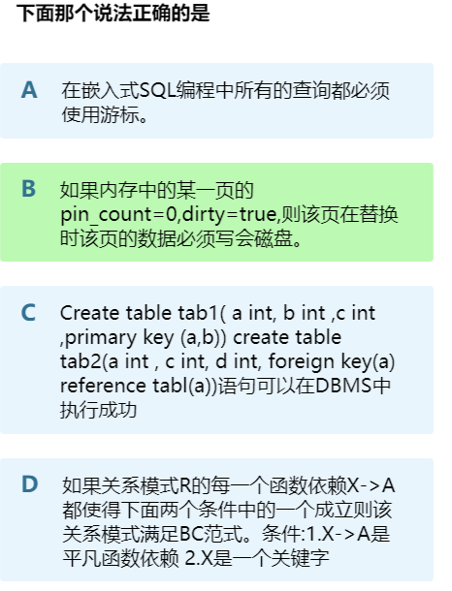

其他
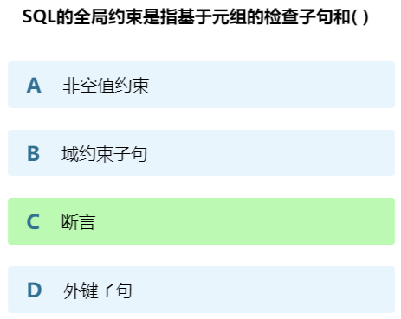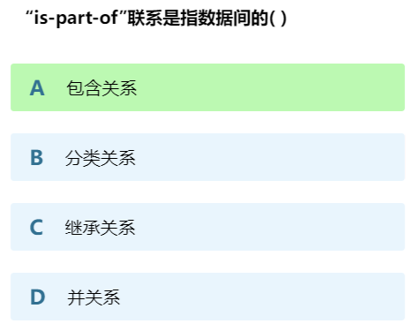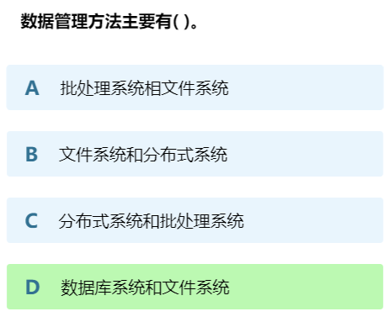
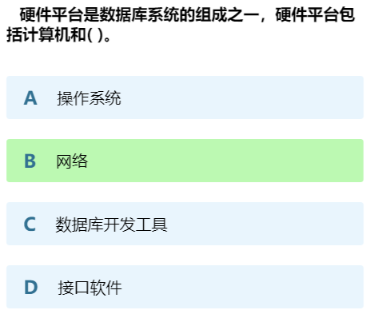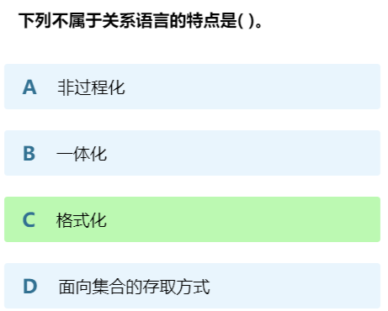

109~132 计算机网络

背景引入
（以下内容都是基于当前认知的片面理解 不一定完全正确 但看完之后 会思路清晰些）
（逐层递进 环环相扣的 跟着思路走）
早在计算机发明的初期 一台电脑是相当庞大且昂贵的 科学家们为了在计算机上执行自己的程序 往往需要预约排队 约到了 那这台电脑（或许用“座”形容更贴切）在这几个小时里就归该科学家使用 显然形成了一种供不应求
为改变这一困境 前前后后也做了些突破 比如批处理技术（将程序拷在磁带中 然后由管理员管理这些磁带 这样排队的就不是人 而是磁带了 科学家只需要隔段时间来取结果即可） 但治标不治本 还是效率很低
于是出现了分时系统 也就是常听说的并发 让多台计算机终端连接到同一台主机上 就好像每个人都独占了一台电脑似的（实际是共用） 这个突破很关键 让计算机进入到办公领域有了可能性（公司买一台电脑 所有员工连接这个主机 共用它）
可一旦进入了办公（商业）领域 就有新的问题出现 它有了更多的信息交换需求 嗯 怎么交换 用磁带拷贝粘贴吗 麻烦 如果能像在同一台计算机里面用总线传输信息就好了 那为什么不用通信线路把各个计算机连接起来呢？？？对 就是这样
用线路将主机与主机相连 又一个一样的问题出现了 多个任务同时要继续传输信息怎么办 又是串行和并行的问题 如果一个任务一个任务的完成 就太慢了 得用并发技术 在这里我们叫做分组交换
到这里 用什么连接的问题解决了 还顺带了一点怎么传输的问题
那么 连接后要做什么？ 我哪知道你传输给我的东西是什么意思 比如我连了一条到美国的线 我能给美国人打电话 然后呢 我说中文 他说英文 语言不通 无法交流 我们必须得统一用一种语言 要么规定我用英文 要么规定他用中文 这就需要协议——规定双方的一系列行为
嗯 遵循相同协议才能进行通信 那遵循哪种协议？ 你规定你的 我规定我的 谁都想当这个标准 然后就有个小丑组织ISO（国际标准化组织）站出来说别争了 甩出一个OSI（七层协议参考模型） 但实际上并没有被认可 现在让我们所熟知的应该是TCP/IP协议 （可以认为一个是理论标准 一个是业内标准 毕竟实践要大于理论）
关于这两个协议先不展开说 我们还不知道TCP/IP为什么就能被认可 关于它的历史是什么样的呢
就前面的分析 我们已经知道 可以将电脑与电脑连接起来 交换信息 时间来到美苏冷战时期 不是热战嘛 那就打信息战 破坏别人的信息链的同时 保障自己的信息链 不可能做到让别人破坏不了 那就想办法让损失缩小 如果A-C的连接被破坏了 我要是还有A-B-C、A-D-C……完全不影响A-C的通信就好了 对 建立一个庞大的连接网 网络的概念出现了
1969年美国国防部国防高级研究计划署（DOD/DARPA），资助建立 ARPANET（阿帕网）
而后在4所大学和研究所搭建研究深入 再然后 这个网不再局限于大学和研究机构 美国政府将运营权交给了私人公司 理所当然的这网越织越大（资本） 后发展成如今的internet网
在研究ARPANET的同时 当然就要考虑到前面所提到的协议问题 TCP/IP就是这段时间的产物 又因为当时UNIX操作系统独领风骚 它又支持TCP/IP协议 相得益彰下 internet越发被浮现到大众视野 (1983年TCP/IP协议成为ARPANET的标准协议 该年也被称为互联网诞生时间）

被时代造就是TCP/IP被选择的一个原因 它能被业界公认其实还在于它的开放性和实用性 实用就不说了 开放性？ TCP/IP由IETF组织制定 这个组织是谁都可以加入的（如果你有实力 以后用你的规矩也说不定） 被确定的协议会被列入RFC文档 并在互联网公布 http://www.rfc-editor.org/rfc 这里提一嘴 org后缀表示的是非盈利组织
再往后扯一点 这个时候 网络已经不拘泥于军事了 对于一个庞大的知识共享库 谁不希望加入进去分一杯羹？ 个人怎么连接到internet呢 商机出现 就有了专门提供互联网接入服务的公司ISP（这类公司的叫法 不是一家公司 像中国移动 联通 就都是ISP） 个人要从ISP处缴纳费用获得IP 才能实现接入互联网
与此同时（ISP接管因特网使其商业化）1994 年万维网www技术的出现 使得因特网更加迅猛发展

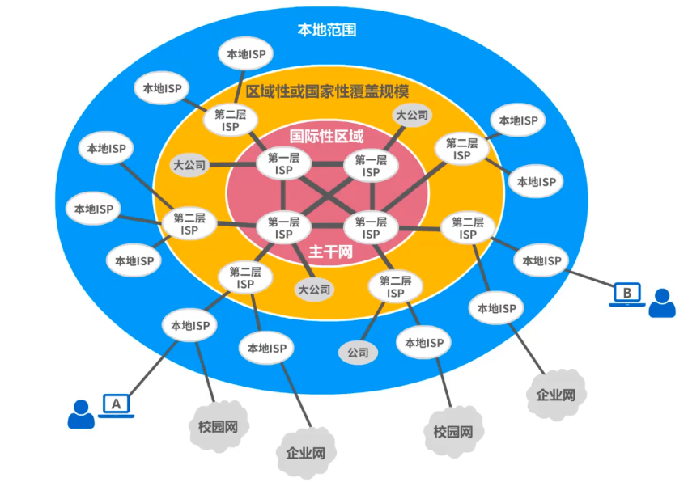
由于ISP的介入 大致可以将因特网分成三层ISP结构
（不可能所有人都直接被顶层提供服务 肯定得逐层分解）
第一层ISP通常被称为因特网主干网 能覆盖国际性区域范围 拥有高速链路和交换设备 第一层ISP之间直接互联
第二层ISP和一些大公司都是第一层ISP的用户 通常具有区域性 与少数第一层ISP相连
第三层ISP又称作本地ISP 是第二层ISP的用户 且只具有本地范围的网络（校园网、住宅用户等 都是第三层ISP的用户）
然后如果某用户能接上因特网了 他也能为其他用户提供服务 这时候 他也变成了一个ISP 可见 在这样一个结构中 可以很方便的在因特网拓扑上增添新的层次和分支

怎么去理解这个计算机网络？
把它也当成是一个系统
一个利用通信线路和通信设备，将多个计算机的终端链接起来，并遵循一定的网络通信标准，以促进资源共享和信息传递的系统。

作用：
数据通信：数据可以在信道上进行传输 保证不同主机之间的连通性 （文档、邮件的传输）
资源共享：
硬件上的共享（打印机、传真机可以同时使用）
软件上的共享（特定的应用软件不一定要下载在主机就可以一起使用）
数据资源共享（百度文库 可以供大家下载）
分布式处理：多台计算机各自承担同一工作任务的不同部分（Hadoop平台）
提高可靠性：某台主机宕机会有替代机（另一条链路迂回到达）
负载均衡：计算机之间配合工作

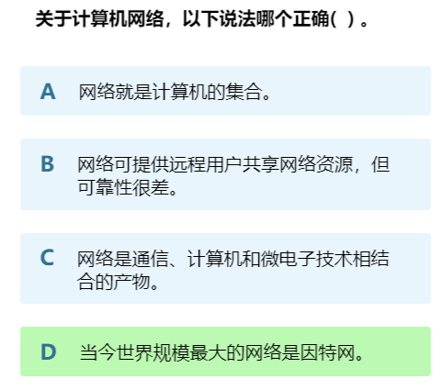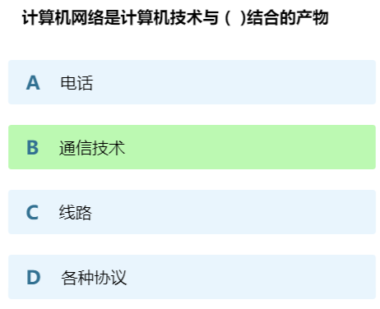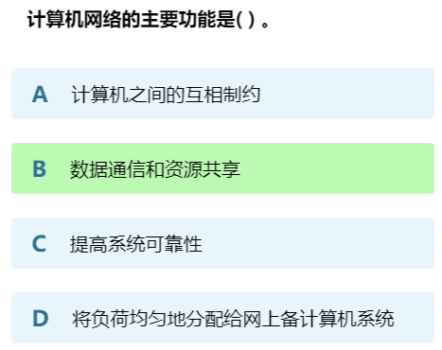
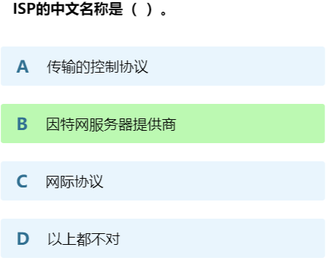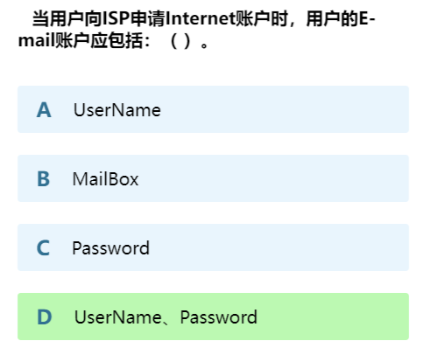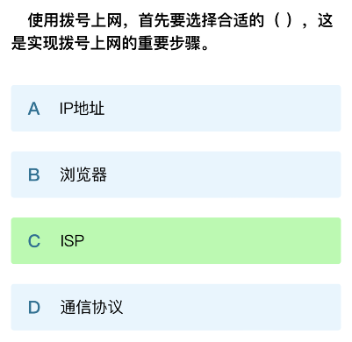
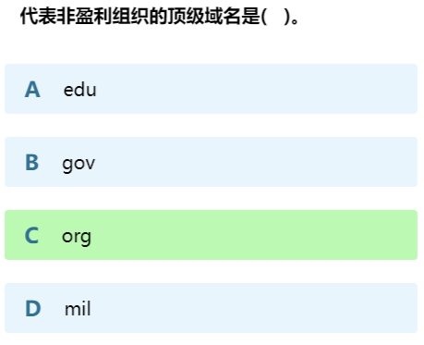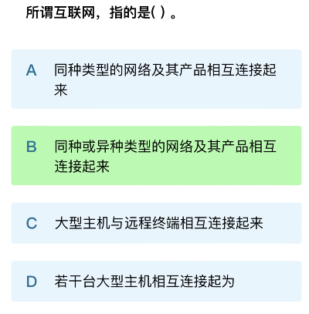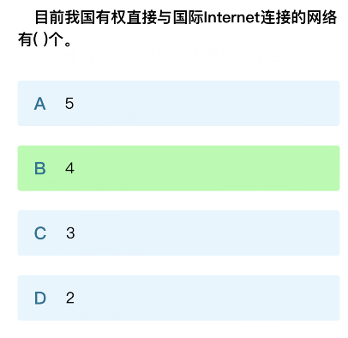
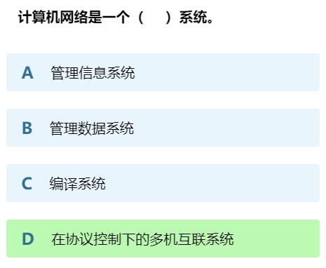

协议概述
日常使用网络时 并不能察觉到协议的存在（说明它封装的很好）
但实际上 是它在背后发挥关键的作用
正如前面所举的例子 它规定着双方的交流规则 只有遵循系统的规则 才能通信
先以OSI模型为例：（它的价值当然更多的在于学术方面是吧）
分为七层（不是说简单的遵循一个协议就万事大吉 要实现信息交换 想想要通过哪些步骤？从本计算机的一个图片传到另一台计算机 我要传给谁 这么大的网我怎么找到对象 找到对象传什么？ 图片不可能直接传吧 图片要转成代码形式 代码也不能直接传 还要变成01对应的高低电流 以电流的形式再进行传输 这里面要做的事情很多 而这些要做的事情可以封装好 成一层一层的样子 然后再每层使用相同的规则 （比如我是怎么编码0101的 你就该怎么解码 ……） 诸多规则 逐层对应）
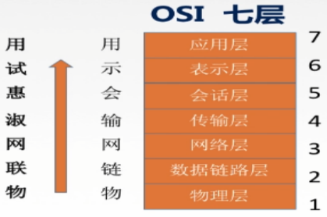
前面大概讲了为什么要分层 同写程序一样 将不同模块封装到一起 在对某部分作修改时 不会影响到其他部分 这就使得整个“系统”更具拓展性、灵活性 （去以实现者的角度思考计算机网络可能更有意思些 如果是我 我要考虑哪些问题 该怎么做）

另外 层次间是有关系的 同层之间叫做协议 上下层之间叫做接口
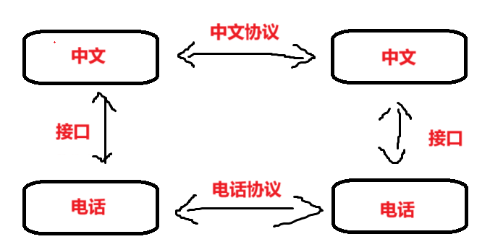
那么大概解释一下七层各自的作用：
应用层：针对特定应用 比如说 QQ发的东西给QQ VX发的东西给VX
表示层：针对数据格式 你传的是文字还是图像还是声音？
会话层：针对通信连接 我要跟你对话 什么时候建立连接 连接多久
传输层：针对数据传输 我发给你的信息是否传到了 传到了的话是否完整
网络层：针对路由选择 这个网交错复杂 我的信息要走哪条线路传输到你那
数据链路层：针对数据表示 我所传送的文字、图像、声音要怎么变成比特流的形式
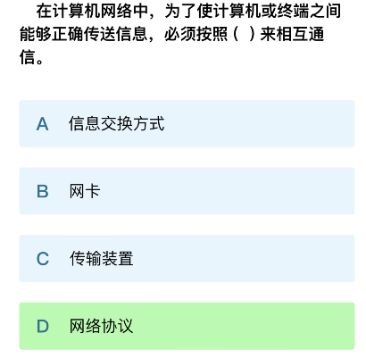
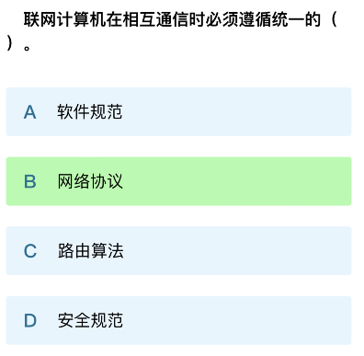
物理层：针对比特流传输 010101序列怎么编码（哈夫曼编码那讲过） 怎么变成电子信号 这个电子信号又要怎么传输 用什么材质的线

如果以开发者的角度看 这些事情就变得理所当然了

地址与设备 引入
说那么多有的没的 最关键的不还是怎么找到要连接的对象 你很能打吗 你能打有个屁用啊 “对象”都找不到（一语双关）
要找到这个对象 就得有个地址（就像是快递 你得填上一个能唯一标识自己位置的地址 又或是容器中查询 你得给出一个关键的key值）
那么 理所当然的 如果你要去设计这个地址 应该能想到 它肯定要具有唯一性 除此之外呢？网络用户有多少啊 如果你把这些用户都存在一起 要检索起来 嘶 想都不敢想 就好比查字典 如果要查一个字 我知道它的首字母 就可以很快锁定到一个很小的区域 再到这个很小的区域里面去找 这相较于遍历整本字典是不是快的多 这个思想在分块查找和哈希表里有用过 就是分层吗 同理 可以想到 这个地址应该还具有 分层性（层次性）
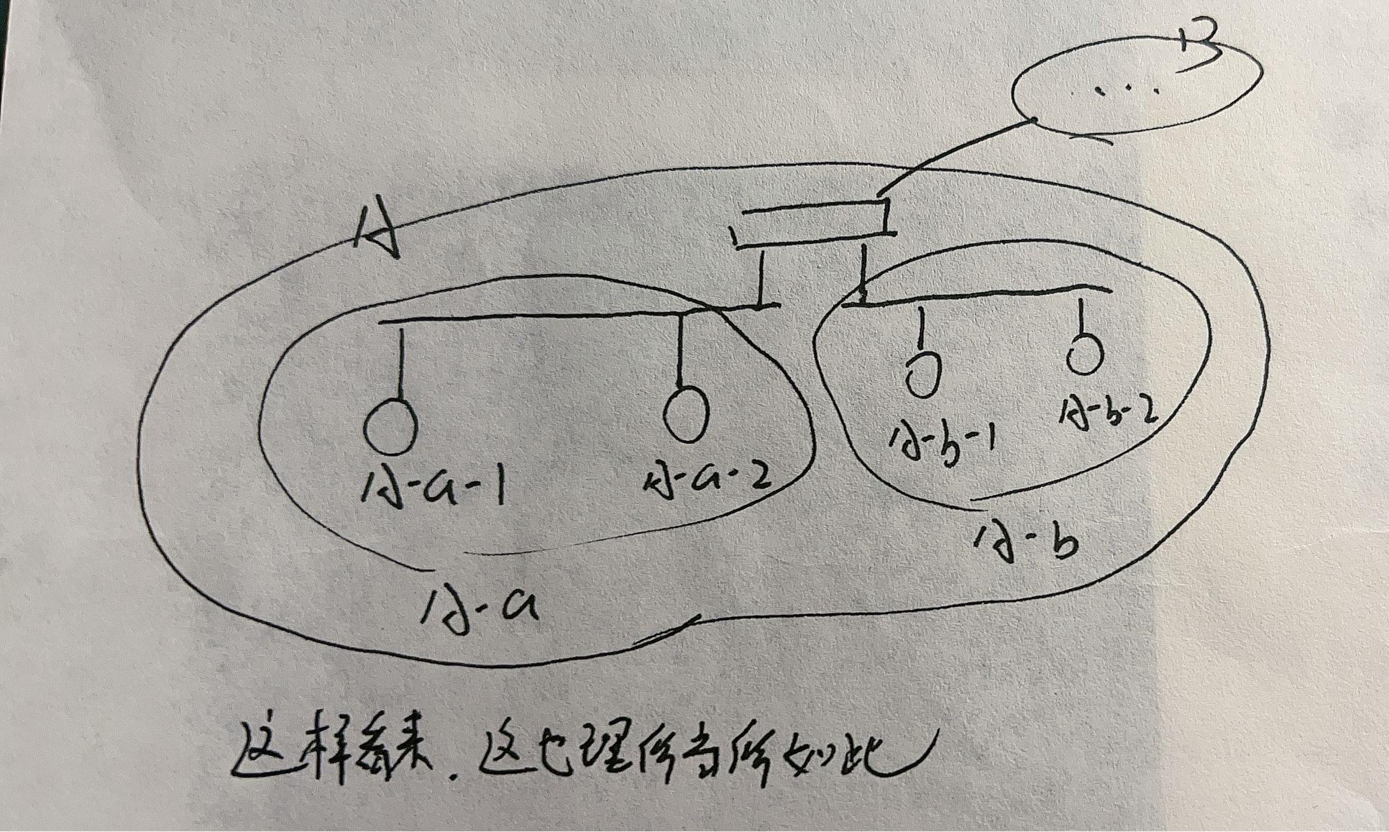
先留个印象
做 在字典里从24个字母里找某个字母 找一个块 这件事
一样的
是IP地址 它由网络号 主机号组成 如果网络号相同 主机号不同 就说明处于一个网段

做 在这个字母开头的块里 找某个字 这件事
相应的
是MAC地址 它负责最后通信 因为MAC地址是网卡指定的 而你每台设备要就上网就得装网卡 能理解吧 设备有且仅有一个网卡 网卡指定MAC地址 在小范围内当然能做锁定

有了前面的基础
再来介绍一些常用的设备
嗯 计算机要联网 就得被指定MAC地址 就一定要有网卡

物理层的01比特流要变成高低电压传输 然而在传输的过程中必定会出现磨损
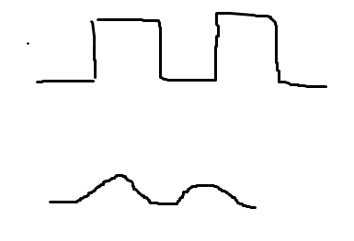 如果不易分辨了 解码就困难了 所以得信号加强
把磨损的信号变回容易分辨的高低电压 这就需要 中继器（Repeater）
物理层是呆子 它只知道刚才传的是那样一串高低电压 不知道里面表示的含义如何

而数据链路层不一样 它就是管数据流转变成比特流的 它知道含义
相应的 它也需要中转
传了一会儿 在中转站收到了 它要检索一下 数据是否完整
如果完整 就继续往后传
如果不完整 那就不再往后了 可能会回溯到前面报错 请求重发 这个暂时不去深究
这个过程呢 就需要——网桥（Bridge）/二层交换机
另外提两句 网桥是根据物理地址MAC进行处理的 HUB（交换集线器）也属于网桥的一种

在往上就是传输的问题
（实际上就是有向图的问题 点到点间要选择哪条路径走）
通过这样的“路由选择” 就能把各网络连接起来
当然 这是根据IP地址处理的 （把每个点用IP做标识）
这就需要——路由器（Router）/3层交换机

到这里 我们七层的下三层都有了自己的交换机
上四层呢 也有
4~7层交换机
（这部分比下三层较为抽象 我也还没搞懂 先留个映像）
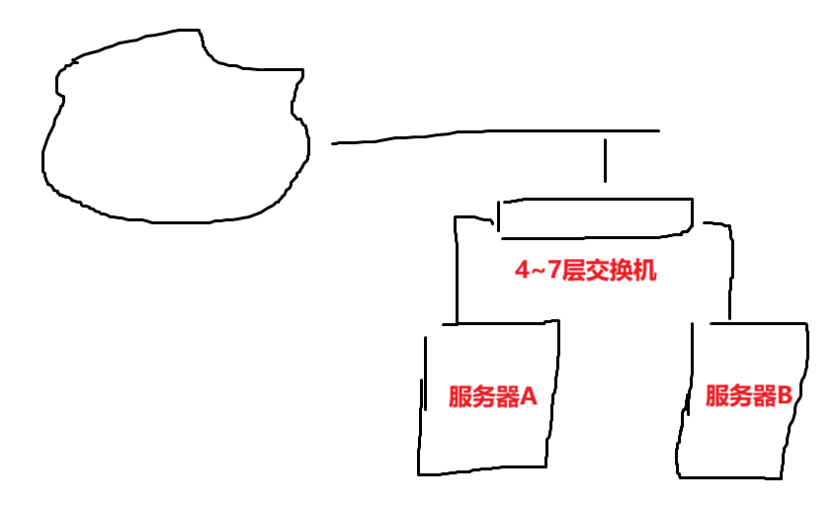
分析收发数据并进行特定处理
比如 对于开发量大的web站点 一台服务器可能不够用
那总不能分开吧
得合并放入一个入口地址URL让用户访问
这就需要——负载均衡器

还有一个设备——网关
用于协议的转换
比如：互联网邮件和手机邮件的转换
互联网与手机之间设置了一条网关
网关在读取完不同的协议后 对它们进行合理转换
再将相应的数据转发出去
类似于翻译

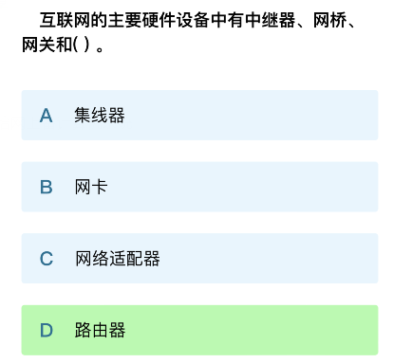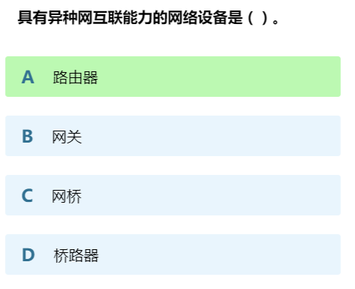
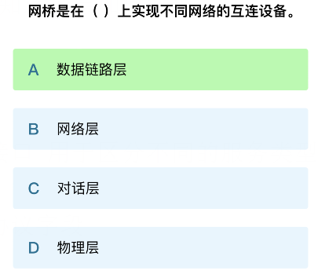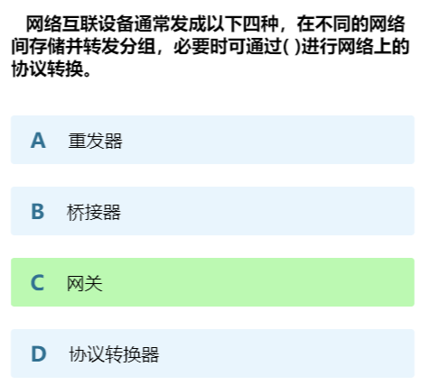
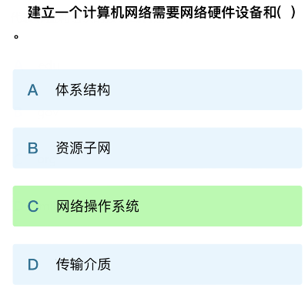

传输方式
有了前面这些概念
不难想到 网络不外乎就是用设备相连 每个设备为一个点 交织而成的一个巨大的有向图
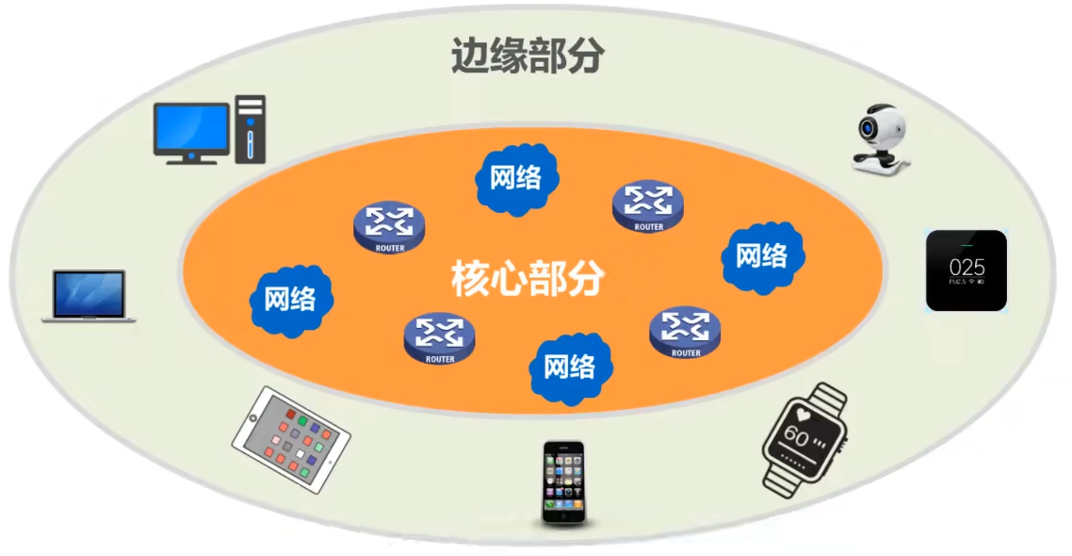
那么大致能抽象成两个部分 边缘部分和核心部分
边缘部分 由我们一台台设备组成
核心部分 由大量网络和连接这些网络的路由器组成 这部分为边缘部分提供服务
考虑到底是怎么相连的进行传输的

按交换方式分
如果每两台设备都相连
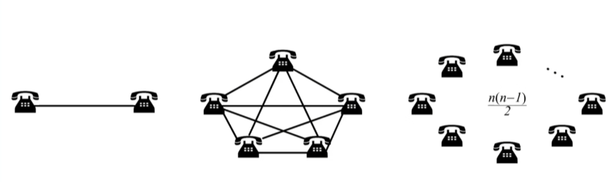
所需要的线路就太多了（无向完全图） 肯定不合适
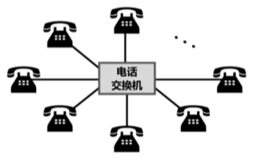
那要使用一个中间设备把这些连起来呢（交换机）
通过一个中转站似的 将任意两个要连接的设备按需接通
这样就大大减少了连接的线路数量
然后这些交换机又彼此连接 从而完成全网的交换任务 构成覆盖全世界的电信网
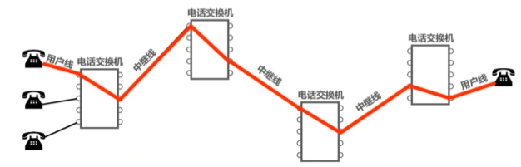
这就是电路交换
它虽然能实现数据传输 但是有没有发现一个问题 它需要建立连接 传输 再断开连接
这个过程是独占一条线路的（拨打的电话正在通话中） 其他任务就不能进行了
显然效率太低

为了解决这一问题 往往采用分组交换
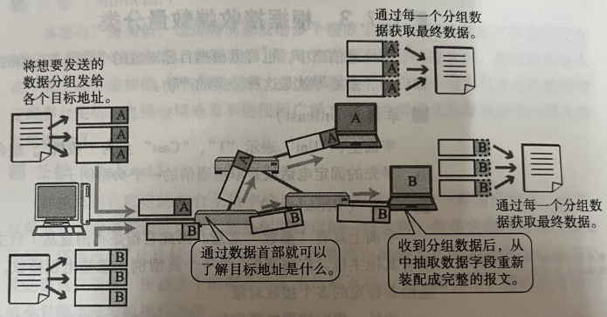
发送端计算机将数据分组发送给路由器 路由器接收到这些分组数据以后 缓存到自己的缓冲区 然后根据头部信息里的目标地址确定下一步往哪传 最终转发到目标计算机（显然这里面有个先进先出的队列在做事）

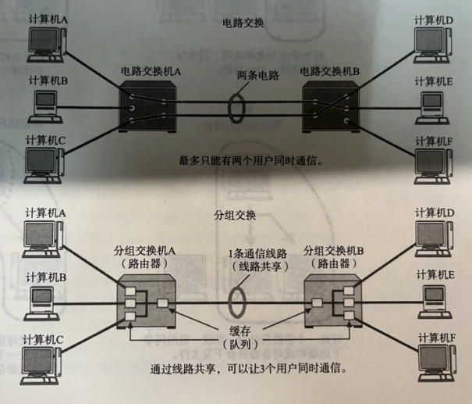
这样一来就实现了线路共享 而非独占 又使用这种类似并发的方式 实现多个用户同时通信
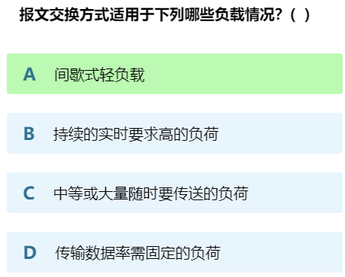

按有无连接分
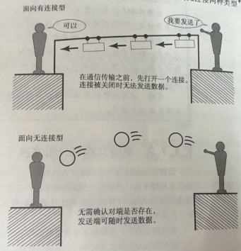

前面的电路交换显然就是一种有连接型 而后者分组交换则无需连接
或许无连接会显得有些不靠谱 但它实实在在的是提高了效率
（建连接要时间 连接后还独占）

网络分类
按照拓扑结构可以分为：
星型、环型、总线型、树型、网状型、混合型、蜂窝型
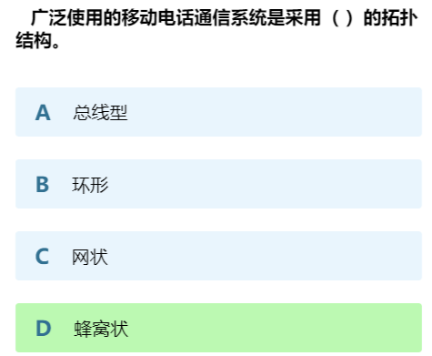
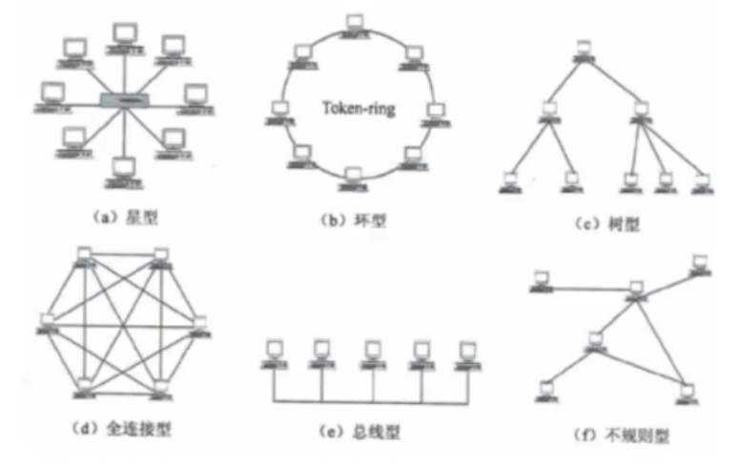

按照覆盖范围可以分为：
局域网（LAN）（Local Area Network）
使用自备通信线路和通信设备 覆盖较小地理范围的计算机网络
没有网络通讯费用 传输速度较快 10MB/S~10000MB/s

广域网（WAN）（Wide Area Network）
将多个局域网串起来 （广域网的底层一般都是局域网）
租用公用通信线路和通信设备、覆盖较大地理范围的计算机网络

城域网（MAN）(Metropolitan Area Network)
覆盖城区范围，提供各种信息服务业务的高速计算机网络

按照工作方式可以分为：
集中式网络：
由一台功能较强的主机设备 通过通信系统和远地的终端设备连接起来
分时地为远程终端服务的计算机网络

分布式网络：
由多台具有独立工作功能的计算机系统互连组成的计算机网络
如Internet

按照传输技术可以分为：
广播式网络
所有计算机共享一个公共通信信道的计算机网络（总线型）
点对点式网络
网络中的通信结点之间存在一条专用通信线路的计算机网络（多条路线择优选择）

按照使用方式可以分为：
校园网
企业网

按服务范围可以分为
公用网（电信）
专用网（军队）

按服务可以分为
通信网ISP
信息网ICP

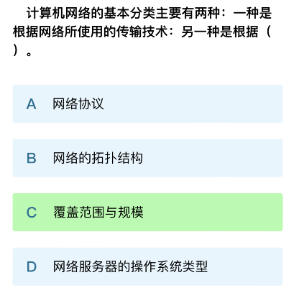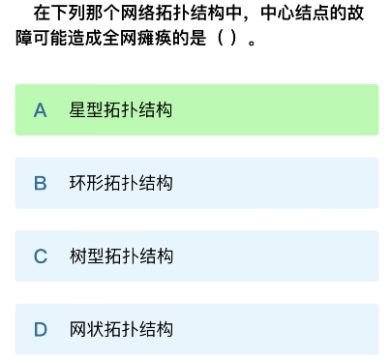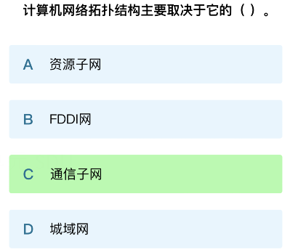
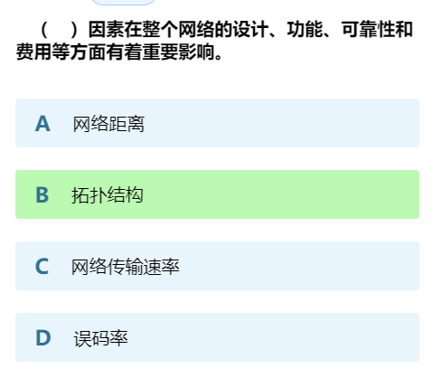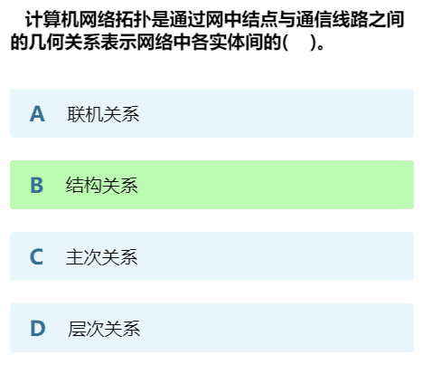

深入
通过前面的内容 或多或少对整个体系有了了解
接下来就根据TCP/IP协议 深入各层 并将各层题目整合在一起进行分析
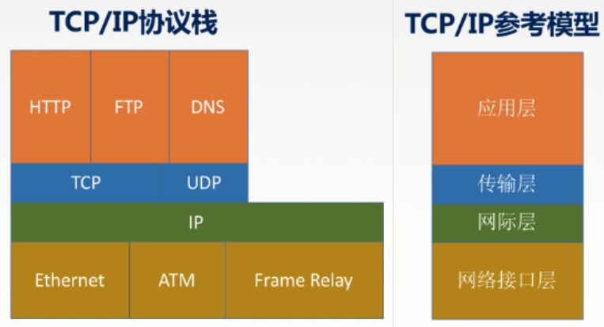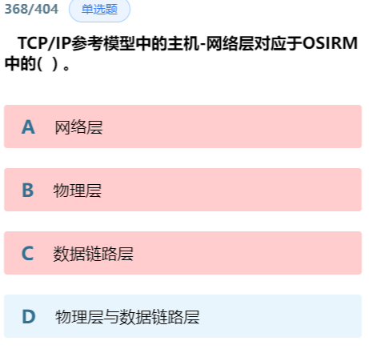
TCP/IP将上三层合成了一层 下二层合成了一层
但出于某些原因 还是将下两层拆开（数据链路层+物理层）
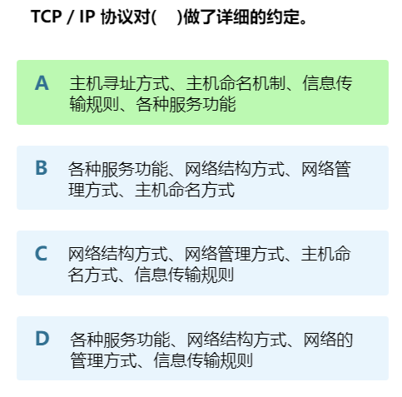
再捋一遍这个过程
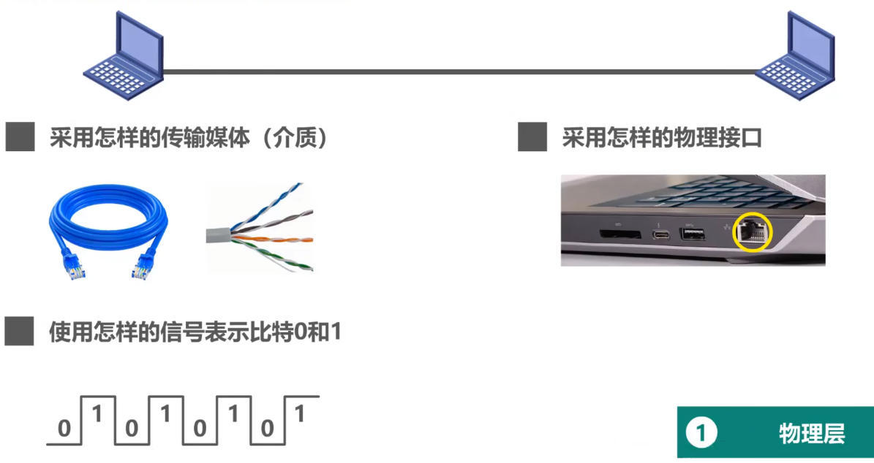
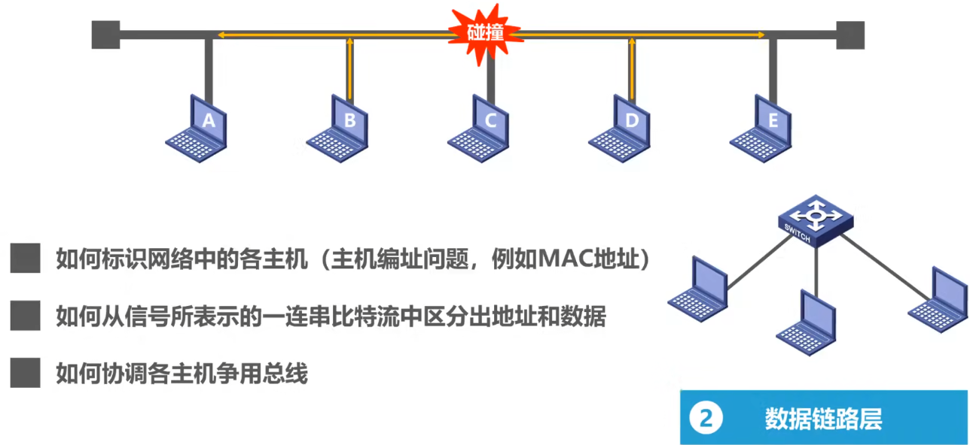
解决了物理层和数据链路层的问题 就可以实现分组在一个网络上传输了
但是因特网是多个网络和路由器连接起来的
对于它而言 物理层和数据链路层是不够的
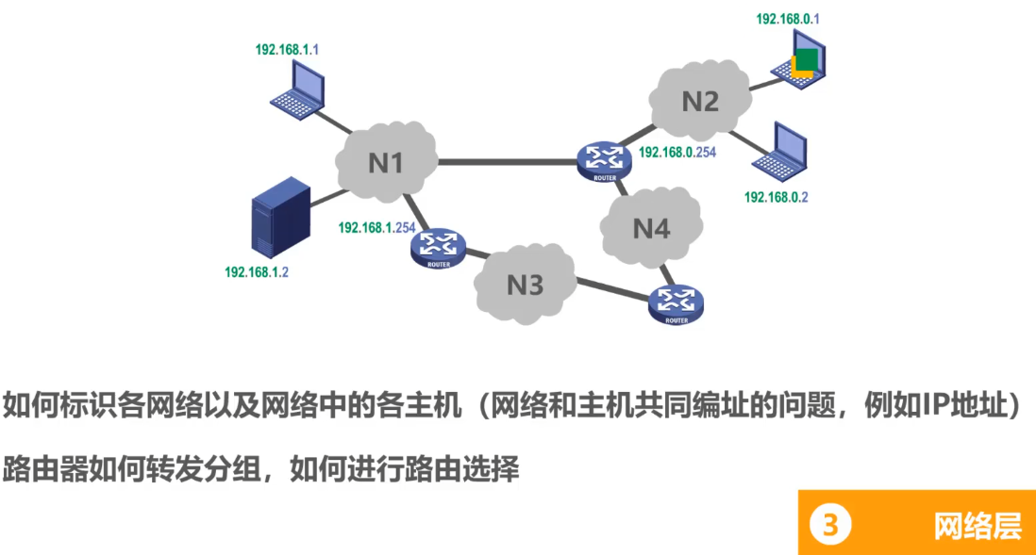
网络间传输的问题解决了 但对于具体应用是不够的

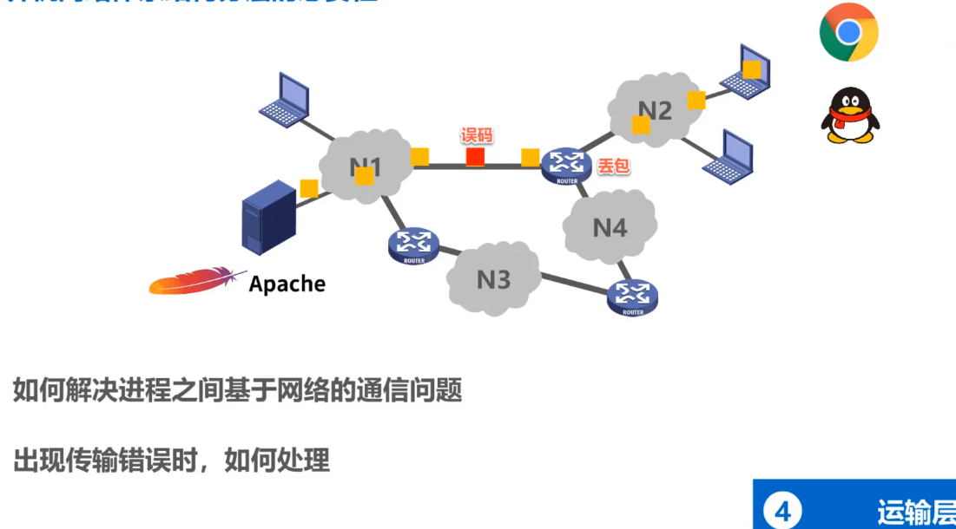
实现进程间基于网络的通信

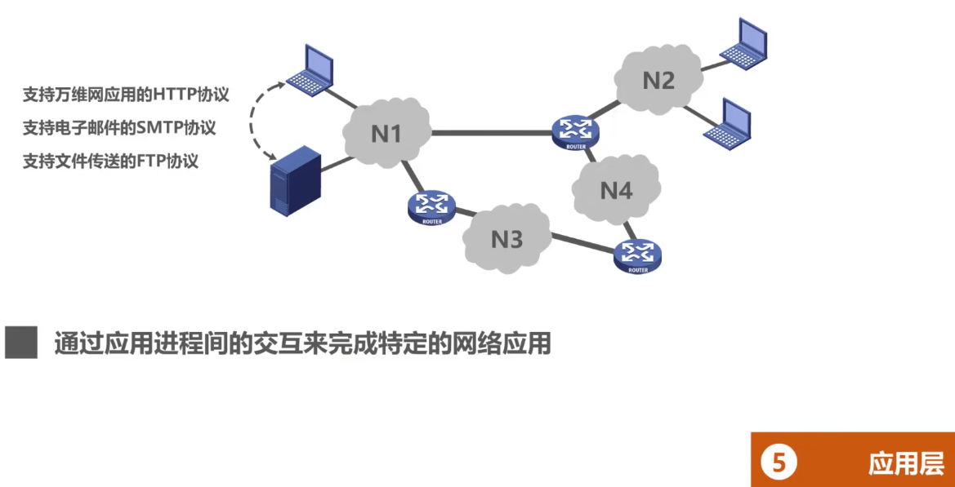
在此基础上 只需制定各种应用层协议 并按协议标准编写相应应用程序
通过进程间的交互完成特定的网络应用

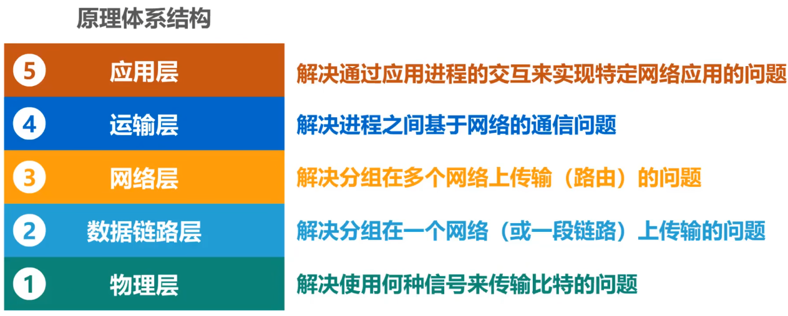

举例：
https://www.bilibili.com/video/BV1c4411d7jb?p=9&vd_source=f90b3e1fec7a29aa578bf2c42517c160

在正式开始前 要先了解以下几个概念
由上面视频得知 每层下来会给初始数据多加一个该层的标志
这个标志里就蕴含着对等实体间的协议
协议具有三要素：
语法 语义 同步
语法:定义所交换信息的格式
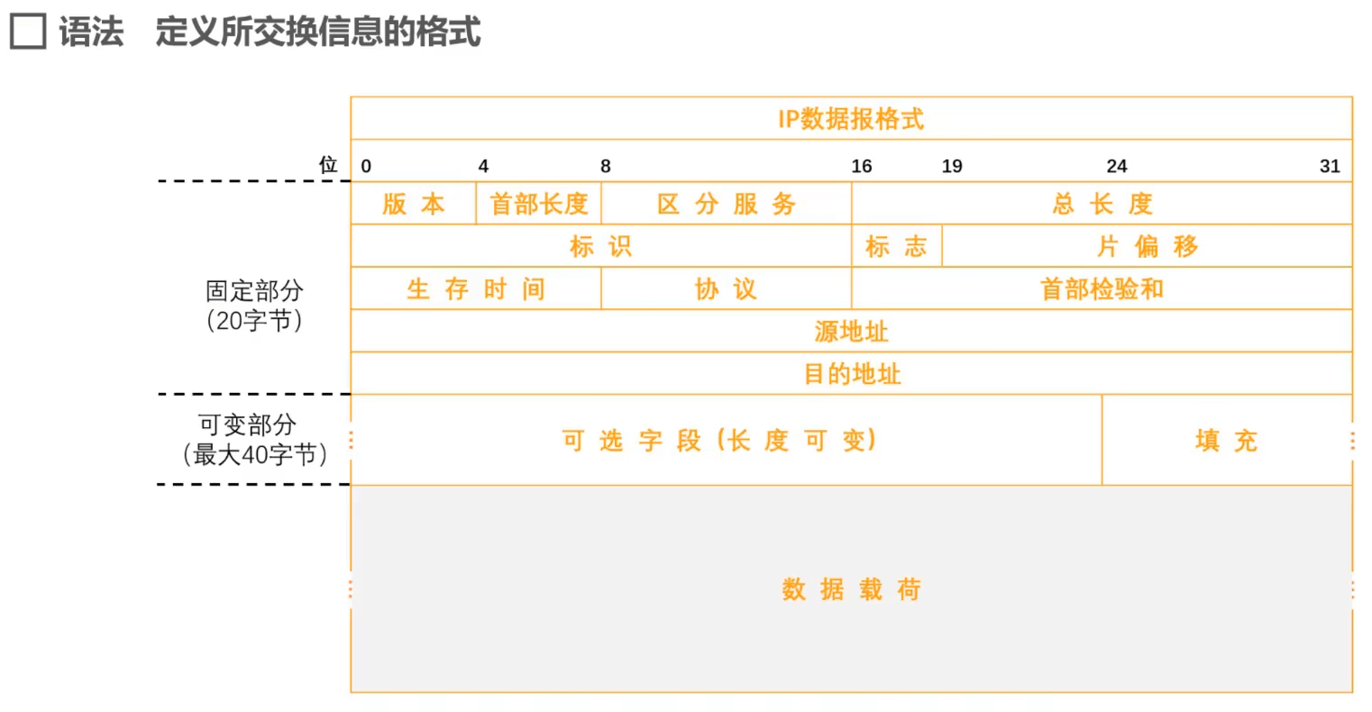

语义：定义双方所要完成的操作
若主机要访问远程的web服务器 它会构建一个http的get请求报文 发给web服务器
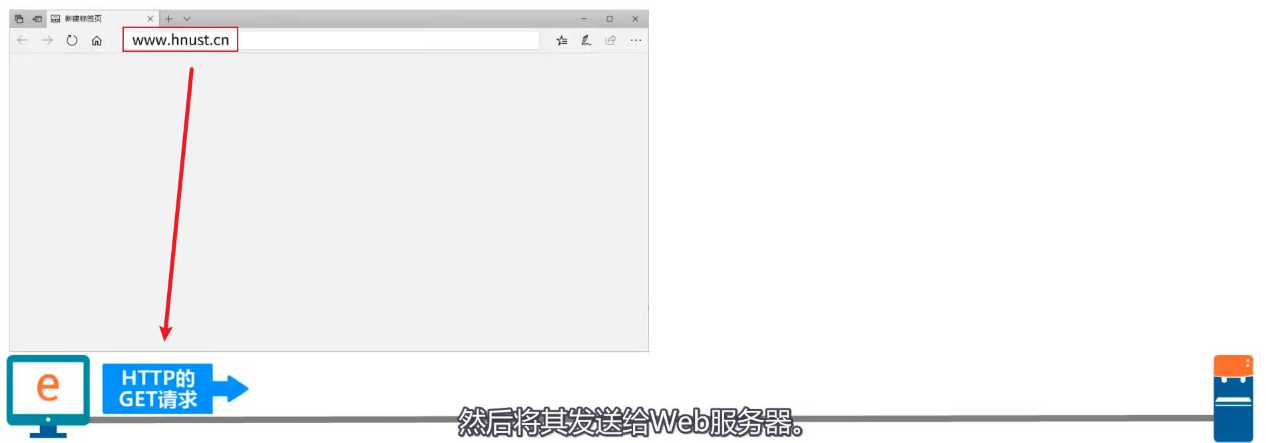
当web服务器收到后 对其进行解析 知道这是一个http是get请求报文
于是在自身内部查找所请求的内容 并将所找到的内容封装到一个http相应报文中发回主机
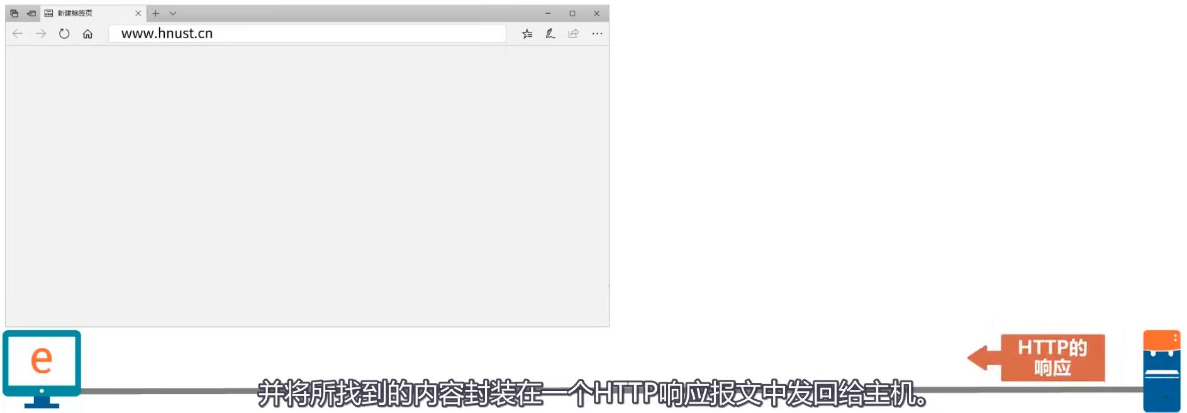
主机收到http响应报文后 对其进行解析 取出所请求内容 并由浏览器解析显示
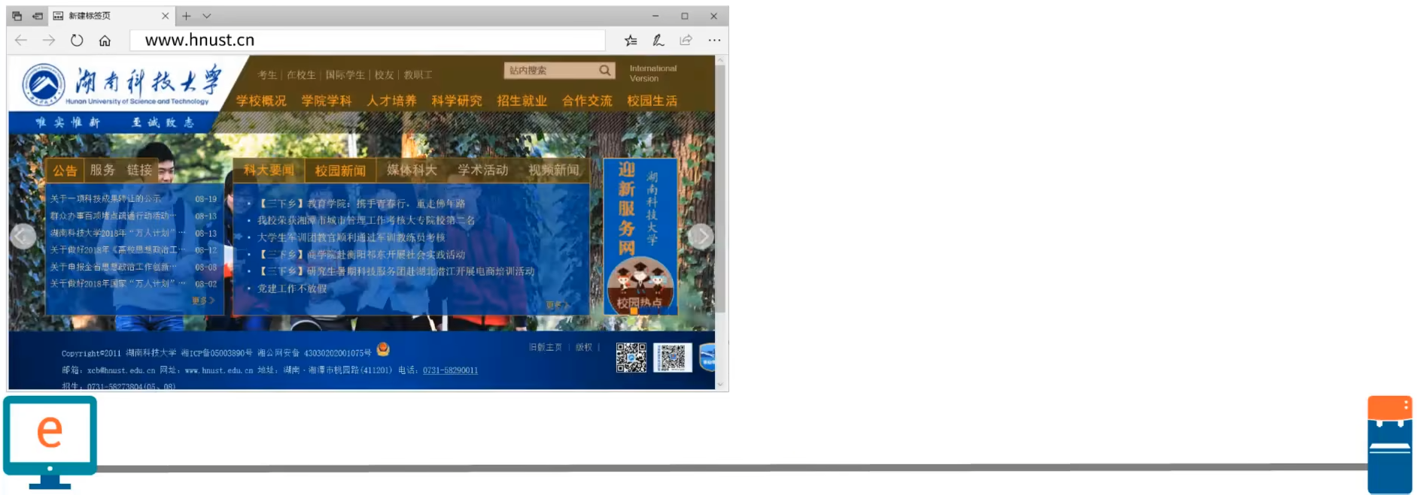

简单来说就是要做什么
同步：定义收发双方的时序关系
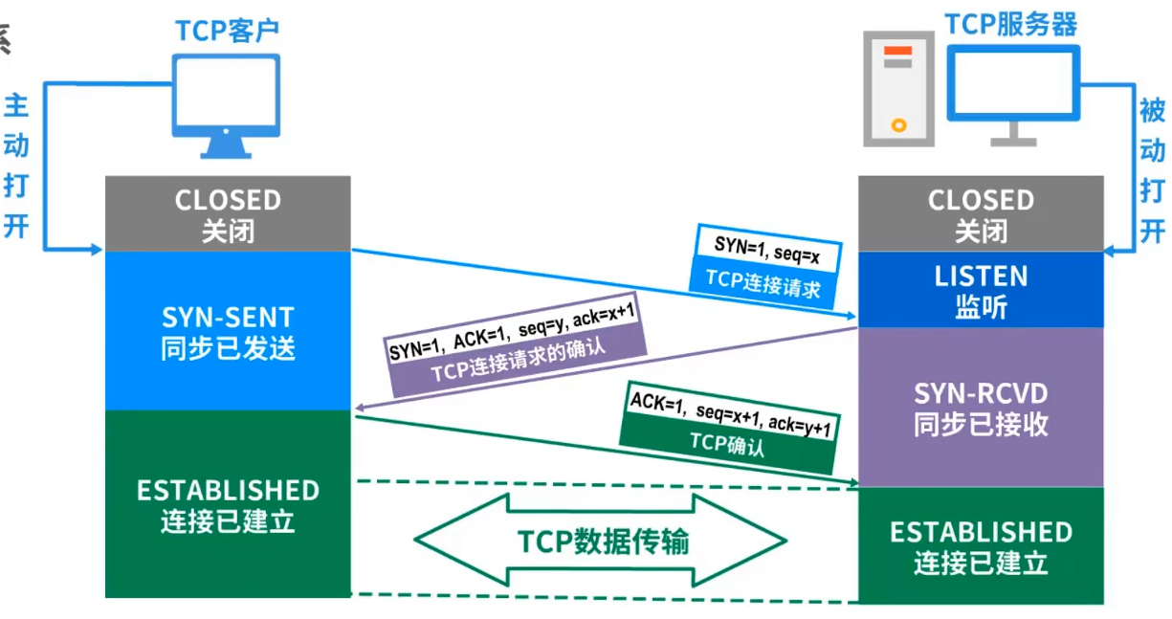
（三次握手）
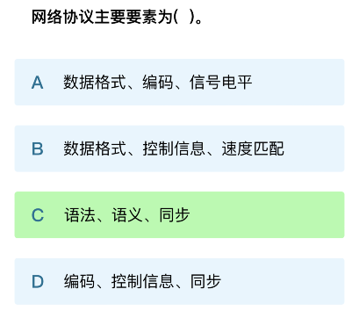

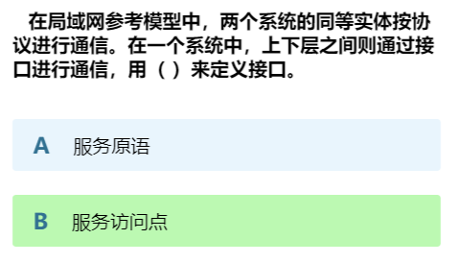
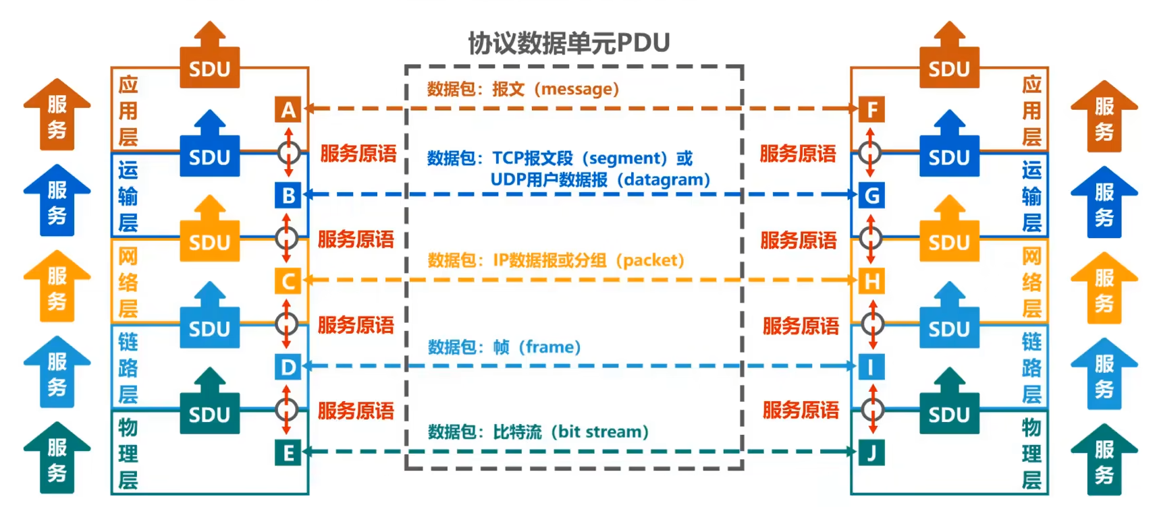
在协议的控制下 两个对等实体间的逻辑通信使得本层能向上一层提供服务
协议是水平的 服务是垂直的 且是透明的（上一层不知道下层如何实现）

垂直来看，有着两个概念：
服务访问点：
在同一系统中 相邻两层的实体交换信息的逻辑接口 用于区分不同的服务类型
数据链路层的服务访问点为 帧的类型字段
网络层的服务访问点为 IP数据包首部中的协议字段
运输层的服务访问点为 端口号
服务原语：
上层使用下层所提供的服务必须通过与下层交换一些命令 这些命令称作服务原语

水平来看：
协议数据单元：对等层次之间传送的数据包——PDU
物理层对等实体逻辑通信的数据称为比特流
数据链路层对等实体逻辑通信的数据包称为帧
网络层：分组 如果是IP协议 也称为IP数据报
运输层：TCP报文段/UDP用户数据报
应用层：报文
他们可以统称为协议数据单元PDU
同一系统内 层与层之间交换的数据包称为服务数据单元SDU

横纵一起看
下层传来的多个SDU组成本层的一个PDU 本层的多个PDU又可以合成一个向上传送的SDU
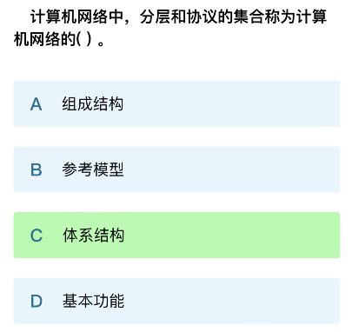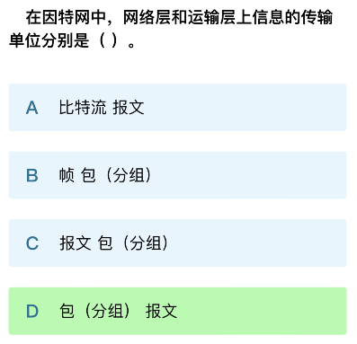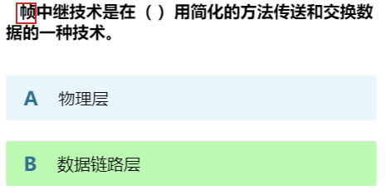

数据链路（局域网）
数据链路即OSI的数据链路层
TCP/IP对数据链路层和物理层未做定义（以这两层功能是透明的为前提）
但还是有必要了解这方面的知识
数据链路层的协议定义了通过通信媒介互连的设备之间传输的规范
通信媒介包括 双绞线、同轴电缆、光纤、电波以及红外线等介质
此外 各个设备间有时也通过交换机、网桥、中继器等中转数据
该层将数据集合为一个叫做“帧”的模块 再进行传输
物理层则将计算机中的01与电压高低 光的闪灭 电波的强弱信号进行相互转换

在这里会介绍MAC寻址 介质共享 非共有网络 分组交换 环路检测 VLAN
以及 以太网 WLAN PPP 等概念

数据链路可以被视为网络传输中的最小单位 互联网不外乎是由众多这样的数据链路组成的 因此又可以称互联网为“数据链路的集合”
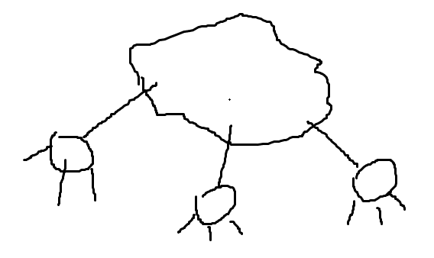
换句话说 就是资源子网/通信子网、核心部分/边缘部分、局域网/因特网 这样的关系
只有要连上因特网的那个结点才需要IP寻址 （网络层）
而在一个小网段中 要确定的其实就只要网络层下面的东西——数据链路层+物理层 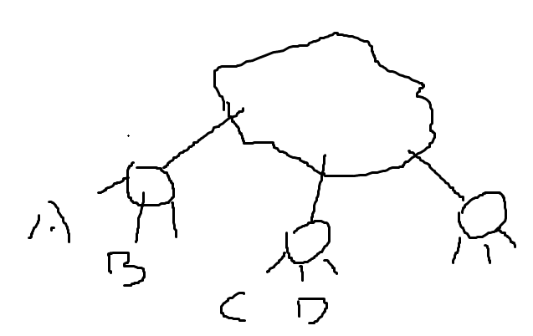

A与C交流才需要IP AB间交流 只要考虑数据链路和物理层
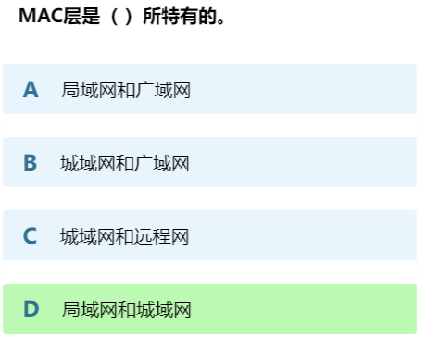
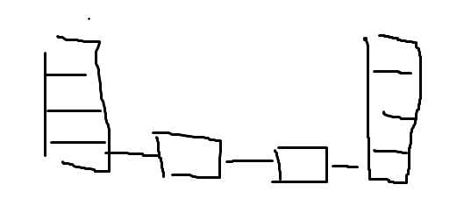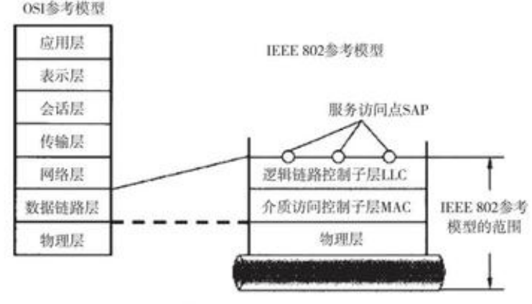
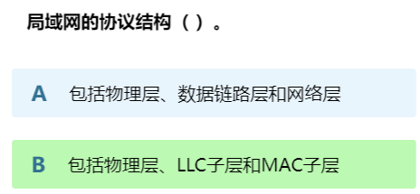
可以理解成 研究局域网 就是研究数据链路层和物理层
这部分变相就成了研究局域网的问题
而局域网中 最具代表性的就是以太网
所以 以太网会是接下来讨论的重点

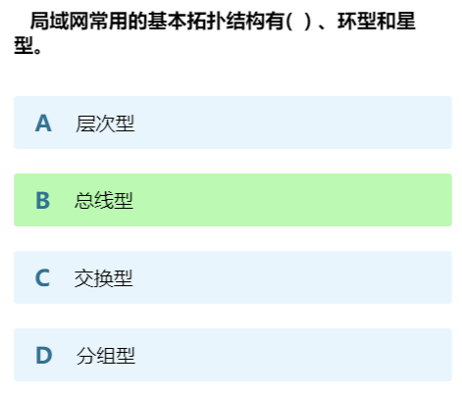
对于一小块区域 想把它们连接起来你会怎么做
跟之前的想法一样 主机间用类似总线的东西连接
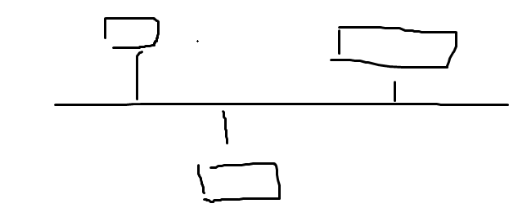
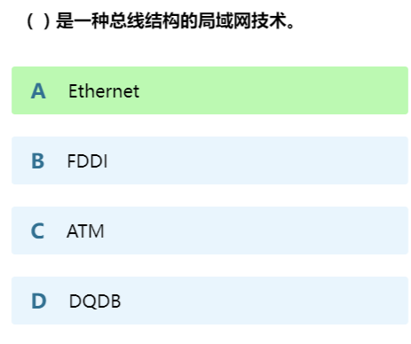
当然 这种连接方式有很多
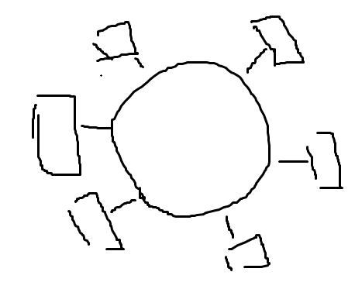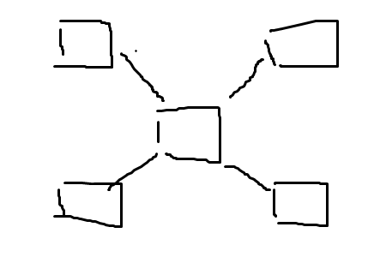
结构不是问题 能连在一起 进行通信即可

主要的问题是 怎么在这么一条线路上找到某台主机？
前面说过用MAC地址
为什么MAC地址能确定？网卡？嗯然后呢
这里解释清楚

MAC地址
MAC地址用于识别数据链路中互连的节点
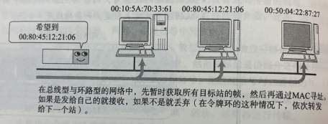
MAC地址长48比特
由NIC（网卡）指定（被烧入ROM中）
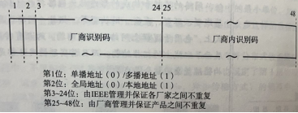
3~24位为厂商识别码 每个NIC厂商都有特定唯一的识别数字
25~48是厂商内部为识别每个网卡而用
因此可以保证全世界不会有相同MAC地址的网卡
实际上 即使有相同 不在同一个数据链路上就不会出现问题

如何在线路上找到某个主机的问题解决了
那么这些台主机是怎么用 这条线路的

从通信介质的使用方法来看 可以分为共享介质型和非共享介质型
先了解一个概念：（全双工？半双工？）
半双工指 只发送或只接收的通信方式 类似于无线电收发器 若两端同时说话 是听不见对方说的话的
而全双工不一样 它允许在同一时间既可以发送数据也可以接收数据 类似于电话 接打双方可以同时说话

共享介质型网络
共享介质型网络指 由多个设备共享一个通信介质的网络
最早的以太网和FDDI就是介质共享型网络
在这种方式下 设备之间使用同一个载波信道进行发送和接收
为此 基本上采用半双工通信方式 并有必要对介质进行访问控制
（既然是共享 那肯定得规定好访问顺序 如果一起用就乱套了）

访问控制的方式有两种
争用方式、令牌传递方式

争用方式：
争夺获取数据传输的权利 也叫CSMA（载波监听多路访问）
令网络中各个站采用先到先得的方式占用信道发送数据 如果多个站同时发送帧 则会发生冲突现象 也因此导致网络拥堵与性能下降
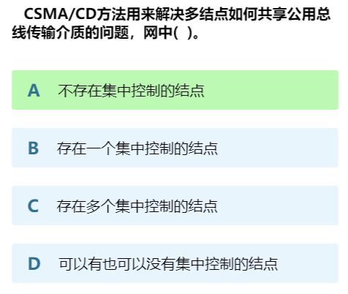
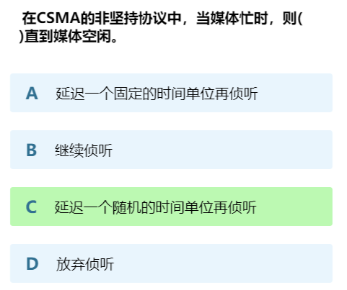
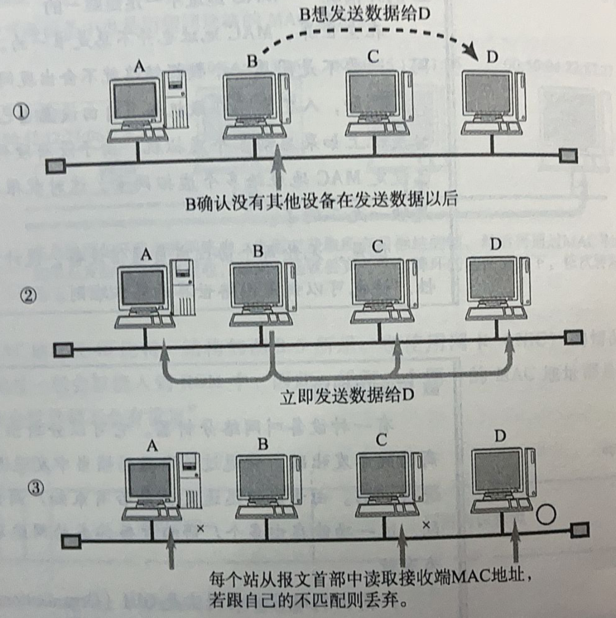
在一部分以太网中 采用了改良的CSMA——CSMA/CD
要求每个站点提前检查冲突 一旦发生冲突 则尽早释放信道
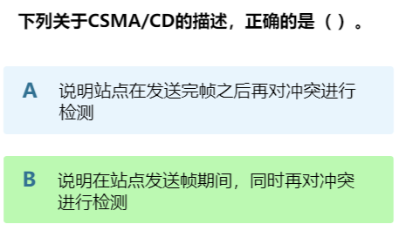
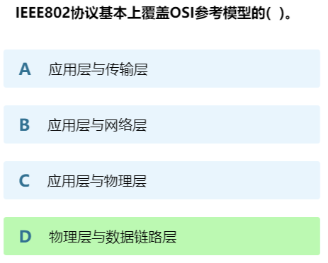
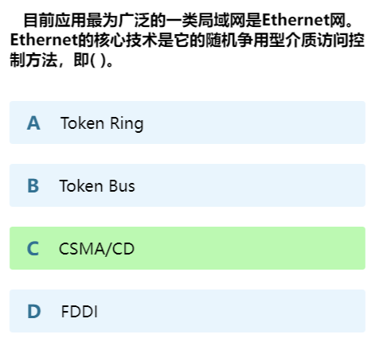
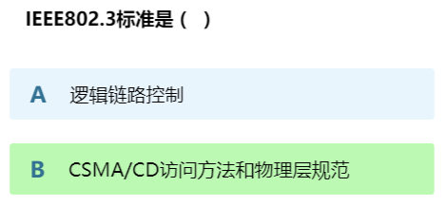
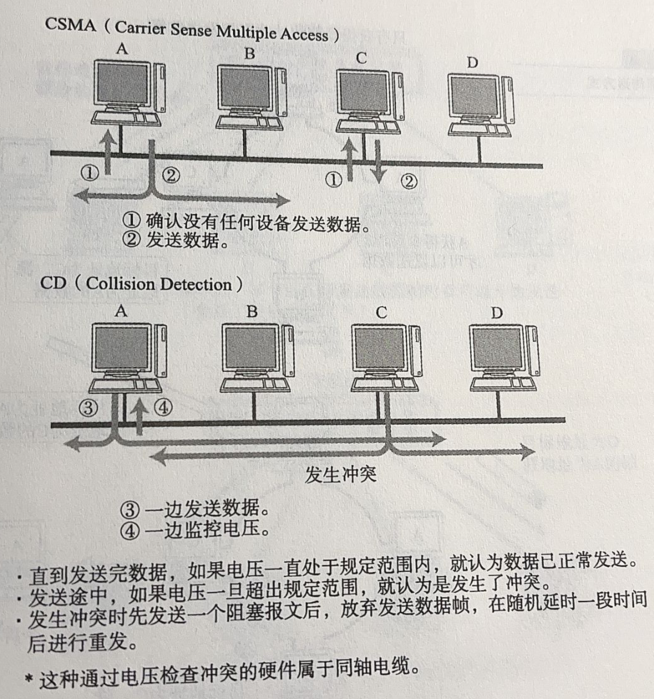

令牌方式：
沿着令牌环发送的一种叫做“令牌”的特殊报文 是控制传输的一种方式
只有获得令牌的站才能发送数据
这种方式有两个特点
不会发生冲突
每个站都有通过平等循环获得令牌的机会
因此 即便网络拥堵也不会导致性能下降
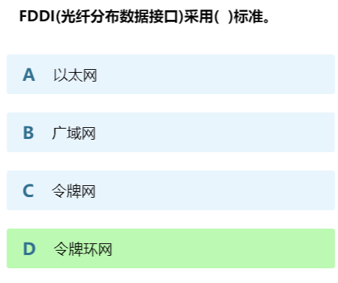
当然 这种方式中 一个站在没有得到令牌前 不能发送数据帧 因此在网络不太拥堵的情况下 数据链路的利用率也就达不到100% 为此 又衍生了多种令牌传递的技术（早期令牌释放、令牌追加……）为尽可能提高网络性能
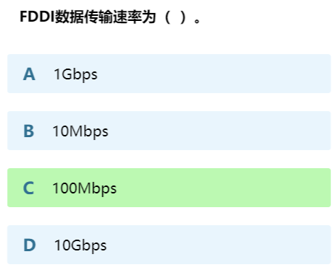
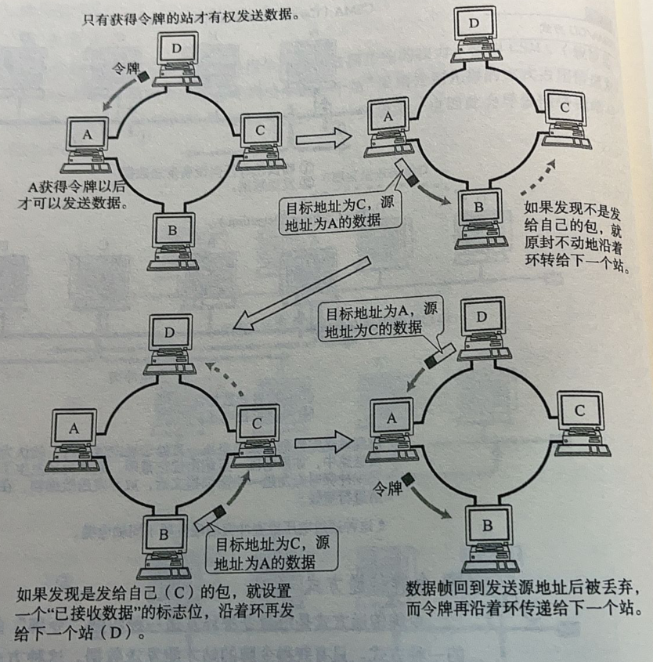

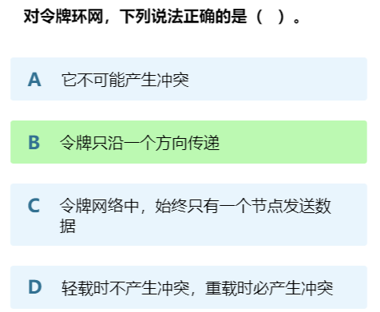
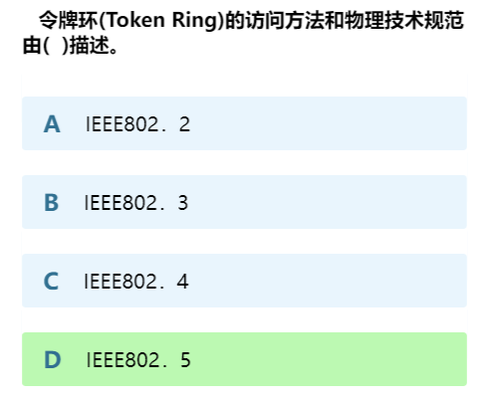
令牌环（Token Ring）的访问方法和物理技术规范由IEEE（Institute of Electrical and Electronics Engineers）定义。具体来说，令牌环的标准规范由IEEE 802.5标准定义。这个标准规定了如何在令牌环网络中实现数据帧的传输、帧格式、物理媒体类型和令牌访问控制方法。IEEE 802.5标准为令牌环提供了一种互操作性的框架，使不同供应商的设备能够协同工作，这种标准在20世纪80年代和90年代广泛用于局域网技术中。

当然就有非共享的

非共享介质网络
不共享介质 对介质采取专用的一种传输控制方式
每个站直连交换机 由交换机负责转发数据帧
发送端和接收端不共享通信介质 因此很多情况下采用全双工通信方式
（ATM就采用这种传输控制方式 ）
最近也成了以太网的主流方式
通过以太网交换机构建网络 从而使计算机与交换机端口间形成一对一的连接 即可实现全双工的通信
这种一对一连接 全双工通信的方式下 不会发生冲突
因此不需要CSMA/CD机制就能实现更高效的通信
该方式还可以根据交换机的高级特性构建虚拟局域网（VLAN）、进行流量控制等
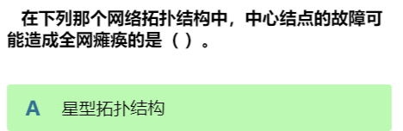
当然 该方式也有一种致命的弱点——一旦交换机发生故障 与之相连的计算机间都将无法通信
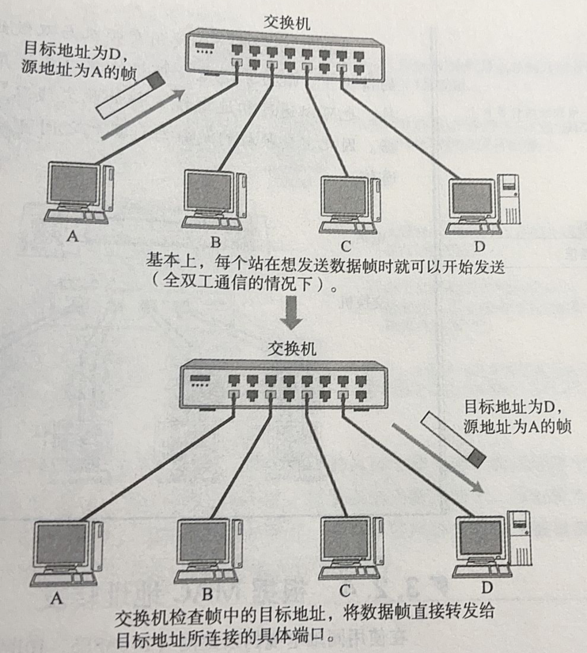

非共享介质型网络通常使用交换机，而共享介质型网络可能采用集线器或集中器等设备。
所以也可以称作是
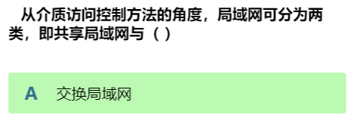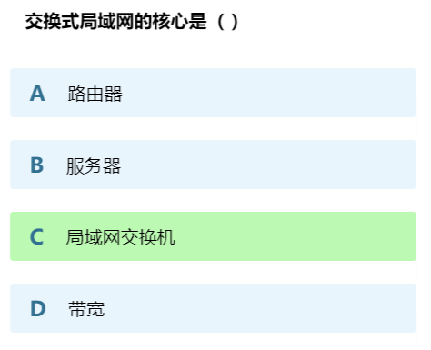

在介质共享网络中 同一时间只能有一台主机发送数据 当连网的主机数量增加时 通信性能会明显下降
如果将非共享介质网络的思想引入 将集线器或集中器等设备星型连接 就出现了一种新的网络设备——交换集线器 这是前面非共享介质网络中所使用的交换机用在以太网中的技术 交换集线器也叫做以太网交换机
其实就是持有多个端口的网桥 根据数据链路层中的每个帧的目标MAC地址 决定从哪个网络接口发送数据
这时所参考的、用以记录发送接口的表就叫做转发表 它不需要手动设置 而是会“自学”数据链路层的每个通过点在接到包时 会从中将源MAC地址以及曾经接收该地址发送的数据包的接口作为对应关系记录在转发表中 以某个MAC地址作为源地址的包被某一接口接收 实质上就理解为该MAC地址就是该接口的目标
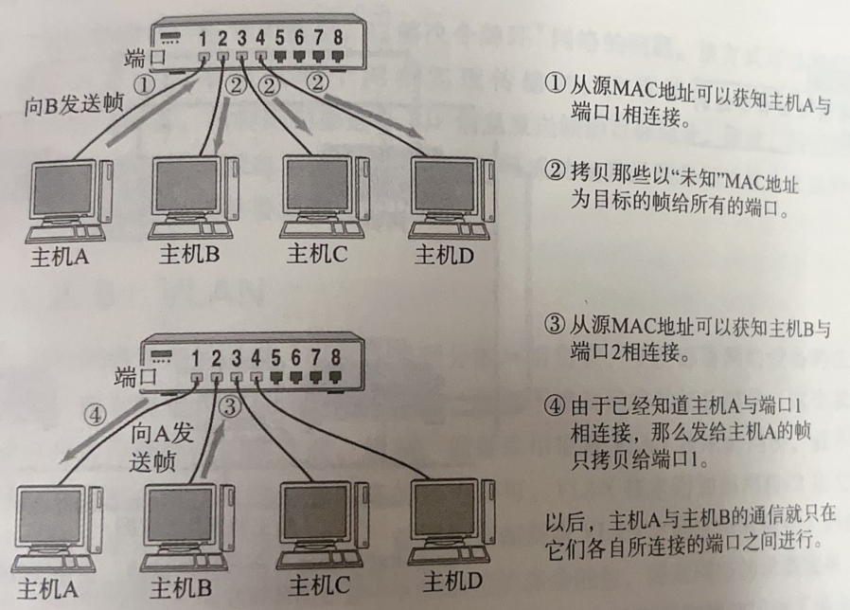

由于MAC地址没有层次性 转发表中的入口个数与整个数据链路中所有网络设备的数量有关 当设备数量增加时 转发表也会随之变大 检索转发表所用的时间也就越来越长
当连接多个终端时 有必要将网络分成多个数据链路 采用类似于网络层的IP地址一样对地址进行分层管理

（大概对应着 小学时期 玩电脑要先宽带连接）

但这归根结底是有线连接 而信息传输其实没必要一定要用实在的线 还可以使用电磁波、红外线、激光等方式传输 这就出现了现在非常熟悉的WIFI技术

这些分析出来的东西 其实就对应着局域网的发展历程
以太网的兴起（20世纪80年代初）：
Xerox、Intel和DEC共同开发了Ethernet标准，这是一个里程碑，标志着以太网技术的商业化应用。
以太网采用CSMA/CD协议，允许多台计算机共享同一个传输介质。这提供了一种有效的方式来连接设备并共享资源。
以太网在企业和学术界迅速普及，成为局域网的主要技术，大大促进了计算机之间的通信和数据共享。

令牌环网络（20世纪80年代末和90年代初）：
令牌环技术，如IBM的Token Ring，也开始流行，尤其在企业环境中。
Token Ring采用“令牌”传递的方式来控制设备的访问权，确保网络中只有一个设备能够发送数据。
这种技术在某些情况下提供了更严格的访问控制和性能特性，但逐渐被以太网技术所取代。

以太网的发展（90年代）：
90年代，以太网持续发展，引入了更高的传输速度和新的拓扑结构。
以太网逐渐取代了令牌环和其他竞争性技术，成为主导的局域网标准。
这一时期也见证了以太网从10 Mbps到100 Mbps、1 Gbps等不断增加的速度。
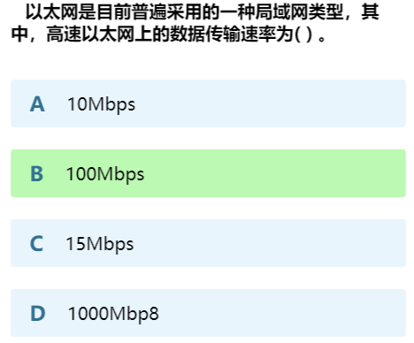
无线局域网（Wi-Fi）（21世纪初）：
无线局域网技术（Wi-Fi）的兴起为局域网领域带来了重大变革。
Wi-Fi允许设备通过无线连接接入局域网，提供了更大的灵活性和移动性。
Wi-Fi技术在家庭、企业、学校和公共场所中得到广泛应用，成为现代局域网的重要组成部分。

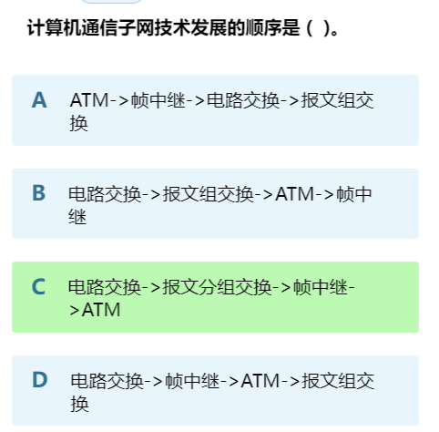

ATM
Asynchronous Transfer Mode (ATM)：
ATM是一种基于细胞的数据传输技术，类似于一种传输语言，它将数据切分成固定大小的细胞（通常是53字节）以便传输（而不是像分组交换网络那样使用可变大小的数据包），它可以传输不同类型的数据，速度快且延迟低。多路复用用于在同一通道上传输多个数据流，使网络更高效。异步传输和多路复用结合，让ATM网络适用于多种数据传输需求。
数据被切成小块：将要传输的数据分成一小块一小块的，就像拼图一样，每块数据都有相同的大小。
速度和带宽可调:允许根据需要分配不同速度的网络带宽。这意味着你可以根据需要传输不同类型的数据，比如文字、图片、音频或视频。
快速和低延迟：由于ATM的小数据块，它可以非常快地传输信息，而且延迟（即等待时间）非常低。这对于实时通信，如电话和视频通话，非常重要。
多用途：ATM可以用于多种不同的应用，从互联网连接到电话通信。可以适应不同的网络需求。
特殊设备：要使用ATM，需要专门设计的设备，这些设备可以帮助数据在网络中快速传输。这些设备包括ATM开关机、路由器和交换机。
逐渐被以太网取代：虽然ATM曾经非常流行，但随着以太网的发展，它的应用变得有限。以太网更便宜，更易管理，因此在很多领域中被更广泛地采用。

ATM的“异步”指的是细胞的传输速率和时钟同步无关，这使得不同类型的数据可以以不同速率传输。
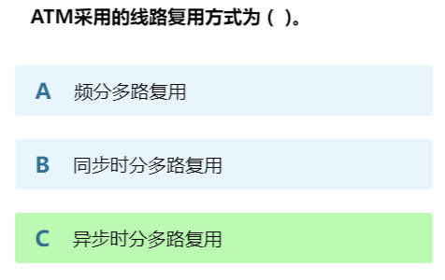
多路复用：多路复用是一种技术，用于在一个通信通道上传输多个数据流。这可以包括时分多路复用（TDM）和频分多路复用（FDM）。在ATM网络中，多路复用通常指的是统计多路复用（Statistical Multiplexing），其中不同的数据流可以根据需要共享传输带宽，而不需要严格的时间或频率划分。
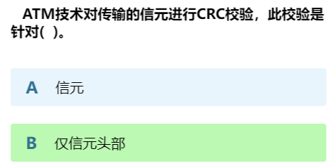
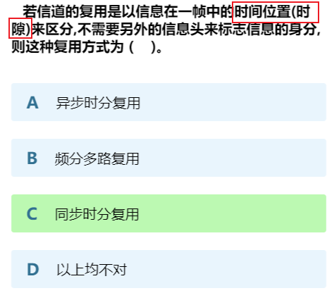
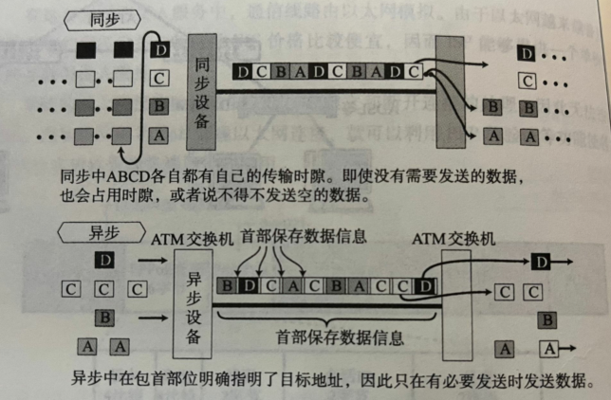
在ATM网络中，异步传输和多路复用通常结合在一起，以实现更高效的数据传输。数据被划分为固定大小的细胞，这些细胞可以包含不同类型的数据，例如语音、视频或数据。ATM网络使用统计多路复用，这意味着细胞的传输速率是根据数据流的需求动态调整的。这种方法允许网络在不同数据流之间动态分配传输带宽，以提高网络的效率。
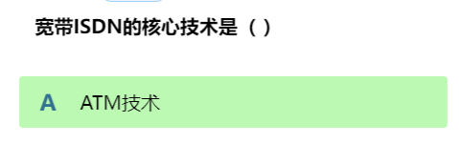
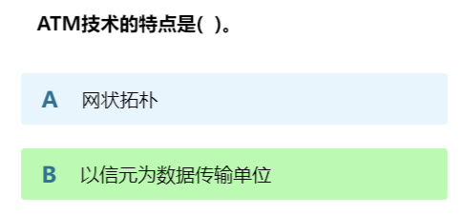
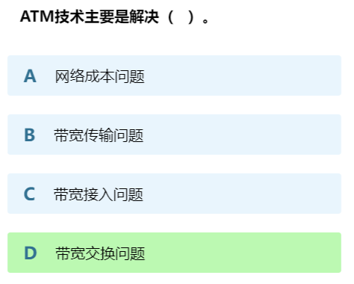

VLAN
VLAN（Virtual Local Area Network）是一种在物理网络基础上创建虚拟网络的技术，允许将设备划分成不同的逻辑网络，即虚拟局域网。
逻辑网络：
想象一下，你有一个大的物理网络，但你希望在这个网络中创建多个小网络，就像在同一个大楼里有多个独立的办公室。这些小网络是虚拟的，它们不依赖于物理位置，而是由网络管理员进行配置。

隔离和安全性：
VLAN允许你将设备分组成不同的网络，就像你可以将同事们放在不同的办公室里。这提供了网络隔离的好处，使得不同的设备组可以独立运行，提高了网络的安全性。

流量控制：
通过VLAN，你可以管理和控制哪些设备可以互相通信。这有助于提高网络流量的控制和性能优化。

灵活性：
VLAN是一种非常灵活的网络配置方式。你可以根据需要创建、更改和删除虚拟网络，而无需重布线或重新配置物理网络。

企业网络和云计算：
VLAN在企业网络和云计算环境中非常有用，因为它们允许管理大规模的设备和资源，并确保网络流量有序和安全。

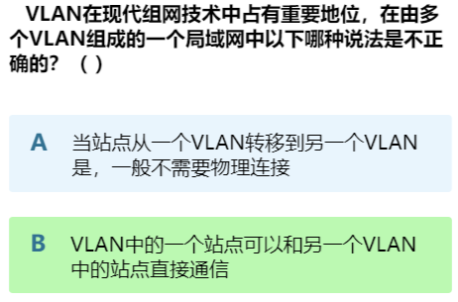
在VLAN中，一个站点和另一个VLAN中的站点通常不能直接通信。VLAN的设计旨在提供网络隔离和安全性，将不同的设备分隔成独立的虚拟网络。如果需要允许不同VLAN中的站点进行通信，通常需要借助路由器或三层交换机来连接它们，这些设备充当中继点，允许数据在不同VLAN之间进行路由。通过适当的配置，可以实现不同VLAN之间的通信，并控制通信规则以满足网络策略和需求，提供更高级别的控制和安全性。

下两层的乱七八糟的协议

xDSL
xDSL（Digital Subscriber Line）是一组数字用户线路技术，用于提供高速的互联网接入，同时利用普通电话线（铜线）进行数据传输。xDSL技术家族包括多种变种，每种变种都有不同的特点和应用。
以下是一些常见的xDSL技术：
ADSL（Asymmetric Digital Subscriber Line）：ADSL是最常见的xDSL技术之一。它提供非对称的数据传输，即下载速度通常高于上传速度。ADSL适用于家庭和小型企业用户，用于浏览网页、下载内容和流媒体等任务。

VDSL（Very High Bitrate Digital Subscriber Line）：VDSL提供比ADSL更高的数据传输速度，特别是在较短距离内。它适用于高带宽应用，如高清视频流、在线游戏和多设备连接。
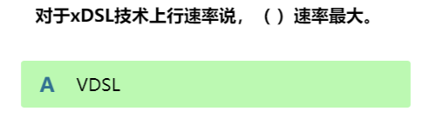

SDSL（Symmetric Digital Subscriber Line）：SDSL提供对称的上传和下载速度，适用于需要快速上传速度的应用，如视频会议和远程办公。

HDSL（High Bitrate Digital Subscriber Line）：HDSL通常用于提供T1（1.544 Mbps）或E1（2.048 Mbps）速率的连接，通常用于商业和企业环境。

G.SHDSL（Single-pair High-data-rate Digital Subscriber Line）：G.SHDSL是对称的DSL技术，可提供较高的数据速率。它适用于支持业务应用和远程办公的专用线路。

RADSL（Rate-Adaptive Digital Subscriber Line）：RADSL允许根据线路条件自动调整传输速率，以最大程度地利用可用的带宽，从而在不同的线路质量条件下提供较好的性能。

这些xDSL技术的共同特点是它们可以利用普通的电话线路进行数字数据传输，同时提供了不同速度和对称性选项，以满足不同用户的需求。xDSL技术已在许多地方提供了宽带互联网接入服务，为用户提供了高速的互联网连接。然而，传输速度和性能取决于线路质量和用户设备之间的距离。

ADSL
ADSL（Asymmetric Digital Subscriber Line）是一种数字用户线路技术，用于传输数据、音频和视频信号，特别是用于宽带互联网接入。ADSL提供了一种高速互联网连接的方式，而且允许数据在普通电话线（称为"铜线"）上进行传输，不需要对电话线进行重大改动。
以下是一些关于ADSL的关键特点和工作原理：
非对称性（Asymmetric）：ADSL是非对称的，即上传速度和下载速度不相同。通常情况下，下载速度远远高于上传速度，这是因为大多数家庭和小企业用户更多地需要下载内容（如网页、视频、音频等），而上传要求较少。
使用普通电话线：ADSL技术通过普通电话线（铜线）传输数据。这使得ADSL在许多地方都能够提供高速互联网接入服务，而无需铺设新的通信线路。
分频多路复用：ADSL利用频分多路复用（Frequency Division Multiplexing，FDM）技术，将可用频谱分成多个频段，以在不同频段上传输不同类型的数据，如高速下载、上传和语音通信。这使得电话线可以同时支持数据和语音通信。
适用范围：ADSL适用于家庭和小型企业用户，提供的带宽通常在数百Kbps到几Mbps之间，具体速度取决于距离用户设备到电话交换机的距离。距离远的用户可能会获得较低的速度。
使用调制解调器：ADSL连接需要使用调制解调器（Modem），其中包括一个ADSL调制器用于发送数据到网络，以及一个ADSL解调器用于接收数据。这两者协同工作以实现高速互联网连接。
常见的ADSL变种：有几种ADSL变种，包括ADSL、ADSL2、ADSL2+等，它们提供不同的数据传输速度和距离性能。
ADSL技术为家庭和小型企业用户提供了一种经济实惠的方式来获得高速互联网连接，同时利用普通电话线进行数据传输。然而，随着时间的推移，更先进的宽带技术，如光纤和电缆互联网，已经逐渐取代了ADSL，提供更高的带宽和性能。
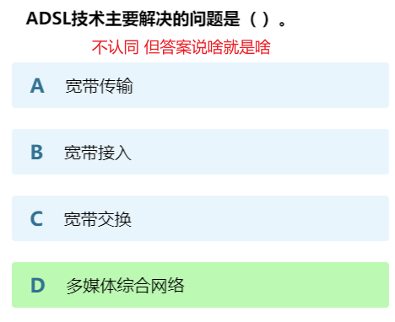

HDLC
HDLC（High-Level Data Link Control）是一种数据链路层协议，用于在计算机网络中进行数据通信。它最初是由IBM开发的，并后来成为国际标准。
以下是关于HDLC的一些关键特点：
数据链路层协议：HDLC位于OSI模型的数据链路层，负责数据的封装、传输和接收。它提供了数据帧的格式化、错误检测和纠正，以及数据链路的控制和管理功能。
点对点和多点连接：HDLC支持点对点和多点连接。点对点连接适用于两个设备之间的通信，而多点连接允许一个主站与多个从站之间的通信，其中主站控制从站之间的数据传输。
帧结构：HDLC帧通常包含起始标志、目的地址、源地址、控制字段、数据字段、FCS（帧检验序列）字段和结束标志。这些字段用于标识帧的开始和结束，确定帧的类型和方向，以及检测传输中的错误。
同步和透明传输：HDLC能够在发送和接收端维护同步，确保数据的可靠传输。此外，它支持透明传输，允许用户数据中包含特殊字符而不引起冲突。
多种操作模式：HDLC有多种操作模式，包括异步、同步和透明传输模式。这些模式允许HDLC在不同类型的网络环境中使用。
国际标准：尽管最初由IBM开发，但HDLC已成为国际标准，经过一些变种和扩展，如SDLC（Synchronous Data Link Control）和其他协议。
广泛应用：HDLC曾在许多计算机网络中广泛应用，特别是在过去的通信系统中，如X.25和ISDN。然而，随着时间的推移，它逐渐被更现代的协议，如PPP（Point-to-Point Protocol）和Frame Relay等所替代。
总之，HDLC是一种具有强大错误检测和控制功能的数据链路层协议，曾在计算机网络中得到广泛应用，尤其是在早期的通信系统中。
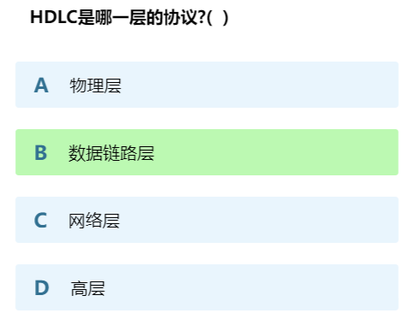

SDH
SDH（Synchronous Digital Hierarchy）是一种数字电信传输技术，用于高容量、高速率的数据和语音通信。SDH广泛用于电信和通信网络中，以提供可靠的、高质量的数据传输。
以下是SDH的一些关键特点和信息：
同步传输：SDH采用同步传输方式，这意味着数据以固定速度发送，确保了各个传输链路上的设备都能够维持同步，从而减少时序问题和数据丢失。
层次结构：SDH采用层次结构，将高速传输链路划分为多个容量不同的容器，如STM-1、STM-4、STM-16等。每个容器可以容纳不同数量的低速通道，这有助于有效地组织和分配带宽。
容错性：SDH系统具有高度的容错性和冗余，以确保网络的稳定性和可用性。如果发生故障，SDH系统可以迅速自动切换到备份路径，减少中断时间。
多路复用：SDH支持多路复用，允许多个低速通道共享高速传输链路。这有助于有效地利用网络带宽。
国际标准：SDH是国际标准，由ITU-T（国际电信联盟电信标准化部门）制定和维护。它的标准定义了不同的STM（Synchronous Transport Module）级别，从低速STM-1到高速STM-64等。
应用领域：SDH主要用于长距离传输，如跨国通信网络、电信运营商的骨干网络、数据中心互联等。它通常用于传输大容量的数据、视频和音频流，以满足高带宽需求。
替代技术：虽然SDH在一段时间内是主要的数字电信传输技术，但随着光纤通信技术的发展，它逐渐被DWDM（Dense Wavelength Division Multiplexing）和其他光纤技术所替代。这些新技术提供更高的传输容量和更灵活的网络配置选项。
总之，SDH是一种同步数字传输技术，为高容量、高速率的数据和语音通信提供了一种可靠和高效的方式。它的应用广泛，尤其是在长距离传输领域，但随着光纤技术的发展，它逐渐被更现代的技术所取代。
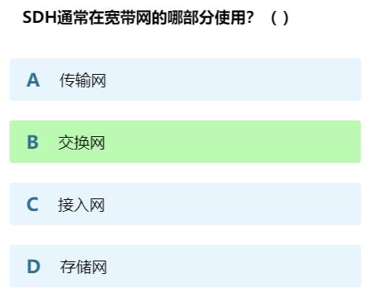

其他
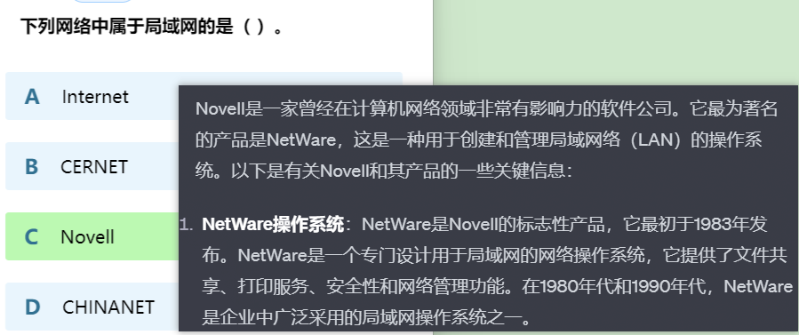
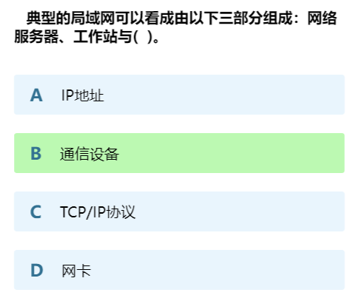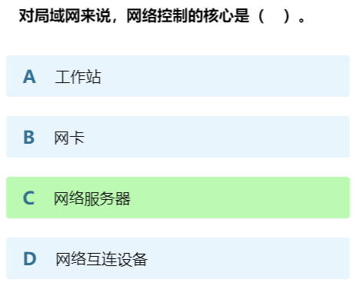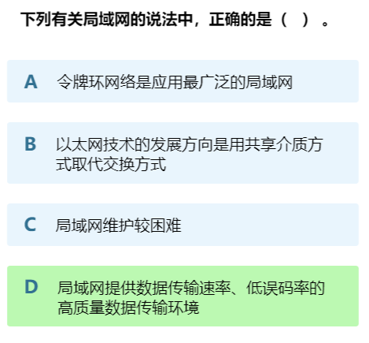
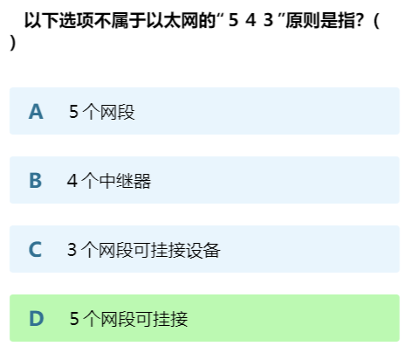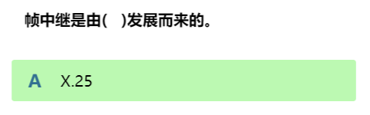

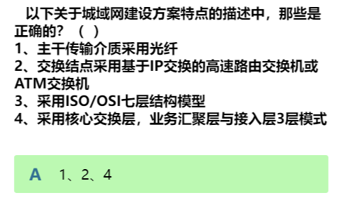
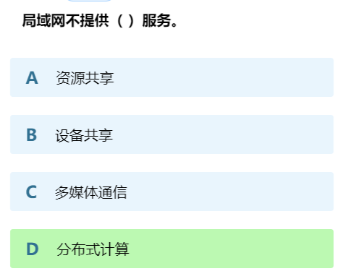

网际层
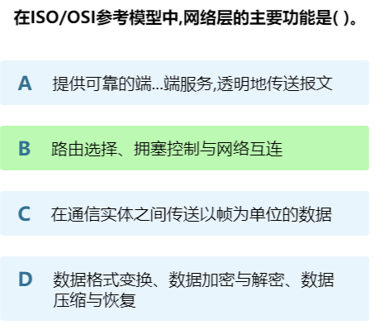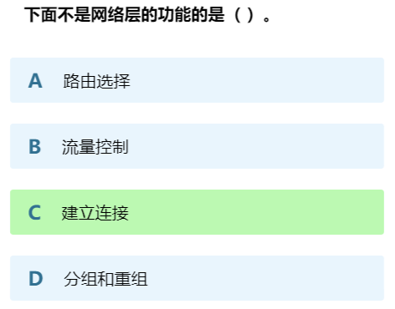

主要协议：
网际层主要使用的协议是Internet协议（IP），它是IPv4和IPv6的两个主要版本。IPv4地址通常使用32位地址，而IPv6使用128位地址。
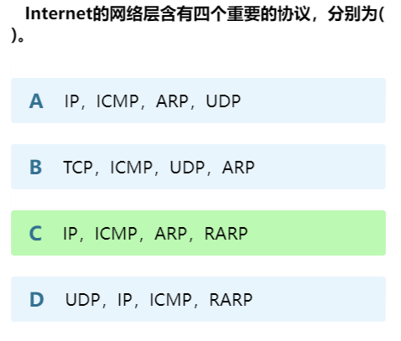

ICMP（Internet Control Message Protocol）:
ICMP是一种网络协议，用于在IP网络上传递控制消息。它主要用于报告错误、故障诊断和网络管理。ICMP消息通常由路由器和主机用于通知错误情况，例如目标不可达、生存时间超时等。ICMP还用于执行网络工具如Ping和Tracert(windows)/Traceroute（Unix/Linux），用于测试网络连接和跟踪数据包路径。
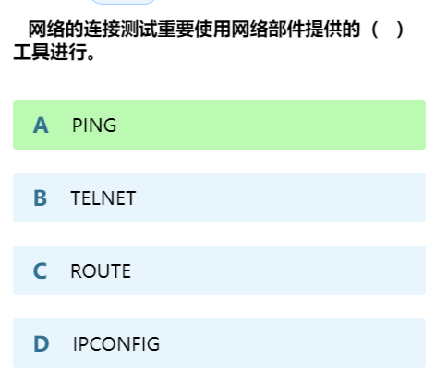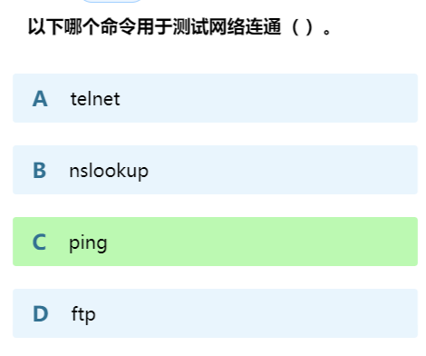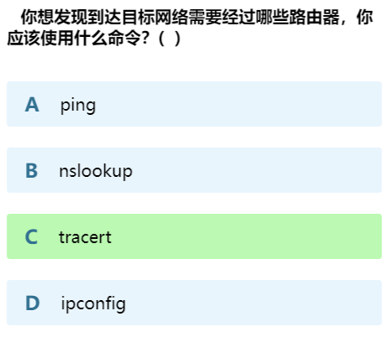
ipconfig 是一个用于配置和显示计算机网络接口信息的命令行工具，通常用于Windows操作系统。它并不是 ICMP（Internet Control Message Protocol）提供的，而是由操作系统提供的。ICMP 是一种协议，用于传输控制消息和错误信息，通常不用于配置网络接口。
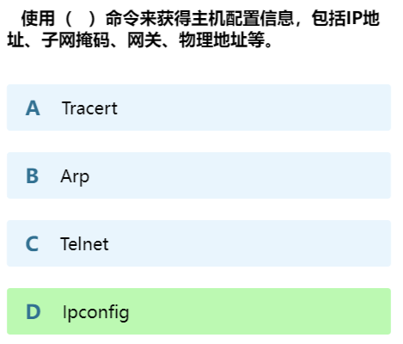

ARP（Address Resolution Protocol）:
ARP是一种协议，用于将32位的IP地址映射到物理硬件地址（通常是MAC地址）。它帮助确定局域网上其他设备的物理地址，以便正确地传递数据帧。
当一个设备需要将数据发送到另一个设备时，它需要知道目标设备的MAC地址。ARP协议允许设备查找目标设备的MAC地址。

RARP（Reverse Address Resolution Protocol）:
RARP与ARP相反。ARP从IP地址找到MAC地址，而RARP从MAC地址找到IP地址。
RARP主要用于在启动时，主机可以通过其MAC地址获取分配给自己的IP地址，这对于磁盘less工作站等设备很有用。
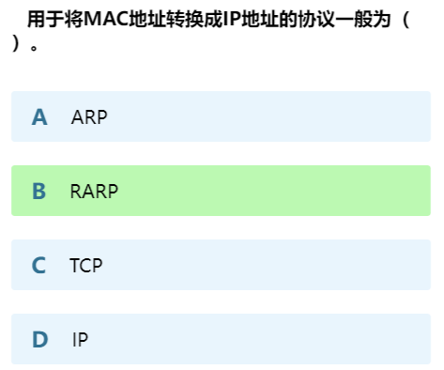

IP（Internet Protocol）
IP（Internet Protocol）是计算机网络中的一种协议，用于在全球互联网和其他网络上传输数据。它定义了数据
包的格式、寻址方法和路由规则，确保数据可以在网络上正确传递。IP是TCP/IP协议套件中的核心组成部分。

IP地址：
IP地址是唯一标识连接到互联网或局域网的设备的数字地址。IPv4使用32位地址（例如，192.168.1.1），而IPv6使用128位地址（例如，2001:0db8:85a3:0000:0000:8a2e:0370:7334）。IP地址分为网络地址和主机地址，以帮助在网络中定位设备。
子网掩码： 子网掩码用于确定哪些部分的IP地址属于网络和主机。它与IP地址一起使用，以便在同一网络中的设备能够进行通信
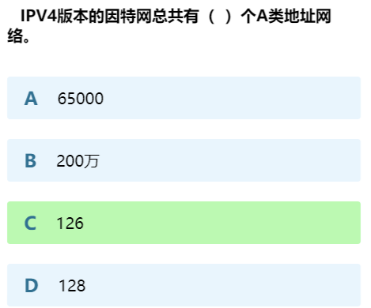
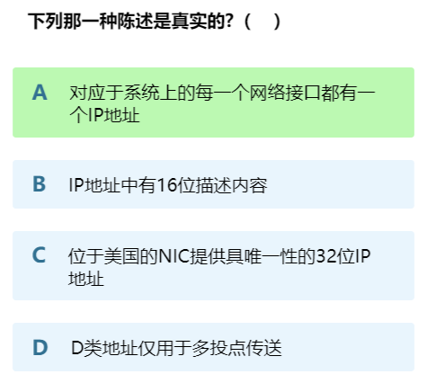
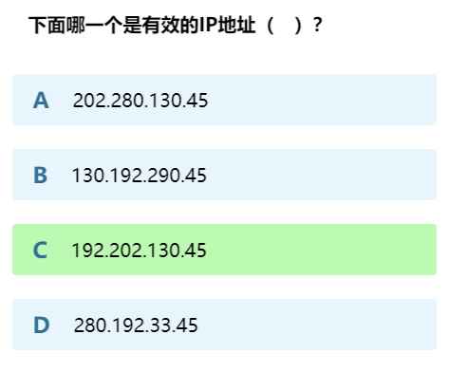

IP地址（Internet Protocol Address）：
定义： IP地址是一种标识在计算机网络上的设备或主机的唯一地址。它用于路由数据包，以便它们能够在网络中正确传递到目的地。
IPv4和IPv6： 有两个主要版本的IP地址，即IPv4和IPv6。
IPv4：IPv4地址是32位的二进制数，通常以点分十进制形式表示（例如，192.168.1.1）。
然而，IPv4地址空间有限，导致IP地址短缺问题。
IPv6：IPv6地址是128位的，通常以冒号分隔的十六进制表示（例如，2001:0db8:85a3:0000:0000:8a2e:0370:7334）。IPv6提供了大规模的地址空间，以满足未来的互联网需求。
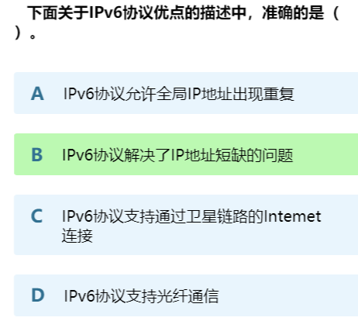

IP地址的分类： IPv4地址可以分为不同的类别，包括A类、B类、C类、D类和E类。这些类别用于定义地址的范围和分配方式。

A类 1.0.0.0 到 126.0.0.0 B类 128.0.0.0 到 191.255.0.0
C类 192.0.0.0 到 223.255.255.0 D类 224.0.0.0 到 239.255.255.255
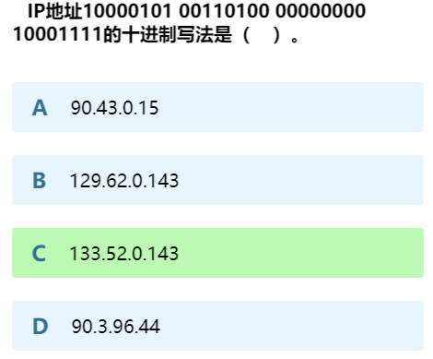
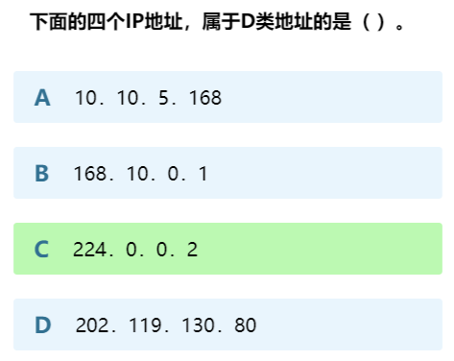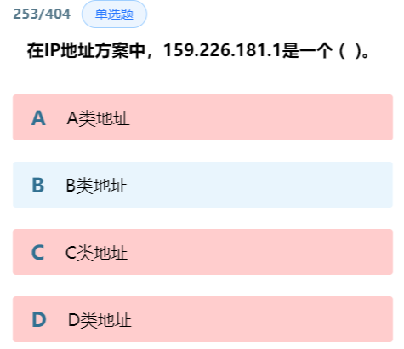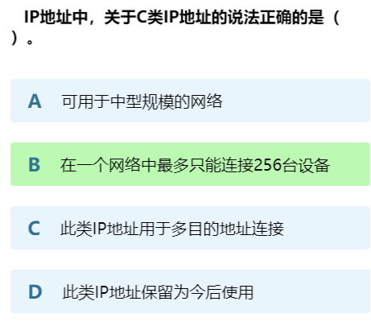
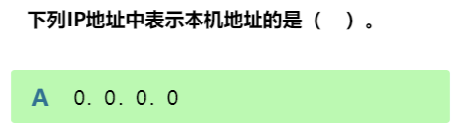
公共地址和私有地址： IPv4地址还可以分为公共地址和私有地址。公共地址可供全球使用，而私有地址通常用于内部局域网。

子网掩码（Subnet Mask）：
定义： 子网掩码是一个32位的二进制数，用于确定IP地址中哪一部分表示网络地址，哪一部分表示主机地址。它与IP地址结合使用，以便在同一网络上识别主机和子网。
划分网络： 子网掩码允许网络管理员将IP地址划分为不同的子网。每个子网可以包含一组主机，这有助于组织和管理大型网络。
CIDR表示法： 子网掩码还可以用CIDR（Classless Inter-Domain Routing）表示法来表示，例如，/24 表示了一个24位的子网掩码，它将前24位用于网络地址，留下8位用于主机地址。CIDR表示法是一种灵活的方法，用于描述子网。
IPv6子网： 在IPv6中，子网掩码的长度通常是64位，因为IPv6提供了更大的地址空间，而且更多的位数用于主机地址。
IP地址和子网掩码的关系： IP地址和子网掩码结合使用，以确定一个设备是在哪个网络中以及它的主机地址。子网掩码通过将网络位设置为1来表示网络部分，将主机位设置为0来表示主机部分。例如，IP地址 192.168.1.10 与子网掩码 255.255.255.0 表示该设备在 192.168.1.0 网络中，而 10 是主机地址。

192.168.1.10 和一个子网掩码：255.255.255.0。
将IP地址和子网掩码转换为二进制：
IP地址 192.168.1.10 转换为二进制： 11000000.10101000.00000001.00001010
子网掩码 255.255.255.0 转换为二进制： 11111111.11111111.11111111.00000000
执行按位与操作： 将IP地址和子网掩码的每一位进行按位与操作，将相应位的数值相乘。
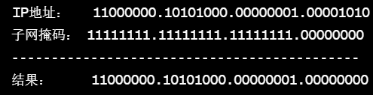
将结果转换为十进制： 将上面的二进制结果转换为十进制，得到网络地址。
网络地址： 192.168.1.0
所以，根据给定的IP地址 192.168.1.10 和子网掩码 255.255.255.0，我们确定这台设备在网络 192.168.1.0 中，而 10 是主机地址。
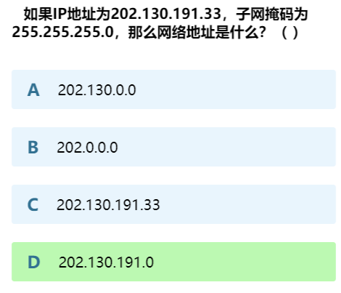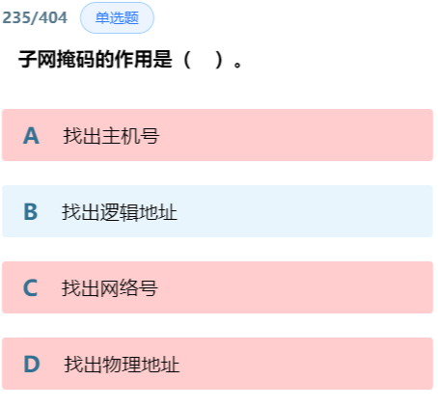
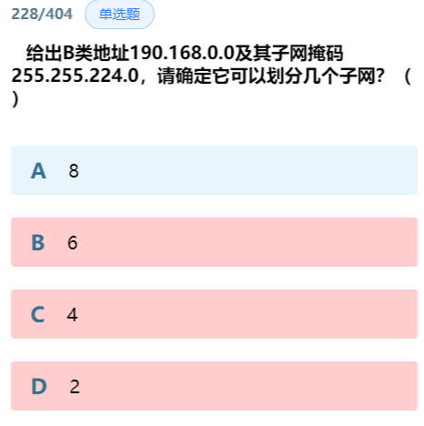
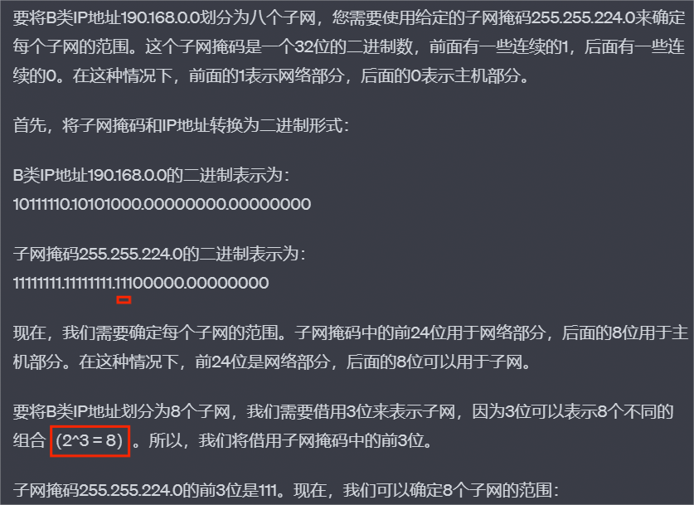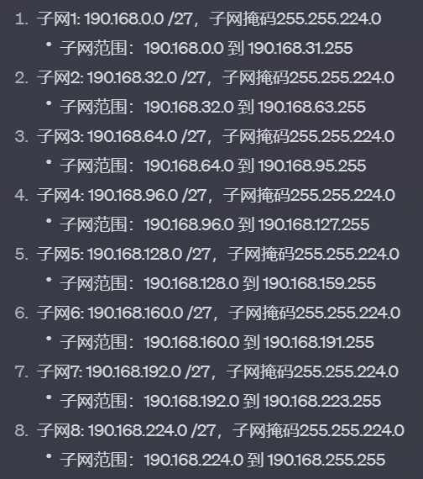
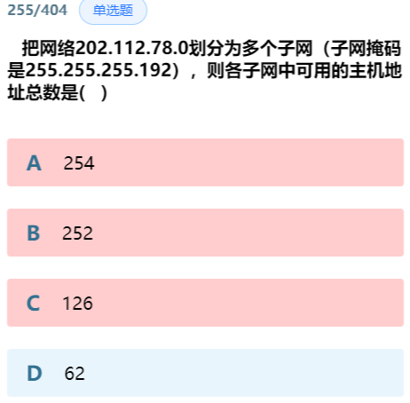
确定子网掩码的位数。子网掩码255.255.255.192的二进制表示是11111111.11111111.11111111.11000000，其中有26位网络位（前面的1）和6位主机位（后面的0）。
计算可用的主机地址数量。在一个有6位主机位的子网中，有2^6（64）个可能的主机地址。但是，其中两个地址通常用于子网的特殊地址，即子网号和广播地址。因此，实际可用的主机地址数量为64 - 2 = 62。

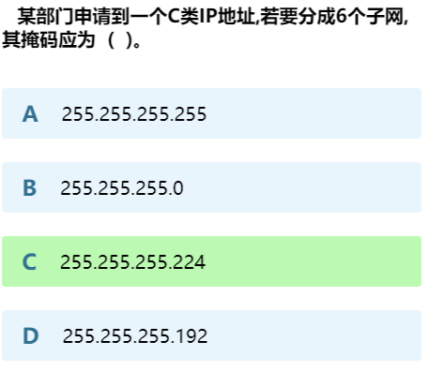
C类IP地址通常有默认子网掩码255.255.255.0，这允许拥有一个子网，其中包括256个可用IP地址。如果想将C类IP地址划分为6个子网，需要修改子网掩码，以便有更多的子网可供使用。
要划分为6个子网，可以使用3位子网掩码。这是因为2的3次方等于8，所以3位子网掩码提供了8个不同的子网。可以将子网掩码中的3位设置为1，表示网络部分，其余位设置为0，表示主机部分。
所以，要将C类IP地址划分为6个子网，子网掩码将是255.255.255.224。11100000前3位用于网络标识，后面的5位用于主机标识。每个子网可以包含32个可用的主机IP地址，因为有5位用于主机部分（2^5 = 32）
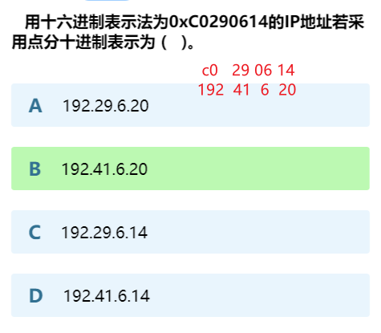

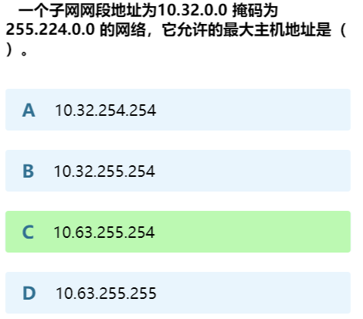
5.32.0.0 255.224.0.0 ,那么他的下一网段是5.64.0.0 ,所以他的最大主机地址是5.63.255.254

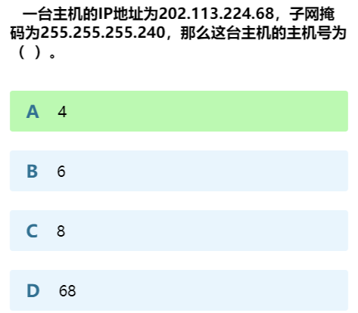
子网掩码为255.255.255.240，所以202.113.224是网络位。IP地址以202开头说明是C类地址，可知最后一个字节中左边四位为子网号，右边四位为主机号。68转化为二进制是01000100，240转化为二进制是11110000，所以主机号是100部分，转化为十进制是4。

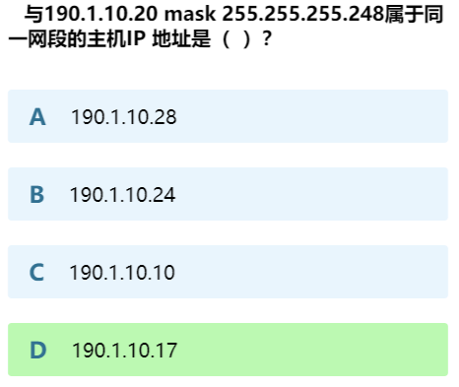
IP地址 190.1.10.20 的二进制形式是： 10111110.00000001.00001010.00010100
子网掩码 255.255.255.248 的二进制形式是： 11111111.11111111.11111111.11111000
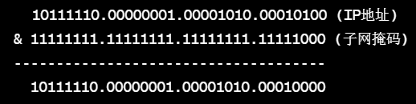
得到的结果是 190.1.10.16 后三位可取000~111 即0~7
主机地址范围从 190.1.10.16+0 到 190.1.10.16+7 190.1.10.16不取 190.1.10.23不取
所以，同一网络段的主机IP地址包括：190.1.10.17~190.1.10.22

分组数据传输：
IP将数据分割成称为数据包（或数据报）的小块，每个数据包包括目标IP地址、源IP地址和数据内容。这些数据包根据路由表在网络上传输，以最终到达目的地。

路由：
IP路由器是网络中的设备，用于决定将数据包从源传递到目的地的路径。路由器根据目标IP地址来做出这些决策。
IP路由器的设计的主要重点是提高接收、处理和转发数据包（分组）的速度，以确保网络通信的高效性和低延迟。传统的IP路由器在其核心功能上主要依赖软件实现，但也可以借助硬件加速来提高性能。
下面是对这些概念的进一步解释：
提高速度： IP路由器必须能够在高负载情况下快速地接收、处理和转发大量的数据包。这要求路由器的处理能力非常高，以确保网络流量不会拥堵或导致延迟。
软件实现： 传统的IP路由器主要使用软件来执行核心的路由和数据包处理功能。这包括查找路由表、决定数据包的下一跳、执行网络地址转换（NAT）、设置访问控制规则等。软件实现灵活，但在大规模数据包处理时可能速度较慢。
硬件加速： 为了提高性能，许多现代IP路由器在其设计中引入了硬件加速模块。这些硬件模块可以在硬件级别上处理一些常见的路由任务，如数据包过滤、查找路由表项等。这可以显著提高路由器的数据包处理速度。
数据包转发： 数据包转发是IP路由器的关键任务之一。当数据包到达路由器时，它必须决定将数据包发送到哪个接口，以便它能够继续其旅程。这通常涉及查找路由表来确定下一跳。在传统路由器中，这些任务通常由软件执行。
并行处理： 为了提高速度，路由器可能采用并行处理技术。这意味着它可以同时处理多个数据包，从而提高整体吞吐量。硬件加速和多核处理器是实现并行处理的常见方式。
QoS支持： IP路由器通常需要支持服务质量（Quality of Service，QoS）功能，以确保不同类型的流量（如音频、视频、数据）可以得到适当的优先级和处理。

安全性和访问控制： 路由器还必须具备安全性和访问控制功能，以阻止未经授权的访问和攻击。这些功能也需要高效的实现。
总之，传统的IP路由器主要通过软件来执行核心路由功能，但为了提高性能，许多路由器也使用硬件加速。这种设计旨在确保高速的数据包处理，以满足不同网络环境中的需求。
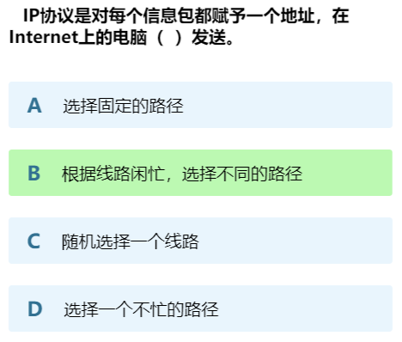
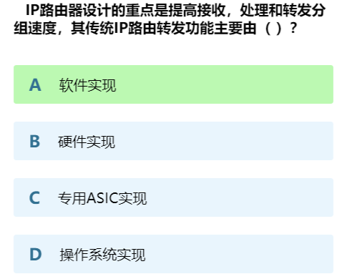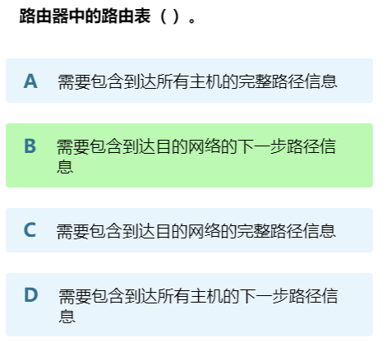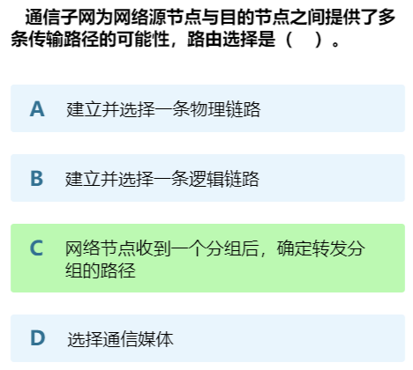

IPv4和IPv6：
IPv4是最早和最常用的IP协议版本，但由于IP地址枯竭问题，IPv6被开发出来。IPv6提供了更多的地址空间以支持未来的互联网增长，同时还提供了改进的性能和安全性。
IP协议族：
IP协议不仅包括网络层的IP本身，还包括与之相关的协议，如ICMP、IGMP、ARP、和IPsec等，用于管理和增强网络通信。

无连接通信：
IP是一种无连接协议，这意味着它不维护任何与通信相关的状态信息。每个数据包在传输时都是独立的，这有助于实现网络的可伸缩性。
无连接性： IP是无连接协议，它不会在通信开始前建立连接，也不会维护关于通信状态的信息。每个数据包在传输时都是相互独立的，它不关心之前或之后的数据包。这意味着IP不提供错误检测和纠正机制，而是依赖于更高层协议（如TCP）来处理这些问题。
灵活性： 由于IP的无连接性，它非常适合用于不同类型的通信，包括点对点通信、多播和广播。IP数据包可以自由地在网络上传输，而无需建立专用连接。
最佳路径选择： IP路由器根据路由表来选择数据包的最佳路径。这个选择是基于网络拓扑、负载均衡和其他因素的，并不需要提前建立连接。这使得网络可以自适应地应对变化的网络条件。
不保证可靠性： IP不提供可靠性保证，因此在数据传输过程中，数据包可能会丢失、重复或无序到达。为了解决这些问题，高层协议（如TCP）通常被用于建立可靠的通信连接。
无连接通信的速度： 由于不需要建立和维护连接状态，无连接通信通常更快速，适用于需要高吞吐量和低延迟的应用，如视频流和实时音频通信。
总之，IP中的无连接通信是因特网的核心特性之一，它提供了网络的灵活性和效率。但同时，它也带来了一些挑战，如可靠性问题，因此通常需要在更高层协议中处理这些问题，以确保数据的可靠传输。
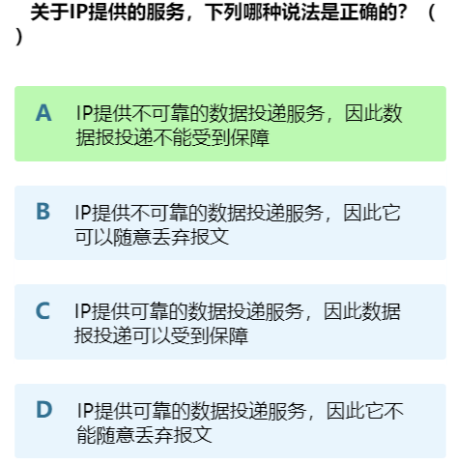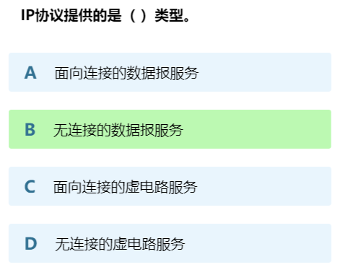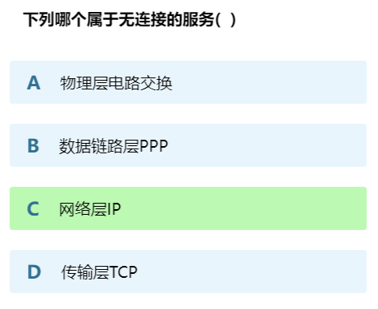

Internet地址分配：
IP地址由互联网服务提供商（ISP）或组织分配给设备，以便它们能够访问互联网。IPv4地址在全球范围内由IANA（互联网数字分配机构）进行分配，而IPv6地址分配也有类似的机构。
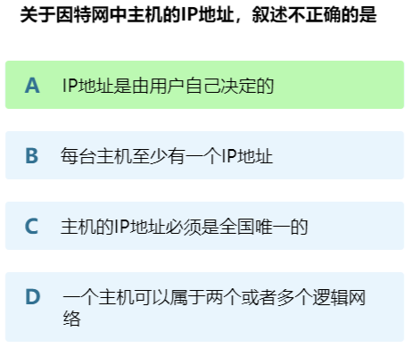

DHCP（Dynamic Host Configuration Protocol）
是一种用于自动分配和管理计算机、设备或网络节点的IP地址以及其他网络配置信息的网络协议。DHCP的主要目的是简化网络管理，减少手动配置的需求，特别是在大型网络中。
以下是DHCP的一些主要特点和功能：
自动IP地址分配： DHCP允许网络中的设备自动获取IP地址，而无需手动配置。这使得添加新设备到网络变得更加容易，因为新设备只需连接到网络并请求IP地址即可。
IP地址池： DHCP服务器维护一个IP地址池，从中分配IP地址给设备。这确保了IP地址的有效利用和避免了冲突。
动态IP分配： DHCP分配的IP地址通常是动态的，这意味着设备在不再需要IP地址时可以释放它们，而该IP地址将返回到IP地址池中供其他设备使用。这有助于更好地管理IP地址资源。
其他配置参数： 除了IP地址，DHCP还可以提供其他网络配置参数，如子网掩码、网关、DNS服务器地址等。这些配置参数使设备能够正确地与网络通信。
租约时间： DHCP分配的IP地址通常有一个租约时间。在租约到期之前，设备可以保持所分配的IP地址。一旦租约到期，设备需要重新请求IP地址。
减少人工配置： DHCP减少了手动配置网络设备的需求，减轻了网络管理员的工作负担，并降低了配置错误的风险。
静态分配： 虽然DHCP通常用于动态IP地址分配，但也支持静态分配，管理员可以将特定IP地址分配给特定设备。
DHCP通常由专用的DHCP服务器提供，它们在网络中运行并响应设备的DHCP请求。设备在连接到网络时会发送DHCP请求，以获取所需的网络配置信息。 DHCP服务器将分配一个可用的IP地址和其他配置信息，并在需要时更新这些信息。
总之，DHCP是一个重要的网络协议，它大大简化了IP地址分配和网络配置的管理，特别是在大型网络中。
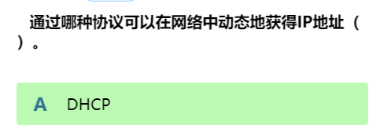

其他
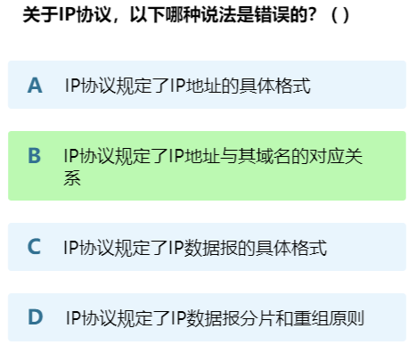

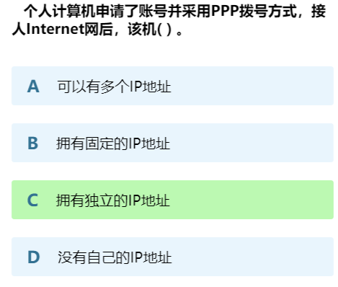

域名DNS
IP地址不便于记忆 随着网络规模扩大 这种劣势越发明显
在此背景下 产生了一个可以有效管理主机名和IP地址间对应关系的系统——DNS系统
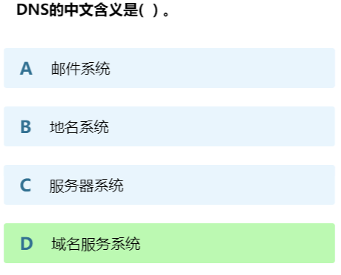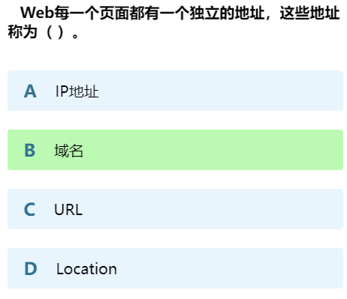

域名结构：
域名结构是域名系统（DNS）的基础
它采用分层层次结构，以便更有效地管理和识别互联网上的资源
域名通常由多个部分组成，以点（.）分隔。
最右边的部分称为顶级域（TLD），例如.com、.org、.net等。
左边的部分是次级域和子域，表示特定的网站或组织，
例如，example.com中的"example"是次级域。

根域：
域名结构的最高级别是根域，通常表示为空字符串（.）。根域是互联网命名体系的起点，它下面是各个顶级域（TLD）。

顶级域（TLD）：
TLD是紧挨在根域之下的域，它通常表示国家、地区、组织类型或通用性质。例如，.com、.org、.net是通用顶级域，.uk（英国）、.ca（加拿大）是国家和地区代码顶级域（ccTLD）。TLD的选择通常取决于域名的用途和所有者的需求。

次级域（SLD）：
次级域是TLD之下的一级域名部分，通常是根据组织、公司或个人的名称来定义的。例如，在"example.com"中，"example"是次级域。次级域用于标识特定网站或组织。

子域：
子域是次级域的更下一级，通常用于细分组织或网站的部分。例如，"blog.example.com"中的"blog"是一个子域。子域可以根据需要进行嵌套，以创建更多层次的域名结构。

主机名：
主机名是域名结构的最低级别，通常表示特定的服务器或资源。在完整的URL中，主机名通常位于域名的最右侧，如"www.example.com"中的"www"。

www.blog.example.co.uk
"www" 是主机名。"blog" 是子域。"example" 是次级域。
"co" 是顶级域（TLD）的一部分。 "uk" 是国家和地区代码顶级域（ccTLD）

域名结构的分层和结构化方式使互联网资源的管理和标识更为有序和可扩展。每个域名都应该是唯一的，使其成为全球互联网上资源的可读和可记忆的标识符。域名系统（DNS）充当了将域名映射到与之相关的IP地址的关键角色，从而使互联网用户能够使用易于理解的域名来访问网站和资源，而不必记住复杂的IP地址。

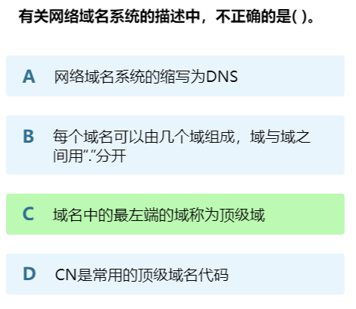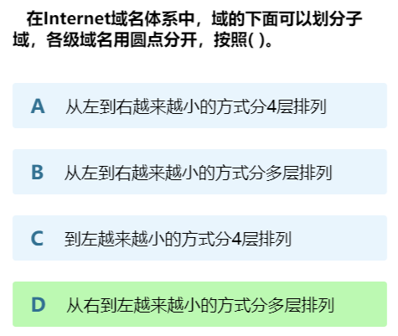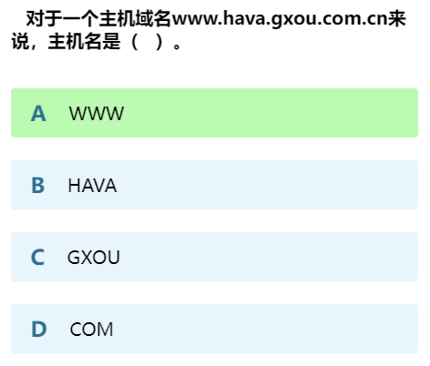

域名注册：
要拥有一个域名，您需要注册它。注册通常是在域名注册商或注册服务提供商处完成的。这通常需要支付一年或多年的费用，以保持域名的所有权。

WHOIS查询：
WHOIS是一个用于查询域名注册信息的公共数据库。通过WHOIS查询，您可以查找域名的所有者信息、注册日期、过期日期等信息。

域名系统（DNS）：
DNS是一个分布式系统，用于将域名映射到与之相关的IP地址。这使得互联网用户可以使用易于记忆的域名而不是IP地址来访问网站。DNS的操作通常由ISP（互联网服务提供商）或域名注册商管理。

域名解析：
域名解析是将域名转换为与之相关的IP地址的过程。当您在浏览器中输入域名时，系统会自动进行域名解析，然后将您重定向到正确的网站。

流程如下：
用户输入域名：
当用户在浏览器中输入一个域名（例如，www.example.com），他们希望访问与该域名相关的网站或资源。

DNS查询启动：
一旦用户输入域名并按下"Enter"键，计算机系统会启动DNS查询。DNS查询通常由操作系统或浏览器发起。

本地DNS缓存：
首先，操作系统会检查本地DNS缓存，这是一个包含已解析域名和其对应IP地址的记录。如果域名已经在本地缓存中，系统将直接使用缓存的IP地址，而不必执行全局DNS查询。

本地DNS服务器查询：
如果域名不在本地缓存中，操作系统会向本地DNS服务器发起查询。这通常是由您的互联网服务提供商（ISP）提供的DNS服务器，或者是您的组织的专用DNS服务器。本地DNS服务器有一个更广泛的DNS缓存，它会尝试查找域名的IP地址。

递归查询：
如果本地DNS服务器也无法找到域名的IP地址，它将执行一个递归查询。在递归查询中，本地DNS服务器会与根域服务器、顶级域服务器和权威DNS服务器交互，以最终找到域名的IP地址。
a. 根域服务器：本地DNS服务器首先会向根域服务器发送查询，以获取顶级域（TLD）的信息，例如 ".com" 或 ".org"。
b. 顶级域（TLD）服务器：根域服务器会引导本地DNS服务器到适当的TLD服务器，这些服务器管理特定顶级域，例如 ".com" 或 ".org"。TLD服务器将提供次级域（SLD）的权威DNS服务器信息。
c. 权威DNS服务器：最终，本地DNS服务器将与权威DNS服务器联系，这些服务器负责特定域名的解析。权威DNS服务器将返回域名的IP地址给本地DNS服务器。

本地DNS服务器缓存：
一旦本地DNS服务器获得了域名的IP地址，它将在本地缓存中存储该信息，以便将来的查询。这有助于提高域名解析的效率。

返回IP地址：
本地DNS服务器将找到的IP地址返回给用户的计算机系统，使用户的浏览器能够建立与目标服务器的连接。

建立连接：
用户的计算机系统将使用IP地址建立与目标服务器的连接，并从该服务器获取网页或其他资源。
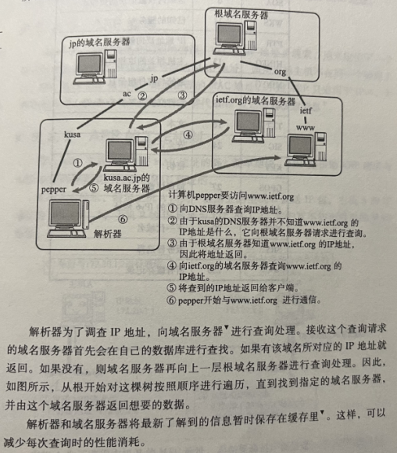
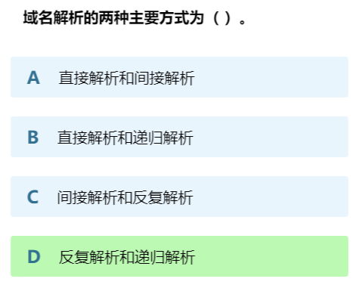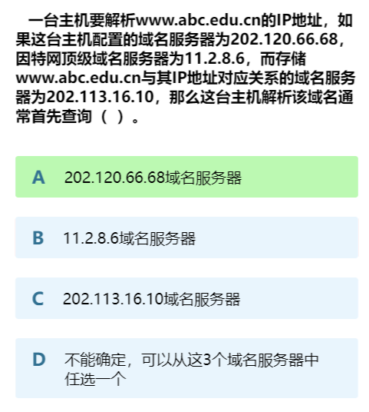

域名托管：
一旦拥有域名，您需要将其托管在Web服务器上，以使您的网站可以在互联网上访问。域名托管服务提供商通常会提供存储、安全性和性能优化等功能。

域名转移：
如果您希望将域名从一个注册商转移到另一个注册商，可以执行域名转移操作。这通常涉及到一些程序，以确保域名的所有权和配置得以完整保留。

域名安全：
域名安全性非常重要，因为域名可能成为网络攻击的目标。使用强密码来保护域名管理账户，启用双重验证，定期检查域名的注册信息以确保准确性，并考虑使用DNSSEC等技术来提高域名的安全性。

域名扩展：
除了常见的通用顶级域名（gTLD）如.com、.org和.net，还有各种各样的国家代码顶级域名（ccTLD），如.cn（中国）、.jp（日本）等。还有一些新的通用顶级域名，如.blog、.app等，它们允许更多的创意和选择。

域名法律问题：
域名争议和侵权问题是常见的，通常需要通过法律程序来解决。域名注册商和注册者必须遵守国际和国家法律，以确保域名不侵犯他人的商标权和知识产权。

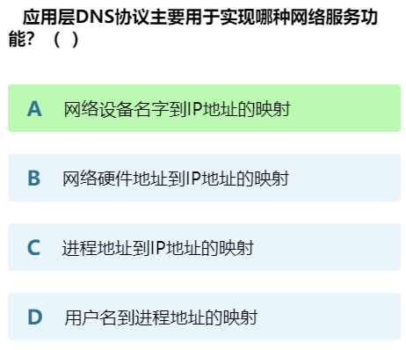

传输层
如果说前面的几层实现了跨局域网间的传输问题（点到点的问题）
但实际上 要传输的数据应该是应用到应用（端到端）
与网络接口层对应的MAC 、 与网际层对应的IP 一样 在传输层 我们使用端口号做定位
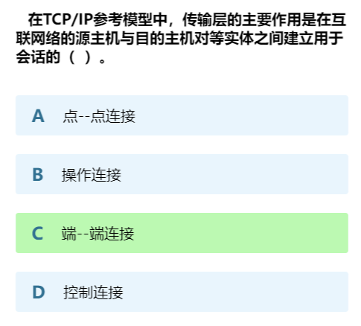
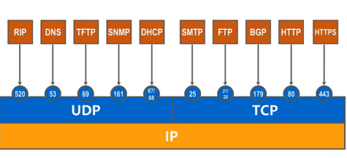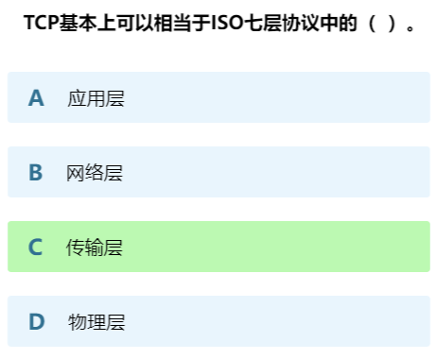

传输层协议：

TCP (Transmission Control Protocol)：
TCP是一种面向连接的协议，提供可靠的数据传输。它确保数据的可靠交付，包括流量控制和拥塞控制。TCP适用于需要高可靠性的应用，如Web浏览、电子邮件和文件传输
可靠性：TCP是一种可靠的协议，它确保数据的可靠传输。它使用多种机制来实现可靠性，包括序号、确认、重传和校验和等。如果数据在传输过程中丢失、损坏或到达顺序不正确，TCP将负责重传丢失的数据段，直到接收方成功收到完整的数据。
面向连接：TCP是面向连接的协议，这意味着在数据传输之前必须建立连接。这个连接在通信结束后需要显式地断开。连接的建立和断开分别使用三次握手和四次挥手来完成。
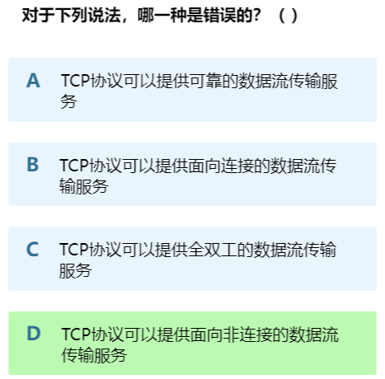
流量控制：TCP使用滑动窗口机制来进行流量控制。接收方会告知发送方它可以接收多少数据，发送方根据这个信息来控制发送速率，以避免超负荷接收方。
拥塞控制：TCP还具有拥塞控制机制，用于避免网络拥塞和维护网络的稳定性。它会监测网络拥塞情况并相应地降低发送速率，以避免拥塞恶化。
数据段：TCP将数据分割成较小的单元，称为TCP段，以便进行传输。每个TCP段都包含序号、确认号、窗口大小等信息，以确保数据的可靠传输。
端口号：TCP使用端口号来标识不同的应用程序或服务。源端口和目标端口一起标识一个TCP连接的两端。端口号是一个16位的整数，范围从0到65535。
错误检测和校验和：TCP使用校验和字段来检测数据在传输过程中的错误。如果接收方检测到数据损坏，它会要求发送方重新传输。
适用性：TCP适用于需要高可靠性和有序数据传输的应用，如网页浏览、文件传输、电子邮件等。它不适用于对实时性要求较高的应用，因为它的可靠性和流控制特性可能引入一定的延迟。

UDP (User Datagram Protocol)：
UDP是一种面向无连接的协议，提供不可靠的数据传输。它不保证数据的可靠交付，但速度较快。UDP适用于实时应用程序，如音频/视频流媒体和在线游戏。
面向无连接：UDP是一种面向无连接的协议，这意味着在数据传输之前不需要建立连接。UDP数据包（也称为数据报）可以独立地发送，没有像TCP那样的三次握手和四次挥手握手过程。这使得UDP非常适合需要低延迟和快速数据传输的应用程序。
不可靠性：UDP不提供数据的可靠传输保证，因此它不会处理数据包的丢失、损坏或重复。如果使用UDP传输数据，应用程序需要自行处理丢失或损坏的数据，如果数据对可靠性要求很高，则UDP可能不是最佳选择。
数据包格式：UDP数据包包括源端口号、目标端口号、长度和检验和字段。检验和字段用于检测数据包是否在传输过程中被损坏。UDP数据包通常比TCP数据包更短。
适用性：UDP适合用于实时性要求较高的应用程序，如音频和视频流媒体、在线游戏和实时通信。由于其无连接性质，UDP通常用于快速传输数据，而不是强调可靠性。
广播和多播：UDP支持广播和多播数据传输。这意味着您可以将数据包一次性发送到多个接收者，而不必为每个接收者建立单独的连接。
低开销：UDP的开销较低，因为它不需要维护连接状态信息，也没有拥塞控制等复杂的机制。这使得UDP在一些特定应用中更加高效。
端口号：与TCP一样，UDP也使用端口号来标识不同的应用程序或服务。端口号的范围是0到65535，并且有一些众所周知的UDP端口用于标识特定的服务。
无序性：UDP数据包可以以任何顺序到达，因此应用程序需要处理数据包的排序，以确保数据的完整性。
总之，UDP是一种简单而快速的传输层协议，适用于一些需要低延迟和实时性的应用程序。它不提供TCP那样的可靠性，但在某些情况下，例如实时音频和视频传输，它是一个合适的选择。UDP的轻量特性使其适用于许多不需要TCP的复杂性和开销的应用场景。

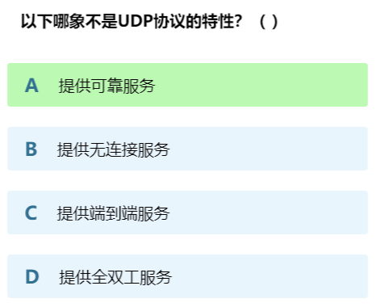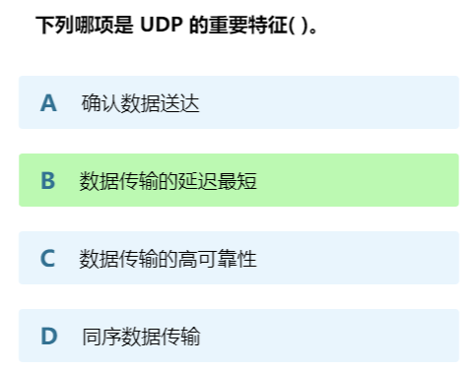

端口：
传输层使用端口来标识不同的应用程序或服务。
端口号是一个16位的整数，范围从0到65535。
0到1023：这些端口号通常被称为“众所周知端口”或“系统端口”。它们用于标识一些众所周知的服务，如HTTP（端口80）、FTP（端口21）、SSH（端口22）等。这些端口号在大多数操作系统中是保留的，通常需要管理员权限来使用它们。
1024到49151：这些端口号被分配给各种应用程序和服务，但它们不属于众所周知端口。它们通常由操作系统动态分配给应用程序。
49152到65535：这些端口号是动态或私有端口，通常由客户端应用程序动态选择。
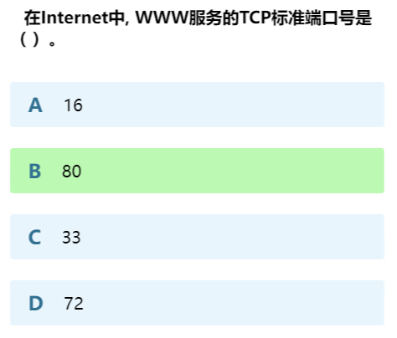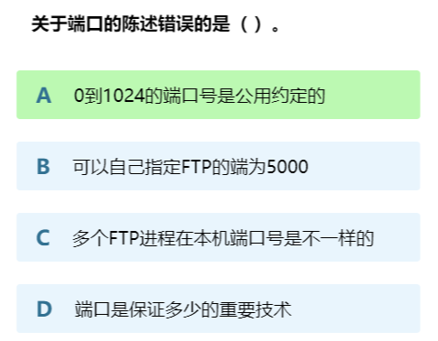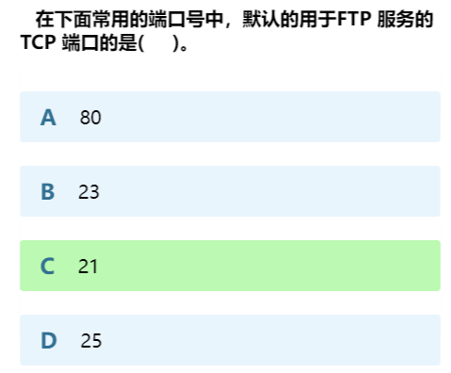
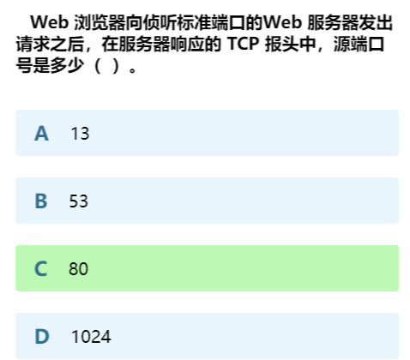

三次握手和四次挥手：
在TCP连接的建立过程中，客户端和服务器之间进行三次握手以建立连接。
这包括客户端发送SYN，服务器回应SYN-ACK，最后客户端确认ACK。
在连接关闭时，会进行四次挥手以断开连接。

第一步 - 客户端请求连接：
客户端首先启动连接，向服务器发送一个特殊的TCP段，该段中包含一个随机的初始序列号（ISN，Initial Sequence Number）和一个标志位SYN（Synchronize）。SYN用于指示这是一个连接请求。

第二步 - 服务器响应：
服务器接收到客户端的连接请求后，如果愿意建立连接，它会发送一个包含自己的随机初始序列号、SYN标志和确认号的TCP段作为响应。确认号是客户端发送的ISN加一，用于告知客户端服务器已经收到了客户端的连接请求。

第三步 - 客户端确认连接：
客户端接收到服务器的响应后，它会发送一个包含确认号（服务器的ISN加一）和SYN标志的TCP段。这个段告知服务器，客户端已经接收到了服务器的响应，连接建立。
完成了上述三个步骤后，TCP连接被建立，通信的双方都可以开始传输数据。此时，客户端和服务器都确认彼此的准备好建立连接。
三次握手的主要目的是确保双方都知道彼此的状态和准备好建立连接。
此过程有助于防止旧的、失效的连接请求被错误地处理，以及确保通信的双方都同意建立连接，从而提供可靠性和安全性。

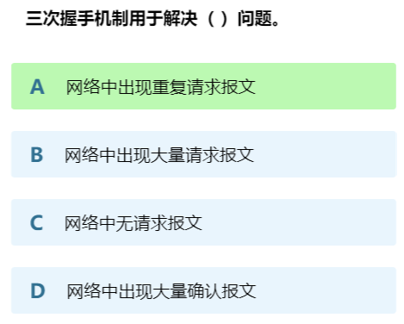

流量控制：
TCP使用滑动窗口机制来进行流量控制，确保发送方不会超负荷接收方。
接收方会通知发送方可以接收的数据量，发送方根据这个信息来调整发送速率。
窗口机制的核心目标是优化网络吞吐量和减小延迟。
窗口机制的关键要素包括发送窗口和接收窗口。
以下是有关窗口机制的详细信息：
发送窗口：
发送窗口是发送方（通常是客户端）允许发送的未确认数据量的上限。它表示发送方可以发送多少数据段，然后等待确认。发送窗口的大小由接收方的通告来确定。接收方通过将其期望的下一个序号发送给发送方来告诉它可以接收多少数据。发送窗口的大小等于接收窗口大小与拥塞窗口大小中的较小者。发送窗口的调整是动态的，根据接收方的通告和拥塞控制情况而变化。
接收窗口：
接收窗口是接收方（通常是服务器）告诉发送方它可以接收多少未接收的数据的上限。它用于控制接收方的数据处理速度。当接收方接收到数据并确认后，它会通过发送确认号来告诉发送方它可以接收更多数据。因此，接收窗口的大小随着已接收数据的增加而增加。如果接收窗口的大小变小，这可能表示接收方正在处理数据，不能接收更多的数据。一旦它处理完数据，窗口会重新扩大。
窗口调整：
窗口的大小调整是根据TCP协议规范进行的。发送方和接收方之间的通信包括窗口大小的协商，以确保数据流量控制的平衡。发送方不会发送大于接收窗口大小的数据，以确保不会超过接收方的处理能力。这可以防止数据的积压和丢失。
拥塞控制：
窗口机制与拥塞控制紧密相关。拥塞控制是TCP用于避免网络拥塞的机制，窗口机制是其中的一部分。如果拥塞控制机制检测到网络拥塞，它会减小发送窗口的大小，从而降低发送速率。这有助于减少网络拥塞并维护网络的稳定性。

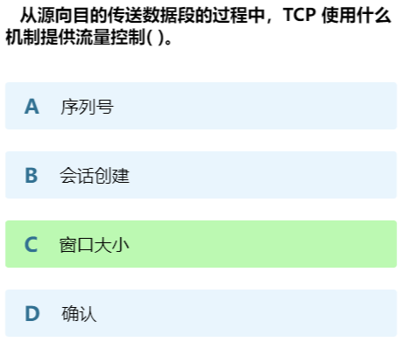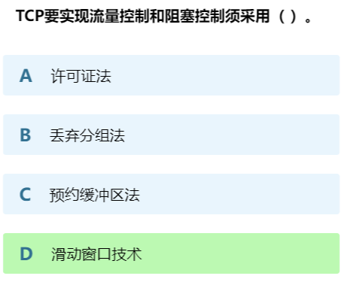

拥塞控制：
TCP还具有拥塞控制机制，用于避免网络拥塞并维护网络的稳定性。它通过调整发送速率以及重传机制来应对拥塞情况。

UDP的简单性：
与TCP不同，UDP是一种非常简单的传输层协议，不提供可靠性、流量控制和拥塞控制。这使得它更适合用于某些应用，如DNS查询和实时音频/视频传输。

传输层的数据单元：
传输层将数据分割为数据段，然后传输。对于TCP，这些数据段称为TCP段，而对于UDP，它们称为UDP数据报。

错误检测和校验：
TCP和UDP都包括用于错误检测和校验的校验和字段，以确保数据的完整性。如果数据在传输过程中损坏，接收方可以检测到并要求重新传输。

传输层是TCP/IP协议套件的一个关键组成部分，它为应用层提供了可靠的数据传输和通信服务。不同的应用程序可以选择使用TCP或UDP，具体取决于其要求和性能需求。

应用层
应用层包含多个协议，用于支持不同类型的应用程序，
例如HTTP、FTP、SMTP、DNS等。每个应用层协议都有特定的用途和规范。

URL
URL（统一资源定位符）是一种用于在互联网上标识和定位资源的文本字符串。URL充当了互联网上的地址，允许用户或应用程序访问网页、文件、图像、视频和其他资源。
URL通常由以下几个部分组成：
协议（Protocol）：协议指定了资源的访问方式或协议类型。常见的协议包括：
HTTP（HyperText Transfer Protocol）：
用于传输网页和其他超文本文档的标准Web浏览器协议。
HTTPS（HTTP Secure）：HTTP的安全版本，通过加密传输数据以保护隐私和安全。
FTP（File Transfer Protocol）：用于文件传输的协议。
SMTP（Simple Mail Transfer Protocol）：用于电子邮件发送的协议。
file：用于本地文件系统上的文件。
mailto：用于电子邮件地址。
tel：用于电话号码。

主机名（Host）：主机名标识资源所在的服务器或计算机。它可以是IP地址（如192.168.1.1）或域名（如www.example.com）。
端口号（Port）：端口号标识资源所在服务器上的特定端口。如果未指定端口，将使用默认端口，如HTTP的默认端口为80，HTTPS的默认端口为443。
路径（Path）：路径表示资源在服务器上的位置。它通常是一个目录结构或文件路径，用斜杠（/）分隔。例如，/images/pic.jpg表示服务器上的图片文件。
查询字符串（Query String）：查询字符串包含用于向服务器传递参数的键值对。它以问号（?）开头，并用“&”符号分隔不同的参数。例如，?id=123&name=John。
片段标识符（Fragment Identifier）：片段标识符通常用于指定资源内的特定位置或锚点。它以井号（#）开头，如#section1。

URL的格式通常如下所示：
协议://主机名:端口/路径?查询字符串#片段标识符
例如，以下URL指向一个Web页面：
https://www.example.com:443/products/index.html?id=123#section1
URL是互联网上资源定位的核心，使用户能够轻松访问各种网络资源，从网页和文档到多媒体文件和服务。
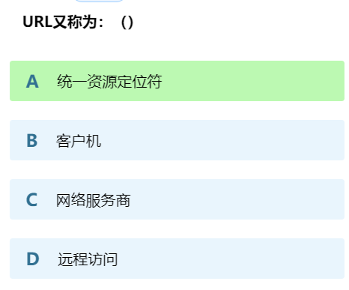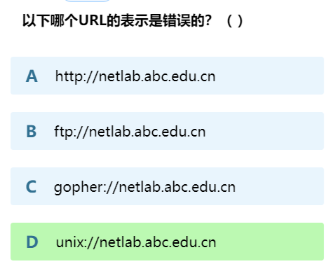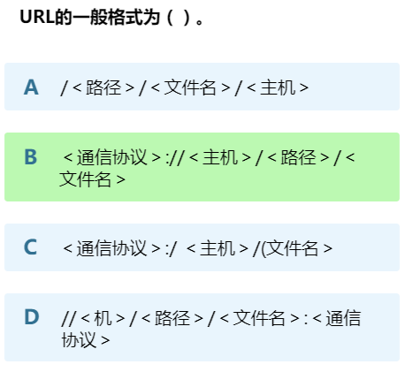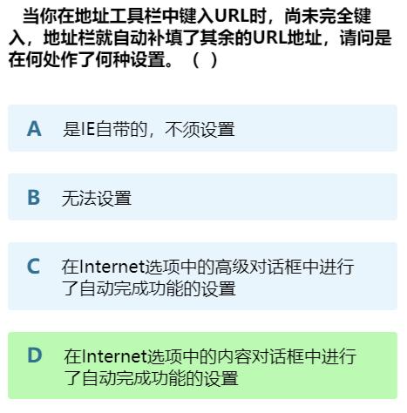

HTTP（超文本传输协议）：
HTTP是用于万维网（World Wide Web）上的应用层协议，用于在客户端和服务器之间传输超文本文档，支持Web浏览器和Web服务器之间的通信。

HTTP基础：
HTTP是一个无状态协议，这意味着每个HTTP请求都是独立的，服务器不会在不同请求之间保存客户端的状态信息。
HTTP协议通常运行在TCP（Transmission Control Protocol）上，使用默认端口80。

请求-响应模型：
客户端发送HTTP请求到服务器，请求的内容通常包括请求方法（GET、POST、PUT、DELETE等）、URL、HTTP版本和可选的请求头信息。
服务器接收请求后，处理请求并返回HTTP响应，响应包括状态码、响应头和响应体。

URL（Uniform Resource Locator）：
URL用于标识Web上的资源。它包括协议（如http://）、服务器主机名、端口号（可选的，默认为80）、资源路径和查询参数。

请求方法：
HTTP定义了多种请求方法，包括：
GET：请求获取特定资源。
POST：提交数据，通常用于提交表单数据。
PUT：将数据存储到服务器上的指定位置。
DELETE：请求服务器删除指定资源。
HEAD：类似于GET，但只返回响应头，不包括响应体。
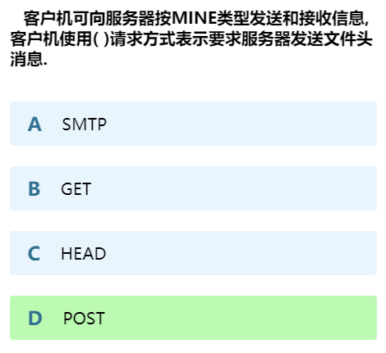
状态码：
HTTP响应中包括一个三位数的状态码，用于指示请求的结果。例如，200表示成功，404表示资源未找到，500表示服务器内部错误等。

请求头和响应头：
请求头和响应头包含有关请求和响应的元数据信息。它们包括信息如Content-Type、Content-Length、User-Agent（浏览器或应用程序的标识符）等。

状态保持机制：
HTTP本身是无状态的，但Web应用程序通常需要保持客户端的状态。为此，使用Cookie和Session等机制来在请求之间存储和管理状态信息。

HTTPS：
HTTPS（HTTP Secure）是HTTP的加密版本，通过TLS/SSL协议提供安全性，对数据传输进行加密和身份验证，以防止中间人攻击和数据泄露。
HTTP是Web上最常用的协议之一，它允许浏览器请求和检索Web页面、图像、视频、文档等资源。在Web应用程序中，HTTP也用于进行各种操作，包括用户登录、提交表单、访问API等。不断演进的HTTP协议版本（如HTTP/1.1和HTTP/2）致力于提高性能和效率，以满足现代Web的需求。

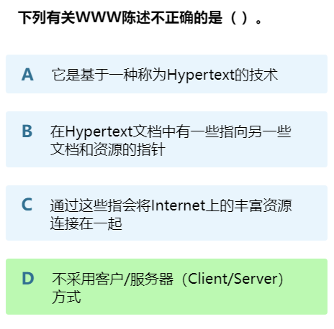

FTP（文件传输协议）：
FTP（文件传输协议）是一种用于在计算机之间传输文件的标准协议。用于在客户端和服务器之间传输文件，支持文件上传和下载操作，以便在不同计算机之间共享和传输数据
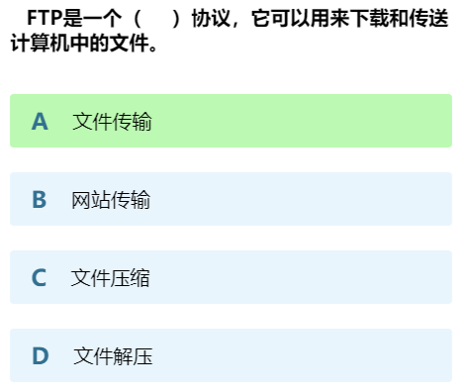
工作原理：
FTP是基于客户端-服务器模型的协议。通常，客户端是用户的计算机，而服务器是存储文件的远程计算机。
客户端和服务器之间建立FTP连接，客户端通过该连接发送命令来请求文件操作。
FTP支持两种传输模式：
主动模式：在主动模式下，客户端在命令端口（通常是21）上连接到服务器，而服务器在数据端口上建立连接来传输数据。
被动模式：在被动模式下，客户端建立两个连接，一个用于控制命令，另一个用于数据传输。服务器随机选择一个端口等待客户端连接，以传输数据。

命令和响应：
FTP使用一系列命令和响应来管理文件传输。一些常见的FTP命令包括：
USER：用于身份验证，指定用户名。
PASS：用于指定密码。
LIST：列出服务器上的文件和目录。
RETR：从服务器下载文件到客户端。
STOR：将文件上传到服务器。
DELE：删除服务器上的文件。
CWD：更改工作目录。
每个命令都会触发服务器的响应，指示命令的执行结果（成功、失败、文件列表等）。
当您从FTP服务器上下载免费软件时，通常使用匿名帐号（Anonymous）登录并下载文件。匿名FTP允许用户以匿名身份访问和下载公开可用的文件，通常使用“anonymous”作为用户名，而电子邮件地址通常被用作密码。这种方式用于分发开源软件、文档和其他公共资源，无需提供个人凭据即可访问和下载这些免费资源。
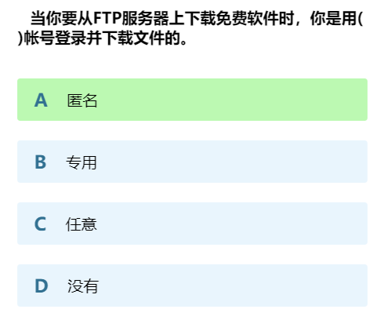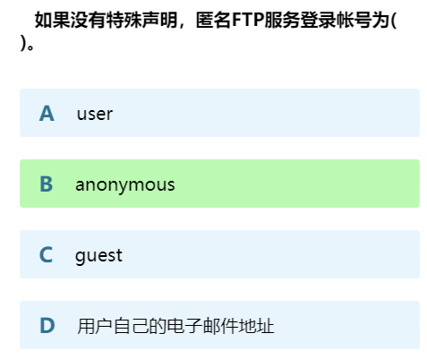

安全性：
传统的FTP是不安全的，因为它在明文传输用户凭据和数据。因此，通常不建议在不受信任的网络上使用FTP。
为了增强FTP的安全性，可以使用加密协议如FTPS（FTP安全）或SFTP（SSH文件传输协议）。这些协议使用SSL/TLS或SSH来加密FTP连接，保护数据和用户凭据。

应用：
FTP在许多不同的情境下得到广泛应用，包括网站维护、文件共享、备份和数据传输。
许多Web开发人员使用FTP来上传网站文件到Web服务器上，以更新网站内容。
FTP还用于文件交换，如从摄像机或传感器设备中下载数据。

客户端和服务器：
有许多不同的FTP客户端和服务器软件可供选择，包括开源软件（如FileZilla、vsftpd、ProFTPD）和商业软件。
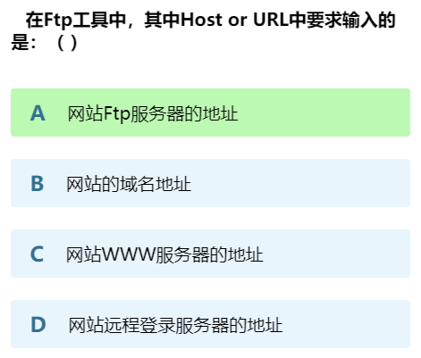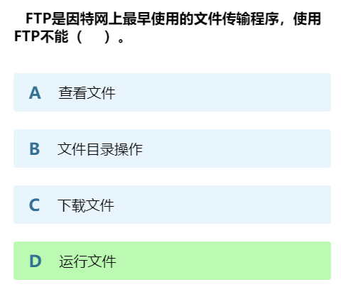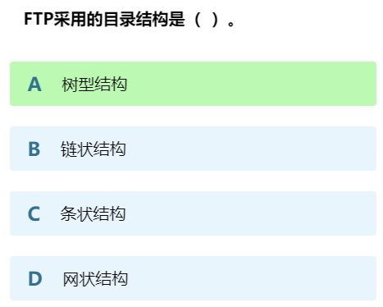

SMTP（简单邮件传输协议）：
SMTP用于电子邮件的传输，它规定了电子邮件的发送和接收规则。

POP3和IMAP：
这两种协议用于在电子邮件客户端和邮件服务器之间检索电子邮件。
POP3下载邮件到客户端，而IMAP则保留邮件在服务器上，以便多个设备同步访问。

SMTP（简单邮件传输协议）、POP3（邮局协议第3版）和IMAP（互联网消息访问协议）是用于电子邮件通信的三个主要协议。它们在电子邮件传输和访问方面扮演不同的角色
SMTP（简单邮件传输协议）：
SMTP是用于发送电子邮件的协议。它定义了电子邮件的传输方式，将电子邮件从发件人的电子邮件客户端传递到接收方的电子邮件服务器。使用客户端-服务器模型，电子邮件客户端充当客户端，而电子邮件服务器充当服务器。发件人的电子邮件客户端使用SMTP协议将电子邮件发送到发件人的电子邮件服务器，然后电子邮件服务器将其传递给接收方的电子邮件服务器。SMTP是一个文本协议，通常在25端口上运行，但也可以使用安全版本SMTPS
（通过SSL/TLS加密）在465端口上运行。
POP3（邮局协议第3版）：
POP3是用于接收电子邮件的协议。它允许电子邮件客户端从电子邮件服务器上下载邮件，并将邮件存储在客户端设备上。POP3采用单向通信方式，一旦电子邮件被下载到客户端，通常会从服务器上删除。这意味着邮件通常只存储在一个设备上，如果您访问电子邮件，您只能看到已经下载的邮件。
IMAP（互联网消息访问协议）：
IMAP也用于接收电子邮件，但它具有不同的工作方式。它允许电子邮件客户端从电子邮件服务器上同步邮件，并且邮件保留在服务器上。IMAP支持多设备同步，这意味着您可以从多个设备上访问相同的邮件，因为邮件仍然存储在服务器上。IMAP还允许您组织邮件文件夹和标签，从而更灵活地管理邮件。
比较：
SMTP负责发送邮件，POP3和IMAP负责接收邮件。
POP3下载邮件到客户端，通常在服务器上删除邮件。
IMAP在服务器上保留邮件，并允许多设备同步。
IMAP比POP3更适合多设备使用，因为它允许邮件保持同步，并在多个设备上访问相同的邮件。SMTP、POP3和IMAP通常需要配置正确的服务器地址、端口和身份验证信息，以便电子邮件客户端可以与电子邮件服务器通信。

这三个协议一起构成了电子邮件系统的基础，使用户能够发送、接收和管理电子邮件。
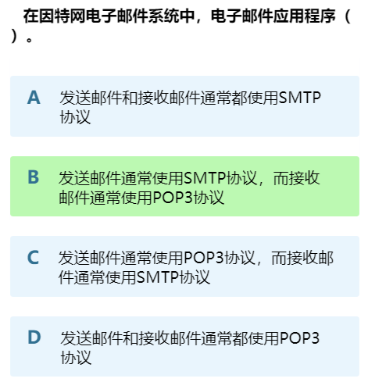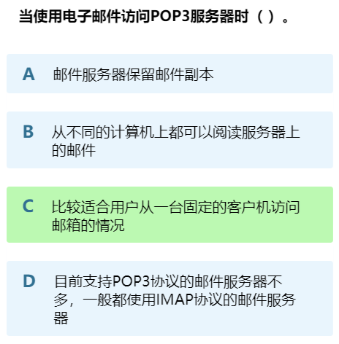

DNS（域名系统）：
DNS用于将域名（例如www.example.com）转换为IP地址，以便在Internet上定位主机和服务器。
见网络层最后一节

Telnet：
Telnet是一种用于远程登录到其他计算机的协议，允许用户在远程主机上执行命令。
Telnet（Telecommunication Network）是一种网络协议和应用程序，允许用户通过互联网或局域网连接到远程计算机或设备，并在远程系统上执行命令、访问资源和进行远程管理。
Telnet协议：
Telnet协议是一种基于文本的远程终端协议，最初设计用于远程连接到计算机和网络设备，以进行命令行操作。Telnet协议使用TCP/IP协议套件来建立连接。

工作方式：
使用Telnet客户端应用程序，用户可以指定目标主机的IP地址或域名，然后建立与目标主机的Telnet连接。一旦连接建立，用户可以在远程系统上执行命令、查看文件、编辑配置等，就好像他们直接位于远程系统的终端上一样。

端口号：
Telnet服务通常运行在TCP端口23上。客户端连接到目标主机的端口23以建立Telnet会话。

安全性问题：
Telnet传输数据是明文的，缺乏加密，这意味着敏感信息可能会在传输过程中被拦截。
出于安全原因，Telnet在很多情况下不建议使用。代替方案如SSH（Secure Shell）提供了更强大的安全性，因为它加密了通信。

应用领域：
Telnet仍然在某些特定的用例中使用，如网络设备的维护和配置，但通常不建议用于与敏感数据或互联网上的远程服务器进行连接。
总的来说，Telnet是一种古老的协议，通常被认为不够安全，因此在现代网络中不再广泛使用。更安全的替代方案如SSH提供了加密和身份验证，使其成为远程管理和终端访问的首选协议。
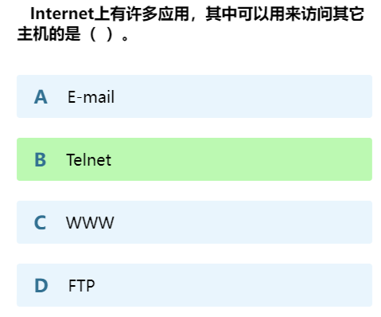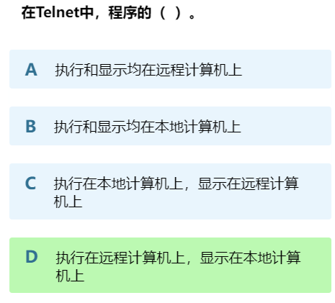

SSH（安全外壳协议）：
SSH提供了加密的远程登录和文件传输功能，用于更安全的远程访问。

SNMP（简单网络管理协议）：
SNMP（Simple Network Management Protocol）是一种用于管理和监控网络设备的协议，通常用于获取和设置网络设备的状态信息，以及进行远程管理和监控。在TCP/IP模型中，应用层负责应用程序之间的通信，而SNMP就是其中一种应用层协议。
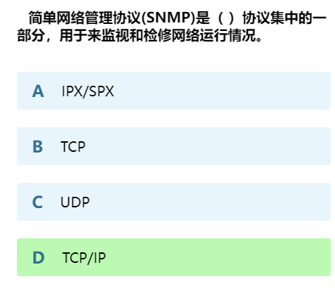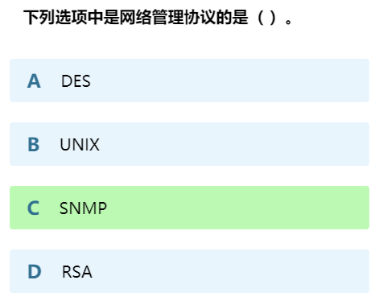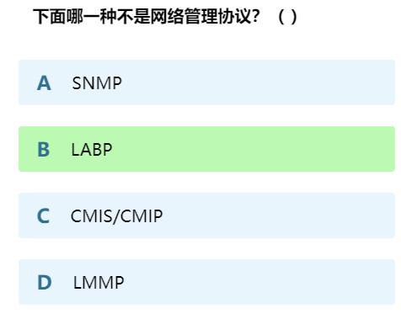
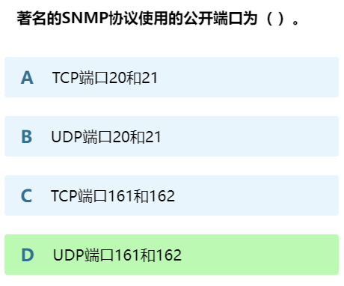
CMIS是一种网络管理服务的标准，它定义了管理信息的模型和服务接口。CMIS旨在提供网络管理系统的通用管理信息服务，以便在网络中管理和监视设备和资源。
CMIP是一种用于在分布式网络管理系统中传输管理信息的协议。它定义了一组消息和操作，用于在网络管理系统之间交换信息。
LMMP是一种本地管理消息协议，通常用于管理局域网（LAN）上的网络设备和资源。

NFS
NFS（Network File System）是一种用于在不同计算机之间共享文件和目录的分布式文件系统协议。它允许计算机上的用户访问和操作远程计算机上的文件，就好像它们位于本地计算机上一样。NFS最初由Sun Microsystems开发，并已成为UNIX和类UNIX系统上的标准文件共享协议。
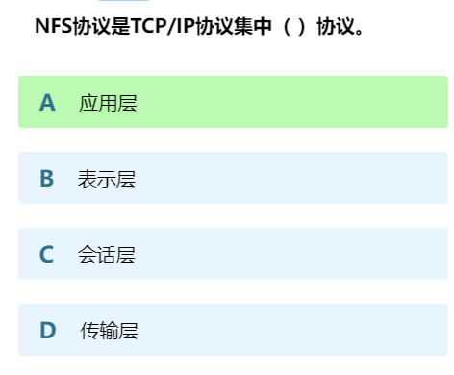

EDI
EDI，全称为电子数据交换（Electronic Data Interchange），是一种用于在不同计算机系统之间电子化传输商业文档和数据的技术和标准。EDI旨在取代传统的纸质文档和手工数据输入，使不同的组织、合作伙伴和供应链成员能够以自动化的方式共享商业信息。
EDI是一种关键的商业通信技术，通过自动化和标准化商业文档的交换，提高了企业的效率、准确性和竞争力。它在全球范围内广泛使用，以促进商业合作和供应链管理。
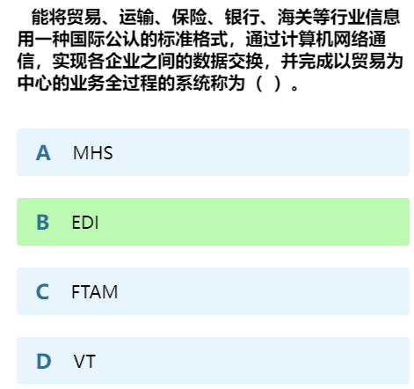

NTP（网络时间协议）：
NTP用于同步计算机和网络设备的时间，确保它们在一个准确的时间基准上运行。

Web服务：
应用层还支持构建Web服务，这是一种通过HTTP进行通信的应用程序，用于实现跨网络的服务和数据交互，例如RESTful和SOAP。

WebSocket：
WebSocket是一种应用层协议，允许在单个TCP连接上进行全双工通信，通常用于实时Web应用程序。

电子邮件协议：除了SMTP、POP3和IMAP之外，应用层还涉及到其他电子邮件相关协议，如SMTPS（SMTP的安全版本）和TLS/SSL用于安全电子邮件通信。

其他
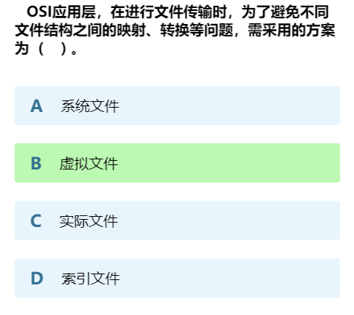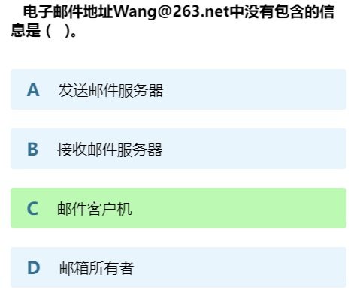

网络安全
网络安全是保护计算机系统、网络和数据不受未经授权的访问、损害或破坏的实践。

身份验证和授权：
身份验证是确认用户或系统的身份。通常，用户名和密码、生物特征（如指纹、虹膜扫描）等被用于验证身份。
授权是确定经过验证的用户或系统在系统中可以执行的操作和访问的资源。

防火墙：
防火墙（Firewall）是一种网络安全设备或软件，用于监控、过滤和控制网络流量，以保护内部网络免受不良网络活动和潜在威胁的影响。它可以在计算机、路由器或独立设备上实现，其主要目标是确保网络的安全性和隐私性。

工作原理：
防火墙通过检查传入和传出网络流量的数据包，根据预定义的安全策略和规则来决定是否允许或拒绝这些数据包。防火墙可以分析数据包的源地址、目标地址、端口、协议类型和数据内容，以确定是否符合规则。防火墙可配置为允许特定类型的流量通过，同时拒绝其他不符合规则的流量。
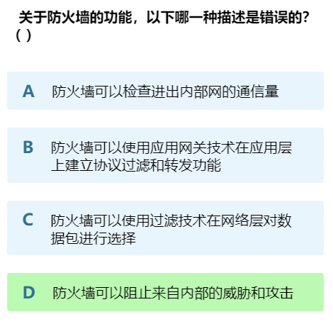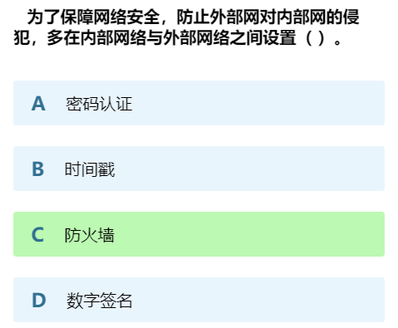

类型：
网络层防火墙：操作在网络层（OSI模型中的第三层），通常基于IP地址和端口号进行过滤，如传统的Packet Filtering Firewall。
应用层防火墙：工作在应用层（OSI模型中的第七层），能够检查数据包中的应用层协议数据，如HTTP、SMTP、FTP等。

规则和策略：
防火墙根据事先定义的规则和策略来决定允许或拒绝流量。这些规则可以根据特定的需求进行定制，以满足组织的网络安全政策。典型的规则可以包括允许特定IP地址范围的流量、禁止某些危险端口的访问等。

状态跟踪：
一些现代防火墙支持状态跟踪（Stateful Inspection），可以追踪网络连接的状态，允许入站数据包与相关联的出站数据包一起通过。这有助于防止一些特定的攻击，如网络地址转换（NAT）穿透和拒绝服务（DoS）攻击。

应用领域：
防火墙广泛用于组织内部网络，用于保护企业内部网络免受未经授权的访问和恶意流量的威胁。
它们还可用于家庭网络，以帮助保护个人计算机和设备免受互联网上的威胁。

VPN支持：
一些防火墙还提供VPN（虚拟私人网络）功能，用于加密和安全地连接到远程网络。

威胁检测和预防：
现代防火墙通常集成了威胁检测和预防功能，可以检测和抵御各种网络威胁，包括恶意软件、入侵和漏洞利用。

云防火墙：
云防火墙是部署在云环境中的防火墙实例，用于保护云基础架构和云应用程序免受网络威胁。
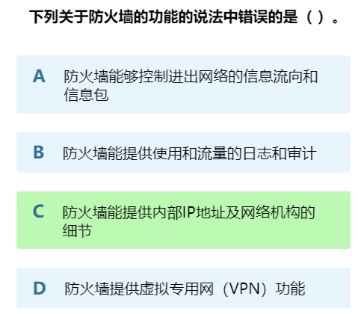

现代防火墙通常提供四种主要服务，也被称为“四种控制”：
服务控制（Service Control）：
服务控制允许防火墙管理员管理网络上可用的服务和端口。
这包括阻止或允许特定网络服务（如Web服务、FTP、SSH等）通过防火墙。
服务控制有助于限制恶意服务或不必要的网络流量，从而提高网络安全性。
方向控制（Direction Control）：
方向控制允许防火墙管理员指定数据流的方向，即哪些数据可以进入网络，哪些数据可以离开网络，或两者皆可。
这包括入站流量（流入网络）和出站流量（流出网络）的控制。
方向控制有助于确保网络流量按预期方向流动，同时限制未经授权的访问。
用户控制（User Control）：
用户控制允许防火墙管理员识别和验证网络上的用户或设备，并基于其身份或属性来控制网络访问权限。
这包括身份验证和授权，以确保只有经过验证的用户或设备可以访问特定资源。
用户控制有助于提高网络安全性，防止未经授权的用户访问敏感数据。
行为控制（Behavior Control）：
行为控制允许防火墙管理员监视和控制网络上的流量行为。
这包括检测和防止恶意活动、入侵检测、拒绝服务攻击、恶意软件传播等。
行为控制有助于检测并应对潜在的网络威胁和攻击。

这些控制服务有助于维护网络的安全性、完整性和可用性。它们是现代防火墙在防范各种网络威胁和攻击方面的关键工具。根据特定网络和安全需求，管理员可以配置和组合这些控制服务，以提供最佳的网络安全保护。
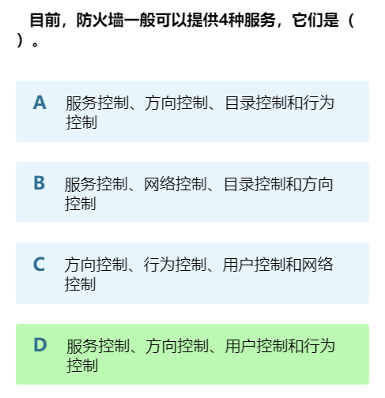

加密：
加密是信息安全领域中的一项关键技术，用于将数据转化为不可读的形式，以保护数据的机密性和安全性。加密的主要目的是确保只有授权用户能够访问和解读加密的数据，而未经授权的用户无法理解它。
加密算法：
加密使用数学算法将明文（原始文本）转化为密文（加密文本）。
常见的加密算法包括：
对称加密：在对称加密中，相同的密钥用于加密和解密数据。常见的对称加密算法包括AES（高级加密标准）和DES（数据加密标准）。
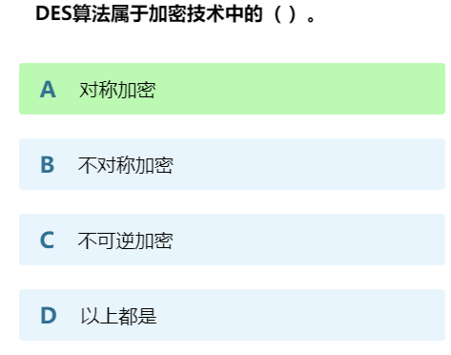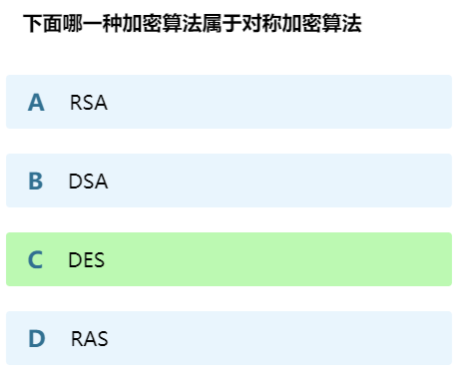
非对称加密：在非对称加密中，有一对密钥，公钥和私钥。公钥用于加密数据，而私钥用于解密数据。RSA是最常见的非对称加密算法。
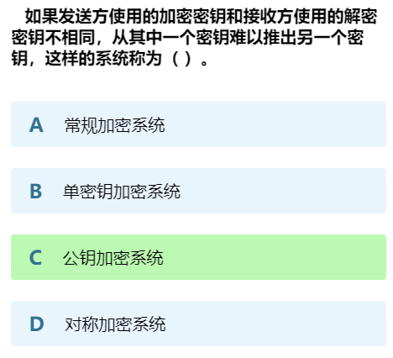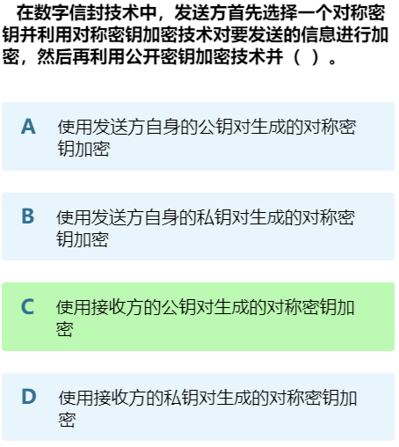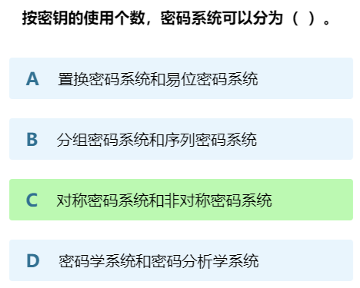
混合加密：通常，加密系统会结合对称和非对称加密，以在数据传输期间安全地交换对称密钥，然后使用对称加密来加密实际数据。TLS（传输层安全）是一种使用混合加密的常见协议，用于保护Web通信。

加密用途：
数据保密性：主要用于保护数据免受未经授权的访问，确保只有授权用户可以解密和阅读数据。
身份验证：非对称加密用于数字签名，以验证数据的发送者身份，并确保数据在传输过程中未被篡改。
安全传输：加密用于保护数据在网络上的传输，以防止数据包被拦截和窃听。

密钥管理：
密钥管理是加密的关键部分，它涉及生成、存储、交换和更新密钥。
长密钥通常比短密钥更安全，但也更难管理。密钥管理系统（KMS）帮助组织有效地管理密钥。
加密强度：
加密强度衡量了加密算法的难度，即破解加密所需的时间和资源。更强大的加密算法需要更多时间和计算资源来破解。

随着计算能力的提高，通常需要定期升级到更强大的加密算法来保持数据的安全。

解密：
解密是将密文还原为明文的过程。只有拥有正确密钥的授权用户可以解密数据。
解密通常在接收方的设备上进行，以查看原始数据。

加密的应用：
加密应用广泛，包括网络通信（如HTTPS和VPN）、文件和磁盘加密、电子邮件安全、金融交易和密码存储等。
加密是信息安全的基础，用于保护数据的保密性、完整性和身份验证。不同的应用场景可能需要不同类型的加密，但其核心目标是确保数据的安全性。随着技术的不断发展，加密算法和实践也在不断演化，以适应新的安全威胁和挑战。

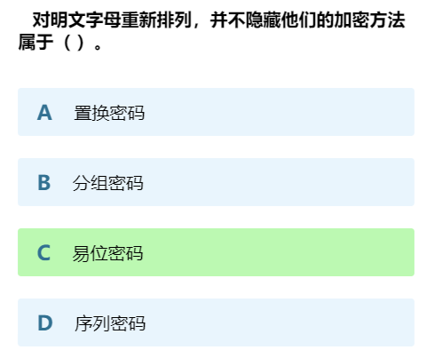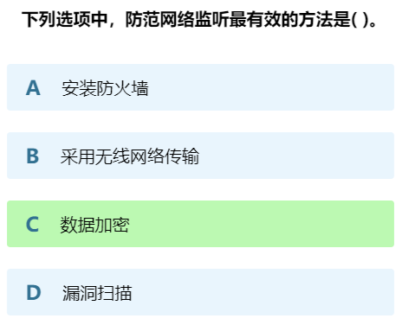

数字签名：
数字签名属于网络安全和加密领域的内容，特别是在网络通信和数据传输中的应用。
数字签名用于验证文档、消息或数据的完整性和身份，以确保其在传输过程中未被篡改，并且来自预期的发送者。

目的：
完整性保护：数字签名用于确保数据在传输或存储过程中没有被篡改或损坏。如果数据被篡改，签名验证将失败。
身份验证：数字签名允许接收方确认数据的发送者是合法的。只有拥有私钥的发送者才能生成有效的数字签名。
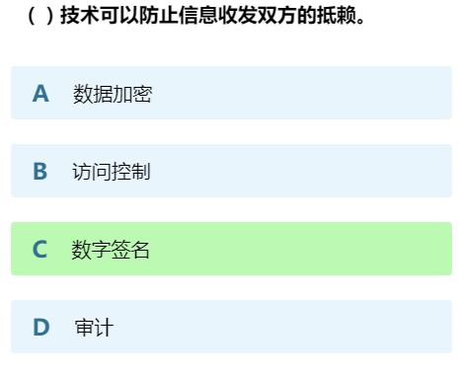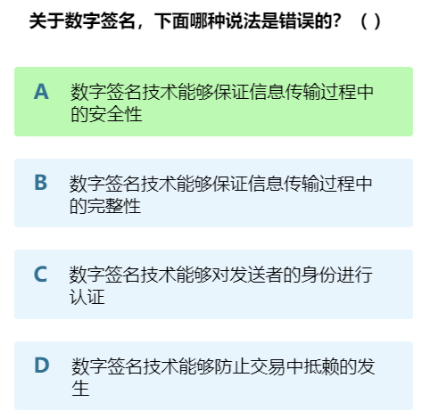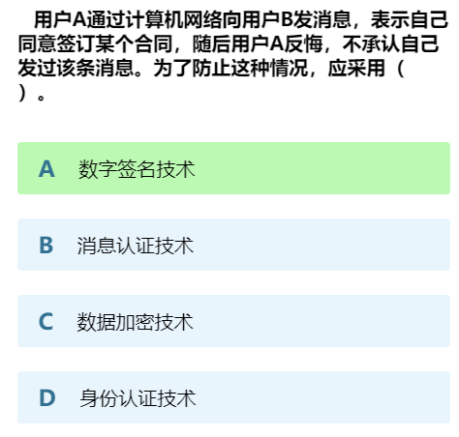

基本原理：
非对称加密：数字签名通常基于非对称加密算法，包括RSA和DSA。在这些算法中，有一对密钥：私钥和公钥。私钥用于签名生成，而公钥用于验证签名。
摘要函数：在签名过程中，消息会被送入摘要函数（也叫哈希函数），生成一个固定长度的摘要或散列值。这个摘要是签名的一部分。
数字签名生成：发送者使用自己的私钥对摘要值进行加密，生成数字签名。这个数字签名附加在消息上。
数字签名验证：接收者使用发送者的公钥对数字签名解密，得到摘要值，并对接收到的消息再次计算摘要。如果这两个摘要值匹配，签名验证成功。
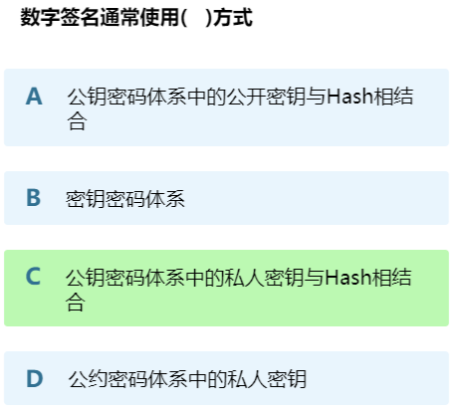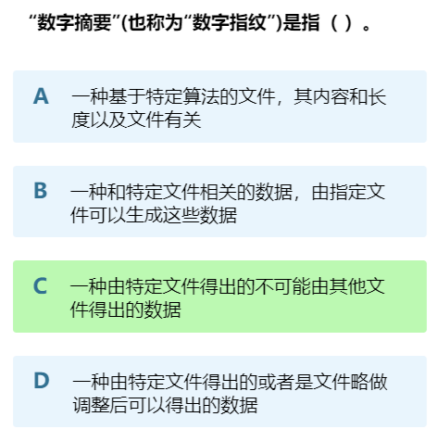
流程：
发送者生成消息和数字签名。
发送者将消息和数字签名发送给接收者。
接收者使用发送者的公钥验证数字签名，并计算接收到消息的摘要。
接收者比较计算出的摘要和从数字签名中解密得到的摘要，如果匹配，消息未被篡改。

应用：
电子邮件安全：数字签名用于电子邮件中，确保电子邮件内容未被篡改，并验证邮件发送者。

SSL/TLS加密通信：HTTPS协议使用数字签名来验证服务器的身份，并保护数据在浏览器和服务器之间的传输。
文件和文档完整性：数字签名用于确保文件或文档在传输或存储期间未被篡改。
数字证书：数字签名用于签发和验证数字证书，这些证书是身份验证的一种方式。
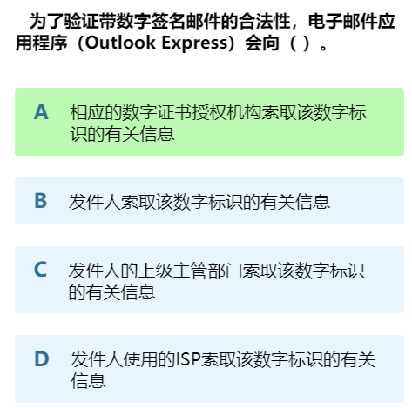
数字签名标准（Digital Signature Standard，DSS）。DSS是美国国家标准与技术研究所（NIST）制定的一种数字签名算法和标准。它定义了一种用于生成和验证数字签名的算法，以确保数据的完整性和认证签名者身份的方法。
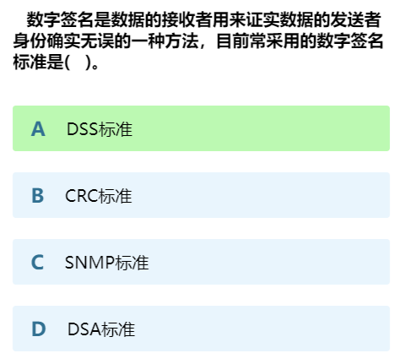

漏洞和漏洞利用：
基于网络底层协议、协议或操作系统实现的漏洞来实施攻击的方式通常被称为“非服务攻击”（Low-Level Network Attack）或“基础设施攻击”（Infrastructure Attack）。这种类型的攻击是针对网络底层的安全漏洞或弱点，攻击者试图利用这些漏洞来干扰、拒绝服务、绕过安全措施或实现其他恶意目的。
非服务攻击可以采用多种方式，包括但不限于：
拒绝服务攻击（Denial of Service，DoS）：攻击者试图通过向目标系统发送大量无效或恶意流量来消耗系统资源，导致服务不可用。这可以是通过洪泛攻击、资源耗尽攻击等方式来实现。
分布式拒绝服务攻击（Distributed Denial of Service，DDoS）：类似于DoS攻击，但使用了多个分布式的攻击节点，使攻击更具规模和破坏力。
操作系统漏洞利用：攻击者寻找并利用操作系统中的漏洞，如内核漏洞，以获得系统控制权或实施其他攻击。
网络协议漏洞利用：攻击者寻找和利用底层网络协议（如TCP/IP协议栈）中的漏洞，以执行网络攻击，例如SYN洪泛攻击或TCP/IP协议栈漏洞。
网络设备漏洞利用：攻击者可以瞄准网络设备（如路由器、交换机）的漏洞，以获取对网络流量的控制权或导致网络中断。
非服务攻击通常需要深入的技术知识和对网络和操作系统的深刻了解。对于网络管理员和安全专家来说，预防这种类型的攻击需要定期更新和维护操作系统和网络设备，以及实施有效的入侵检测和网络安全措施
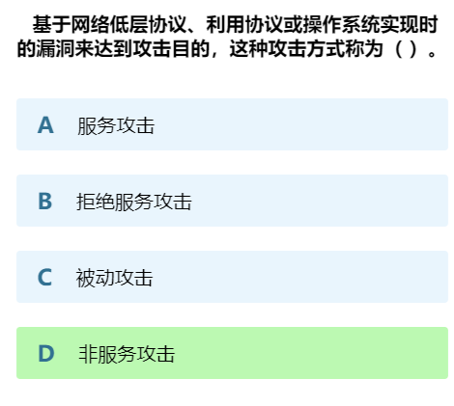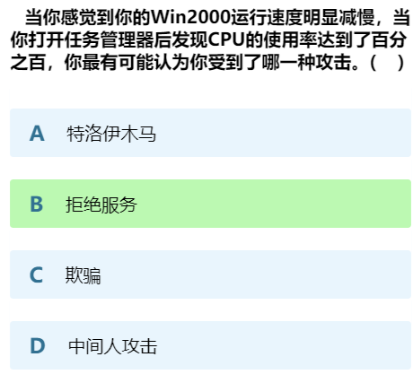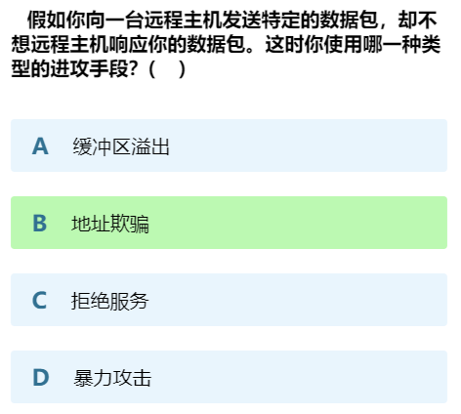

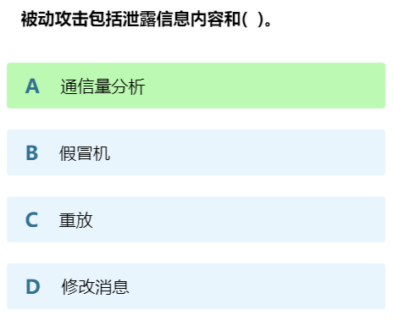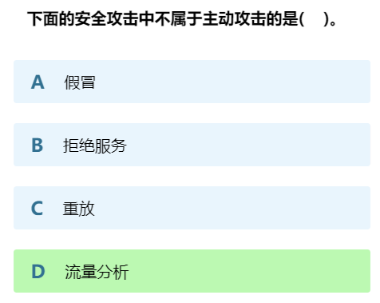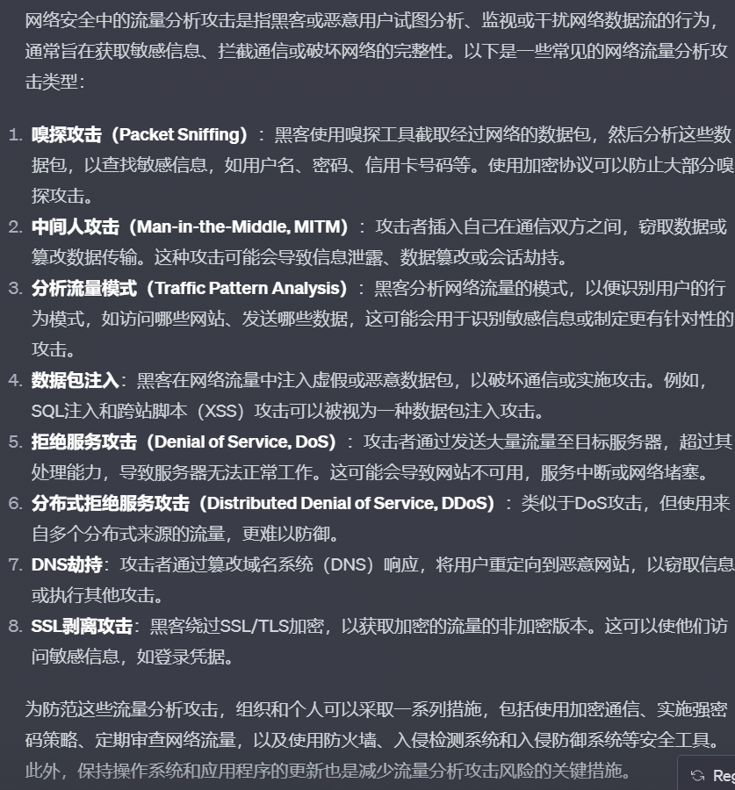

恶意软件：
恶意软件（Malware）是一种恶意代码，旨在损害计算机系统、窃取数据、破坏文件或进行其他恶意活动。以下是一些常见类型的恶意软件以及哪些属于渗入威胁的解释：

病毒（Virus）：
病毒是一种恶意软件，它可以附加到合法程序或文件中，然后通过执行这些程序或文件来传播自己。
病毒通常需要用户的干预来传播，例如通过受感染的电子邮件附件或共享文件。

蠕虫（Worm）：
蠕虫是一种自我复制的恶意软件，它能够在计算机和网络之间传播，而无需用户互动。
蠕虫可以通过利用操作系统或应用程序漏洞来传播自己。

木马（Trojan Horse）：
木马是伪装成有用程序或文件的恶意软件，它隐藏在合法外观的背后，以执行恶意操作，如窃取数据、远程控制计算机等。
用户通常会被欺骗以安装或运行木马。

间谍软件（Spyware）：
间谍软件是设计用于监视用户活动并窃取敏感信息，如键盘输入、浏览历史、密码等的恶意软件。
间谍软件通常在用户不知情的情况下安装在计算机上。

勒索软件（Ransomware）：
勒索软件加密用户文件并要求受害者支付赎金以解锁文件。它通常以威胁方式要求支付。。

渗入威胁（Intrusion Threat）和植入威胁（Implant Threat）是两种与计算机和网络安全相关的威胁，它们经常联系在一起，因为渗入威胁通常是指攻击者进入系统或网络的尝试，而植入威胁则是一种攻击形式，攻击者已经成功地将恶意代码或恶意软件植入到目标系统内部。
以下是渗入威胁和植入威胁的关键区别和联系：
渗入威胁（Intrusion Threat）：
定义：渗入威胁是指攻击者试图进入系统、网络或应用程序，通常是未经授权的访问。这可能涉及漏洞利用、社会工程学、恶意软件传播等手段。
特点：渗入威胁强调攻击者的进入尝试，而不一定表示攻击者已经成功进入系统。
形式：渗入威胁可以采取多种形式，包括网络入侵、恶意文件上传、暴力破解密码、渗透测试等。
目的：攻击者的目标可能包括获取敏感数据、控制系统、破坏服务或网络、进行间谍活动等。
植入威胁（Implant Threat）：
定义：植入威胁是指攻击者已经成功地将恶意代码或恶意软件植入到目标系统内部，以执行恶意操作或监视用户活动。
特点：植入威胁强调攻击者已经成功渗透并在目标系统内建立了存在。
形式：植入威胁通常包括后门、木马、恶意间谍软件、持久性恶意代码等。
目的：植入威胁的目标包括长期控制目标系统、窃取敏感信息、监视用户活动、维持持久性访问等。

植入威胁通常是渗入威胁的下一步，一旦攻击者成功进入系统，他们通常会尝试在系统内部植入恶意代码，以实现更广泛的攻击目的。因此，有效的防御策略需要同时考虑如何预防渗入威胁和如何检测、清除和防范植入威胁。这包括定期更新安全补丁、使用入侵检测系统、网络监视、训练用户以识别潜在风险等。

假冒：假冒是一种渗入威胁，涉及攻击者伪装成合法用户或系统来获取未经授权的访问或权限。攻击者可能伪装成内部员工或管理员，以获取对系统或数据的访问权。这种威胁可能包括社会工程学、伪造身份、欺骗和欺诈行为。
旁路控制（Bypass Control）：旁路控制是一种渗入威胁，攻击者试图绕过或禁用安全控制措施，以获得未经授权的访问。这可能包括绕过防火墙、入侵检测系统、访问控制列表等。
攻击者旨在使系统更易受到攻击或获取更广泛的访问权限。
授权侵犯（Unauthorized Access）：授权侵犯是指攻击者未经授权访问系统、网络或应用程序的行为。这可能包括暴力破解密码、盗用凭据、绕过身份验证或使用默认的访问凭据。
攻击者试图获取系统的控制权或窃取敏感数据。
特洛伊木马（Trojan Horse，简称特洛伊或木马）是一种恶意软件，它伪装成有用的、看似合法的程序或文件，但实际上包含了恶意代码。特洛伊木马得名于古希腊神话中的特洛伊木马，因为它们以欺骗的方式引诱用户打开或下载它们，就像特洛伊木马神话中的巨大木马隐藏了希腊士兵一样。
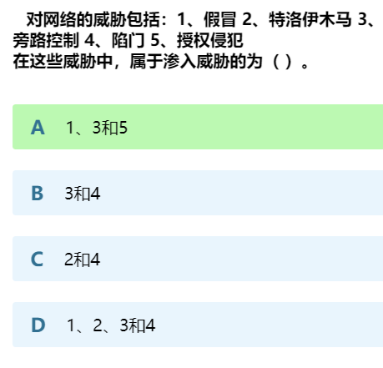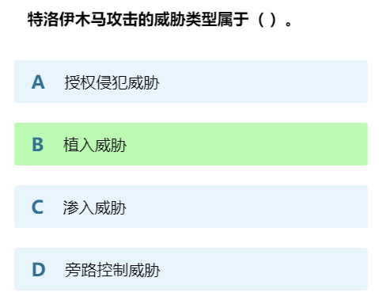

入侵检测系统（IDS）和入侵防御系统（IPS）：
IDS用于检测潜在的网络攻击，而IPS则用于主动防御和阻止攻击。
入侵检测系统 (IDS)：
定义：入侵检测系统是一种监测网络流量和系统活动以寻找潜在威胁和攻击的工具。它监视网络上的数据包和系统日志，以识别异常行为或特定的攻击模式。
目的：主要目的是检测和警告有关网络和系统上的异常活动。IDS不主动阻止攻击，而是生成警报，通知管理员或安全团队以采取进一步的措施。
工作方式：IDS使用多种检测方法，包括签名检测（根据已知攻击模式的签名识别攻击）、行为分析（基于正常行为模式来检测异常）和异常检测（识别不寻常的网络或系统活动）。
反应：IDS通常不采取主动措施来阻止攻击，而是生成报警并记录事件。管理员需要根据报警来采取行动，例如隔离受感染的系统或分析安全事件。

入侵防御系统 (IPS)：
定义：入侵防御系统是一种主动的网络安全工具，旨在检测潜在攻击并采取主动措施来阻止或阻挠这些攻击。它通常包括了IDS的功能，但能够主动干预。
目的：主要目的是检测潜在攻击并采取措施来阻止攻击，以减少潜在的危害。IPS可以根据检测到的攻击模式主动拦截流量、阻止攻击者的访问或重置连接。
工作方式：IPS使用与IDS类似的检测方法，但它具有主动响应能力，可以执行多种动作，如报警、拦截、重定向或断开连接。
反应：IPS不仅生成警报，还主动采取措施来阻止潜在攻击。这可以包括封锁攻击者的IP地址、重定向流量到安全环境中或对攻击者采取其他相应措施。

总结来说，IDS用于检测潜在攻击并生成警报，而IPS不仅检测攻击还采取主动措施来防止攻击。企业通常根据其网络安全需求选择使用哪种或两者结合，以确保网络和系统的安全性。入侵检测系统可以帮助发现潜在的问题，而入侵防御系统则可以立即采取行动来保护网络资源。
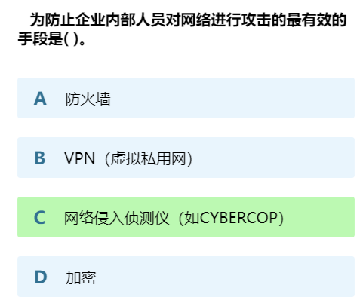

网络安全政策：网络安全政策是组织中制定的规则和准则，用于确保网络安全。这包括访问控制策略、密码政策等。

反病毒和反恶意软件工具：这些工具用于检测和清除恶意软件，以保护系统免受病毒和恶意软件的侵害。

安全漏洞扫描：安全漏洞扫描工具用于自动检测网络和系统中的潜在漏洞，以及建议修复方法。

社交工程：社交工程是一种攻击技巧，攻击者试图通过欺骗、欺诈或诱骗人员来获取机密信息。

双因素认证：双因素认证要求用户提供两种或更多种身份验证因素，通常是密码和手机验证码，以增加安全性。

网络安全意识培训：对组织内的员工进行网络安全教育培训是防范社交工程攻击和其他安全威胁的重要步骤。

安全事件和日志管理：记录网络和系统活动，以监控和检测潜在的安全事件。

合规性：组织可能需要遵守特定的安全合规性标准，如HIPAA、GDPR或PCI DSS，以确保数据保护和隐私合规性。

其他
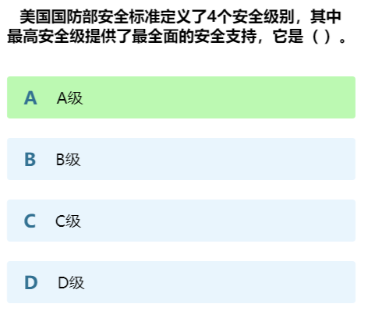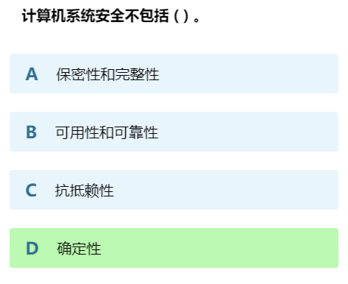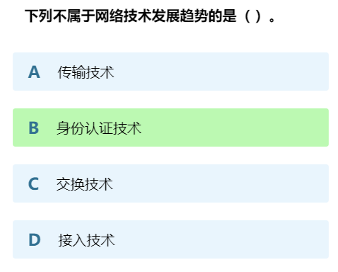
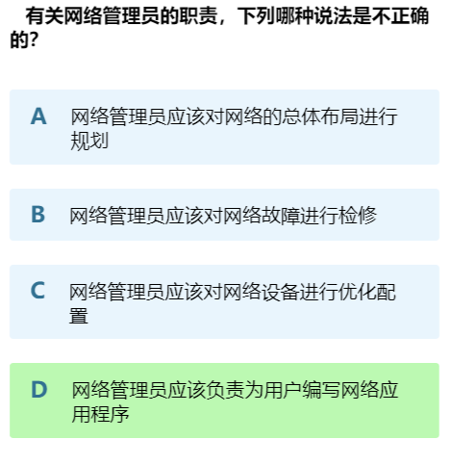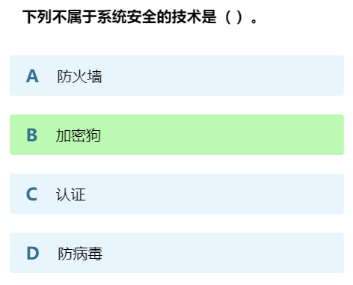
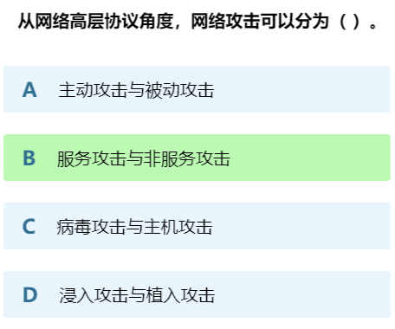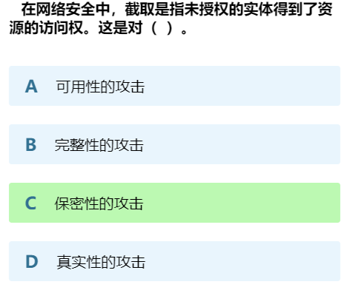
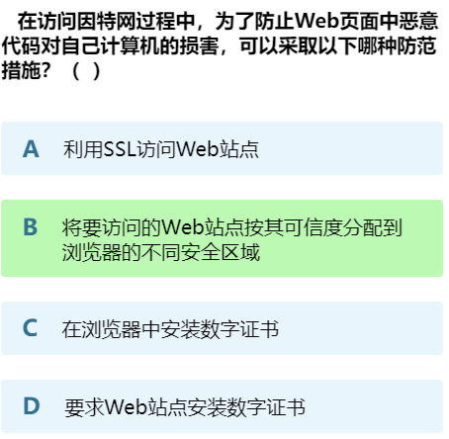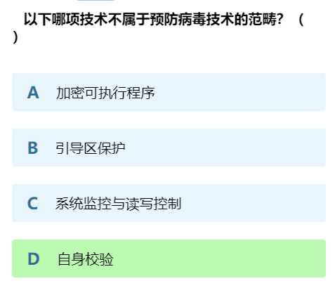

网页设计
早期 网页制作三剑客 Dreamweaver、Flash、Fireworks

DW

网页设计基础
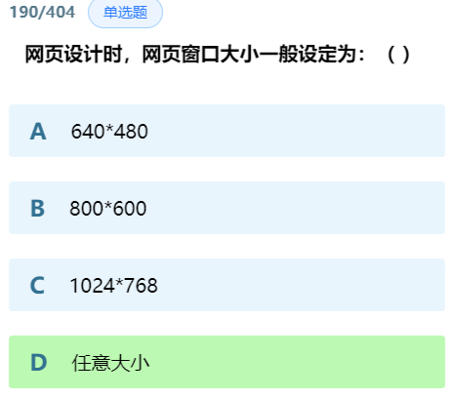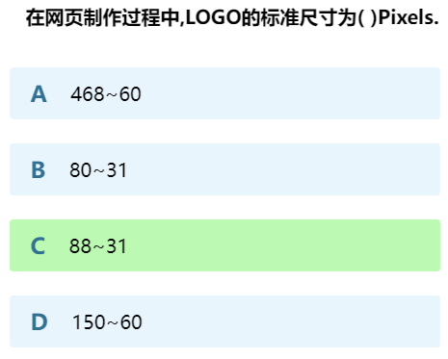
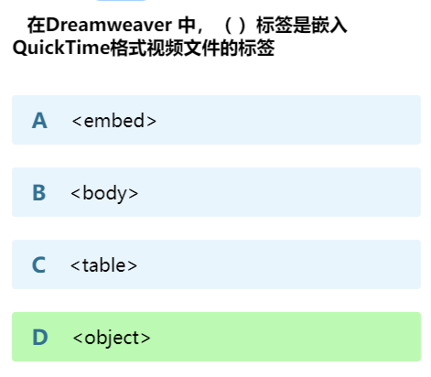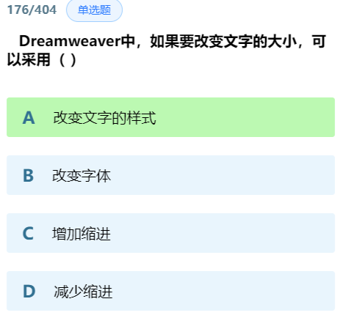
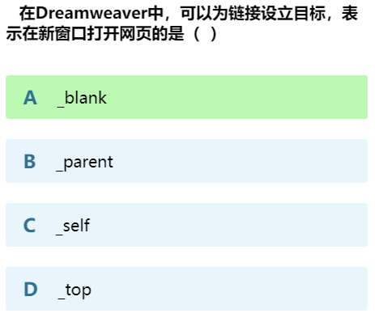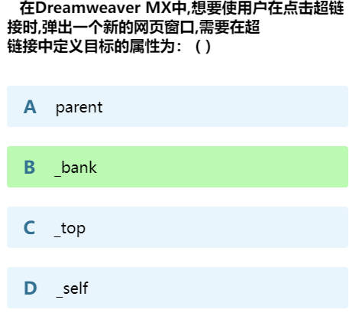
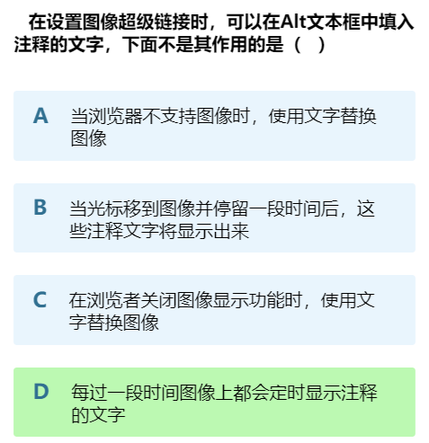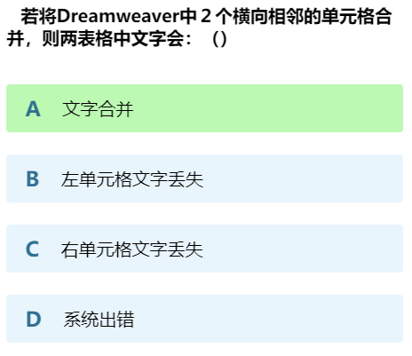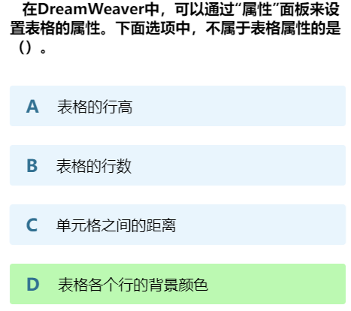

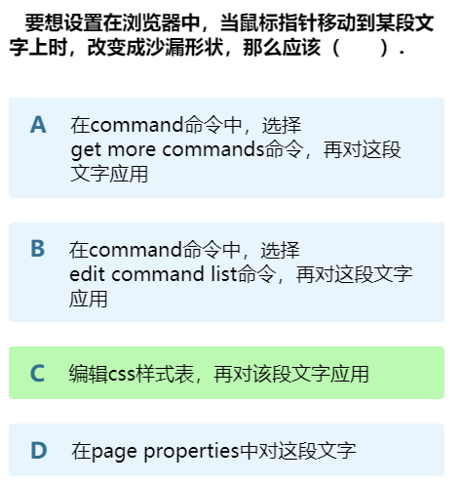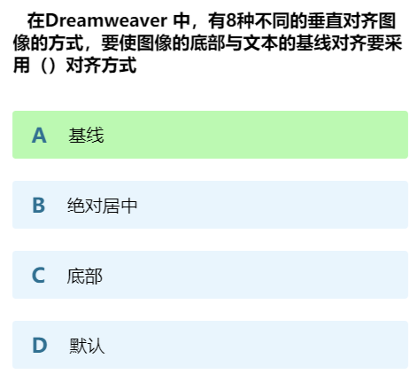
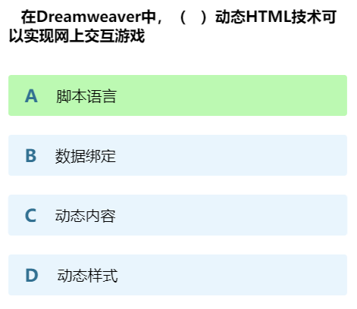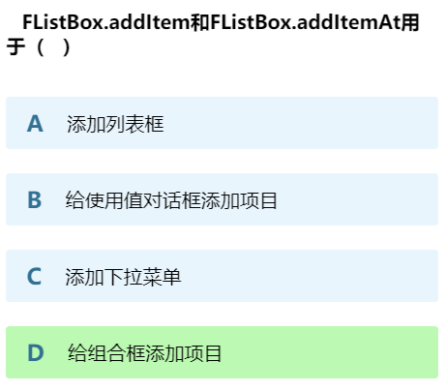

特有操作
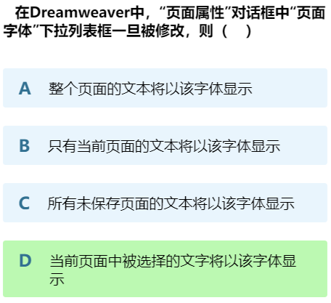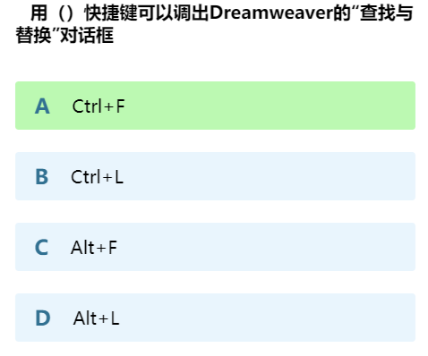
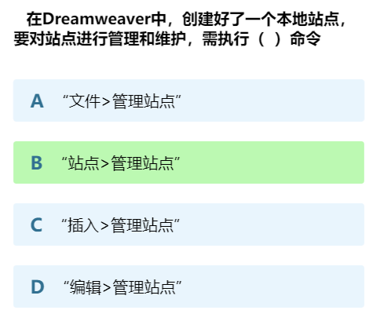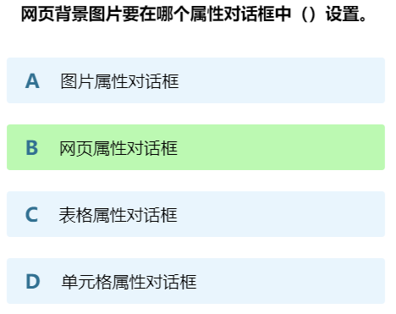

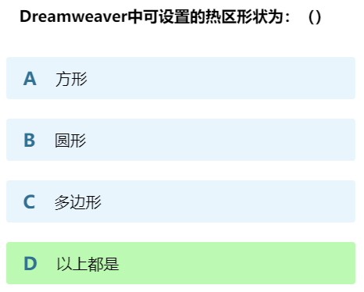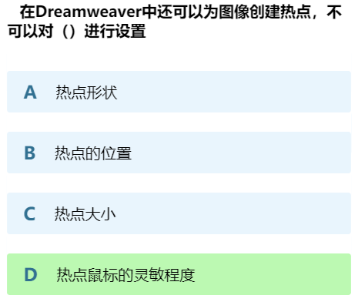
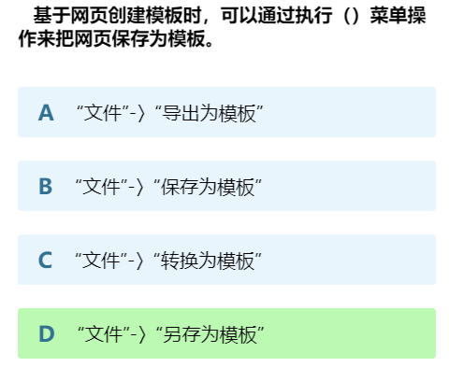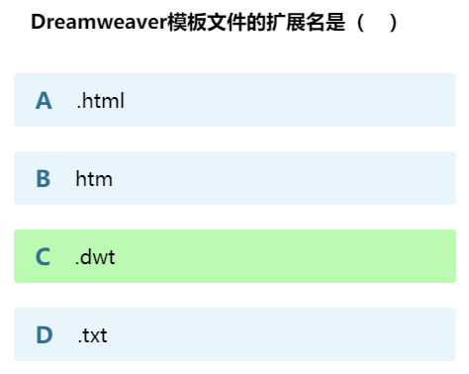
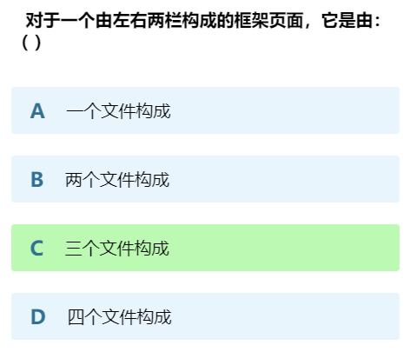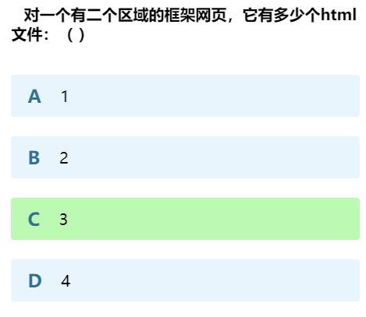
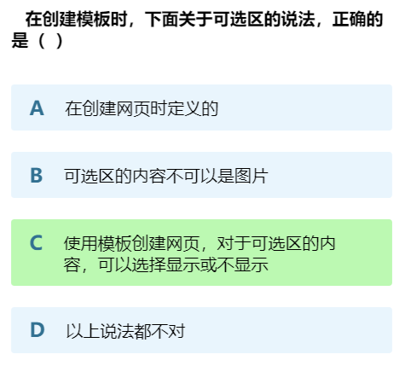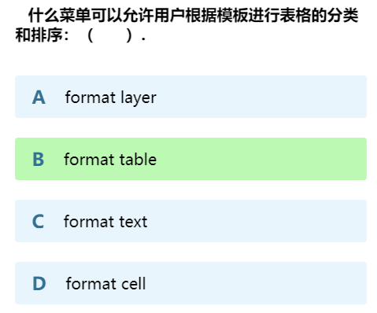
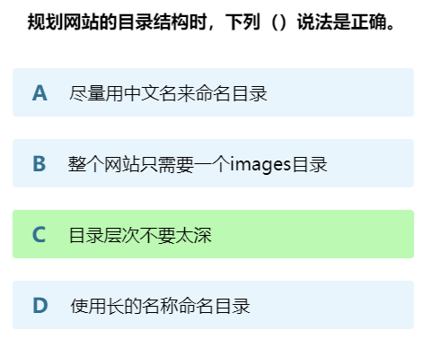

其他
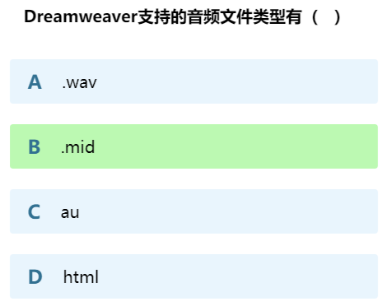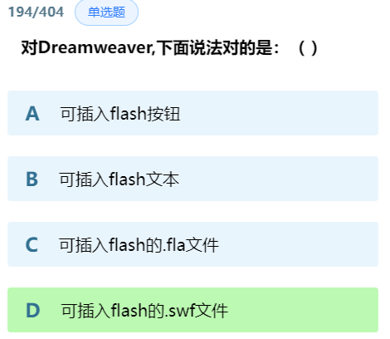.fla为原始文件 发布为.swf用于网页
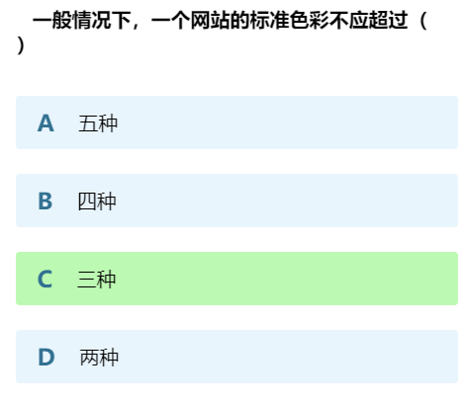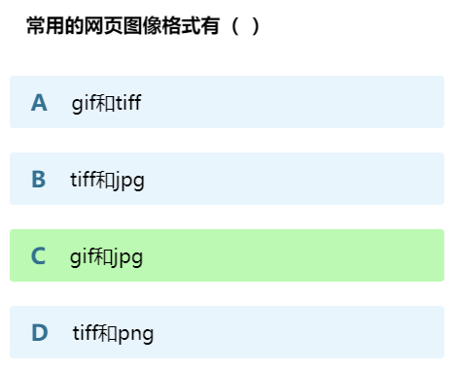
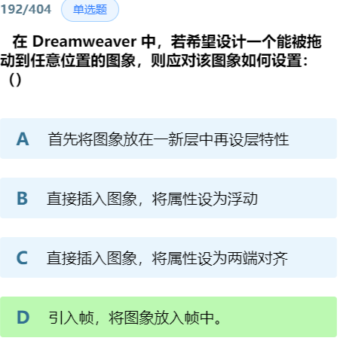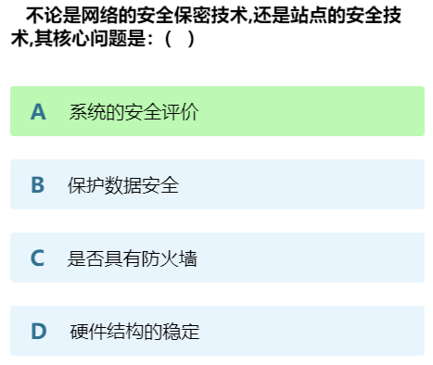
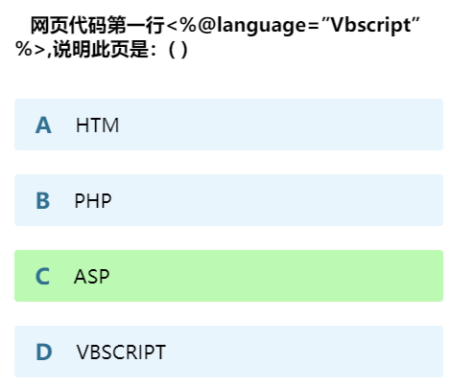
当网页的第一行包含<%@ language="VBScript" %>时，这表明该网页是一个ASP（Active Server Pages）页面，并且它使用VBScript作为主要的服务器端脚本语言。VBScript是一种常用的服务器端脚本语言，用于在ASP网页中编写服务器端代码。ASP是一种服务器端技术，允许您在Web服务器上运行脚本，以生成动态内容并与数据库交互。ASP页面通常包含HTML和服务器端脚本代码，当浏览者请求这些页面时，Web服务器会处理脚本代码，并将生成的HTML发送到浏览器，从而向用户呈现动态内容。

flash
Adobe Flash是一个用于创建动画、交互游戏和多媒体内容的多媒体平台，用于网站。
Flash使用一种名为ActionScript的专有脚本语言来创建交互式内容。
但由于安全问题以及向HTML5、CSS和JavaScript等开放标准的转变，Flash逐渐失去了流行度并被淘汰。

文本
Flash文本包括：静态文本；动态文本；输入文本；HTML文本；文本按钮；滚动文本；标题文本；标题文本标签文本；富文本；多语言文本：

"文本打散"：
将文本对象转化为图形对象，以便对文本的每个字符进行更精细的编辑和处理。这对于创建特殊效果、动画和自定义文本排版非常有用。一旦文本被打散为图形对象，将不再能够编辑文本的内容。这意味着无法再更改文本的字体、大小和内容。因此，在执行文本打散之前，需确保不需要再进一步编辑文本内容。
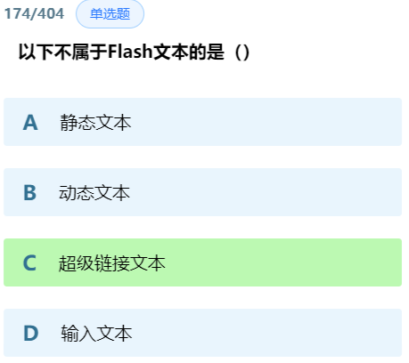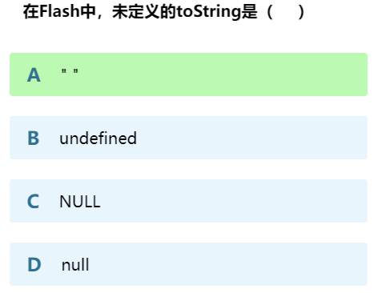
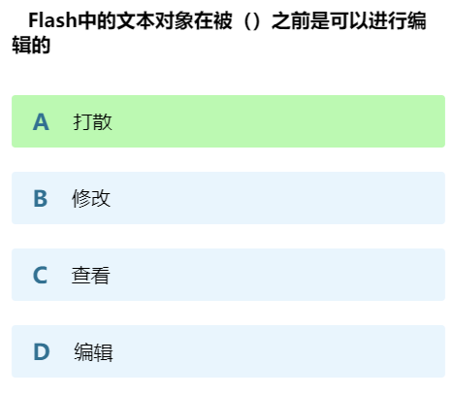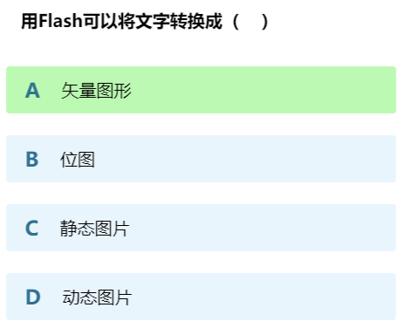
遮罩（Masking）是一种用于创建视觉效果的技术，通常用于隐藏或显示特定区域的内容。遮罩是一种非常有用的方法，用于创建渐变、淡入淡出、动画和其他视觉效果。将文本内容放置在遮罩下面，并随着时间的推移移动文本对象来实现文本滚动显示。
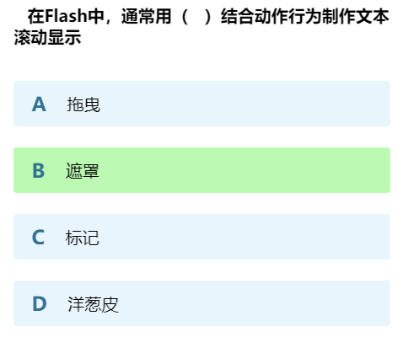

色彩
颜色定义：
Flash支持多种方式来定义颜色，包括RGB（红、绿、蓝）值、十六进制颜色代码（例如，#FF0000表示红色）、HSB（色相、饱和度、明度）等。

填充形状：
可以填充Flash中的形状（如矩形、圆形、多边形等）以改变其颜色。填充可以是纯色、渐变色或图案。可以使用颜色面板来选择和自定义填充颜色。

渐变：
Flash允许创建各种渐变效果，包括线性渐变和径向渐变。可以在形状填充、文本和按钮上应用渐变，以实现丰富的颜色过渡效果。

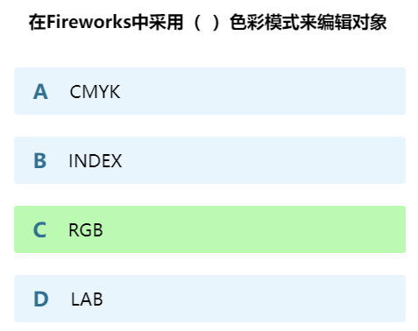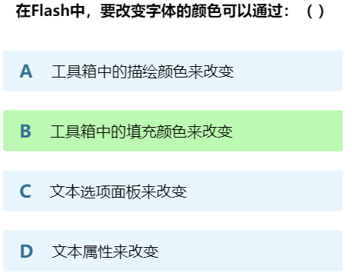
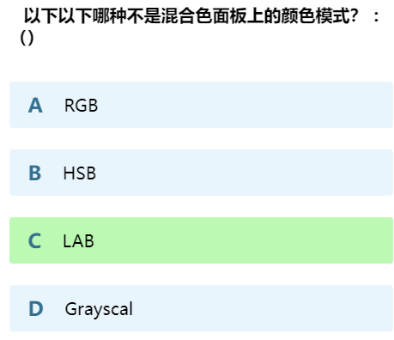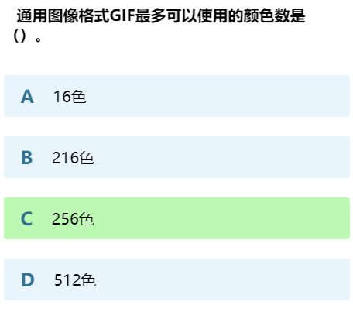

文件格式
FLA（Flash源文件）：
FLA是Adobe Flash的原始源文件格式。它包含了Flash项目的所有内容，包括图形、动画、文本、音频、视频和ActionScript代码。FLA文件通常用于编辑和开发Flash项目，但它们通常很大，不能直接在Web上播放。
SWF（Shockwave Flash）：
SWF文件是Flash项目的输出文件格式，通常用于在Web上播放。SWF文件包含了Flash应用程序的动画、交互性和多媒体内容。这些文件通常嵌入到HTML页面中，以便在浏览器中播放。SWF文件可以包括静态或动态图形、动画、音频、视频和互动性元素。
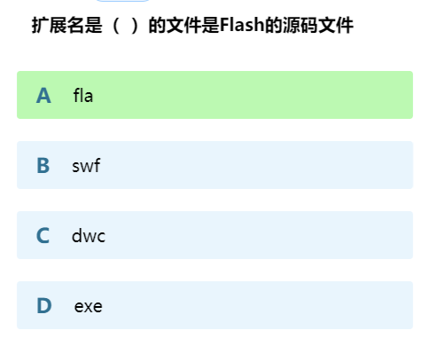
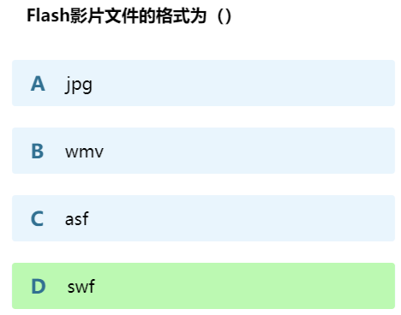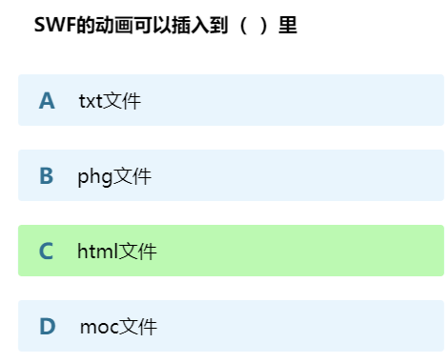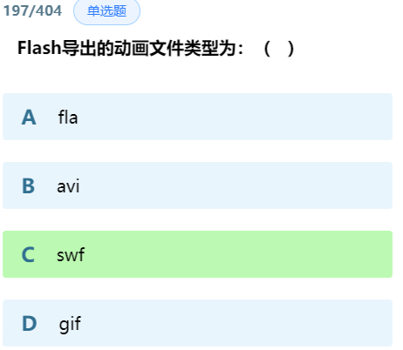
GIF（Graphics Interchange Format）：
GIF是一种图像文件格式，最常见的是用于存储简单的动画图像。GIF文件支持透明度、循环播放和帧动画。适用于创建小型的动画、表情符号和简单的图形效果。不适合存储视频，因为它的颜色深度较低，不支持复杂的图像和视频编解码。

AVI（Audio Video Interleave）：
AVI是一种多媒体文件格式，用于存储音频和视频数据。AVI文件通常包括音频轨道和视频轨道，可以用于存储电影、视频剪辑、动画和其他多媒体内容。AVI是一种容器格式，它可以包含多种不同的音频和视频编解码器。这意味着AVI文件可以具有不同的质量和文件大小。
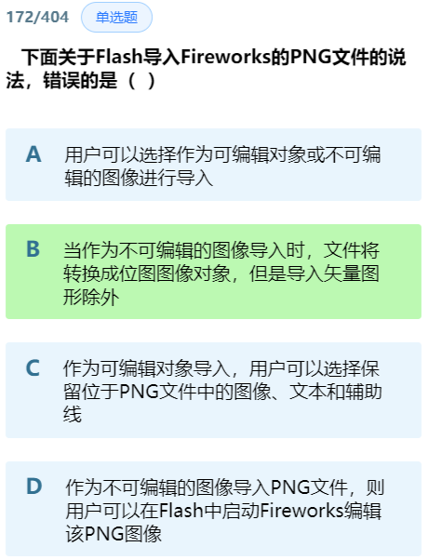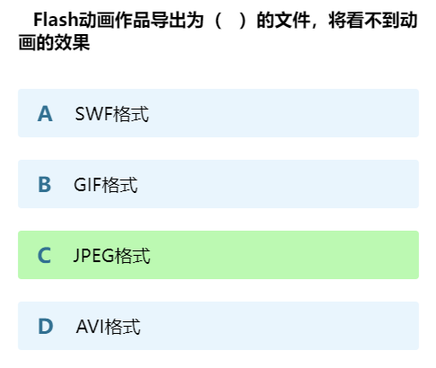

动画和帧
在Adobe Flash中，动画是通过将静态图像（帧）以特定的速度播放而创建的。
Flash中的动画是基于时间轴和帧的概念构建的。
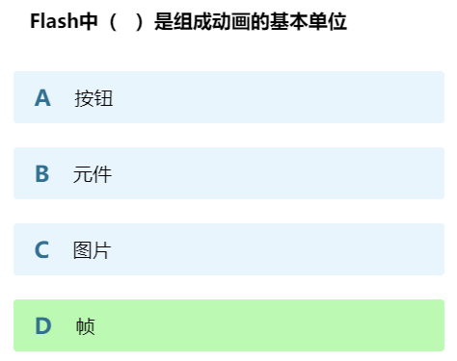
时间轴：
Flash中的时间轴是用于创建和管理动画的工具。它类似于电影胶片上的一系列帧，每一帧都表示一瞬间的静态图像。

普通帧（Normal Frame）：
普通帧通常包含了与前一帧相同的内容，它们用于保持动画中的一致性。在普通帧中，没有关键信息或特殊效果，对象的属性在连续的普通帧之间保持不变。

关键帧（Keyframe）：
关键帧是动画中的重要帧，其中包含了关键信息，如对象的位置、大小、颜色、透明度等。关键帧用于定义动画的关键状态，通常在关键帧上设置新的属性值或内容，以实现动画的变化。关键帧是动画中的变化点。

白色关键帧（Blank Keyframe）：
白色关键帧是一种关键帧，但没有可见内容。它们通常用于在时间轴上创建占位符，以确保对象在特定帧保持不变。白色关键帧的主要作用是在时间轴上标记位置，而不添加新的动画元素。
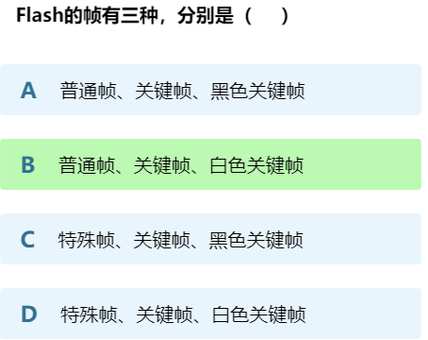
帧速率：
帧速率是指每秒播放的帧数。在Flash中，通常使用每秒24帧的标准帧速率，但可以根据需要调整。
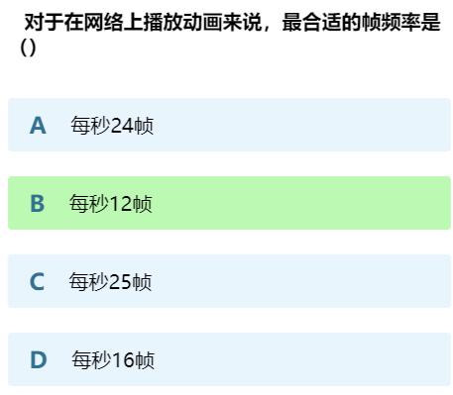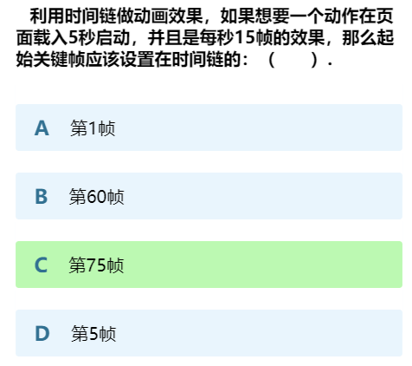5秒延迟表示等于5秒 x 15帧/秒 = 75帧。
每秒15帧的效果意味着在第1秒内播放15帧，因此在第5秒结束时播放了75帧

插入帧：
可以在时间轴上插入新的帧，从而创建动画中的变化。这些帧可以包括对象的移动、旋转、缩放和颜色变化。

帧补间：
Flash支持帧补间，这意味着可以在时间轴上选择两个关键帧，然后Flash会自动创建中间帧，以平滑地过渡对象的属性。

循环动画：
可以将帧序列循环播放，从而创建循环动画，如旋转的风扇或移动的小车轮。

补间动画（Tween Animation）：
补间动画是一种基于关键帧的动画类型，其中Flash自动计算和插值两个或多个关键帧之间的状态变化，以实现平滑的动画过渡。补间动画通常用于对象的移动、旋转、缩放和颜色变化等效果。补间动画的关键帧定义了动画的开始和结束状态，Flash会自动创建中间帧以实现过渡。补间动画可以减少动画制作的工作量，特别是在需要创建复杂运动效果时非常有用。

逐帧动画（Frame-by-Frame Animation）：
逐帧动画是一种传统的动画方法，每一帧都手动绘制，而不依赖于插值或计算。在逐帧动画中，每一帧都是一个独立的图像，通常与前一帧或后一帧不同。逐帧动画通常用于绘制复杂的图形、角色动画或特定帧需要完全不同内容的情况。逐帧动画可以提供更大的创意自由度，但制作它可能需要更多的时间和工作量。
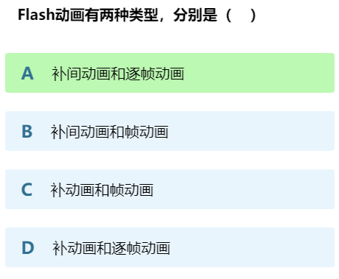

事件触发动画：
Flash还支持事件触发动画，允许在特定事件发生时播放动画。这包括鼠标点击、按键按下等。

图层：
在Flash中，您可以将不同的对象放置在不同的图层上，以实现层叠效果。这在复杂的动画中很有用。

导出为SWF文件：
完成动画后，可以将其导出为SWF文件，以便在Web上播放。

工具箱 组件 按钮
工具箱（Toolbox）是您用于创建和编辑图形、文本和对象的集成工具集。工具箱通常包括各种工具，如选择工具、文本工具、笔刷工具等，用于在Flash舞台上执行各种操作。

组件和按钮通常用于创建交互式元素，如表单、导航菜单、按钮等。在Flash中，可以使用组件库来轻松创建这些元素，然后通过ActionScript或Flash Professional的可视化编程工具来添加交互性。组件库包括按钮、滚动条、文本输入框等，可以加速交互式内容的开发。

按钮是一种常见的Flash组件，用于创建用户可以单击的互动元素。可以设置按钮的外观，然后为按钮添加动作，以响应用户的交互。按钮通常用于创建导航菜单、链接和表单提交按钮等。可以使用按钮面板或ActionScript编程来定义按钮的交互行为。按钮可以具有不同的状态，如正常状态、悬停状态和点击状态，以提供视觉反馈。

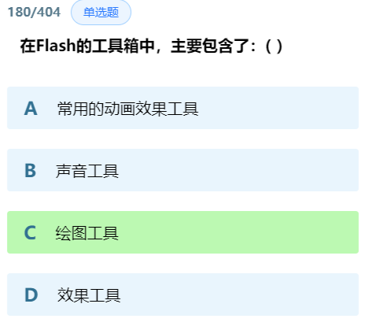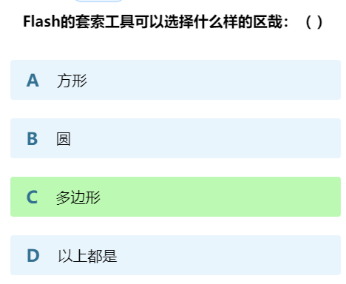
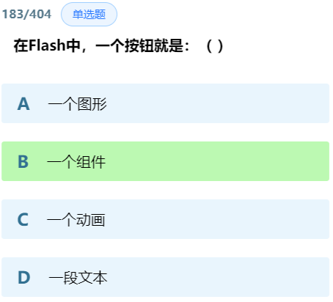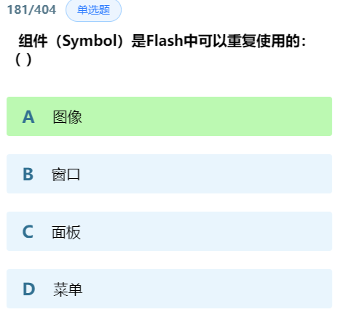

其他
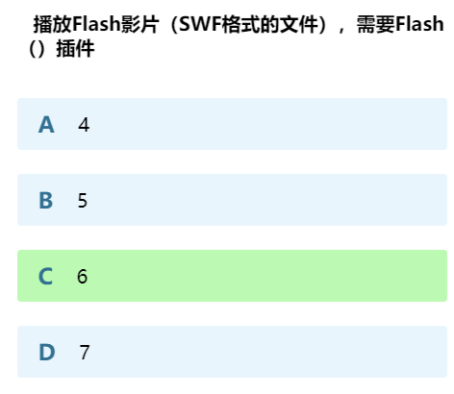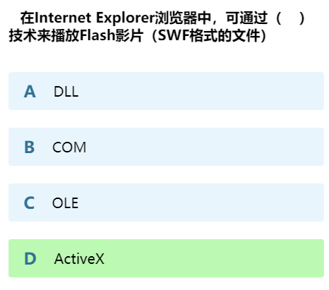

Fireworks
Adobe Fireworks是一个矢量图形和图像编辑软件，通常用于创建网页图形和原型。
它允许网页设计师创建和优化用于网页设计和用户界面的图像。
Fireworks非常适用于设计按钮、图标和其他网页图形。

Web导向：
Fireworks是一款以Web为导向的图形设计工具，特别适用于创建Web页面元素，如按钮、图标、背景、导航菜单等。它支持Web友好的颜色、切片和导出选项。

矢量和位图图像：
Fireworks可以处理矢量和位图图像。可以绘制形状、文本和矢量对象，也可以编辑和优化位图图像。

层和页面：
与Adobe Photoshop和Adobe Illustrator类似，Fireworks使用层（Layers）来组织和管理图形元素。还支持多页面文档，允许您创建多个页面的Web设计。
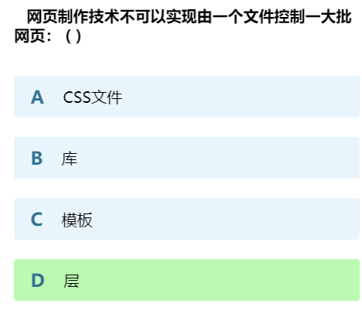

切片和热区：
Fireworks支持图像切片，可以将图像分割为不同的区域，以便在Web页面上创建互动性和链接。还可以创建图像热区，用于定义链接和交互区域。
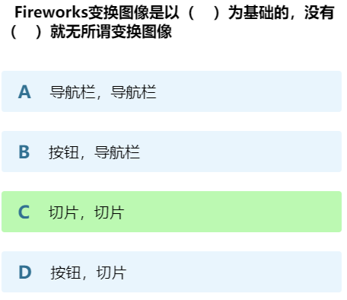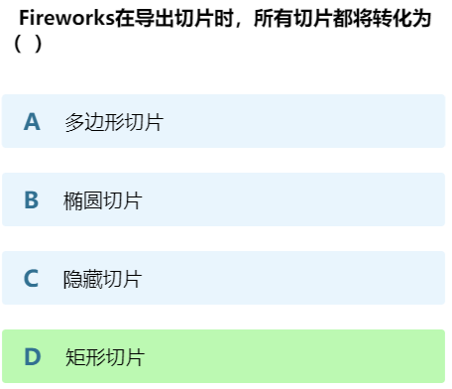

自动批量优化：
Fireworks具有自动图像优化功能，可以减小图像文件的大小，同时保持图像质量。这对于Web页面加载速度非常有用。

矢量效果和样式：
Fireworks提供了各种矢量效果和样式，如阴影、发光、圆角、渐变等，以使Web图像看起来更吸引人。

原型设计：
Fireworks是原型设计的优秀工具，您可以创建可交互的原型，以演示Web应用程序和界面的功能和布局。

导出选项：
Fireworks允许导出图像和切片为各种Web格式，包括PNG、JPEG、GIF等。还可以生成HTML和CSS以实现Web设计。
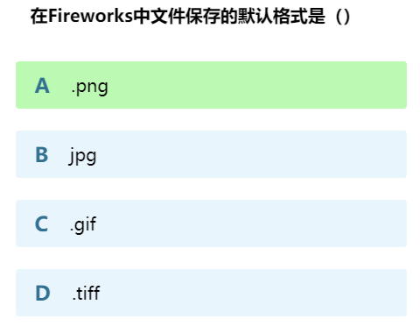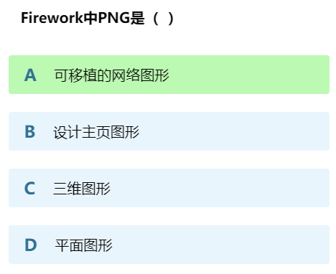

整合性：
Fireworks可以与其他Adobe Creative Suite软件（如Photoshop和Dreamweaver）集成，以便更好地处理Web项目的不同方面。

向量图标库：
Fireworks包括向量图标库，可用于快速插入常用图标和符号。

路径
用于创建、编辑和操作矢量图形。以下是有关路径的一些关键知识点：

什么是路径：路径是一组点（节点）和线段，它们定义了矢量图形的形状。路径可以用来创建线条、形状和复杂的图形，例如曲线、多边形和自定义图标。

节点：路径由节点组成，每个节点代表路径中的一个关键点。节点可以是锚点（anchor point）或控制点（control point）。锚点定义了路径的角点或曲线的转折点，而控制点用于调整曲线的形状。

线段：路径中的线段是连接两个节点的线。线段的长度和方向会影响路径的形状。

开放路径和封闭路径：路径可以是开放的，其中起始节点和结束节点未连接，或者可以是封闭的，其中起始节点和结束节点相连接，形成一个封闭的形状。

编辑路径：可以使用工具（如钢笔工具）来创建新路径，也可以使用编辑工具来调整和修改现有路径。通过添加、删除和移动节点，以及调整线段，可以编辑路径的形状。

贝塞尔曲线：贝塞尔曲线是常用于创建平滑曲线的数学公式。在路径中，贝塞尔曲线通常由锚点和控制点组成，用于定义曲线的形状。

路径效果：图形设计软件通常提供各种路径效果，如填充、描边、渐变、透明度等。这些效果可以应用于路径，以改变其外观和样式。

复合路径：可以将多个路径组合成一个复合路径，这样它们可以一起进行编辑和应用效果。

路径操作：图形设计软件通常提供了一系列路径操作工具，如组合、分离、剪切、连接等，以便更灵活地处理路径。

导出路径：路径可以导出为矢量文件格式，如SVG（可伸缩矢量图形），以便在不同应用程序中重用矢量图形。

路径是矢量图形的基本构建块，它们用于创建图标、标志、图形设计和Web界面元素。
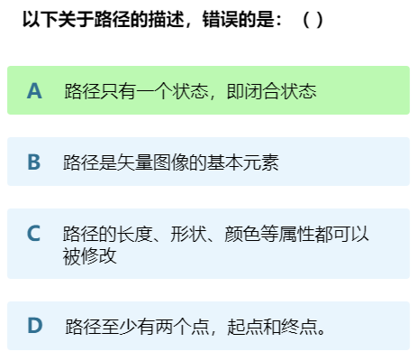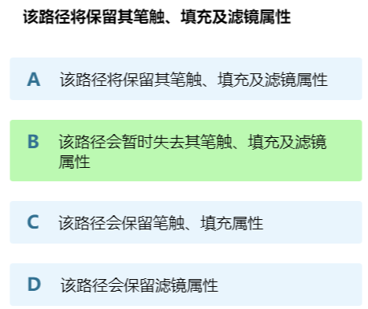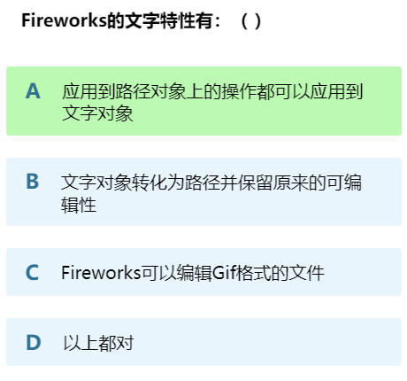

工具箱
选择工具（Selection Tool）：用于选择、移动和变换图形和对象。
文本工具（Text Tool）：用于添加和编辑文本框，输入文本内容。
刷子工具（Brush Tool）：允许您绘制自由线条和笔刷效果。
铅笔工具（Pencil Tool）：用于绘制自由线条，通常会创建封闭的形状。
橡皮擦工具（Eraser Tool）：用于擦除图形或文本，以便修正错误或清除内容。
形状工具（Shape Tool）：包括矩形工具、椭圆工具、多边形工具等，用于绘制基本形状。
钢笔工具（Pen Tool）：用于创建自定义矢量路径和图形。
切片工具（Slice Tool）：用于创建和编辑图像切片，以将图像分割为不同的区域。
文本模糊工具（Text Blur Tool）：用于模糊文本，以创建特殊效果。
放大工具（Zoom Tool）：用于调整画布的缩放级别，以便更精细的编辑
手工工具（Hand Tool）：用于移动和导航画布，特别是在大型画布上浏览时。
吸管工具（Eyedropper Tool）：用于选择画布上的颜色样本。
椭圆工具（Ellipse Tool）：用于绘制椭圆和圆形。
曲线工具（Path Tool）：用于创建和编辑路径，可用于绘制曲线和自定义形状。
手绘轮廓工具（Freeform Tool）：允许您绘制自由形状的轮廓。
浸涂桶工具（Paint Bucket Tool）：用于填充图形和形状。
3D工具（3D Tools）：在Fireworks CS4及更高版本中提供，用于创建和编辑3D图形和效果。
切片工具（Slice Tool）：用于创建、编辑和管理图像切片，以支持Web页面布局和链接。
颜色工具（Color Picker Tool）：用于选择颜色，包括前景和背景颜色。
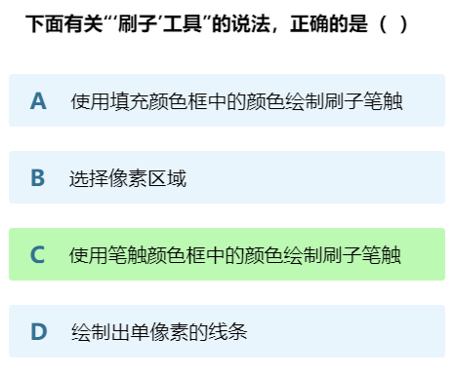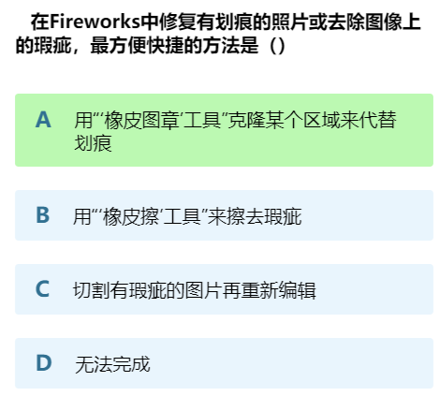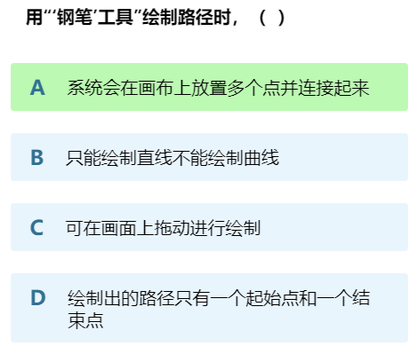
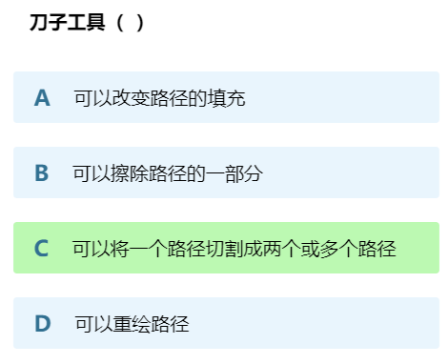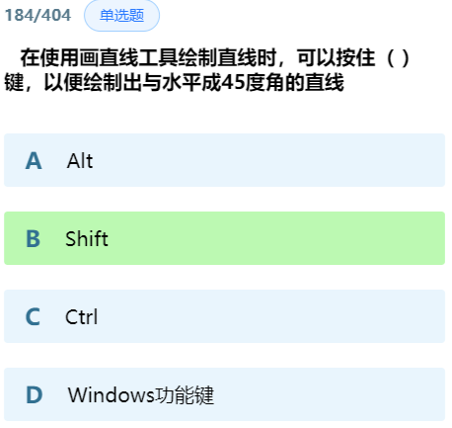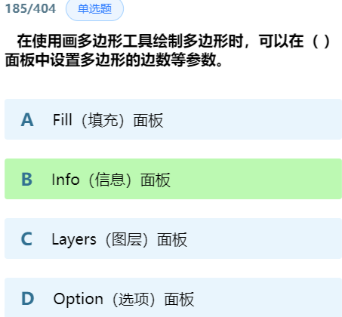

文件格式
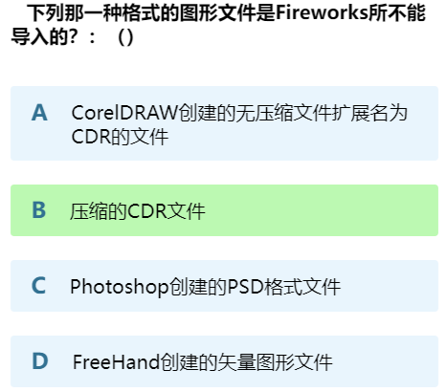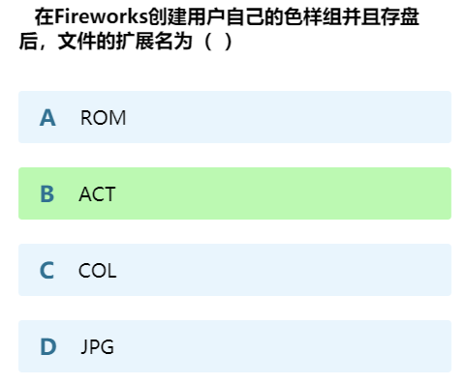

其他
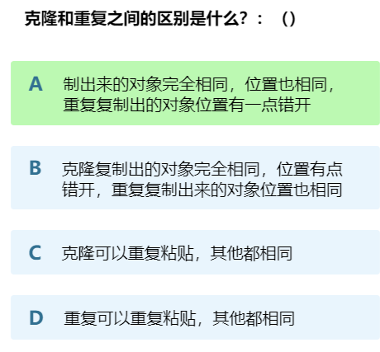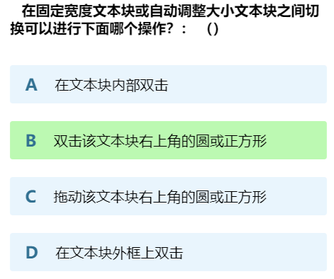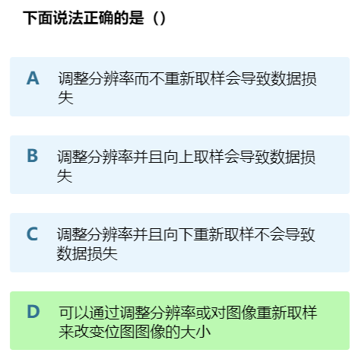
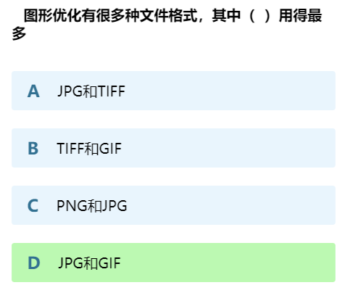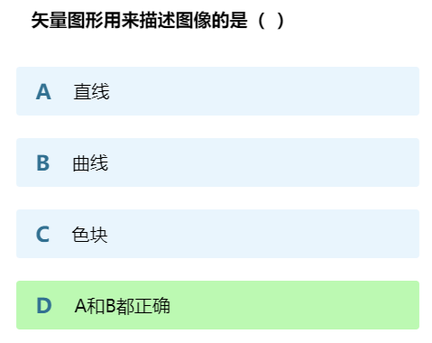

其他
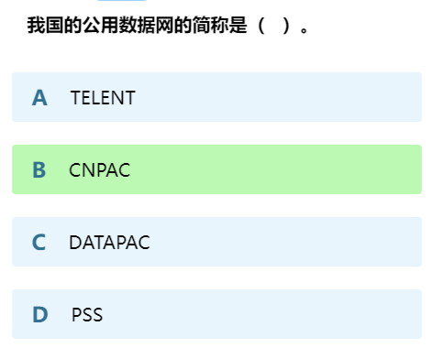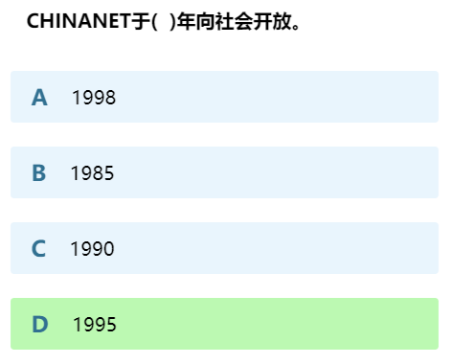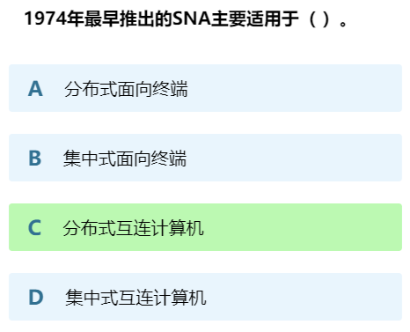
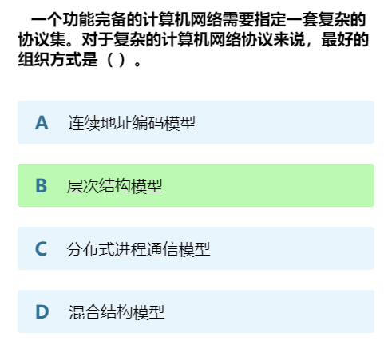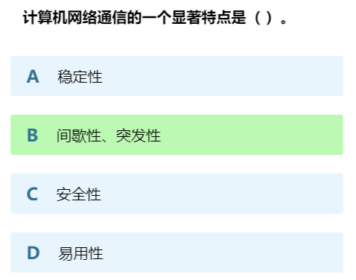
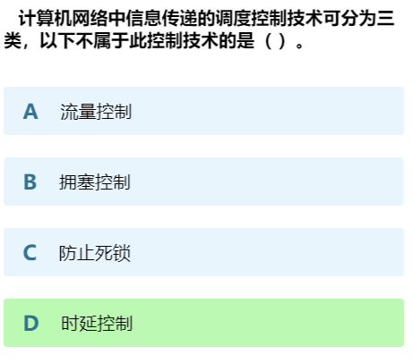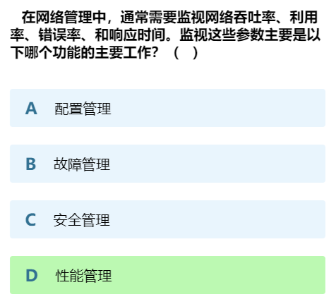
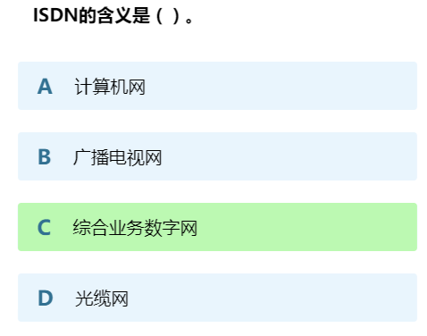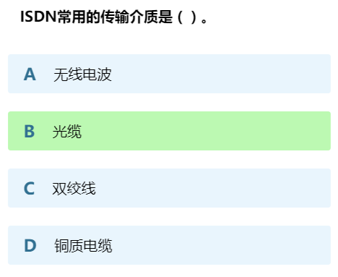
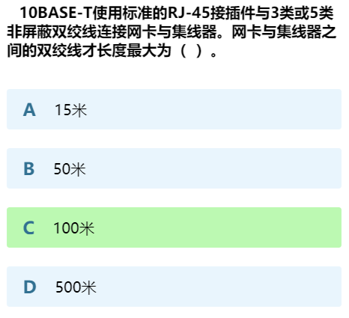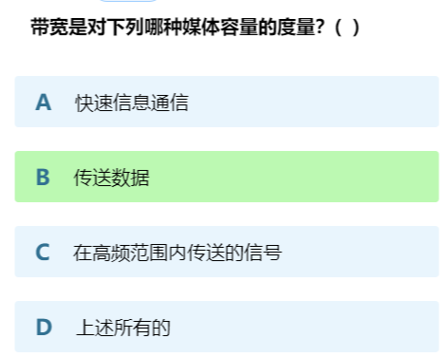

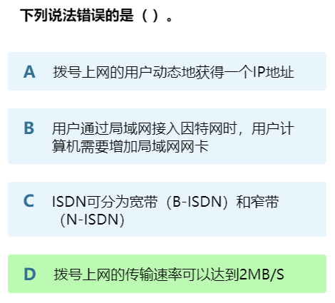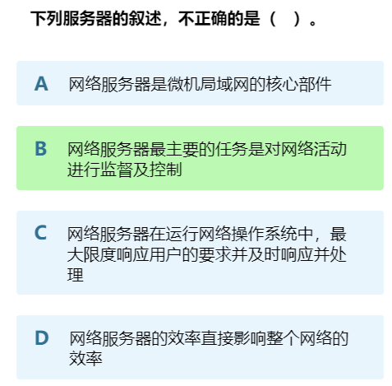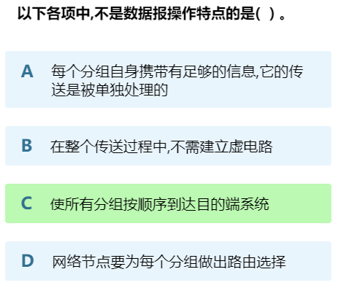
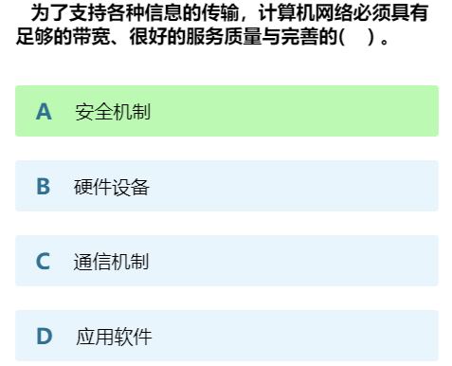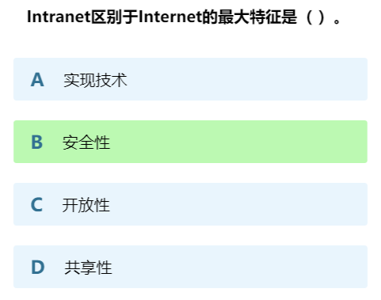
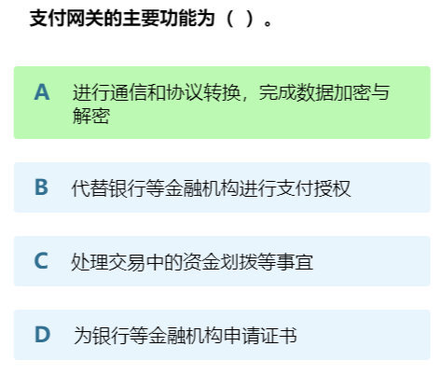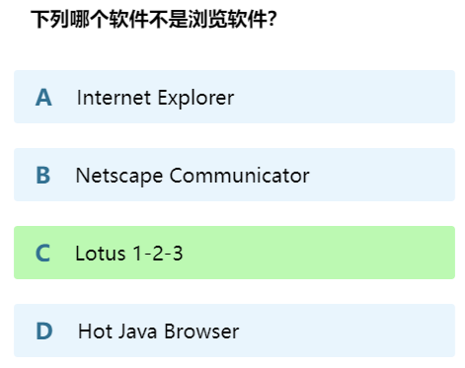
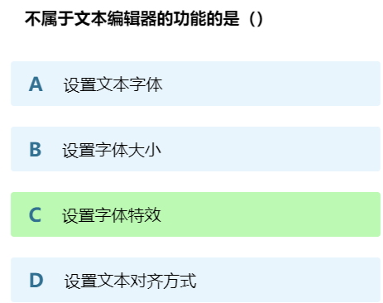
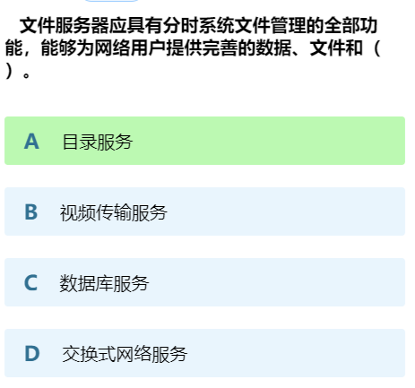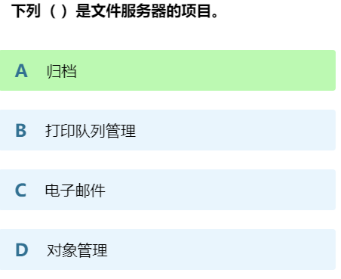

133~156 软件工程

基础概念
关注如何规划、设计、构建和维护高质量的软件应用程序。它涵盖了从需求分析到代码编写、测试、项目管理和质量保证的全过程，旨在提供可靠、高效和可维护的软件解决方案
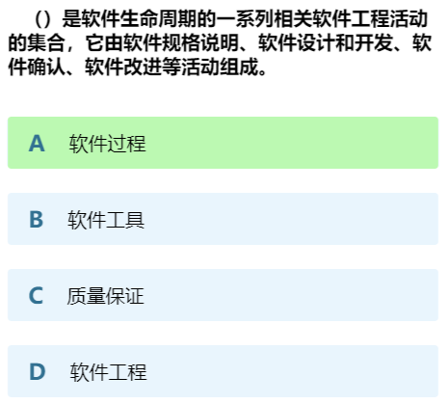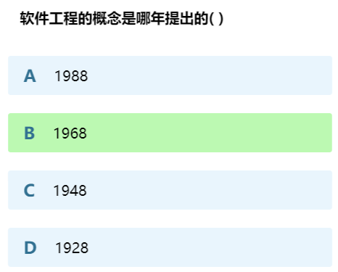

软件危机：
成本和进度问题：软件开发项目往往超出预算，而且交付时间经常被推迟。这导致项目的成本超支和不符合原定的时间表。
质量问题：许多软件项目在交付后经常出现质量问题，包括缺陷、错误和不稳定性。这可能导致客户的不满和额外的维护成本。
需求变更：客户需求的频繁变更是导致软件项目困难的原因之一。需求的不断变更会增加项目的复杂性和不确定性。
复杂性增加：随着软件系统的复杂性不断增加，开发人员面临更多的挑战，包括设计、测试和维护。复杂性的增加会增加项目的风险。
技术问题：软件开发需要使用新技术和工具，但这些技术和工具可能不成熟或难以使用，从而导致技术问题和困难。
管理问题：软件开发项目的管理可能不当，缺乏适当的计划、监控和控制。管理问题可以导致项目的混乱和失败。
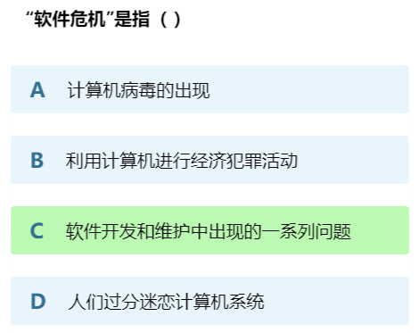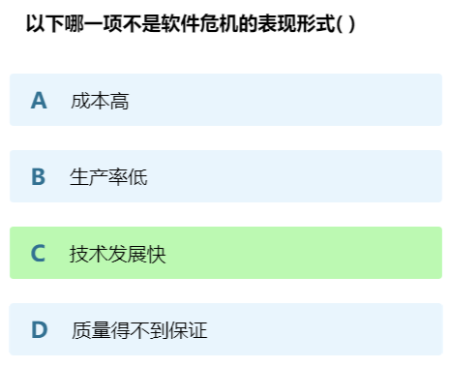

软件工程概论
软件工程是一门系统性学科，关注如何构建高质量、可维护的软件应用。
基本原则：模块化、可重用性、文档化等。
三要素：方法、工具和过程。
方法（Methods）：
一组系统化的原则、规则和实践，用于规划、设计、构建和维护软件系统。它们提供了一种指导性框架，帮助开发团队有效地管理项目，确保质量和可维护性。
作用：方法指导开发团队如何分析需求、设计系统、编写代码、进行测试以及管理项目的各个方面。它们确保开发过程按照良好的实践进行，以降低错误和提高效率。
示例：敏捷方法、瀑布模型、结构化分析和设计、面向对象分析和设计等都是不同的软件工程方法。
工具（Tools）：
软件工程工具是用于支持和自动化开发过程的软件应用程序或系统。这些工具可以涵盖各个阶段，包括需求管理、建模、编程、测试、版本控制、项目管理等。
作用：工具有助于开发团队提高生产力、质量和协作效率。它们可以提供自动化、可视化和分析功能，从而更好地支持开发过程。
示例：常见的软件工程工具包括代码编辑器、集成开发环境（IDE）、版本控制系统（如Git）、项目管理工具（如Jira）、测试自动化工具（如Selenium）、需求管理工具等。
过程（Process）：
软件工程过程是一组相互关联的活动、任务和角色，用于管理和执行软件项目的不同阶段。它们确定了项目的组织结构、流程和时间表。
作用：过程规定了项目的执行步骤、沟通和协作方式，确保项目按照计划和预期进行。它们有助于管理风险、质量和资源。
示例：软件开发过程可以采用不同的方法和框架，如瀑布模型、敏捷方法、Scrum、Kanban等。每种过程都有其自己的规则和流程。

这三个要素共同协同工作，以支持软件工程项目的成功。方法提供了指导原则，工具提供了支持和自动化，而过程规定了如何协调和管理团队的工作。通过合理地使用方法、工具和过程，可以提高软件项目的效率、质量和可维护性。
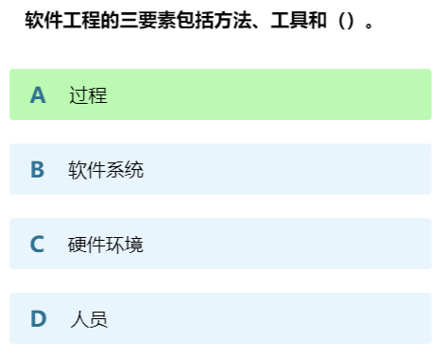

软件开发生命周期
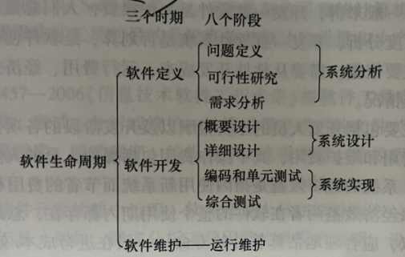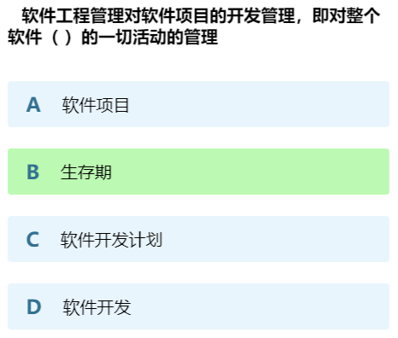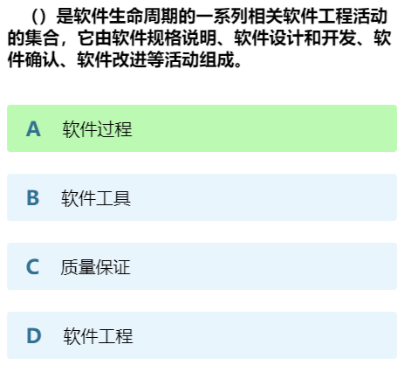

软件过程模型：
软件过程模型是软件开发的一种组织框架或方法论，它定义了软件项目的各个阶段、活动、任务和交付物，以及这些元素之间的关系。软件过程模型有助于规范和管理软件开发项目，确保项目按照一定的步骤和规则进行。

瀑布模型：
瀑布模型是一种线性和顺序的软件开发方法，将整个开发过程划分为一系列阶段，每个阶段的输出作为下一个阶段的输入。
阶段：典型的瀑布模型包括需求定义、系统设计、编码、测试、集成和维护阶段，各阶段按照顺序依次进行。
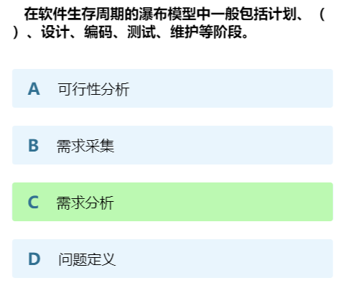
特点：瀑布模型强调在进入下一个阶段之前必须完成前一个阶段，且通常不支持大规模的变更或修改。这种方法适用于那些需求相对稳定且明确定义的项目。
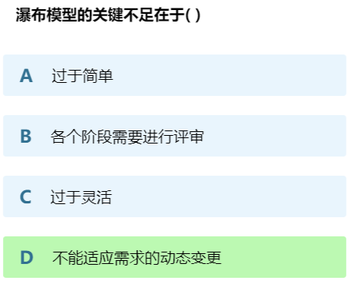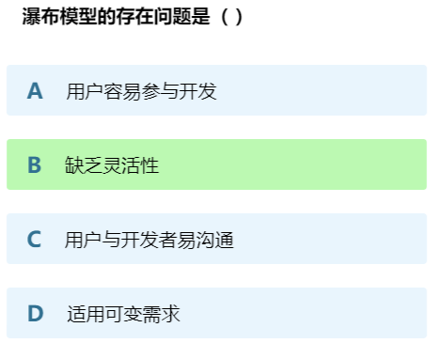

迭代模型：
迭代模型强调在多次迭代中开发软件，每次迭代都会增加新的功能或改进已有功能。每个迭代包括需求分析、设计、编码和测试等活动。迭代模型适用于需求不断变化或不明确的项目。

增量模型：
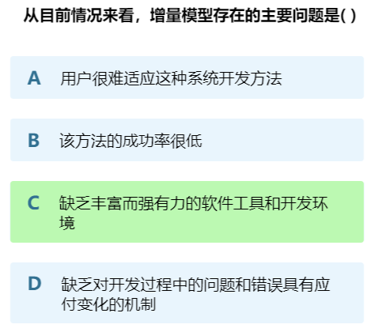
增量模型类似于迭代模型，但每个迭代都是为系统添加新的功能，而不是仅仅对已有功能进行改进。增量模型允许逐步构建系统，每个增量都是可用的子系统。

螺旋模型：
螺旋模型（Spiral Model）是一种软件开发过程模型，它强调了风险管理和系统评估的重要性。这个模型于1986年由Barry Boehm提出，并是一种迭代型和渐进式的过程模型。螺旋模型通过多次迭代的方式，以逐步构建软件系统，每个迭代通常包括以下活动：
计划（Planning）：在每个迭代开始时，定义项目的目标、约束、风险分析和资源规划。确定项目计划，包括预算、进度和人员分配。
工程（Engineering）：在工程阶段，进行需求分析、设计、编码、测试和集成等活动，以根据计划创建软件系统的新版本。
评审和风险分析（Evaluation and Risk Analysis）：在每个迭代的末尾，对软件系统进行评审和风险分析。这包括评估已完成的工作，识别风险，并确定下一步的行动。
演示（Demonstration）：在每个迭代的末尾，演示已开发的系统的一部分或功能，以获取用户或利益相关者的反馈。
螺旋模型的核心思想是将风险管理贯穿于整个软件开发过程中。在每个迭代中，重点放在识别、评估和管理风险上，以降低项目失败的风险。如果在评审和风险分析阶段发现了潜在的问题，可以采取相应的纠正措施，并在下一个迭代中进行修正。
螺旋模型的优点包括：
强调风险管理：有助于早期识别和解决潜在问题，减少项目失败的风险。
灵活性：允许根据需求的变化进行调整和修改。
用户参与：在每个迭代中进行演示，用户可以提供反馈，确保满足他们的需求。
螺旋模型适用于复杂的项目，尤其是那些需求不断变化、风险较高或需要紧密监控的项目。虽然螺旋模型有助于管理风险，但也可能涉及更多的成本和时间，因为它需要多次迭代。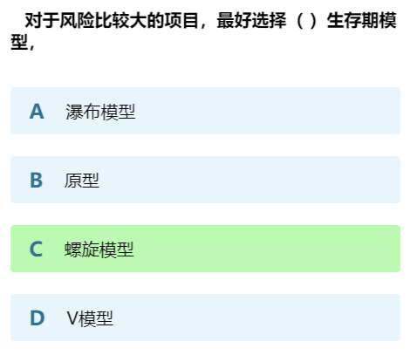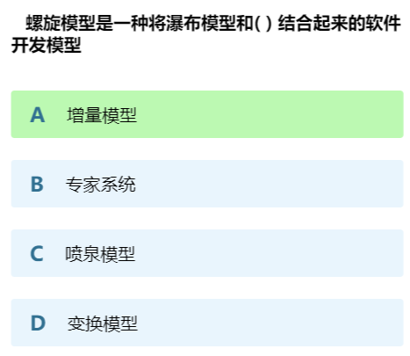

敏捷方法：
敏捷方法是一种迭代和适应性的软件开发方法，强调合作、快速交付和不断改进。它允许在项目的不同阶段灵活地调整需求和优先级。
原则：敏捷方法包括一系列原则，如个体和互动胜过流程和工具、可工作的软件胜过详尽的文档、客户合作胜过合同谈判等。
迭代开发：敏捷方法通常将开发过程分解为短周期的迭代，每个迭代通常持续2至4周，开发团队在每个迭代中交付部分功能。
变更容忍性：敏捷方法更易适应需求变更，因为它鼓励与利益相关方的频繁互动和反馈。
Scrum 和Kanban：敏捷开发方法包括多种实践，如Scrum和Kanban，它们提供了指导开发团队如何组织工作和迭代。

V模型（V-Model）：
V模型与瀑布模型有些类似，但它强调在每个开发阶段之后有相应的测试阶段。每个开发阶段都与测试阶段相对应，确保系统满足规范和需求。

快速应用开发（RAD）：
快速应用开发是一种加速系统开发的方法，通常涉及原型开发、迭代和用户参与。它旨在快速生成原型，并在用户的反馈下迭代改进。

软件定义

可行性分析
（Feasibility Analysis）是软件工程中的一项重要活动，用于评估和确定计划的软件项目是否可行。它有助于项目团队和利益相关方了解项目的可行性和可行性风险。
可行性分析通常包括以下几个方面的评估：
技术可行性：这涉及评估是否有适当的技术能力和资源来开发所需的软件。这包括硬件、软件、技术框架和工具的可用性。
经济可行性：经济可行性评估项目是否在预算内。这包括项目的成本估算、资源需求、预期收益以及投资回报率分析。
操作可行性：操作可行性考虑了项目实施后，组织是否有足够的资源、技能和流程来维护、支持和使用新软件。
法律和法规合规性：这方面的可行性涉及了解项目是否遵守法律、法规和知识产权规定。这可能包括数据隐私法规、知识产权问题等。
时间可行性：时间可行性评估项目是否能够按计划和时间表完成。这包括项目的进度和交付时间。
市场可行性：市场可行性考虑了项目是否满足市场需求，以及是否有足够的市场潜力支持项目。
可行性分析的结果可能是肯定的，也可能是否定的。如果可行性分析显示项目不可行，那么项目可能需要重新评估或被放弃。如果可行性分析结果是积极的，那么项目可以继续进一步的规划和开发。
可行性分析是项目规划的关键步骤，有助于确保资源不被浪费在无望的项目上，而是用在有望成功的项目上。这有助于降低项目失败的风险，提高项目的成功机会。
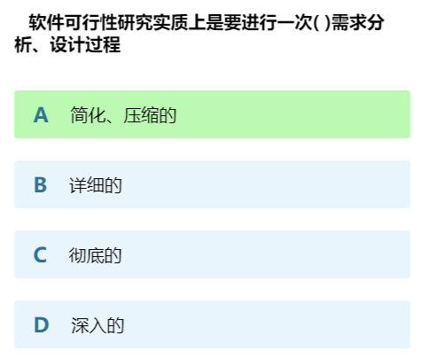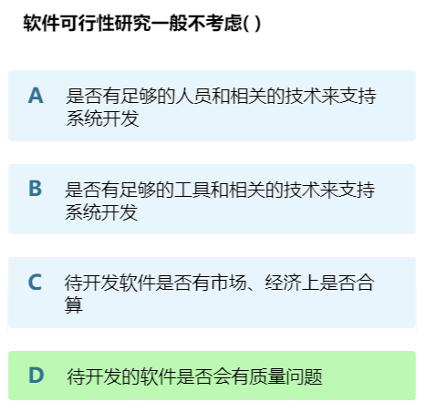

模型

系统流程图
是一种用于描述系统中各个组成部分之间交互和信息流动的图形表示工具。系统流程图通常用于可视化整个系统的运作方式，包括系统内的各个子系统、模块、数据流和控制流。
以下是系统流程图的一些常见要素和特点：
模块和子系统：
系统流程图将系统分解为不同的模块或子系统，每个模块表示系统中的一个功能单元。这些模块通常用框或矩形表示，并带有描述性的标签，以说明其功能。
数据流：
数据流用箭头表示，表示数据或信息在系统内部和各模块之间的传递。箭头的方向表示数据的流动方向。数据流可以是输入数据、处理数据和输出数据。
控制流：
控制流用线条表示，表示控制信号或指令在模块之间的传递，以控制系统的流程。控制流通常用虚线或实线表示，以区分不同类型的控制。
决策和条件：
系统流程图可以包括条件语句和决策点，表示根据不同条件执行不同的操作或路径。这些通常用菱形表示，并包括描述性的条件。
开始和结束点：
系统流程图通常以开始点和结束点作为标志，表示流程的起始和结束。开始点通常是一个圆形，结束点通常是一个椭圆形。
并行流程：
系统流程图可以描述并行执行的流程，表示多个模块或操作可以同时进行。

系统流程图有助于理解和传达系统的整体结构和运作方式，因此它们常用于需求分析、系统设计和文档编制。这些图形工具对于软件工程师、项目经理和其他利益相关者来说都是有用的，因为它们提供了系统的高层次概述，有助于确保系统满足需求并达到预期的功能。

数据流图DFD
（Data Flow Diagram，DFD）
DFD是一种图形表示工具，用于描述系统中数据如何流动和被处理。它包括数据流、过程、数据存储和外部实体之间的关系。
用于分析信息处理系统的功能和流程，帮助识别数据流向、处理逻辑和数据存储。
过程（Process）：
过程表示系统中的功能或操作，它接收输入数据流，执行某些处理，并生成输出数据流。过程通常用圆形或椭圆形表示，并用描述性名称标识，例如"订单处理"或"支付验证"。
数据流（Data Flow）：
数据流代表在系统中流动的数据或信息。数据流用箭头表示，箭头的方向表示数据的流动方向。数据流可以是外部数据流（表示系统与外部实体之间的数据交互）或内部数据流（表示系统内部不同部分之间的数据交互）。
数据存储（Data Store）：
数据存储表示系统中的数据存储或数据库。它通常用矩形表示，其中有一个卷曲的边表示数据存储，同时用描述性名称标识，例如"客户数据库"或"订单文件"。
外部实体（External Entity）：
外部实体代表与系统交互的外部实体或参与者。外部实体通常用矩形表示，其中有一些描述性名称标识，例如"客户"或"供应商"。
DFD的基本思想是描述数据如何从外部实体进入系统，经过一系列过程和数据存储，最终返回给外部实体。数据流图的层次结构可用于分解系统的复杂性，将系统划分为更小的模块和子系统，从而更容易理解和分析系统的工作方式。通常分为多个层次，从高级别的上下文图开始，逐渐详细化为较低级别的子系统图，以逐步展开和细化系统的描述。这有助于在不同抽象级别上对系统进行分析和设计。
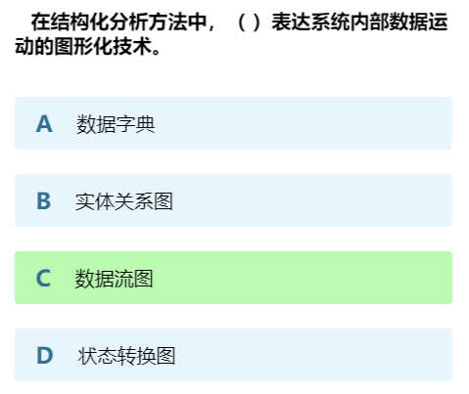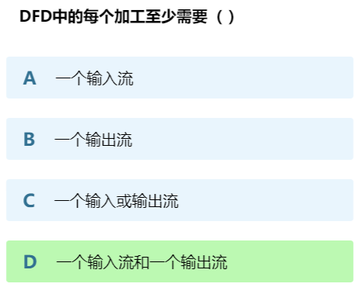
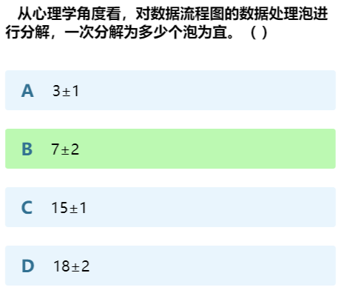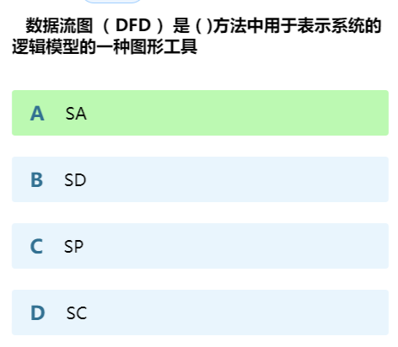""Structured Analysis" 结构化分析方法

数据字典
数据字典（Data Dictionary DD）是结构化分析的又一有力工具 数据流图描述了系统的分解 但没有对图中的各个成分进行说明 数据字典是为数据流图中的每个数据流、数据储存、数据处理以及组成数据流或文件的数据项做出说明 数据字典的作用是在软件分析和设计过程提供数据描述 是数据流必不可少的辅助资料 数据流和数据字典共同构成系统的逻辑模型 二者缺一不可
数据字典是一个详细的数据库和数据存储结构的目录或索引，是关于数据信息的集合，是数据流图中所有元素的定义的集合，其中包含了有关数据元素、表、字段、数据类型和其它数据相关信息的描述。
数据字典用于记录和管理系统中使用的数据，以确保数据的一致性、完整性和可理解性。它为开发人员提供了数据定义和参考。
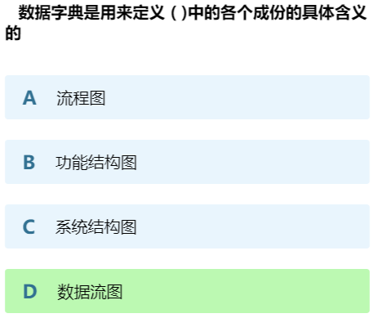

状态转换图
状态转换图（State Transition Diagram）是用于描述系统中各种对象或实体的状态及其状态之间的转换的图形工具。
用于建模系统中特定对象的行为和状态变化，通常用于描述有限状态机和自动控制系统。
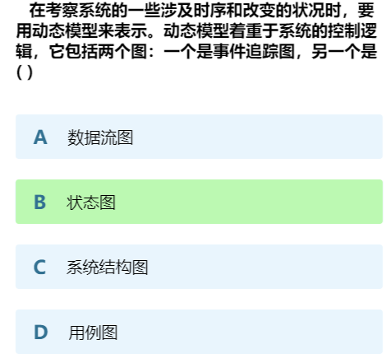

实体关系图（Entity-Relationship Diagram，ERD）：
ERD是用于描述系统中的实体（通常是数据库中的表）以及它们之间的关系的图形表示工具。
ERD用于可视化数据库结构，标识实体、属性和关系，有助于数据库设计和数据模型的理解。

这些建模工具在不同方面的软件工程过程中有不同的应用，用于帮助开发团队更好地理解、分析和设计系统。数据字典有助于数据管理和一致性，实体关系图有助于数据库设计，数据流图有助于流程分析，状态转换图有助于建模对象的行为。根据项目的需求和复杂性，可以选择使用这些工具的一个或多个来支持软件开发过程。

成本-效益分析
成本效益分析（Cost-Benefit Analysis）是一种用于评估项目、投资或决策的方法，它通过比较成本和收益来确定是否值得采取某项行动。成本效益分析通常用于权衡资源投入和产出，以便做出明智的经济决策。
以下是成本效益分析的关键要点：
目的：成本效益分析的主要目的是确定项目或决策的经济可行性。它帮助决策者了解投资或采取特定行动是否会产生比成本更高的收益。
数据收集：成本效益分析需要收集有关项目或决策的所有相关成本和收益的数据。这些成本可以包括直接成本（如设备、人力资源、材料）和间接成本（如维护、培训、运营成本），而收益可以是直接的（如销售收入、节省的成本）或间接的（如提高声誉、减少风险）。
时效性：成本效益分析通常需要考虑时间价值。这意味着未来的成本和收益需要以适当的贴现率进行调整，以反映今天的价值。
比较：一旦收集了成本和收益数据，就需要进行比较。一种常见的方法是计算成本与收益的净现值（Net Present Value，NPV），净现值为未来收益减去未来成本的总和。如果NPV为正数，说明项目或决策预计会产生正的经济效益。
敏感性分析：成本效益分析也应该考虑不确定性。因此，敏感性分析用于确定项目结果对关键参数变化的敏感性。这可以帮助决策者了解在不同情境下项目的经济效益。
决策：最终，成本效益分析的结果将用于决策。如果项目的NPV为正，可能会推荐采取该项目。如果NPV为负，可能需要重新评估项目或考虑其他决策。
成本效益分析在各种领域都有应用，包括投资、基础设施项目、环境政策、医疗决策和商业投资。它是一种有助于决策者明智选择的强大工具，因为它将经济可行性和效益清晰地呈现出来，有助于做出明智的决策，以充分利用有限的资源
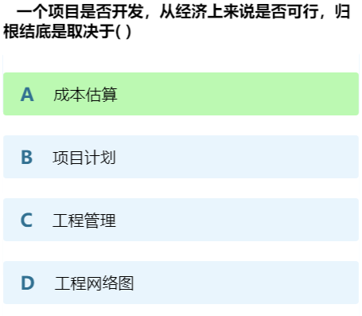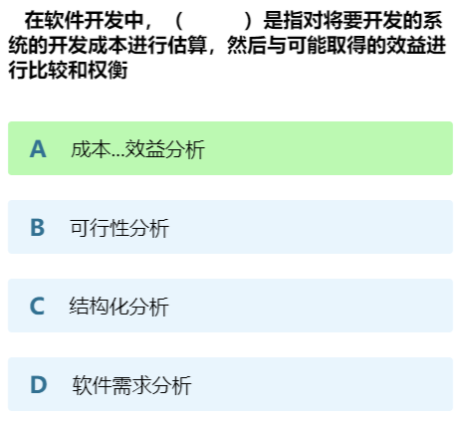
COCOMO（Constructive Cost Model）是一种用于估算软件开发项目成本、资源和时间的经验模型。基于历史数据和项目参数，可以帮助项目管理者和团队预测开发项目的成本和时间，并进行资源分配。
Putnam 成本估算模型将软件开发看作是一个工程项目，具有一定的规模和复杂性。
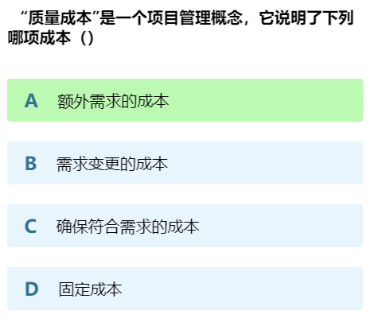
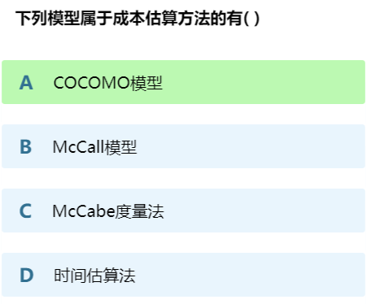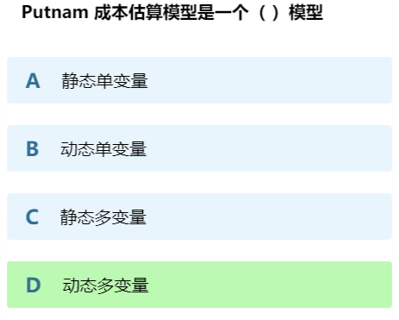
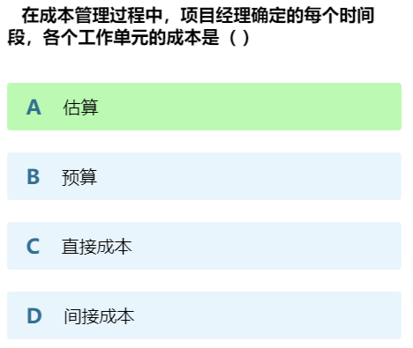
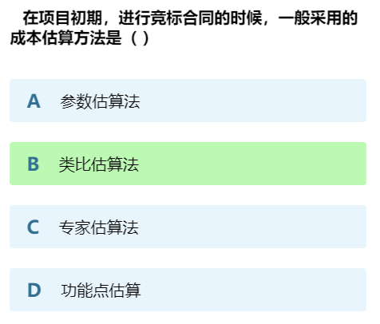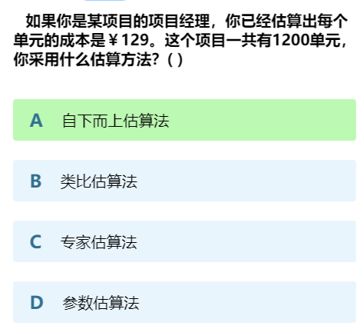
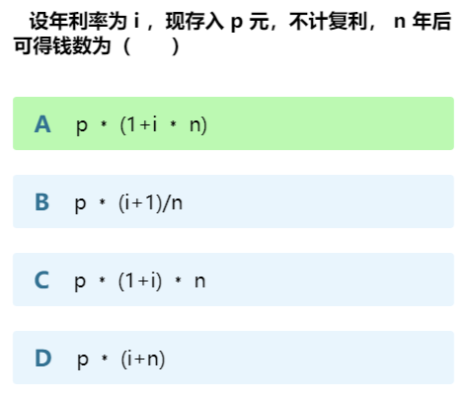

需求分析
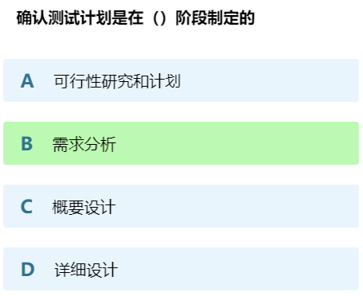
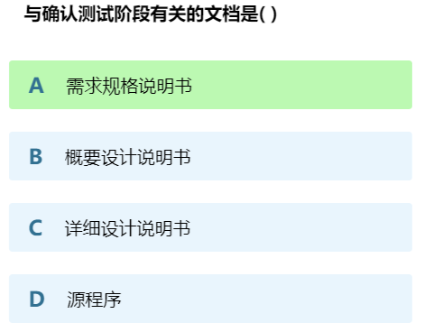
软件本质是为了实现用户需求 如果曲解了需求 做的再好也无济于事 所以首先就要确定好 到底要做什么 在这个过程中 要采取有效的沟通技术 且须对分析的结果严格审查验证 相较于后期的修复成本 在此阶段的修复成本是非常低的 更凸显了需求分析的重要性 当然 需求分析的最终阶段性结果是软件需求规格说明书
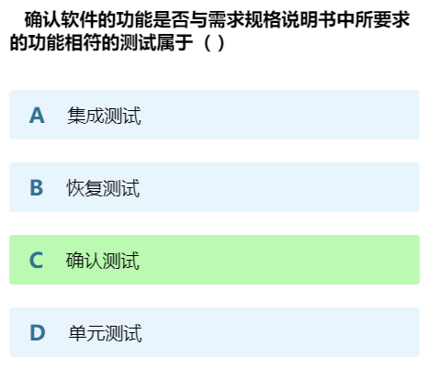
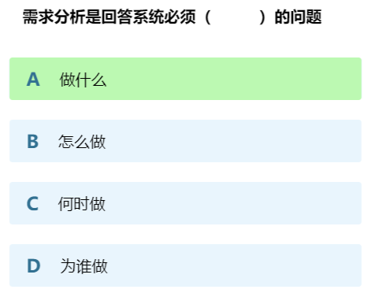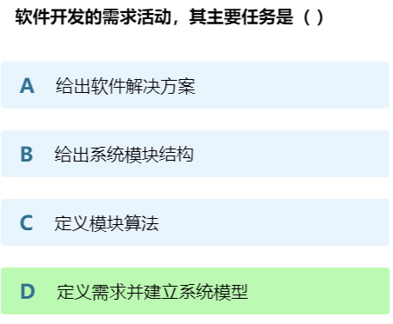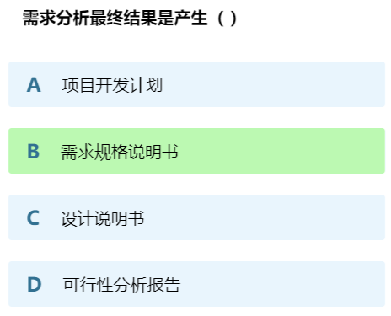

一般来说 需求分析可划分为需求获取 分析建模 需求描述 需求验证4阶段
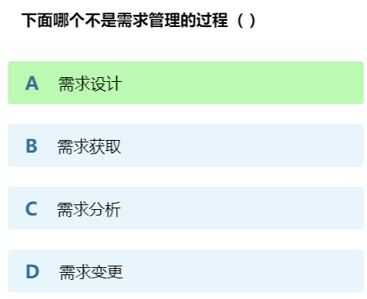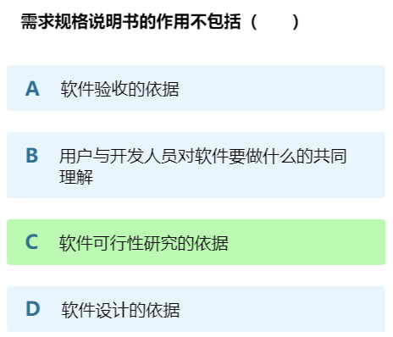

需求获取:
从项目的相关方（如用户、客户、领域专家）中获取有关他们期望的软件系统功能、性能、约束和期望的过程。这通常包括对话、会议、访谈、问卷调查和观察等方式。
需求获取是需求工程的起始点，它确保开发团队了解用户的需求和期望，以便构建一个满足这些需求的软件系统
结构化需求分析（SA）中 有三种方式获取需求：访谈、简易的应用规格说明技术、快速原型法（P71）
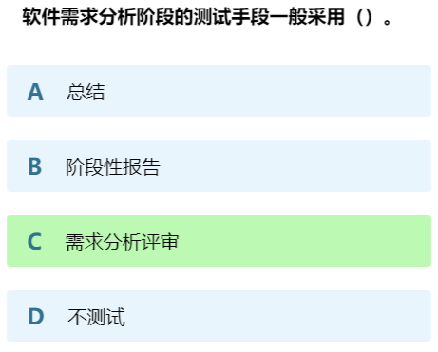
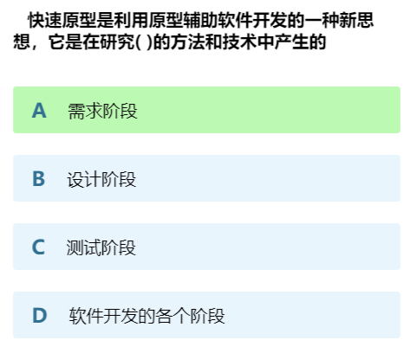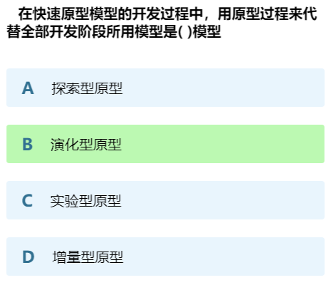

需求分析与建模:
将从需求获取阶段获取的信息进行整理、分类和分析的过程。涉及使用不同的建模工具和技术来表示需求，如数据流图、用例图、状态图、系统流程图、实体联系图、类间关系图
需求分析与建模有助于理清需求的结构，识别需求之间的关系，确保需求的完整性和一致性，以及帮助团队更好地理解项目的范围和复杂性。

需求描述:
将分析和建模结果转化为可验证的文档，通常包括需求规格文档、用例规约、功能规范等。这些文档清晰地描述了软件系统的各个方面，包括功能、性能、接口、安全性等。
是项目团队理解和实现需求的基础，它提供了一个明确的参考框架，确保团队和相关方对需求有一致的理解。

需求验证:
确保需求描述中的需求符合相关方的期望和项目的目标的过程。这通常涉及与相关方进行会议、评审、确认和验证活动，以确保需求的正确性和可满足性。
有助于消除潜在的需求错误和不一致性，确保软件开发项目以正确的方式开始，并减少项目后期的修改成本。

功能需求/非功能需求
功能需求：
描述了软件系统必须执行的具体任务、功能和操作。这些需求指定了系统如何响应用户的输入、处理数据、执行计算、支持交互等。
例如，在一个电子邮件应用程序中，功能需求可以包括"用户能够创建新电子邮件"、"用户能够发送电子邮件"等任务描述。
描述方式：功能需求通常以用例模型、功能规范、用户故事等方式进行描述。这些描述帮助开发团队明确了解用户期望的系统行为。
非功能需求：
是软件系统的额外要求，通常关注系统的质量、性能、安全性、可用性等方面。它们描述了系统应如何表现，而不是系统应该做什么。
示例：非功能需求可以包括性能要求（响应时间、吞吐量）、安全性需求（数据加密、访问控制）、可用性需求（系统的可靠性和可维护性）等。
描述方式：非功能需求可以以规范、指南、性能指标或安全策略的形式进行描述。它们通常以度量标准和约束条件的方式进行明确定义。
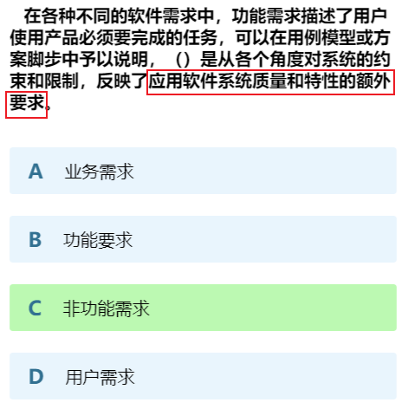

面向对象分析
（Object-Oriented Analysis，OOA）是软件工程领域中的一种方法，用于对系统的需求进行建模。它强调系统中的对象、类、关系和行为，并将系统的各个方面抽象为对象，从而更好地理解和描述系统的需求和设计。
面向对象分析的主要目标是识别系统中的实体（对象）和它们之间的关系，以及定义这些实体的属性和行为。这有助于软件开发团队更好地理解系统的组成部分，从而能够更有效地满足用户需求。
需求获取：与项目的利益相关方合作，了解和收集系统的需求和期望。
问题领域建模：将需求转化为问题领域的对象、类和关系。这通常使用类图、用例图、时序图等建模工具来表示。
分析类和对象：分析需求以确定哪些类和对象是系统中的重要组成部分，并定义它们的属性和行为。
关系建模：确定各个对象之间的关系，如继承、关联、依赖等。
行为建模：描述对象的行为，通常使用状态图、活动图和时序图等来表示对象的生命周期和交互。
验证和确认：与利益相关方合作，确保面向对象分析模型满足需求，以便继续进行面向对象设计和开发。
总之，面向对象分析是一种用于系统需求建模的方法，它有助于将用户需求抽象为对象、类和关系的模型，为后续的设计和开发提供了基础。这个方法有助于提高系统的可维护性、扩展性和质量。
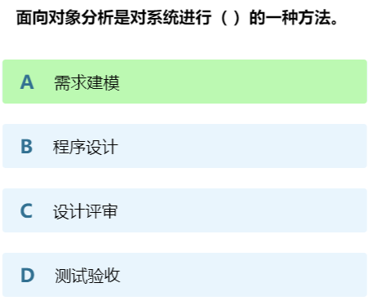

软件开发
概要设计 详细设计 编码 测试

软件设计
在软件开发过程中，软件设计是指在实际编写代码之前，开发人员将系统的功能、结构和行为进行详细规划和描述的阶段。在软件设计阶段，开发人员通常会创建程序的详细描述，包括算法、数据结构、流程、处理逻辑等，以确保软件能够按照预期运行。这个描述对于将问题转化为可执行代码至关重要，因此它通常是软件设计的核心部分。
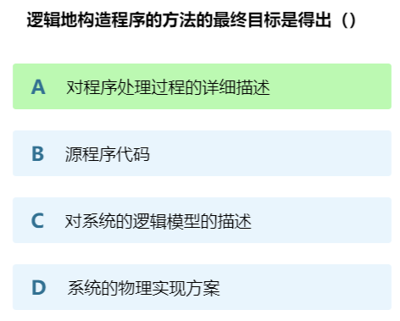

总体设计（概要设计）
在需求分析取得正式结果的基础上开展的软件开发工作 是软件开发时期的第一阶段工作 对开发时期的其他后继工作具有统筹作用（需求分析后，详细设计前）
在概要设计中，系统的整体结构和组件之间的关系被定义，但不涉及具体的算法、数据结构或编程语言。这一阶段主要关注系统的高层次结构，包括模块划分、主要组件、交互方式和数据流。概要设计的目标是为详细设计提供一个框架，使开发人员能够更好地理解系统的整体架构。
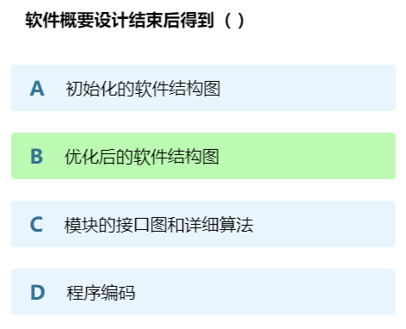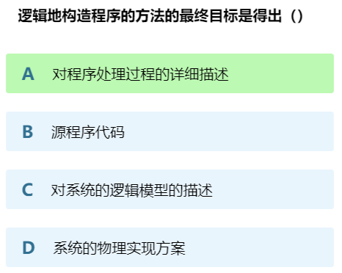
两个阶段：系统设计阶段：确定系统的具体实现方案；结构设计阶段：确定软件的结构
九个步骤：设想供选择的方案 选取合理的方案 推荐最佳方案 功能分解 设计软件结构 数据库设计 制定测试计划 编写文档 审查和复审
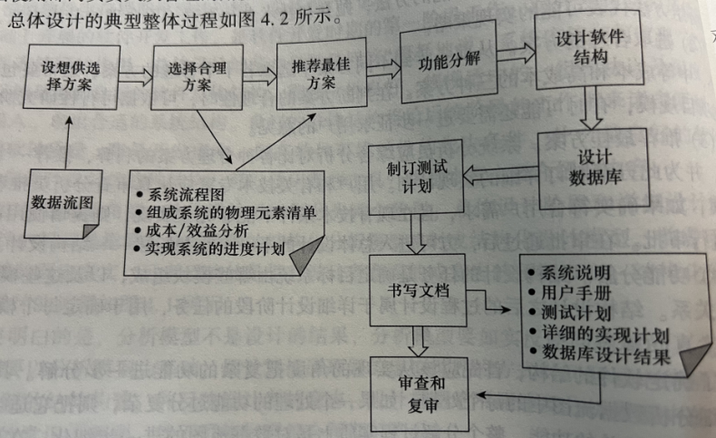

模块化设计：
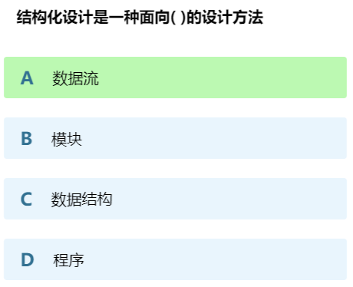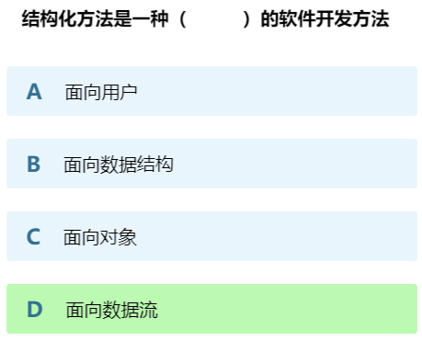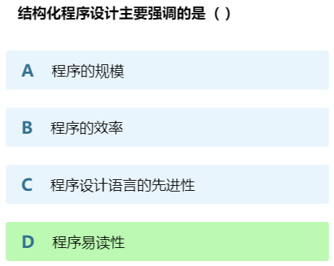
模块化设计涉及将系统分解成独立的模块或组件。每个模块负责特定的功能或任务，这样开发人员可以独立开发、测试和维护它们。
抽象：将系统的功能分解为独立的任务和子功能。每个模块应负责一个明确定义的功能。
接口定义：为每个模块定义清晰的接口，包括输入、输出和数据结构。这有助于模块之间的通信和集成。
独立性：确保每个模块尽可能独立，不过分依赖其他模块的内部细节。
封装：将模块的内部实现细节封装起来，只暴露必要的接口和信息，防止不必要的依赖。
单一职责原则：每个模块应该有一个单一的职责，而不是过多的职责。
信息隐藏：模块应该隐藏其内部实现细节，只暴露对外所需的信息。
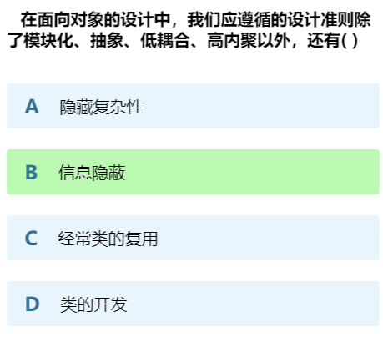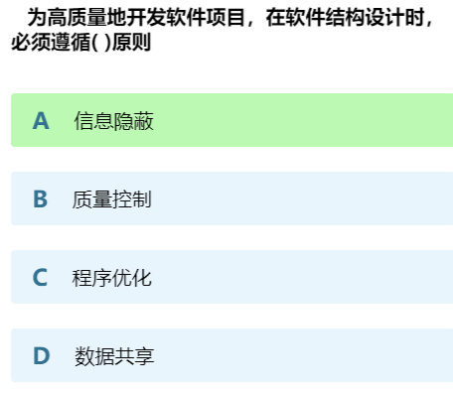

耦合
"耦合"是一个关键概念，用于描述不同模块、组件或对象之间的相互依赖程度。耦合程度反映了一个模块与其他模块之间的联系有多紧密，高度耦合的模块通常难以重用、维护和理解。
降低耦合有助于提高软件的模块化、可维护性和可扩展性。

耦合度（Coupling）：
耦合度是用来度量模块之间相互关联程度的指标。它可以分为高耦合和低耦合。高度耦合的模块会依赖于其他模块的内部实现细节，而低耦合的模块则相对独立。

控制耦合（Control Coupling）：
控制耦合表示一个模块通过控制参数或控制变量来影响另一个模块的行为。这种耦合类型通常被视为较紧密的耦合。
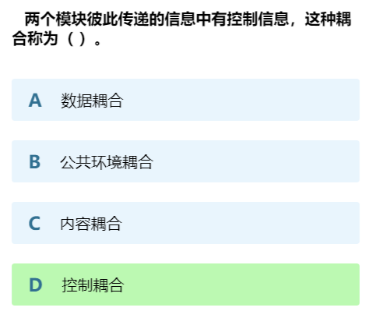

数据耦合（Data Coupling）：最弱（优）
数据耦合是指一个模块通过参数传递数据给另一个模块，但不影响其内部逻辑。这种耦合通常比控制耦合更松散。
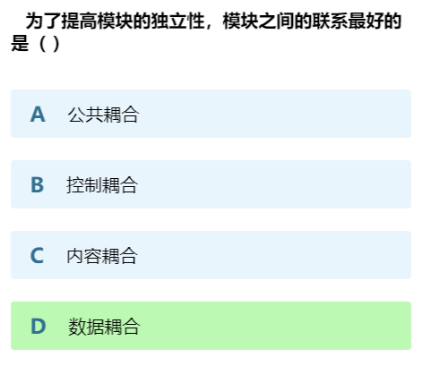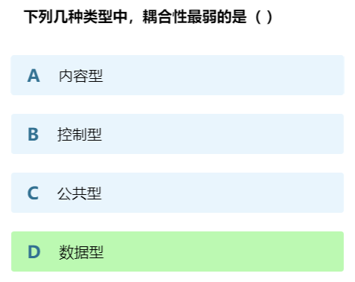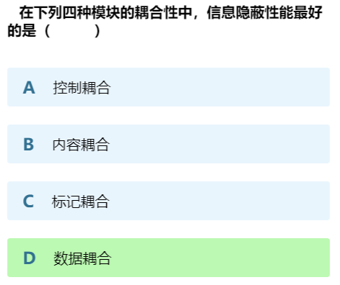

内容耦合（Content Coupling）：
内容耦合表示一个模块直接访问另一个模块的内部数据或实现细节，这是一种最紧密的耦合，通常应该避免。
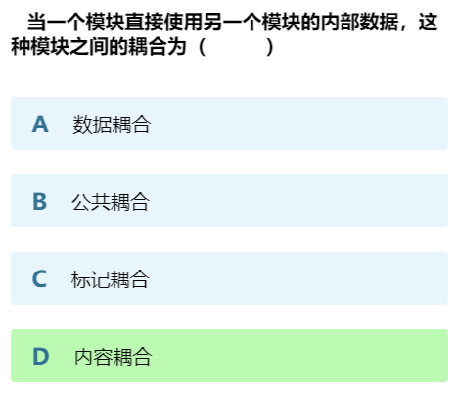

松散耦合（Loose Coupling）：
松散耦合是一种设计原则，鼓励模块之间的独立性和相对独立的互操作。松散耦合使得模块更容易被替换、重用和理解。

紧密耦合（Tight Coupling）：
紧密耦合表示模块之间的依赖性很高，一个模块的更改可能会影响其他模块。紧密耦合通常导致软件的脆弱性和难以维护。

耦合分析（Coupling Analysis）：
耦合分析是一种评估软件系统中模块之间耦合程度的方法。它有助于发现高耦合的部分，并采取措施来减少耦合度，从而改善系统的质量。

减少耦合是软件工程中的一个重要目标，因为它有助于构建更灵活、可维护和可扩展的软件系统。通过设计松散耦合的模块，可以降低系统中不同部分之间的依赖性，使得软件更容易适应变化和维护。

内聚
内聚（Cohesion是一个用于描述模块或组件内部相关性和功能一致性的概念。内聚度表示一个模块内部各个部分相互关联，共同完成某一特定任务或功能的程度。高内聚意味着模块内的元素紧密关联，低内聚意味着模块内的元素没有明显的关联。

内聚通常被分为以下几个级别，按照内聚度从高到低排列：

功能内聚（Functional Cohesion）：
在功能内聚的模块中，所有元素一起执行一个相关的功能，且没有其他明显的关联。这是最高级别的内聚，通常被认为是最理想的。
顺序内聚（Sequential Cohesion）：
在顺序内聚的模块中，元素按照特定的顺序执行，一个元素的输出是下一个元素的输入。虽然元素有关联，但没有直接的功能关系。
通信内聚（Communicational Cohesion）：
通信内聚的模块包括多个元素，它们之间没有直接的功能关系，但它们共享相同的数据，通常通过一些全局数据结构进行通信。
过程内聚（Procedural Cohesion）：
过程内聚的模块中的元素有一个共同的目标，但它们的功能关联较弱，通常是一组无关的操作的集合。
时间内聚（Temporal Cohesion）：
时间内聚表示模块内的元素在同一时间段内执行，但它们可能执行不同的任务或功能。这种内聚强调元素在时间上的关联，但它们之间可能没有明显的功能关系。举例来说，一个模块可能包括在同一时间段内记录日志、发送电子邮件和生成报告的任务，尽管这些任务在功能上不相关，但它们在时间上关联在一起。
逻辑内聚（Logical Cohesion）：
逻辑内聚表示模块内的元素在逻辑上关联，它们一起执行一些相关的功能。这种内聚强调元素之间的功能或逻辑关联，它们共同完成一个特定的任务或功能。举例来说，一个模块可能包括检查用户登录凭证、验证身份和授权访问的逻辑，这些任务在逻辑上相关联，因为它们一起支持用户身份验证。
非内聚（Non-Cohesion）：
非内聚的模块中的元素没有明显的相关性，它们执行各种不同的任务，没有明确的组织。

高内聚度通常被认为是良好的设计原则，因为它有助于提高模块的可维护性、可测试性和可重用性。模块内的元素应该紧密关联，以完成一个明确定义的任务，这样可以降低模块内部错误的风险，并使代码更易于理解和维护。
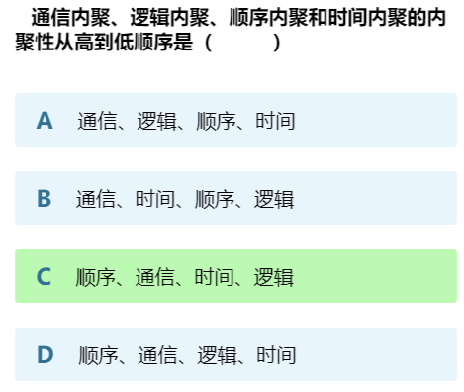

高内聚（High Cohesion）：
定义：高内聚指的是一个模块内部元素（函数、类、方法等）之间的关联程度或相关性。 在高内聚的模块中，元素应该紧密关联，共同服务于一个明确定义的目标或任务。
优势：高内聚有助于模块内部的可维护性、可理解性和独立性。一个高内聚的模块容易测试、修改和扩展，因为它的功能相关性强，模块内部的元素协同工作，实现单一的职责。
示例：一个高内聚的类应该包含与其职责相关的方法，而不包含与其职责无关的方法。例如，一个处理数据库操作的类应该包含数据库相关的方法，而不包含与用户界面无关的方法。

·低耦合（Low Coupling）：
定义：低耦合表示模块之间的关联程度很低，模块之间应该尽可能独立，不应该过多地依赖其他模块的内部实现细节。低耦合意味着模块之间的通信应该通过清晰的接口进行，而不是直接访问对方的内部数据或方法。
优势：低耦合有助于降低系统的复杂性，使得各个模块更容易替换、重用和维护。它也提高了系统的可扩展性，因为更容易添加新模块或修改现有模块，而不会对整个系统产生过多的影响。
示例：两个模块之间的低耦合可以通过定义清晰的接口，并仅通过接口进行通信来实现。模块之间不应该直接访问对方的内部数据或方法。
高内聚和低耦合是相辅相成的原则，它们有助于创建模块化设计，其中每个模块都有清晰的职责，且模块之间的依赖关系最小化。这有助于构建易维护、可理解和可扩展的软件系统。在设计和开发过程中，开发人员应该努力实现高内聚和低耦合，以提高软件质量和可维护性。

准则_概念（深度宽度扇入扇出）
深度 (Depth):
"深度"通常指的是软件结构中的层次结构或嵌套层次的深度。它表示一个模块、类、或函数调用链中的嵌套层数。较深的结构可能表明复杂性或多层次的依赖关系。
宽度 (Width):
"宽度"指的是在软件结构中模块、类、或函数之间的直接连接或依赖的数量。它表示一个模块或类与其他模块或类之间的直接关系。较宽的结构可能表明有多个组件直接相互作用。
扇入 (Fan-In):
"扇入"表示一个模块或函数被多少个其他模块或函数直接调用。它衡量了一个模块的复用程度和模块之间的依赖性。高扇入表示模块在多个地方被重复使用。
扇出 (Fan-Out):
"扇出"表示一个模块或函数直接调用多少个其他模块或函数。它衡量了一个模块的复杂性和其对其他模块的依赖。高扇出可能表明模块的责任过多或复杂。
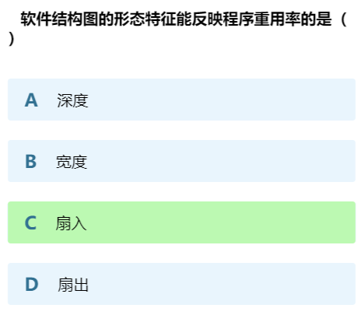

详细设计
详细设计阶段是在概要设计之后，直接面向编程和实施的阶段。
在详细设计中，概要设计的框架被细化，具体的算法、数据结构和编程语言的细节被确定。这一阶段涉及编程接口、函数和方法的定义，以及数据库架构、用户界面设计等具体实现细节。
详细设计的目标是为开发人员提供足够的信息，以便他们能够编写和测试实际的软件代码。
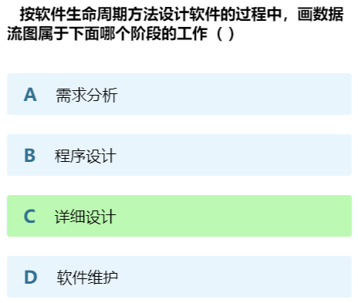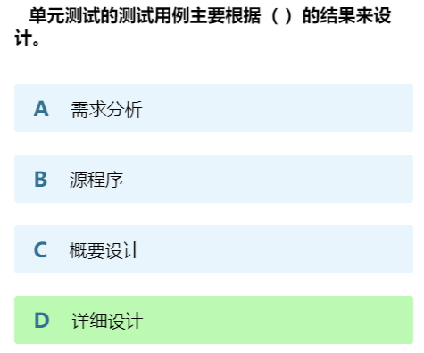
在概要设计和详细设计之间，设计师将系统的高级概念转化为具体的实现计划。这两个阶段是迭代的，通常需要多次调整和改进，以确保最终的软件系统满足用户需求，并且具有良好的质量和性能。概要设计关注系统的结构，而详细设计关注实现细节。

主要任务有六方面：
为每个模块进行详细的算法设计 确定算法 选择适当的工具表达算法的过程
对模块内的数据结构进行设计
对数据库进行物理设计
根据软件系统的类型 可能进行代码设计 网络系统设计 输入输出格式设计 系统配置设计 人机对话设计等
编写详细设计说明书
评审

工具
详细设计阶段通常使用各种工具和图形表示来帮助设计人员清晰地表达设计思路和决策。

结构图（Structure Chart "SC图" ）用于软件设计和分析的图形表示方法，用于展示软件系统的模块组织和结构。通常采用层次结构的方式来表示模块之间的依赖关系和组织结构。
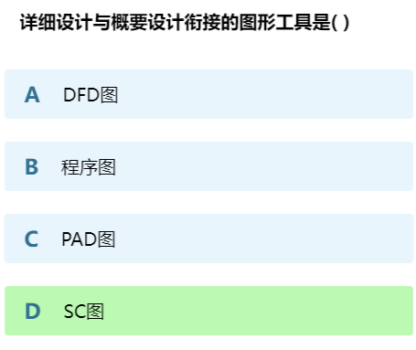

程序流程图 (Flowchart):
程序流程图是一种图形化表示方法，用于展示算法、流程和决策的逻辑结构。它包括各种流程框、连接线和决策框，有助于描述软件的操作流程。

IPO （Input、Process、Output）
用于概括和描述软件系统的功能，通常在需求分析和设计阶段使用。它有助于理解软件系统的输入和输出流程，以及核心的处理逻辑。这个模型可以用于识别系统的功能需求，规划软件的处理逻辑，并定义系统的交互和接口。
Input (输入)：表示软件系统接受的外部数据、信息或信号。输入通常是系统接收和处理的原始数据，可以来自用户、其他系统、传感器等。输入是软件系统开始处理的起点。
Process (处理)：表示软件系统的核心逻辑和算法，用于处理输入数据以执行特定任务或功能。处理包括数据的计算、操作、变换和控制，以满足系统的要求。
Output (输出)：表示软件系统生成的结果、响应或产出。输出是处理后的数据或信息，它通常是系统向用户、其他系统或设备提供的最终结果。

PAD图 (Program Action Diagram):
PAD图是一种图形化表示方法，用于描述程序或模块内部的操作流程。它包括动作框、流程线和决策框，有助于展示程序的内部操作。
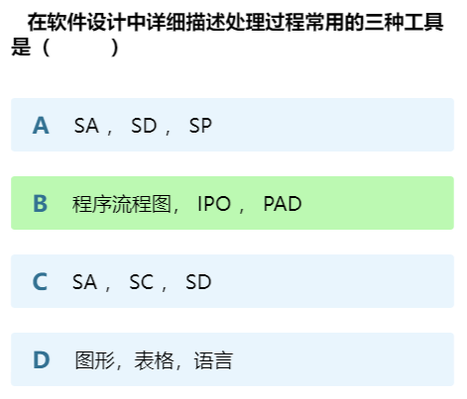

程序设计语言 (PDL - Program Design Language):
PDL 是一种用于描述程序逻辑的高级伪代码语言。它可以帮助设计人员编写可读性强的设计文档，详细说明软件的功能和逻辑。
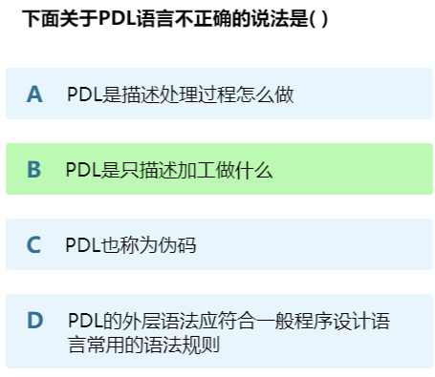

盒图 (Box Diagram):
盒图是一种图形表示，用于表示模块、函数或类的内部结构。每个盒子代表一个模块，内部包含输入、处理和输出等信息，有助于模块设计。

判定表 (Decision Table):
判定表是一种表示软件中复杂决策逻辑的方法。它将不同条件和操作映射到表格中，以便设计人员更容易理解和实现复杂的决策逻辑。

判定树 (Decision Tree):
判定树是另一种表示决策逻辑的图形方法，通过树状结构展示不同条件和操作之间的关系，有助于可视化决策流程。
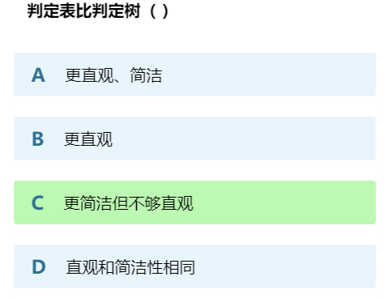

这些工具和图形表示方法可根据设计任务的需要选择。它们有助于设计人员更清晰地表达软件的设计思路，使其他团队成员能够理解和实施设计。此外，这些工具还有助于内部审查和评审，以确保设计的质量和一致性。在详细设计阶段，使用适当的工具可以提高设计的可理解性和可维护性。
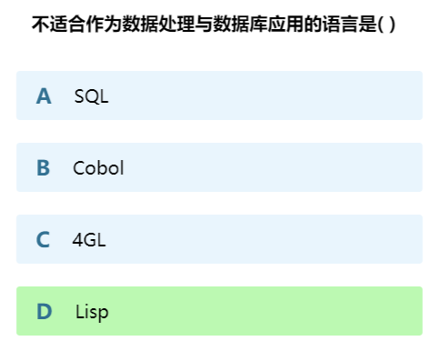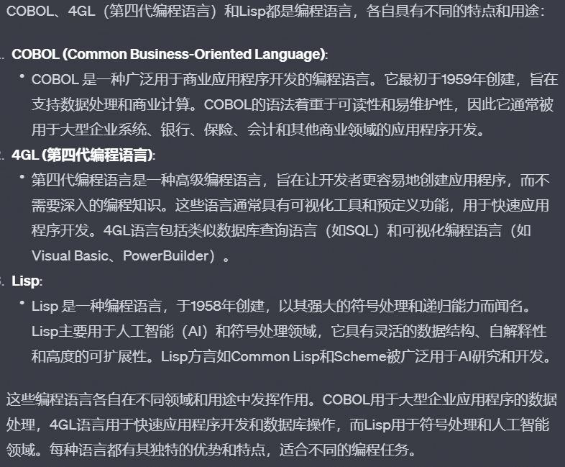

面向数据结构设计方法（Jackson）
Jackson Structured Programming是一种软件设计方法，旨在强调数据结构对于软件系统设计的关键性。它的创始人是Michael A. Jackson。这种方法主要侧重于设计和描述软件系统的数据结构，以便清晰地定义系统的内部表示和处理。
以下是 Jackson 结构化编程方法的一些关键原则和特点：
数据结构优先：
Jackson 方法将数据结构视为设计的核心。它强调首先定义数据结构，包括数据类型、记录、数组等，以便清晰地表示数据。
逐步细化：
设计过程是逐步细化的，从高层次的数据结构开始，逐步深入到更具体和详细的结构。这有助于设计人员逐步构建系统的内部表示。
数据结构图表：
Jackson 方法通常使用数据结构图表来描述数据结构，这些图表清晰地显示了数据之间的关系和结构。这些图表有助于团队理解系统的数据表示。
数据结构约束：
数据结构的定义通常包括对数据的约束和不变性的明确定义。这有助于确保数据的一致性和完整性。
分层结构：
设计通常采用分层结构，其中高层数据结构表示概念性的信息，而底层数据结构表示物理存储和细节。
自顶向下和自底向上：
设计方法支持自顶向下和自底向上两种方式。从高层次到底层的自顶向下设计有助于定义系统的总体架构，而自底向上设计有助于实现底层细节。
Jackson 结构化编程方法在软件工程领域具有一定的影响，尤其在处理大型和复杂系统的设计时，其强调数据结构的优势变得显著。它强调了软件系统的内部数据表示和处理的重要性，以支持可维护性、可读性和可理解性。
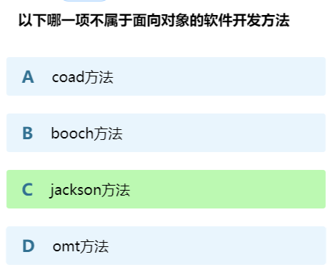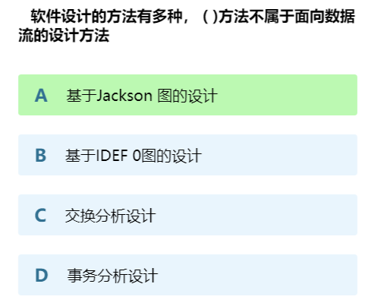

软件实现

编码和测试
编程语言：选择合适的编程语言。
编码标准和最佳实践：遵循良好的编码规范，提高代码质量。
软件测试：编写测试用例以验证代码。

软件测试
在产品投入运行前 对软件需求分析 设计和编码各阶段产品的最终检查 为保证软件开发产品的正确性完全性一致性 从而进行检测错误和修正错误的过程
软件测试的过程就是发现并改正软件缺陷的过程
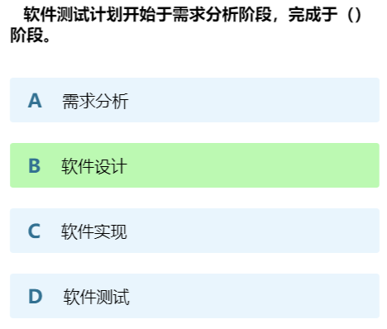
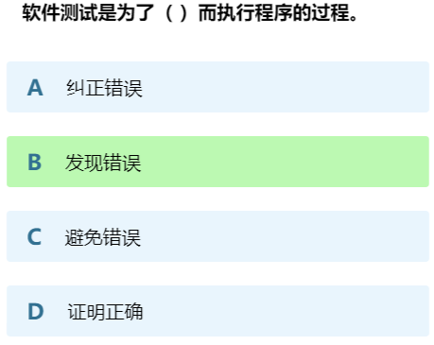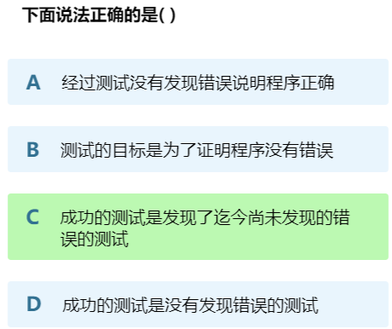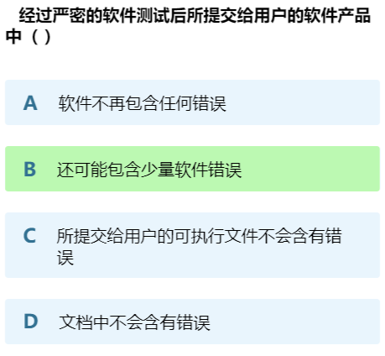
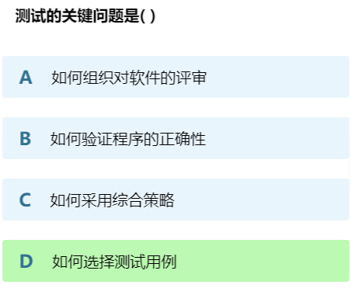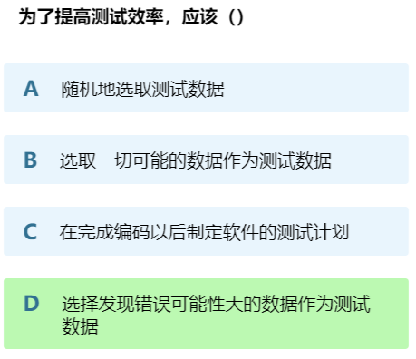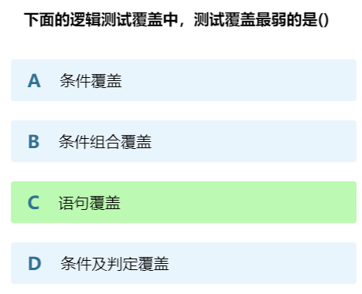

测试方式
按测试方式可以分成静态测试和动态测试

动态测试（Dynamic Testing）：
定义：动态测试是一种测试方法，它涉及在实际运行时执行软件，以验证其行为和性能。这包括运行测试用例、输入数据和观察软件的响应。
目的：动态测试的主要目的是发现软件中的错误、缺陷和问题，验证软件是否按照规范和需求进行正确的操作。
方法：动态测试包括单元测试、集成测试、系统测试、性能测试、安全测试等，这些测试类型都要求执行软件，并比较实际结果与预期结果。

静态测试（Static Testing）：
定义：静态测试是一种测试方法，它不涉及实际执行软件，而是检查软件的静态属性，如代码、文档、规范和设计。静态测试的目的是发现软件中的错误和问题。
目的：静态测试的主要目的是在软件运行之前或与运行时独立地发现问题。这可以包括代码审查、文档审查、需求分析、静态代码分析等活动。
方法：静态测试方法包括代码审查、文档审查、静态代码分析工具的使用、需求审查和模型检查等。

区别：
执行：动态测试涉及执行软件，而静态测试不涉及实际运行。
时机：动态测试发生在软件运行时，而静态测试通常发生在软件开发过程中或在软件运行之前。
目标：动态测试主要用于验证软件的功能、性能和行为，而静态测试主要用于发现文档、代码和设计中的问题。
方法：动态测试包括运行测试用例和观察结果，而静态测试包括审查和分析软件的静态属性。

在软件开发生命周期中，通常同时使用这两种测试方法，以确保全面的软件质量保证。静态测试可以在早期发现问题，而动态测试可以验证软件在实际运行中是否正确。综合使用这两种方法可以提高软件质量和可靠性。
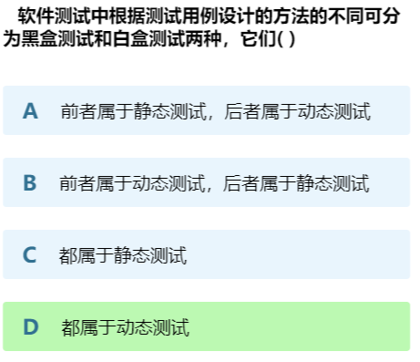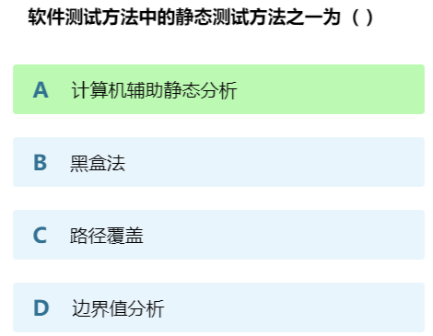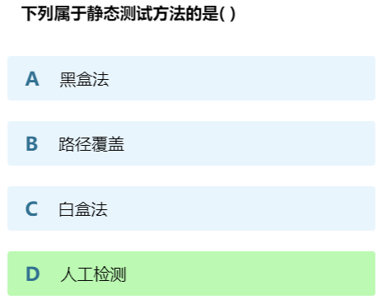

测试方法
按测试方法可以分成白盒测试 黑盒测试 灰盒测试

白盒测试（White Box Testing）：
定义：白盒测试是一种测试方法，测试人员了解被测试软件的内部结构、算法和代码，以编写测试用例来验证代码的逻辑正确性。
关注点：白盒测试关注于代码覆盖率、路径覆盖和内部代码的执行。测试人员需要具备开发和编程方面的知识，以设计测试用例来检查代码中的错误和漏洞。
方法：白盒测试通常包括单元测试、集成测试和系统测试，以确保每个代码块和逻辑路径都得到验证。
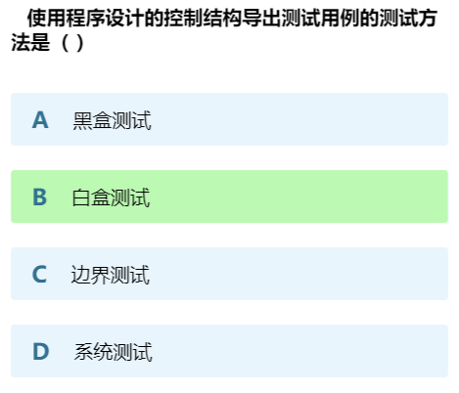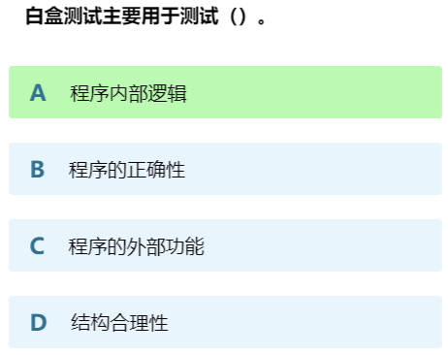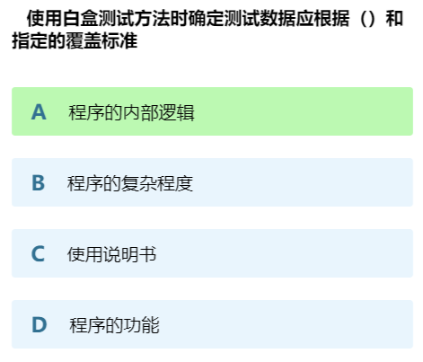

用例设计
逻辑覆盖、基本路径测试、程序插桩
逻辑覆盖（Logical Coverage）：旨在确保代码中的各种逻辑路径都被执行和测试。逻辑路径是代码执行的不同分支或条件情况。
逻辑覆盖通常包括以下类型：
语句覆盖：确保每个代码语句至少执行一次。
判定覆盖：确保每个条件判定至少被测试两次，一次为真，一次为假，以覆盖不同分支。
条件覆盖：确保每个条件表达式的每个可能取值都被测试。
多条件覆盖：确保每个条件判定中的所有可能组合都被测试。
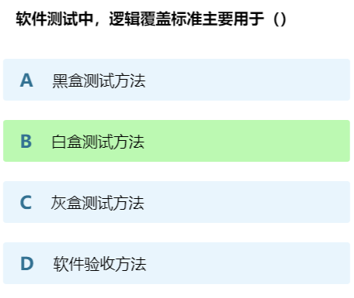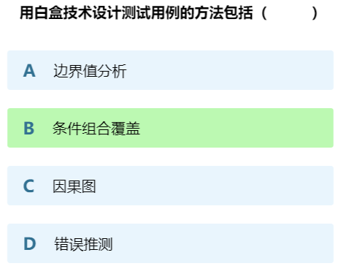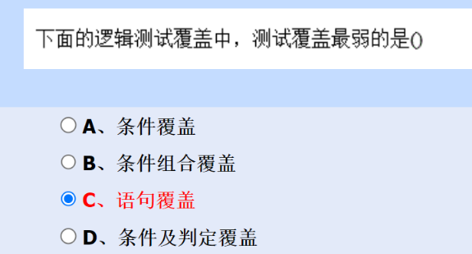
基本路径测试（Basis Path Testing）：旨在测试程序中的所有可能路径。每个程序通常可以被分解为基本块和分支，而基本路径测试的目标是覆盖每个可能的基本路径，以确保每一行代码都被执行。这需要深入了解程序的结构，以便识别和测试所有可能的路径。
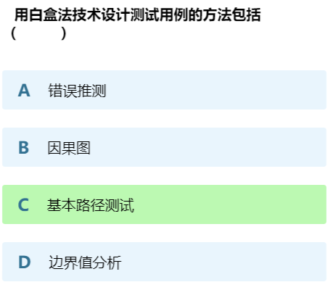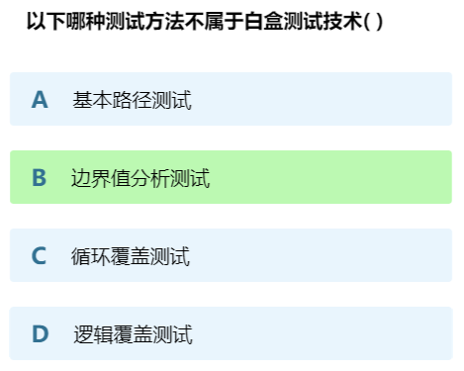

黑盒测试（Black Box Testing）：
定义：黑盒测试是一种测试方法，测试人员不需要了解被测试软件的内部结构，而是基于软件的规范、需求和功能来设计测试用例。
关注点：黑盒测试关注于验证软件的功能、用户界面和对外部输入的响应。测试人员不关心内部代码的执行过程。
方法：黑盒测试包括功能测试、验收测试、性能测试、安全测试等，以确保软件在用户角度下按照预期工作。
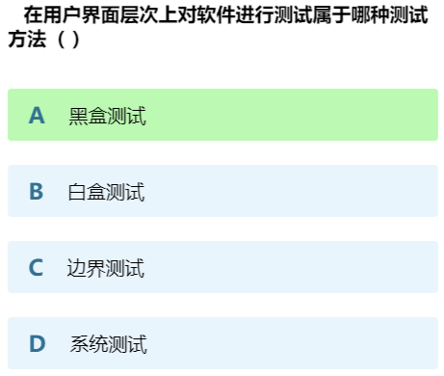

用例设计
等价类划分、边界值分析、因果图、决策表、错误推测法、场景法

等价类划分（Equivalence Partitioning）：
测试人员将输入数据分为不同的等价类，以确保每个等价类只需测试一次。这样可以减少测试用例的数量，同时确保覆盖了各种可能的输入情况。例如，如果一个输入字段要求输入 1 到 100 之间的数字，那么可以将输入分为三个等价类：小于 1、1 到 100 之间、大于 100。然后为每个等价类选择测试用例。
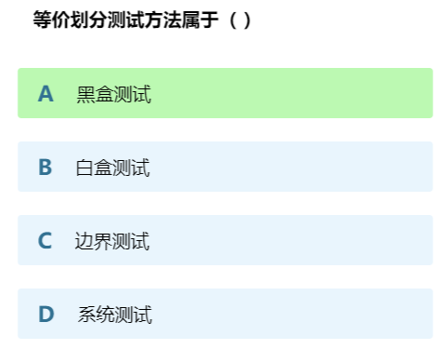
边界值分析（Boundary Value Analysis）：
边界值分析是等价类划分的一种延伸，它侧重于测试输入的边界情况。测试人员选择在等价类的边界上进行测试，以确保系统在边界条件下能够正确处理数据。继续上面的示例，边界值测试将包括输入 1 和 100，以确保系统能够正确处理最小和最大值。
因果图（Cause-Effect Graph）：
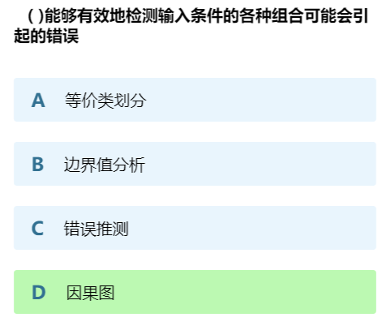
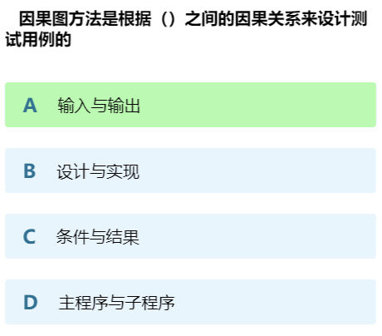
因果图是一种图形表示，用于捕捉系统的输入和输出之间的因果关系。有助于测试人员理解输入数据对系统行为的影响。使用因果图来生成测试用例，以验证系统对不同输入情况的响应。因果图是一种可视化工具，通常以图形方式呈现，以帮助识别测试需求。

测试过程
在软件测试过程中，通常遵循一种层次化的测试方法，以确保软件系统的质量和可靠性

单元测试：
软件测试的第一阶段。单元测试是软件测试的基本组成部分，旨在测试单个模块、函数或类的功能。单元测试用例针对代码的特定部分，验证它是否按照预期工作。这些测试通常由开发人员编写，用于捕获和修复代码中的错误。
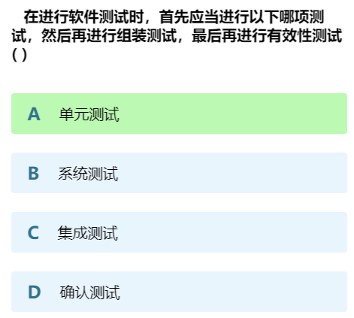

集成测试：
集成测试是在单元测试之后进行的，它涉及测试多个模块或组件之间的交互和集成。用于验证不同模块之间的交互，它确保各个模块在组合时能够正常工作，以构建更大的系统。这些测试可识别模块集成所带来的问题，如接口问题、数据传递问题等。集成测试可以分为逐步增加的方式，逐渐集成和测试不同部分。

系统测试：
系统测试是在集成测试之后进行的。是对整个软件系统进行的测试，以确保整个系统满足其规范和需求。这包括对系统功能、性能、兼容性等进行广泛测试。旨在模拟真实使用环境中的各种情况，以验证系统的稳定性和可靠性。
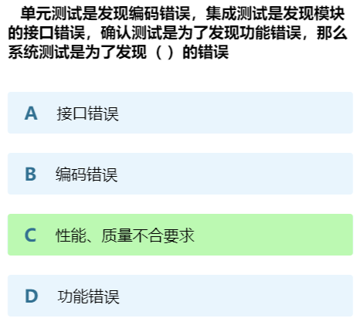

验收测试：
最后，验收测试是由最终用户或客户执行的测试，目的是确保软件系统符合其需求和期望。验收测试通常是最后的测试阶段，如果系统通过了验收测试，它就可以交付给客户。

路径覆盖/人工检测
路径覆盖（Path Coverage）：
定义：路径覆盖是一种测试策略，旨在确保在软件中的每个可能执行路径都至少被一次测试用例覆盖。
目的：路径覆盖有助于检查代码中的不同分支、条件和控制流路径，以确保所有可能的执行路径都经过测试。
方法：为了实现路径覆盖，测试人员需要识别和设计测试用例，以覆盖不同的代码路径，包括条件分支、循环、异常处理等。这可以通过手动设计测试用例或使用自动化测试工具来实现。

人工检测（Manual Testing）：
定义：人工检测是一种测试方法，其中测试人员通过手动执行测试用例来验证和评估软件的功能、用户界面和操作。
目的：人工检测用于模拟实际用户的操作和交互，以确保软件在用户角度下的正确性和可用性。
方法：在人工检测中，测试人员会运行应用程序，手动执行各种操作，输入不同的数据，测试不同的功能，并观察系统的行为。这包括功能测试、验收测试、用户界面测试等。

路径覆盖主要用于验证软件的内部逻辑，确保所有可能的执行路径都得到测试。它通常用于单元测试和白盒测试中，以确保代码的覆盖率和正确性。
人工检测主要用于模拟真实用户的操作，以验证软件的功能和用户界面。它通常用于集成测试、系统测试和验收测试中，以确保软件在用户角度下的可用性和符合性。

软件调试
测试的目的是充分发现软件的错误信息 调试是在测试完成结果分析后 对结果分析发现的错误进行程序诊断 并且寻求改正的过程
常用五种方法：
试探法 回溯法 对分查找法 归纳法 演绎法
试探法（Trial and Error）：试探法是一种问题解决方法，其中尝试不同的解决方案，直到找到有效的解决方案。这种方法通常涉及多次尝试和调整，以找到最佳的解决方案。试探法常用于问题复杂或没有明显解决方案的情况。
回溯法（Backtracking）：回溯法是一种递归算法，通常用于解决组合优化问题或搜索问题。在回溯法中，算法尝试不同的选择，如果当前选择无效，则回溯到前一个选择点，然后尝试下一个选择。这个过程重复进行，直到找到解决方案或确定没有解决方案。回溯法常用于解决八皇后问题、旅行推销员问题等。
二分查找法（Binary Search）：二分查找法是一种用于查找有序数组中特定元素的高效算法。它通过将数组分成两半，然后比较目标元素与中间元素的大小，以确定目标元素可能在哪一半。这个过程不断重复，直到找到目标元素或确定它不存在。二分查找法通常用于大型有序数据集的查找操作。
归纳法（Induction）：归纳法是一种数学和逻辑推理方法，用于证明一个命题在所有整数或自然数上都成立。归纳法分为数学归纳法和数学递归法。数学归纳法通常用于证明基本情况和归纳情况，从而证明一个命题对于所有整数都成立。归纳法在数学和计算机科学中广泛应用。
演绎法（Deduction）：演绎法是一种逻辑推理方法，通过从一组已知前提中推断出结论。演绎法依赖于逻辑规则，如 modus ponens、modus tollens 等，以确定一个命题是否成立。演绎法在数理逻辑、人工智能和推理系统中具有重要应用。

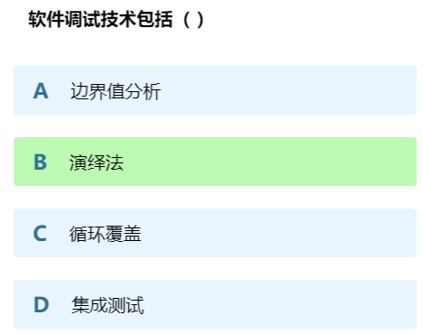

质量保障
质量标准：
质量标准是定义软件质量的具体标准和规范，它们作为评估和比较软件质量的基准。这些标准可以包括性能要求、可用性要求、安全性要求等。

质量度量：
质量度量涉及衡量和监控软件质量的过程。这包括使用各种指标和度量工具来评估软件的性能、可靠性、可维护性等。例子包括代码覆盖率、性能测试结果、缺陷报告等。

质量控制：
质量控制是确保软件符合质量标准的过程。这包括审查和审计过程，以确保开发团队遵循最佳实践，并采取必要的措施来解决潜在问题和缺陷。质量控制旨在提高软件的质量和可靠性。
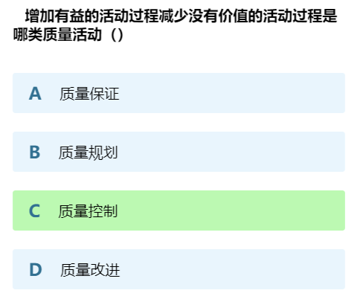
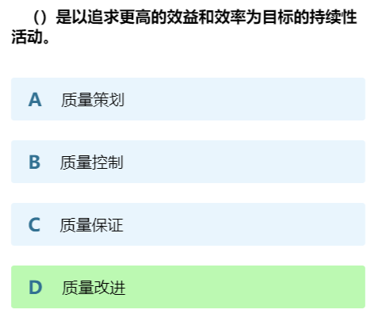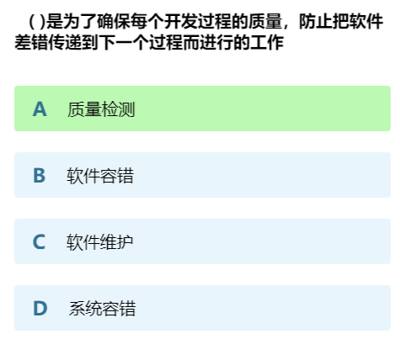

项目管理

配置管理
版本控制：
版本控制是配置管理的一个重要方面，它涉及管理和跟踪软件的不同版本。以下是版本控制的关键概念：
版本：软件在开发和维护过程中会不断演化，每个演化阶段都被称为一个版本。版本通常用数字、标签或分支来标识。
分支：分支是为了同时开发多个版本或特性而创建的分支线。这使得开发团队能够并行工作，并最终将它们合并到主要版本中。
合并：合并是将不同分支或版本的更改整合到一个统一版本中的过程。它需要确保代码的兼容性和一致性。
冲突解决：冲突可能在合并时出现，因为多个开发者可能同时修改了相同的文件或代码。冲突解决是解决这些冲突的过程。
版本控制的优势包括能够跟踪变更历史、回滚到先前版本、协作多人开发以及确保软件质量。
配置管理工具：
配置管理工具是用于支持版本控制和配置管理的软件工具。它们提供了一组功能，以便团队有效地管理和跟踪软件项目的不同配置项和版本。
版本跟踪：配置管理工具能够跟踪不同配置项的版本，记录变更历史，并帮助开发团队查找特定版本或修复错误。
分支和合并：这些工具支持创建分支、合并变更和解决合并冲突，以便多人协作开发。
访问控制：配置管理工具提供访问控制功能，以确保只有授权人员能够修改或提交变更。
集成性：它们通常能够与开发环境、持续集成工具和其他软件工程工具集成，以实现自动化流程。
一些常见的配置管理工具包括Git、Subversion、Mercurial、Perforce等。这些工具是现代软件开发的不可或缺的一部分，有助于提高团队的生产力和软件质量。

软件配置项
（Software Configuration Item，SCI）
是软件配置管理的关键对象，它是指在软件工程过程中产生的、可独立进行配置管理的信息项。这些信息项可以包括软件的不同版本、组件、文档、源代码、二进制文件等，它们都是软件开发和维护中需要进行管理和控制的重要元素。
软件配置项的管理旨在确保软件开发和维护过程的可控性和可重现性。每个软件配置项都有一个唯一的标识符，用于跟踪和识别不同的配置项，以及它们之间的关系。这有助于管理团队追踪变更、回滚到先前的版本、确保文档的一致性等。
软件配置管理通常包括以下主要方面：
配置项标识和命名：为每个配置项分配唯一的标识符和名称，以便跟踪和识别它们。

配置项版本控制：跟踪和记录每个配置项的不同版本，以便能够回滚到先前的版本或了解变更历史。
配置项状态管理：确定配置项的状态，如开发中、测试中、已批准、已发布等，以便了解其当前状态。
配置项变更管理：管理变更请求，包括审查、批准、实施和验证变更的过程。
配置项审查和审计：定期审查和审计配置项，以确保其符合标准和要求。

通过有效的软件配置管理，团队可以更好地控制软件开发和维护过程，确保可维护性、质量和可重复性。这对于大型项目和复杂软件系统尤其重要。
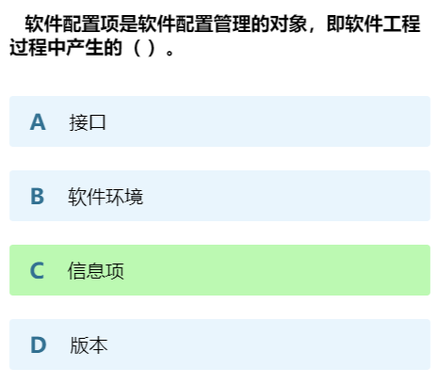

软件维护
软件生存周期最终环节才进行软件维护 维护成本很高 所以开发时要尽量考虑到后期问题
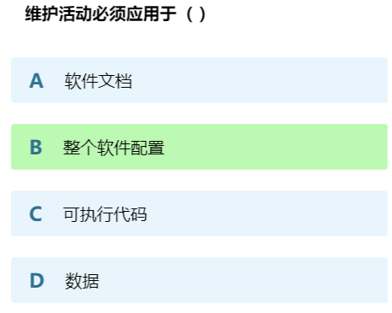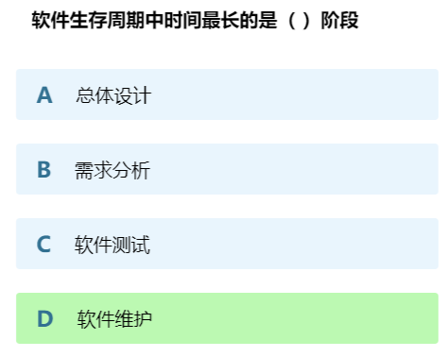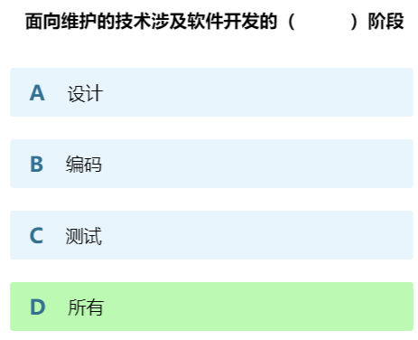
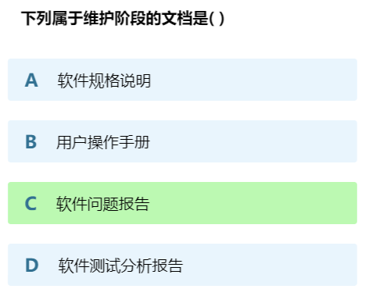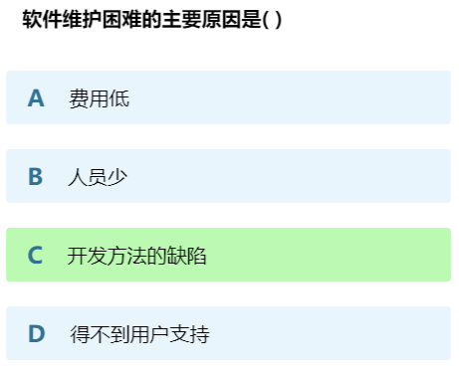

副作用
维护过程还会带来不良影响 即使有设计文档和回归测试 也避免不了副作用的产生
可分为
代码副作用（Code Side Effect）：在软件维护中，代码副作用是指对现有的源代码进行修改或添加新代码，以修复错误、增加新功能或进行其他更改。这些代码修改可能对现有代码的行为和功能产生意想不到的影响。因此，在进行代码维护时，开发人员需要小心处理代码副作用，以确保修改不会破坏现有功能或引入新的错误。
数据副作用（Data Side Effect）：数据副作用在软件维护中通常指对现有数据的更改或修改。这可能包括更新数据库中的记录、更改文件的格式或内容、修复数据错误等。数据副作用需要谨慎处理，以确保数据的完整性和一致性。维护人员应该了解数据副作用可能对系统的数据产生的影响，并确保它们符合需求。
文档副作用（Documentation Side Effect）：文档副作用在软件维护中是指对与软件相关的文档、注释和用户手册的更改。当对代码进行修改时，相关文档通常也需要更新，以反映代码的变化。文档副作用的忽略可能导致文档与实际代码不一致，从而给用户或维护人员带来混乱。因此，文档副作用在维护过程中很重要，维护人员应该及时更新文档以反映代码的变化。
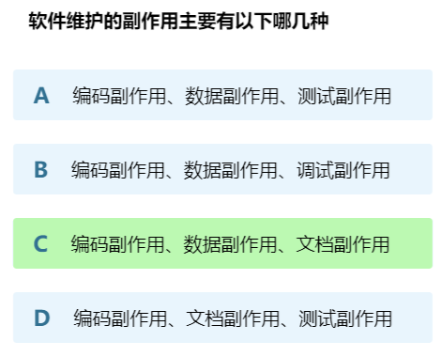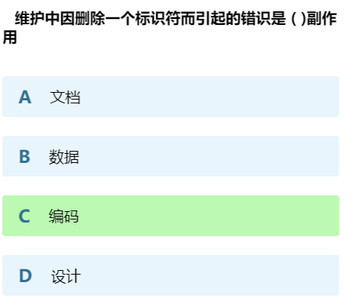

维护类型
改正性维护（Corrective Maintenance）：
目标：修复已识别的错误或缺陷，以使软件系统在运行时正常工作。
内容：改正性维护包括识别和修复程序中的错误、异常和问题。这可能涉及到修复崩溃、修复逻辑错误、解决性能问题等。

适应性维护（Adaptive Maintenance）：
目标：确保软件系统在变化的环境中继续运行。
内容：适应性维护包括对软件系统进行修改，以适应新的硬件、操作系统、数据库或法规要求。这可能涉及到升级软件以支持新的平台、修复与新环境不兼容的问题等。

完善性维护（Perfective Maintenance）：
目标：改进软件的性能、可维护性和用户体验。
内容：完善性维护包括对软件系统进行优化、性能改进、代码重构、添加新特性、提高用户界面等。这有助于提高软件的质量和用户满意度。

预防性维护（Preventive Maintenance）：
目标：预防潜在的问题和错误，减少未来的维护成本。
内容：预防性维护包括审查和分析现有代码，以识别潜在的问题、漏洞和性能瓶颈。然后，采取措施来防止这些问题的发生，以减少未来维护的需要。
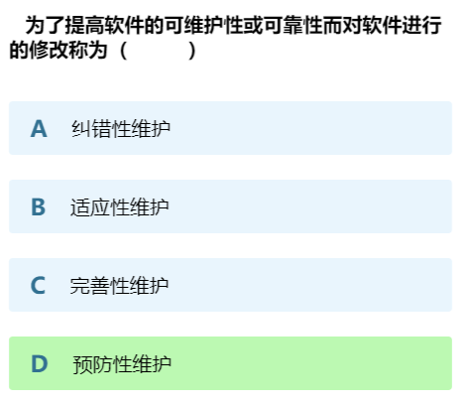

结构化维护/非结构化维护
结构化维护（Structured Maintenance）：
结构化维护是一种有组织和计划的方法，用于维护软件系统。它强调了严格的流程、文档和规范，以确保维护工作的质量和可维护性。
特点：
有明确的维护计划和流程，包括问题报告、分析、修复、测试和发布。
强调文档化，包括更新设计文档、用户手册和测试用例。
更容易跟踪和记录维护活动，以便审查和审计。
通常采用正式的变更控制程序，以管理代码变更和版本管理。

非结构化维护（Unstructured Maintenance）：
非结构化维护是一种更自由的方法，侧重于快速解决问题和满足紧急需求，通常在没有明确计划的情况下进行。
特点：
通常缺乏明确的维护计划，维护活动可能是临时的和紧急的。
文档化可能不完整，或者可能没有对维护活动的充分记录。
更侧重于快速解决问题，而不是长期的系统维护和可维护性。
变更可能不经过正式的审查和控制。
通常情况下，结构化维护是一种更可取的方法，因为它有助于维护活动的规划和组织，确保维护的质量和稳定性，并减少风险。非结构化维护可能适用于紧急情况或小规模问题的解决，但它可能导致维护活动的混乱和不可维护性。根据项目的需求和复杂性，可以选择不同的维护策略，但结构化维护通常是一个更可持续和可管理的方法。
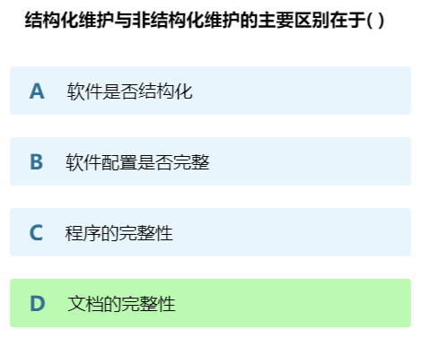

其他
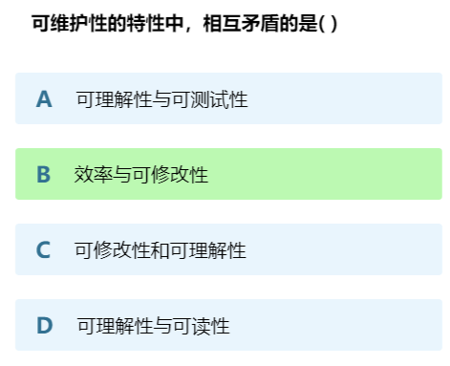

其他
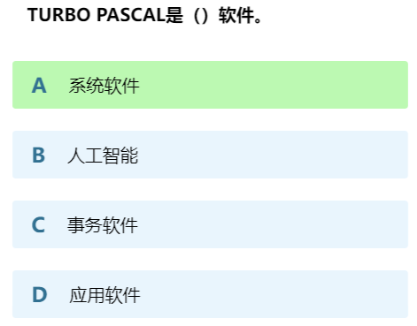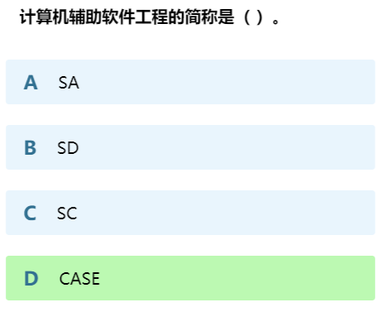
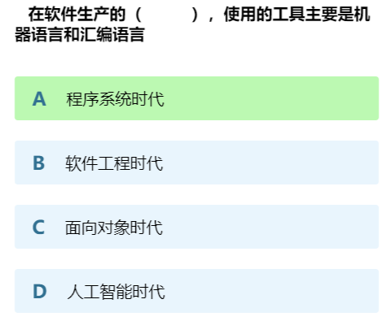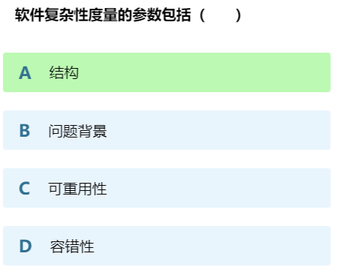
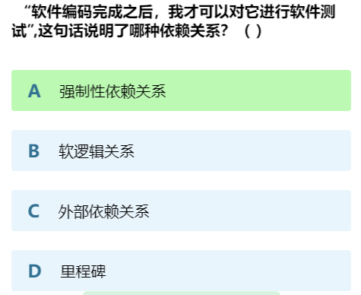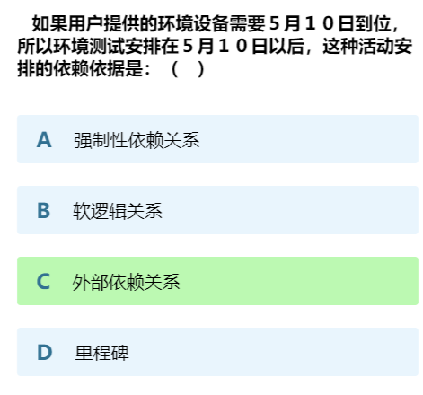
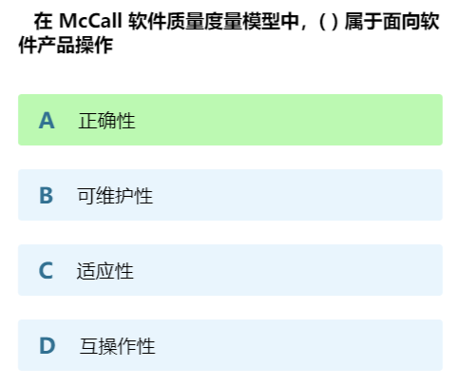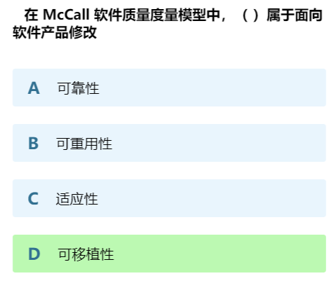
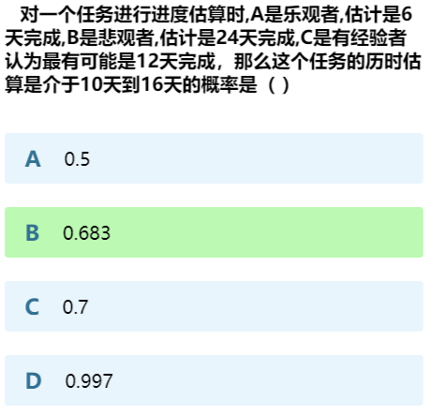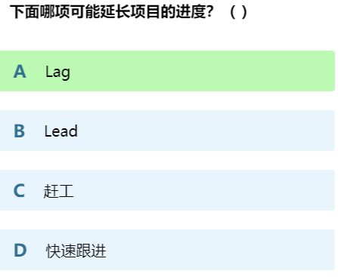

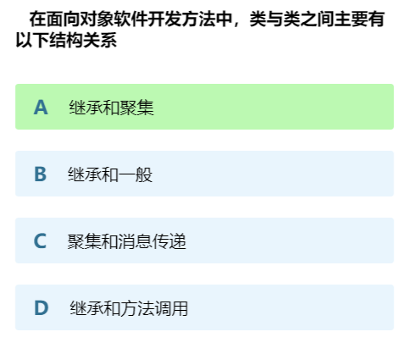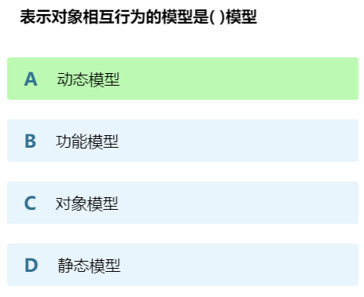
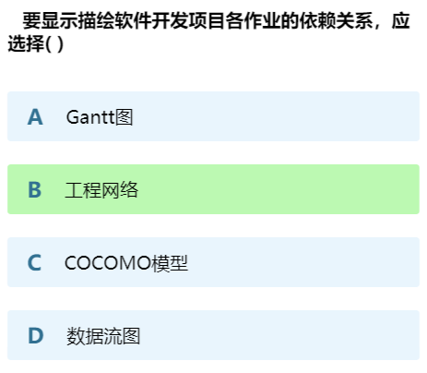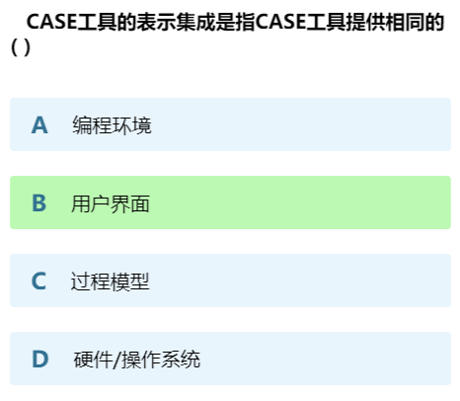
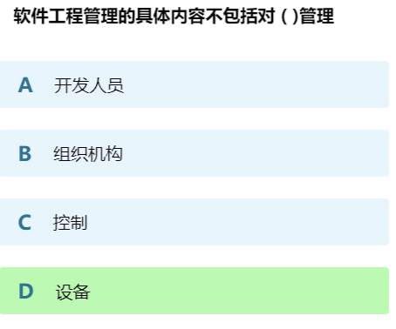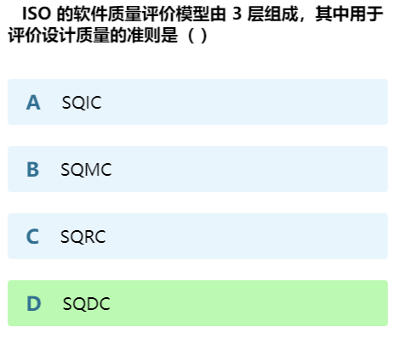

文档
项目章程（Project Charter）：
阶段位置：项目启动阶段。
定义：项目章程是项目的正式启动文件，包含项目的业务背景、目标、范围、项目经理的角色和职责，以及项目的批准和授权信息。
用途：确保项目得到正式批准和授权，明确项目的目标和范围。
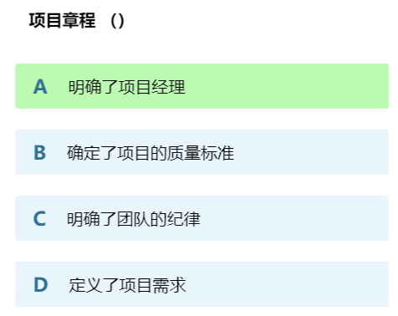

项目建议书（Project Proposal）：
阶段位置：项目前期规划阶段。
定义：项目建议书是项目的初期文件，提出项目的概念和目标，包括项目的背景、目标、范围、预期成果、资源需求和预算估算。
用途：获得初步批准和支持，帮助明确项目的方向和可行性。
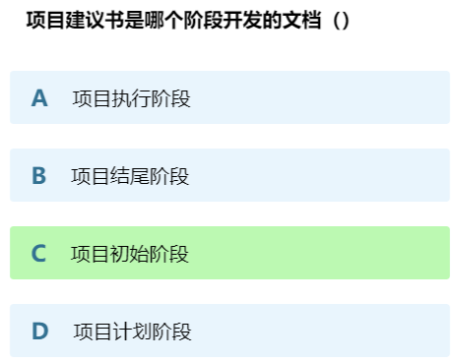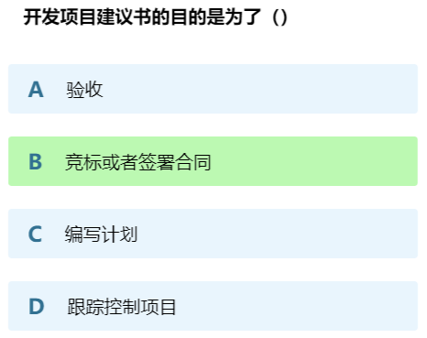

软件项目计划（Software Project Plan）：
阶段位置：项目前期规划或项目执行阶段的早期。
定义：软件项目计划是用于规划和管理软件项目的详细计划，包括时间表、资源分配、任务分配、风险管理计划等。
用途：指导项目的执行和监控，确保项目按计划进行。
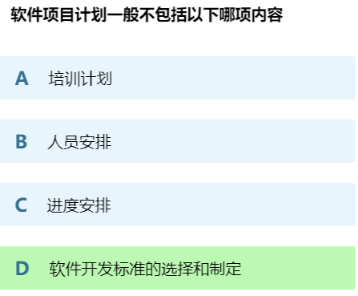

项目/分解
项目范围（Project Scope）：
定义：项目范围是指项目的边界和包含的所有工作、交付物和目标。它定义了项目的规模、目标和可交付成果。
重要性：明确定义项目范围对于确保项目成功至关重要。它有助于防止范围蔓延、项目变更和不明确的目标。
过程：项目范围的管理包括范围规划、范围定义、范围创建、范围验证和范围控制。
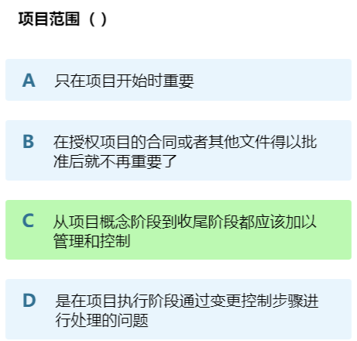

WBS（Work Breakdown Structure）：
WBS 是一种分层结构，用于将项目分解为可管理的任务、子任务和工作包。它以层次结构的方式表示项目的组成部分。有助于组织项目工作，将项目分解为小块，使其更易于管理、分配和监控。它提供了项目的逻辑结构。WBS 的创建涉及识别项目的主要阶段、子项目和任务，然后将它们组织成层次结构。
自上而下法：这是最常用的方法之一，从整个项目的高级任务和阶段开始，然后逐步细分为更小的任务和工作包。有助于确保项目的整体目标和范围与每个任务的目标一致。
自下而上法：与自上而下相反，从更小的任务和工作包开始，然后逐渐汇总为更大的任务和阶段。通常在已经有一些细节的情况下使用，有助于确定如何将任务组合成更大的组件。
参与式方法：这种方法涉及项目团队的广泛参与，通常通过会议、工作坊或讨论来收集和组织任务。团队成员可以共同讨论、协商和决定WBS的结构。
模板方法：使用现有的WBS模板来创建项目的WBS。这些模板通常包含标准的任务和工作包，可以根据项目的需求进行定制。
产品导向法：这种方法侧重于项目交付物，从项目的最终交付物或可交付成果开始，然后确定构建、开发或实施这些交付物所需的任务。
阶段划分法：将项目分为不同的阶段，然后在每个阶段内创建WBS。这种方法适用于复杂的项目，每个阶段都有自己的WBS。
专家划分法：寻求专业领域的专家或有经验的项目经理的建议和指导，以确定项目的任务和工作包。
标杆对比法：比较类似项目的WBS，以了解哪些任务和工作包是常见的，并将其应用于当前项目。
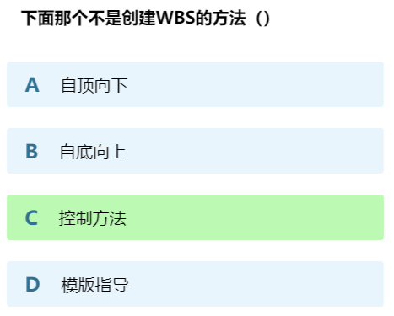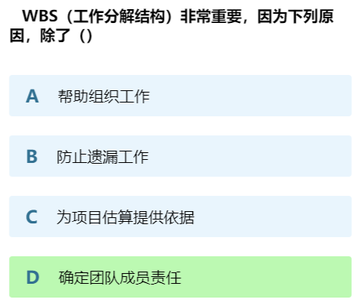

任务分解（Task Decomposition）：
定义：任务分解是将项目的高级任务、子任务和工作包进一步细分为更小的任务或步骤的过程。这有助于明确每项任务的具体工作和责任。
重要性：任务分解是实施 WBS 的关键步骤，它确保项目工作被细化为具体的工作任务，以便团队成员理解和执行。
过程：任务分解涉及将大型任务分解为更小、可管理的子任务，定义每项任务的范围、资源需求和时间估算。

范围变更（Scope Change）：
定义：范围变更是指项目范围的任何更改，包括向项目中添加新任务、删除现有任务、修改任务的要求或目标，以及调整项目的范围。
原因：范围变更可能是由于客户需求的变化、项目团队的错误、外部因素的干扰或新的发现而引起的。
处理：范围变更需要经过变更控制流程，包括识别、评估、批准和实施。项目经理和相关干系人需要评估变更对项目进度、成本和风险的影响。

范围基线（Scope Baseline）：
定义：范围基线是项目的初始范围文档，其中包含了项目的详细范围、目标和可交付成果。它通常包括项目范围说明书、WBS、WBS词典等。
用途：范围基线用于规定项目的范围，作为项目的准则。它有助于项目团队和干系人理解项目的范围，确保一致性和可度量性。
变更：如果出现范围变更，范围基线可能需要进行更新和重新批准。这有助于确保任何范围变更都经过审慎考虑和批准。
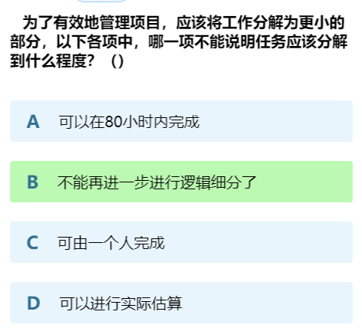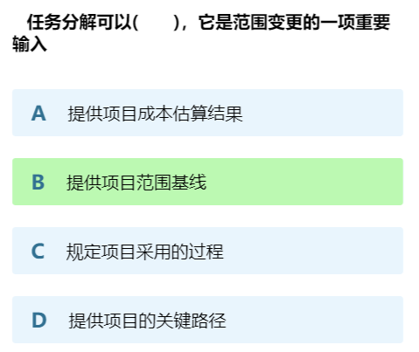
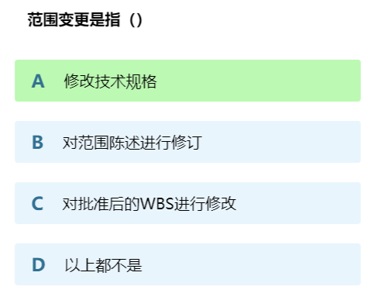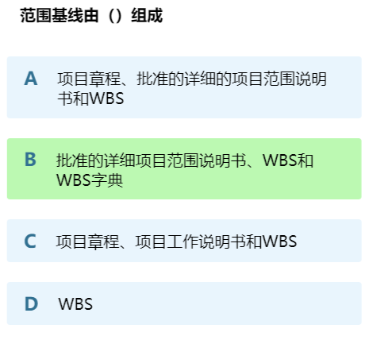

240~300 c、c++

易错题集
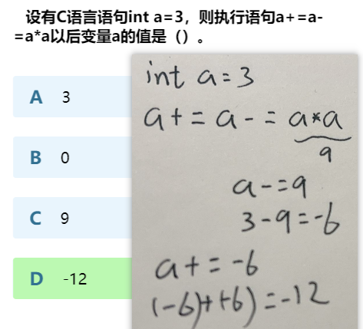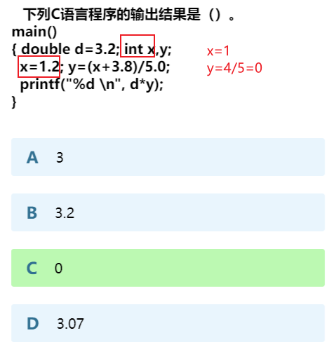
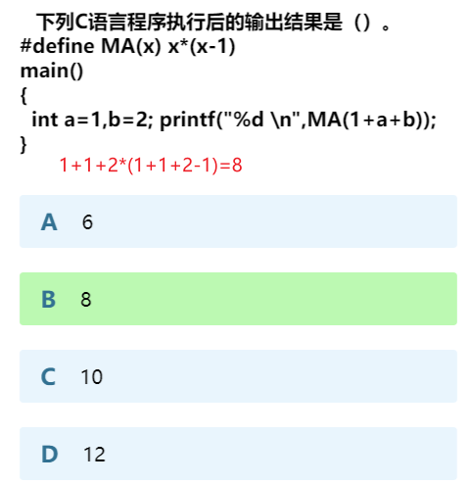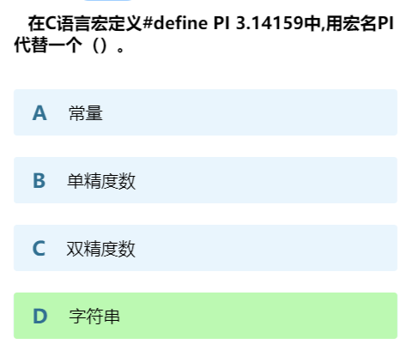
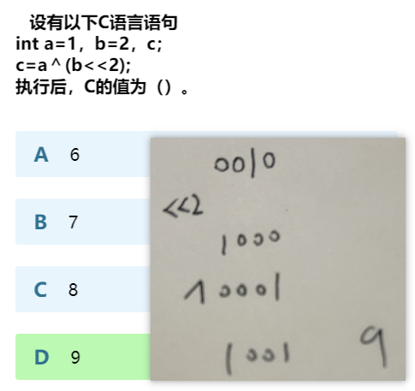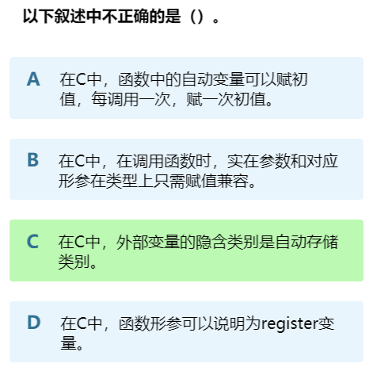
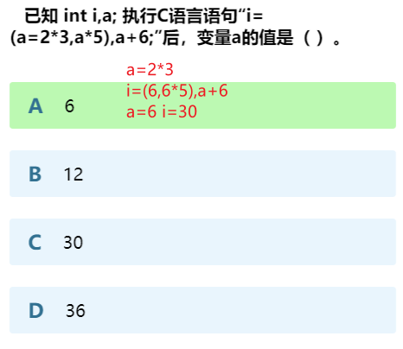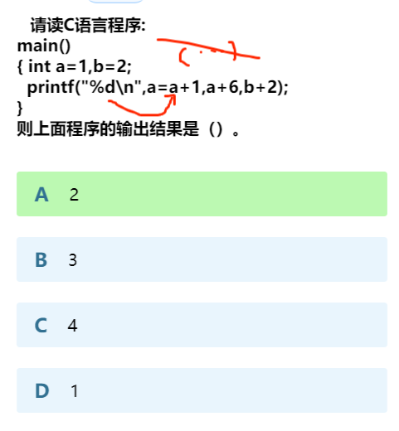
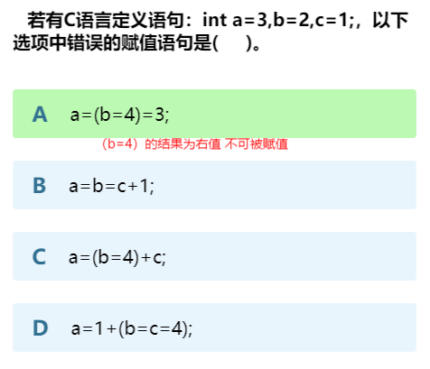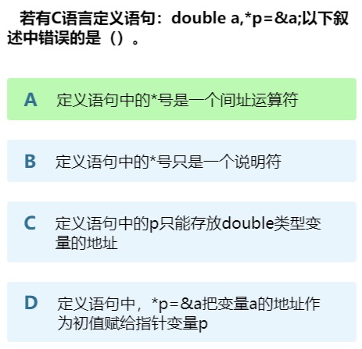
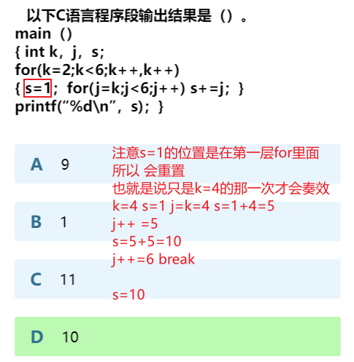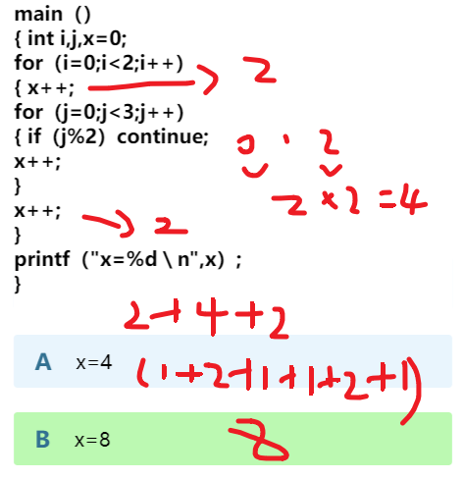
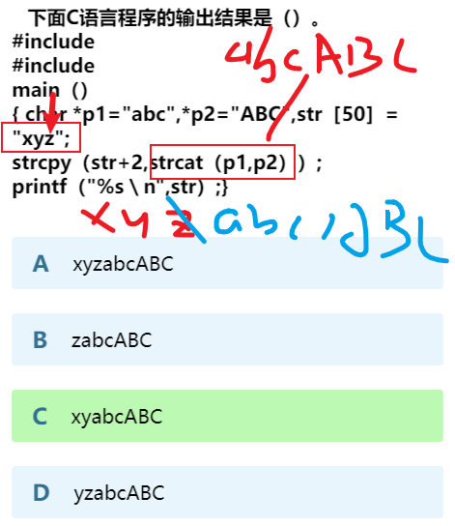

文件相关
使用<stdio.h>头文件中提供的函数。

文件指针：
在C中，文件操作需要使用文件指针来跟踪文件的位置和状态。FILE类型是用于表示文件指针的结构体类型。可以使用fopen()函数打开文件并获得文件指针，使用fclose()函数关闭文件。
FILE *file = fopen("example.txt", "r"); // 打开文件// ...
fclose(file); // 关闭文件

文件打开模式：
打开文件时，需要指定打开文件的模式，常见的模式包括：
"r"：只读
"w"：写入（如果文件存在则截断，如果文件不存在则创建）
"a"：附加到文件末尾（如果文件不存在则创建）
"b"：二进制模式
可以通过在模式后添加"b"来进行二进制文件操作，例如："rb"表示以二进制只读模式打开文件。
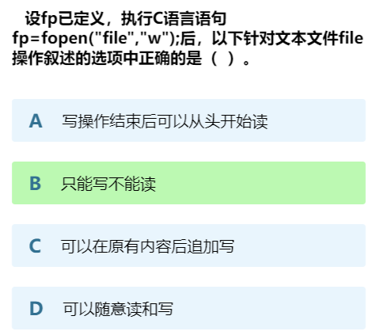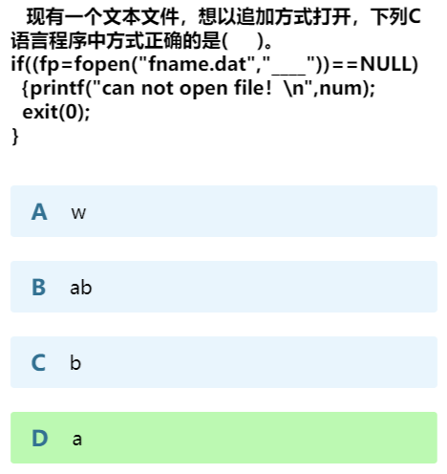

文件读取函数：
使用fgetc()逐字符读取文件。
使用fgets()逐行读取文件。
使用fread()以二进制方式读取数据。
int ch = fgetc(file);
char buffer[100];
fgets(buffer, sizeof(buffer), file);
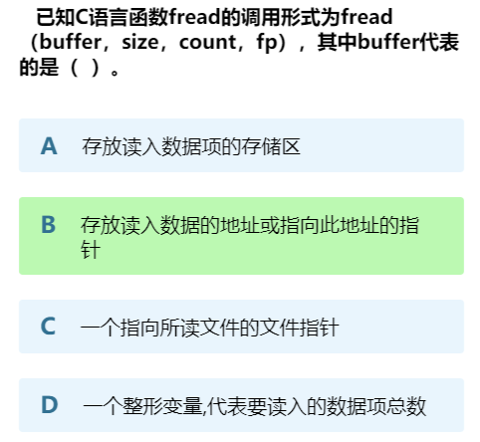
文件写入函数：
使用fputc()逐字符写入文件。
使用fputs()逐行写入文件。
使用fwrite()以二进制方式写入数据。
fputc('A', file);
fputs("Hello, World!", file);

格式化输入输出：
使用fprintf()和fscanf()可以进行格式化的输入和输出，类似于printf()和scanf()，但指定文件流。
int value = 42;
fprintf(file, "The value is: %d\n", value);
fscanf(file, "The value is: %d", &value);

检查文件末尾：
使用feof()函数可以检查是否已经到达文件末尾。
int feof(FILE *stream);
stream是文件指针，用于指定要检查文件末尾的文件。
feof()函数返回一个整数值。如果文件指针已经到达了文件的末尾，它返回非零值（通常是1），否则返回0。
if (feof(file)) {
printf("End of file reached\n");
}
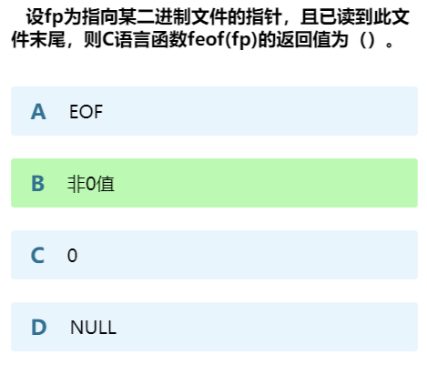

错误处理：
使用perror()函数可以打印文件操作相关的错误信息。
使用ferror()函数可以检查文件操作是否出错。
if (ferror(file)) {
perror("File operation error");
}

文件定位：
使用fseek()函数可以在文件中定位到指定位置。
使用ftell()函数可以获取当前文件指针的位置。
fseek(file, 0, SEEK_SET); // 定位到文件开头
long position = ftell(file); // 获取当前位置
int fseek(FILE *stream, long offset, int origin);
stream是文件指针，用于指定要移动文件指针的文件。
offset是要移动的字节数，可以是正数或负数，它确定了相对于origin的偏移量。
origin是相对位置的基准，它可以取以下值：
SEEK_SET：从文件开头开始移动，offset为正数表示向文件尾部移动，为负数 表示向文件开头移动。
SEEK_CUR：相对于当前文件指针位置进行移动，offset可以是正数或负数。
SEEK_END：从文件末尾开始移动，offset为正数表示向文件开头移动，为负数 表示向文件末尾移动。
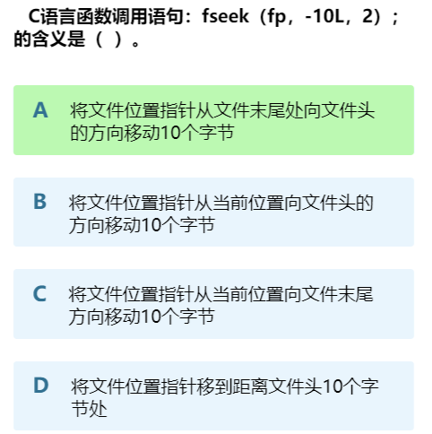

位与布尔

位运算
c语言被称作最接近底层的语言 原因之一是它提供很多接近底层的操作
比如 它支持按位进行布尔运算

在c语言中
&表示按位的与
|表示按位的或
~表示按位取反
^表示按位的异或
<<表示左移
>>表示右移

确定一个位级表达式的结果的最好的方法 就是把16进制的参数拓展成二进制表示 并执行2进制运算 然后再转换回16进制
~0x41 —> ~[0100 0001] —> [1011 1110] —> 0xBE

按位与(&)
两个数x，y做与 在对应的位上面进行布尔运算
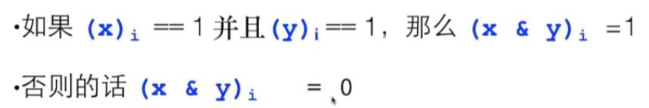

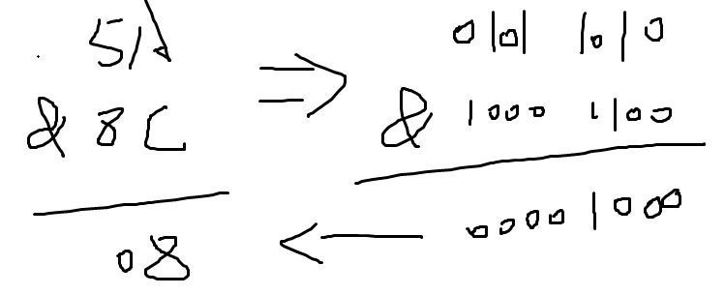

妙用
（1）如果希望让某一位或某些位为0
就可以
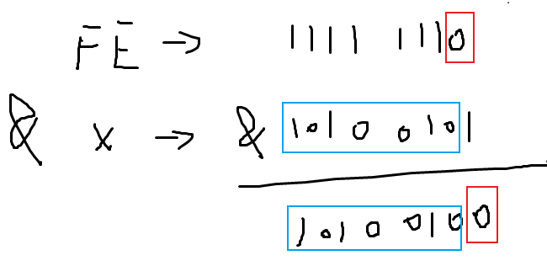
x&0xFE
FE的最后一位是0
所以不管x的最后一位是什么 结果都是0
FE的前面的7位都是1
所以结果的值是与x的值有关的
x的前7位是什么 结果的前7位就是什么
如果拿一个1去与另一个数相& 就意味着我们要看那个数是多少

（2）取一个数的当中一段
就可以
x&0xFF
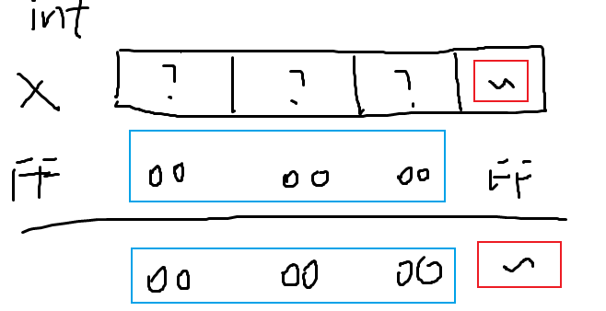

一个int有32比特 4字节
对0xFF进行取&
前面3个字节都会变成0
最后一个字节是什么 结果就会保留什么
给出多少个二进制的1 那些1对应的那些位会留下来 其他东西都拿走了

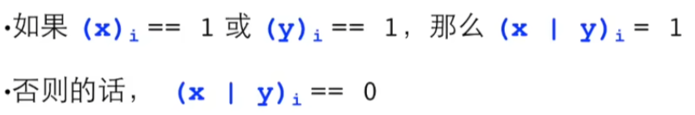
按位取或( | )

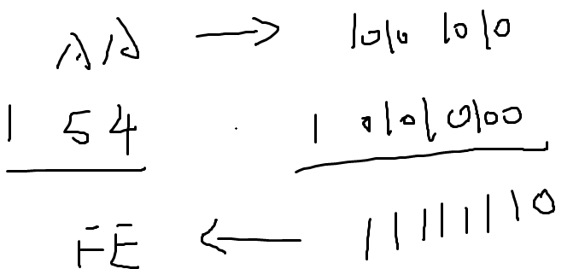

妙用
（1）使得某一位或某几位为1
可以用
x|0x01
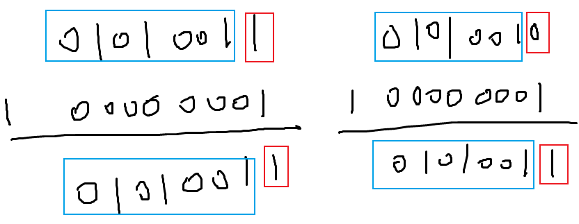

希望该数最右边的那个比特为1 不管它原来是0还是1 或（|）上1后一定为1
与0或保留原样 与1或将该位变成1

（2）把两个数拼起来
0x 00FF | 0x FF00
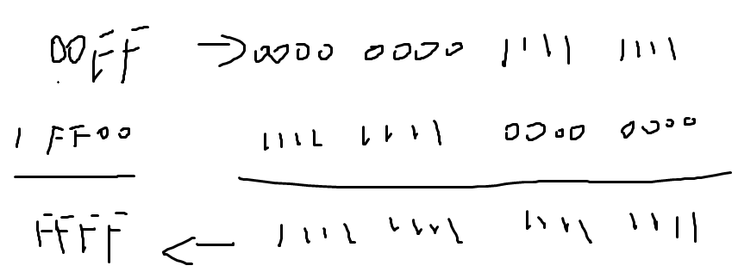

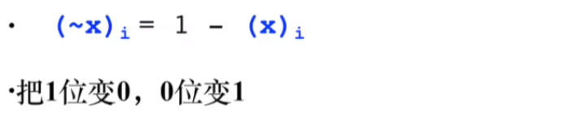
按位取反(~)

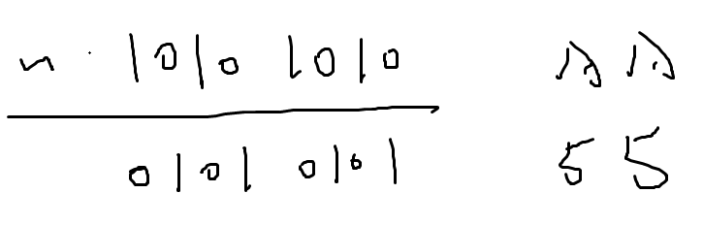

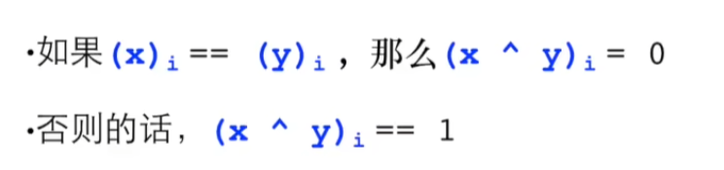
按位异或(^)

两个位相等 结果为0 不相等 结果为1
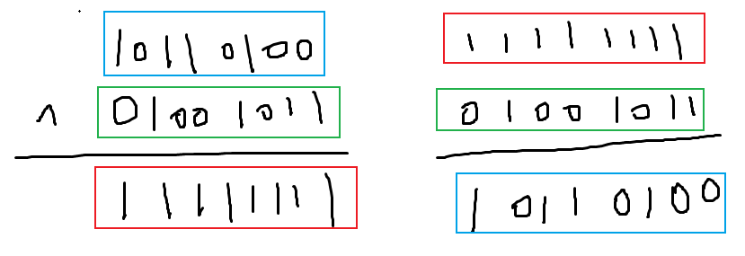

（1）对一个数做一次异或得到一个结果 再用该数对结果做异或 就翻回去了
x^y^y——>x 对一个变量同一个值异或俩次 等于什么都没做

（2）如果x、y相等 那么x^y的结果为0
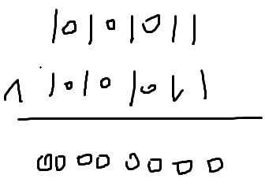

它就可以用来做一个简单的加密 先全部异或得到乱七八糟的东西 再异或回来得到想要的
也可以用来判断两个数是否相同
还能写出这样的程序 交换两个数
void swap(int *x,int *y) *x *y
{ a b
*y=*x ^ *y; a a^b
*x=*x ^ *y; a^(a^b) a^b
*y=*x ^ *y; b b^(a^b)=(b^b)^a=a
{

再基于这个swap函数还能实现数组逆序
void swap_array(int a[],int cnt)
{
int first,last;
for(first=0,last=cnt-1;first<last;first++,last--)
swap(&a[first],&a[last]);
}
如果使用了first<=last 那么对于奇数个数组单元时 中间那个数做的就是自己与自己异或 结果为0 所以不加等号 奇数个时 中间那个数不做操作

逻辑运算？按位运算？
对于逻辑运算来说 它只看到整数有两个值 要么是0要么是1 所以非0的值都认为是1
可以理解为逻辑运算是把所有非0值都变成1，然后做按位运算
因为实际上在计算机里头 只有按位计算 c语言中的逻辑运算只是加以封装后的形式

5&4—>4 5&&4—>1 —> 1&1—>1

5|4—>5 5||4 —>1 —> 1|1—>1

~4—>3 !4 —> !1 —> ~1—>0

还有一个区别在于
逻辑运算中 如果第一个参数求值就能确定表达式的结果，那么逻辑运算符就不会对第二个参数求值
1||任意 为1 0&&任意 为0

可以使用位级和逻辑运算写出一个表达式 等价于x==y
即当x与y相等时 返回1否则返回0
两个相同的数做异或结果是0
可以用来判断相等
x^y
这样返回的是0 希望的是相等时得1
所以再来个！
！(x^y)
这样就达到目的 相等得1 不相等得0

移位运算

左移
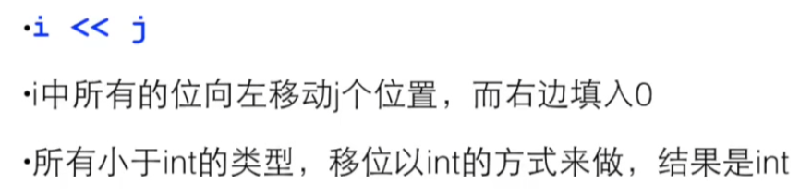

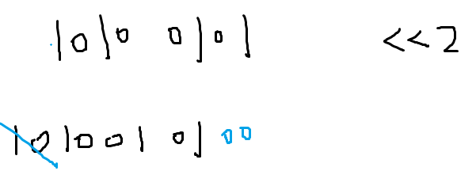

因为结果是int 所以A5变成了294
移出去的10被看成了0010 它不只有八位
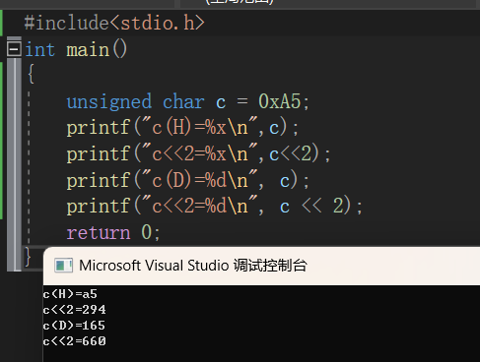

如果把结果当成十进制看
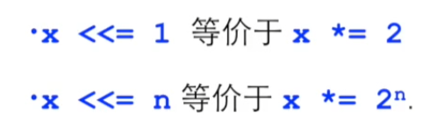
结果刚好是4倍的关系 移一位等价于乘2，移两位等价于乘4

至于能移多少位 取决于int有多大
（其实跟之前遇见的取一个十进制数的一位除以10一样 二进制移一位不就是乘除2嘛）
（运算器做乘除运算就是通过移位来进行的）

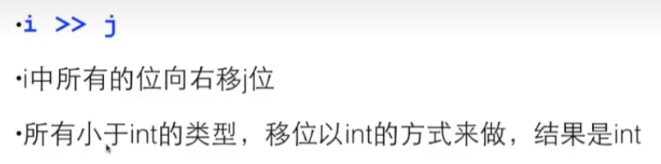
右移

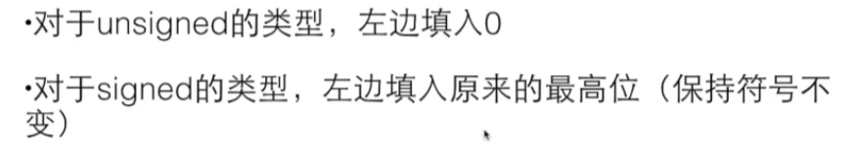

因为右移会涉及到符号位 如果是有符号数移动 也补0的话 就从负变成正了 显然不合理
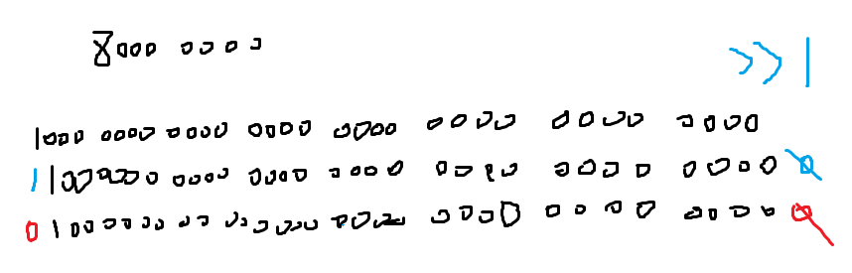

所以其实内部是这样的 对于无符号数右移（红色部分）左边补0
对于有符号数右移（蓝色）左边补与最高位相同的那个数
（首位为1 右移几位左边补几个1 首位为0 右移几位左边补几个0）
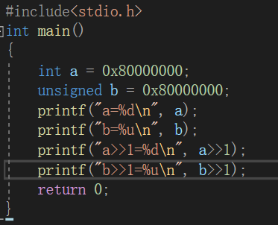
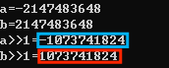

无符号的b 0100……0000
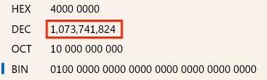

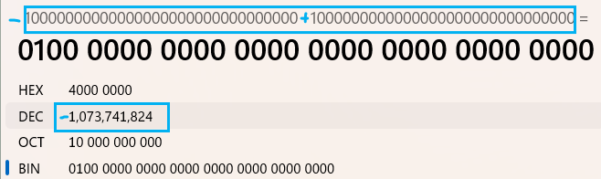
有符号的a 1100……0000
-1000……0000
+0100……0000
=-0100……0000

同样 用十进制看的话其实就是除了2
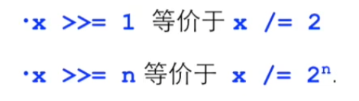

另外的
移位的时候不要用负数 这是没有定义的行为
x<<-2 //!!NO!!

移位运算是自左向右可结合的
x<<j<<k等价于(x<<j)<<k

对于右移时左边补0的操作叫逻辑右移
左边补最高有效位的值的操作叫算术右移
c语言并没有明确定义对有符号数进行哪种右移 这可能出现可移植性的问题
但实际上所有编译器和机器组合都对有符号数进行算术右移 程序员也都假设会这样做
另一方面 对于无符号数右移必须的逻辑的
其实就简单认为无符号数补0 有符号数补符号位就行了

在java中对于右移有着更明确的定义
x>>k表示算术右移
x>>>k表示逻辑右移
这也是为什么要这多此一举引出逻辑、算术右移的概念的原因

优先级的问题
1<<2+3<<4
本意是(1<<2)+(3<<4)
实际上是1<<(2+3)<<4
加减的优先级要比移位运算来得高
在加上自左向右结合
结果会是(1<<(2+3))<<4
所以 拿不准的时候 根据本意加上括号
(1<<2)+(3<<4)

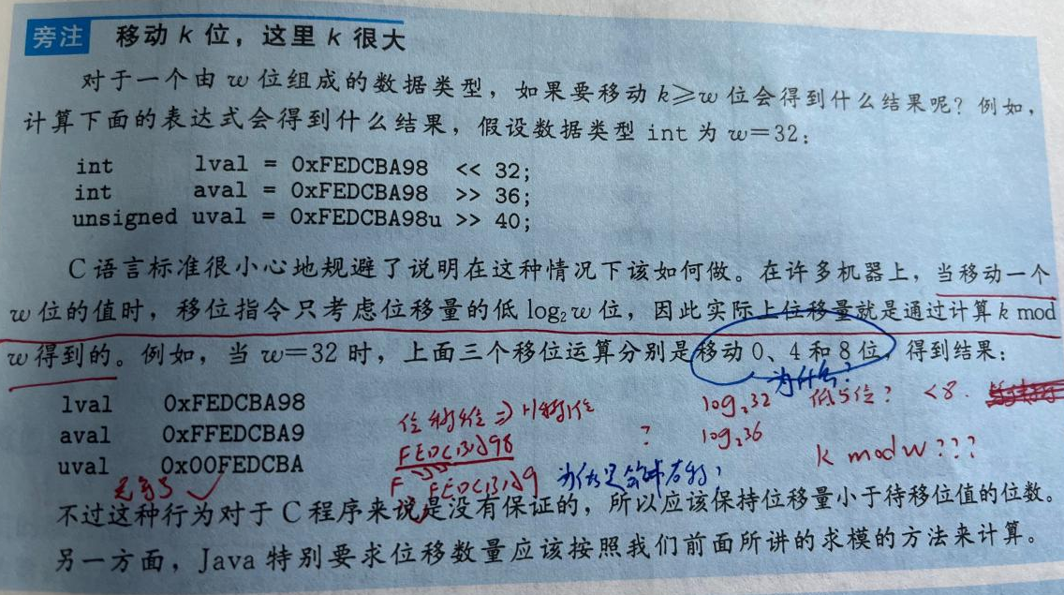

一些运用
我们可以用%x%o%d输出16进制、8进制和10进制
但没有现成的东西帮我们输出2进制

#include<stdio.h>
int main()
{
int number;
scanf_s("%i",&number); unsigned后省略东西会默认为int
unsigned mask = 1u << 31; 1u？1就是0000……1 u表示它是unsigned的数
for (; mask; mask >>= 1) 左移31比特 其实就是0x8000……0000
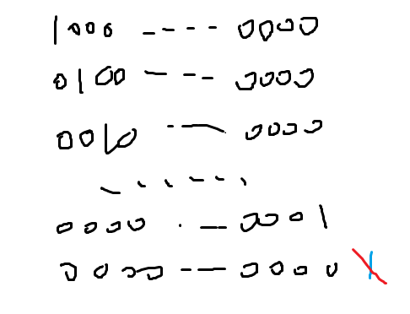
{ 循环做的如下
printf("%d",number&mask?1:0);
}
printf("\n");
return 0;
}

32比特全移完后就变成全0 mask就不满足
跳出

printf("%d",number&mask?1:0); ？？？
在循环的每一轮 拿那个数字去与mask取一下&
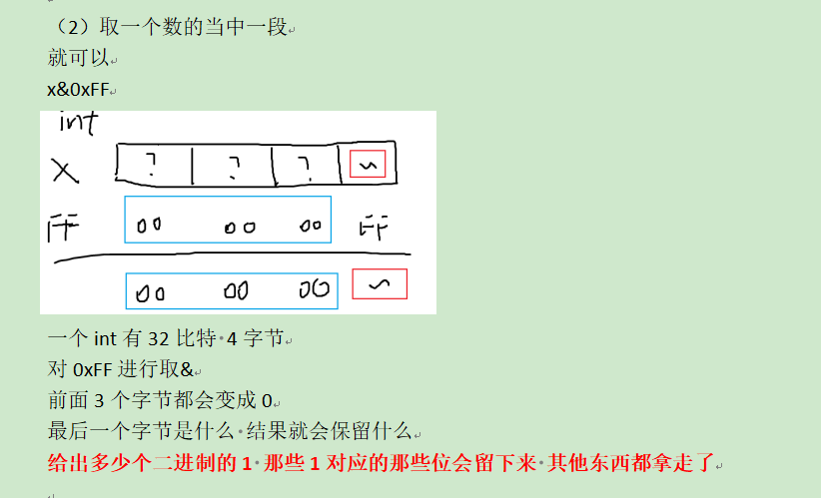
如果结果还是非0 就输出1 否则输出0
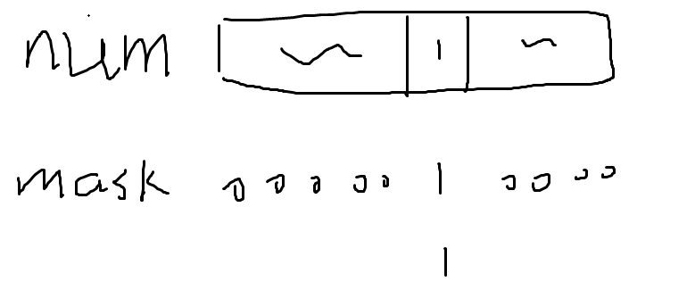

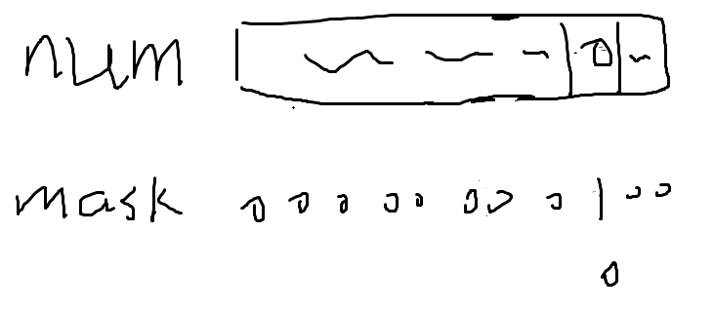

做的就是这种事 依次判断number的每一位上是什么 把它输出出来

我们可以使用%i去读取不同的进制数 使得该程序能将8、10、16都换成2进制

以0开头输入 表示输入的数为8进制
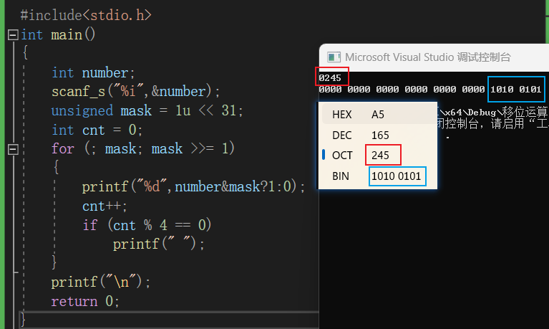

十进制无需前缀
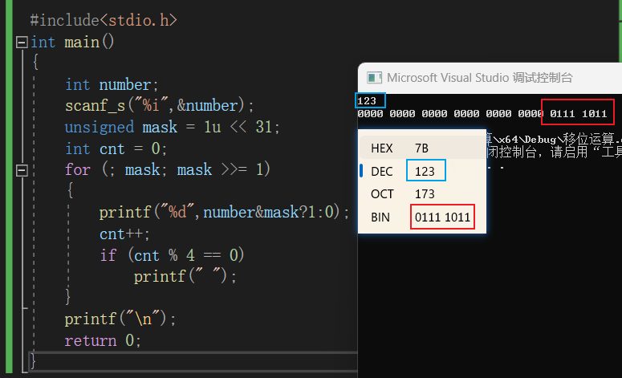

以0x开头输入 表示输入的为16进制
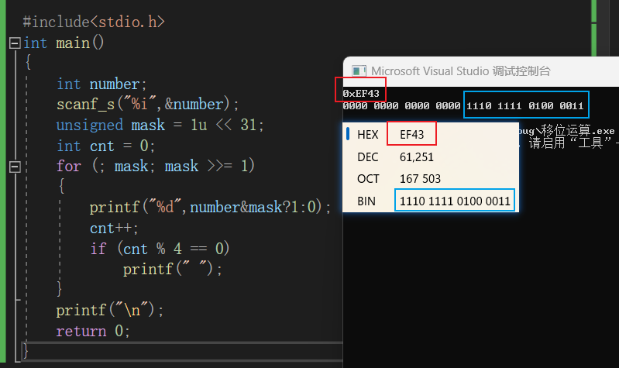

c++

静态成员
静态成员变量（Static Member Variables）：
静态成员变量是类的属性，而不是对象的属性。所有类的实例共享同一个静态成员变量。
它们在类的声明中使用关键字static来定义，通常在类的私有部分声明，需要在类外部初始化。
class MyClass {public:
static int staticVar;
};
int MyClass::staticVar = 0; // 静态成员变量的初始化
静态成员函数（Static Member Functions）：
静态成员函数不依赖于类的实例，可以通过类名直接调用，而无需创建类的对象。静态成员函数不能访问非静态成员变量或函数，因为它们没有与特定对象相关联的上下文。
常用于执行与类相关的操作，而不是特定对象的操作。
class MyClass {public:
static void staticFunction() { // 静态成员函数的实现 } };
静态成员的访问：
静态成员可以通过类名来访问，也可以通过类的对象访问。但建议使用类名来访问，以强调它们是与类相关的，而不是与对象相关的。
MyClass::staticVar = 42; // 通过类名访问静态成员变量
MyClass::staticFunction(); // 通过类名调用静态成员函数
MyClass obj;
obj.staticVar = 10; // 通过对象访问静态成员变量，不推荐
静态成员的作用：
静态成员变量常用于跟踪类的全局属性，例如类的实例数。
静态成员函数通常用于执行与类相关的操作，例如工具函数。
静态成员的初始化：
静态成员变量通常需要在类外部初始化，可以在全局作用域中进行初始化。
静态成员函数没有初始化过程。
int MyClass::staticVar = 0; // 静态成员变量的初始化
总的来说，C++的静态成员允许在类级别上共享数据和行为，而不是在对象级别上。这使得它们非常有用，尤其是在需要跟踪类级别信息或执行类级别操作时。
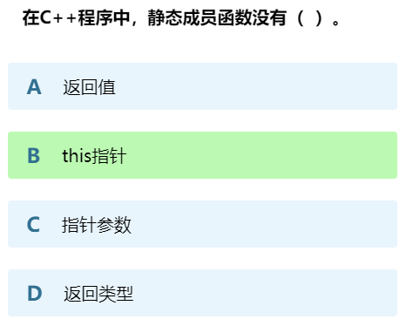
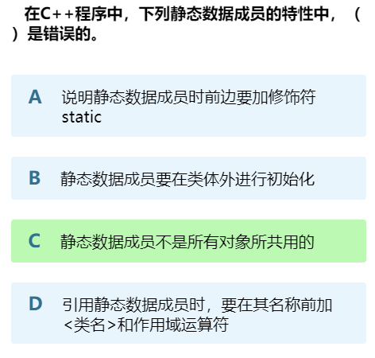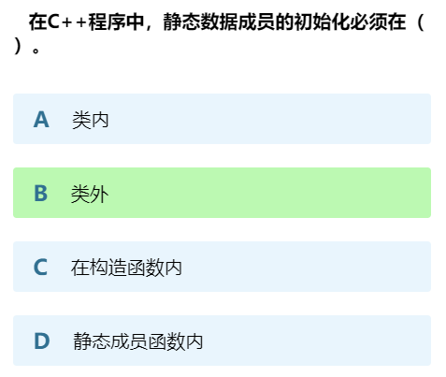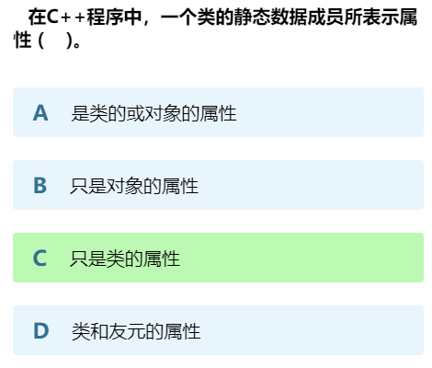

常数据成员
常数据成员不能在类的定义中直接初始化
初始化时机：
常数据成员的初始化是在对象构造时进行的，而不是在类的定义中。每个对象可以具有不同的常数据成员值，因此初始化必须在对象级别确定。
与之不同，静态数据成员是与类关联的，可以在类定义中初始化，因为它们在整个类的生命周期内保持不变。
对象特定性：
常数据成员是特定于对象的，每个对象都有自己的常数据成员值。它们不共享一个全局的常数值，而是与对象关联。
这是常数据成员的设计目的，以允许不同对象具有不同的常数据成员值，而不受全局值的限制。
必须在构造函数初始化列表中初始化：
由于常数据成员是常量，一旦初始化，它们的值不能再更改。因此，C++要求在构造函数初始化列表中完成常数据成员的初始化。
构造函数初始化列表是为了确保在对象的构造时为常数据成员赋予正确的初始值，而不是在构造函数的函数体内进行初始化。
class MyClass {public:
const int constantValue; // 不能在类定义中直接初始化
MyClass(int value) : constantValue(value) {
// 常数据成员 constantValue 在构造函数初始化列表中初始化
}
};
int main() {
MyClass obj1(42);
MyClass obj2(100);
// obj1.constantValue 的值为 42
// obj2.constantValue 的值为 100
// 每个对象的 constantValue 值是在构造函数中确定的
}
常数据成员不能在类定义中直接初始化，因为它们的初始化是特定于对象的，每个对象都有不同的常数据成员值，而不是共享一个全局值
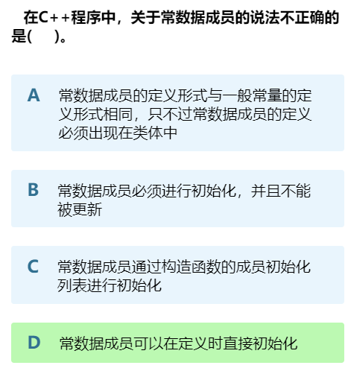

构造与析构
构造函数
构造函数是一种特殊的成员函数，用于初始化类对象的数据成员。
构造函数的名称与类名相同，没有返回类型，可以有参数。
对象的创建：
构造函数会在创建对象时被调用，用于初始化对象的状态。
当声明一个对象时，构造函数会自动调用，无需显式调用。
MyClass obj; // 构造函数被自动调用
对象指针：
定义对象指针时，只是分配了一块内存用来存储对象的地址。
没有创建对象，因此构造函数不会被调用。
MyClass* ptr; // 仅定义了指针，没有创建对象或调用构造函数
对象的动态创建：
如果使用动态内存分配操作符new来创建对象，构造函数会在这个过程中被调用。
MyClass* ptr = new MyClass; // 动态创建对象，构造函数被调用
构造函数重载：
一个类可以有多个构造函数，以满足不同的对象初始化需求。这叫做构造函数重载。
根据构造函数的参数列表的不同，编译器会自动选择调用相应的构造函数。
class MyClass {
public:
MyClass() {
// 默认构造函数
}
MyClass(int value) {
// 带参数的构造函数
}
};
析构函数：
与构造函数相对，析构函数是在对象销毁时被自动调用，用于清理对象分配的资源。
如果使用动态内存分配创建了对象，应该使用delete操作符销毁对象，触发析构函数的调用。
MyClass* ptr = new MyClass;delete ptr; // 析构函数被自动调用
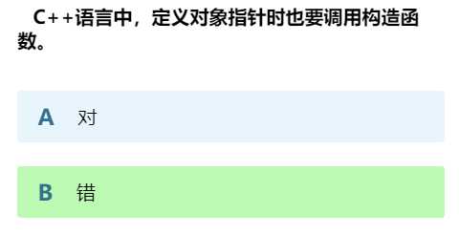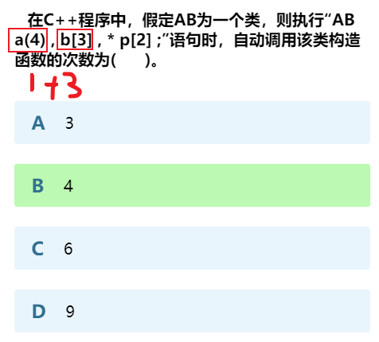

继承

构造与析构
在C++中，派生类（子类）和基类（父类）之间的构造函数和析构函数之间有一些重要的关系，这些关系影响了对象的生命周期和初始化。

派生类构造函数和基类构造函数：
派生类的构造函数在创建派生类对象时，会首先调用基类的构造函数，然后再调用派生类自身的构造函数。基类构造函数负责初始化从基类继承的成员，派生类构造函数负责初始化派生类自己的成员。如果基类有多个构造函数，派生类必须在构造函数初始化列表中选择调用哪一个基类构造函数。
class Base {
public:
Base() {
// 基类构造函数
}
};
class Derived : public Base {
public:
Derived() {
// 派生类构造函数
}
};

派生类析构函数和基类析构函数：
派生类的析构函数在销毁派生类对象时，会首先调用派生类自身的析构函数，然后再调用基类的析构函数。基类的析构函数负责销毁从基类继承的成员，派生类的析构函数负责销毁派生类自己的成员。
class Base {
public:
~Base() {
// 基类析构函数
}
};
class Derived : public Base {public:
~Derived() {
// 派生类析构函数
}
};

顺序和继承关系：
构造函数和析构函数的调用顺序与继承关系有关。基类的构造函数和析构函数总是在派生类的构造函数和析构函数之前调用。如果存在多层继承（多个派生类），则构造函数和析构函数的调用遵循继承层次结构，从最基类开始向下。
class Grandparent {
public:
Grandparent() { /* ... */ }
~Grandparent() { /* ... */ }
};

class Parent : public Grandparent {
public:
Parent() { /* ... */ }
~Parent() { /* ... */ }
};

class Child : public Parent {
public:
Child() { /* ... */ }
~Child() { /* ... */ }
};
在使用继承时，了解构造函数和析构函数的调用顺序对于确保对象的正确初始化和清理非常重要。通常，构造函数的调用是自底向上的（从基类到派生类），而析构函数的调用是自顶向下的（从派生类到基类）。
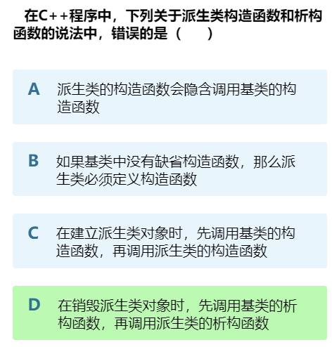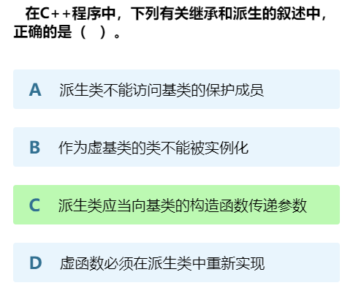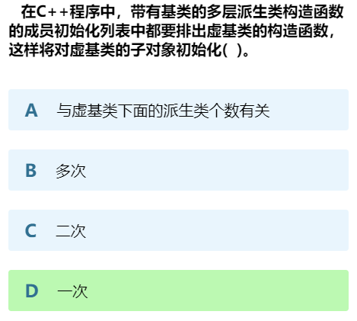
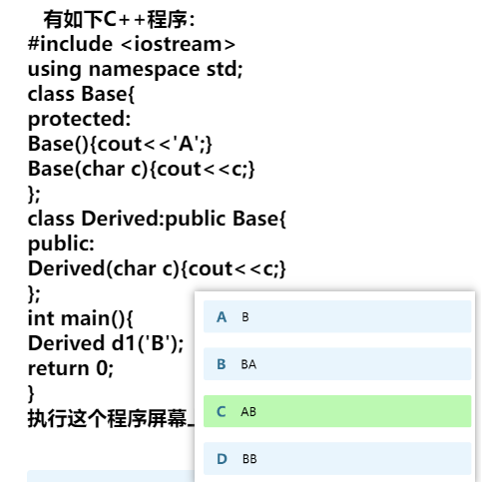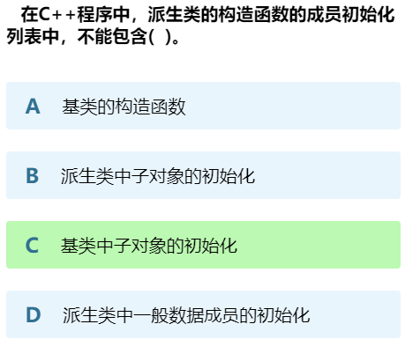

访问权限
在C++中，派生类（子类）和基类（父类）之间的访问权限控制是通过访问说明符（access specifiers）来实现的，主要有三种访问说明符：public、protected和private。这些访问说明符决定了基类的成员在派生类中的可见性和访问权限。
public 访问权限：
基类中的成员如果被声明为public，则它们在派生类中仍然是public的，可以被公开访问。这意味着派生类对象和外部代码都可以访问基类的public成员。
class Base {public:
int publicMember;
};
class Derived : public Base {
// publicMember 在 Derived 中仍然是 public
};

protected 访问权限：
基类中的成员如果被声明为protected，则它们在派生类中变为protected，只有派生类及其友元可以访问它们。外部代码不能直接访问基类的protected成员。
class Base {protected:
int protectedMember;
};
class Derived : public Base {
// protectedMember 在 Derived 中变为 protected
};

private 访问权限：
基类中的成员如果被声明为private，则它们在派生类中变为private，只有派生类的成员函数可以访问它们。外部代码和派生类的对象都不能直接访问基类的private成员。
class Base {private:
int privateMember;
};
class Derived : public Base {
// privateMember 在 Derived 中变为 private
};
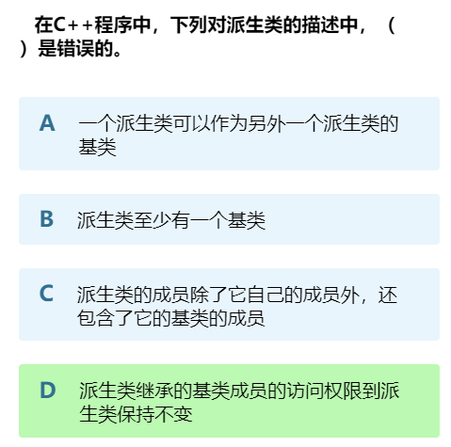

多继承二义性问题
在C++中，解决二义性（ambiguity）的问题通常使用虚基类和作用域分辨符。
虚基类（Virtual Base Class）：
虚基类是被用于解决多继承中的二义性问题的一种方法。
当多个派生类继承自同一个基类，并且它们中的某些派生类也有共同的基类时，如果不使用虚基类，可能会导致二义性。使用虚基类可以确保在最终派生类中只有一个共同的基类实例，从而消除二义性。
虚基类使用关键字 virtual 来声明，
class Base { /* ... */ };
和
class Derived : public virtual Base { /* ... */ };。
作用域分辨符（Scope Resolution Operator）：
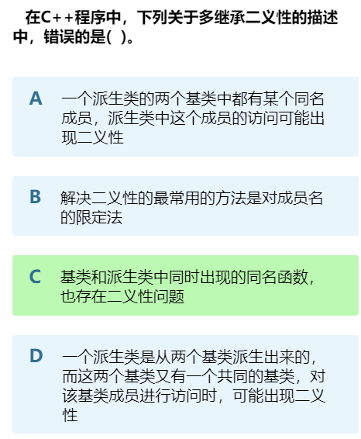
作用域分辨符 :: 用于指定使用哪个命名空间或类的成员，以解决同名成员的二义性问题。当存在两个或更多具有相同名称的成员，例如在派生类中有一个与基类中的成员同名时，可以使用作用域分辨符来明确指定要使用的成员。
作用域分辨符的语法是 namespace_or_class_name::member_name。
#include <iostream>
class Base {public:
void display() {
std::cout << "Base class" << std::endl; } };
class Derived : public Base {public:
void display() {
std::cout << "Derived class" << std::endl; }
void displayBoth() {
Base::display(); // 使用作用域分辨符调用基类的成员函数
Derived::display(); // 使用作用域分辨符调用派生类的成员函数 } };
int main() {
Derived d;
d.displayBoth();
return 0; }
Derived 类继承自 Base 类，并具有一个名为 display 的成员函数。在 displayBoth 函数中，使用作用域分辨符分别调用了基类和派生类的 display 函数，以避免二义性。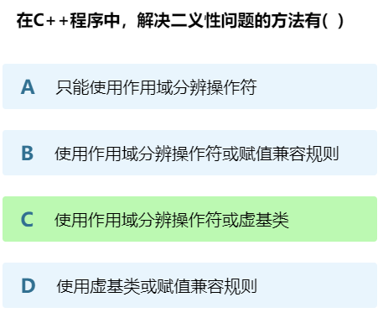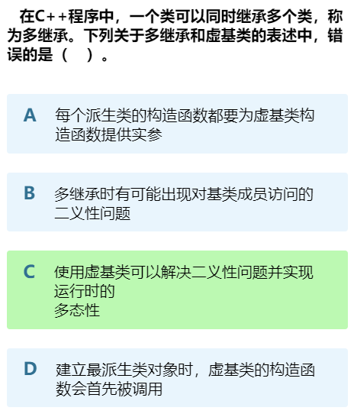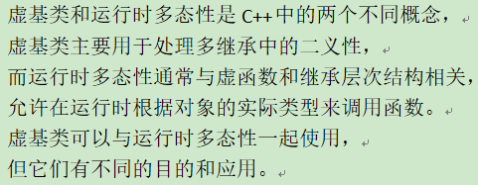

其他
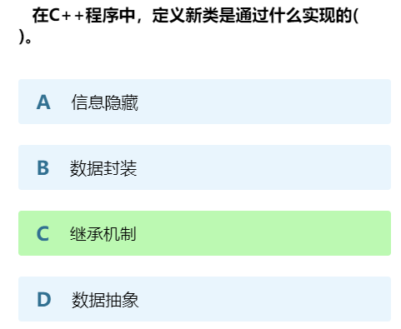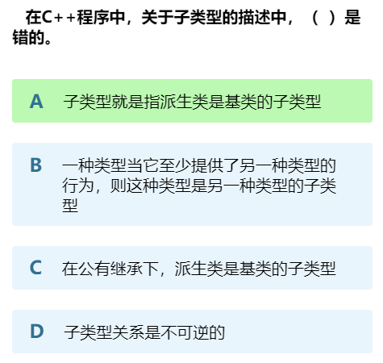
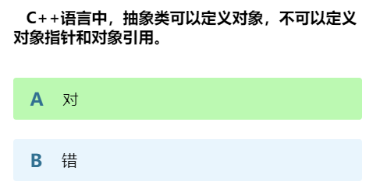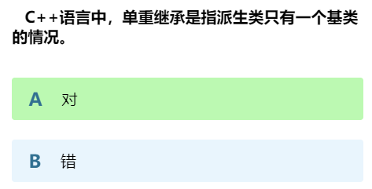

多态（动态联编）
动态联编（Dynamic Binding），也称为运行时多态性（Runtime Polymorphism），是一种在程序运行时确定要调用的函数或方法的类型的机制。它允许在继承层次结构中使用基类指针或引用来调用派生类对象的虚函数。
虚函数（Virtual Function）：
在C++中，动态联编通常与虚函数一起使用。虚函数是在基类中声明的函数，可以在派生类中重写。它用关键字 virtual 声明。派生类中的虚函数可以根据对象的实际类型在运行时进行调用。
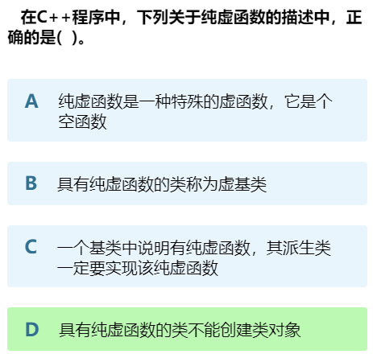
基类指针和引用：
使用基类指针或引用，可以引用派生类的对象。这允许将不同类型的派生类对象存储在相同类型的容器中或传递给相同类型的函数。
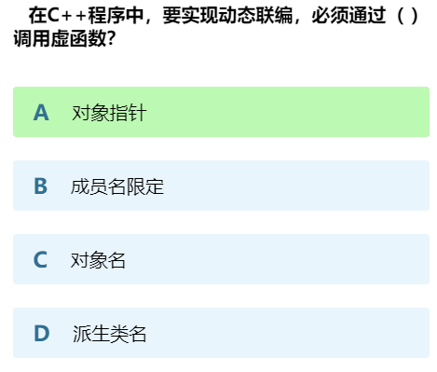
运行时多态性：
当基类指针或引用指向派生类对象并调用虚函数时，将在运行时选择要调用的函数版本。这基于对象的实际类型，而不是指针或引用的类型。
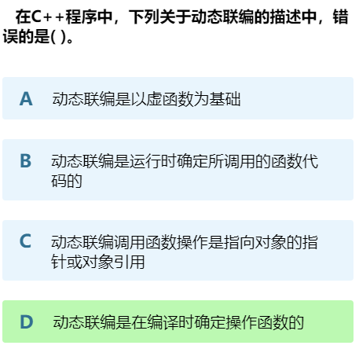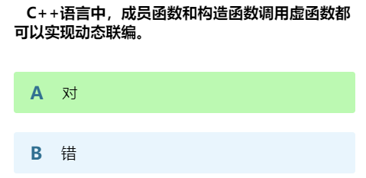

class Base {public:
virtual void show() {
std::cout << "Base class" << std::endl;
}
};
class Derived : public Base {public:
void show() override {
std::cout << "Derived class" << std::endl;
}
};
int main() {
Base* ptr;
Derived d;
ptr = &d; // 指向派生类对象的基类指针
ptr->show(); // 在运行时选择调用 Derived::show()
return 0; }
Base 类有一个虚函数 show()，并且 Derived 类重写了这个虚函数。通过将 Derived 对象的地址存储在 Base 指针中，可以在运行时调用 Derived::show()，实现了运行时多态性。
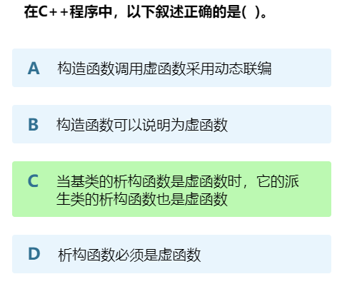

存储类
在C++中，存储类是用于指定变量的存储生命周期和作用域的关键字。以下是各种存储类的概述：

自动（Automatic）存储类：
这是C++中默认的存储类。
自动变量在局部作用域内声明，只在其作用域内可见。
它们在进入作用域时创建，在退出作用域时销毁。
变量名不以存储类关键字声明，默认就是自动存储类。
void myFunction() {
int x = 10; // 自动存储类
}
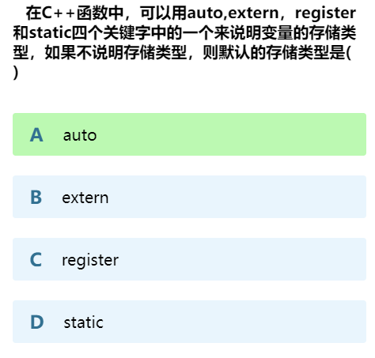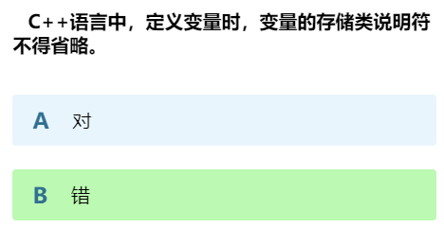

寄存器（Register）存储类：
用register关键字声明，建议而不是强制使用。
请求编译器将变量存储在寄存器中，以加快访问速度。
变量通常不能取地址，因为它们可能存储在CPU寄存器中。
register int x = 10; // 寄存器存储类

外部（External）存储类：
使用extern关键字声明，通常用于全局变量。
外部变量在程序的所有文件中可见，多个文件可以共享相同的外部变量。
它们在程序启动时创建，在程序结束时销毁。
extern int globalVar; // 外部存储类

静态（Static）存储类：
使用static关键字声明。
静态局部变量在函数内部声明，但在函数调用之间保持其值。
静态全局变量在全局范围内声明，只被初始化一次。
静态成员变量在类中声明，被所有类的实例共享。
void myFunction() {
static int counter = 0; // 静态存储类，保持值跨函数调用
}
static int globalStaticVar; // 静态全局变量class MyClass {public:
static int staticVar; // 静态成员变量
};
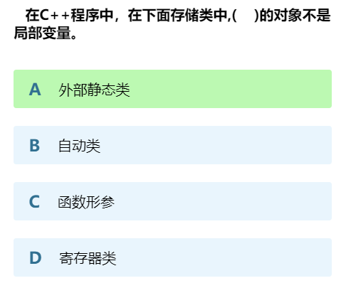

线程局部存储（Thread-local Storage）：
使用thread_local关键字声明。
变量的每个线程都有其自己的副本，各个线程之间互相独立。
通常用于多线程编程。
thread_local int threadVar; // 线程局部存储
存储类关键字用于指定变量的存储和生命周期，以满足不同的需求和程序设计模式。

语句
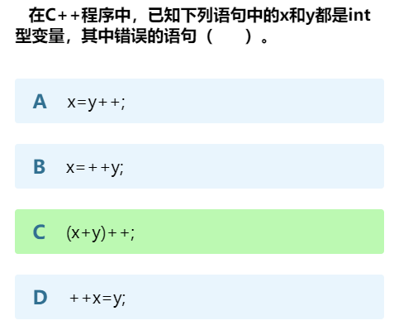
后缀自增操作符 ++ 通常用于递增变量的值，并且只能用于左值（可以被赋值的表达式）。
在表达式 (x + y) 中， (x + y) 的结果是一个临时值（右值），而右值是不可修改的。
后缀自增操作符 ++ 不能直接应用于右值，因为它需要一个左值作为操作数，以便递增其值。
如果想递增 x 和 y 的和，应该分开执行递增操作
int x = 5;int y = 10;int sum = x + y;
sum++; // 递增 sum 的值

读程序
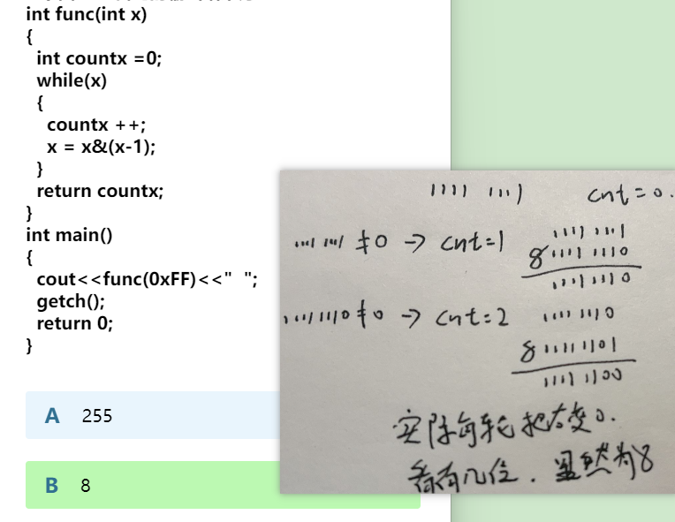
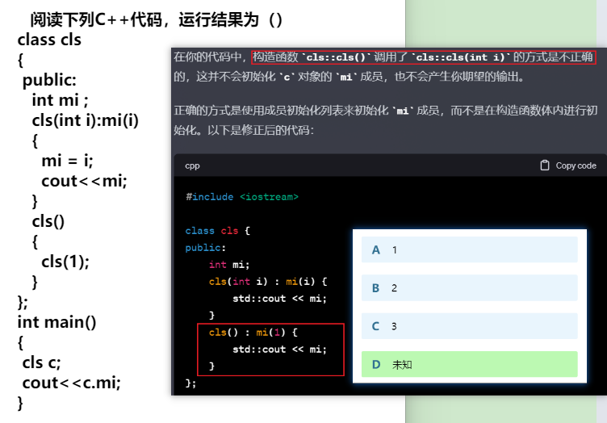
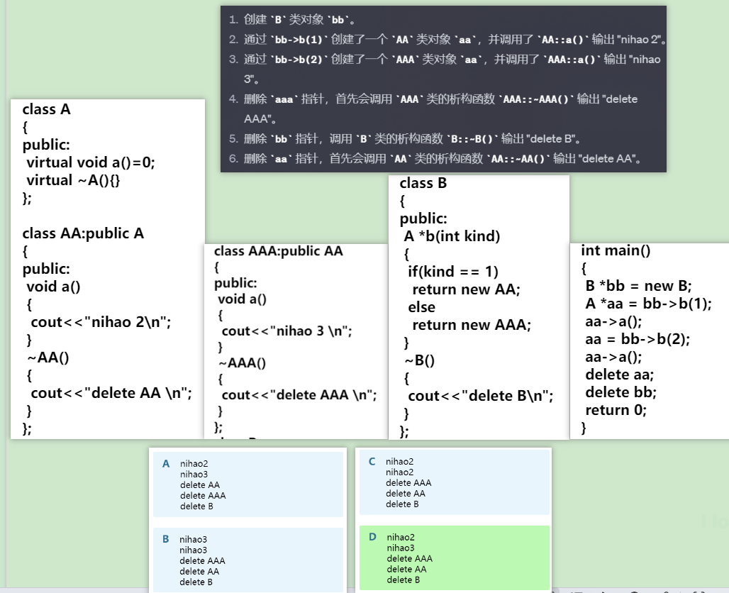

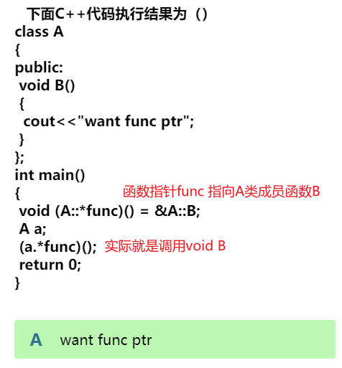
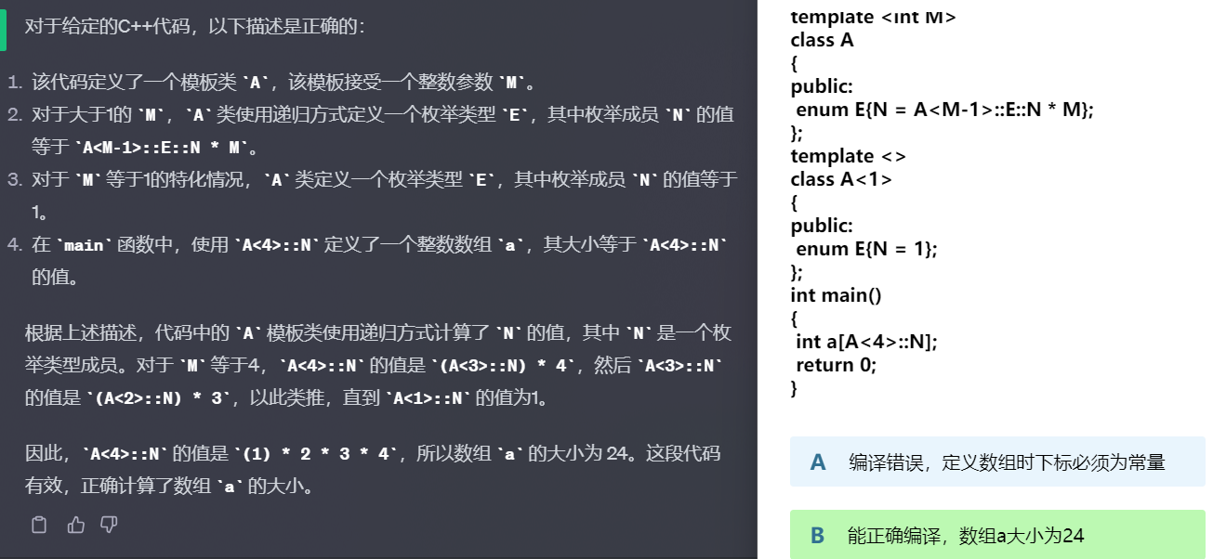

其他
在C++中，全局变量和静态修饰的局部变量在未显式初始化时会被自动初始化为零（0），或者初始化为对应数据类型的默认值，具体取决于它们的存储类别。
全局变量：全局变量通常具有静态存储期（static storage duration），这意味着它们在程序启动时初始化，并在整个程序生命周期内存在。如果全局变量没有显式初始化，它们将被自动初始化为零或对应数据类型的默认值。
int globalVar; // 全局变量，自动初始化为0
double globalDouble; // 全局双精度浮点变量，自动初始化为0.0
静态局部变量：静态修饰的局部变量在函数第一次被调用时初始化，并在整个程序生命周期内保留其值。如果静态局部变量没有显式初始化，它们也将被自动初始化为零或对应数据类型的默认值。
void myFunction() {
static int staticLocalVar; // 静态局部变量，自动初始化为0
static double staticLocalDouble; // 静态局部双精度浮点变量，自动初始化为0.0
}
需要注意的是，自动初始化值为零的规则适用于大多数数据类型，但对于某些特殊数据类型（例如指针），初始化值可能是NULL（零指针）。
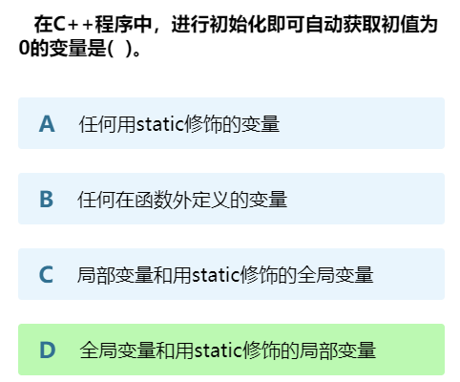

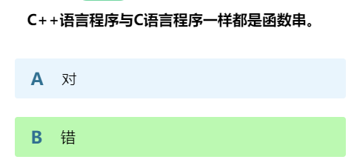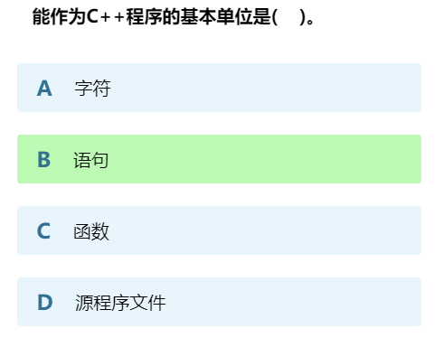
尽管C++在很多方面扩展了C语言（面向对象编程（OOP）、类和对象、函数重载、运算符重载、标准模板库（STL）、异常处理、命名空间、虚函数和多态性），并保持了与C兼容，但它们是两种不同的编程语言，具有不同的特性和用途。
不应简单地将它们视为函数串，因为C++引入了许多新的编程概念和特性，以满足不同的编程需求。

"变量的类型高低是指它被存放在内存的地址值大小"是不准确的。C++中，变量的类型高低与它的数据类型（数据的种类）有关，而与它在内存中的地址大小无关。
变量的数据类型决定了它在内存中占据的存储空间大小，以及在这个存储空间中存储的数据的类型。不同的数据类型有不同的大小和表示方式。例如，整数类型（如 int）通常占用4个字节，而浮点数类型（如 float 或 double）占用不同大小的字节，取决于精度。
变量的地址则是由编译器分配的，它决定了变量在内存中的存储位置。这些地址通常以内存中的字节为单位表示，但与变量的类型无关。变量的地址在程序的每次运行中可能会发生变化，具体取决于操作系统、编译器和程序的运行时环境。
因此，一个变量的数据类型决定了它在内存中所需的存储空间大小，而它的地址是由编译器分配的，与变量的类型无关。变量的类型高低通常是指它的数据类型，而不是它的内存地址大小。
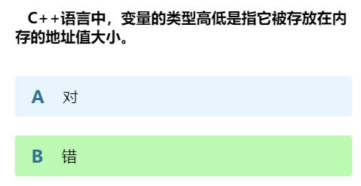

单参数的构造函数（一元构造函数）具有类型转换的作用。
这种构造函数被称为转换构造函数（Conversion Constructor），它允许将一个对象从一种类型隐式或显式地转换为另一种类型。
转换构造函数通常是带有一个参数的构造函数，该参数的类型与目标类型不同。当编译器发现需要将一个类型转换为另一个类型时，它会查找适用的转换构造函数并执行相应的类型转换。这种转换可以是隐式的（自动发生）或显式的（使用类型转换运算符）。
class MyString {public:
MyString(const char* str) {
// 构造函数将 const char* 转换为 MyString
// 进行字符串的初始化等操作
}
};
int main() {
const char* cString = "Hello, World!";
MyString myStr = cString; // 使用转换构造函数，将 const char* 转换为 MyString
return 0;
}
MyString 类具有一个带有一个 const char* 参数的构造函数，它可以将 const char* 类型的字符串隐式地转换为 MyString 对象。这是因为编译器会查找适用的构造函数来执行类型转换。需要小心使用转换构造函数，因为它们可能会引入不必要的类型转换，导致意外的行为。通常，最好将其用于有意义的隐式类型转换，并确保它们不会导致歧义或错误。
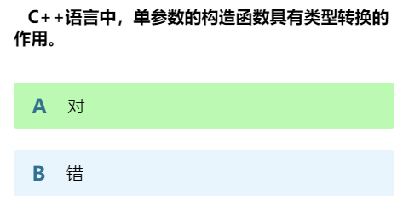

原型声明（Prototype Declaration）：
在头文件中声明函数接口
头文件通常包含函数的完整接口信息
可以在多个源文件中包含这个头文件以共享函数接口
不包含函数体，只包含函数接口信息
通常位于 .h 或 .hpp 文件中
// add.h
#ifndef ADD_H
#define ADD_H
int add(int a, int b); // 原型声明
#endif

简单声明（Simple Declaration）：
在源文件中简单声明函数
通常在同一源文件中定义和使用函数时使用
不包含函数体，只包含函数接口信息
// main.cpp
int add(int a, int b); // 简单声明
int main() {
int result = add(3, 5); // 使用函数
return 0;
}
原型声明通常用于多个源文件间的共享函数接口，而简单声明通常用于同一源文件中定义和使用函数。原型声明提供了完整的接口信息，使得多个源文件能够正确地调用函数。简单声明则更适合在同一个源文件中使用函数，不需要额外的接口信息。
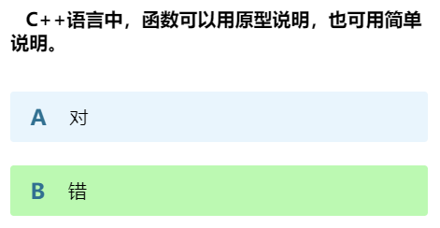

在C++中，重新定义标识符（例如变量、函数、类等）的作用域规定是外层变量被隐藏，而内层变量可见。这称为"作用域隐藏"（Scope Hiding）规则。这意味着当在内部作用域中声明与外部作用域中已存在的标识符具有相同名称时，内部作用域中的标识符将隐藏外部作用域中的标识符，直到内部作用域结束。一旦内部作用域结束，外部作用域的标识符再次变得可见。
#include <iostream>
int main() {
int x = 5; // 外部作用域中的变量 x
std::cout << "Outer x: " << x << std::endl; // 输出外部作用域中的 x
{
int x = 10; // 内部作用域中的变量 x，会隐藏外部作用域中的 x
std::cout << "Inner x: " << x << std::endl; // 输出内部作用域中的 x
} // 内部作用域结束，内部 x 被销毁
std::cout << "Outer x: " << x << std::endl; // 输出外部作用域中的 x
return 0;
}
外部作用域中有一个名为 x 的变量，内部作用域中也有一个名为 x 的变量。当在内部作用域中使用 x 时，将访问内部作用域中的变量，而不是外部作用域中的变量。内部作用域结束后，外部作用域中的 x 变量再次可见。
这个规则有助于避免变量命名冲突，并允许在不同的作用域中使用相同的标识符名称
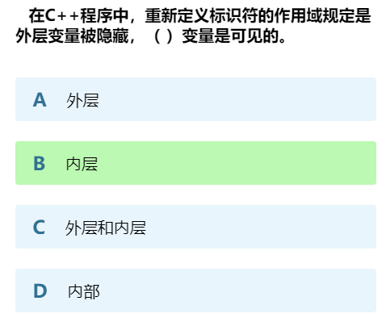

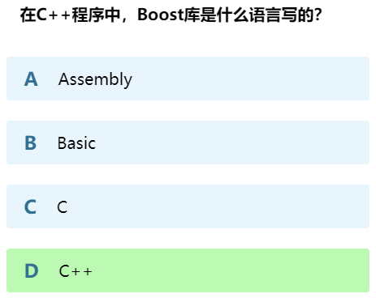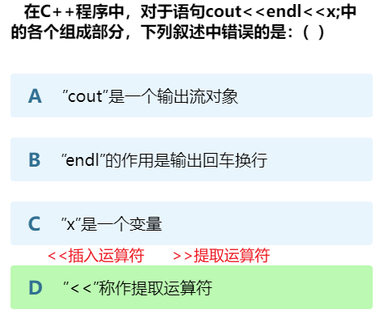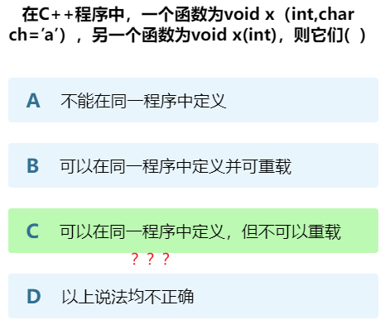

181~195 多媒体技术
只整理常识性问题 具体软件操作不细究

图像类型

位图图像（Bitmap）：
定义：
位图图像也称为栅格图像，是由像素（图片元素）组成的图像，每个像素都有自己的颜色值。位图图像以像素为基本单位，因此在缩放时，可能会失去图像的质量。
文件格式：常见的位图图像格式包括JPEG、PNG、GIF、TIFF等。

特点：
像素密度：位图图像具有特定的分辨率（PPI或DPI），通常用于屏幕显示和打印。
大小不可调：位图图像在缩放时会失真，因为每个像素的位置和颜色都是固定的。
高分辨率：位图图像通常用于照片和复杂的图像，以呈现丰富的细节。
文件大小：由于包含每个像素的颜色信息，位图图像文件可能较大。
位图图像适用于照片、复杂图像和位图效果，如阴影和纹理。
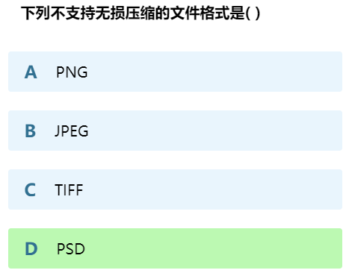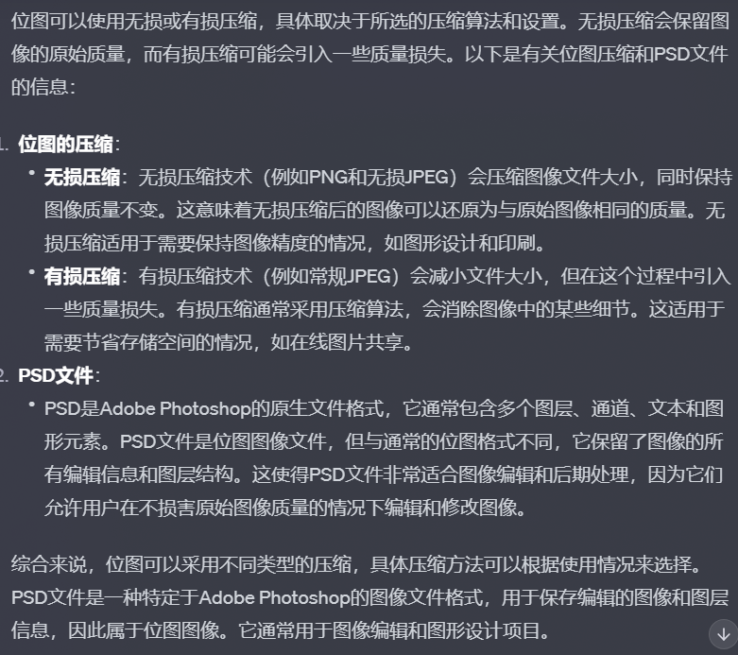
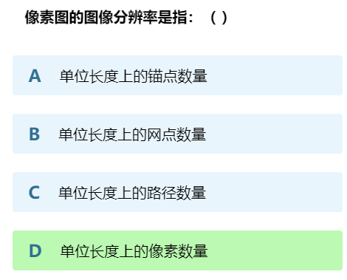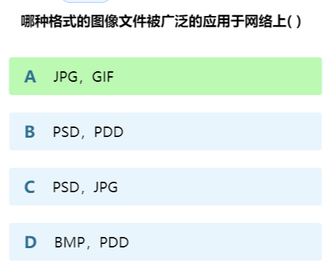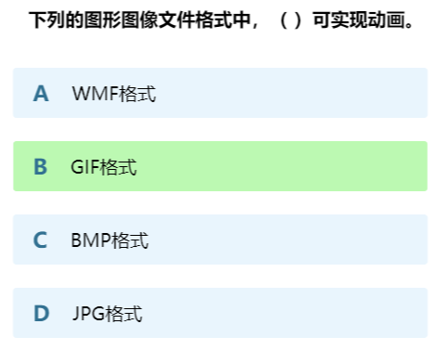
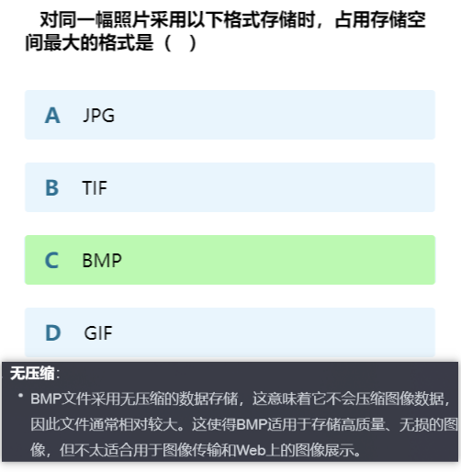

矢量图像：
定义：
矢量图像使用数学路径和曲线来描述图像，而不是像素。这些路径包括线段、曲线、多边形等，它们使用数学公式来定义，可以无损缩放，因为它们保持清晰度。
文件格式：常见的矢量图像格式包括SVG（Scalable Vector Graphics）、AI（Adobe Illustrator）、EPS（Encapsulated PostScript）等。
特点：
无损缩放：矢量图像可以无损地缩放，不会失去质量，因此非常适合图标和标志设计。
尺寸独立：矢量图像不依赖于特定分辨率，因此可以用于不同的媒介和尺寸。
相对较小的文件大小：矢量图像通常比位图图像文件小，因为它们仅存储路径信息和颜色。

矢量图像适用于图标、标志、图形设计、印刷和大型显示。
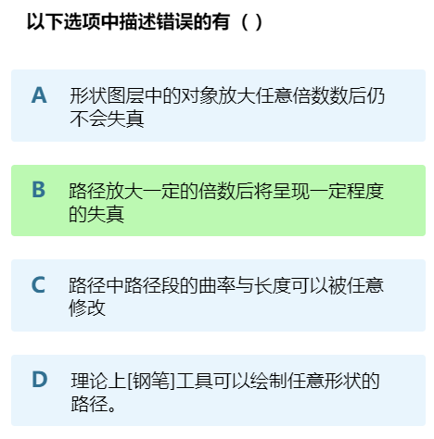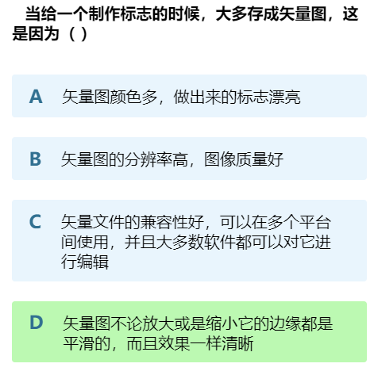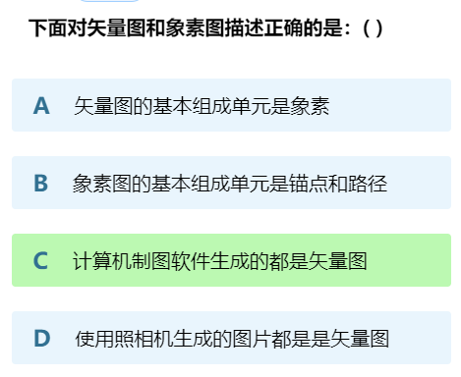

点阵图（Raster Graphic）：点阵图是指由像素组成的图像，与位图图像类似。点阵图也可以是位图图像的同义词。这种术语可能在不同上下文中使用，但通常与位图图像有关。

栅格图（Raster Image）：栅格图是由像素组成的图像，与位图图像概念类似。栅格图一词在某些场合也用于描述位图图像。

动画图像（Animated Image）：动画图像是一系列图像帧的集合，按照一定速度播放，以创建动画效果。动画图像可以是位图或矢量图像，通常用于动画制作、电影制作和计算机游戏中。

图像序列（Image Sequence）：图像序列是一组静态图像，按顺序排列，可以用于创建动画、视频或交互式应用。这些图像通常是连续捕捉的，用于制作动态内容。

三维图像（3D Image）：三维图像是在三维空间中表示的图像，用于模拟三维对象、场景和效果。它们通常用于计算机图形学、虚拟现实、游戏开发等领域。

照片图像（Photographic Image）：这是指摄影图像，通常是通过相机拍摄的图像。它们可以是位图图像，包含实际世界中的场景和对象。

插图（Illustration）：插图是一种矢量图像，通常用于图形设计、图标、图形表达和插画。它们强调清晰的线条和形状，通常不包含复杂的图像细节。

全景图像（Panorama Image）：全景图像是宽幅的图像，通常用于模拟全景视图。这些图像通常是由多个图像拼接而成的。

X射线图像（X-ray Image）：X射线图像用于医学成像，工业检测和安全检查等领域，它们显示材料内部的结构和组成。

图像处理

分辨率：
分辨率是图像处理和显示中一个关键的概念，它决定了图像的清晰度和细节水平。分辨率通常以每英寸的像素数（PPI）或每厘米的像素数（DPI）来衡量。

PPI/DPI
PPI（Pixels Per Inch）：PPI通常用于描述数字图像的分辨率，特别是在屏幕显示中。它表示每英寸的像素数，更高的PPI值表示图像具有更高的像素密度和更清晰的细节。例如，一个100x100像素的图像在10x10英寸的区域内具有100PPI。
DPI（Dots Per Inch）：DPI通常用于描述打印品的分辨率。它表示每英寸的打印点数，更高的DPI值表示印刷品有更多的图像细节。通常，一幅图像的PPI和DPI可以不同，因为在打印时可以调整图像的大小和分辨率。
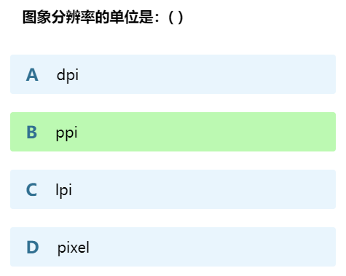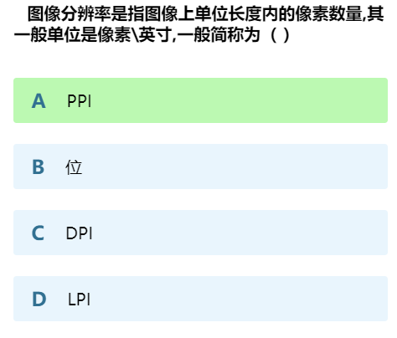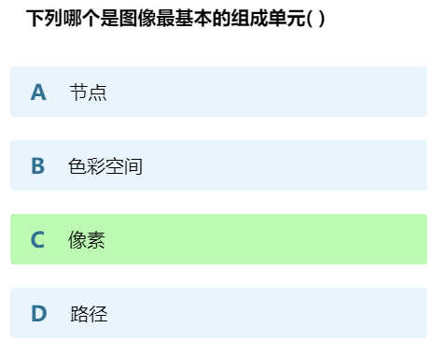
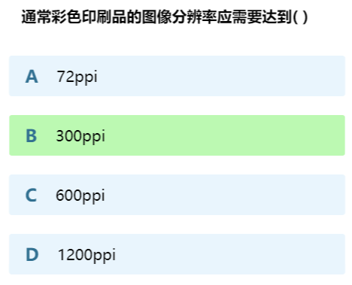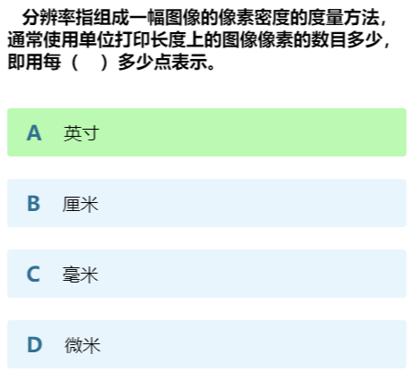

高分辨率的优点：
更多细节：
高分辨率图像包含更多的像素，因此可以呈现更多的细节，使图像更清晰和更真实。
适用于打印：
高分辨率图像通常适用于印刷品，如海报、宣传册、杂志等，因为印刷品通常需要更高的DPI以确保图像的质量。
大型显示屏：
高分辨率图像也适用于大型显示屏幕，如高清电视、计算机显示器和投影仪，因为它们需要更多的像素来填充屏幕。

低分辨率的应用：
Web和社交媒体：在网页上或社交媒体上分享图像时，通常可以使用较低的分辨率，以减小文件大小并加快加载速度。
小型印刷品：对于小型印刷品，如名片、小册子或贴纸，通常可以使用较低的DPI值，以减少文件大小和成本。

如何确定和更改分辨率：
分辨率通常在图像编辑软件中设置。可以查看图像的属性或设置中的PPI或DPI值，并根据需要进行更改。
要增加分辨率，通常需要插值，这可能导致图像变得模糊。因此，在从低分辨率图像尝试转换为高分辨率图像时，可能会失去一些细节。
要减小分辨率，通常可以直接在编辑软件中指定更低的PPI或DPI值，但要注意可能会导致图像在印刷时不够清晰。
总之，分辨率是图像清晰度的关键因素，可以根据用途和输出媒介来选择适当的PPI或DPI值。高分辨率图像适合印刷品和大型显示，而较低分辨率图像适合在线共享和小型印刷品。选择正确的分辨率对于确保图像的质量和适应性至关重要。

色彩模式：
色彩模式是在图像处理和显示中至关重要的因素，它决定了图像可以使用的颜色范围和方式。两种最常见的色彩模式是RGB和CMYK，它们分别用于屏幕显示和印刷。

RGB（红绿蓝）：
用途：RGB色彩模式适用于屏幕显示，如计算机显示器、电视屏幕、数字相机和互联网上的图像。
基本原理：RGB模式是基于加法混合的模式，其中三种原色光（红、绿和蓝）以不同的强度混合，从而产生其他颜色。通过调整每个原色的亮度和饱和度，可以创建数百万种颜色。
优势：RGB模式具有广泛的颜色范围，适用于多媒体、数字设计和屏幕显示，可以呈现鲜艳生动的颜色。
缺点：不适用于印刷，因为印刷使用的是油墨而不是光，印刷颜色模式需要考虑颜色的吸光特性。
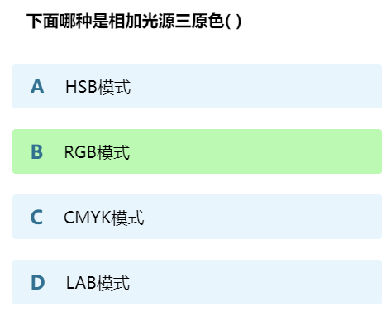

CMYK（青、品红、黄、黑）：
用途：CMYK色彩模式用于印刷，包括传单、海报、杂志、书籍等。印刷通常需要四种颜色的油墨来创建各种颜色。
基本原理：CMYK模式是基于减法混合的模式，使用四种颜色的油墨（青、品红、黄、黑）叠加在白纸上来产生其他颜色。调整每个油墨的浓度和叠加方式可以实现各种颜色。
优势：CMYK模式适用于印刷，可以准确地再现许多颜色，包括细微的色调变化。
缺点：CMYK模式的颜色范围较窄，无法呈现RGB模式中的所有鲜艳颜色。在将图像从RGB转换为CMYK时，可能会出现一些颜色失真。
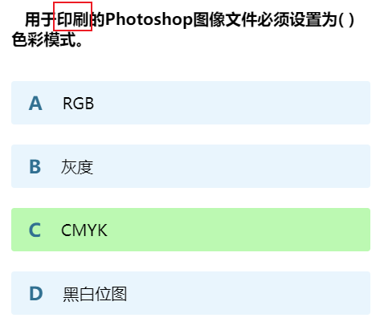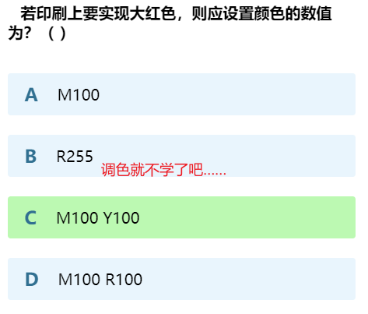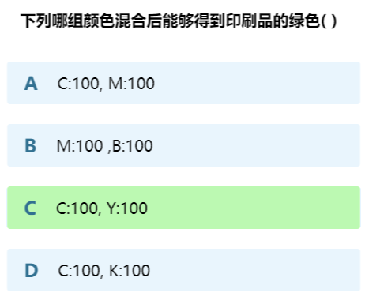

除了RGB和CMYK之外，还有其他一些少见但重要的色彩模式，如Lab、Grayscale、Indexed Color等，它们在特定应用中具有重要作用。
Lab色彩模式通常用于颜色校正和匹配，Grayscale将图像转换为灰度图像，而Indexed Color将颜色限制为特定的调色板，通常用于网页图像和小尺寸图标。

LAB
Lab色彩模式，又称CIELAB或简称Lab模式，是一种基于人类视觉感知的色彩模式，不同于RGB和CMYK的物理光学模式。Lab模式旨在提供一种独立于设备和介质的方式来描述颜色，以便进行色彩校正、色彩匹配和色彩比较等任务。
基本原理：
Lab模式基于CIE 1976 Lab*色彩空间的标准，该空间是由国际照明委员会（CIE）制定的。它试图模拟人眼对颜色的感知方式，以提供一种更准确、可重现的颜色描述方式。
L表示亮度（亮度轴），a表示颜色从红色到绿色的变化，b表示颜色从黄色到蓝色的变化。这三个通道组合在一起可以表示大多数可见颜色。
优点：
设备独立：与RGB和CMYK不同，Lab色彩模式是完全设备独立的，不受特定设备、显示器或打印机的影响。
颜色匹配：Lab模式可用于进行颜色匹配和色差分析，帮助确保颜色在不同设备上的一致性。
色彩校正：Lab模式常用于图像处理中的颜色校正任务，以调整图像的色彩，亮度和对比度。
使用领域：
色彩校正：Lab在图像处理中用于校正色彩偏差 包括调整白平衡、色调、饱和度等
色彩比较：Lab模式可用于比较两个或多个颜色，以确定它们之间的色差。
色彩管理：在印刷和图形设计领域，Lab模式常用于确保图像在不同设备上的一致性，以便达到所期望的颜色效果。
科学研究：实验室设备中的颜色测量和分析通常使用Lab模式，因为它提供了准确的颜色描述。
转换：
由于Lab模式与RGB和CMYK不同，通常需要进行颜色空间转换。大多数图像编辑软件都提供了Lab到RGB和CMYK之间的转换功能，以确保在不同用途中正确表示颜色。
总之，Lab色彩模式是一种在颜色管理和图像处理中非常有用的工具，因为它提供了一种设备独立的、以人眼感知为基础的颜色描述方式，能够有效地处理颜色校正、匹配和比较任务。它在科学研究、印刷业和图形设计领域都有广泛的应用。
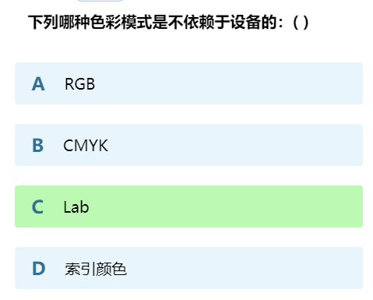

HSB
HSB模式是一种用于描述和控制颜色的颜色模式，它是RGB模式的一种替代方案。HSB代表色相（Hue）、饱和度（Saturation）和亮度（Brightness），这三个参数组合在一起用来描述颜色的属性。以下是HSB模式的详细解释：

色相（Hue）：
色相表示颜色的种类或位置在光谱上的位置。以角度度量，通常从0°到360°。0°表示红色，120°表示绿色，240°表示蓝色，以此类推。通过改变色相，您可以选择不同的基本颜色。

饱和度（Saturation）：
饱和度表示颜色的强度或纯度。通常以百分比表示，从0%（灰度）到100%（完全饱和的颜色）。较低的饱和度会使颜色变得更灰暗和淡，而较高的饱和度会使颜色更鲜艳和强烈。

亮度（Brightness）：
亮度表示颜色的亮暗程度。它通常以百分比表示，从0%（黑色）到100%（白色）。亮度值的变化会使颜色看起来更明亮或更暗。
HSB模式使颜色的选择和调整更加直观和易于控制。通过调整这三个参数，可以创建各种颜色和调色效果。例如，可以使用HSB模式来制作渐变、阴影、高光和其他颜色效果，而无需了解像素级别的颜色操作。它也经常用于图形设计、图像处理和计算机绘图软件中。
与RGB模式不同，HSB模式更容易用于艺术家和设计师，因为它更符合人们对颜色的感知和创造性的需求。
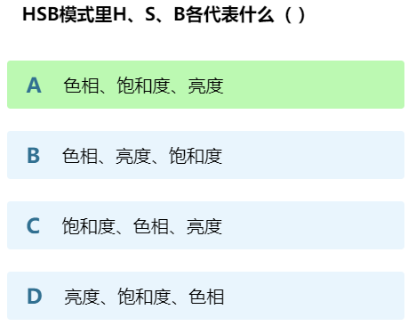

透明度：
透明度定义了图像中每个像素的不透明度程度。它允许图像的一部分或多部分显示为透明，从而可以在合成多个图像时实现图层效果。透明度通常用alpha通道来表示。
透明度表示：
通常，透明度使用alpha通道来表示。每个像素都有一个与之关联的alpha值，该值定义了像素的不透明度程度。Alpha通道的取值范围通常是从0（完全透明）到255或1.0（完全不透明），具体取决于使用的图像格式和系统。
图层合成：
透明度使得图像的不同部分可以以不同的透明度叠加在一起，从而创建各种图层效果。这对于图形设计、图像合成、图标设计和多媒体制作非常重要。
PNG图像：
PNG（Portable Network Graphics）是一种常用的图像格式，它支持透明度，并且可以存储带有透明背景的图像。这使得PNG图像适用于Web图形和图像，以及需要保留背景透明度的图像。
图形软件：
图形编辑软件（如Adobe Photoshop、GIMP等）允许用户控制图像的透明度，以创建各种视觉效果。这包括涂抹、融合、遮罩和图层叠加等功能。
透明图像：
透明图像是指其中的某些部分可以是透明的，从而在放置在其他图像或背景上时，仅显示不透明部分。这对于创建透明的图标、标志和叠加图像很有用。

Alpha通道
Alpha通道是一种用于表示图像透明度的通道，通常与RGB颜色通道结合在一起，以实现像素级别的透明度控制。以下是关于Alpha通道的更多知识点：
Alpha通道与RGBA：
Alpha通道通常与RGB颜色通道一起使用，形成RGBA（Red, Green, Blue, Alpha）颜色模式。每个像素都包含RGBA四个通道中的值，其中Alpha通道表示透明度。
透明度表示：
Alpha通道的值通常在0到255之间，或在0.0到1.0之间，取决于图像格式。值为0表示完全透明，值为255或1.0表示完全不透明，中间值表示不同程度的半透明。
合成和图层叠加：
Alpha通道允许图像的不同部分以不同的透明度叠加在一起，从而创建图层效果。这对于图形设计、图像合成和图标制作非常重要。
透明背景：
使用Alpha通道，图像可以具有透明的背景，使图像可以被放置在其他图像或背景上，而不会破坏原始图像的背景。
PNG图像：
PNG是一种常用的图像格式，支持Alpha通道，因此能够存储带有透明度信息的图像。这使得PNG图像适用于Web图形和需要透明背景的图像。
软件支持：
图形编辑软件（如Adobe Photoshop、GIMP、Adobe Illustrator等）提供了丰富的Alpha通道控制和编辑工具，使用户可以精确调整图像的透明度。
图像格式：
不是所有图像格式都支持Alpha通道。常见的支持Alpha通道的格式包括PNG、TIFF、TGA等。JPEG等一些格式不支持透明度。
阴影和反光：
Alpha通道常用于创建阴影、反光和透明效果，从而增加图像的真实感和深度。

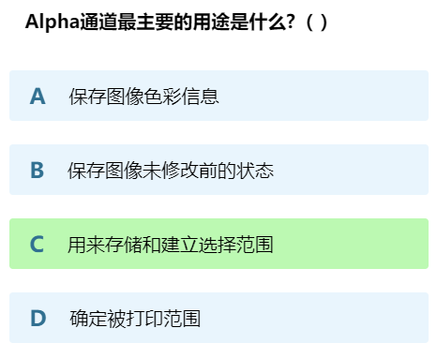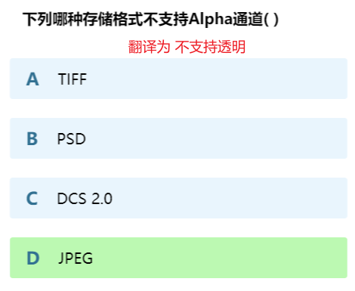

色彩深度：
色彩深度表示每个像素包含的颜色信息量，通常以位数表示。例如，8位色彩深度表示每个像素可以有256种不同的颜色。更高的色彩深度能够呈现更多的颜色细节，但也会增加文件大小。

表示方式：色彩深度通常以位数来表示，例如8位、16位、24位、32位等。每位色彩深度可以表示2的幂次方个不同颜色，因此8位色彩深度可以表示256种不同的颜色，而24位色彩深度可以表示约1677万种不同的颜色。

颜色范围：不同的色彩深度决定了图像可以包含的颜色范围。更高的色彩深度允许更多的颜色，从而能够呈现更多的颜色细节，使图像更丰富和精细。

应用领域：色彩深度在不同的应用领域中有不同需求。例如，对于摄影和图形设计，更高的色彩深度可以捕捉更多的颜色细节，但在一般情况下会增加文件大小。对于屏幕显示，通常使用的是8位或24位色彩深度。

文件大小：随着色彩深度的增加，文件大小也会增加。这是因为每个像素需要更多的位数来存储颜色信息。因此，在制定图像处理和存储策略时，需要平衡图像质量和文件大小。

兼容性：不同的图像格式和显示设备支持不同的色彩深度。在创建图像时，需要考虑目标媒介和受众设备的兼容性，以确保图像在各种平台上能够正确显示。
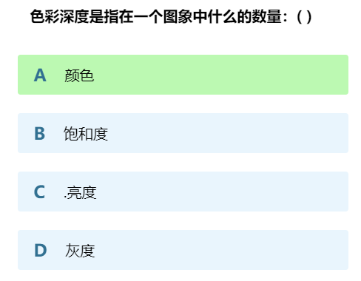

剪贴路径：
剪贴路径是用于控制图像中的可见部分的非矩形形状，通常用于创建复杂的选择区域，如图像合成、遮罩制作或图标设计。它允许你定义哪些部分是可见的，哪些部分是隐藏的。

渐变：
渐变是一种颜色逐渐过渡的效果，可以用于填充背景、文本或形状。有线性渐变和径向渐变两种常见类型。线性渐变是颜色在一条直线上过渡，而径向渐变是从一个点向外扩散的颜色过渡。

滤镜：
滤镜是图像编辑软件中的工具，用于修改图像的外观和效果。常见的滤镜包括模糊、锐化、色彩校正、噪点去除等，它们可以改变图像的质感和外观。

图像格式：
不同的图像格式具有不同的特性，包括文件大小、图像质量和适用领域。常见的图像格式包括JPEG（用于照片）、PNG（支持透明度）、GIF（用于动画）、TIFF（高质量印刷）等。选择正确的格式取决于图像的用途和需求。

图像编辑软件：
Adobe Photoshop、Adobe Illustrator、CorelDRAW等是常用的图像编辑软件，它们用于创建、编辑和处理图像，从简单的照片编辑到复杂的图形设计都可以使用这些工具来实现。这些软件提供了各种功能，以满足不同的创作和编辑需求。

转换压缩与传输

压缩
多媒体信息压缩标准是在多媒体数据处理中用于减小文件大小并降低存储和传输成本的关键组成部分。这些多媒体信息压缩标准在数字媒体处理中非常重要，它们使音频、视频和图像数据能够以更高效的方式存储、传输和播放。选择正确的压缩标准取决于特定应用和质量要求。

JPEG（Joint Photographic Experts Group）：
类型：图像压缩标准。
描述：JPEG是一种用于压缩数字图像的标准，特别适用于照片和图像。它使用有损压缩算法，通过去除图像中的某些细节和信息来减小文件大小。JPEG文件通常以".jpg"或".jpeg"扩展名保存。

MP3（MPEG-1 Audio Layer 3）：
类型：音频压缩标准。
描述：MP3是一种用于压缩音频文件的标准，允许高质量音频的压缩和存储。它使用有损压缩方法，通过删除音频中的一些不可察觉的数据来减小文件大小。MP3文件通常用于音乐存储和传输。

MPEG（Moving Picture Experts Group）：
类型：多媒体压缩标准。
描述：MPEG系列标准包括多种压缩方法，用于音频和视频数据的编码和压缩。其中，MPEG-2、MPEG-4和MPEG-7等标准广泛用于数字视频和多媒体应用。MPEG标准通常包括视频编码（如MPEG-2视频）、音频编码（如MPEG-1音频、AAC）、流媒体和多媒体传输标准。
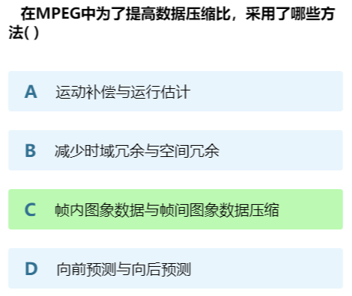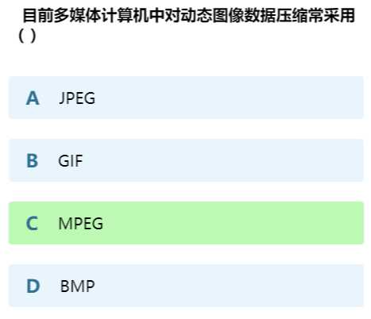

LWZ（Lempel-Ziv-Welch）：
类型：通用数据压缩标准。
描述：LWZ是一种通用数据压缩算法，通常用于文本和二进制数据的压缩。它是一种字典压缩算法，通过建立和维护一个字典来压缩数据，以便在解压缩时重新构建原始数据。
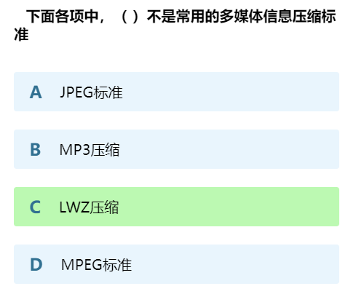

熵编码
熵编码（Entropy Encoding）是一种无损数据压缩技术，其目标是减小数据的存储空间或传输带宽，而无需牺牲数据的质量。熵编码基于信息理论中的熵概念，通过为数据中的各个符号分配不同的编码来实现压缩。
熵的概念：
在信息理论中，熵是表示信息的不确定性或信息量的度量。如果一个符号在数据中出现的概率很高，它的熵就会较低。相反，如果符号的出现概率较低，它的熵就会较高。
Huffman编码：
Huffman编码是一种常见的熵编码方法。它通过为数据中的符号分配可变长度的编码来实现压缩，以便出现频率较高的符号分配较短的编码，而出现频率较低的符号分配较长的编码。这种方式可以减小数据的总位数，从而实现压缩。
算术编码：
算术编码是另一种常见的熵编码方法，它通过将每个符号映射到一个实数区间来进行编码。这种编码方法可以实现非常高效的压缩，但也更复杂。
应用领域：
熵编码通常用于数据压缩领域，例如图像压缩、音频压缩和文本压缩。它在无损压缩中特别有用，因为它可以完全还原原始数据，无需任何信息损失。
与熵解码的配合：
为了解码经过熵编码的数据，接收端需要具有相同的编码表或规则，以便将编码的数据解码成原始数据。因此，通常熵编码和熵解码是一对配合使用的技术。
实际应用：
Huffman编码被广泛用于ZIP文件压缩、JPEG图像压缩和MP3音频压缩等领域。算术编码通常用于视频编码中，如H.264和HEVC视频编码。
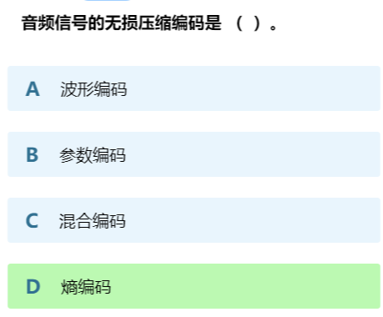
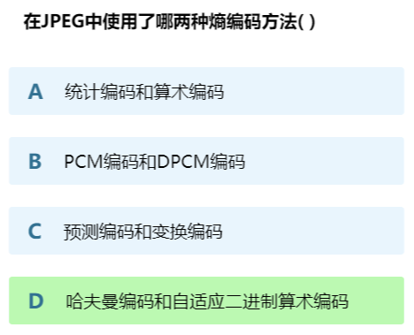
熵编码是一种有效的数据压缩方法，可以在不损失数据质量的前提下减小存储和传输成本。它在信息论和压缩算法中扮演着重要的角色，有助于处理各种多媒体和数据传输应用中的大量数据。

预测编码
预测编码（Predictive Coding）是一种数据压缩技术，它试图根据数据中过去的值来预测未来的值，然后只存储预测的误差。这种方法通过利用数据中的冗余和相关性来减小数据的存储或传输需求。
基本原理：
预测编码的基本思想是基于数据中的局部或全局模式，使用先前的数据点来预测接下来的数据点。预测通常基于线性或非线性模型，这些模型可以是固定的，也可以通过数据适应调整。
误差编码：
预测模型生成一个预测值，然后将实际值与预测值之间的差异作为误差编码并存储。如果预测准确，误差将趋近于零，因此存储要求较低。
自适应性：
一些预测编码方法具有自适应性，它们可以动态调整预测模型以适应数据的变化。这使得它们在各种数据类型和应用中更加有效。
应用领域：
预测编码在多媒体压缩中广泛使用，如音频和图像压缩。此外，它还在通信领域中用于减小数据传输的带宽需求，以及在存储领域用于节省存储空间。

示例：
一个著名的预测编码方法是差分脉冲编码调制（DPCM），它用于音频和图像压缩。此外，线性预测编码（LPC）用于语音压缩和语音识别。

与其他压缩方法的结合：
预测编码通常与其他压缩方法（如变换编码和熵编码）结合使用，以进一步减小数据的存储需求。

无损和有损编码：
预测编码可以是无损的（保留原始数据的完整性）或有损的（通过丢弃某些信息以获得更高的压缩比）。有损预测编码通常用于多媒体压缩，无损编码用于数据保持完整性的应用。

总之，预测编码是一种重要的数据压缩技术，它通过利用数据中的模式和相关性来减小数据的存储或传输需求。这种方法在多媒体处理、通信和存储领域中具有广泛的应用。
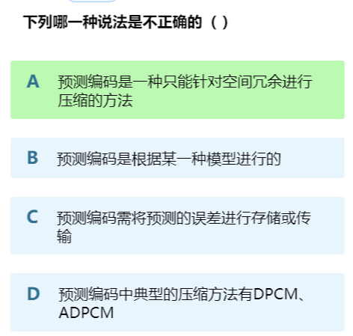

传输
数字化技术是多媒体技术的核心，它使多媒体内容以数字形式存储和传输。
然而，模拟方式仍然在某些传统设备和传输系统中存在，因此数字多媒体技术通常需要与模拟方式互操作或进行模拟到数字的转换。

数字化技术：
定义：
数字化是将模拟信息（如声音、图像、视频等）转化为数字形式的过程。这涉及将连续的模拟信号转换为离散的数字数据。

示例：
数字化可以应用于音频、图像和视频等多媒体数据。

重要性：
数字化技术在多媒体技术中至关重要，因为数字数据易于存储、传输和处理。数字化后的媒体可以以数字编码形式存储在计算机中，以便随后的编辑和分发。

过程：
数字化的过程包括采样、量化和编码。采样是以一定的时间间隔捕捉模拟信号的样本。量化将采样值映射到一组离散的数字值，通常使用位数来表示。编码是将量化后的数值转化为特定的数字编码，如二进制。

媒体类型：
数字音频：模拟声音信号通过麦克风采样、量化和编码成数字音频文件（如MP3、WAV）。
数字图像：模拟图像通过数码相机或扫描仪采集、量化和编码为数字图像文件（如JPEG、PNG）。
数字视频：模拟视频通过摄像机采集、量化和编码为数字视频文件（如MP4、AVI）。

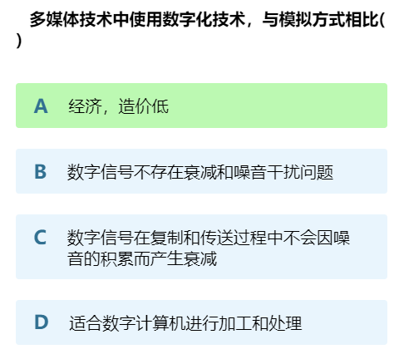

模拟方式：
定义：
模拟方式是指将信息以连续的模拟信号形式表示。这些信号是在时间和幅度上连续变化的，而不是以离散的数字形式表示。

示例：
声音波形、模拟电视信号和传统电影胶片都是模拟方式的示例。

特点：
模拟方式能够捕捉自然界中连续变化的信号，但在处理、存储和传输时可能会面临复杂性和损失。

模拟到数字转换：
多媒体内容通常需要从模拟方式转换为数字形式，以便利用数字化技术进行编辑、传输和储存。这个过程涉及模拟到数字（A/D）转换器。

模拟媒体设备：
模拟方式在一些传统媒体设备中仍然存在，如模拟录音机、模拟电视、模拟相机等。
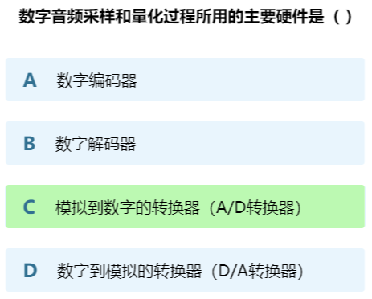

PAL
PAL（Phase Alternating Line）是一种视频制式，广泛用于模拟电视广播和视频显示。PAL制式最初是为欧洲、澳大利亚、大部分亚洲和一些其他国家和地区的模拟电视广播制定的。以下是关于PAL制式的一些重要信息：
图像制式：
PAL制式规定了电视信号的图像制式。它使用625行的图像，帧速率为25帧/秒。这种图像制式是交替的，每两个场之间相位差半个周期，以减小颜色偏移和干扰。
颜色编码：
PAL制式使用一种称为PAL编码的颜色系统，它是基于YUV颜色空间的。Y代表亮度（明度），U和V分别代表色度（色彩）信息。PAL编码使用一种特殊的颜色次载波，以便传输彩色信息。
色差信息：
PAL制式允许在黑白电视和彩色电视之间进行向后兼容，这意味着即使接收设备不支持彩色，仍然可以显示黑白图像。这是通过在Y通道中传输亮度信息以及U和V通道中传输色差信息来实现的。
地区差异：
虽然PAL是一种标准，但不同地区的PAL系统之间存在一些差异。这些差异包括帧速率、颜色子载波频率和音频标准。这导致了PAL制式的几个变种，如PAL-B、PAL-G、PAL-I等。
视频分辨率：
PAL制式的标准视频分辨率为720x576像素，但在实际应用中，它可以有不同的显示比例和分辨率变种。
过渡到数字电视：
随着数字电视的普及，模拟PAL电视制式逐渐被数字电视制式所取代。然而，一些地区仍在使用模拟PAL制式，因此PAL仍然在某些地区保持重要性。
总之，PAL制式是一种模拟电视制式，用于广播和显示彩色和黑白电视节目。它在过去是欧洲和其他地区的主要电视制式之一，虽然随着数字技术的发展，数字电视制式逐渐取代了模拟电视。
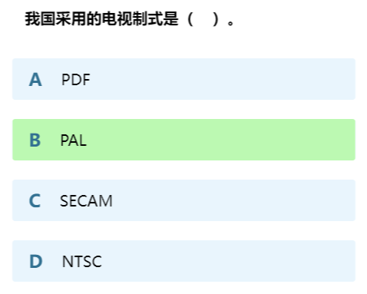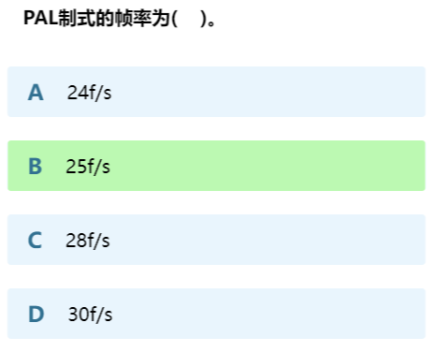

VCD/DVD
VCD（Video CD）和DVD（Digital Versatile Disc）是两种数字光盘格式，用于存储视频和音频内容，但它们在多个方面有着显著的区别：
存储容量:
VCD: VCD通常具有相对较小的存储容量，一张标准的VCD可以容纳大约74分钟的视频内容。VCD使用MPEG-1压缩标准，分辨率较低。
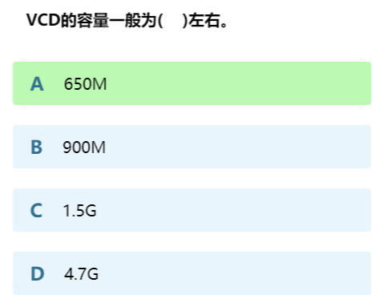
DVD: DVD具有更大的存储容量，一张标准的单层DVD可以容纳4.7 GB的数据，这足以存储2小时以上的高质量视频。DVD通常使用MPEG-2压缩标准，具有更高的视频质量和分辨率。
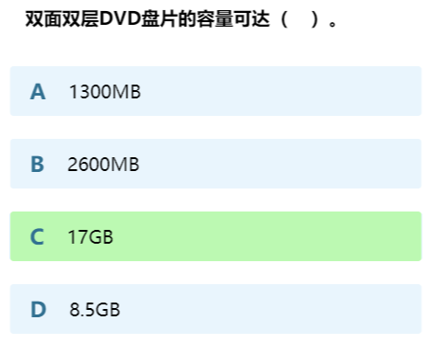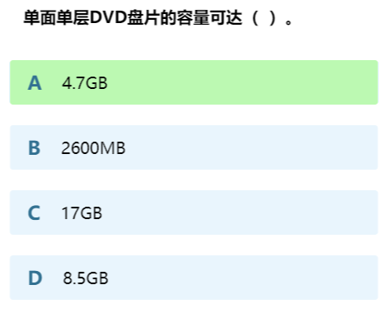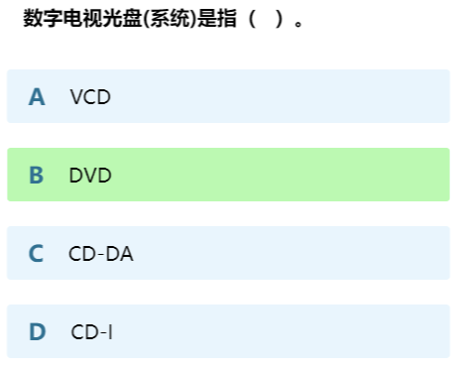
视频质量:
VCD: 由于较小的存储容量和较低的压缩标准，VCD的视频质量相对较低，尤其在大屏幕上播放时可能出现模糊或失真。
DVD: DVD提供更高的视频质量，支持更高的分辨率和比特率，因此具有更清晰和更高质量的视频。
互动性:
VCD: VCD通常不支持复杂的互动菜单或特性。它主要用于简单的视频播放。
DVD: DVD具有更丰富的互动性，支持菜单、章节选择、字幕、多语言音轨和特殊功能等，因此适用于电影、游戏、教育和其他多媒体应用。
播放设备:
VCD: VCD可以在支持VCD播放的特定播放器上播放，也可以在一些计算机上使用相应的软件播放。
DVD: DVD需要专用的DVD播放器来播放，尽管现代计算机也可以播放DVD。
地区编码:
DVD通常采用地区编码制度，不同地区的DVD可能不兼容，这是为了管理和控制不同地区的发行权和发布时间。而VCD没有类似的地区编码限制。
总的来说，DVD是VCD的升级版，提供更大的存储容量、更高的视频质量、更多的互动性和更广泛的应用。然而，VCD在一些地区仍然具有一定的流行度，特别是在一些发展中国家，因为它的播放设备相对便宜。

PS CAD
不学 刷就行了

其他
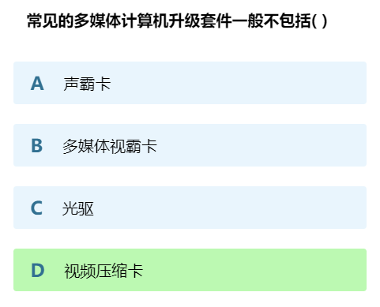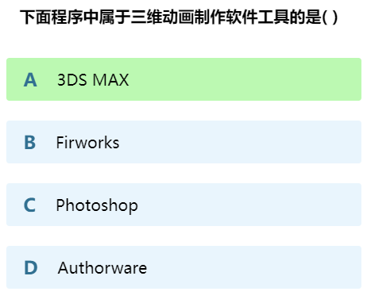
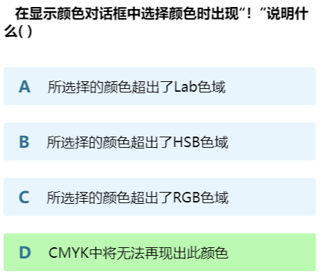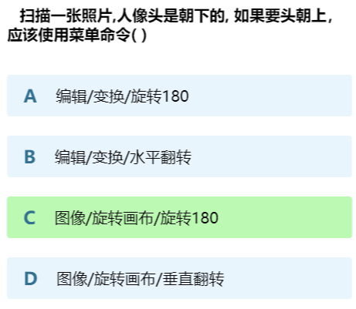
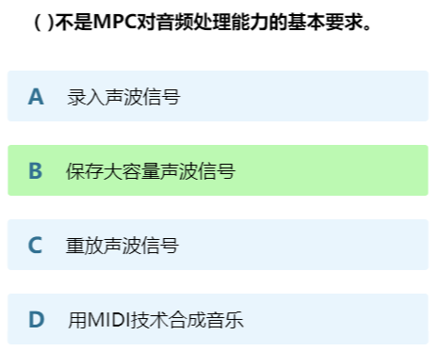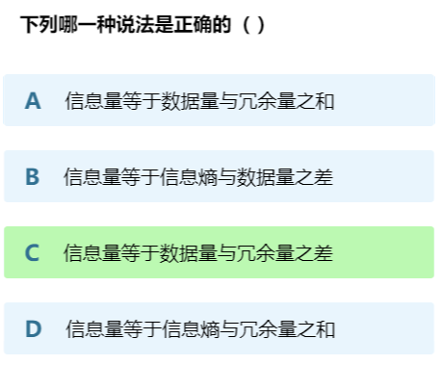

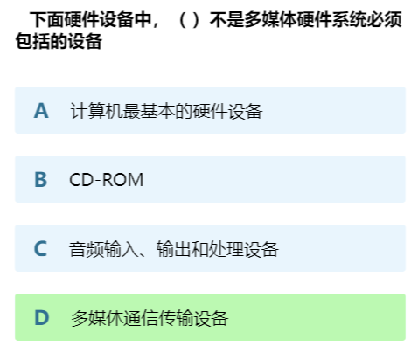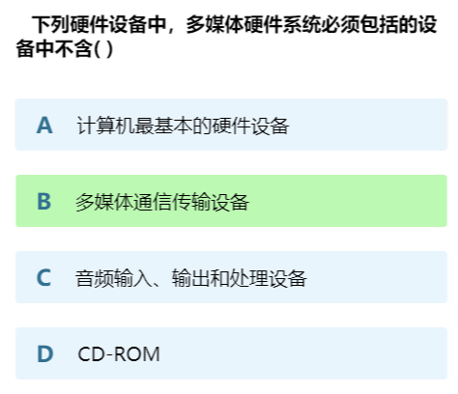
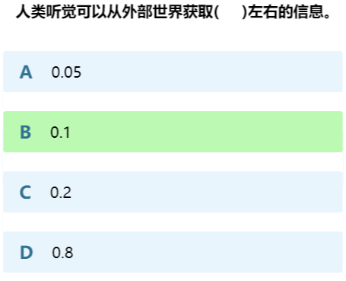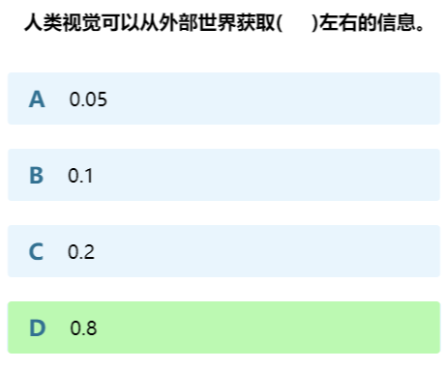
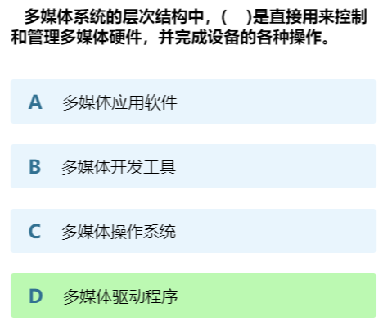

226~240 移动互联网应用

移动商务
移动商务（Mobile Commerce，简称M-commerce）是指通过移动设备（如智能手机、平板电脑、可穿戴设备）进行商业交易和活动的过程。
移动设备的普及：随着智能手机和平板电脑的广泛普及，越来越多的人开始使用移动设备进行在线购物、银行交易、社交媒体互动等商务活动。
应用程序：移动商务的主要方式之一是通过应用程序（Apps）进行交易。许多企业和零售商都开发了移动应用，使用户可以轻松地浏览和购买产品或服务。
移动支付：移动支付是移动商务的核心，它包括使用移动设备进行支付，如NFC技术、移动钱包应用、支付宝、Apple Pay等。这使消费者可以方便地完成在线和线下交易。
电子钱包：电子钱包是存储在移动设备上的数字钱包，可以用于存储信用卡、借记卡信息以及优惠券、礼品卡等。用户可以使用电子钱包来简化支付过程。
社交媒体和广告：移动设备的广泛使用也促进了移动广告和社交媒体上的购物。企业利用社交媒体平台来推广他们的产品，并允许用户直接在社交媒体上购买。
定位服务：移动设备可以利用GPS和其他定位技术，提供基于位置的服务。这对于商家来说尤为重要，因为它们可以根据用户的位置提供个性化的推广和优惠。
安全性：移动商务需要特别关注安全性，因为用户的个人和财务信息储存在移动设备上。因此，加密和身份验证技术在移动商务中起着关键作用。
移动商务趋势：移动商务领域不断发展和演变。例如，增强现实（AR）和虚拟现实（VR）
技术正在被用于改善购物体验，而人工智能（AI）和大数据分析被用于提供个性化的推荐。
法律和法规：移动商务需要遵守国家和地区的法律和法规，包括数据隐私、消费者保护和金融交易的规定。
跨平台兼容性：移动商务应用程序需要考虑不同移动操作系统（如iOS和Android）之间的兼容性，以确保尽可能多的用户可以访问和使用应用。

总之，移动商务已经成为现代商业活动的重要组成部分，它提供了便捷、快速和个性化的交易方式，满足了消费者的需求，也为企业提供了更多的销售和推广渠道。这个领域仍然在不断演进，随着技术的发展和用户需求的变化，移动商务将继续发展壮大。

2G到5G
从2G到5G，移动通信技术经历了多个世代的演进，每一代都带来了显著的改进和创新。

2G（第二代移动通信）：
2G引入了数字通信，代表了从模拟通信向数字通信的重要转变。它提供了基本的语音通信和短信服务。
代表性的2G标准包括GSM（全球系统移动通信）和CDMA（码分多址）等。
2.5G（2.5G移动通信）：
2.5G是对2G的升级，引入了一些增强功能，但仍然基于2G技术。它包括GPRS（通用分组无线服务）和EDGE（增强数据速率）。
这些改进提高了数据传输速度，使其更适合移动互联网访问和电子邮件。
3G（第三代移动通信）：
3G代表了又一次技术飞跃，提供了更高的数据传输速度、更好的语音质量和更多的多媒体功能。它引入了WCDMA、CDMA2000和TD-SCDMA等标准。
3G支持高速数据传输、视频通话、互联网访问和全球漫游。
4G（第四代移动通信）：
4G是一个重大的跃进，提供了更快的数据传输速度、更低的延迟和更高的网络容量。它引入了LTE（长期演进）和WiMAX等标准。
4G支持高清视频流、在线游戏、VoIP通话和更多的互联网应用。
5G（第五代移动通信）：
5G代表了最新的移动通信技术，它提供了超高速数据传输、超低延迟和大规模连接的能力。它引入了NR（新无线电）标准。
5G支持增强现实、虚拟现实、物联网、自动驾驶汽车等高度复杂的应用，同时为未来的技术创新提供了更大的空间。

总的来说，从2G到5G，每一代都标志着技术和性能的显著改进，从简单的语音通信和短信到支持多媒体、互联网应用和创新的新兴技术。5G将在更多领域推动技术发展，为智能城市、工业自动化、医疗保健和其他领域的应用提供更多机会。这种移动通信技术的不断演进对我们的日常生活和工作产生了深远的影响。

3G
第三代移动通信技术（3G）是一种无线通信技术 为移动通信领域带来了重大的变革和改进。

定义：3G是第三代移动通信技术，其主要目标是提供更高的数据传输速度和更广泛的网络覆盖，以满足多媒体通信和移动互联网的需求。

数据传输速度：3G网络提供了更高的数据传输速度，允许用户进行更多的多媒体应用，如视频通话、音频流和高速数据下载。典型的3G网络可以提供每秒几百千比特的传输速度。

4种标准：
WCDMA（广泛分布的码分多址）：WCDMA是一种广泛使用的3G标准之一，它采用了码分多址技术。WCDMA基于CDMA技术，它允许多用户在同一频段上进行通信，同时保持高质量的语音通话和高速数据传输。这个标准在欧洲和其他地区得到广泛应用，特别是在UMTS（Universal Mobile Telecommunications System）中。
CDMA2000（码分多址码分多址）：CDMA2000是一种基于CDMA技术的3G标准，它在北美地区比较流行。CDMA2000标准提供了不同的版本，包括CDMA2000 1x和CDMA2000 EV-DO（Evolution-Data Optimized），它们提供不同的数据传输速度和功能。CDMA2000在美国的CDMA网络中使用广泛。
TD-SCDMA（时分双工码分多址）：TD-SCDMA是一种中国独创的3G标准，采用时分双工和码分多址技术。它是中国移动通信标准的一部分，被用于3G网络的部署。尽管在全球范围内并不广泛使用，但在中国内地取得了重要地位。
HSPA（高速分组存取）：HSPA是一种升级的3G技术，包括HSDPA（High-Speed Downlink Packet Access）和HSUPA（High-Speed Uplink Packet Access）。这些技术提供了更高的数据传输速度和更好的性能，是3G标准的增强版本。HSPA在全球范围内得到广泛采用，并为移动宽带数据服务提供了更好的支持。

多媒体通信：3G引入了多媒体通信的概念，允许用户通过视频电话、多媒体短信和互联网浏览等方式进行更丰富的通信。

全球漫游：3G技术的国际标准化促使全球漫游变得更容易，用户可以在不同国家和地区之间使用其3G设备进行通信。

智能手机的兴起：3G的出现加速了智能手机的兴起，因为这些设备能够利用高速数据连接来提供各种应用程序和互联网服务。
网络基础设施：为支持3G，运营商需要升级其网络基础设施，包括建设新的基站和塔台，以覆盖更广泛的区域。

服务和应用：3G使移动互联网成为可能，为许多应用提供了平台，如社交媒体、移动应用、在线视频流和电子邮件。

二维码技术
二维码技术是一种用于存储数据的矩阵条形码图像，可以通过扫描设备（如智能手机摄像头）来读取其中的信息。
定义：二维码（二维条码）是一种矩形的条形码，相对于传统的一维条形码，它能够存储更多的数据，包括文本、URL、联系信息、链接、图像等。
QR码：QR码（Quick Response Code）是最常见的二维码类型，它由黑白方块组成，可以存储大量信息。QR码可以在商业、广告、物流、移动支付等领域得到广泛应用。

数据存储：二维码可以存储数百个字符的数据，具体取决于编码方式和二维码的大小。不同的编码方式包括数字、字母、二进制数据等。
扫描设备：要读取二维码中的信息，需要使用相应的扫描设备，通常是智能手机或平板电脑上的摄像头。手机应用程序可以解码并显示存储在二维码中的信息。

应用领域：二维码技术在许多领域得到广泛应用，包括但不限于：
商品标识：商家可以在产品包装上放置二维码，以提供有关产品的详细信息和营销资料。
移动支付：二维码可用于移动支付，用户可以扫描商家生成的二维码以完成交易。
门票和登机牌：航空公司、电影院和活动组织者使用二维码作为电子门票和登机牌。
联系信息分享：二维码可用于快速分享联系信息、社交媒体资料等。
网址链接：通过二维码，用户可以快速访问网站或特定网页。

安全性：二维码可以包含敏感信息，因此安全性是一个重要考虑因素。用户应谨慎扫描未知来源的二维码，以防止恶意软件或欺诈活动。

生成和解码工具：有许多免费和商业的工具和库可用于生成和解码二维码。这些工具通常可以生成各种类型的二维码，如网址、文本、电话号码等。

二维码标准：国际标准组织制定了一些二维码标准，以确保不同设备和应用程序之间的互操作性。最常见的是ISO 18004标准，该标准定义了QR码。

总之，二维码技术已经在许多领域引起了广泛的应用，它为数据的存储和传输提供了一种方便而高效的方式，使用户能够通过简单的扫描操作获取信息。

蜂窝网络
蜂窝网络是一种广泛用于移动通信的无线通信系统，它将覆盖区域划分成许多小的六边形单元，每个单元被称为一个“蜂窝”，因此得名为蜂窝网络。这个概念的背后是将通信区域分割成多个互不干扰的单元，以提高通信的效率和覆盖范围。以下是有关蜂窝网络的一些关键知识点：
基本原理：蜂窝网络的基本原理是将大的通信区域分成小的六边形单元，每个单元都由一个基站（或基站天线）负责覆盖。这种分割有助于降低通信设备之间的干扰，并提高网络的容量和覆盖范围。
频谱重用：蜂窝网络采用频谱重用的概念，使不同蜂窝之间可以同时使用相同的频段，而不会互相干扰。这通过合理分配频段和控制发射功率来实现。
基站：每个蜂窝都有一个或多个基站，它们负责与移动设备进行通信。基站通常包括一台或多台无线电发射器和接收器，以及处理通信流量的设备。
移动设备：移动设备，如手机、平板电脑、笔记本电脑等，与基站通信，可以在不同蜂窝之间漫游，以保持连接。
频段分配：无线通信需要不同的频段来传输数据。政府和通信监管机构负责分配和管理这些频段，以确保不同运营商和服务之间不会发生干扰。
多代移动通信标准：蜂窝网络已经经历了多代的发展，包括2G、3G、4G和5G。每代标准都引入了新的技术和性能改进，如高速数据传输、低延迟和更好的覆盖范围。
覆盖范围：不同的蜂窝网络具有不同的覆盖范围，通常由基站的信号强度和频率使用情况决定。城市地区通常拥有更多的蜂窝，而农村地区可能有更大的蜂窝。
漫游：移动设备可以在不同蜂窝之间切换，这被称为漫游。这使得用户可以在不同地点保持通信连接，而无需手动断开和重新连接。
网络拓扑：蜂窝网络通常采用分布式的网络拓扑，其中每个蜂窝都相对独立，但在整个网络中协同工作，以提供连续的覆盖。

蜂窝网络是现代移动通信系统的基础，它允许人们在全球范围内进行移动通信，包括语音通话、短信和数据传输。它的发展持续推动了移动通信技术的创新和提高。

盲点热点
盲点（Dead Zone）：
定义：蜂窝网络中的盲点是指在特定地理区域内，无法获得良好的无线信号覆盖的区域。这些区域通常由于地形、建筑物或其他干扰因素而无法获得稳定的网络连接。
问题：在盲点内，移动设备可能无法拨打电话、发送短信或访问互联网。这可能会导致通信中断、数据传输失败或低质量的通话。
解决方案：运营商通常努力扩展网络覆盖范围，通过增加基站、提高信号传输功率或使用中继设备来解决盲点问题。

热点（Hotspot）：
定义：热点是指蜂窝网络中的一个区域，通常在公共场所或商业区域，提供高速无线互联网接入服务。用户可以通过连接到热点来访问互联网，通常需要提供认证或付费。
应用：热点广泛用于咖啡馆、酒店、机场、图书馆和公共交通工具等地方，以提供用户方便的互联网访问。
移动热点（Mobile Hotspot）：用户还可以使用移动热点功能，将其智能手机或移动设备转变为可移动的热点，以共享其蜂窝网络连接给其他设备。

总的来说，在蜂窝网络中，盲点和热点分别代表了网络覆盖的问题。盲点是指无法获得网络信号的区域，而热点是指提供额外的无线互联网接入服务的区域。运营商和服务提供商致力于减少盲点，提高覆盖范围，并为用户提供更多的热点选项。

SMS
SMS 是 Short Message Service 的缩写，中文译为“短信服务”。它是一种基于文本的无线通信技术，允许用户通过移动设备（例如手机）向其他用户发送短消息文本。

定义：SMS 是一种点对点的文本消息通信服务，最初是为了在移动电话之间传递简短消息而开发的。它允许用户发送和接收包含文字、符号和表情符号的消息。

特点：SMS 消息通常限制在 160 个字符以内，每个字符被编码成 7 位的二进制数据。较长的消息可以分成多条短信进行发送。

消息交付：SMS 消息通常以存储转发方式传递，这意味着消息会被存储在消息中心，然后在接收者可用时传送。消息通常在手机开机时或网络可用时交付。

使用：SMS 最初用于纯文本消息的传递，但现在也支持多媒体消息（如图片、音频和视频）。它用于与朋友、家人、同事和商业联系之间的简短沟通，也用于接收银行、航空公司、政府等机构的通知。

成本：通常，发送和接收 SMS 消息可能会导致额外费用，取决于用户的手机套餐或运营商的政策。一些手机套餐提供了包含在通信费中的无限 SMS 消息。

短信网关：企业和开发人员可以使用 SMS 网关将 SMS 集成到应用程序中，以实现自动化通知、验证码、客户支持等功能。

SMS 语言：由于 SMS 限制了字符数，因此在 SMS 中使用了许多缩写和简化的拼写，被称为“SMS 语言”或“文本语言”。

广告和垃圾信息：与电子邮件一样，SMS 也面临垃圾信息和不需要的广告信息的问题。许多手机设备和运营商提供了阻止或过滤这些信息的工具。

SMS 替代品：随着移动应用的普及，许多人更倾向于使用即时消息应用程序，如 WhatsApp、Facebook Messenger、WeChat 等，以进行文字通信，这些应用允许发送消息、图片、音频和视频。

SMS 作为一种方便的通信方式，在许多地方和情况下仍然被广泛使用，尽管现在有更多的替代方式可供选择。它在一些地方用于重要的通知和应急通信。

WAP
WAP（Wireless Application Protocol）是一种用于无线通信网络的通信协议和应用环境。WAP允许移动设备（如手机和个人数码助手）访问互联网上的信息和服务，虽然它在当今的互联网环境中已经不再普及，但在早期移动互联网发展中扮演了重要角色。
定义：WAP是一种通信协议和应用环境，旨在为移动设备提供访问因特网的能力。它是为了克服移动设备和有限的带宽条件下的网络限制而开发的。
标准：WAP标准由WAP Forum（后来改名为Open Mobile Alliance）开发和维护。WAP标准定义了用于在移动设备和服务器之间传输信息的协议、编码和安全性规范。
WML（Wireless Markup Language）：WAP环境使用一种名为WML的标记语言，用于创建适用于小屏幕和有限输入能力的移动设备的网页。WML类似于HTML，但专门设计用于移动环境。
WAP浏览器：WAP浏览器是移动设备上运行的应用程序，用于访问WAP网站。这些浏览器通常比传统的互联网浏览器更轻量级，以适应有限的硬件资源。
有限的功能：由于当时的移动设备性能有限，WAP环境通常提供了有限的功能，如查看新闻、天气预报、股票报价，发送和接收电子邮件等。它并不适用于复杂的互联网任务。
逐渐被淘汰：随着移动设备性能的提升和智能手机的普及，WAP逐渐被更强大的移动应用和移动网页取代。现代移动设备通常使用标准的互联网协议（如HTTP和HTML）来访问互联网内容。
历史重要性：尽管WAP已不再是主流技术，但它在早期移动互联网的发展中发挥了关键作用，为用户提供了在移动设备上访问互联网内容的方式。
总的来说，WAP是早期移动互联网时代的一种重要技术，尽管它已经被更现代的技术所取代，但它在移动通信的发展历程中留下了痕迹。

DRM
DRM 是数字版权管理（Digital Rights Management）的缩写，它是一种技术和政策框架，用于保护数字内容的版权，控制其访问和分发。DRM 的目标是防止非法复制和分享数字内容，以确保创作者和版权持有者能够获得合法的收入。
定义：数字版权管理是一组技术、政策和规则，旨在保护数字媒体内容的版权，例如音乐、电影、电子书、软件等。它包括对内容的加密、访问控制、授权和许可管理。
保护内容：DRM 通过加密数字内容，以防止未经授权的访问、复制和分发。只有具有合法许可的用户才能解密和访问内容。
授权管理：DRM 系统通常需要用户在购买或租赁数字内容时获取许可或授权。这些许可规定了用户可以执行的操作，如播放次数、设备数量、共享权限等。
维权和监控：DRM 还允许版权持有者监控数字内容的使用情况，并采取法律行动来打击非法复制和分发。这通常涉及数字水印、追踪技术和法律程序。
争议和批评：DRM 一直备受争议。一些人认为它过于严格，对合法用户施加了不必要的限制，而且可能导致互操作性问题。另一方面，版权持有者认为 DRM 是保护他们的知识产权和经济利益的重要工具。
流媒体服务：许多流媒体服务（如Netflix、Spotify 和Amazon Prime Video）使用 DRM 来保护其内容，以防止非法下载和分享。这些服务通常要求用户使用经过授权的应用程序或浏览器来访问内容。
演进：随着技术的发展，DRM 也在不断演进。开放标准和协议（如Encrypted Media Extensions，EME）用于提供更多的互操作性，并减轻对用户的不便。
总的来说，DRM 是数字内容产业的一个复杂领域，它试图在保护版权的同时平衡用户权益和便利性。随着数字内容的传播方式不断发展，DRM 仍然是一个备受关注和讨论的话题。

数字证书
数字证书（Digital Certificate），也称为公钥证书或数字证书，是一种用于加密通信和身份验证的安全工具。数字证书是由权威认证机构（Certificate Authority，CA）颁发的，用于验证某个实体（通常是个人或组织）的身份和公钥。
定义：
数字证书是一种电子文档，包含了一个实体（通常是个人或组织）的公钥、标识信息（如姓名、电子邮件地址和组织信息）以及由 CA 签名的数字签名。这个数字签名是用于验证证书的真实性和完整性的关键组成部分。

数字证书主要用于以下两个方面：
加密通信：数字证书可用于建立安全的通信，例如，安全套接字层（SSL）和传输 层安全（TLS）协议使用数字证书来保护 Web 浏览器和服务器之间的数据传输。
身份验证：数字证书可以用于验证用户或服务器的身份，确保只有合法的实体能够访问敏感信息或资源。例如，数字证书可用于身份验证电子邮件通信中的发件人。

CA（权威认证机构）：CA 是负责颁发和管理数字证书的可信实体。CA 验证证书请求者的身份，然后签署证书并提供公钥。一些知名的 CA 包括Verisign、DigiCert、GlobalSign 和Let's Encrypt。
公钥基础设施（PKI）：PKI 是一种基础设施，用于管理数字证书的创建、发布、分发和撤销。它包括 CA、注册机构（RA）、证书撤销列表（CRL）和证书存储库等组件。

证书链：数字证书通常形成证书链，其中根证书位于链的最顶层，由受信任的根 CA 签署。中间证书由根证书签署，最终用户证书由中间证书签署。这种层次结构确保了信任链的可信性。

数字签名：数字证书中包含的数字签名是一种加密的哈希值，用于验证证书的完整性和真实性。如果签名验证成功，那么证书是可信的，它确实属于所声明的实体。

证书撤销：在某些情况下，数字证书可能会被吊销，例如，如果证书的私钥丢失或泄漏。证书撤销列表（CRL）是一个包含已吊销证书信息的列表，以便其他实体能够检查证书的有效性。

自签名证书：有时，个人或组织可以创建自签名的数字证书，而不需要公共 CA 的参与。这种证书仅在局部环境中有效，不能被广泛信任。

数字证书是建立互联网安全的重要工具，它们允许安全通信和身份验证，保护用户免受网络攻击和欺诈的威胁。数字证书的有效性和可信性取决于 CA 的信誉和证书链的完整性。

移动支付系统
移动支付系统是一种允许用户使用移动设备（如智能手机、平板电脑或其他移动装置）进行金融交易的技术和基础设施。这种支付系统已在全球范围内迅速发展，提供了便捷的支付方式，使用户能够购物、转账资金、支付账单以及管理财务。

移动支付应用：移动支付系统通常涉及使用移动应用程序来执行支付。用户可以下载支付应用，然后将其与银行账户、信用卡或其他支付方式链接。一些知名的移动支付应用包括Apple Pay、Google Pay、Samsung Pay、PayPal 等。

NFC技术：近场通信（NFC）技术是一种无线通信技术，用于移动支付。用户只需将支持 NFC 的设备靠近POS终端或其他设备，即可完成付款。这种接触式支付方式广泛应用于各种移动支付应用。

扫码支付：另一种常见的移动支付方式是通过扫描二维码完成支付。商家生成一个二维码，用户使用移动支付应用扫描二维码以完成交易。这种方式非常普遍，特别是在中国，微信支付和支付宝等应用使用了这种技术。

P2P支付：点对点（P2P）支付系统允许用户之间直接发送和接收付款，而不需要传统银行渠道。这对于朋友之间的分摊费用或家庭成员之间的资金转移特别有用。一些 P2P 支付应用包括Venmo、Cash App 和Zelle。

安全性：移动支付系统注重安全性，使用加密技术来保护用户的支付信息。此外，大多数系统支持生物识别（如指纹识别或面部识别）和PIN码，以确保只有授权用户能够访问支付应用和进行交易。

全球采用：移动支付已经在全球范围内得到广泛采用，尤其在发展中国家，人们越来越依赖手机来支付。例如，在中国，移动支付已成为主要支付方式之一。

电子钱包：一些移动支付系统也提供电子钱包功能，允许用户存储资金并进行支付。这些电子钱包可以与其他支付方式（如信用卡或银行账户）关联。

跨境支付：一些移动支付系统还支持国际支付，使用户能够在全球范围内进行跨境交易。

商家接受：移动支付系统已经得到许多商家的接受，包括零售店、餐馆、咖啡馆、出租车服务和在线商店。移动支付为商家提供了更多的支付选择，加快了交易速度。

移动支付系统已经改变了支付方式，使用户能够更加便捷地进行金融交易，而无需携带现金或信用卡。随着技术的不断发展，这一领域仍在不断演变，为用户提供更多的功能和便利性。

云计算服务
云计算服务提供了广泛的服务类型，这些服务可以根据用户需求提供不同的计算、存储、网络和应用支持。以下是一些常见的云计算服务类型：

基础设施即服务（Infrastructure as a Service，IaaS）：
IaaS 提供了虚拟化的计算资源，如虚拟机、存储和网络。用户可以租用虚拟机、存储空间和网络带宽，以构建和管理自己的应用程序和服务。IaaS 提供了灵活性，用户可以根据需要扩展或缩减资源。

平台即服务（Platform as a Service，PaaS）：
PaaS 提供了应用程序开发和部署的平台，包括操作系统、开发工具、数据库管理系统和应用托管环境。用户可以使用 PaaS 来开发、测试和部署应用程序，而不必担心底层基础设施的管理。

软件即服务（Software as a Service，SaaS）：
SaaS 提供了已经构建和托管的应用程序，用户可以通过互联网访问并使用这些应用程序，而不必安装或维护它们。常见的 SaaS 包括电子邮件服务、办公套件、客户关系管理（CRM）软件和企业资源规划（ERP）软件。

函数即服务（Function as a Service，FaaS）：
FaaS 是一种事件驱动的计算模型，允许用户运行代码片段（函数）作为响应特定事件的触发器。这种服务模型常用于构建无服务器应用程序，用户只需支付实际使用的计算资源。

容器即服务（Container as a Service，CaaS）：
CaaS 提供了容器编排和管理的服务，使用户能够轻松创建、部署和扩展容器化应用程序。容器技术如Docker经常与CaaS一起使用，以加速应用程序的开发和部署。

数据即服务（Data as a Service，DaaS）：
DaaS 提供了对数据存储、管理和分析的云服务。它可以包括数据库托管、数据存储、数据集成和分析工具，以帮助用户更好地管理和分析数据。

安全即服务（Security as a Service，SECaaS）：
SECaaS 提供了云中的安全服务，包括威胁检测、防火墙、身份验证和访问控制。这些服务可以帮助组织保护其云基础设施和应用程序免受网络攻击和数据泄漏的威胁。

区块链即服务（Blockchain as a Service，BaaS）：
BaaS 允许用户构建和管理区块链网络，而无需自己构建和维护区块链基础设施。它通常提供了区块链开发工具、智能合约支持和节点管理。

这些云计算服务类型允许组织和个人根据其需求选择适当的服务，从而降低了基础设施管理的复杂性，并提供了灵活性和可扩展性，以满足不同的计算和业务需求。不同的云服务模型可以用于创建、托管和管理各种应用程序和服务

谷歌

GFS
GFS（Google 文件系统）是由Google开发的分布式文件系统，旨在支持大规模数据存储和高性能访问。GFS已经被用于支持多个Google服务，包括搜索、地图、Gmail和YouTube等。
特点和关键概念：
大规模数据存储：GFS被设计用来存储大规模数据，处理数百TB甚至PB级的数据。它可以在成百上千台服务器上分布存储数据。
分布式架构：GFS采用分布式架构，数据被分割成块并存储在多台服务器上，从而实现高可用性和容错性。
块存储：GFS将数据分割成固定大小的块（通常为64MB或128MB），并将这些块分布存储在不同的服务器上。这种块存储方式有助于高效存储和检索大型文件。
主从架构：GFS采用主从架构，其中一个主节点（Master）负责元数据管理，而多个从节点（Chunk Servers）存储数据块。Master节点负责块的分配、块的位置信息管理以及容错控制。
数据冗余：为确保数据的可靠性，GFS在多个服务器上复制数据块，通常是3个副本。如果某个副本不可用，系统可以从其他副本中恢复数据。
高性能：GFS被优化用于高性能读取和写入，特别是在大型数据集上。
一致性模型：GFS采用松散一致性模型，允许一些延迟来实现更高的性能，而不必追求强一致性。

工作原理：
写入数据：当用户将数据写入GFS时，数据首先被分割成块。Master节点分配块到不同的Chunk Servers，并复制多个副本以确保可靠性。数据块被写入并跟踪块的版本。
读取数据：当用户请求读取数据时，Master节点确定数据块的位置，并指导客户端去访问适当的Chunk Servers。如果一个Chunk Server不可用，客户端可以请求其他副本。
容错性：GFS具有容错性，可以处理硬件故障、网络问题和其他问题。Master节点会检测故障并重新分配块到其他服务器。
数据一致性：GFS采用松散一致性模型，这意味着一些数据写入操作可能不会立即在所有副本上生效。这种松散一致性模型允许高性能读取和写入。

GFS的设计和架构使其非常适用于存储和处理大规模数据，特别是用于支持Google的搜索和其他在线服务。其基本原则和概念已经影响了许多其他分布式文件系统的设计和实现。

Mapreduce
MapReduce（映射-减少）是一种编程模型和处理大规模数据集的计算框架，最初由Google开发。它的目的是简化大规模数据处理，特别是在分布式计算环境中的数据处理。

编程模型：MapReduce 是一种编程模型，它将数据处理任务分为两个主要阶段：映射（Map）和减少（Reduce）。这个模型允许开发人员编写简单的映射和减少函数，而不必担心分布式计算的复杂性。

映射（Map）：映射阶段涉及将输入数据集分成一系列键值对，并将映射函数应用于每个键值对以生成中间键值对。这个阶段可以并行处理，以加速数据处理过程。

中间数据（Intermediate Data）：映射函数生成的中间键值对被分组，并根据键进行排序，以便进行后续的减少操作。

减少（Reduce）：减少阶段涉及对中间数据进行聚合和汇总，以生成最终的输出结果。开发人员可以编写减少函数，以定义如何处理和合并中间数据。

分布式计算：MapReduce可以在大规模集群上运行，数据被分割和分布到多个计算节点上，每个节点独立执行映射和减少任务。这允许在大规模数据集上进行高效的并行处理。

容错性：MapReduce框架具有容错性，可以处理节点故障或任务失败。如果某个节点或任务失败，框架会重新分配任务以确保计算的连续性。

适用性：MapReduce模型在处理大规模数据时非常有用，特别是在数据挖掘、日志分析、文本处理和分布式计算领域。它已经被许多开源项目和框架采用，如Apache Hadoop。

Apache Hadoop：Hadoop是一个开源的分布式存储和计算框架，它实现了MapReduce编程模型。Hadoop使用Hadoop Distributed File System（HDFS）来存储数据，并通过Hadoop MapReduce框架进行分布式计算。

MapReduce提供了一种有效的方式来处理大规模数据集，允许开发人员并行处理数据，而不必担心分布式计算的细节。它已经在许多大型互联网公司和研究机构中得到广泛采用，为大数据处理提供了有力的工具。

BigTable
BigTable是Google开发的分布式、稀疏的多维度排序数据存储系统，用于管理海量结构化数据。它是Google Cloud Platform中的一项核心服务之一，提供高度可扩展的、高性能的分布式数据存储解决方案。
分布式存储：
BigTable将数据分布存储在数百台服务器上，允许横向扩展以处理大规模数据集。
高性能：
BigTable是为快速读取和写入大量数据而设计的。它支持高吞吐量和低延迟查询。
稀疏数据模型：
BigTable适用于稀疏数据，其中大多数数据为空。这使得它非常适用于存储稀疏数据集，例如Web索引或日志文件。
分级命名空间：
BigTable使用分级命名空间来组织数据，类似于行和列族的概念，这使得数据的组织和访问更加灵活。
自动负载平衡：
BigTable自动管理数据的分布和负载均衡，以确保高效的数据访问和查询。
数据版本控制：
BigTable存储多个版本的数据，允许用户检索以前的数据快照。这对于时间序列数据和历史查询非常有用。
工作原理：
行键（Row Key）：每个数据行都由一个唯一的行键标识。行键通常是字符串，但也可以是任何字节序列。行键的设计非常重要，因为它将影响数据的分布和访问效率。
列族（Column Family）：数据列分组成列族。每个列族都包含一组相关的列。例如，一个列族可以包括与时间相关的数据，另一个列族可以包括与地理位置相关的数据。
列标签（Column Qualifier）：列标签用于唯一标识一个列。列标签通常是字符串。
时间戳（Timestamp）：BigTable支持多个版本的数据，每个版本都有一个时间戳，允许存储和检索以前的数据版本。
表（Table）：数据按表组织，表包含多个行和列族。表可跨多个服务器进行分布。
分布式存储：数据被分布存储在多个服务器上，并自动分片和负载平衡。这允许BigTable处理大规模数据集，同时保持高性能。

BigTable已经被广泛应用于Google内部的系统，如Google搜索、Gmail等，同时也成为Google Cloud Platform的一项云服务。它为企业和开发人员提供了可靠的、高性能的数据存储解决方案，适用于各种应用程序和用例。

EC2（亚马逊）
EC2（Elastic Compute Cloud）是亚马逊Web服务（Amazon Web Services，AWS）提供的一项核心云计算服务。它允许用户租用虚拟机实例，以在云中运行计算工作负载，提供了灵活的计算能力，用于托管应用程序、处理数据、运行虚拟服务器和执行各种计算任务。

虚拟机实例：EC2提供各种虚拟机实例类型，具有不同的计算资源（CPU、内存、存储等）。用户可以选择适合其应用程序需求的实例类型，并根据需要随时扩展或缩减实例数量。

弹性性：EC2提供“弹性”性能，这意味着用户可以根据需求快速调整实例数量，以适应流量和负载的变化，而不需要长期承诺或前期投资。

多区域和多可用区域：EC2允许用户在全球范围内选择虚拟机实例，并部署它们在多个AWS区域和可用区域中。这提供了高可用性和冗余性。

镜像（Amazon Machine Images，AMI）：AMI是虚拟机实例的模板，包括操作系统、应用程序和配置。用户可以选择现有AMI或创建自定义AMI，以启动虚拟机实例。

安全性：EC2提供安全性功能，包括虚拟专用云（VPC）、安全组、密钥对、身份和访问管理（IAM）等，以帮助用户保护其云中的资源。

存储选项：EC2支持各种存储选项，包括云硬盘、实例存储、网络存储（如Amazon EBS和Amazon S3）以及各种存储卷。

弹性负载均衡：用户可以使用Elastic Load Balancing来分布负载，以确保流量在多个EC2实例之间均匀分布，从而提高应用程序的可用性和性能。

自动化和扩展性：用户可以使用Auto Scaling来自动调整实例数量，以根据负载自动扩展或缩减计算资源。

EC2是AWS云计算平台的核心组件之一，广泛用于托管Web应用程序、大数据处理、虚拟服务器、容器应用程序和各种计算工作负载。它提供了大量的选项和配置，以满足不同应用程序的需求，并为用户提供了高度的灵活性和可扩展性。

其他

157~180操作系统
暂时不深入 碰到什么查什么 零零碎碎整合在一起也能懂些东西

操作系统（Operating System，简称 OS）是一种系统软件，它是计算机硬件和应用软件之间的中介，负责管理计算机系统的硬件资源、提供用户与计算机的接口，并执行各种系统任务，以确保计算机系统的正常运行和用户程序的执行。操作系统是计算机系统的核心组件，扮演着多个重要角色。

做什么
操作系统在计算机系统中扮演了调度和协调各种硬件和软件组件的关键角色，以提供一个稳定、高效、安全和易用的计算环境。不同的操作系统可能在功能和实现细节上有所不同，但它们都致力于提供这些核心功能来管理和优化计算机系统的运行。

处理机管理（Process Management）：
操作系统负责管理进程和线程的创建、调度、终止和同步。它确保多个程序能够同时运行，并分配处理器时间片给不同的任务，以实现多任务处理。

存储器管理（Memory Management）：
操作系统管理计算机的物理内存，分配和回收内存空间以供程序使用。它还处理虚拟内存、页面交换和内存保护，以确保程序之间的隔离和资源的有效使用。

设备管理（Device Management）：
操作系统管理和控制计算机的硬件设备，包括输入/输出设备、磁盘驱动器、网络接口等。它负责设备的初始化、调度、中断处理和错误处理。

文件系统管理（File System Management）：
操作系统提供文件系统来组织和管理数据，包括文件的创建、读取、写入、删除和权限控制。文件系统也负责数据的存储、检索和备份。

用户界面（User Interface）：
操作系统提供用户与计算机系统进行交互的方式，包括命令行界面和图形用户界面（GUI）。用户界面使用户能够执行程序、管理文件、设置系统参数等。

安全性和权限管理（Security and Authorization）：
操作系统负责实施安全策略，确保数据和资源的保密性和完整性。它控制用户和程序的权限，以防止未经授权的访问和操作。

错误处理与故障恢复（Error Handling and Fault Tolerance）：
操作系统具有故障检测和恢复机制，可以处理硬件故障、软件错误和异常情况，以维护系统的可用性和可靠性。

分类

分时操作系统（Time-Sharing Operating System）：
分时操作系统是设计用于支持多用户同时访问计算机系统的操作系统。它通过在短时间片内轮流执行不同用户的进程来实现多任务处理。用户可以通过终端或远程连接与系统交互。UNIX、Linux 和 Windows Server 是一些典型的分时操作系统。
多用户支持：分时操作系统支持多用户环境。每个用户可以独立登录到系统，拥有自己的用户帐户和访问权限。用户之间的任务和数据是相互隔离的，确保安全性和隐私。
多任务处理：分时操作系统能够同时运行多个任务或进程，每个任务都有自己的时间片（时间段）来执行。这使得用户感觉自己可以同时运行多个程序，即使计算机只有一个处理器。任务的切换是通过操作系统的调度程序来管理的，它根据优先级、时间片等因素来确定哪个任务应该运行。
时分共享：分时操作系统使用时分共享（Time Division Multiplexing）来分配处理器时间片。这意味着每个用户或任务都获得在处理器上执行的一小段时间，然后轮流切换到其他用户或任务。这种分时共享的方式使得多个用户可以共享系统资源，同时避免了竞争条件。
多用户界面：分时操作系统通常提供用户友好的多用户界面，允许用户通过命令行或图形用户界面（GUI）与系统交互。用户可以启动程序、管理文件、发送命令等。
多任务应用：分时操作系统非常适用于多任务应用，如办公套件、编程环境、数据库管理系统等。用户可以同时运行多个应用程序，从而提高工作效率。
资源管理：分时操作系统负责管理系统资源，包括处理器时间、内存、文件系统、设备等。它确保资源的公平分配，以避免某个用户或任务占用所有资源。
安全性：分时操作系统需要提供用户身份验证和访问控制，以确保系统的安全性。用户之间的数据和进程通常是相互隔离的，以防止不当干扰。
中断处理：分时操作系统需要有效地处理中断事件，如用户输入、设备状态变化等。这些中断通常用于唤醒等待中的任务，以及响应用户的请求。

批处理操作系统（Batch Processing Operating System）：
批处理操作系统用于处理一批作业，无需用户交互。它接受作业队列，按顺序执行作业，并输出结果。这种操作系统通常用于大规模数据处理和批量任务处理。例如，IBM的 z/OS 是一种用于大型机的批处理操作系统。
特点：
无需用户交互：批处理操作系统不需要用户实时交互，作业通常是预先配置好的，操作系统会按照设定的顺序自动执行它们。
作业队列：作业队列是等待执行的作业列表，通常按照先进先出（FIFO）的顺序执行，但也可以根据作业的优先级进行排序。
无需人员介入：一旦批处理作业被提交，操作系统会负责加载、执行、监视和完成它们，无需人员持续介入。

应用领域：
大规模数据处理：批处理操作系统在大规模数据处理任务中非常有用，如批量数据导入、报表生成、批量图像处理等。
批量作业：批处理操作系统适合处理大量相似的作业，例如批量打印、文件转换、数据备份等。

作业控制语言：
批处理作业通常由一种特定的作业控制语言编写，用于定义作业的执行顺序、输入和输出文件、作业参数等。这种语言有助于自动化作业的处理。

监视和错误处理：
批处理操作系统通常具有监视作业执行的机制，以检测错误、异常和中断。它可以自动处理错误情况，如重新执行失败的作业或生成错误报告。

历史：
批处理操作系统是计算机领域的早期操作系统之一，最早用于大型机和主机系统。它们在计算机的早期历史中扮演了关键角色，用于处理大规模数据处理任务。
示例：除了IBM z/OS，其他示例包括大型机系统上的IBM OS/360、OS/370和OS/390，以及UNIVAC的操作系统。
尽管批处理操作系统的应用领域在一些情况下已经减少，但它们仍然在某些大型数据中心和特定领域中发挥着重要作用。这种操作系统类型的主要优点是它们可以自动化和批量处理大量任务，提高了效率和一致性。

实时操作系统（Real-Time Operating System）：
实时操作系统是一种专门设计用于满足对任务响应时间具有严格要求的应用和系统的操作系统类型。
旨在对任务的响应时间做出实时保证。它用于嵌入式系统、控制系统和需要实时性能的应用程序，如飞行控制系统和医疗设备。例如，VxWorks 和 QNX 是实时操作系统的示例。

分类：实时操作系统通常分为两大类：硬实时（Hard Real-Time）和软实时（Soft Real-Time）。
硬实时系统要求任务在严格的时间限制内完成，否则可能导致灾难性后果。这类系统通常用于飞行控制、医疗设备和工业自动化等领域，其中时间敏感性至关重要。
软实时系统对任务的时间限制要求更加宽松，任务的响应时间是重要的，但不像硬实时系统那样严格。软实时系统常见于多媒体应用、实时通信和游戏等领域。

特性：
硬实时操作系统通常采用静态优先级或周期性任务调度策略，以确保任务在规定时间内执行。
实时操作系统通常具有可预测的延迟，这是实时应用程序所需的。
它们提供了资源分配和管理的机制，以确保任务获得所需的资源，如处理器时间、内存和设备访问权限。
实时操作系统通常具有中断处理机制，以及对实时事件的高效响应机制。

应用领域：实时操作系统广泛应用于以下领域：
航空航天：用于飞行控制、导航系统、卫星控制等。
医疗设备：用于医疗监测、手术机器人、心脏起搏器等。
汽车和交通系统：用于车辆控制、交通信号灯、自动驾驶汽车等。
工业自动化：用于机器人控制、生产线控制、工厂自动化等。
通信和网络：用于实时数据传输和通信。
游戏和多媒体：用于实时渲染和音频处理。
实时操作系统的设计和开发需要考虑到时间敏感性和可预测性的因素，以满足特定应用的实时性能需求。这些系统在确保任务在规定时间内完成方面发挥着关键作用，对于安全性和可靠性至关重要。
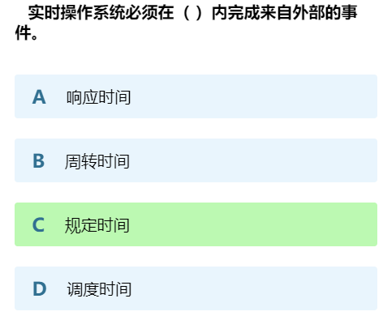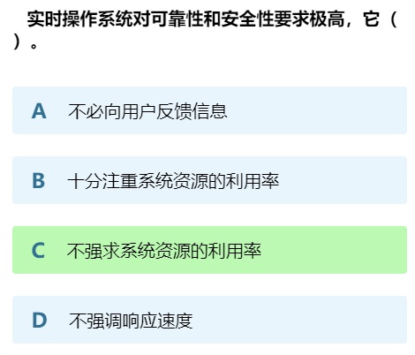
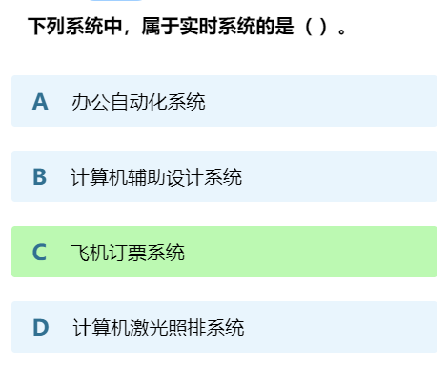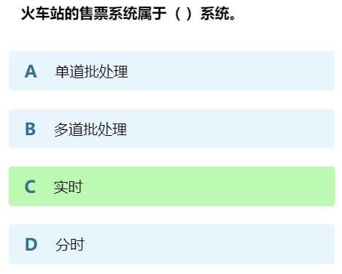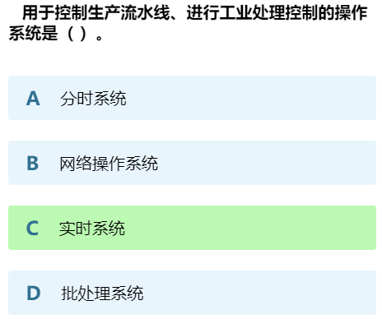

网络操作系统（Network Operating System）：
网络操作系统是专门设计用于管理计算机网络的操作系统，用于提供网络服务和资源。它们通常用于服务器和网络设备。例如，Cisco IOS 用于路由器和交换机。
用途：网络操作系统的主要用途是管理网络设备、提供网络服务和资源，以确保网络的可用性、可靠性和性能。它们通常用于路由器、交换机、防火墙、负载均衡器和其他网络设备上。
管理网络设备：网络操作系统负责管理和控制网络设备的功能，包括路由、交换、流量控制、安全性等。它们提供了用户界面和命令行界面，用于配置和监视网络设备。
提供网络服务：网络操作系统提供各种网络服务，如路由、DNS（域名解析服务）、DHCP（动态主机配置协议）、防火墙、VPN（虚拟专用网络）等。这些服务帮助网络管理员配置和维护网络功能。
网络资源管理：网络操作系统可以管理网络资源，如 IP 地址分配、带宽管理、网络拓扑管理等。它们还可以记录和监视网络流量、性能和故障。
多用户支持：某些网络操作系统支持多用户环境，允许多个管理员同时登录和管理网络设备。这对于大型网络或多人操作的情况很有用。
安全性：网络操作系统通常包括安全功能，以确保网络设备和通信的安全性。它们支持访问控制、身份验证、加密和审计功能。
可扩展性：网络操作系统通常具有可扩展性，可以添加新功能、协议和插件，以适应不断变化的网络需求。
厂商特定性：不同厂商生产的网络设备通常使用不同的网络操作系统，这些操作系统可能具有厂商特定的特性和命令。例如，Cisco 的设备使用Cisco IOS，Juniper 的设备使用Junos OS。

网络操作系统对于构建和管理大型、复杂的计算机网络非常关键。它们提供了一种中心化的方式来配置、监视和管理网络设备，以确保网络的正常运行。网络管理员和工程师通常需要熟悉特定网络操作系统的命令和功能，以有效地管理和维护网络。
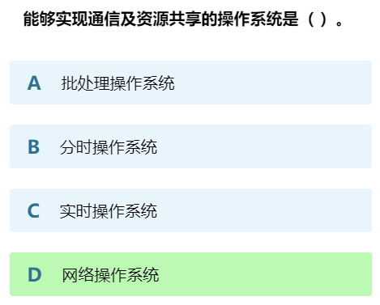

单用户单任务操作系统（Single-User, Single-Tasking Operating System）：
这种操作系统只允许一个用户执行一个任务，不支持多任务处理。它通常用于早期的个人计算机和嵌入式系统。

单用户多任务操作系统（Single-User, Multi-Tasking Operating System）：
这种操作系统允许一个用户同时执行多个任务。常见的桌面操作系统如 Microsoft Windows 和 macOS 属于这个类别。

多用户多任务操作系统（Multi-User, Multi-Tasking Operating System）：
这种操作系统允许多个用户同时执行多个任务，通常用于服务器和大型计算机。UNIX、Linux 和 Windows Server 都属于这个类别。

分布式操作系统（Distributed Operating System）：
分布式操作系统用于管理分布在多台计算机上的资源，以便在网络中协同工作。它们支持分布式计算、文件共享和协同处理。例如，Google 的 Android 操作系统具有分布式特性。

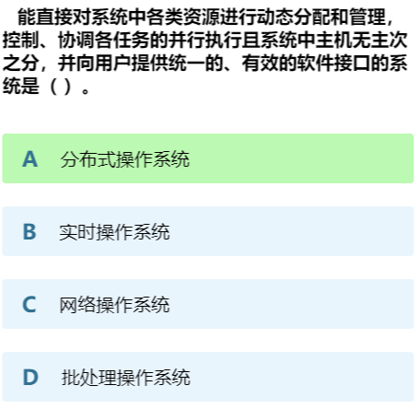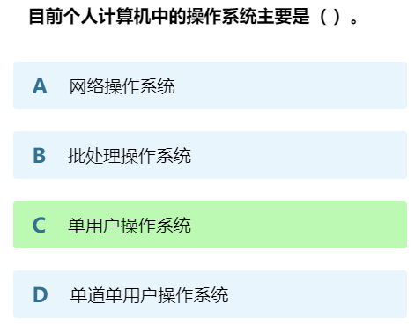

操作系统基础

进程线程
进程（Process）：
进程是计算机中正在运行的程序的实例。它包含了程序的代码、数据和系统资源的副本，如内存、文件描述符和寄存器。
每个进程都有独立的地址空间，这意味着它们不能直接访问其他进程的内部数据，从而提高了系统的稳定性和安全性。
进程之间通常使用进程间通信（IPC）机制来交换数据和协调操作。
进程是操作系统资源分配的基本单位，它们由操作系统进行调度和管理。

线程（Thread）：
线程是进程内的执行单元，一个进程可以包含多个线程。所有线程共享相同的进程地址空间和资源，包括内存和文件句柄。
线程可以看作是轻量级的进程，更容易创建和销毁，因此在一些情况下比进程更高效。
线程之间可以直接共享数据，因为它们在同一个进程内，这使得线程之间的通信更加方便。
线程可以协作并发地执行任务，从而提高系统的响应性。

进程与线程的关系：
多线程进程：一个进程可以包含多个线程，这些线程共享进程的资源。这些线程之间可以协同工作，共享数据，并以并发方式执行任务。这提供了更高的并发性和响应性。
线程安全性：由于多个线程可以同时访问共享的数据，因此需要采取适当的同步机制来确保线程安全性，防止数据竞争和不一致性。
轻量级：与进程相比，线程更轻量级，创建和销毁线程的开销更小，因此在某些情况下更适合实现并发。
通信和同步：线程在进程内的通信和同步通常比进程间的通信和同步更高效，因为它们可以共享相同的内存空间。

总之，线程是进程内的执行单元，它们共享相同的资源，提供了更高的并发性和更高效的通信方式。进程和线程都是多任务处理的基本概念，用于实现并行和并发执行。在设计和编写多任务应用程序时，选择适当的进程和线程结构是至关重要的。
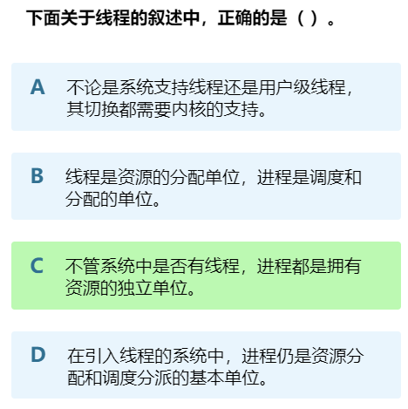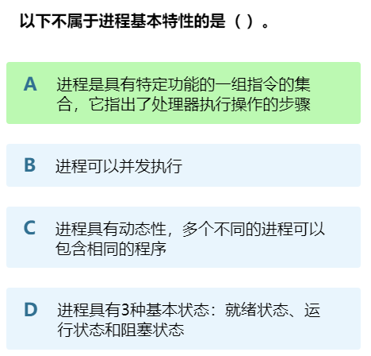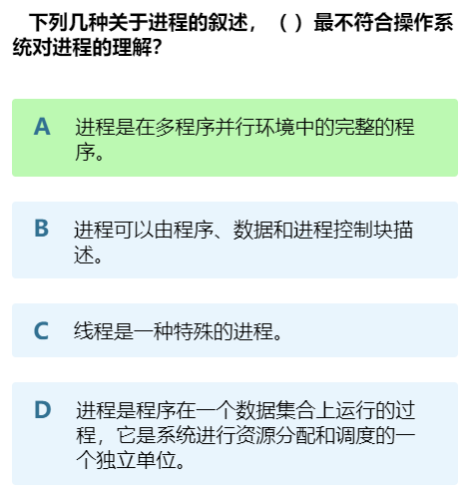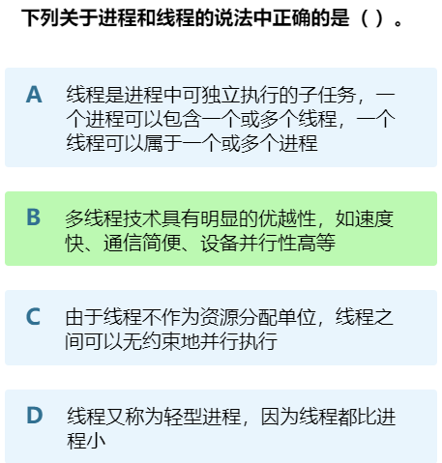

进程的几个状态
新建状态（New）：
进程被创建后，它处于新建状态。在这个阶段，操作系统会为进程分配必要的资源，并初始化进程的控制块。一旦资源分配完成，进程将进入就绪状态，等待被调度执行。

就绪状态（Ready）：
就绪状态表示进程已准备好执行，但由于多任务处理的机制，可能有其他进程正在执行，因此它必须等待其轮到。在就绪状态下，进程在就绪队列中等待被调度执行。

运行状态（Running）：
运行状态表示进程正在执行其指令，占用 CPU 时间。在多任务处理环境中，通常只有一个进程处于运行状态。进程将在CPU执行完其时间片后返回到就绪状态。

阻塞状态（Blocked）：
阻塞状态表示进程由于等待某种事件（如I/O操作的完成或信号的触发）而被阻塞。在这个状态下，进程不会占用 CPU 时间，直到满足等待条件才会返回到就绪状态。

这些是典型的进程状态，它们构成了进程的生命周期。在实际的多任务处理环境中，进程可以在这些状态之间不断切换。操作系统的调度程序负责决定哪个进程应该在某一时刻运行，以优化资源利用和满足不同进程的执行需求。操作系统内核维护进程的状态信息，并根据其状态来管理进程的切换和资源分配。
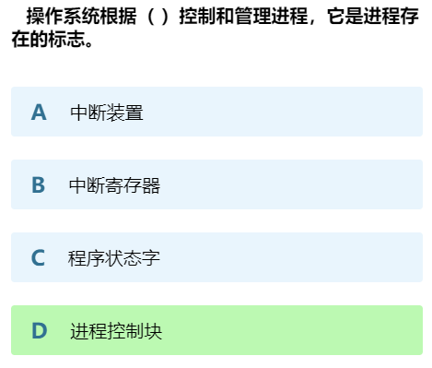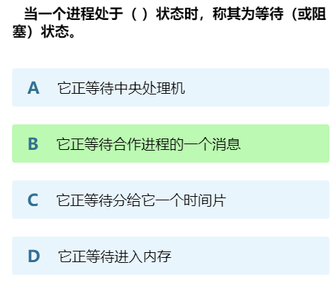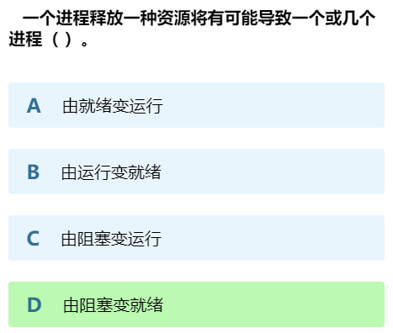

进程调度
进程调度是操作系统的核心功能之一，它负责决定在多任务处理环境中哪个进程将获得CPU时间片并执行。进程调度的目标是最大化系统资源的利用、提高系统性能、确保公平性、满足响应时间要求，并避免死锁等问题。
调度队列：操作系统维护一个或多个调度队列，这些队列包含了就绪状态的进程，等待被执行。通常，有多个队列，每个队列可能具有不同的优先级，以便区分不同进程的紧急性。
调度算法：进程调度使用不同的调度算法来确定哪个进程将获得CPU时间片。一些常见的调度算法包括：
先来先服务（First-Come, First-Served，FCFS）：按照进程到达的顺序进行调度。不考虑进程的执行时间。
最短作业优先（Shortest Job First，SJF）：选择下一个执行时间最短的进程。这种算法可以最小化平均等待时间。
轮转调度（Round-Robin）：按照时间片的大小为每个进程分配一定的CPU时间，然后切换到下一个进程。这种算法适用于时间片分配的多任务环境。
优先级调度（Priority Scheduling）：为每个进程分配一个优先级，然后选择具有最高优先级的进程执行。这样可以根据进程的紧急性进行调度。
多级反馈队列（Multilevel Feedback Queue）：将进程放入不同优先级的队列，然后根据进程的响应时间和执行时间来调整其优先级。这有助于适应不同类型的进程。
调度策略：调度策略确定了何时进行调度决策。
非抢占式调度：在这种策略下，进程只有在主动释放CPU时才会被替换。例如，FCFS和SJF是非抢占式调度算法。
抢占式调度：在这种策略下，操作系统可以在任何时候中断当前运行的进程并切换到其他进程。例如，轮转调度和优先级调度是抢占式调度算法。
调度器：操作系统包括一个调度器（处理机），它是一个系统组件，负责实际的调度决策。调度器根据调度算法和策略选择要执行的下一个进程，并进行进程切换。
进程状态转换：调度过程通常涉及进程状态的转换，如从就绪状态切换到运行状态，或从运行状态切换到就绪状态。
调度参数：调度算法和策略通常涉及到一些参数的设置，如时间片大小、优先级分配等。这些参数可以影响调度的性能和行为。
进程调度是操作系统中一个复杂而关键的任务，它直接影响到系统的性能和用户体验。调度算法的选择和调优取决于具体的应用场景和系统需求。不同的操作系统可能使用不同的调度策略和算法来满足特定的性能和响应要求。
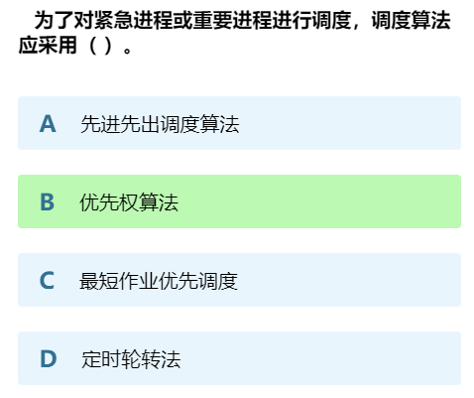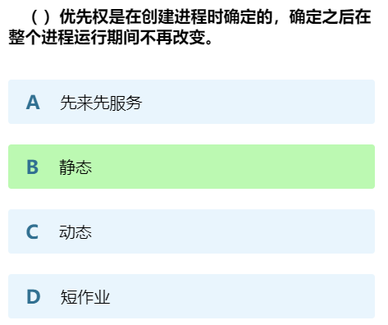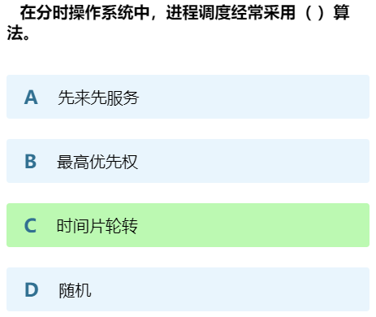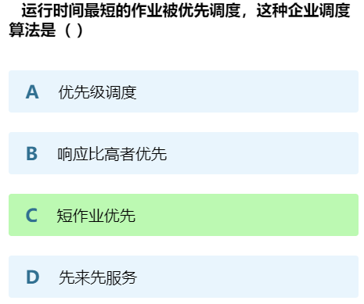
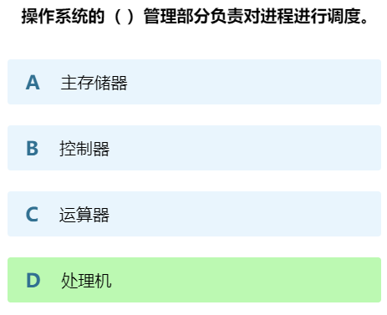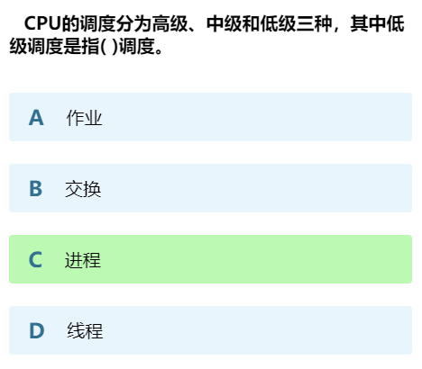

作业
在多道程序设计中，一个作业（job）通常会经历四种主要状态，这被称为作业的生命周期。这些状态包括：
提交状态（Submission State）：作业在提交给操作系统之后，但尚未开始执行的状态。在提交状态下，作业已被接受，但尚未分配资源或执行。
等待状态（Waiting State）：作业已经接受，并且已经分配了一些资源，但由于某些原因（如等待I/O操作、等待其他资源、等待其他作业的执行等），作业暂时无法执行。
运行状态（Running State）：作业正在执行的状态。一旦作业获得了足够的资源，它就会从等待状态切换到运行状态，并开始执行。
完成状态（Completion State）：作业执行结束，进程已经完成。在完成状态下，作业的结果通常被收集、记录，并且系统资源被释放。
这些状态反映了作业在系统中的生命周期，从被提交到最终完成。在多道程序设计环境中，多个作业可以并行执行，每个作业都会经历这些状态。作业调度器和操作系统内核负责管理这些状态的转换和作业之间的切换，以实现高效的资源利用和多任务处理。这些状态也有助于确保系统的稳定性和资源分配的公平性。
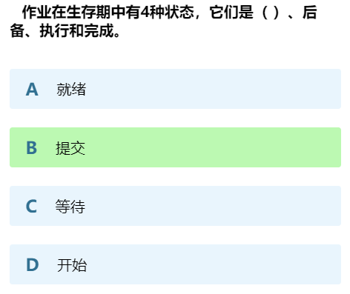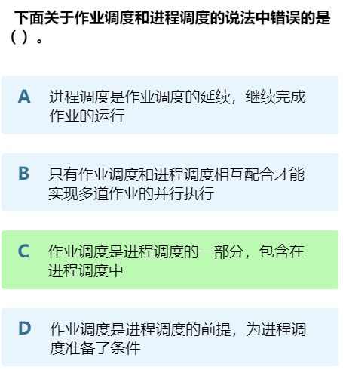
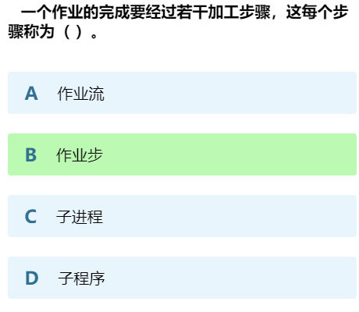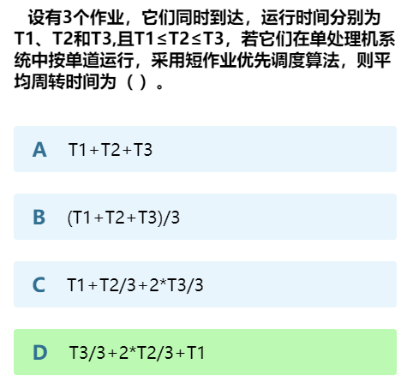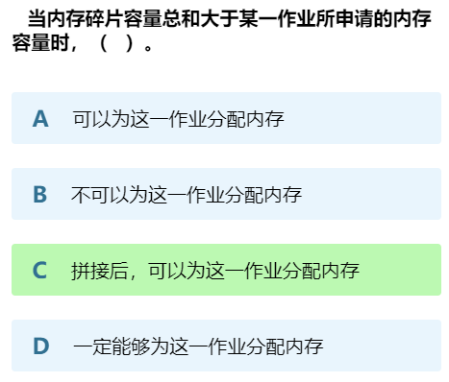
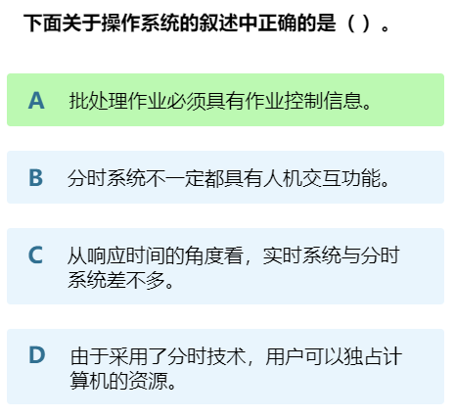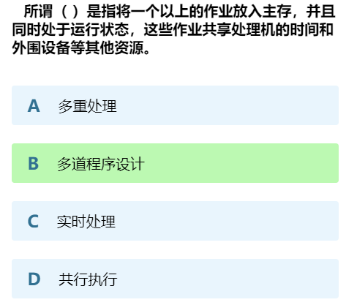

程序的局部性理论
程序的局部性理论是计算机科学中关于程序行为的重要理论，特别是在内存访问模式和缓存效率方面。这个理论包括三个主要概念：时间局部性、空间局部性和引用局部性。这些概念有助于解释程序执行时的内存访问模式，并对系统设计、性能优化和缓存策略提供指导。

时间局部性（Temporal Locality）：
时间局部性指的是在程序执行期间，如果某个数据项或指令被访问，那么在不久的将来它可能会再次被访问。这表明程序倾向于在相对短的时间内多次访问同一组数据，因此缓存中的数据仍然是有用的。

空间局部性（Spatial Locality）：
空间局部性指的是在程序执行期间，如果某个数据项或指令被访问，那么附近的数据项或指令也可能会被访问。这表明程序倾向于按照地址的连续范围访问数据，因此在缓存中保留附近的数据项是有利的。

引用局部性（Reference Locality）：
引用局部性是时间局部性和空间局部性的结合。它指的是程序在执行期间通常会访问一组相关的数据项，而不是随机地访问内存。这使得缓存能够有效地存储和提供这些相关数据，以减少内存访问的延迟。
程序的局部性理论对计算机系统性能优化非常重要，因为它有助于设计高效的缓存系统和内存层次结构。通过利用程序的局部性，系统可以预测哪些数据应该被缓存，以提高内存访问的速度和效率。这也促使编程和算法设计考虑到局部性，以最大程度地减少内存访问的开销，从而提高程序的性能。
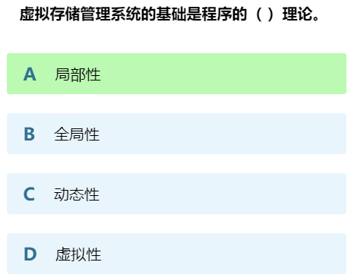

内存管理

虚拟存储器
虚拟存储器是一种计算机内存管理技术，旨在扩展计算机的主内存（RAM）以容纳更大的程序和数据，从而提高系统的灵活性和性能。虚拟存储器通过将部分程序和数据存储在辅助存储设备上（通常是硬盘），并在需要时将其移动到主内存中来实现。
虚拟地址空间：每个进程都有自己的虚拟地址空间，这是一个大于实际物理内存的地址空间。虚拟地址空间可以容纳程序、数据和堆栈等。
页面和页面表：虚拟存储器将内存划分为固定大小的页（通常为4KB）和块，这些页称为虚拟页。物理内存也分为相同大小的页框。一个页面表用于跟踪虚拟页和物理页之间的映射关系。
分页机制：当进程访问虚拟地址空间中的某个虚拟页时，操作系统会检查页面表以确定相应的物理页框。如果所需的物理页不在主内存中，操作系统将执行页面调度（Page Swapping）以将所需的页面从辅助存储设备复制到主内存中。这允许进程访问大于实际物理内存的数据。
页置换算法：当主内存中的页框不足时，操作系统需要选择哪些页面被替换出去以腾出空间。页置换算法（如LRU、FIFO、Clock等）用于确定被替换的页面，以尽量减少性能损失。
惰性加载和写入：虚拟存储器采用惰性加载（Lazy Loading）策略，只在进程首次访问虚拟页时才将其加载到主内存中，以减少启动时间。类似地，只有在页面被修改时才会写回到辅助存储设备。

虚拟存储器的优势包括：
允许运行更大的程序，不受物理内存大小的限制。
允许多个进程同时运行，每个进程有自己的虚拟地址空间。
提高了内存的利用率，因为不需要连续分配内存。
提供了更好的内存保护，因为每个进程拥有独立的地址空间。
虚拟存储器是现代操作系统的一个重要组成部分，它在提高计算机性能和多任务处理能力方面发挥着关键作用。
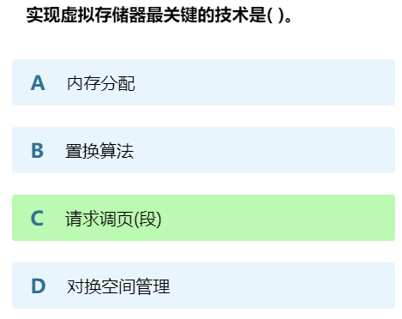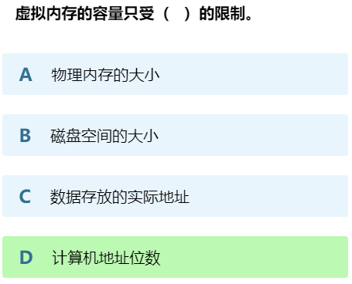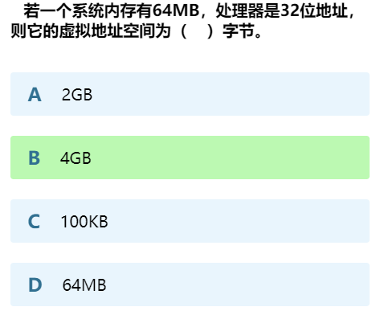
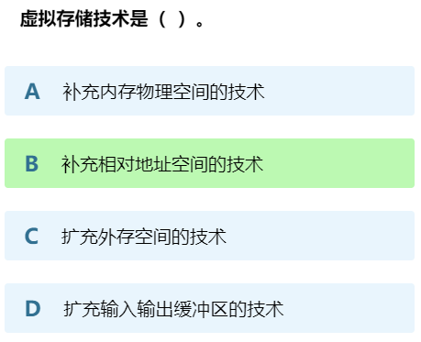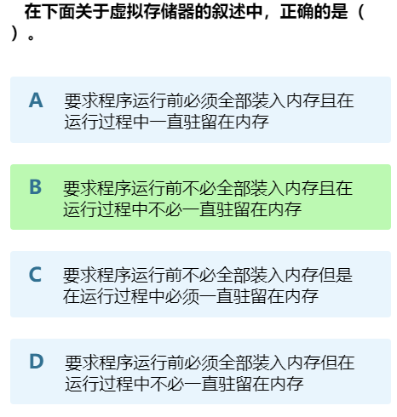

段页式管理
段页式管理是计算机内存管理的一种方法，通常用于多道程序设计环境中。它将物理内存分为固定大小的页框（Page Frame）和逻辑地址空间分为固定大小的段（Segment）。这种管理方式的目的是更好地满足不同程序的内存需求，同时提高内存的利用率。
在段页式管理中，每个进程的地址空间被分为多个段，如代码段、数据段、堆栈段等。每个段都有一个固定的大小，但段的数量和大小可以因系统而异。每个段都可以进一步划分为固定大小的页，通常是4KB或更大。这些页是内存的最小单位，而段是逻辑地址空间的最小单位。
当程序运行时，操作系统将逻辑地址转换为物理地址，这通常涉及到两个步骤：
段选择：进程的指令和数据段在逻辑地址空间中被选择，确定了程序中的哪一部分。
页表查找：一旦段被选择，计算机会查找与该段相关的页表，以将逻辑页号转换为物理页号，从而得到实际的内存地址。

段页式管理的主要优点包括：
灵活性：不同段可以具有不同的大小，这使得内存分配更加灵活，可以更好地适应不同类型的程序。
内存保护：由于每个段都有自己的页表，可以实现对不同段的内存保护，以防止程序之间的相互干扰。
提高内存利用率：通过分页，内存利用率更高，因为不需要分配连续的内存块。
多道程序设计：支持多个程序同时运行，每个程序有自己的地址空间，互不干扰。
然而，段页式管理也需要复杂的硬件支持和更多的管理开销，因为需要维护多个页表。尽管如此，它在多道程序设计环境中仍然被广泛使用，以实现更好的内存管理和保护。
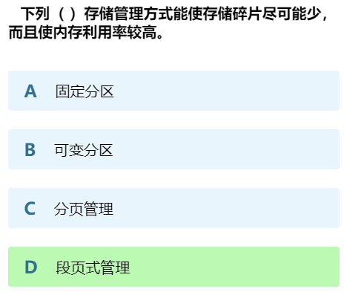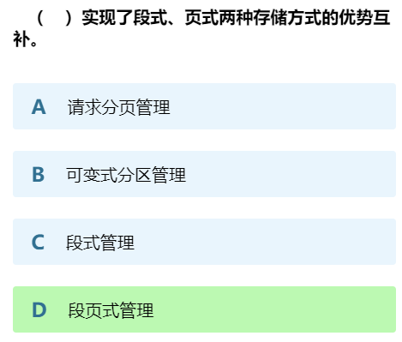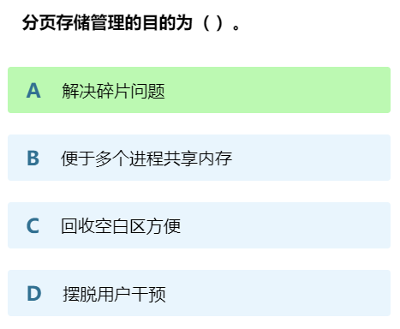
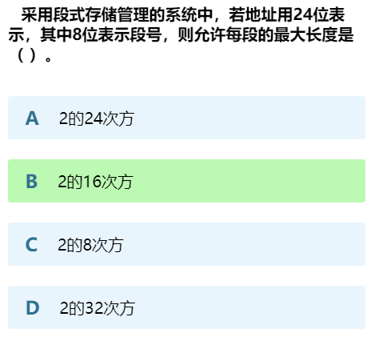

请求调页
请求调页是一种虚拟存储器管理技术，用于将进程的页面从辅助存储（通常是硬盘）加载到主内存（RAM）中，以满足进程的内存访问需求。请求调页是虚拟存储器中的一部分，允许进程访问大于实际物理内存的地址空间。当进程尝试访问未加载到内存中的页面时，会触发页面缺失（Page Fault），此时请求调页机制将被激活。
请求调页的基本思想是按需加载页面，而不是将整个进程加载到内存中。当页面缺失发生时，操作系统会执行以下步骤：
触发页面缺失：当进程尝试访问未加载到内存中的页面时，将触发页面缺失。这意味着操作系统需要将所需的页面从辅助存储加载到内存中，以便进程可以访问它。
页面置换：如果内存中没有足够的空间来容纳新的页面，操作系统需要选择一个页面进行替换（置换）。这是请求调页的一部分。页面置换算法决定了哪个页面将被替换出去，以腾出空间给新的页面。

一些常见的请求调页的页面置换算法包括：
最近未使用（Least Recently Used，LRU）：选择最长时间未被使用的页面进行替换。这是一种较为公平的算法，但需要维护每个页面的使用历史，因此开销较大。

先进先出（FIFO）：选择最早进入内存的页面进行替换。这是一种简单的算法，但可能会导致"Belady's Anomaly"现象，即增加页面数时，缺页次数反而增加。

最近最少使用（Least Recently Used，LRU）：类似LRU，但只追踪最近使用的页面。它不需要维护完整的使用历史，因此开销较小。

时钟（Clock）：使用环形队列来模拟LRU算法，但不需要记录详细的使用历史。

最不常用（Least Frequently Used，LFU）：选择使用频率最低的页面进行替换。这个算法通常需要记录页面的使用频率。

最近最不常用（Least Recently Used，LFU）：结合了LRU和LFU的思想，选择最近使用不频繁的页面进行替换。

不同的页面置换算法适用于不同的情况和工作负载。选择适当的算法取决于系统的性能需求和资源开销。请求调页是一种有效的内存管理技术，允许操作系统根据进程的需求动态管理内存，以提高系统性能和资源利用率。
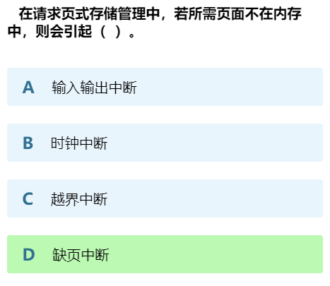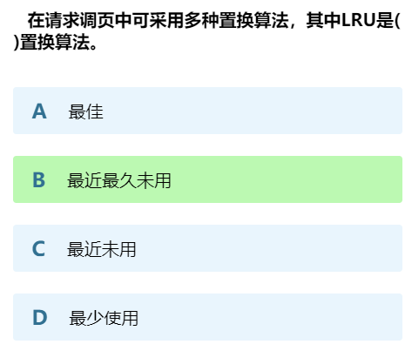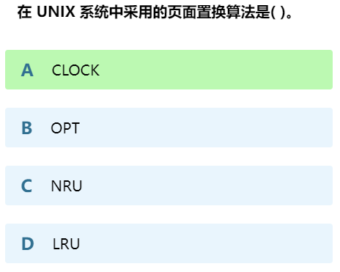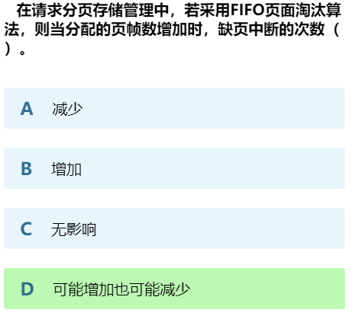

可变分区内存管理
可变分区内存管理是一种操作系统内存管理技术，允许操作系统动态地分配和回收内存，以满足进程的需求。它与固定分区内存管理不同，固定分区将内存划分为固定大小的分区，而可变分区允许每个进程分配可变大小的内存块。

分配和回收内存块：
在可变分区内存管理中，内存分配和回收是动态进行的。当一个进程需要内存时，操作系统会尝试找到足够大的未分配内存块，并分配给该进程。当进程不再需要内存时，分配的内存块将被释放，以供其他进程使用。

内部碎片和外部碎片：
可变分区内存管理面临内部碎片和外部碎片的问题。内部碎片是由于进程分配的内存块比其所需的内存多导致的浪费。外部碎片是未分配内存块之间的未分配空间，无法分配给新进程。

内存分配算法：
操作系统使用不同的算法来分配可变分区内存，包括首次适应、最佳适应和最坏适应。每种算法都有其优点和缺点，影响内存的分配效率和内部碎片。
首次适应：分配最先找到的足够大的内存块，可以快速分配，但可能导致外部碎片。
最佳适应：分配最小的足够大的内存块，以减少外部碎片，但可能导致分配效率较低。
最坏适应：分配最大的足够大的内存块，以减少外部碎片，但可能导致较大的内部碎片。

内存回收策略：操作系统需要回收不再使用的内存块，以减少外部碎片。内存回收可以采用紧凑（Compact）策略，将已分配内存块向一端移动，以减少外部碎片。

分区大小动态变化：可变分区内存管理允许分区大小在分配和回收内存块时动态变化，以适应进程的需求。这使得内存的使用更加灵活。

碎片整理：在分配和回收内存块时，操作系统可能需要定期执行碎片整理操作，以减少外部碎片和提高内存使用率。

可变分区内存管理是在多任务操作系统中常用的内存分配技术，它允许有效地管理系统内存，以满足各个进程的不同内存需求。然而，合理选择内存分配算法和有效地处理碎片问题对于维护系统性能和稳定性非常重要。
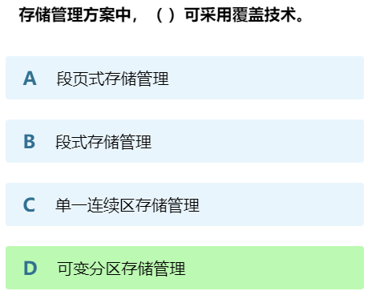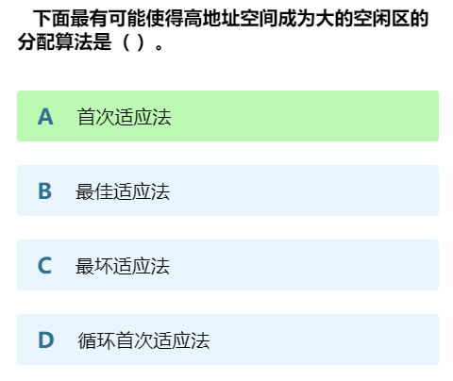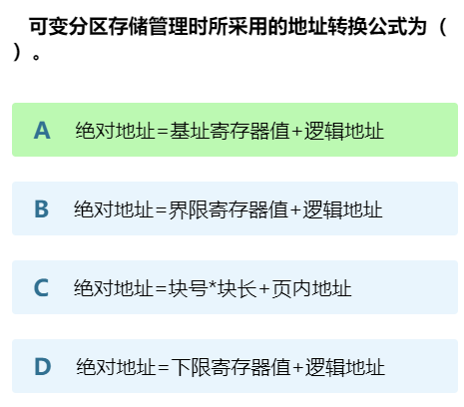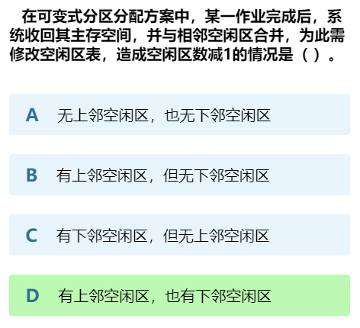

多任务处理与同步

临界区
"临界区" 是指在多线程或多进程环境中，一个共享资源或共享数据被多个线程或进程访问时需要进行同步的一段代码或临界区域。在这个临界区内，一次只允许一个线程或进程执行，以防止竞争条件（Race Condition）和数据不一致性的问题。
竞争条件是指多个线程或进程同时尝试访问共享资源或执行共享代码，而没有适当的同步机制，可能导致不可预测的结果。为了解决这些问题，程序员需要使用同步机制，如互斥锁、信号量、条件变量等，来确保只有一个线程或进程可以进入临界区，而其他线程或进程必须等待。
典型的临界区代码结构如下：
// 进入临界区
lock(mutex); // 使用互斥锁或其他同步机制来保护临界区
// 临界区代码，对共享资源进行操作
// 离开临界区
unlock(mutex); // 释放互斥锁或同步机制，允许其他线程或进程进入临界区
在这个示例中，mutex 是一个互斥锁，用于保护临界区。当一个线程尝试进入临界区时，它会尝试获得锁，如果锁已经被其他线程占用，那么该线程将被阻塞，直到锁可用。这确保了在任何时候只有一个线程可以执行临界区内的代码。
临界区的使用是为了确保数据的一致性和避免竞争条件。在多线程或多进程编程中，正确地管理临界区是非常重要的，以避免潜在的并发问题。不正确的处理临界区可能导致数据损坏、死锁和性能问题。因此，程序员需要仔细设计和同步临界区，以确保多个线程或进程可以安全地访问共享资源。
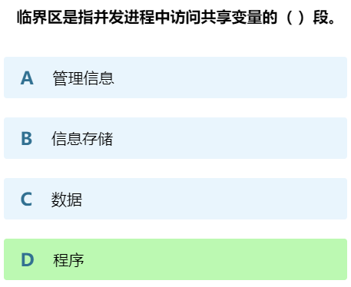

管态 目态 系统态
管态（User Mode）：
管态是一种计算机程序的执行状态，也称为用户态。在管态下，程序运行在用户空间，通常只能访问受限的资源和执行受限的操作。这是为了保护操作系统和其他关键系统资源免受恶意或不当使用的程序的影响。在管态下，程序通常不能直接访问硬件设备或执行特权指令。

目态（Kernel Mode）：
目态是操作系统内核的执行状态，也称为内核态。在目态下，操作系统具有最高的特权级别，可以执行特权指令、访问所有系统资源和硬件设备，并管理整个计算机系统的运行。只有操作系统内核才能运行在目态下，而用户程序运行在管态下。切换到目态通常需要特权级别的切换，例如通过中断或系统调用。

系统态：
系统态通常是指计算机系统运行在目态（内核态）时的状态。在系统态下，操作系统内核可以执行各种系统管理任务，包括进程调度、内存管理、文件系统管理、设备驱动程序管理等。系统态与用户态（管态）之间的切换通常由操作系统内核控制，并受到硬件和操作系统的支持。
总之，这些概念反映了计算机系统中不同的运行模式和权限级别。管态是用户程序的执行状态，目态是操作系统内核的执行状态，而系统态通常是指操作系统内核在目态下执行的一般操作。这些概念对于理解操作系统的工作原理和安全性非常重要，因为它们有助于限制和管理不同程序和系统组件的访问权限和特权级别。
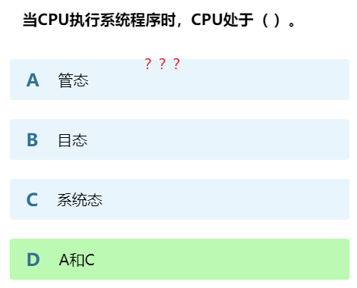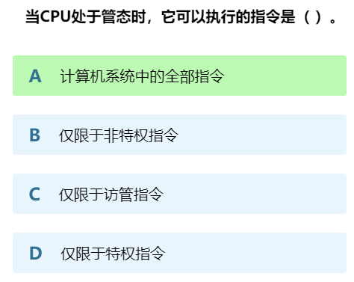

死锁
死锁（Deadlock）是在多任务处理和资源分配环境中可能出现的一种状况，其中进程或线程无法继续执行，因为它们彼此之间存在竞争，导致资源无法释放。死锁发生通常需要满足以下四个必要条件，这些条件也被称为死锁的充分条件：
互斥条件（Mutual Exclusion）：
至少有一个资源是排他性的，即一次只能由一个进程或线程占用。这意味着其他进程或线程必须等待资源的释放，以便访问它。
占有并等待条件（Hold and Wait）：
进程或线程必须同时占有至少一个资源并等待其他资源。它可以保持当前的资源，并等待获取其他资源，但在等待期间不释放任何资源。
不可剥夺条件（No Preemption）：
资源不能被抢占，这意味着只有占有资源的进程可以主动释放它。其他进程或线程不能强制性地将资源从其他进程手中夺走。
环路等待条件（Circular Wait）：
存在一个等待链，其中每个进程都等待下一个进程所占有的资源，直到形成一个闭环。换句话说，如果用资源和进程之间的有向图表示，那么图中存在一个环。

要避免死锁，必须消除这四个必要条件之一或多个。
一种常见的方法是引入资源分配策略、资源释放策略和进程调度策略，以确保不会同时满足这些条件。
另一种方法是使用死锁检测和恢复机制来识别和解决死锁，例如终止某些进程以释放资源。 预防死锁和恢复机制是操作系统和多任务处理环境中的重要主题，以确保系统的稳定性和性能。
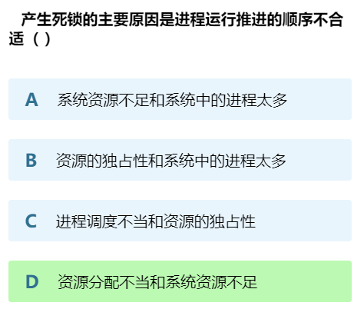
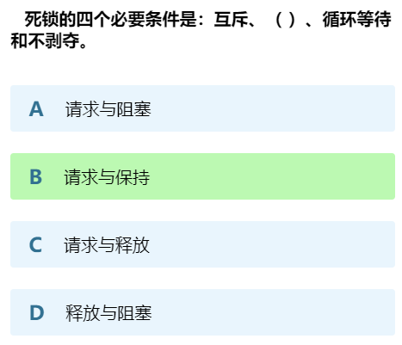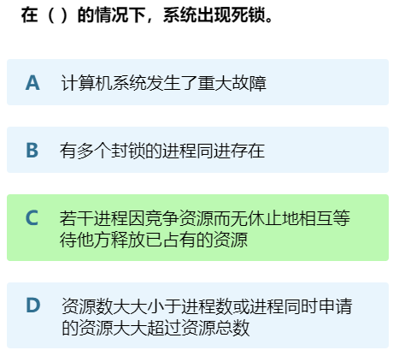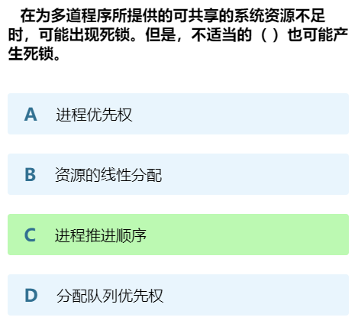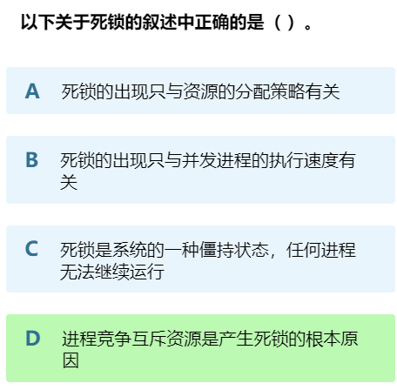
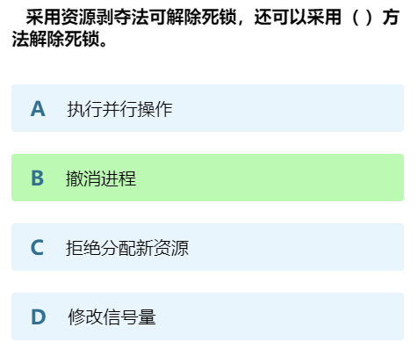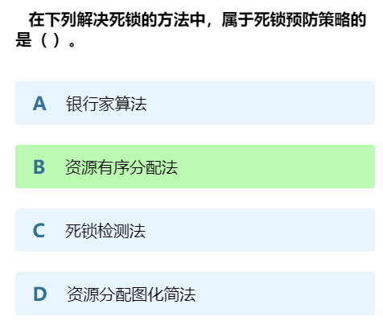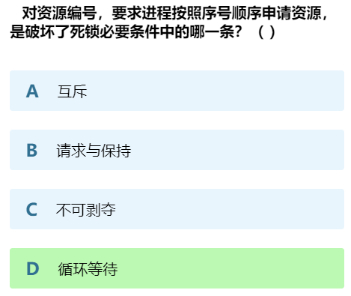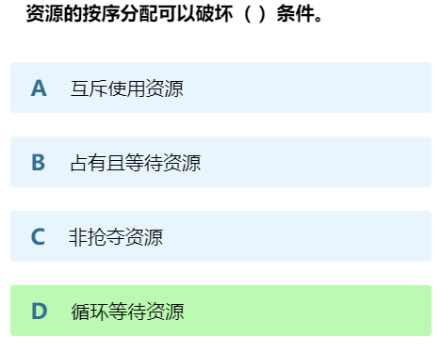
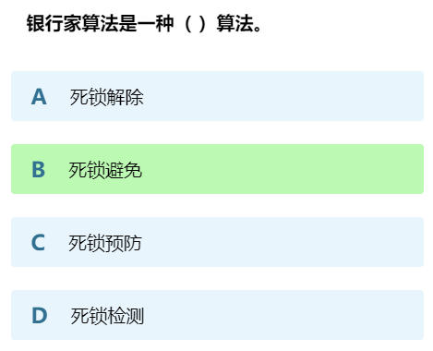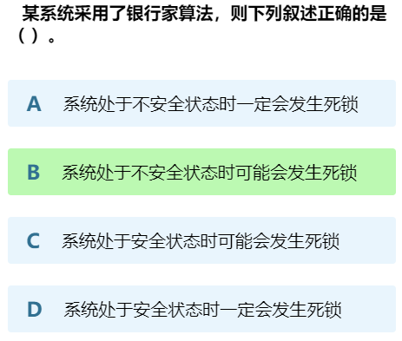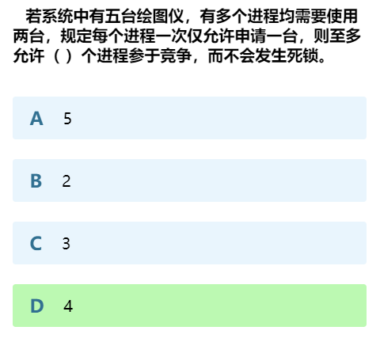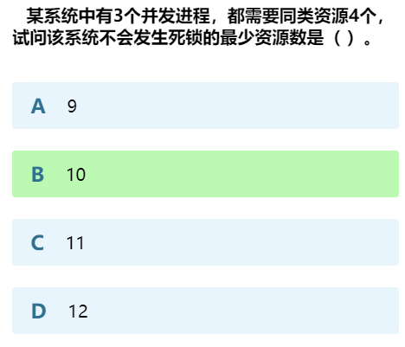

文件系统
文件系统是操作系统的一部分，用于管理和组织计算机存储设备上的数据，包括文件和目录。

文件和目录：
文件系统将数据组织为文件和目录的层次结构。文件是数据的容器，而目录用于组织和管理文件。

文件命名：
文件系统使用文件名来标识文件。文件名通常由基本名称和文件扩展名组成，用于表示文件的类型。

文件属性：
文件可以有各种属性，如大小、创建日期、修改日期、访问权限等。这些属性用于管理和控制文件的访问和使用。

文件访问权限：
文件系统通过权限控制来限制哪些用户或程序可以访问、读取、写入或执行文件。这通常包括用户、组和其他权限设置。

文件系统类型：不同操作系统使用不同类型的文件系统，例如：
NTFS（New Technology File System）：Windows操作系统常用的文件系统，支持高级功能如文件压缩、加密和权限控制。
HFS+：苹果的旧文件系统，用于管理Mac OS X文件。
ext4：Linux中广泛使用的文件系统，支持高性能、稳定性和扩展性。
APFS（Apple File System）：苹果引入的新一代文件系统，用于最新版本的macOS和iOS。
ZFS：一种高级文件系统，具有数据完整性、弹性存储和快照功能。

文件系统操作：
文件系统提供一组操作，如创建、删除、复制、移动、打开、关闭和读写文件。这些操作允许用户和应用程序与数据进行交互。

磁盘分区：
存储设备通常被分成多个磁盘分区，每个分区可以包含一个文件系统。不同分区可能用于不同的用途，如操作系统安装、数据存储等。

格式化：
格式化是指在存储设备上创建文件系统的过程。它擦除了设备上的数据，并准备了文件系统的结构，以便在其上存储文件。

簇和块：
文件系统将存储设备分为较小的单元，如簇或块，用于分配文件数据。文件通常占用多个簇或块，这取决于文件系统和文件大小。

磁盘配额：
一些文件系统支持磁盘配额，允许管理员为用户或组设置可用的最大存储空间。

硬链接和符号链接：
文件系统支持链接，硬链接允许一个文件在不同位置共享相同的数据块，而符号链接是指向另一个文件或目录的快捷方式。

快照：
某些高级文件系统支持快照功能，允许在不影响当前文件状态的情况下记录文件系统的状态。

磁盘碎片化：
磁盘碎片化是文件系统中数据分布不连续的问题，可能会影响读写性能。一些文件系统包括自动碎片整理功能。

数据一致性：
文件系统负责确保在系统崩溃或故障时不会丢失数据。这包括写操作的原子性、日志记录和校验和等技术。

网络文件系统：
一些文件系统支持在网络上访问和共享文件，如NFS（Network File System）和SMB/CIFS（Server Message Block / Common Internet File System）。

不同的文件系统在设计和功能上有所不同，适用于不同的用途和操作系统。选择适当的文件系统取决于具体的需求和使用场景。

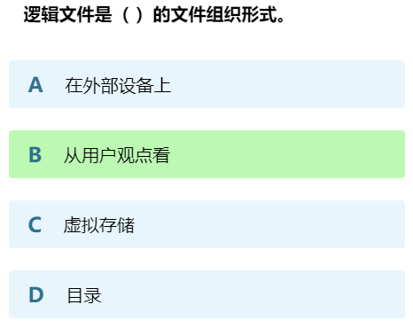
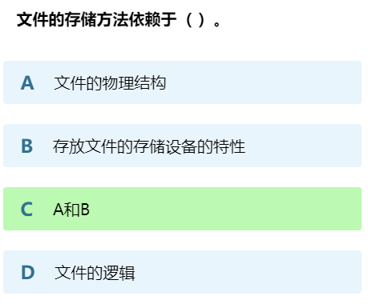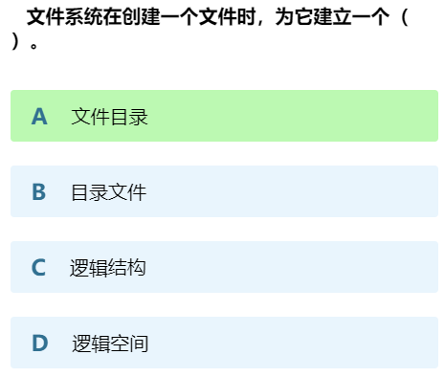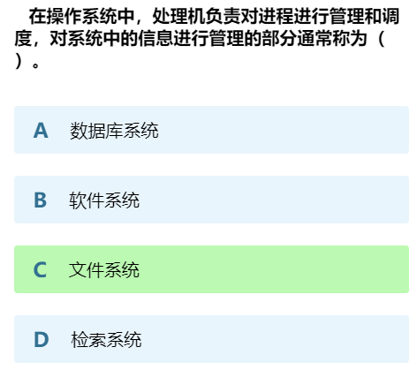
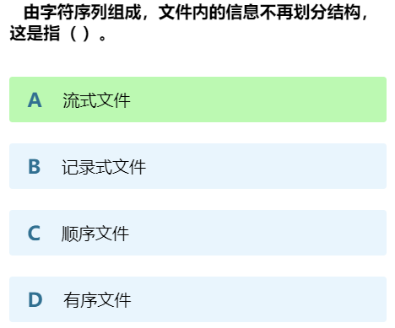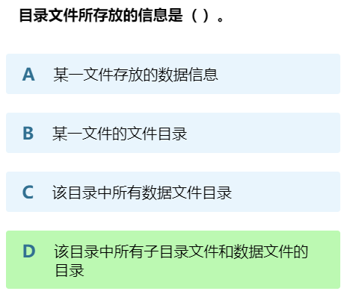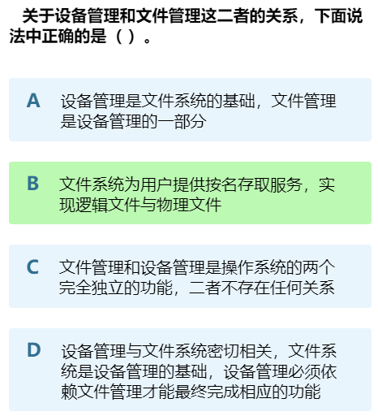

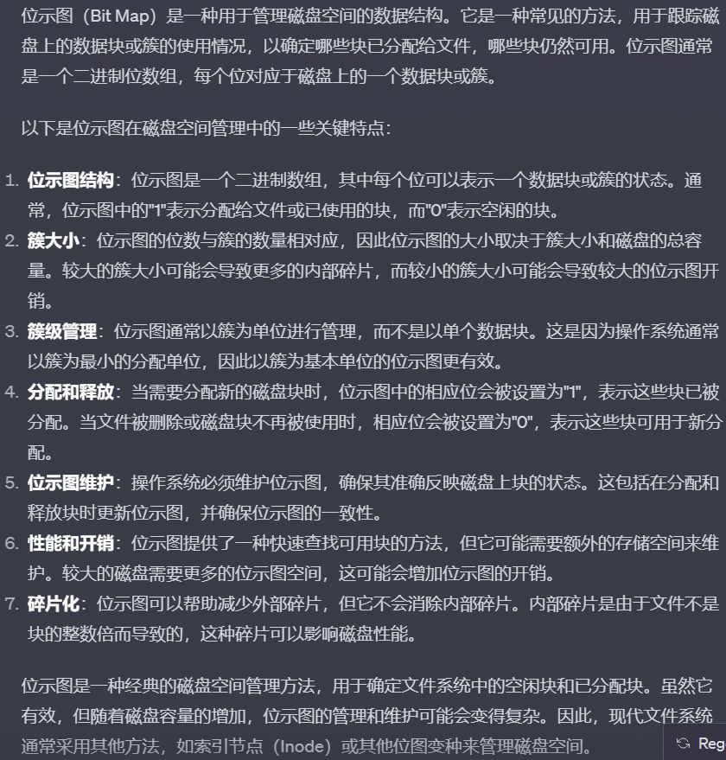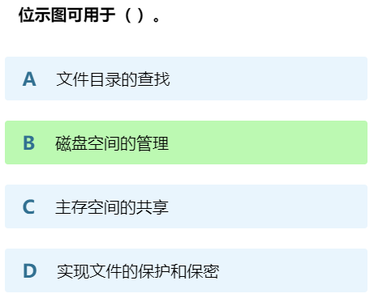
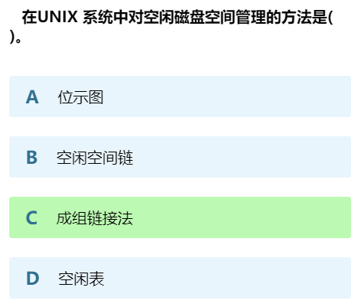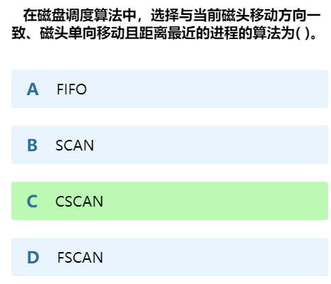

FAT
FAT（File Allocation Table）是一种文件系统，最初由Microsoft开发，用于存储和管理计算机上的文件和目录。FAT文件系统最早出现在DOS操作系统中，后来也被用于Windows操作系统的早期版本。它以简单、易于实现和跨平台兼容性而闻名。
文件分配表（File Allocation Table）：
FAT文件系统的核心组件是文件分配表，通常有两个或更多副本。这些分配表包含了存储设备上每个簇（cluster）的使用情况信息，以跟踪文件的存储位置。

簇：
FAT文件系统将存储设备分为簇，每个簇通常包含多个扇区。文件以整数个簇的形式存储在存储设备上。这种簇的大小可以根据存储设备的容量和格式化选项进行调整。
文件命名和目录结构：FAT文件系统使用8.3文件名约定，这意味着文件名最多包含8个字符，后跟一个句点（.），然后是扩展名，最多包含3个字符。目录以分层结构组织，允许用户创建文件夹和子文件夹。

跨平台兼容性：
由于FAT文件系统的简单性和广泛的支持，它在不同操作系统和设备之间具有很好的跨平台兼容性。FAT文件系统可在Windows、macOS、Linux和许多其他操作系统中读写。

文件系统版本：
FAT有不同的版本，包括FAT12、FAT16和FAT32。这些版本支持不同的最大容量和文件大小限制。FAT32是最常见的，支持较大的存储设备和文件。
性能和限制：尽管FAT文件系统简单易用，但它在处理大容量存储设备和大文件时存在一些性能和限制问题。例如，FAT32在单个文件大小上有2 GB或4 GB的限制，这可能对一些大型媒体文件不够。

FAT文件系统的使用：
FAT文件系统通常用于移动存储设备，如USB闪存驱动器、SD卡，以及旧版本的Windows操作系统。然而，现代Windows操作系统更倾向于使用NTFS（New Technology File System）。

虽然FAT文件系统在某些方面受到了一些限制，但由于其跨平台兼容性和简单性，它仍然在某些特定用途和设备上广泛使用。然而，对于大容量存储和较大文件支持，更现代的文件系统如NTFS和exFAT通常更为适用。

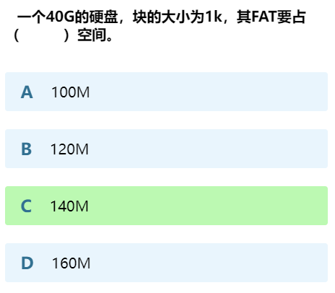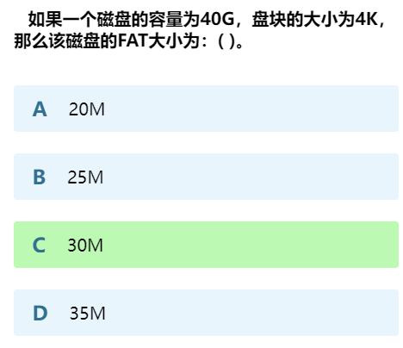
计算有些复杂 记答案 都选c

IO操作
输入/输出（I/O）操作是计算机系统中的关键组成部分，涉及与外部设备（如硬盘、打印机、键盘、显示器等）之间的数据传输。

同步I/O和异步I/O：
同步I/O：在同步I/O中，程序会等待I/O操作完成后才继续执行。这意味着程序在执行I/O操作期间会被阻塞，直到数据传输完成。
异步I/O：在异步I/O中，程序可以发起一个I/O请求，然后继续执行其他任务，而不必等待I/O操作完成。一旦I/O操作完成，系统会通知程序。

缓冲I/O和直接I/O：
缓冲I/O：在缓冲I/O中，数据首先被缓存到内存中，然后再传输到外部设备。这提高了性能，因为数据可以一次性写入或读取多个块。
直接I/O：在直接I/O中，数据直接传输到外部设备，而不经过内存缓冲。这对于大型文件的传输可以减少内存开销，但可能会影响性能。

文件I/O：
文件读取：从文件中读取数据到内存，以便程序使用。通常涉及到打开文件、定位文件指针和读取数据。
文件写入：将数据从内存写入到文件中，以便永久保存。通常涉及打开文件、定位文件指针和写入数据。

网络I/O：
套接字编程：在网络编程中，套接字（Socket）被用来实现网络通信。套接字编程涉及数据的发送和接收，以及处理网络连接。

设备I/O：
设备读取：与外部设备（如传感器、摄像头、打印机）通信以获取数据。
设备控制：与外部设备通信以执行特定操作，例如控制硬件设备的运行。

I/O错误处理：在进行I/O操作时，可能会出现各种错误，例如设备不可用、磁盘空间不足或数据损坏。程序需要处理这些错误情况以确保数据的完整性和系统的稳定性。

文件描述符和句柄：操作系统使用文件描述符或文件句柄来标识和管理打开的文件和I/O操作。这些标识符使程序能够跟踪和操作文件。

缓存：操作系统通常使用缓存来提高I/O性能。数据可以在内存中进行缓存，以减少磁盘或网络访问的次数，从而提高效率。

数据传输模式：I/O操作可以以不同的模式进行，包括顺序读写、随机访问、随机读写等，取决于应用程序的需求。

DMA（Direct Memory Access）：DMA是一种用于高性能I/O的技术，它允许外部设备直接访问计算机内存，减少了CPU的干预，提高了数据传输速度。

I/O操作是计算机系统中不可或缺的一部分，对于数据的输入、输出和存储起着至关重要的作用。了解不同类型的I/O操作和相应的最佳实践对于编写高性能和可靠的应用程序非常重要。

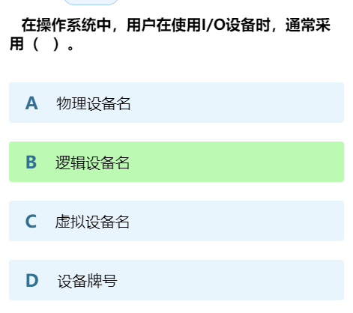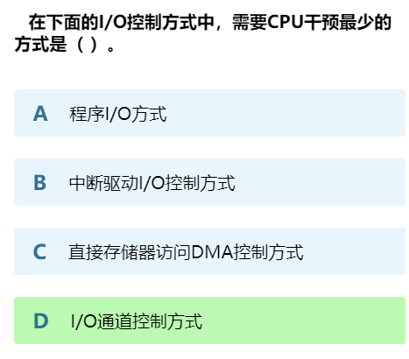
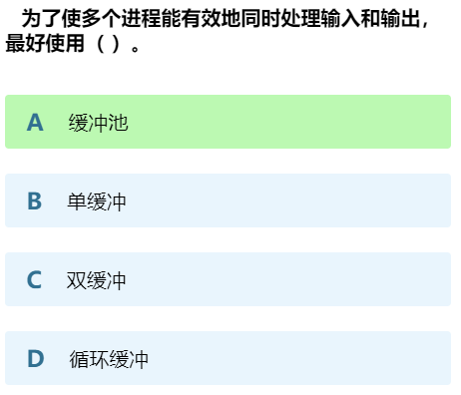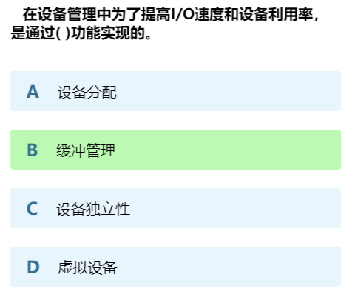

SPOOLing
SPOOLing（Simultaneous Peripheral Operation On-Line）是一种计算机技术，用于提高计算机系统中的输入/输出（I/O）性能和效率。SPOOLing旨在允许多个任务在后台同时进行I/O操作，从而减少了计算机等待外部设备响应的时间，提高了系统的吞吐量。

任务队列：
SPOOLing系统维护一个任务队列，用于接收并排队等待I/O操作的任务。这些任务可以是打印任务、文件传输、数据输入/输出等。

输入缓冲区：
SPOOLing系统具有输入缓冲区，用于接收任务的输入数据。这使得任务可以立即提交，而不需要等待外部设备的响应。

输出缓冲区：
SPOOLing系统也具有输出缓冲区，用于存储任务的输出数据。这使得任务可以继续执行，而不必等到外部设备准备好接收数据。

后台处理：
SPOOLing系统中有一个后台进程，负责将任务从任务队列中取出，并将其放入适当的输出缓冲区，或者从输入缓冲区中取出数据并将其发送到外部设备。这意味着任务的I/O操作可以在后台进行，而不会阻塞主计算机操作。

任务调度：
SPOOLing系统使用任务调度算法来确定哪个任务应该优先执行。这有助于管理多个任务的顺序和优先级。

多用户支持：
SPOOLing对多用户系统非常有用，因为它允许多个用户同时提交和执行任务，而不必等待其他任务完成。

错误处理：
SPOOLing系统通常具有错误处理机制，以处理发生在I/O操作中的错误，例如打印机错误或文件传输中断。

例子：一个常见的SPOOLing示例是打印SPOOLing，其中多个用户可以同时提交打印任务，这些任务被排队并由SPOOLing系统管理，从而实现高效的打印操作。

SPOOLing的主要目标是提高计算机系统的效率和吞吐量，减少了外部设备的等待时间，允许多个任务在后台进行I/O操作，从而加速了计算机任务的执行。这在多任务环境和多用户系统中特别有用。
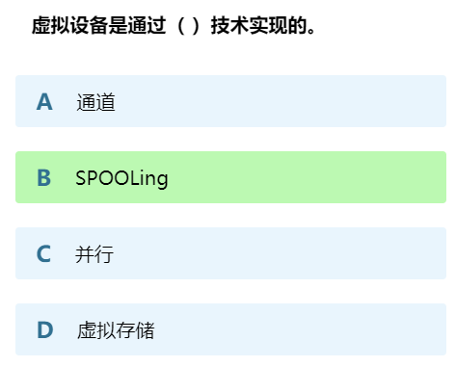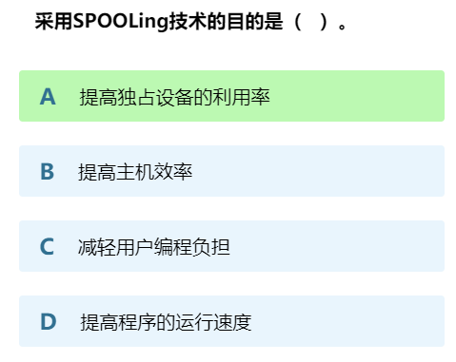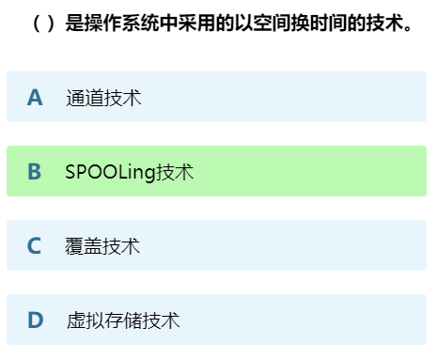

虚拟设备
虚拟设备是一种计算机技术，它创建了虚拟版本的物理设备，使计算机系统能够模拟和使用这些设备，就好像它们是实际存在的硬件设备。虚拟设备通常用于多种情况，包括模拟硬件设备、扩展存储容量、网络仿真等。
虚拟机（Virtual Machines）：虚拟机技术允许在一台物理计算机上同时运行多个虚拟操作系统。这些虚拟机可以看作是独立的计算机，每个都具有自己的虚拟CPU、内存、硬盘等。虚拟机是虚拟设备的一种重要应用，用于测试、开发、服务器虚拟化等领域。
虚拟存储设备：虚拟存储设备用于扩展计算机系统的存储容量。它们可以是虚拟硬盘（虚拟磁盘映像）、虚拟内存（通过硬盘空间来扩展RAM），或者云存储（将数据存储在云中的虚拟存储设备上）。
虚拟网络设备：虚拟网络设备用于网络仿真和测试。这包括虚拟交换机、虚拟路由器、虚拟防火墙等。虚拟网络设备可以帮助管理员模拟网络拓扑、测试安全性策略和进行网络性能调整。
虚拟打印机：虚拟打印机是一种虚拟设备，允许将文档或数据发送到虚拟打印机，而不是实际的物理打印机。虚拟打印机通常将打印任务转换为文件或图像，以便以后打印或共享。
虚拟音频设备：虚拟音频设备可用于模拟音频输入和输出。这在音频编辑、游戏开发和虚拟会议中非常有用。
虚拟USB设备：虚拟USB设备允许将USB设备模拟为虚拟设备，以进行测试和开发。 例如，虚拟USB设备可以模拟USB闪存驱动器、键盘、鼠标等。
虚拟控制器：虚拟控制器用于模拟实际控制设备，例如游戏控制器、飞行模拟器控制杆等。这对于游戏开发和模拟应用程序非常有用。

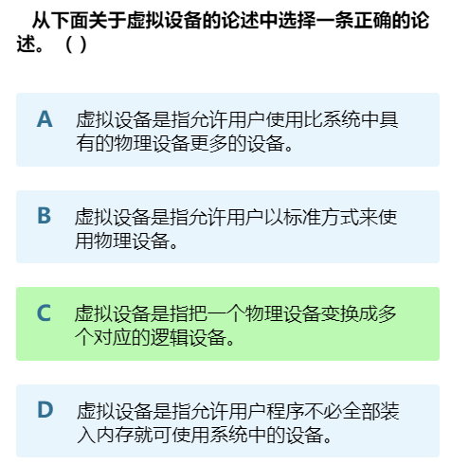
虚拟设备提供了灵活性和便利性，使计算机系统能够模拟和使用各种硬件设备，而不受实际硬件的限制。这对于测试、开发、仿真和资源扩展等方面都具有广泛的应用。虚拟设备的实现方式通常涉及软件和驱动程序，以模拟所需的硬件功能。
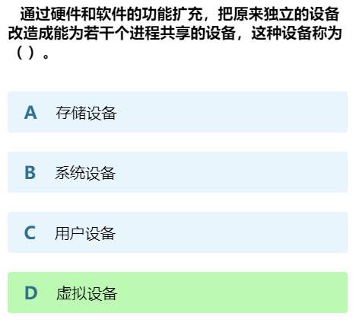

其他
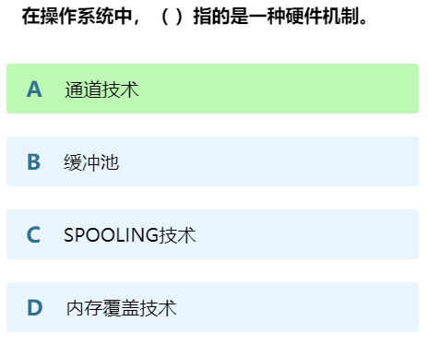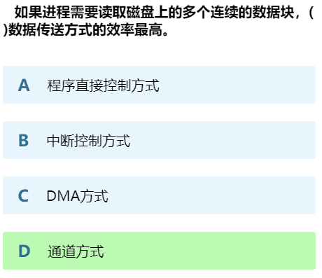
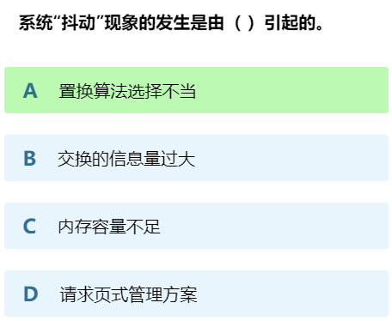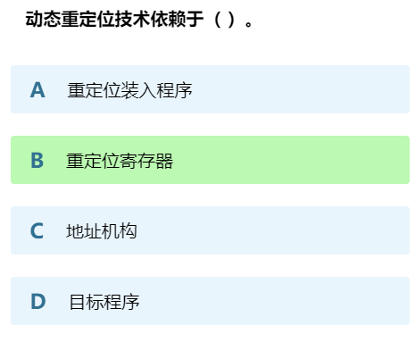
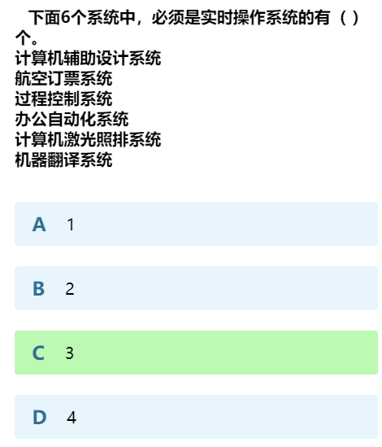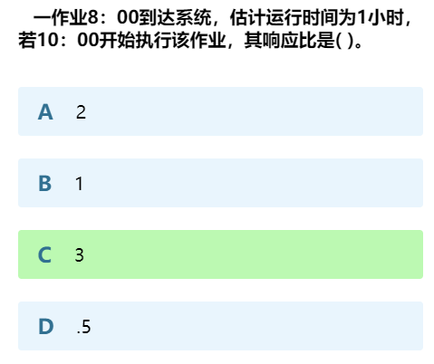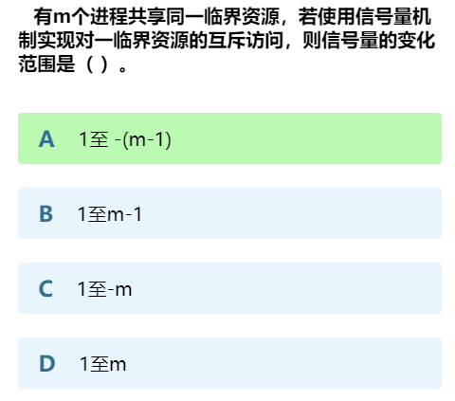
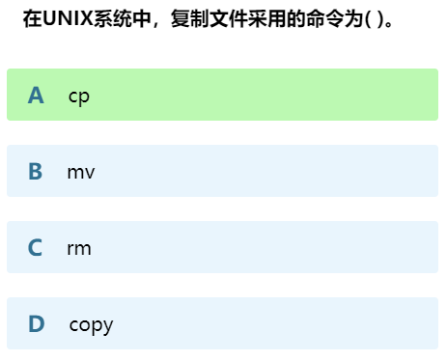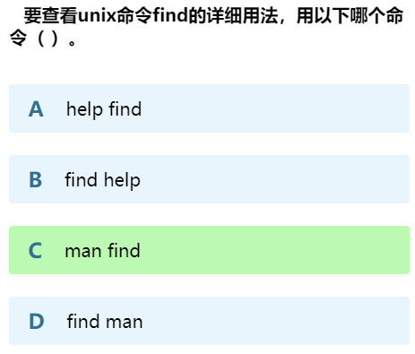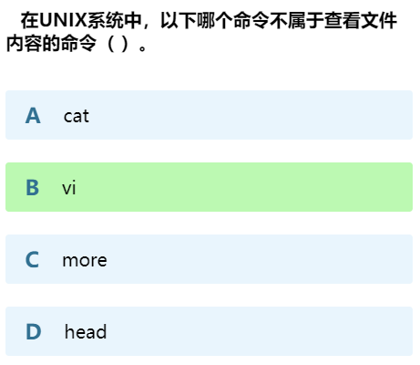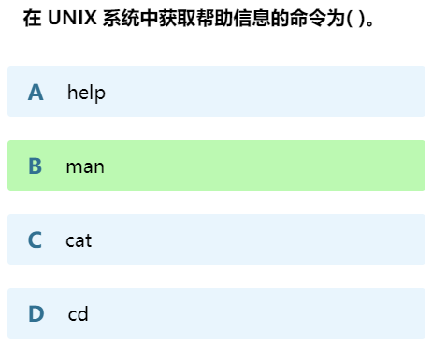
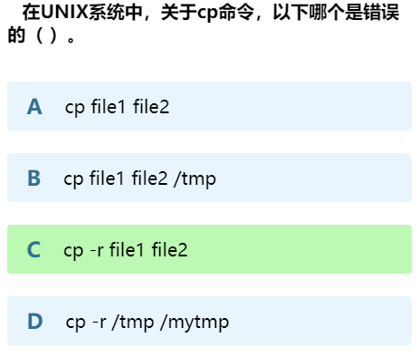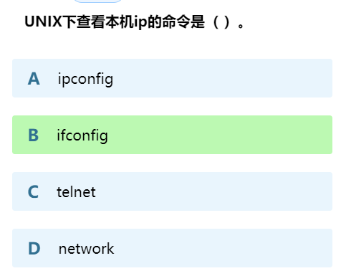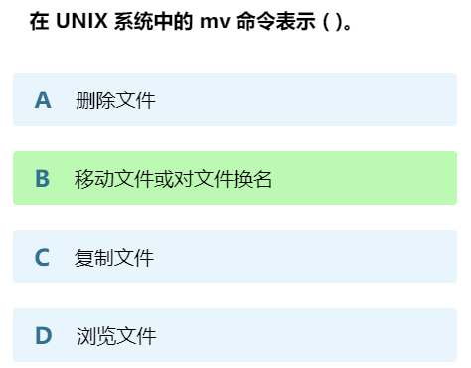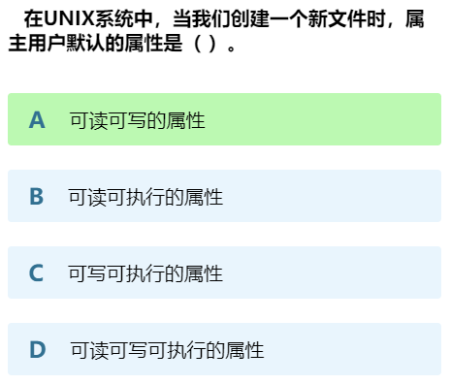
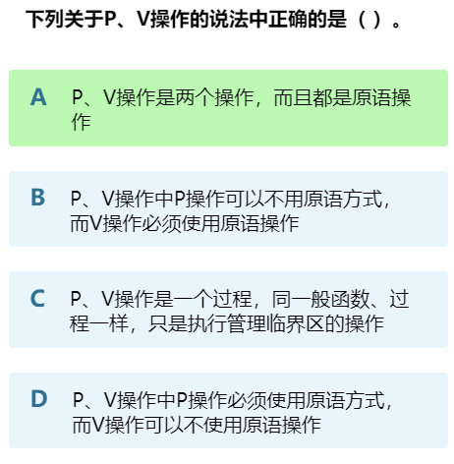

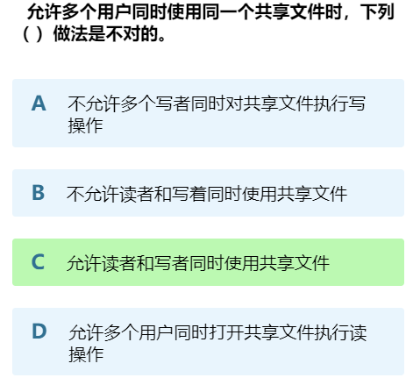
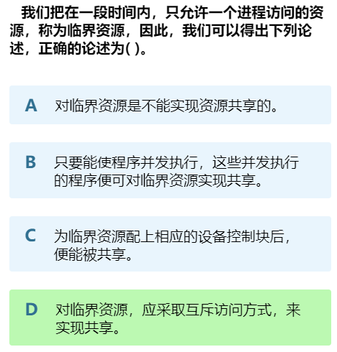
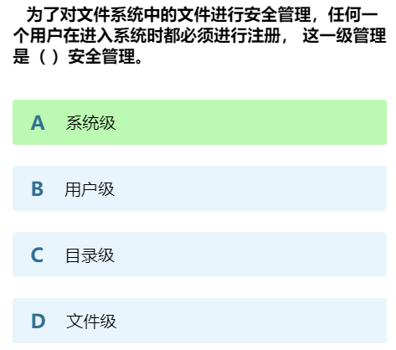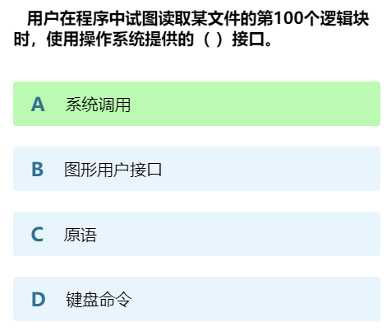
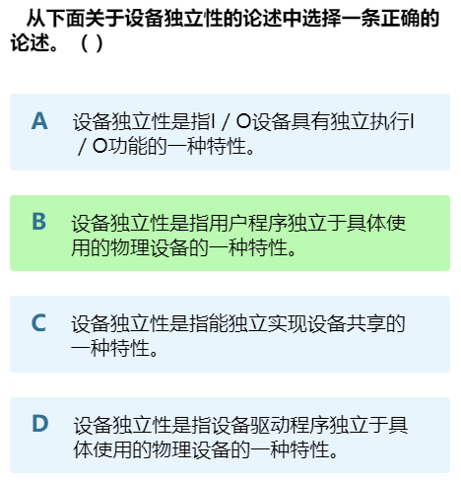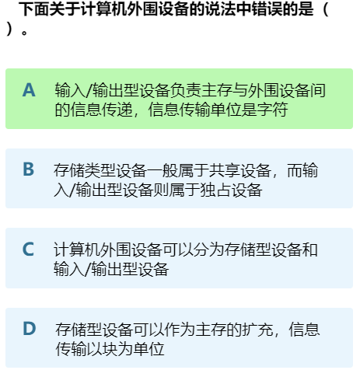

196~225 汇编

